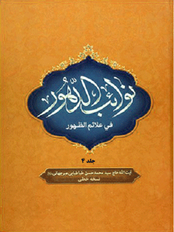

نوائب الدهور فی علائم الظهور نشانه های ظهور و قیام حضرت مهدی موعود علیه السلام جلد 4


ghaemiyeh.com

فهرست مطالب
مشخصات کتاب 6
جزؤ چهارم کتاب نوائب الدّهور در علائم الظّهور حجة منتظر عجّل الله تعالی فرجه و سهّل الله مخرجه 6
بَخشِ یازدَهُم 8
اشاره 8
گُفتار أَوَّلَ 8
گُفتار دُوُّم 12
گُفتار سوّم 18
مُؤَلّفِ قاصِر گويَد 26
گُفتار چَهارم 29
جدول دائره سُباعى و رُباعى 31
اشاره 31
گُفتار پَنجُم 33
گفتار ششم 39
گُفتار هفتُم 45
گفتارِ هَشتُم 49
اَشعارِ دیگر یَحیی 55
گُفتارِ نُهُم 56
گُفتارِ دَهُم 57
گفتار دهم 58
گفتار یازدهم 58
ترجمة كلمات محيى الدين 65
بَخش دَوازدَهُم 72
اشاره 72
بَهرۀ أَوّل اَز 72
اشاره 72
وَ دَر باب چَهارم آن کتاب گفته 75
وَدَر باب پنجم آن گفته 75
وَ دَر باب دَهِم 77
وَ دَر باب یازدَهُم گفته 78
اخبار اشعِيا راجِع ببابل و عراق 80
وَ دَر باب پانزَدهُم 81
کیفیت خواندن ایات 88
اخبار شعياى نبيّ بشارت بظهور حضرت بقیة الله 116
بَهرِه دُوّم 122
اشاره 122
برهان سوّم 130
بُرهانِ چَهارُم 133
بُرهان پَنجُم 151
برهان ششم 157
تنبیه 166
بَهرۀ سِوّم از بَخشِ دَوازدَهُم 167
اشاره 167
بشارت دیگر از زبور 182
بشارت دیگر از زبور داود 185
بيان فيه التّبيان 193
بهرة چهار از بخش دوازدهم 195
اشاره 195
خلاصة كلام 203
بهرۀ پنجم اخبار دانیال 204
اشاره 204
مطلب اوّل 211
مطلب ثاني 211
مطلب ثالث 212
بشارت دیگر رویای دانیال 217
وامّا خواب دوّم دانيال 229
در بيانِ توضیح و شرح این رؤيا 232
خواب دیگر دانيال 238
باب دوازدهم از کتاب دانیال 243
بهرة ششم از بخش دوازدهم 244
اشاره 244
بشارت ديگر از كتاب حبقّوق 253
بَهره هَفتُم از بَخشِ دَوازدَهُم 265
اشاره 265
حَرف الف 270
حرف باء 273
و امّا حرف لام 275
و امّا حرف میم 278
و امّا حرف نون 282
و امّا حرف سين 288
و امّا حرف عین 293
حَرَف فاء 297
حرف صاد 299
حَرف قاف 299
حرف راء 301
حرف شين 303
حرف تاء 305
حرف تاء از قسمت دوّم 309
و امّا حرف شین از قسمت دوّم 311
و امّا حرف راء از قسمت دوّم وحی کودک 313
و امّا حرف قاف 314
و أما حرفِ صاد 315
أمّا قسمت سوّم 320
حَرفِ ياء از قسمت سوّم وحي كودك 320
و امّا حرف كاف 322
و امّا حرف لام 324
و امّا حرف ميم 326
بهره هشتم از بخش دوازدهم 328
بهره نهم از بخش دوازدهم 328
اشاره 329
در اخبار حکّی نبیّ 333
بهرۀ یازدهم از بخش دوازدهم 336
بهره دوازدهم از بخش دوازدهم 348
بهره سیزدهم از بخش دوازدهم 354
بهره چهاردهم از بخش دوازدهم 357
اشاره 357
در بشارات وارده در انجیل متی 362
بشارت ديگر از انجيل و یوحنّا 366
استدلال بر بطلان قول قسّیس در ینابیع 372
اشاره 372
دَليل اوّل 375
دلیل دوّم 376
دلیل سوّم 376
دلیل چهارم 376
دلیل پنجم 377
دلیل ششم 377
دلیل هفتم 378
فائدة 378
اشاره 378
دلیل هشتم 379
دلیل نهم 380
دليل دهم 381
دليل یازدهم 381
دلیل دوازدهم 382
دلیل سیزدهم 383
دلیل چهاردهم 383

مشخصات کتاب
سرشناسه : میرجهانی طباطبائی، محمدحسن، - 1281
عنوان و نام پديدآور : نوائب الدهور فی علائم الظهور/ تالیف حسن میرجهانی طباطبائی
مشخصات نشر : تهران: کتابخانه صدر، 1369.
مشخصات ظاهری : 4 ج‌در دو مجلد
شابک : 6000ریال(دوره‌کامل) ؛ 6000ریال(دوره‌کامل) ؛ 6000ریال(دوره‌کامل) ؛ 6000ریال(دوره‌کامل) ؛ 6000ریال(دوره‌کامل) ؛ 6000ریال(دوره‌کامل) ؛ 964-6847-45-5(ج.1و2) ؛ 964-6847-46-325000ریال(هرجلد):(ج.3و4)
وضعیت فهرست نویسی : فهرست نویسی قبلی
يادداشت : ج. 1 و 2 (چاپ سوم: 25000 :1379 ریال)
يادداشت : ج. 4 (چاپ سوم: 1379): 5000 ریال (دوره)
يادداشت : چاپ سوم: 1379؛ 25000 ریال
موضوع : مهدویت
محمدبن حسن(عج)، امام دوازدهم، 255ق - .
رده بندی کنگره : BP224/4/م‌92ن‌9
رده بندی دیویی : 297/462
شماره کتابشناسی ملی : م‌69-1354
کتاب نوائب الدهور فی علائم الظهور درباره نشانه های ظهور است که به وسیله سید محمدحسن میرجهانی طباطبایی در چهار جلد به رشته تحریر در آمده است.
این کتاب مجموعه ای است روایی – تاریخی در بیان نشانه های آخِرُالزّمان، ظهور و قیام حضرت مهدی موعود علیه السلام و فتنه ها و آشوب هایی که در آن مرحله به وقوع خواهند پیوست. نویسنده برای آشنایی مردم فارسی زبان، پس از نوشتن دو اثر به نام های لوامع النور فی علائم الظهور، و گنجینه سرور در علائم ظهور این اثر جامع را گردآوری کرده است. در این مجموعه همه گونه مطالب و اخبار از کتاب ها – که به گونه ای به نشانه های آخِرُالزّمان مربوط باشد – گردآوری شده و در ادامه هر حدیث، خطبه و یا مطلبی، لغات و مطالب مشکل آن توضیح داده شده است.
در کتاب نوائب الدهور فی علائم الظهور فهرستی از نشانه های ظهور ذکر شده و در بخش های بعدی نشانه های ظهور حضرت مهدی علیه السلام از قرآن (به ترتیب سوره های قرآن) و مستند به روایات ائمه معصومین علیهم السلام علایم ظهور از نظر امامان معصوم علیهم السلام و احادیث آن ها، نشانه های آخِرُالزّمان از اقوال اصحاب و تابعین، اخبار کاهنان و صاحبان علوم جفر و غریبه و نشانه های ذکر شده در کتاب های آسمانی ادیان پیشین آمده است.
تألیف حجّة الاسلام و المسلمین آقای حاج سیّد حسن میر جهانی طباطبائی
جلد 4
از انتشارات کتابخانه صدر
تهران ناصر خسرو - پاسار مجید تلفن 397696
شناسنامه کتاب:
نام کتاب: نوائب الدّهور في علائم الظّهور
مؤلّف: حجة الاسلام و المسلمین آقای حاج سیّد حسن میر جهانی طباطبائی
تیراژ: 3000 دوره
مجلدات : 1-2و 3 و 4 در دو جلد
نوبت چاپ: دوم
تاریخ چاپ : بهار سال 1369
چاپ از : چاپ خانه خورشید نو
ناشر: کتابخانه صدر- تلفن 392696
حقّ طبع برای مؤلّف و ناشر محفوظ است
خیراندیش دیجیتالی: انجمن مددکاری امام زمان (عج) اصفهان
ویراستار کتاب: خانم مریم محققیان

جزؤ چهارم کتاب نوائب الدّهور در علائم الظّهور حجة منتظر عجّل الله تعالی فرجه و سهّل الله مخرجه
بِسْمِ اللَّهِ الرَّحْمَنِ الرَّحِيمِ
الحَمْدُ للهِ الحَيُّ القَيُّومُ ذِي اَلْعِزِّ وَ اَلْجَبَرُوتِ وَ القُدرَةِ وَ المَلَکُوت الّذى یُؤْتِي الْمُلْكَ مَنْ یَشَاءُ وَ ینْزِعُ الْمُلْكَ مِمَّنْ یَشَاءُ وَ یُعِزّ مَنْ یَشَاءُ وَ یُذِلّ مَنْ یَشَاءُ بِيَدِه الْخَيْرُ وَ هُوَ عَلَی كُلِّ شَيْءٍ قَدِيرٌ و أَفْضَلَ صَلَوَاتُهُ وَ أَكْمَلَ تَسليماتُهُ و تَحیّاتِه عَلَى أَفْضَلِ سُفَرائِهِ وَ أَكْمَلَ أَنْبِيَائِهِ وَ رُسُلِهِ أَوَّلِ بَحْرٍ تَشعب فیه الهُويّة وَ أَوَّلُ نَاراً وَ قَدَتْ مِنْ مِصْبَاحِ القِدَمیّة فِي مشكوة الواحِدّیَة فِى زُجاجَةٍ الاَحَديّة نَورَ اللَّهُ الاضوء الاَتَمَّ وَ اسْمِ اللَّهِ الاعْظَم الاعْظَم ابی الْقَاسِمِ مُحَمَّدٍ صَلَّى اللَّهُ عَلَيْهِ وَ الِهِ وَ سَلَّمَ سِيَّمَا عَلَى النَّفْسِ الّتی لِلْاِمكانِ مَصْدَر وَ لِلْمُمكن مِحْوَر وَ فِى الْكَوْنِ مُضمَر الْعَدْلِ الْمُؤَمِّلِ وَ الْحُجَّةُ الْمُنْتَظَرُ م ح م د بْنِ الْحَسَنِ الْعَسْكَرِيْ أَرْوَاحُنَا وَ أَرْوَاحَ الْعَالَمِينَ
لَهُ الْفِدَاءِ وَ اللَّعْنَةَ الدَّائِمَةِ عَلَى أَعْدَائِهِمْ أَوْلَى الْكُفْرِ وَ الْجُحودِ وَ الرَّدَى اَمَّا بَعدْ باقی گذارنده این اثر بنده شرمنده قاصر فانی محمّد حسن میر جهانی طباطبائی محمّد ابادی جرقویيّ اصفهانی نزیل عاصمه طهران ابن مرحوم خلد مكان علىّ بن قاسم چنین وانمود می نماید پس از اتمام جزء اوّل و دوّم و سوّم كتاب نوائب الدّهور و علائم ظهور امام مستور و غائب مشهور که با چشم عليل و فکر کلیل و تهاجم هموم و غموم بتاییدات ربّانيّة و توفيقات سبحانیه و توجهات خاصّه و لویّه و قائمیه از سرّ ضمیر بر لوح تحریر در اوردم و تا بحال جرؤ اوّل از ان كتاب بعنایت حضرت بقیة الله بحليّه طبع و افست در آمده با عزمی راسخ متوکّلا على الله و معتصماً بحبل الله یجمع و تاليف جزؤ چهارم پرداختم و توفیق اتمام آن را از خدای متعال با استمداد از ولی عصر و ناموس دهر عجّل الله تعالى فرجه می طلبم يا رب دعاى خسته دلان مستجاب کن و این جزؤ از کتاب مشتمل بر دو بخش است که باقی مانده از دوازده بخش باشد که بنیاد همه کتاب بر آن گذارده شده و تا انتهای جزؤ سوّم ده بخش آن بپایان رسید و اکنون از بخش یازدهم شروع مي شود و ما توفيقى الا بالله عليه توكلت و الیه انیب

بَخشِ یازدَهُم

اشاره
در اقوال كهنه و منجّمين و علماء علم حروف و جَفَر و بعضی از مكاشفات اهل كشف و شهود

گُفتار أَوَّلَ
مشارق الانوار از کعب بن حارث چنین روایت کرده که گفت انّ ذا خدن الملک ارسل الى سطیح لأمر شک فيه فلماّ قدم عليه اراد ان يجرّب عِلمه قبل حكمة فحباله دينان
تحت قدميه ثم اذن له فدخل فقال له ماخبات لكّ یا سطیح فقال سطیح حلفت بالبيت و الحرم و الحجر الاصمّ و اللیل اذا اظلم و الصبّح اذا تبسّم و بكل فصيح و ابكم لقد خبأت لى دينارا بين النعل و القدم فقال الملك من این علمک بهذا یا سطیح فقال من قبل اخ لی حبنیّ ینزل معى انّى نزلت فقال الملك اخبرنی عمّا يكون في الدّهور فقال سطیح اذا غارت الاخيار و قادت الاشرار و كذب بالاقدار و حمل بالاوقار و خشعت الابصار لحامل الاوزار و قطعت الارحام و ظهرت الطعام لمستحلّى الحرام في حرمة الاسلام و اختلفت الكلمة و حفرت الذمّة و قلّت الحرمة و ذلك عند طلوع الكوكب الذی يفزع العرب و له شبیه الذنب فهناك ینقطع الامطار و يجف الانهار و تختلف الاعصار و تغلو الاسعار في جميع الاقطار ثم تقبل البریر بالرايات الصّفر على البرازین السّود حتّى ينزلوا مصر فیخرج رجل من ولد صخر فيبدّل الرايات السود بالحمر فیبیح المحرّمات و یترک النساء بالثدى معلقات و هو صاحب نهب الكوفة فرّب بيضاء السّاق مكشوفة على الطّريق مردوفة بها الخیل محفوفة قتل زوجها و كسر عجزها و استحلّ فرجها فعندها يظهر ابن النبيّ المهدىّ و ذلك اذا قتل المظلوم بیثرب ابن عمّه في الحرم و ظهر الحنفى فوافق الوسمى فعند ذلك يقبل المشؤم بجمعه الظلوم فتظاهر الروم بقتل القروم فعندها ينكسف كسوف اذا حاد الزحوف وصفا الصفوف و يظهر ملک من صنعاء اليمن ابيض كالقطن اسمه حسين او حسن فيذهب بخروجه عمر الفتن فهناك يظهر مباركا ذكيّا و هاديًا و مهديًّا و سيّدا علويّا فيفرح الناس اذا
اثاهم بمنّ الله الذي هداهم فيكشف بنوره الظلمة و يظهر به الحق بعد الخفاء و یفرّق الاموال في النّاس بالسّواء و يعمد السّيف فلا يسفك الدّماء و یعيش الناس فى البشر و الهناء و یغسل بماء عدله عين الدهر من القذاء و یرّد الحق على اهل القرى و يرفع بعد له الغواية و العمى كافّه كان غبار فانجلى فيملاء الارض عدلاً و قسطاً و الایّام حبّاً و هو علم السّاعۀ بلا امتراء
یَعنی ذا خَدَت پادشاه من فرستاد بسوی سطسح کاهن برای امری که در آن مشکوک بود پس چون سطیح بر او وارد شد خواست علم او را تجربه و امتحان کند دیناری را در زیر قدم خود برای او پنهان کرد پیش از حکم کردن او پس به او اذن دخول داد چون سطیح به او وارد شد ذو خدن به او گفت چه چیز برایت پنهان کردم ای سطیح پس سطیح گفت سوگند یاد می کنم بخانه خدا و حرم و سنگ کَر یعنی حجر الاسود و بحق شب هنگامی که تاریک شود و بحق سفیده صبح وقتی که تبسم کند یعنی بالا آید و بحق هر شخص فصیح و گنگی که برای من دیناری در میان نعل و قدم خود پنهان کرده ای پادشاه گفت از کجا دانستی این را ای سطیح گفت از جانب برادری که از جنّ دارم که ما من فرود می آید در هر کجا که فرود آیم پس پادشاه گفت مرا خبر ده رده از آن چه که در روزگار ها واقع می شود سطیح گفت وقتی که هلاک شدند نیکان و پیشرو شدند شرپران و تکذیب کرده شد مقدّرات و حمل کرده شد بار ها و خاشع شد چشم ها برای حمل کنندگان گناهان و بریده شد خویشاوندی ها و ظاهر شدند طغیان کنندگانی که حلال کننده باشند حرام را که در حریم اسلام است و مختلف شد كلمه و اهل ذمّه پیمان خود را شکستند و احترام ها کم شد و این ها وقتی
است که طالع شود ستاره ای که بفزع و اضطراب بیندازد عرب را و برای آن ستاره شبیه دنباله ای باشد در آن وقت باران ها قطع می شود و نهر ها می خشکد و عصر ها مختلف می شود و نرخ ها در همه اقطار زمین گران می شود پس بربری ها با پرچم های زرد بر اسب های کوه پیکر سیاه رنگ رو می آورند تاآن که وارد مصر می شوند پس مردی از فرزندان صخر یعنی سفیانی بیرون می آید پرچم ها بسرخی و مباح می کند محرّمات را و زن ها را به پستان های شان می آویزد و او است آن کسی که کوفه را غارت می کند چه بسا زن های سفید ساق که در میان راه ساق های ایشان منکشف شود و آن ها را در ردیف اسب ها بدوانند که شوهر های آن ها کشته شده باشد و دنبه های ایشان شکسته شده باشد و فرج های آن ها حلال شده باشد پس در آن وقت ظاهر می شود پسر پیغمبر مهدی و این وقتی است که مظلومی در مدینه کشته شود و پسر عموی او در حرم مکّه کشته شود و خسف میان مکّه و مدينه ظاهر شود و موافقت کند صاحب علامتی در آن وقت رو می آورد سفیانی بدبخت با همه لشکر ستم کارش پس پشتبانی کند او را روم بکشتن بزرگان در آن وقت کسوفی واقع می شود و لشکر گرانی بجنبش آید و صف های لشکریان آراسته گردد و پادشاهی از صنعای یمن ظاهر شود که مانند پنبه سفید مو و سفید رو باشد که نام او حسن یا حسین است که بخروج او عمر فتنه ها از بین می رود در آن وقت ظاهر می شود شخص برکت داده شده پاک و راهنمای هدایت کرده شده و سیّدی از اوّلاد علی پس چون او بیاید مردم شاد می شوند بمنّت گذاردن خدائی که ایشان را هدایت کرده پس بنور او تاریکی ها بر طرف می شود
و بوجود او حق ظاهر می شود و مال را در میان مردم بمساوات تفریق می کند و پس از آن شمشیر خود را غلاف می کند و خون ها را نمی ریزد و مردم در بشارت و خوشی زندگانی کنند و خار و خاشاک به آب عدل و داد او از چشم روزگار شسته شود و حق به اهل شهر ها و دهستان ها بازگشت کند و مهمانی کردن و مهمان نوازی در میان مردم زیاد شود و بعدل او گمراهی و کور دلی برطرف شود که گویا غبار گمراهی برداشته شود پس لبریز کند زمین را از عدل و داد و روز ها را از محبّت و این است علم ساعت بدون شك

گُفتار دُوُّم
کنز الفوائد کراچکی باسناد خود از معاویۀ بن فضله روایت کرده که گفت: کنت فی الوفد الذى وجهّهم عمر بن الخطاب و فتحنا مدينة حلوان و طلبنا المشركين فی الشعب فلم یردوا عليهم فخضرت الصّلوة فانتهيت الی ماءٍ فنزلت من فرسى و اخذت بعنانه ثم توّضأت و اذّنت فقلت الله اكبر الله اكبر فاجابني شيء من الجبل و هو يقول كبّرت تكبيراً ففزعت لذلك فزعًا شديداً و نظرت يمينا و شمالاً فلم ارشيئا فقلت اشهد أن لا اله الّا الله فاجابنى و هو يقول الآن حين اخلصت فقلت اشهد انّ محمّداً رسول لله فقال نبيّ بعث فقلت حيّ على الصّلوة فقال فريضۀ افترضت فقلت حىّ على الفلاح فقال قد افلح من اجابها فقلت قد قامت الصّلوة فقال البقاء لامّة محمّد و على راسها الساعة فلمّا فرغت من اذاني ناديت با على صوتى حتى اسمعت بين لابتى الجبل فقلت انسىّ ام جنىّ قال فاطع راسه من كهف الجبل فقال ما انا بجنىّ انار زيب بن بمثلا
و لکن انسىّ فقلت له من انت يرحمك الله قال انا رزيب بن تملا من حواريّ عيسى بن مریم علیها السّلام اشهد انّ صاحبكم نبيّ و هو الّذى بشرّ به عيسى بن مريم و لقد اردت الوصول اليه فجالت فيما بينى و بينه فارس و كسرى و اصحابه ثم ادخل رأسه فی کهف الجبل فركبت دابّتي و لحقت بالنّاس و سعد بن وقّاص اميرنا فاخبرتة بالخبر فكتب بذلك إلى عمر بن الخطّاب فجائه كتاب عمر يقول الحق الرّجل فركب سعد و رکبت معه حتّى انتهيت الى الجبل فلم نترک كهفا و لا شعباً و لا وادياً الّا التمسناه فیه فلم نقدر عليه و حضرت الصّلوة فلمّا فرغت من صلواتى ناديت باعلى صوتى یا صاحب الصّوت الحسن و الوجه الجميل قد سمعنا منك كلامًا حَسنا فاخبرنا من انت یرحمک الله اقررت بالله و نبیّه صلّى الله عليه و اله قال فاطلع راسه من كهف الجبل فاذا شيخ ابیض الرأس و اللّحية له هامة كانّها رحىً فقال السّلام عليكم و رحمة الله و بركاته فقلت و عليک السّلام و رحمة الله من انت یرحمك الله قال انا رزیب بن ثملا وصىّ العبد الصّالح عيسى بن مريم عليه السّلام كان سئل ربّه لى البقاء الی نزوله من السّماء و قرارى في هذا الجبل و انا موصيكم سدّد و اوقار بواو خصالا یظهر في امّة محمّد صلى الله عليه و اله فان ظهرت فالهرب الهرب الهرب لیقوم احدکم على نار جهنم حتّى تطفى خیرله من البقاء في ذلك الزّمان - قال معاوية بن فضله قلت له یرحمک الله أخبرنا بهذه الخصال لنعرف ذهاب دنیانا و اقبال اخرتنا
قال نعم اذ استغنى رجالكم بر جالكم واستغنت نساء كم بنساءكم وانتسبتم الی غیر مناسبكم و توليتم إلى غير مواليكم و لم یرحم كبيركم صغيركم و لم يوقّر صغیرکم و كثر طعامكم فلم تروه الّا باغلى اسعاركم و صارت خلافتكم في صبيانكم و ركن علمائکم الى ولاتكم فاحلّوا الحرام و حرّموا الحلال وافتوهم بما يشتهون و اتخذوا القرآن الحانا و فرامیر فى اصواتهم و منعتم حقوق الله من أموالكم و لعن اخرامتكم اوّلَهَا و زوقتم المساجد و طولتم المنابر و حليتم المصاحف بالذهب و الفضّة و ركب نساءكم السّروح و صار مستشار اموركم نساءكم و حضيافكم و اطاع الرّجل امرأته و عقّ والديه و ضرب الشابّ والديه و قطع كلّ ذى رحم رحمه و بخلتم بما فی ایدیکم و صارت اموالكم عند شراركم و كنزتم الذهب و الفضة و شربتم الخمر و لعبتم بالمیسر و ضربتم بالكبر و منعتم الزّكوة و رايتموها مغرماً و الخيانة مغنماً و قتل البرئ لتغتاظ العامّة بقتله و اختلست قلوبكم فلم يقدر احد منكم یامر بالمعروف و ینهی عن المنكر و قحط المطر و صارقیظا و الولد غيظا واخذتم العطاء فصار فى السّقاط و کثر اوّلاد الزّنا و الخبيثة و طففّت المكيال و كلب عليكم عدوّكم و ضربتم بالمذلّة و صرتم اشقیاء و قلّت الصّدقة حتّى يطوف الرّجل من الحول إلى الحول ما یعطی عشرۀ دراهم و كثر الفجور و غارت العيون فعندها نادوا فلا جواب لهم يعنى دعوا فلم یستجب لهم یعنی معاویه گفت بودم در لشکری که توجّه داد آن را عمر بن الخطّاب و فتح کردیم شهر حلوان را و در طلب مشرکین به دره های کوه رفتیم پس وارد نشدند
بر ایشان تا این که وقت نماز رسید پس خود را به آبی رسانیدم و از اسب خود فرود آمدم و عنان آن را گرفتم پس وضو ساختم و اذان گفتم دو تکبیر گفتم پس چیزی از کوه مرا جواب داد که می گفت تکبیر گفتی تکبیر گفتی پس ترسیدم ترسیدن شدیدی و بسمت راست و چپ نظر کردم چیزی را ندیدم پس گفتم اشهد ان لا اله الّا الله بمن جواب گفت الان وقتی است که مخلص شدی پر گفتم اشهد انّ محمّداً رسول الله گفت پیغمبریست که مبعوث شده پس گفتم حیّ علی الصّلوة گفت فریضه است که واجب شده پس گفتم حیّ علی الفلاح گفت رستگار شد کسی که اجابت کرد آن را پس گفتم قد قامت الصّلوة گفت بقاء برای امّت محمّد است و بالای سر انست قیامت پس چون از اذان خود فارغ شدم بصدای بلند صدا کردم بنحوی که صدای من میان دو کوه می رسید و گفتم اي صاحب صدا از ادمیان هستی یا پریان پس سر خود را از شکاف کوه بیرون کرد من از پریان نیستم منم رزیب بن ثملا از شاگرد های عیسی بن مریم علیهما السلام گواهی می دهم که صاحب شما پیغمبر است و او آن کسی است که عیسی بن مریم به آمدن او بشارت داد و من می خواستم خدمت او برسم فارس و کسری و اصحاب او میان من و او حایل شدند پس سر خود را در شکاف کوه داخل کرد و من بر اسب خود سوار شدم و خود را بمردم رسانیدم و سر لشکر ما سعد وقاص بود او را بقضیه خود خبر دادم پس این خبر را بعمر بن الخطاب نوشت و او در جواب نوشت که بدان مرد ملحق شو پس سعد سوار شد و من هم سوار شدم و با هم رفتم تا آن که به آن کوه رسیدیم و شکاف و درّه ای را باقی نگذاریم
و نه دامنه ای را مگر این که در طلب او بودیم و قادر بر پیدا کردن او نشدیم تا این که وقت نماز رسید چون از نماز خود فراغت یافتم بصدای بلند صدا زدم که ای صاحب صلای نیکو و روی پاکیزه از روی تحقیق از تو کلامی شنیدیم نیکو پس بما خبر ده که تو کیستی رحمت کند خدا تو را که اقرار کردی بخدا و پیغمبر و صلى الله عليه و اله گفت پس سر خود را از شکاف کوه بیرون کرد دیدیم پیر مردی است که موی سر و ریش او سفید است و سر بزرگی دارد مانند سنگ اسیما و گفت سلام بر شما باد و رحمت خدا و برکات و او پس گفتم و بر تو باد سلام و رحمت خدا کیستی تو خدا رحمت کند تو را گفت من زریب بن ثملا وصیّ بنده شایسته عیسی بن مریم علیه السّلام هستم که از پروردگار خود خواهش کرد باقی ماندن مرا تا زمان فرود آمدن او از آسمان و جایگاه من در این کوه است و من بشما وصیّت می کنم که محکم باشید و نزدیک هم دیگر شوید و خصلتهائی در امّت محمّد ظاهر خواهد شد پس هر گاه دیدید که آن خصلت ها ظاهر شد فرار کنند. فرار کنید فرار کنید که اگر یکی از شما بایستد کنار آتش جهنم تا وقتی که خاموش شود بهتر است از برای او از باقی ماندن در آن زمان - معاویۀ بن فضله گفت گفتم خدا تو را رحمت کند خبر ده ما را بدان خصلت ها تا بشناسیم رفتن دنیای ما و نزدیک شدن اخرت خودمان را گفت اری وقتی که بی نیاز شدند مردان شما بمردان شما یعنی در فجور کردن و بی نیاز شدن زنان شما بزنان شما و نسبت داده شدید بغیر نسبت های خود و قبول کردید ولایت کسانی را غیر از موالی خود و رحم نکرد بزرگ شما
کوچک شما را و احترام نکرد کوچک شما برزگ شما را و بسیار شد خوردنی های شما و ندید آن را مگر بگران بها ترین نرخ های شما و خلافت و سلطنت در کودک های شما باشد و میل کردند دانایان شما بحکّام و زمامداران شما تا حلال کنند حرام را و حرام کنند حلال را و فتوی دهند برای ایشان بآن چه که میل دارند و بگیرند قران را در آوازها و ساز و نواز ها در صدا هایشان و آواز هایشان و منع کردید حقوق خدا از مال های خودتان یعنی حقوق خدا را ندادید و لعن کرد اخر امّت شما اوّل خود را و نقّاشی کردید مسجد های خودتان را و بلند ساختند منبر های خودتان را و زینت کردید قرآن کتاب های خود را بطلا و نقره و سوار شدند زن های شما بر زین ها و مستشار در کار های شما زن های شما شوند وا مردان شما و اطاعت کرد مرد زن خود را و نافرمانی کرد پدر و مادر خود را و جوان بزند پدر و مادر خود را و هر خویشی قطع کند خویشاوندی خود را و بخل کنید به آن چه در دست های شما است و مال های شما در نزد بدان شما جمع شد و کنز و مخفی کردید طلا و نقره های خود را و آشامیدید شراب های مست کننده را و قمار بازی کردید و نواختید طبل ها و ساز ها و منع کردید زکوة دادن را و دادن زکوۀ را ضرر خود دانستید و خیانت کردن در امانت را غنیمت دانستند و کشته شد بی گناه برای آن که عامه مردم خشمگین شوند بسبب کشته شدن او و دل های شمار بوده شد که کسی قادر بر امر کردن بکار های خوب و نهی کردن از کار های زشت نباشد و باران نبارید و زمستان مانند فصل خزان شد و فرزند بپدر و
مادر خشمناک شد و عطا و بخشش بمردمان پست داده شد و فرزندان زنا زیاد شد. وکیل و ترازو ها کم داده شد و زیاد گرفته شد و دشمن مانند سگ دیوانه بر شما حمله کرد و شما ذلیل شدید و شقی و بدبخت شدید و صدقه دادن گم شد تا اندازه ای که مرد از سال تا سال دور زند و ده درهم به او داده نشود و مجوز و کار های زشت ناروا زیاد شد و چشم ها بگودی های سر ها فرو رفت در آن وقت ندا می کنند و جوابی به ایشان داده نمی شود یعنی دعا می کنند و مستجاب نمی شود

گُفتار سوّم
مسامرة الابرار ومحاضرة الاخيار تاليف محيى الدين عربي جزؤ اوّل ص 143 طبع اوّل در مطبعه عثمانیه مطبوع سال 1305 قمری گفته است حدّثنى عبد الواحد بن اسمعیل بن ابراهیم العسقلاني الكتانى قال حدّثنى ابى قال قرات في كتاب ابن عصمة فى القرن العاشر من المثلثة الترابيّة الموافقة لسنۀ خمس ماة واحد و ستين من الهجرة النبویّة تکون أمور هائلة في الأقاليم الثاّلث و الرّابع بتقدير العزيز العليم الذى اودع علم ذلك في جرى الكواكب و حركات الافلاک كما أودع السحاب المطر و الارض النّبات و سائر الاسباب الالهيّة المصنوعات بسياقها - فمن ذلك ظهور الملك المشرق فيعظم امره و یشتدّ في الآفاق خبره و يعلو شأنه الى ان تصعد جناحاه الى الغرب و القبلة و يكون مؤيّدا منصورا في جميع اموره و ذلك في أوّل القرآن و هو قران زحل و المشترىّ العلويّين في برج الجدى في الثلث الاخیر منه و يستولى هذا الملك المذكور على مملکۀ
مصر و يضعفها و یسقیها بكاس الحمام و ينغصها و يهلك أعوانها و من يقول بقولها و ذلك من أوّل القران الى ربعه و يهلك الله به السّودان هلاكا لا يرجى جبرانه الى ان يعودون ذمّة تحت يديه و يقوى على بنی الاصفر و يكسر هم ثلاث مرّات و يفتح على ايّامهم و قرية بلبيس و يهلك بها خلق كثير فاذا كان الرّبع الثّاني من القرن ظهر منه غضب و يتفرّق ملكه على ثلاث فرق فيجوز كلّ منهم مكانا يجوزه برجاله و عساکره و يكون احد الثلاث قویّا و الثلثان فيهم ضعف و يبقى الملك في عقیبهم الى نصف القران ثم ینتقل الكوكبان إلى الدّبران و هو الثلث الثالث من القرن ففى ذلك الزمان یتحرك صاحب الغرب في جيوش كثيرة و عساكر غزيرة و ينزلون شرقا و غربا و یعمر مدینۀ يقال لها شبرة او صبرة و يملؤن بنياد القيروان فیبلغ الروم ذلك فیتحرکون في الاساطيل العظيمة فيفتحون سواحل البحر و یخاف على الجزيرتين و الاسكندريّة فاذا أنزل حركۀ کیوان و جسده في البرج الغربيّ و حرّك سبحانه عند ذلك جيوش المغرب فينزلون قریباً من البحر الابيض فیقسمون جیوشهم على ثلاث فرق فرقۀ تقصد الصّعید الأعلی و فرقۀ تاخذ الطّريقة الوسطى و فرقة تاخذ على طريق البحر فيجتمعون باسرهم علی نیل مصر و يكون النیل سبعة من اثني عشر حتّى تعفور بحيرة طبريّة و تحفّ العيون فی جمیع الاقالیم و محترق مصر ثالثة و یستباح ما فيها و تستباح دماء اهل الذمّة و اموالهم و يملك اکثر هم و يخرب الصعيد و الرّيفان و يكون امر الخلق في ضلال بعدان تستباح اموالهم و تضعف احوالهم و يموت كثير منهم و الويل لمن يقيم فى اقليم مصر اذا انزل الله كيوان
برج السّرطان و ذلك في الرّبع الاخیر من القرن فاذا نزل تحرّك بنو الاصفر بقوة عظیمة في الاساطيل و يفتحون مدينة الاسكندريّۀ من بين البابين و يدخلون فیها إلى ان يبلغوا سوق الريحان فيقتلون خلقا كثيرا و ينقلع بنو الاصفر من الشام جميعه حتّى السّواحل و كان سبب خروجهم یظهر عليهم رجل من المشرق بغتة لا يعلمون بخروجه و ینضاف اليهم عساكر من الترك يفتحون بيت المقدّس و الشام جميعه و يقيمون بها دون الحول فعند ذلك يتحرك ملك الجزر يقال له ذو العرف یخرج بعساکره برّا و بحراً و یقصد بعضهم الى الدّروف و بعضهم الى الشام و بعضهم الى الاسكندريّة و جزائر البحر و يقع بينه و بين الترك خمس وقعات الى ان تجرى دمائهم كالنهر و فى عقب ذلك تنتصر جیوش الغرب بقوّة عظيمته مأۀ الفا و اكثر و تعود دفعة ثانية الى مصر و يضربون خيامهم من الترك و عسقلان و طبريّة ثم يخرج السفيانى بعساكري عظیمۀ فيقتلهم حتّى لا يبقى منهم احد و يوجّه السفياني جیشین جيشا الى الكوفة فیقتل حتی لا يبقى منهم احدا صلا و امّا الجيش الأخر فياتى الى مدينة یثرب فيستبيحها ثلاثۀ الایّام ثم يرحل يطلب مكّۀ فينخسف به فى البیداء فلا يسلم منهم احد سوى رجلين احدهما من جهنة فهو الذى یاتیه بالخبر ثم يخرج المهدی فيقتل السفیانى ذبحاً تحت شجرة بخارج دمشق و یبايع بين الركن و المقام فيملأ الارض قسطاً و عدلاً ثم یغزو القسطنطنية بعساكر في جملتهم سبعون الفا من ولد اسحق فيبكّرون عليها فينهدم ثلثها ثم یکبّرون ثانية فينهدم الثلث الثاني ثم يكبّرون ثالثة فينهدم
سورها كلّه فيدخلونها فيكسبون فيها أموالاً عظاماً ثم يخرج الدجّال رجال فیلبث اربعين يوماً يوم كسنة و يوم كشهر و يوم كجمعة و سایر ایّامه كايّامكم فینزل عيسى علیه السّلام بين مهر و دیتن عند المنارة البيضاء بشرقي دمشق فيصّلى العصر بالنّاس و يطلب الدجّال فيقتله بناب لدّ و يخرج یاجوج و ماجوج و قد ذكرنا حديثهم فی هذا الكتاب فيحضروا فى جبل الطور فى القلعة التي بناها الملك المعظّم ابن الملك العادل بنيان عيسى لعیسى و ارجوان یدعوا باینها فلا يزال محصوراً بها داعيًا فى هلالک یاجوج و ماجوج فيموتون موت رجل واحد بداء الّتعف كما ذكرنا ثم يخرج عيسى علیه السلام و تخرج الارض خيرها و بركتها فيتزوّج و يولد له ثم يموت فيدفن في المدينة بين النبيّ صلى الله عليه و اله و ابي بكر (انتهى كلام بعبارته و الفاظه)
يَعنى حديث كرد مرا عبد الواحد پسر اسمعیل پسر ابراهیم عسقلانی کنانی که گفت حدیث کرد مرا پدرم گفت در کتاب ابن عصمۀ خواندم که در قرن دهم از مثلّثه خاکی موافق سال پانصد و شصت و یک هجری نبوی (صلى الله عليه و اله) امور هولناکی می باشد در اقلیم های سوّم و چهارم بتقدیر خدای غالب دانا آن خدائی که بودیعت گذارده علم ان امور را در جریان ستاره ها و حرکت های افلاک هم چنان که بودیعت گذارده در ابر باران را و در زمین نبات را و در سایر اسباب الهیّه هر یک از مصنوعات را بسیاق خود پس از جمله ان امور ظهور پادشاه تابنده ایست که برزگ می شود امر او و سخت می شود در کرانه های زمین خبر او و بالا می رود
شان او تا این که صعود کند دو بال او بمغرب و قبله یعنی مغرب و قبله زمین را بگیرد و در همه کار ها مویّد و منصور شود و همه این ها در اوّل قرن صُورت گیرد و آن قرآن علویین است که قرآن زحل و مشتری باشد در برج جدی در ثلث اخران برج و این پادشاه بر مملکت مصر استیلا یابد و آن را ضعیف کند و کاسه مرگ را به آن ها بچشاند و اوضاع آن ها را تیره سازد و یاران آن ها را هلاک کند و آن هائي كه قائل بقول آن ها هستند نابود نماید و این ها همه از اوّل قرآن تا ربع از آن بگذرد صورت گیرد و خدا سبب او اهل سودان را نابود کند بنحوی که امید جبران در آن نباشد تا این که برگردند و تحت ذمّه او قرار گیرند و زیر دست او باشند و بر بنی اصفر که بربری ها باشند قوی شود و سه مرتبه آن ها را شکست دهد و بنی اصغر در ایّام ایشان قریه بلبیس را فتح کنند و خلق بسیاری را در این جا هلاک کنند پس چون بربع دوّم از قرآن رسد غضبی از او ظاهر شود و ملک او متفرّق و بسه قسمت شود و سه فرقه شوند و هر فرقه از ایشان با رجال و لشکر خود مکانی را حیازت کنند و یکی از این سه فرقه قوی تر باشد و در آن دو فرقه دیگر ضعف پیدا شود و ملك تا نيمه قرن در اعقاب ایشان باقی باشد پس دو ستاره زحل و مشتری منتقل شوند بمنزل دبران که یکی از بیست و هشت منزل قمر است و ان در ثلث سوّم قرن واقع خواهد شد پس در آن زمان صاحب غرب با لشکر بی اندازه و سپاه بسیاری در شرق و غرب فرود آیند و شهری كه آن را شبره یا صبره گویند معمور کنند و بنیاد قیروان را پر کنند و این واقعه بگوش روم رسد
پس با دسته های عظیمی حرکت کنند و ساحل های دریا را فتح کنند و برد و جزیره و اسکندریّه بیمناک باشند پیس چون ستاره زحل و جسد او در برج غربی نزول کند حرکت دهد خدائی که منزّه هست در آن وقت لشکر های مغرب را و آن ها نزدیک دریای سفید فرود آیند و لشکر های خود را سه قسمت کنند یک قسمت در صعیدا على تمرکز کنند و یک قسمت طریقه وسطی را پیش گیرند و یک قسمت راه دریا را پیش گیرند پس همه آن ها بر نیل مصر مجتمع شوند و آب رود نیل از دوازده قسمت هفت قسمت آن بماند یعنی آب رود نیل کم شود تا اندازه ائی که دریاچه طبریّه آبش فرو رود و در همه ی إقليم ها چشمه ها خشک شود و در دفعه سوّم مصر آتش گیرد مراد آتش جنگ و فتنه و فساد است و مباح شود آن چه که در آن است و مباح شود خون های اهل ذمّه و مال ها ایشان و مالک شوند اکثر از ایشان را یعنی آن ها را بغلامی بگیرند و صعید و ریفان خراب شود و مردم بضلالت و گمراهی افتند پس از آن که مال های ایشان مباح و غارت شد و حال های ایشان ناتوان شد و بسیاری از ایشان مردند وای برای کسی که در اقلیم مصر اقامت کند وقتی که ستاره زحل در برج سرطان فرود آید و این در ربع اخیر از قرن خواهد بود پس چون ستاره زحل در برج سرطان نزول کرد بنی الاصفر با قوای عظیمی و دسته های زیادی حرکت کنند و شهر اسکندریه از میان دو باب آن فتح می کنند و در آن داخل می شوند تا این که بسوق ریحان می رسند و خلق بسیاری را می کشند و نژاد زرد که بنی الاصفر باشند تمام شامات حتّی ساحل های آن را از
جا می کنند (کنایه از شدّت فتنه و فساد ایشانست) و سبب خروج نژاد زرد اینست ظاهر می شود بر ضرر ایشان مردی از مشرق بطور ناگهانی و آن ها خروج او را نمی دانند و به آن ها اضافه می شوند لشکر هائی از ترك كه فتح می کنند بیت المقدّس و همه شامات را و یک سال چیزی کم در آن جا می مانند در آن وقت پادشاه جزر که او را ذو العرف می گویند با لشکر های بیابانی و دریائی خود بیرون می آید و بعضی از ایشان قصد دورف می کنند و بعضی از ایشان رو بشام می آورند و بعضی از ایشان متوجّه اسکندریه و جزیره های دریا می شوند و میانه او و ترك پنج جنگ واقع می شود تا اندازه که خون های کشتگان ایشان مانند نهر جاری می شود و در تعقیب آن لشکر های غرب با قوای بزرگ که عدهّ ایشان صد هزار نفر یا زیاد تر است بیاری می آیند و مرتبه دوّم وارد مصر می شوند و خیمه های خود را از ترک و عسقلان و طبریّه بر پا می کنند پس از آن سفیانی با لشکر های عظیمی خروج می کنند و همه آن ها را می کشد و احدی از آن ها را باقی نمی گذارد اصلاً و دو لشکر می فرستد سفیانی یکی بطرف کوفه پس می کشد ایشان را تا این که احدی از آن ها باقی نماند اصلا و امّا لشکر دیگر را بیثرب که مدینه طیّبه باشد می فرستد و تا سه روز آن جا را غارت و کشتار می کند پس لشکر او کوچ می کند بطلب مکّه در بیداء لشكر او بزمین فرو می روند و سالم نمی ماند از ایشان احدی مگر دو مرد که یکی از آن ها از قبیله جهبینه است. و او است آن کسی که خبر فرو رفتن لشکر را بمکّه برای مهدی می آورد پس مهدی خروج می کند و می کشد سفیانی را بسر او را بریدن در زیر درختی در خارج دمشق و با او بیعت
کرده شود در میان رکن و مقام پس زمین را پر کند از عدل و داد و بعد از آن جنگ کند با اهل قسطنطنیّه با لشکر هایی که در میان ایشان باشد هفتاد هزار نفر از فرزندان اسحق پس تکبیری بر آن گویند که یک ثلث از آن خراب شود و تکبیر دوّم را که گویند ثلث دوّم آن خراب شود و بتكبیر سوّم همه حصاران خراب شود و داخل قسطنطنیّه شوند و کسب کنند مال های بزرگی را پس از آن دجّال خروج کند و چهل روز روی زمین بماند که یک روز از آن مانند سالی باشد و یک روز مانند ماهی و یک روز مانند هفته ای و باقی روز های آن مانند روز های شما باشد پس عیسی علیه السّلام فرود آید در حالتی که دو جامه زرد رنگ پوشیده باشد در نزد مناره سفید در سمت شرقی دمشق و با مردم نماز عصر را بجا می آورد و طلب می کند دجّال را و او را در باب ولد می کشد و یاجوج و ماجوج بیرون آیند که حدیث ایشان را در این کتاب ذکر کردیم و در کوه طور محصور شوند در قلعه ای که پادشاه معظم فرزند پادشاه عادل بدنیا و پایه عیسی که برای عیسی بنا کرده و امیدوارم که بانی او را باقی گذارند و همیشه در آن جا محصور باشد برای هلاکت یاجوج و ماجوح پس همه ایشان می میرند مانند مردن یک مرد بدرد نغف یعنی کرمی بر آن ها میفتد مانند کرم هایی که در بینی شتر و بینی گوسفند است و همه ایشان را یک مرتبه بهمراه یک دیگر هلاک می کند پس بیرون می آید عیسی و زمین خیر و برکت خود را ظاهر می کند و عیسی زن می گیرد و فرزند می آورد و پس از آن می میرد و در مدینه طیّبه میان قبر پیغمبر صلى الله علیه و اله و ابو بکر دفن می شود (تمام شده منقول از کتاب ابن عصمۀ)

مُؤَلّفِ قاصِر گويَد
برای شرح این گفتار که تا اندازه ای پرده ابهام از روی کلام برداشته شود و اذهان بعضی از برادران ایمانی بدان آشنا شود مقتضی چنان دیدم که بعضی از اصطلاحات نجومی را که متعلق بقران است در این مقام شرح دهم و در نتیجه آن چه از این گفتار مستفاد می شود بعرض رسانم - بدان که کلیّه قراناتی که در کواکب سیّاره در فضای افلاک رخ می دهد بر شش قسم است اوّل قرآن دوگانه یعنی قرآنی که دو کوکب از کواکب سیّاره با هم نزدیک شوند دوّم قرآن سه گانه یعنی سه کوکب با هم نزدیک شوند سوّم قرآن چهار گانه یعنی چهار کوکب با هم نزدیک شوند چهارم قرآن پنج گانه یعنی پنج کوکب با هم نزدیک شوند پنجم قرآن شش گانه یعنی شش کوکب با هم دیگر مقارن شوند ششم قرآن هفت گانه یعنی هفت سیّاره با هم نزدیک شوند - و جمله این قرانات صد و بیست قرآن می شود چنان چه بعد از این شرح اجمالی خواهم داد و معظم احکام و حوادث عالم بر این صد و بیست قرآن است و معظم ترین همه قرآن ها قرآن زحل و مشتری است که آن را قرآن علوییّن گویند بطور اطلاق و بعد از آن قرآن بخسین است که قرآن زحل و مریخ باشد در برج سرطان که زحل را وبالست و مریخ را هبوط و پس از ان قرآن سعدین است که مشتری و زهره باشند در برج حوت که خانه مشتری و خانه شرف زهره است و این سه قرآن از سایر قرآنات اهمیتش زیاد تر است و نگارنده شرح این سه قرآن را در طیّ سه مطلب ذکر می نمایم
مَطلَب اوّل در قرآن علویّین و آن بر چهار نوع است اقدم و اعظم و أوسط
و اصغر مدّت قرآن اصغر نوزده سال و کسری قریب بیست سال است و قرآن اوسط مدّت آن دویست چهل سال و کسری است و قرآن اعظم مدّت نه صد و هشتاد سال است و قرآن اقدم دو هزار و نه صد و چهل سال مدت آن است در كتاب كفایة التّعليم فى صناعة التنجيم تصنيف خواجه ظهیر الحق سيّد العلماء ابو المجاهد محمّد بن مسعود محمّد زکی غزنوی از کتاب تفهیم ابوریحان نقل کرده که می گوید قرآن علویّین هر بیست سال یک بار باشد و آن را قرآن اصغر خوانند و چون در مثلّثه دوازده قرآن کردند در مدت دویست و چهل سال منتقل می شوند بمثلّثه دیگر و آن را قرآن اوسط گویند و چون در هر چهار مثلثه که اوّل آن حمل است و آخر آن سرطان مقارن شدند و در مدت نه صد و هشتاد سال مجمل برگشتند آن را قرآن اعظم خوانند - بعد از نقل كلام ابوریحان از تفهیم می گوید که این قول از استاد پسندیده نیست برای آن که سهو است و گمان اینست که این سهو از طغیان قلم است و حق آنست که قرآن علویین چهار است چنان چه ذکر کردند امّا قرآن اقدم آنست که در اوّل حمل قرآن کنند و پس از آن صد و چهل و هفت قرآن دیگر کنند در مقدار دو هزار و نه صد و چهل سال در چهار مثلثه به دفعه در هر دفعه ای چهل و نه قرآن و گاه باشد که پنجاه قرآن کنند و گاه باشد که چهل و هشت قرآن کنند و از آن جمله در هر مثلثه ای دوازده قرآن کنند و گاه باشد که سیزده قرآن کنند و چون صد و چهل و هفت قرآن کردند با اوّل تمام شود و بحمل باز آیند مثال آنست که چون در اوّل حمل قرآن کردند حمل از مثلّثه افتی است دوازده یا سیزده قرآن کنند پس در مثلّثه خاکی
روند و آغاز از ثور نهند و در آن مثلثه دوازده قرآن کنند پس در مثلثه بادی روند و آغاز از جوزا نهند و در آن مثلثه دوازده قرآن کنند پس در مثلثه ابی روند و آغاز از سرطان نهند و در آن مثلثه نیز دوازده قرآن کنند و این یک دفعه باشد که در مثلثه قران کرده باشند پس دفعه دوّم در مثلثه آتشی روند و از اسد ابتدا کنند و دوازده یا سیزده قرآن کنند پس در مثلثه خاکی روند و از سنبله ابتدا کنند و دوازده قران کنند پس در مثلثه بادی روند و از میزان ابتدا کنند و دوازده قرآن کنند پس در مثلثه آبی روند و از عقرب ابتدا کنند و دوازده یا سیزده قرآن کنند پس دفعه سوّم در مثلثه آتشی روند و از قوس ابتدا کنند پس در مثلثه خاکی روند و از جدی ابتدا کنند پس در مثلثه بادی روند پس در مثلثه ابی روند بهمان تفضیل هر کدام قران کنند تا به اوّل حمل صد و چهل و هفت قرآن تمام شود و باز به اوّل حمل رسند و این مقدار قرانات دو هزار و نهصد و چهل سال می شود و آن مدت قران اقدم است امّا قران اعظم اوّل قران ها یک دفعه است از دفعات قرآن اقدم و عدد قرآن چهل و نه است و گاهی می شود که پنجاه شود و گاهی می شود که چهل و هشت شود و مدت آن نه صد و هشتاد سال است و امّا قرآن اوسط اوّل قران ها یک مثلثه ها از قرآن اعظم است و عدد قران وی دوازده است و گاهی باشد که سیزده شود و مدّت این قرآن دویست و چهل سال و چیزیست و أمّا قران اصغر یک قران از قران اوسط است که مدّت آن قریب بیست سال است چون معنای قران های چهار گانه بخومی دانسته شد.
اکنون بدان که مراد از قرن عاشر از مثلثه ترابی که در این گفتار سوّم از كتاب مسامرة الابرار از کتاب عصمت نقل شد که مصادف بوده با سال پانصد و شصت و یک هجری از قرون قرآن اعظم است که شرح و مدّت آن ذکر شد که دوران نه صد و هشتاد سال است که در این تاریخ که سال یک هزار و سی صد و هشتاد و سه سال و سه ماه و کسری از هجرت نبوی صلی الله علیه و اله می گذرد هشت صد و بیست و سه سال و کسری از آن قرن که قرآن اعظم است گذشته و صد و پنجاه و هفت سال دیگر از این قرن باقی مانده و هشتاد و هشت سال از ربع چهارم این قرن گذشته امید است که بهمین زودی ها این قرن بپایان نرسیده آثاری که خبر داده بروز و ظهور کند و فرج قائم ال محمّد عجل الله فرجه ظاهر شود

گُفتار چَهارم
ينابيع المودّة تالیف شیخ سلیمان حسینی حنفی نقش بندی قندوزی بلخی که از اجلّه علماء اسلامیّه در قسطنطنیّه بوده طبع نمبئی ص 390 از کتاب عنقاء مغرب تاليف محیی الدین عربي در حالات مهدی موعود گفته است که فعند فنا خاء الزمان و ذالها
على فاء مدلول الكرور يقوم *** مع السبعة الاعلام و الناس عقل
عليم بدير الامور حكيم
باشخاص خمس ثم خمس و خمسة *** عليهم ترى امر الوجود يقيم
و من قال ان الاربعين نهايۀ *** لهم فهو قول يرتضيه كليم
و ان شئت اخبر عن ثمان و لا تزد *** طريقهمو فرد اليه قويم
فسبعتهم في الأرض لایجهلونها *** و ثامنهم عند النّجوم لزیم.
مولّف حقیر می گوید
این اشعار از محیی الدین عربی راجع باستخراجی است که برای زمان قیام مهدی علیه السّلام کرده از روی قاعده جفری که در دست داشته روی سیر جدول سباعی و رباعی و دور دادن حروف و نتیجه استخراج خود را ظاهراً بحساب ابجد در این اشعار خبر داده که بعد از گذشتن خاء با ذال و فاء زمان و آن چه که از فاء بالا رود و بصاد نرسد مهدی قیام می کند با اصحاب خاص خود و خاص الخاص های از خواص که در تمام روی زمین متفرقند از رجال الغیب که هفت نفرند و از ابدال که چهل نفرند و اصحاب کهف که هفت نفرند و سایر نقباء و اوتاد و نجبا و ظاهراً مراد از خاء و ذال و فاء عدد ابجدی آن ها است که خا بحساب ابجد شش صد و ذال هفتصد و فاء هشتاد شود یک هزار و سی صد و هشتاد می شود و بقید کلمه علی از هشتاد می گذرد و لیکن نبود که حرف صاد حاکی از آن است نمی رسد و بنابراین مقیاس زمان قیام از سال هزار و سی صد و هشتاد هجری بالا می رود ولی نبود نمی رسد و از هشتاد و نه زیاد تر نمی شود - و دور حروف زمان باین کیفیت است بنا بر طریقه محيى الدين ز م ا ن که در عقب آن است ح ن ب س و در عقب آن است ط س ج ع و هم چنین تا دائره بیست و هشت تمام شود و تمام شدن دائره باین حروف است و ل غ م پس از این ها بزمام می رسند و نباید زمام را تکرار کنند و این حروف را در جدول سباعی و رباعی می برند که مجموع حروف دور یک صد و دوازده حرف
می شود و قاعده التقاط و استخراج جواب را در این کتاب بشرح مبسوط بعد از این خواهم نکاشت تا برادران اهل فن از آن کامیاب و موفق بتوفیق صواب کردند

جدول دائره سُباعى و رُباعى

اشاره
عکس
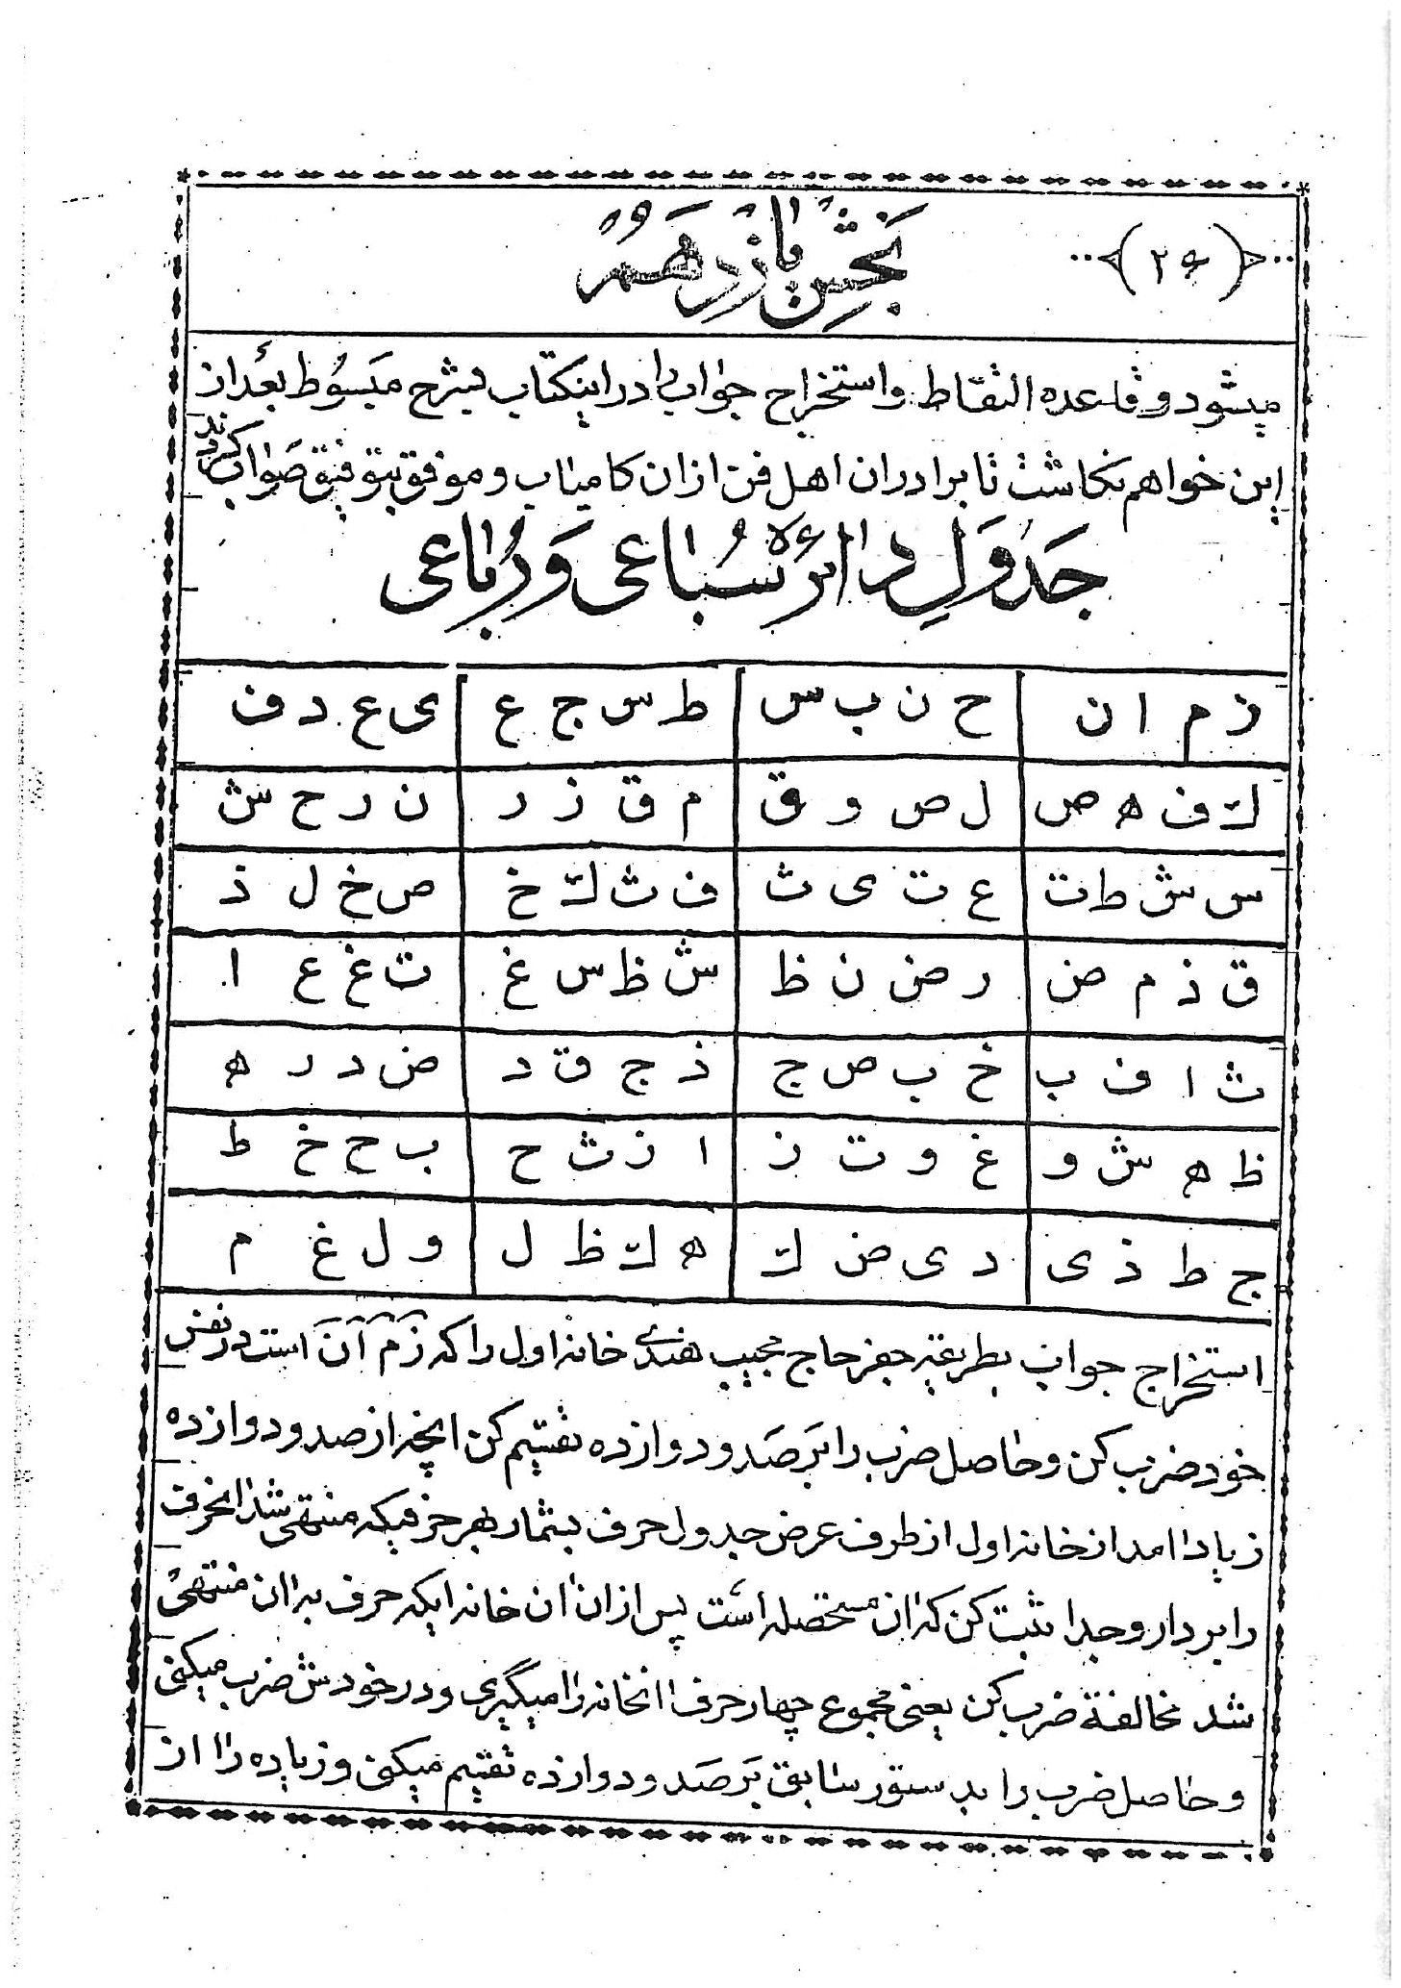
استخراج جواب بطريقه جفر حاج مجیب هندی خانه اوّل را که ز م ا ن است در نفس خود ضرب کن و حاصل ضرب را بر صد و دوازده تقسیم کن آن چه از صد و دوازده زیاد آمد از خانه اوّل از طرف عرض جدول حرف بشمار بهر حرفي كه منتهى شد آن حرف را بردار و جدا ثبت کن که آن مستحصله است پس از آن آن خانه ای که حرف به آن منتهی شد مخالفة ضرب کن یعنی مجموع چهار حرف آن خانه را می گیری و در خودش ضرب می کنی و حاصل ضرف را بدستور سابق بر صد و دوازده تقسیم می کنی و زیاده را از
از ما بعد آن حرفی که برداشته ای باز شماره کن بدان حرفی که منتهی شد باز آن را پهلوی آن حرف اوّل که جدا نوشته ای بنویس که مستحصله است با از آن خانه را که حرف دوّم را از آن برداشتی مخالفة ضرب كن و بدستور سابق عمل کن و اگر کسی بهمان حرف سابق رسید باز خود آن حرف را بردار و دیگر آن خانه را در نفس خود ضرب نکن بلکه خانه ما بعد آن خانه را مخالفة ضرب کن امّا در تعداد حروف از سه حرف ما بعد آن حرف که برداشته بشمار و هم چنین است اگر دو خانه پی در پی در نفس خود ضرب شد خانه سوّم بعد از آن دو خانه را در نفس خود ضرب کن امّا در شمردن حروف از آن حرف که برداشته شده است از ما بعد آن بشمار و هم چنین بیست و هشت خانه را در نفس خود ضرب کن و حروف مستحصله بیرون بیاور و اگر بخواهی جواب طولانی شود عدد خانه دوّم را با هفتم و سوّم را با دوّم و چهارم با سیزدهم با هم ضرب نما و بهمان قاعده مستحصله بگیر که جواب شافی بیرون می آید.
اجمالا از مقدمات شرح مبسوط در گفتار پنجم که در طریقه محیی الدین مفصّلا شرح می دهم که باید اضافه شود غافل مباش و مغتنم بشمار که اگر با تامل در آن دقت کنی باب بسیاری از مشکلات در این علم برایت گشوده خواهد شد ان شاء الله تعالى و ذالك فضل الله یوتیه من يشاء و الله ذو الفضل العظيم - فتبصّر جيّدا و تامّل تُر شد

گُفتار پَنجُم
كتاب الدرّ المكنون و الجوهر المصون تصنيف محیی الدین عربی که بهترین کتب او است. در علم حروف و جفر و بطور مفصل بسط کلام داده جدول های کثیره بیش از هفتاد جدول برای وقایع آینده در روی زمین تا قیام قیامت تنظیم نموده و بعلاوه بصورت رمز و لغز
وقایعی را ذکر نموده شانزده جدول راجع بوقایع اجمالیه و تفضیلیه مهمه ای که در دمشق تا زمان ظهور رخ می دهد و هفت جدول راجع بوقایعی که در مکّه تا زمان ظهور و بعد از ظهور رو می دهد و سه جدول راجع بوقایع مهمّه ای که در مدینه ظاهر می شود و سه جدول راجع بوقايع بيت المقدس و چهار جدول راجع بقضایای مصر اجمالا و تفصیلا و فتنه هائی که از مغرب متوجّه آن می شود یک جدول راجع بفتن های یمن و یک جدول راجع بحادثه هائی که در حلب رو می دهد یک جدول راجع بفتنه کرد ها و چهار جدول راجع بوقایع ملوك و حادثه هائی که در قسطنطنیه ظاهر می شود پیش از ظهور و بعد از ظهور و یک جدول راجع بپادشاهان روم و سه جدول راجع بسلطنت و سلاطین روی زمین و شش جدول راجع به نوّاب و قضاة در شهر ها و يك جدول راجع بخوارج و دو جدول بسفیانی و فتنه های او تا وقت کشته شدن او و یک جدول راجع بفرو رفتن لشکر سفیانی بزمین در میان مکه و مدينة و يك جدول راجع بخروج بني الاصفر و يک جدول راجع بظهور قائم علیه السّلام و بیعت گرفتن او و یک جدول راجع به اقامت امام علیه السّلام در شام و يك جدول راجع بخروج دجّال و يك جدول راجع بفرود آمدن عيسى در نزد مناره دمشق و یک جدول راجع بکشته شدن دجّال بدست عیسی و یک جدول راجع به خروج یاجوج و ماجوج و یک جدول راجع بخروج عيسى با مسلمانان و يك جدول راجع به هلاك یاجوج و ماجوج و دو جدول راجع بكيفيت نزول عيسى رفتار او تا وقت مردن و دفن شدن او در پهلوی قبر پیغمبر صلى الله عليه و اله در مدینه طيّبه و يك جدول
راجع بخروج دابّة الارض يك جدول راجع بخروج زنی که مردم را بخود دعوت کند یک جدول راجع بیرون آمدن آتش از قعر عَدَن و یک جدول راجع بطلوع آفتاب از مغرب و یک جدول راجع به انقلاب دهر پیش از قيامت كبرى و یك جدول راجع بنفخۀ اوّلى و صقعه و یک جدول راجع بعالم علوی و چگونگی مرگ در آن و چند جدول دیگری که در این کتاب محل ذكر آن نسیت و بیان کیفیّت استخراج از آن جداول و مثالی که خود محیی الدین در آن کتاب برای نمونه ذکر کرده که راه حلّ جداول منوط بدانستن آن قاعده است نگارنده قاعده آن را با مثالی که ذکر کرده در این جزء از کتاب می نویسم و اشاره بمطلع هر کدام از جدول ها مي كنم تا علاقه مندان ارباب فن از آن بهره مند گردند بدان که قاعده استخراج از جدول سباعی و رباعی از این قرار است هر گاه اراده کردی که سوالی را بیرون بیاوری در هر موضوعی نظر کن بماه عربی که در آن هستی و ببین که چند روز از آن ماه گذشته حرف آن را بگیر اگر اوّل ماه است حرف الف را بگیر و اگر دوّم است حرف باء و اگر سوّم است جیم و اگر چهارم است دال و هكذا تا بیست و هشت حرف و اگر بیست و نهم است الف را بگیر و اگر سی ام است با را بگیر این را وضع اوّل گویند پس نظر کن که ماه در کدام یک از منازل قمر است حرف ان منزل را هم بگیر و بیست و هشت منزل قمر و حروف آن از این قرار است شرطین آ بطين ب ثریّا ج طرفه د هقعه ه هنعه و ذراع ز نژه ح دبران ط جبهه ی خرثان ک صرفه ل عوام سماك ن غفر س زبانا ع اكليل ف قلب ص
شوله ق نعایم ز ملق ش ذابح ت بلع ث سعود خ اجنيه دَ مَقدَّم ض مؤخر ظ رشا غ پس از ان می گیری یکی از سیّارات هفت گانه را و ان ها از این قرار است زحل سه حرف معجمد دارد خ ث ذ برج ان جدى ولو است و حروف برج آن ک ض است مشتری حروف معجمد ان خ ف ش برج ان قوس و حوت حروف برج ان ن ف ش مرّیخ حروف ان ا ع ه- برج ان حمل عقرب حروف آن د ت ن شمس حروف ان ه- ط خ برج ان اسد حروف ان زهره حروف ان ج م ز و برج ان ثور و میزان حروف ان ظ غ ص عطارد حروف ان ق ی ص برج ان سنبله و جوزا حروف ان ز ب خ قمر حروف ان س ل ر برج ان سرطان چون این ها را دانستی باید مشترک را غیر مشترک تمیز بدهی مشترک آنست که در ان تداخل باشد بحسب ثلث داشتن و ان این حروف است ه خ ص ظ ر ز ج و ما بقی حروف مشترک نیستند پس از ان حرف سائل را باید بگیری و اگر سوال در عشر اوّل شده حرف اوّل را بگیر و اگر در عشر دوّم شده حرف دوّم را بگیر و اگر در عشر سوّم است حرف سوّم را بگیر در صورتی که اسم سه حرفی باشد و اگر اسم سائل چهار حرفی باشد پس حرف چهارم حکم اوّل را دارد و اگر پنج حرفی باشد پنجم حکم دوّم را دارد و اگر شش حرفی باشد ششم حکم سوّم را دارد اسم سه حرفی مثل حسن چهار حرفی مثل محمّد پنج حرفی مثل سلمان شش حرفی مثل ابراهیم و بر همین قیاس است سایر اسمها مثلاً محيى الدين سؤال كرده
از انقراض چرا که حرف سوالی که از ماه بیرون آورده ز بوده در ان وقت ماه در منزل ثریا بوده حرف آن جیم بوده و حرف کوکب سیاره ر بوده و حرف اسم سائل م بوده امهات حروف چهار حرف شده که عبارت از جزؤ و صفحه و سطر و خانه باشد و ان چهار حرف این است زج ر م ان را در جدول سباعی و رباعی دور داده بطریق ذیل پس طریقه لفظ اینست که جدول را حکم یک سطر قرار دهی و
عکس
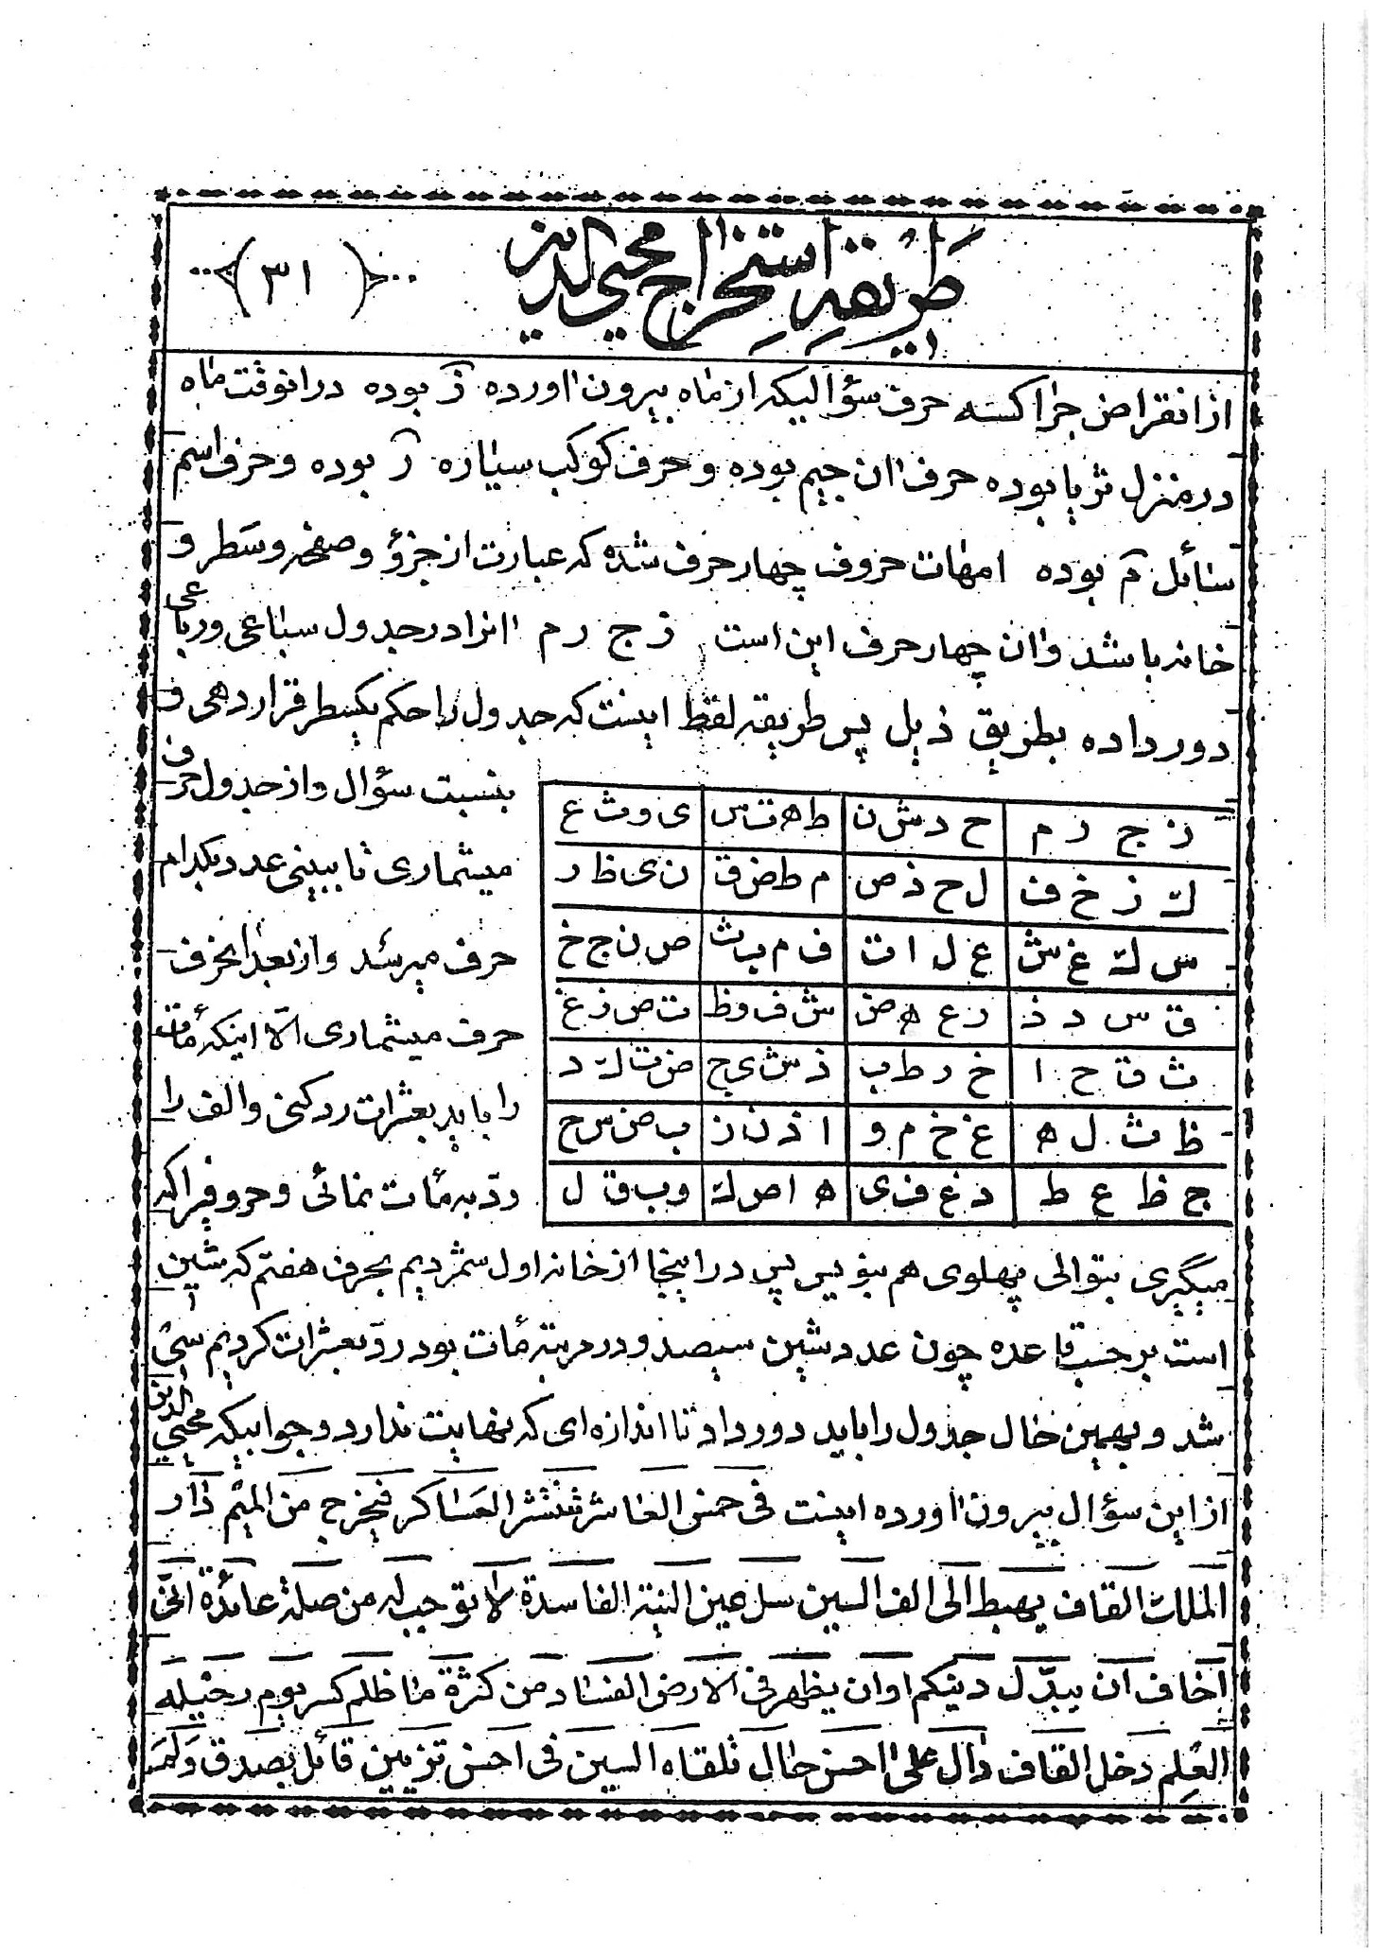
بنسبت سؤال و از جدول حرف می شماری تا ببینی عدد بکدام حرف می رسد و از بعد آن حرف، حرف می شماری الا این که مات را باید بعثرات رد کنی و الف را رد به مأت نمایی و حروفی را که می گیری بتوالی پهلوی هم بنویسی پس در این جا از خانه اوّل شمردیم بحرف هفتم که شین است بر حسب قاعده چون عدد شین سی صد و در مرتیه مات بود ردّ بعثرات کردیم سی شد و به همین خال جدول را باید دور داد تا اندازه ای که نهایت ندارد و جوابی که محیی الدین از این سؤال بیرون اورده اینست في خمس العاشر ثنتشر العساكر فیخرج من المیم دار الملك القاف يهبط الى الف السين سل عين النیة الفاسدة لا توجب له من صلة عائدة انّی اخاف ان يبدّل دينكم اوان يظهر فی الارض الفساد من كژة من ظلم كسر يوم رحيله العلم دخل القاف دال على احسن حال تلقاه السين في احسن تزیين قائل بصدق و لم
و لم يخن فذهب بعد ان اجمل و احسن دخل القاف حینئذ فتلفنه العين الغائبة فهذه اوّل مصائبه ثم سارملات العساكر العظيمة و المحاسن الیتيمة والد لالات الثمينۀ حلّ القاف حا فتلقته الخاو وصل الى اقصى لغايات و خيانة عاد سایق الحمیر في سیرۀ الامیر تا اخر کلماتی که استخراج کرده و جواب خیلی مفصلی از سوال مختصر بیرون آورده و برای میقات ظهور مهدی عليه السلام جدولی باین صفت ترتیب داده و این رباعی را نوشته
عکس
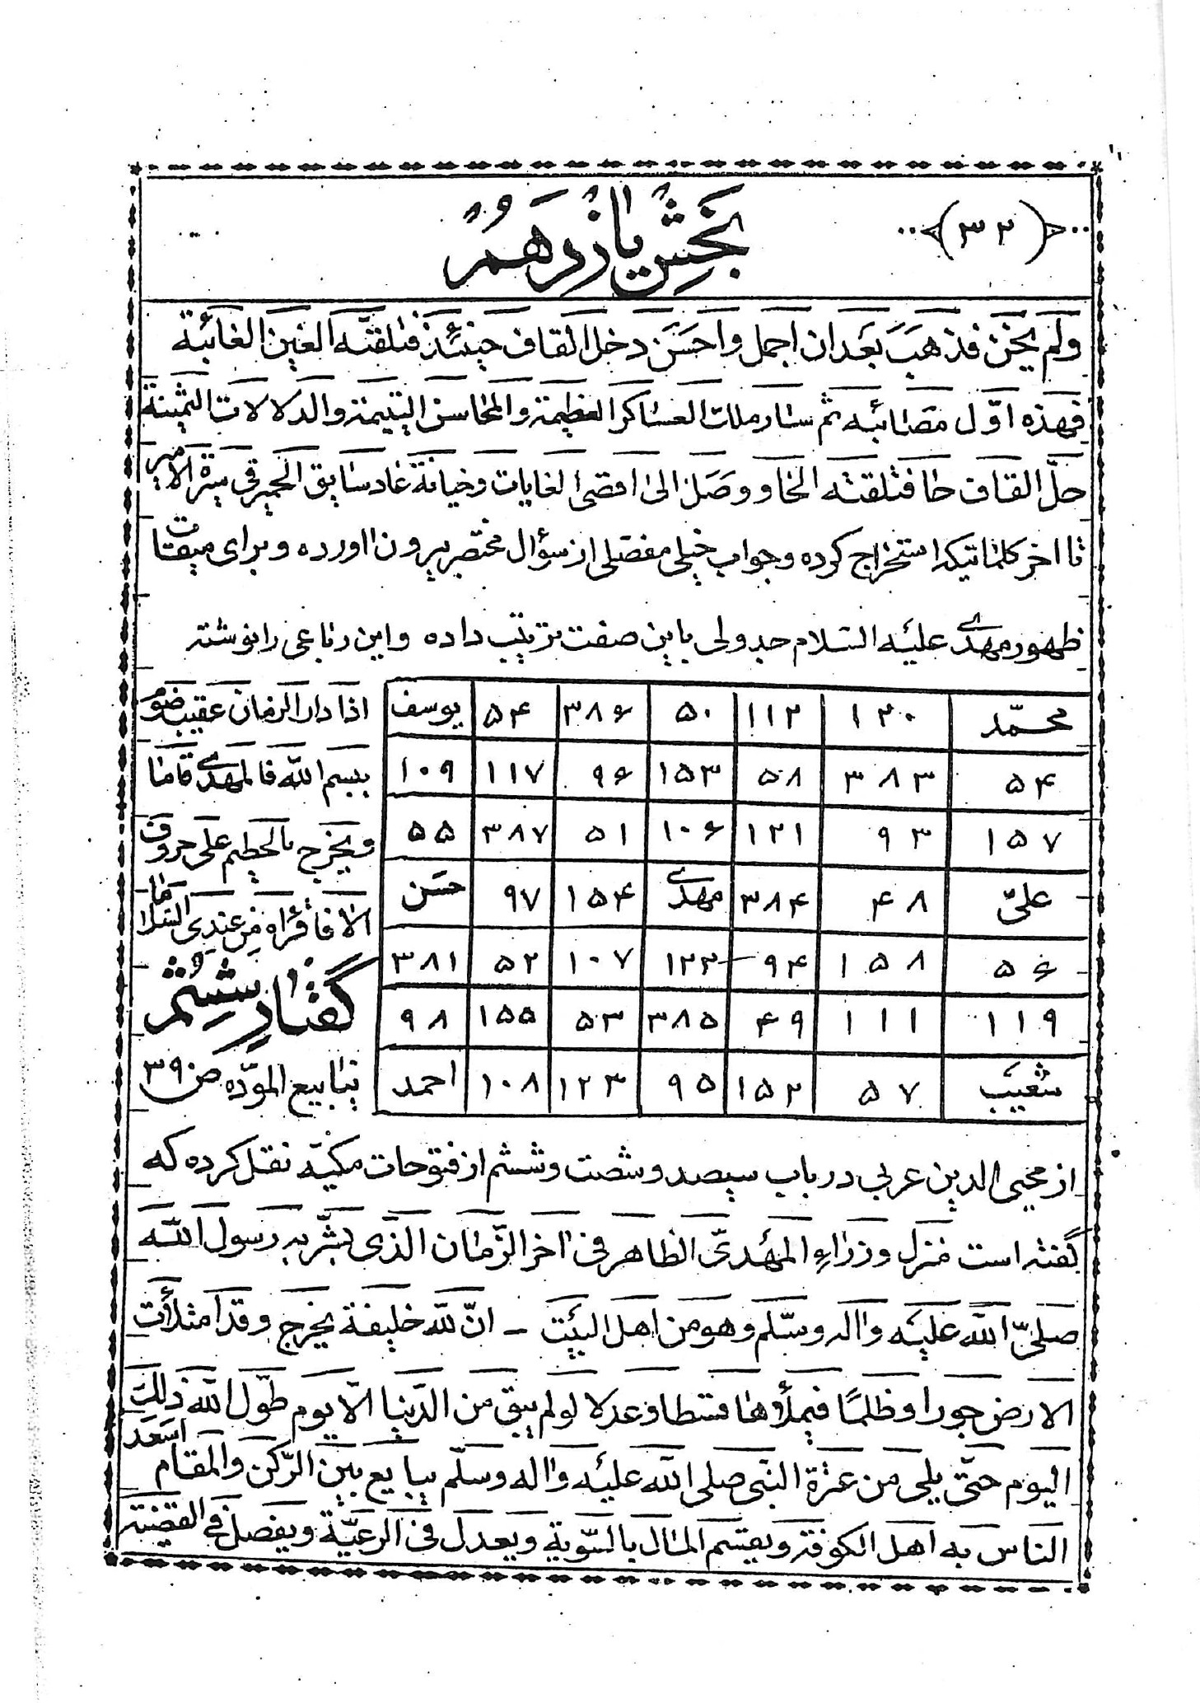
اذا دار الزمان عقیب ضوم بسم الله فالمهدی قاما و يخرج بالحطیم على حروف الا فاقرأه من عندى السلاما

گفتار ششم
ینابيع المودّة ص 390 از محیی الدین عربی در باب سی صد و شصت و ششم از فتوحات مکیّه نقل کرده که گفته است منزل وزراء المهدىّ الظاهر فى اخر الزّمان الّذى بشرّ به رسول الله صلىّ الله عليه و اله و سلّم و هو من أهل البيت - انّ لله خليفة يخرج و قد امتلأت الارض جورا و ظلماً فيملأها قسطا و عدلا لو لم يبق من الدّنيا الّا يوم طوّل الله ذالك اليوم حتّى يلى من عترة النّبي صلى الله عليه و اله و سلّم یبايع بين الرّكن و المقام اسعد الناس به اهل الكوفة و يقسم المال بالسّوية و يعدل فى الرعيّة و يفصل في القضیۀ
و في نسخۀ اخرى زاد بعد عترة رسول الله من ولد فاطمة یواطى اسمه اسم رسول الله جدّه الحسين بن علىّ یبايع بين الرّكن و المقام یشبه برسول الله فى الخلق بفتح الخاء و ينزل عند في الخلق بضمّ الخاء اسعد الناس به اهل الكوفة يعيش خمساً او سبعاً أو تسعاً یضع الجزيه على الكفار و يدعو الى الله بالسّيف ( رجعنا الى رواية الینابیع) يخرج علی فترۀ من الدّين و من ابى قتل و من نازعه خذل يظهر من الدين ما هو الدين عليه في نفسه ما لو كان رسول الله صلى الله عليه و اله و سلّم حياً لكان حكم به يرفع المذاهب من الارض فلا يبقى الا الدين الخالص و اعدائه مقلّدة العلماء و اهل الاجتهاد فيدخلون كرهاً تحت حكمه خوفا من سیفه و سطوته و رغبة فيما لديه يفرح به عامۀ المسلمين ببایعه العارفون بالله من اهل الحقايق عن شهود و كشف بتعريف الهىّ و له رجال الهیّون يقیمون دعوته و ينصرونه و هم الوزراء يجملون اتقال المملكة قال و هو السيّد المهدی من ال محمّد هو الوابل الوسمي حين يجود و هو خليفة مسّدد یفهم منطق الحیوان و يرى عدله فى الانس و الجان و وزرائه من الاعاجم ما فیهم عربيّ لكن لا یتكلّمون الّا بالعربيّة لهم حافظ لیس من حبسنهم ما اعطى الله قط هُوَ اخطر الوزراء و افصل الامناء و فى نسخة أخرى و لو لا ان السّیف بيده لا فتى العلماء (الفقهاء ) بقتله و لكنّ الله یظهره بالسّيف و الكرم فيطمعون و یخافون و يقبلون حكمه من غير ايمان و یضمرون خلافه و يعتقدون فيه اذا حکم فیهم بغیر مذهبهم (مذهب ائمتهم) احدًا له درجة الاجتهاد و امّا من يدّعى
التعريف الألهی بالاحكام الشرعيّة فهو عندهم مجنون فاسد الخيال (انتهى) یعنی از برای خدا خلیفه ایست که بیرون میاید و وقتی که زمین پر از ظلم و جور شده باشد پس پر می کند ان را از عدل و داد اگر باقی نمانده باشد از دنیا مگر یک روز خدا ان روز را دراز می کند تا این که حکومت کند مردی از عترت پیغمبر صلی الله علیه و آله که بیعت کرده شود در میان رکن و مقام و مساعد ترین مردم با او اهل کوفه هستند و مال را بمساوات تقسیم می کند و در حق رعیت عدالت می کند و قضایا را می برد و در نسخه دیگر بعد از ذکر عترت رسول خدا زیاد کرده که از فرزندان فاطمه است و هم نام است با رسول خدا جدّ او حسين بن علی است بیعت کرده می شود در میان رکن و مقام شباهت دارد در خلفت برسول خدا و نازل منزله او است در خلق و خو مساعد ترین مردم با او اهل کوفه اند می ماند پنج یا هفت یا نه سال جزیه بر کفّار می نهد و مردم را با شمشیر بخدا دعوت می کند (برگشتم بروایت ینابیع) بیرون میاید در زمان سست شدن دین و کسی که از اطاعت او سرپیچی کند او را می کشد و کسی که با او او نزاع کند مخذول می شود ظاهر می کند از دین آن چه را که دین بران بنا نهاده شده در نفس خود آن چه را که اگر پیغمبر صلی الله علیه و اله و سلّم زنده بود حکم بدان می کرد مذهب های مختلفه را بر می دارد و از بین می برد از روی زمین پس باقی نماند مگر دین خالص که اسلام باشد و دشمنان او مقلّدین از علماء خواهند بود و کسانی که اهل اجتهادند پس ایشان از روی کراهت در تخت حکم و فرمان او خواهند آمد از ترس شمشیر و سطوت او و از روی طمع بآن چه که در نزد او است و عموم مسلمانان بظهور او شاد می شوند و با او بیعت می کنند
اهل معرفت بخدا از اهل حقیقت ها که از راه شهود و كشف بتعريف الهی و از برای او مردان خدائی هستند که بپا می دارند دعوت او ر او یاری می کنند او را و ایشان و زیوانی هستند که سنگینی های مملکت را حمل می کنند - گفت - واو است سیّد مهدیّ از ال محمّد و او است اوّلین باران بهاری ریزنده زمانی که بخشش می کند و او است جانشین محکم خدا می فهمد نطق حیوانات را و سریان می نماید عدل و داد او در انس و جن و و زیر های او همه از عجمند و لیکن تکلّم نمی کنند مگر بزبان عربی از برای ایشان حافظی است که از جنس ایشان نیست عطا نکرده است خدا احدی را هرگز مخصوص ترین وزراء و بافضل ترین امین هائی که به او عطا فرموده و در نسخه دیگر است که اگر شمیشر بدست او نباشد هر آینه علماء یا فقهاء فتوی بکشتن او دهند و لیکن خدا با شمشیر او را ظاهر می کند و با صفت کرم پس از روی طمعی که می کنند و ترسی که دارند حکم او را می پذیرند در حالتی که ایمان به او ندارند و در اندیشه ایشان مخالفت کردن با او است و اعتقادشان در حق او اینست که او در میان ایشان بغیر مذهب شان یا مذهب امام های ایشان حکم کند از کسی که دارای مرتبه اجتهاد است و امّا كسانی که مدعی تعریف الهی اند به احکام شرعیّه پس او نزد ایشان دیوانه و فاسد الخيال شمرده می شود و در کتاب الزامر النّاصب ص 192 و در علائم این اشعار را از محیی الدین نقل کرده است
و لابدّ للروّم مما ينزل حَلَباً *** مدحّجین باعلام و ابواق
و الترك تحرى من نصيبین من حلب *** یا تواكر اريس من جمع و افراق
كم من قتیل يرى في الترب منجدلا *** في رمستين بدا كالما مهراق
و لا تزال جیوش الترك سائرة *** حتىّ تحلوا بارض القدس عرساق
و الترك یستنجد المصری حین یري *** في جحفل الرّوم غدراً بعد میثاق
و یخرج الرّوم في جيش لهم جلب *** الى اللقاء بارقالٍ و اعناق
و تخرب الشام حتّى لا انجبارلها *** روم و روس و افرنج ببطراق
ويل الاعاجم من ویل یحل بهم *** من واد و حل و من روس و اعناق
و تنشر الرّاية الصّفراء في حلب *** من كفّ قیل یقول الحق مصداق
يا وقعة لملوك الارض اجمعها *** روم و روس و افرنج و بطراق
یاخذهم السّيف من ارضى الجبال فلا *** یبقى ببغداد منهم فارس باقی
و تملات الكرد بغداد و ساحلها *** الى خريسان من شرق لا عراق
فتاتی الصيحۀ العظمى فلا احد *** ینجوو و لا من حكمه باق
فتشرب الشاة و السرحان مائهما *** بالامن من غير ارجاف و افراق
و الله اعلم بعد ذلك ما *** يكون و یبقى وجهه الباقی
ترجمه اشعار ناچار است از این که رومی ها در حلب فرود آیند با پرچم ها و شیپور ها در حالتی که بی عفتی کننده باشند با زن های ایشان و ترک قصد می کند از طرف نصیبين که شهری است از دیار ربیعه و از طرف حلب و می آیند در ساختمان های محکم ایشان مجموعا و متفرقاً چقدر کشته هائی که در روی خاک افتاده باشد دیده خواهد شد که در آن جائی که گورستان آن ها است و روی خاک می افتند خون مانند نهر آب جاری شود
و همیشه لشکر های ترک پیش روی خواهند کرد تا وقتی که وارد بیت المقدّس شوند و جنگ بر روی ساق خود بایستد و ترك از امیر مصر یاری می طلبد بعد از سست شدن بواسطه عهد شکنی کردن رومی ها و لشکر عظیم بر سر آن ها فرستادن و قوی می شود ورمی ها با لشكر گرانی بیرون می آیند با هیاهو و غوغاء و وسائل و مهمّات جنگی با نهایت شتاب و عجله و شدّت عمل و شام را خراب می کنند بنحوی که جبران پذیر نباشد رومی ها و روسی ها و فرانسه ای ها با هزاران سرهنگ ها و مردان جنگی وای بر عجم ها از عذابی که به آن ها وارد می شود از نبرد کردن و در گل فرو رفتن و از شدّت عمل روسی ها و باز کرده می شود پرچم های زرد یعنی نژاد زرد پوست در حلب بدست گوینده ای که گفتار او مصداق حق و واقع است ایوای از جنگی که برای همه پادشاهان روی زمین روی خواهد داد از روم و روس و فرانسه و بطارقه از زمین کوهستان ها شمشیر بران ها کشیده شود بنحوی که در بغداد از ایشان سواری باقی نماند و مالک می شود کرد بغداد و ساحل آن را تا خراسان از قسمت شرق عراق پس از ان صیحه عظیمی بگوش ها می آید که نجاۀ برای احدی نباشد. و بحكم خدا کسی باقی نماند در آن وقت گوسفند و گرگ با هم از یک آب بیاشامند در کمالایمنی و ترس و لرزه از یک دیگر بر آن ها روند و با هم مأنوس و از یک دیگر جدا نشوند و خدا دانا است که بعد از ان چه خواهد بود و باقی می ماند ذات خدا خدای باقی

گُفتار هفتُم
شمس المعارف الكبرى تاليف شيخ احمد بن علیّ بونی متوفای سال شش صد و بیست و دو
هجری قمری در جزؤ سوّم آن كتاب گفته و هذه تحفة قدسيّة و فیحۀ مشكیّة لمن یتولیّ مصر من الملوك و الوزراء بطريق التلويح و التصريح و غيرهم من ملوك الارض بلسان الاشارة و التلويح و ما يحدث فى كلّ قرن من الفتن و الحروب الى اخر الزّمان
وَ هِيَ هذه
سبحان ذي الملك الاعزّ الاحما *** القادر القاهر مولى النعما
المانح المانع ذي العطايا *** عالم الاسراء مع الخفايا
مقسم الارزاق و مبدع الدّول *** و مرسل الهادى الرسول و المكتفل
محمدّ الهادى نبىّ السّاعة *** و صاحب البراق و الشفاعۀ
و هو الذي يخبرنا عن ربّه *** ممّا رأى و ما دنى من قربه
یا سائلي عن مبهامات الأمرا *** و عن ولاۀ يحكمون مصرًا
ابد يكمو رمزاً على التوالي *** في نظم كل سلك حرف والى
فهاكمو سِرّا مَصُونَا مَكتتم *** عن غير ذي لبّ و عقل لم یتم
و هو الّذى أودع سرّ الجفر *** عن فاضل لیث امامٍ حبرٍ
اعَنى عَليًّا ابن عَمّ المصطفی *** مِنَ العلوم قد حوى لما خفا
و قال یا اهل العراق طرًّا *** اخبركمو عن حادثاتٍ تترى
و اوسِع المقام و المقالا *** مُبَیّناً فی قوله احوالاً
فخذ مِنَ القولِ النّفيس ما بَداً *** وَ حّلَ رمزَى لتنل طرق الهدی
عین و کاف و دال ثمّ میم *** تحللّت ذا خلف ذا عقیم
و خلّفت بالدال نون حكمت *** و بعدها نقش رموز انتطمت
لكلّ حرف مدّة معلومة *** زوج و فرد كلّها مرقومة
الیا قلى بالّترك مصر مدّۀ *** و السّين منها ثم ذال بَعده
لصقد عمّ المیم من قاف یتمّ *** بابتداء الغرب بالعرب اختتم
بالفرد ایاماً و اعواماً یلى *** و الفاء منهل دمشق ینجلی
بخارجيّ الشرق ثم لایصل *** مصراً و فی حال الرّجوع ینفصل
بالفرد ايّاما و اعواماً یكم *** من نسل عبّاس استعان و حکم
یتمّ بالایّام لا اعواماً *** ثم یلی شین یلی مقاماً
من بعده خلف بنا مكيده *** و قد تری ایّامها سعیدۀ
ثمّ یلی الالف یعود حاکمه *** والتایلیها للبلاء دائمة
و حکمها ذال من الشهور *** و الالف فی العدد المقدور
و بعد باء بالخفیّ امراً *** فی ستۀ و عشرۀ و نذراً
یقوم منها الیا و جیم غالبه *** تخلف عنها و المراد طالبه
و الفاء منها بالاف لا تبقی *** لکنّها تطلب عوداً حقّاً
فتخلف منها امور عدّۀ *** ثم خاء و شین بعده
و يكسر العمّ و ابن الزوجة *** و الجيم تأتى خيفة موهوجه
فیالة من قاتل ما اجوده *** ذى سيرة سديدَةٍ مُسدّدَه
حسر الذراعين به علامة *** و واسِعُ الصَّدْر و فيه شامة
و حكمة بالفرد في الاعوام *** واحكم له بالزّوج في الايّام
و بعد با یاء و ثمّ قاف *** لطول مدة كلّها اعتساف
بعد شين ثم لام و الف *** و العين لم يبق لها من معتسف
يقاتل الافرنج یاء سين *** و یحکم الاسرار کرّتین
ثم یلى عين و دال و فتن *** صيّرت الشام لها طرّا وطن
و الطّاء فى الشهبا يراها صیاعاً *** محالفاً مخالفاً و قاضيًا
و ينزل الحرب بارض الشام *** و معة جمع من الانام
واحرّ قلبي لعلى الشهباء *** ما نالها من صعبة الوباء
و من یعش حّقاً یری اموراً *** هذا و ان يبقى بها سروراً
و النّیل لا شكّ خراب مصر *** و البحر اغراق بكلّ ثغرٍ
و ليس في هذا نظام الّا *** ملوكتا قد جمعت لشملا
و ان ترد صفات كل واحد *** فذاك في الجفر الكبير واجد
و بين ابناء الحروف خلف *** و قلّ منها ان بَدا ان يضف
و كم حروب و خلاف و فتن *** و القصد اظهار الذي فيه كمن
و الحكم لله العلىّ القادر *** فهو الذى مظهر للسّرائر
و الملك لله العظيم ذى الوفا *** و الشكر لله تعالى و كفى
ثم الصّلوة و السّلام العالی *** على النبيّ المصطفى و الال
وَ مِنهُ ایضاً
فروح و ريحان و عمر مهناءٍ *** و جاه و عزّ و الملوك المكارم
نبیئک عن عثمان ال شماخۀ *** سليم ثناء فى شماخ الجماجم
اتى عن ولىّ الله فيها تواتر *** بانّ لها ملكا مبيد المعاصم
يكون له وقت بوقت من اخر *** عليه لواء النّصر بالنّصر قائم
و بعد تمام العزّ عزّ مقامهم *** یليكم زمان النحل قل للمطاعم
محمّد المهدّى امّ كتابة *** شريف من ال البيت للكفر حاسم
سناجقه بالنصّر تخفق دائما *** یمدّ امام الجيش دوّم الصّوارم
یعیش زمانا فى الانام مؤثرا *** و ليس عليک الباس يوم النظائم
و دام لك التمكين مادمت قائما *** تجود بما فيه كجود النعائم

گفتارِ هَشتُم
شمس المعارف الکبری جزو سوّم نقل کرده است از یحیی بن اعقب معلم السّبطين اشعاری را که در ان خبر داده است از وقایعی که واقعی می شود تا قیامت و صاحب شمس المعارف در آن کتاب و دیگران در کتب دیگر که از آن جمله سلیمان بلخی در ینابیع الموده چنین روایت کرده اند که جبرئیل نازل شد بر پیغمبر اكرم صلّى الله عليه و اله و دو عدد سیب از سیب های
بهشت برای آن حضرت آورد و حضرت امام حسن و حضرت امام حسين عليهما السّلام در نزد آن حضرت حاضر بودند پس آن جناب هر یک از سیب ها را بیکی از ایشان عطا فرمود پس آن دو بزرگواران سیب ها را گرفتند و بمعلّم خودشان عطا کردند پس معلّم خورد آن ها را پس خدای تعالی حکمت و مغیبات را بر زبان او جاری کرد پس خبر او به پیغمبر صلی الله علیه و اله رسید به او فرمود ای پسرا عقب پیش بیا و عقب بُرو زیرا که فاش کردن سرّ پروردگاری حرام است و این حکایت در نزد علماء عامه بسر حدّ استفاضه رسیده و از جمله اشعار او در این موضوع این اشعار است که در شمس المعارف نقل کرده
رأیت من الاسرار عجیب حالٍ *** و اسباب سيظهرها مقالي
بما قد انزل الرحمن حقّاً *** يكون بحكم ربّي ذي الجلال
ففى بغداد بظهر عنقریب *** من الخلفا مكوك ذو فعالٍ
عدد هم تسعة و ثلاثون شخصاً *** ثم ينقرضون كلّا باحتمالٍ
يكون مغلّقا عشرين عامًا *** و اربعة على سير اللّيالي
اذا ما جاء هم العزل حقا *** تملّكها البلاد بلا مجال
و جاءت خیل بربرلیس تحصی *** لهم عدداً كثیراً كالرّمال
و كم ولّت خدا را للمنايا *** فلا حصن منیع و لا قفال
و كم تسبى هنالك من ذرار *** تقلّب فوق رحلٍ كالمقال
و كم من حُرَّة ذهبت بحزن *** و قد كانت من ارباب الجمال
و دقیاس سیقتل بعد هذا *** و ترجع الهزيمة بالشّمال
فیا اسفاً علی حلبٍ و حمصٍ *** و ماذا يلقيان من القتَالِ
و فی ضرباته شی عجیب *** يكون عليهمو عظم اغتلال
فلیس لجمعهم فیه ثبات *** و لا لحماتهم غیر الزّوال
و يظهر فى السَّماءِ عظيم نجم *** له ذنب كمثل الرّمح عالٍ
فتلک دلائل الافرنج حقّا *** ستملك للسّواحل و القلال
و عكّا سوف يعلوها جيوش *** كما تعلو الغيوم على الجیالِ
و یلطخ دورها بدماء قوم ***اتوها هاربین من القتال
و تفتح رملة البيضاء حقّا *** فویل للسّواحل و الرّمال
و بعد القدس ذا یوم عظيم *** لَهُ تبكى الملائك بابتهالٍ
و یبقی نهر كنعان غبيطاً *** و لا يقدر على الماء الزّلال
فیاويل لحرّان و حمصٍ *** و ما يلقون من جور النوال
فويل ثمّ ويل سمّ وَيْلُ *** لاهل الشّام من ملك الضلال
اذا ملك البلاد طغاة رجس *** قليلين الامانة و المقال
اذا حفوّا شواربهم و قصّوا *** لحاهم مثل اذ ناب البغال
وضیّقت الثیاب وَ و سّعوها *** و قد مزجوا الحرام مع الحلال
اذا ما جاهم الغربيّ حقاً *** على عجل سَيَملك لا محال
وَ يَفتتحونَها مِن غیر شکٍّ *** وَ کَم داع یُنادی بابیهالٍ
وَ محمُود سَیَظهُر بعدَ هذا *** و یملک الشّام بلا قتالٍ
تطيع لَهُ حُصُون الشّام كلّا *** و ینفق ماله في كلّ حالٍ
و يظهر من بلاد الرّوم جیشاً *** الى جلب ملهّاة الكيال (الكمال)
به روس و برغلة و روم *** و كلّ فاص من حدّ المسالٍ
وَ ینزل مِن مغاربها و تضحى *** ضياع الشّام مقفرة خوالٍ
وَ تَهدفُ مَخرهم عُربٌ وَ تُرک *** تريد النّهب من بعدِ القَتالِ
و ترجع عَسكَر للرّوم عَصراً *** عَلى اعتقابهم زعج الثوال (للمثکال)
و تَعمُر شیزرٌ ربصاً و سُوراً *** وحِصناً ذات ابراج طِوالٍ
و لا اِسلام فيها بعد هذا *** مقام بعد اوقات المَطالِ
وَ یَومٌ فى حَمَاهُ اىّ يَوم *** يكون عليهمُو مِنه و بال
اذا رفعوا البناء و شیّدوها *** و رفّعت القتال على العوال
يهبّ عليهم الرّحمن ريحاً *** فترمى بالبیوت و بالقلال
و يوم عندنا منه عظيم *** سيقتل فيه شبّان الرّجال
یبیض کالعقارب مرهقات *** من الهندىّ محكمة الصقال
و امّا السّیل يظهر عنقریب *** و في الشّام ليظهر قبح حالٍ
فكم فی السّیل من جسد غریق *** فکم دور مقلبة الاعالى
و مختلفات رايات ثلاث *** على حلب معاندة الزّوال
فَتُركيّ وَ رُوْمِيّ وَ مِصرىّ *** ملوك الارض كاسرة الفعال
يكون لقاهمو يَوم الثلاثا *** صلوة الفجر ملتحم القتال
سينطرد علوج الروم عنها *** و يرتفع الصّليب على العوالي
ینادي صائحا بالقول صوقا *** كذا الشّيطان في ذالك المقال
و یرتجعون في جمع غضابًا *** على الاروام غيلا باببتهال
و لا يرجع لارض الروم منهم *** سوى رجل وجیدًا باختلال
و تركيّا و مصریّا جمیعاً *** فیختلفان في قيل و قال
يظل السّيف فى المصرىّ قتلا *** الى اقصى الخفايا باقتلال
و من الحسين اذا لیرون شخصاً *** بحيث كان جبينه نور الهلال
فتلك دلائل المهدی حقاً *** سیملک للبلاد بلا محال
و یخضّر القضیب براحتیه *** و تانسه الوحوش من الجبال
تطيع له البلاد و من عليها *** و یمحى الكفر منها و الضَّلال
و یاتی بالبراهين اللواتي *** تسلمّها البرّية بالكمال
و روميّه سيفحتها و قسطاً *** یقسمّ ما لها کیلا مکالٍ
و يكون مقامه عشرون عاماً *** و عشرونا مضاعفة النّوال
هناك الاعور الدّحال یاتی *** الى الشّامين فى ملك وَ مَالٍ
مَعَه جَبَلٌ عظيم مِن تريد *** وَ صُورَتَه حَديث لم یسال
يكون مقامه في الارض حتما *** شهور سَبعۀ عَدَد الکمال
و يقتله المَسیح باَرض لدٍّ *** و يقترحُ البَریّۀ بالّدلال
و یقتل جنده في كلّ قطرٍ *** و لا یبقی لهم فیها مَجال
و یاجوج و ماجوج سَیاتوا *** كِرَب طاق من حدّ المسال
فلا نهر الفرات لهم يكفى *** و لا سيحان و الدجلا الثقالِ
و لا نهر الشام و نیل مصرٍ *** و بحر سوَیمۀ من ماء خالٍ
و امّا الشمس تطلع من غروب *** یَسیل لِحرّهَا الصّخر الثقال
تقیم ثلاث ايّام تماماً *** فیحرق حرّها شَجَرَ الجبالِ
وقاع البحر یظهر غَیرَ شکٍّ *** فتفنی الوحش و الطّیر الوبال
و تنقطع الغيوم و لا سحاب *** یرویّ الارض بالماء الزّلال
و لا شاۀ و لا نعم رتاع *** و لا زرع یعود و لا غلال
و ينقطع المعين فلا معين *** و لا غدّ يعود و لا مال
و لا بُرّ يعود و لا زكوة *** و لا فضل يعود و لا نوال
و لا وَلَدٌ یبرّ بوالدَيه *** و لا زوج يفرّح بالعيال
دلائل اصعب الاوقات دهراً *** واخبث امّة و اشرّ حالٍ
و يشتغل الخراب بكلّ ارض *** كما يبد و الحريق بالاشتغالِ
و تخربُ مکّۀ و دیار صَنعا *** مِن الطّاعون و العلل الثقالِ
و تخرب طيبة و ديار هَيب *** و تبقی دُورُها قفراً خوالِی
و تخرب موصل و دیار بکَر *** و مُدن السّند بالرّيح الشمال
و قال معلّم السّبطين حقاً *** يكون بحكم ربّي ذي الجَلالِ

اَشعارِ دیگر یَحیی
ینابيع المودّة ص347 قال يحیى بن اعقب معلّم السبطين
فستبدوا عجائب منكرات *** لكرهت الحیوة لوكنت حيّاً
بين ال النبيّ و الطول خرتي *** فتناهو لها یشیب الصبیّا
یوم صفّین لو عقلت علیماً *** لقتال یردى الشجاع الكميّا
وَ عَلی کربلا مقام شنیع دهر *** و يعزّ الشّام عزّا قویّاً
و ترى السيّد العزيز ذليلا *** هائل منكر يؤدى عليّاً
بعدها تملّكها الاعاریب *** و ترى الوغد مستطيلا قويّاً
و یعمّ الشام جوراً إلى أن *** يبلغ الشطّ و الجسور سَوِيّا
و بعشیرین من موّرخه الیستعین *** لابدّ ان يظهر الامام المهديّا
اسمر اللون مشرق الوجة بالنّور *** ملتح المعاطف طریّا جنيّاً
یظهر الحق و البراهین و العدل *** فتلقى اذا اِمامًا عَلِيّاً
وَ تطیع البلاد من مشرق الأرض *** الى المغربين طوعاً جليّاً
و ترى الذئب عند الشتا ترعی *** ذاك بالعَدلِ و الامان حفيّا
يحكم الأربعين في الارض ملكاً *** و يوفىّ و كلّ حَىّ وَفیّاً
قال مُعلم السبطين حقّاً *** يقوم بامر الله اماماً قويًّا

گُفتارِ نُهُم
ينابيع المودّة ص 390 نقل کرده است از شیخ صدرالدین قونوی در شأن مهدی عليه السّلام
يقوم بامر الله في الارض ظاهرا *** على رغم شيطان ليمحق به الکُفر
یؤیدّ شرع المصطفی و هو ختمه *** و يمتدّ من میم باحكامها یدری
و مدّته میقات موسى و جنده *** خیار الورى فى الوقت یخلوعن الحصر
على یده محق اللئام جميعهم *** بسيف قوىّ المتن علّل ان تدری
حقیقتة ذاکّ السّيف و القائم الّذی *** تعیّن للدّين القويم على الامر
لعمری هو الفرد الذی بان سرّه *** يكُلّ زمان فى مَطيَّاته یسرى
تسميّ باسما المراتب كلهّا *** خفاءً و اعلانا کذاک الی الحشر
الیس هو النور الاتم حقیقۀ *** و بفطۀ میم منه امداد ها یجری
یفيض على الاكوان ما قد افاضه *** علیه اله العرش فی ازل الدّهر
فما نمّ الاّ المیم لا شییء غیره *** و ذو العین من نوّابه مفرد العصر
هو الروح فاعلمه و خذ عهده اذا *** بلغت الی مدّ مدید من العُمر
كانّك بالمذكور تصعد راقیا *** الى ذروة المجد الاثيل على القدر
و لما قدره الّا الفّ بحکمۀ *** الي حدّ مرسوّم الشریعۀ بالامر
بنا قال اهل الحلّ و العقد و اكتفى *** بنصّمهم المبثوت في الصحف الزّبر
فان تیغ میقات الظهور فانّه *** يكون بدور جامع مطلع الفجر
بشمس تمدّ الكلّ من ضوء نورها *** و جمع دراری الاوج فیها معد البدر
و صلّ على المختار من ال هاشم *** محمّد المبعوث بالنّهى و الامر
علیه صلوۀ الله مادام بارق *** و ما اشرقت شمس الغزالة بالظهر
و ال و اصحاب اوّلی الجود و التقی *** صلوة و تسلیم یدوّمان للمحشر

گُفتارِ دَهُم
ينابيع المودّة ص 389 گفته است و قال الشيخ الكبیر عبد الرحمن البسطامی صاحب كتاب درّة المعارف قدس الله سرّه
و یخرج حرف الميم من بعد شينه *** بمكّة نحوالبيت بالنّصر قد علا
فهذا هو المهدیّ بالحق ظاهراً *** سَيَاتي من الرحمن للحق مرسلا
و يملا كلّ الأرض بالعدل رحمة *** و يمحو ظلام الشرك و الجور اولّا
ولایته بالامر من عند ربّۀ *** خليفة خیر الرّسل من عالم العلا
فيظهر میم المجد من ال احمد *** و يظهر عدل الله و الناس اولّا
كما قدر و ینامن علىّ هو الرّضا *** و في كنز علم الحرف اضحى محصّلا

گفتار دهم
ینابیع المودّة ص 389 گفته است قال الشيخ الجليل عبد الكريم اليّماني قدسّ الله سرّه
و فى یمن امن يكون لاهلها *** الى ان ترى نور الهداية مقبلا
بمیم مجید من سلاله حيدر *** و من ال بيت طاهرین بمن علا
یسميّ بمهدیّ من الحَقِّ ظاهِر *** بسنّة خير الخلق يحكم اولّا

گفتار یازدهم
الرام النّاصب ص 192 قال و عن ابي هلال المصرى استاد محیى الدّين
اذا حكم النّصارى فى الفروج *** و غالوا فى البغال و في السّروج
و ذلّت دولة الاسلام طرّا *** و صار الحكم في ایدى العلوج
فقل للأعور الدجّال هذا *** زمانك أن عزمت على الخروج
مؤلّف فقير گويد
که غالب این اشعار از روی استخراجات جفری است بقاعده های محیی الدین عربی که بعض از ان قبلا ذکر شد و علم جفر علمی است اساسی و قواعد مضبوطه ای دارد و علمی است قدیم محیی الدین در کتاب در مکنون و جوهر مصون از ابودز غفاری چنین روایت کرده که گفت گفتم: برسول خدا صلى الله عليه و اله که ایّ كتاب انزل الله على ادم قال كتاب المعجم قلت اىّ كتاب كتاب المعجم قال صلى الله عليه و اله ( ا ب ت ث) الى اخرها
و قد تکلّم ادم عليه السّلام تسعماة لغة افضلها العربيّة و عاش عليه السَّلاَم تسعماة و ثلاثين سنة ثم ورث من بعده علم الحروف ابنه شیث عليه السّلام و هو نبیّ مرسل و انزل الله عليه تسعين و هو وصىّ ادم عليه السّلام و ولىّ عهده و هو الذى بنی الكعبة بالطين و الحجر و له سفر جليل الشأن في علم الحروف اجتمعت به و قرأته عليه و عنه اخذت هذا المثلث العظيم الشان الذى لا يعلم قدره الّا من خصّه الله تعم بالاطلاع على اسرار الحروف و رايته بمكّة و حّل لى ما اودعه في سفره في سنة ( 646 ) ( 426 ح ک) و هذا المثلث قد ذكر في اسرار بدیعته و اشارات وفبعة و هو رابع کتاب كان في الدّنيا في علم الحروف و عاش عليه السّلام تسع ماة واحد سنة ( والمثلث هذا )
و بنا بر نسخه دیگر
عکس
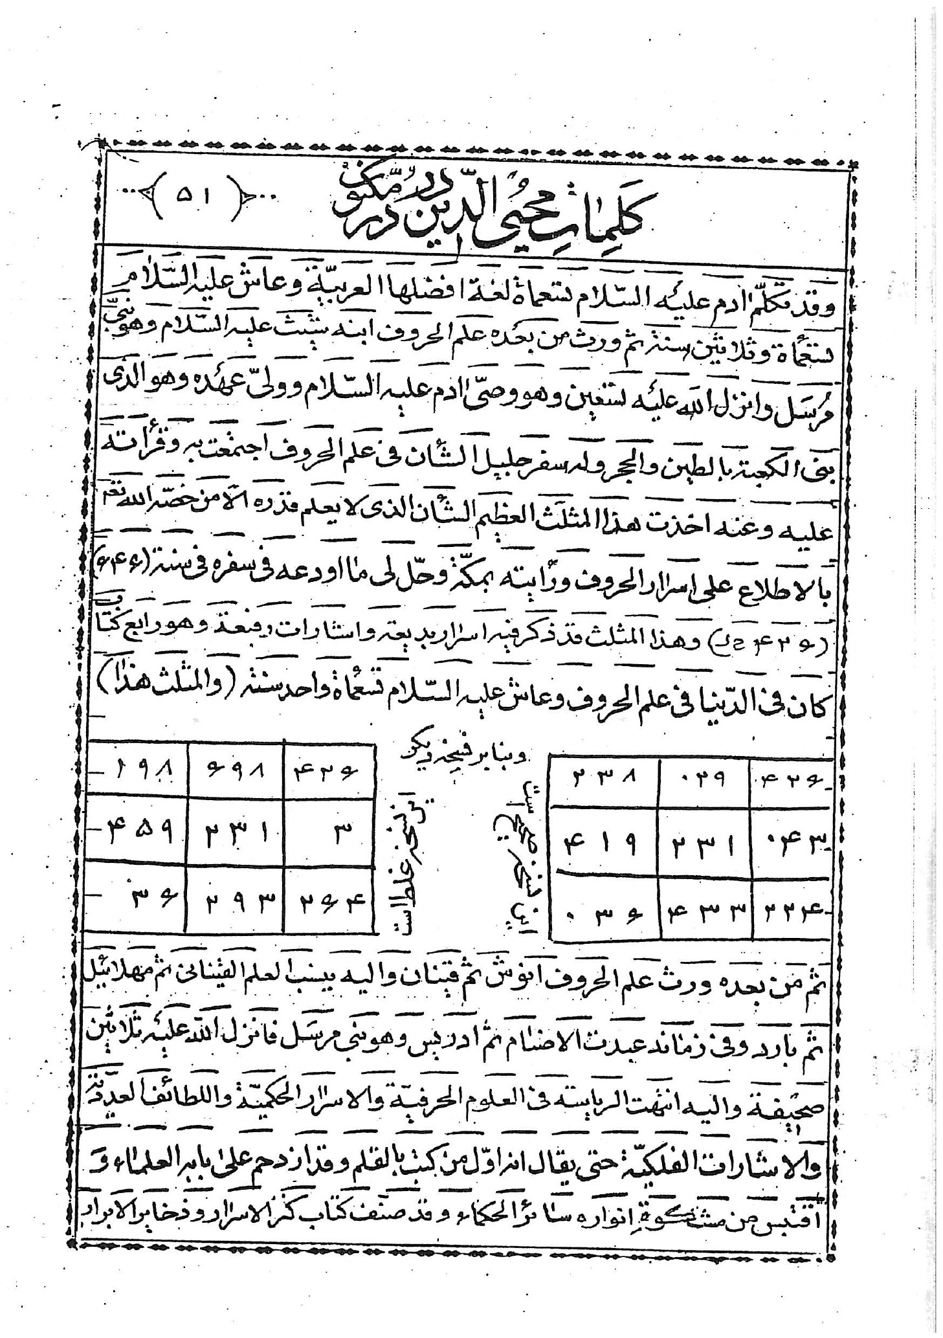
این نسخه صحیح است
این نسخه غلط است
ثم من بعده ورث علم الحروف انوش ثم قينان و اليه ینسب العلم القيناني ثم مهلائيل ثم بارد و في زمانه عبدت الاضام ثم ادريس وهو نبي مرسل فانزل الله عليه ثلاثین صحیفة و اليه انتهت الریاسته فى العلوم الحرفية و الاسرار الحكميّة و اللطائف العددیة و الاشارات الفلكيّة حتى يقال انه اوّل من كتب بالقلم و قد ازدحم على بابه العلماء و اقتبس من مشكوۀ انواره سائر الحكماء و قد صنف كتاب كنز الاسرار و ذخایر الابرار
و هو خامس كتاب كان في الدّنيا في علم الحروف و علّمه جبرائيل عليه السّلام علم الرّمل و به اظهر الله نبوّته و قد بنى اثنين و سبعين مدینة و تعلّم منه علم مدينة الحروف الهرامسة و هم اربعون رجلا و كان امهرهم استقلينوس الذى هو ابو الحكماء و الاطبّاء و هو اوّل من أظهر الطبّ و هو خادم نبىّ الله ادريس عليه الصّلوة و السّلام و تلميذه ثم ابنه متوشلخ ثمّ ابنه لامك ثم ابنه نوح عليه الصّلوة و السّلام و له سفر جليل القدر فى علم الحروف و هو سادس كتاب كان في الدّنیا ثم ارفحشد ثم ابنه شالخ ثم ابنه عابر و هورنبىّ الله هود عليه الصّلوة و السلام و هو نبيّ مرسل انزل الله عليه عشرين صحيفۀ و هو اوّل من تكلّم في علم الوفق و قيل انه وضع مرّبع ماة فى ماة في اساس مكّة شرّفها الله تعالى و له سفر عظیم القدر رفيع الشان وضعه فى علم الحروف و هو سابع کتاب کان في الدّنيا في علم الحروف قراته عليه رسالته و سئلته عن مسئلۀ عرفنى بها فی سنة ستّ مائة و تسع و عشرين ثم قالع ثم ابنه يقطر و هو قاسم الأرض بين الناس ثم ابنه صالح نبي الله عليه الصّلوة و السّلام ورث علم الحروف ثُم ارغو بن قالع المذکور ورث علم الحروف ثم ابنه اسروع ثم ابنه ناحود ثم ابنه ابراهيم علیه السّلام و هو بنيّ مرسل انزل الله عليه عشرين صحيفة و هو اوّل من تكلّم في علم الوفق و قيل انّه وفق القاف في اساس الكعبة المكرّمة و له سفر عظيم القدر و هو ثامن كتاب كان في الدّنيا في علم الحروف ثم ابناه اسمعيل و استحق علیهما السلام
فامّا اسمعيل هواب العرب و هو اوّل من تكلم بالعربيّة و امّا اسحق فإنه أبو بنى اسرائيل ثم ابنه يعقوب عليه السّلام ثم ابنه يوسف و هو اوّل من وضع القرطاس ثم موسى عليه السّلام و هو نبيّ مرسل انزل الله عليه التورتة و هو من أولى العزم و علّمه علم الكيمياء و كان اعلم الناس في عصره باسرار الاوفاق و قد وضع الوفق المسدّس على صحیفۀ من ذهب و استخرج بها تابوت يوسف من نیل مصر و بذلك أمره الله تعالى ثم یوشع بن نون علیه السّلام ثم الياس ثم حزقيل عليه السّلام و قبل زردشت الاذربايجاني اخذ علم اسرار الحروف من اصحاب موسى ثم اخذ عن زردشت جاماسب الحكیم و هو اكبر اصحابه ثم داود عليه السّلام ثم ابنه سُليمان ثمَّ اصف بن برخيا و هو وزير سليمان ثم اشعیا ثم ارميا ثم عيسى عليهم السّلام ثم محمّد صلى الله عليه و اله و صحبه قال الإمام الحسين بن علىّ رضى الله عنهما الشهيد العلم الذي دعى الیه المصطفی صلى الله عليه و اله علم الحروف و علم الحروف في لام الف و علم لام الف في الالف و علم الالف في النقطة و علم النقطة في المعرفة الاصليّة و علم المعرفة الاصلّية فی علم الأزل و علم الأزل في المشيّة في عنیب الهويّة و هو الذي دعى الله اليه بنيّه صلی الله
علیه و اله و سلّم بقوله فاعلم انّه لا اله الّا الله و الهاء فى انّه راجع الى غيب الهويّة و قال بعض العلماء علم الحروف من معجزات ابراهيم عليه السّلام ثم الامام على كرّم الله وجهه ورث علم اسرار و الحروف من سيّدنا و مولانا رسول الله صلى الله عليه و سلّم و اليه الاشارة بقوله انا مدينة العلم و علىّ بابها فمن اراد العلم فعليه بالباب
و هو كرّم الله وجهه اخر الخلفاء كما كان النبيّ صلى الله عليه و سلّم اخر الانبياء و قد ورث علم الأوّلين و الآخرين و ما رايت فيمن اجتمعت بهم اعلم منه و قد اظهر احكام اللفظ بقوله الفاعل مرفوع و المفعول منصوب و المضاف اليه مجرور و قد تکلّم بالطالع و الغارب و الوتد و المتوسّط و قال الكيمیا اخت النبوّة و اسّ الفتوّة و عصمۀ المروّة و قال كرّم الله وجهه الفقه للادیان و الطبّ للابدان و الهندسة للبنيان و النجوم للزّمان و قال ابن عبّاس رضی الله عنه اعطى علىّ تسعة اعشار العلم وَ انّه لا علمهم عشر الباقي و هو اوّل من وضع مربّع ماة فى ماۀ في الاسلام و قد صّنف الجفر الجامع في اسرار الحروف و فيه ماجرى للأولين و ما يجرى للآخرين و فيه اسم الله تعالى الاعظم و تاج ادم و خاتم سليمان و حجاب آصف و ما زال اهل التحقيق من العارفين یقبسون من مصباح انواره و كانت ائمة الرّاسخون من اوّلاده يعرفون اسرار هذا الكتاب الرّباني و اللباب النوراني و هو الف و سبع ماۀ مصَدَر المعروف بالجفر الجامع والنور اللامع و هو عبارة عن لوح القضا و القدر و الناس مختلفون في وضعه و تكسيره فمنهم من وضعه بالتكبیر الحرفى و هو الامام جعفر الصادق عليه السلام و هو يخرج جميع المطالب و الاسماء و منهم من وضعه بطريق الترکیب العددي و هو مذهب سامور الهندىّ و كلّ طريقه موصلة الى الغرض المطلوب و الشأن المرغوب ثم الامام الحسين عليه السلام ورث علم الحروف من ابيه ثم ورثها زین العابدين عليه السلام ثم الامام محمّد الباقر عليه السّلام ثم ابنه الامام جعفرالصادق
رضي الله عنهم و هو الذي غاص في اعماق اغواره و استخرج دُرَرَهُ مِنْ اصَدَافَ اسراره و حلّ معاقد رموزه و فكّ طلاسم كنوزه و قال الامام جعفر الصادق رضى الله عنه علمنا غابر و مزبور و کتاب مسطور بی رقّ منشور و نكت فى القلوب و مفاتیح اسرار الغیوب و نقر فی الاسماع لا ینفر منه الطّباع فقوله علمنا غابر اشاربه إلى العلم بما مضى من قرون الانبياء عليهم السّلام و كلّ ما كان من الحوادث فى الدّنيا و امّا المزبور فانّه اشار به الى المسطور في الكتب الالهيّة و الإسراء الفرقانيّة المنزلة من السماء على المرسلين و الانبياء صلوات الله عليهم و امّا الكتاب المسطور فانۀ اشار به الى انّه مرقوم في اللوح المحفوظ و امّا قوله نقر فى الاسماع فانّه اشار به الى انه كلام علىّ و خطاب جلّی لاینفر منه الطبع و لا يكرهه السّمع لانه كلام عذب يسمعون و لا يرون قائله فیؤمنون بالغيب و امّا الجفر الابيض فانّه اشار به الى انّه وعاء فیه كتب الله المنزله و اسرار ها المكنونۀ و تاویلاتها و امّا الجفر الاحمر فانّه اشاربه إلى انه وعاء فيه سلاح رسول الله صلى الله عليه و سلّم و هو عند من له الامر و لا يظهر حتى يقوم رجل من اهل البيت و امّا الجفر الاكبر فانه اشاره به إلى المصادر الوفقيّة الّتى هى من الف با تا ثا إلى اخرها و هى ألف وفق و اما الجفر الاصغر فانه اشار به إلى المصادر الوفقية هی مرکبۀ من ابجد الى قرشت و هى سبع مأته وفق و امّا الجامعة فانه اشار به الى كتاب فیه علم ما كان و ما يكون إلى يوم القيمة و امّا الصّحيفة فهي صحيفة فاطمة رضى الله عنها فانه اشاربها الى ذكر الوقايع و الفتن و الملاحم و ما هو كائن الى يوم القيمة و امّا
كتاب علىّ فانّه اشار به الى كتاب املاء رَسُول الله صلى الله عليه و سّلم من فلق فیه ای من شق فمه و لسانه المبارك و كتب علىّ و اثبت فيه كلّما يحتاج اليه من الشرایع الدّينية و الاحكام و القضايا حتّى فيه الجلدة و نصف الجلدة - و الجفر من حیث اللغۀ فانه رق الجدى و قال جعفر الصّادق ايضا و منّا الفرس الغّواص و الفارس القناص فافهم هذا اللسان الغريب و البيان العجیب و قيل انّ الجفر يظهر فى اخر الزمان مع الامام محمّد المهدی و لا يعرفه على الحقيقة الّا هو رضى الله عنه و كان الإمام علىّ عليه السّلام من أعلم الناس بعلم الحروف و اسرارها و قال سلوني قبل ان تففدونی فانّ بين جنبيّ علومًا كالبحار الزواخر

ترجمة كلمات محيى الدين
حدیث ابوذر غفاری ابوذر گفت گفتم برسول خدا صلى الله عليه و اله که چه کتابی فرو فرستاده خدا بر ادم فرمود کتاب معجم بود گفتم کتاب معجم چه کتابی بوده فرمود ا ب ت ث تا اخر آن و ادم عليه السّلام به نه صد لغت تكلّم می کرد که افضل ان لغت ها لغت عربی بود و نه صد و سی سال عمر کرد پس از او پسر او شیث علیه السلام وارث علم حروف شد و او پیغمبر مرسل بود و خدا بر او نود صحیفه فرستاد و او وصّی ادم و ولیعهد او بود و او است کسی که خانه کعبه را با سنگ و گل بنا کرد و برای او کتاب با جلالی بود در علم حروف و من با او جمع شدم و کتاب او را بر او خواندم و از او تعلیم گرفتم مثلّث عظیم الشانی را که قدر ان را کسی نمی داند مگر آن که خدا او را بدان مخصوص گردانیده باشد که مطّلع بر اسرار حروف باشد و من در
در مکّه او را دیدم و حل کرد برای من آن چه را که بودیعت در کتاب خود گذارده بود در سال شش صد و چهل و شش (بنا بر نسخه ای در سال چهار صد و بیست و شش) و در این مثلّث اسرار بدیعه ای را ذکر کرد و اشارات بلندی را یاد نمود و آن چهارم کتابی است که در دنیا در علم حروف نوشته شده و او نه صد و یک سال عمر کرد (صورت مثلث همان است که نوشته شد) و پس از او انوش پسر او وارث علم حروف بود و پس از او قینان پسر او وارث شد و پس از او مهلائیل و پس از او بارد و در زمان او بت پرستی شروع شد و پس از او در پس وارث علم حروف شد و او پیغمبر مرسل بود خدا سی صحیفه برای او فرستاد و ریاست علوم حرفیّه و اسرار حكمتى و لطايف عددی و اشارات فلکی به او منتهی شد و او اوّل کسی است که با قلم نوشت و علماء و بر درِ خانه او ازدحام می کردند و از مشکات انوار او اقتباس می نمودند سایر حکماء و او کتاب کنز الاسرار و ذخائر الابرار را تصنیف نمود و آن پنجم کتابی است که در دنیا در علم حروف نوشته شده و جبرئيل عليه السلام علم رمل را به او تعلیم داد و بدان علم نبوّت او را ظاهر گردانند و هفتاد و دو شهر بنا کرد و هرامسه علم حروف را از او یاد گرفتند و ایشان چهل نفر بودند و و ماهر ترین ایشان اسقلینوس حکیم بوده و او پدر حکماء و اطبّاء بود و او اوّل کسی است که علم طبّ را ظاهر کرد و او خادم پیغمبر خدا ادریس بود و شاگرد او بود - پس از ادریس پسر او متوشلخ و پس از او پسر او لامک و پس از او پسر او نوح علیه السلام وارث علم حروف شد و او پیغمبر مرسل بود و کتاب
جلیلی در علم حروف نوشت و ان ششمین کتاب بود در دنیا پس از آن ارفحشد و پس از آن پسر او شالخ و پس از آن پسر او غابر که پیغمبر خدا هود باشد وارث علم حروف شد و او پیغمبر مرسل بود و خدا بیست صحیفه برای او فرستاد و او اوّل کسی است که در علم وفق سخن گفت و گفته شده است که اوّل کسی که مربع صد در صد را در اساس مکه وضع کرد او بوده و برای او كتاب عظیم الشان رفیع القدری است در علم حروف و آن هفتمين کتاب است در دنیا در این علم و من این رساله را در نزد او خواندم و مسئله ای از او پوسیدم آن را بمن شناسانید در سال شش صد و بیست و نه پس از ان قالع و پس از آن پسر او یقطر که او قسمت کننده زمین بود در میان مردمان و پس از آن پسر او صالح نبیّ الله عليه الصّلوة وارث علم حروف شد پس از ان ارغو پسر قالع مذکور وارث علم حروف شد پس از آن پسر او اسروع و پس از آن پسر او ناحود و پس از آن پسر او تارخ و پس از آن پسر او ابراهيم عليه الصّلوة و السلام که پیغمبر مرسل بود و خدا بیست صحیفه برای او فرستاد و او اوّل کسی است در عصر خود که در علم وفق تکلم کرد و گفته شده که او وفق قاف را در اساس کعبه مکّرمه وضع نمود و برای او کتاب جلیل القدری است و ان هشتمین کتابت در دنیا در علم حروف پس از آن دو پسران او اسمعیل و اسحق وارث علم حروف شدند و امّا اسمعیل پدر عربست و او اوّل کسی است که بعربی تکلّم کرد و امّا اسحق او پدر بنی اسرائیل است پس از آن پسر او یعقوب علیه السّلام و پس از آن پسر او یوسف و او اوّل کسی است که کاغذ را تاسیس کرد پس از آن موسی علیه السلام و او پیغمبر
مرسل بود که خدا توراته را برای و فرستاد و او از پيغمبران اولوالعزم بود و كيمیا را به او تعلیم داد و دانا ترین مردم بود در عصر خود باسرار و فقها و وفق مسدّس را بر صحیفه ای از طلا نقش کرد و بدان وفق تابوت یوسف را از رود نیل مصر بیرون اورد و خدا او را به این امر امر فرمود پس از ان یوشع بن نون علیه السّلام و پس از ان الیاس و پس از ان حزقیل وارث علم حروف شد و گفته شده است که زردشت اذربایجانی علم اسرار حروف را از اصحاب موسی فرا گرفت پس جاماسب حکیم که بزرگ ترین اصحاب او بود و پس از ان داود علیه السّلام و پس از آن پسر او سلیمان و پس از ان اصف بن برخیا که وزیر سلیمان بود و پس از ان اشعیا و پس از ان ارمیا و پس از ان عيسى عليه السّلام و پس ازان محمّد صلى الله عليه و اله و صحبه عالم اسرار علم حروف بود حسین بن علی شهید رضی الله عنهما گفته است که علمی که دعوت بدان کرد مصطفی صلى الله عليه و اله علم حروف بود و همه علم حروف در لام الف است و علم لام الف در الف است و علم الف در نقطه است و علم نقطه در معرفت اصلیّه است و علم معرفت اصلیّه در علم ازل است و علم ازل در مشیّت الهيّه در غیب هوّیت است و او ان چنان چیزیست دعوت کرد خدا بسوی آن پیغمبر خود صلّی الله علیه و اله و سلّم را بفرموده خود که فرموده فاعلم انّه لا اله الّا الله و هاء در انّه راجع بغیب هویّت است و بعضی از علماء گفته اند که علم حروف از معجزات ابراهیم علیه السّلام است پس از ان امام على كرّم الله وجهه وارث اسرار علم حروف شد از اقا و مولاى ما رسول خدا!
صلى الله علیه و سلّم و بسوی آن اشاره کرده است بقول خود که فرمود من شهر علمم و علیّ دروازه ان است پس کسی که علم می خواهد بر او است که از دَر ان وارد شود و او کرّم الله وجهه آخر خلفاء است هم چنان که پیغمبر صلى الله عليه و سلّم اخر پیغمبران است و از روی تحقیق وارت شده است علم اوّلین و آخرین را و ندیدم در میان کسانی که با آن ها جمع شدم داناتر از او را و از روی تحقیق او ظاهر کرد احکام لفظ را بگفته خود که فرمود هر فاعلی مرفوع و هر مفعولی منصوب و هر مضاف الیهی مجرور است و سخن گفت در طالع و غارب و وتد و متوسّط و فرمود علم کیمیا خواهر بیغمبری و اساس جوان مردی و حافظ مروّت است و فرمود گرامی بدارد خدا روی او را علم فقه برای دین ها است و طبّ برای بدن ها و هندسه برای ساختمان ها و نجوم برای زمان ها است و ابن عبّاس رضی الله عنه گفته که عطا کرده شد به علیّ نه عشر از علم و او بر یک عشر باقی هم دانا تر است و او اوّل کسی است در اسلام که مربّع صد در صد را وضع فرمود و جفر جامع را تصنیف کرد که در ان است اسرار حروف و در ان است آن چه که جاری شده بر پیشینیان و آن چه جاری شود بر پسینیان و در آن است اسم اعظم خدای تعالی و تاج ادم و خاتم سلیمان و حجاب اصف و همیشه از عارفین اهل تحقیق از چراغ نور های او نور می گیرند و امام های رسوخ دارندگان در علم که از فرزندان او هستند می شناسند اسرار این کتاب ربّانی را و مغز های نورانی آن را و ان هزار و هفت صد مصدر است که بجفر جامع معروفست و نور لامع و ان عبارۀ است از لوح قضا و قدر و مردم در وضع ان مختلفند و هم چنین در تیکسیران بعضی بتکسیر
حرفي عمل کرده اند و ان امام جعفر صادق علیه السّلام است که بدان قاعده همه مطالب و اسماء را بیرون می آورد و بعضی بطریق ترکیب عددی عمل کرده اند که ان روش سامور هندی است و هر کدام از ایشان طریقه هاشان رساننده است بغرضی که مطلوبست و کاری که طبع بدان راغب شده - پس از علیّ امام حسین وارث علم حروف شد از پدر خود پس از او زین العابدین علیه السلام شد پس از ان امام محمّد باقر علیه السّلام و پس از ان پسر او امام جعفر صادق علیه السّلام و او است ان چنان کسی که فرو رفت در کودی های دریای این علم و بیرون اورد دُرّ های صدف های آن را و حل کرد اسرار و گیره های رمز های ان را و باز کرد طلسم های گنج های ان را و فرمود امام جعفر صادق رضي الله عنه كه علم ما غابر و مزبور و کتاب مسطور است در پوستی که نشر داده شده و افکنده شدن در دل ها است و کلید های اسرار نهانی است و صدا کردن در گوش ها است بنحوی که طبیعت ها از آن نفرت نکند و پس فرموده ان حضرت که علم ما پس غابر است اشاره بعلم بگذشته ها است از قرن های پیغمبران گذشته و هر حادثه ای که در دنیا واقع شده و مراد از مزبور اشاره است بآن چه در کتاب های خدا و اسرار قرانیّه که از اسمان بر پیغمبران و فرستاده شده گان صلوات الله علیهم اجمعین نازل شده و امّا کتاب مسطور اشاره است بان چه که در لوح محفوظ نوشته شده و امّا فرموده او نقر فى الاسماع اشاره است به کلام بلند مرتبه و خطاب روشنی که بایشان می شود که از شیرینی آن طبع متنفّر نشود و گوش کراهت از شنیدن آن نداشته باشد
زیرا که آن کلام گوارائی است که می شنوند آن را و گوینده آن را نمی بینند پس ایمان بغیب می اورند - و امّا جف ابیض پس اشاره است به آن ظرفی که در ان است کتاب های نازل شده و اسرار پوشیده و تاویلات ان - و امّا جفر احمر اشاره است بدان ظرفی که در انست آلات حرب رسول خدا صلّى الله عليه و سّلم و ان در نزد کسی است که برای او است امر و ظاهر نمی شود تا قیام کند مردی از اهل بیت (یعنی مهدی ال محمّد عليه السّلام) و امّا جفر اکبر اشاره است از آن بمصادر و فقیّه ای که از الف با ثا تا بیرون آید و ان هزار وفق است - و امّا جفر اصغر و ان اشاره است بمصادر و فقیّه ای که مرّکبّ است از ابجد تا قرشت و ان هفت صد وفق است - و امّا جامعه ان اشاره است بکتابی که در آن است علم بما كان و ما يكون تا روز قیامت - و امّا صحیفه پس ان صحيفه فاطِمَة رضی الله عنها است که در ان اشاره شده ذکر وقایع و فتن و ملاحم و آن چه تا روز قیامت واقع شده و واقع می شود و امّا کتاب علیّ پس ان اشاره است بکتابی که املاء کردند ان را رسول خدا صلى الله عليه و سّلم از شکاف دهان خود و زبان مبارك خود و علىّ علیه السّلام نوشت و ثبت کرد در آن آن چه را که احتیاج بسوی ان است از شرایع دینیّه و احکام و قضایا حتّی در حکم آن چه که یک تازیانه یا نصف تازیانه در آن است - و جفر از حیث لغت پوست بزغاله است - و فرمود جعفر صادق نیز که از ما است اسب فرو رونده و سوار شکاری - پس بفهم این زبان غریب را و بیان عجیب را و گفته شده است که جفر ظاهر می شود در اخر زمان با امام محمّد مهدی و حقیقت آن را کسی
نمی شناسد جز او خشنود باد خدا از او و امام علىّ بن ابى طالب عليه السلام داناترین مردم بوده بعلم حروف و اسرار آن و می فرمود بپرسید از من پیش از آن که مفقود شوم از میان شما زیرا که در میان دو پهلوی من است علم های زیادی مانند دریا های

بَخش دَوازدَهُم

اشاره
در بیان علامات و نشانه هائی که در کتب عَهدین ذکر شده و ان ها در طیّ چند بهره ذکر کرده خواهد شد و سپس ببعضی از گفته ها معتقدات بعضی از ملل متنوّعه یاد می شود

بَهرۀ أَوّل اَز

اشاره
کتاب مقدّس عهد عتیق و جدید ترجمه فاضل خان از عبرى و كلدانی و یونانی و غیر ان ها بفارسي مطبوع لندن در سال یک هزار و نه صد و سی و سه میلادی مسیحی کتاب اشعیای نبّی باب دوّم آیه اوّل کلامی که اشعیا بن اموص درباره یهود او اورشلیم دید و در ایّام اخر واقع خواهد شد آیه 12 زیرا که برای یهوه صَبابُوت روزی است که بر هر چیز بلند و عالی خواهد آمد و بر هر چیز مرتفع و ان ها پست خواهد شد 13 و بر همه سرو های آزاد بلند و رفیع لبنان و بر تمامی بلوط های باشان 14 و بر همه کوه های عالی و بر قله های بلند 15 و بر هر برج مرتفع و بر هر حصار منیع 16 و بر همه کشتی های تر شیش و بر همه مصنوعات مرغوب 17 و کبریای انسان خم شود و تکبّر مردان پست خواهد شد و در ان روز خداوند بتنهائی متعال خواهد بود 18 و بت ها بالکلّ تلف خواهند شد 19 و ایشان بمغاره های صخره ها و حفره های خاك
داخل خواهند شد بسبب ترس خداوند و کبریای جلال وی هنگامی که او برخیزد تا زمین را متزلزل سازد 20 در آن روز مردمان بت های نقره و بت های طلای خود را که برای عبادت خویش ساخته اند نزد موشکوران و خفّاشان خواهند انداخت 21 تا بمغاره های صخره ها و شکاف های سنگ خارا داخل شوند بسبب ترس خداوند و کبریای جلال وی هنگامی که او برخیزد تا زمین را متزلزل سازد باب سوّم آیه اوّل زیرا که اینک خداوند یهوه صبایوت پایه و رکن را از اورشلیم و یهودا یعنی تمامی پایه نان و تمامی پایه آب را دور خواهد کرد 2 و شجاعان و مردان جنگی و داوران و انبیا و فال گیران و مشایخ را 3 و سرداران پنجاهه و شریفان و مشیران و صنعت گران ماهر و ساحران حاذق را 4 و اطفال را برایشان حاکم خواهد ساخت و کودکان بر ایشان حکمرانی خواهند نمود 5 و قوم مظلوم خواهند شد هر کسی از دست دیگری و هر شخص از همسایه خویش و اطفال بر پیران و پَستان بر شریفان تمرّد خواهند نمود 6 چون شخصی ببرادرخویش در خانه پدرش متمسّک شده بگوید تو را رخوت هست پس حاکم ما شو و این خرابی در زیر دست تو باشد 7 در آن روز او آواز خود را بلند کرده خواهد گفت من علاج کننده نتوانم شد زیرا در خانه من نه نان و نه لباساست پس مرا حاکم قوم مسازید 8 زیرا اورشلیم خراب شده و یهودا منهدم گشته است از آن جهۀ كه لسان ایشان و افعال ایشان بضدّ خداوند می باشد تا چشمان جلال او را بننگ آورند 9 سیمای رو های ایشان بضدّ ایشان شاهد است و مثل سدوم
گناهان خود را فاش کرده آن ها را مخفی نمی دارند وای بر جان های ایشان زیرا که بجهۀ خویشتن شرار تر بعمل آورده اند 10 عادلان را بگویید که ایشان را سعادت مندی خواهد بود چون که مکافات دست ایشان به ایشان کرده خواهد شد 12 و امّا قوم من کودکان بر ایشان ظلم می کنند و زنان بر ایشان حکمرانی می نمایند ای قوم من راهنمایان شما گمراه کنندگانند و طریق راه های شما را خراب می کنند 13 خداوند باشی برای محاجّه برخواسته و بجهة داوری قوم ها ایستاده است 14 خداوند با مشایخ قوم خود و سروران ایشان بمحاکمه در خواهد آمد زیرا شما هستید که تاکستان ها را خورده اید و غارت فقیران در خانه های شما است 15 خداوند یهوة صبایوت می گوید شما را چه شده است که قوم مرا می گویید و روهای فقیران را خورد می نمائید 16 و خداوند می گوید از این جهت که دختران صیهون متکبّرند و با گردن افراشته و غمزات چشم راه می روند و بناز می خرامند و بپای های خودش خلخال ها را بصدا در می آورند 17 بنابراین خداوند فرق سر دختران صیهون را گل خواهد ساخت و خداوند عورت ایشان را برهنه خواهد نمود 18 در ان روز خداوند دست خلخال ها و پیشانی بند ها و هلال ها را دور خواهد کرد 19 و گوشواره ها و دست بند ها و رو بند ها را 20 و دستار ها و زنجیر ها و کمربند ها و عطردان ها و تعويذ ها را 21 و انگشتر ها و حلقه های بینی را 22 و رخوت نفیسه و رداها و شال ها و كیسه ها را 23 و اینه ها و كتان نارك و عمام ها و برقع ها را 24 و واقع می شود که بعوض عطریّات عفونت خواهد شد و بعوض کمربند ریسمان
و بعوض موی های بافته گلی و بعوض سینه بند زنّار پلاس و بعوض زیبایی سوختگی خواهد بود 25 مردانت بشمشیر و شجاعانت در جنگ خواهند افتاد 26 و دروازه های وی ناله و ماتم خواهند کرد و او خراب شده بر زمین خواهد نشست

وَ دَر باب چَهارم آن کتاب گفته
آیه 1 و در آن روز هفت زن بیک مرد متمسّك شده خواهند گفت نان خود را خواهیم خورد و رخت خود را خواهیم پوشید فقط نام تو بر ما خوانده شود و عار ما را بر دارد

وَدَر باب پنجم آن گفته
آیه 8 وای بر آنان که خانه را بخانه ملحق و مزرعه را بمرزعه ملصق سازند تا مکانی باقی نماند و شما در میان زمین بتنهائی ساکن می شوند 9 يَهوه صبایوت در گوش من گفت بدرستی که خانه های بسیار خراب خواهد شد و خانه های بزرگ و خوش نما غیر مسکون خواهد گردید 11 وای بر آنانی که صبح زود بر می خیزند تا در پی مسکرات بروند و شب دیر می نشیند تا شراب ایشان را گرم نماید 12 و در بزم های ایشان عود و بربط و دف و نای و شراب می باشد امّا بفعل خداوند نظر نمی کنند و بعمل دست های وی نمی نگرند 13 بنابراین قوم من بسبب عدم معرفت اسیر شده اند و شریفان ایشان گرسنه و عوام ایشان از تشنگی خشک گردیده 14 از این سبب هاویه حرص خود را زیاد کرده و دهان خویش را بی حد باز نموده است و جلال و جمهور و شوكت ایشان و هر که در ایشان شادمان باشد در آن فرو می رود 15 و مردم خم خواهند شد
و مردان ذلیل خواهند گردید و چشمان متکبّران پست خواهد شد 16 و یهوه صبایوت بانصاف متعال خواهد بود و خدای قدّوس بعدالت تقدیس کرده خواهد شد 17 آن گاه بّره های (غرباء) در مرتع های ایشان خواهند چرید و غریبان ویران های پروار های ایشان را خواهند خورد 18 وای بر آنانی که عصیان را برسیمان های بطالت و گناه را گویا بطناب عرّابه می کشند 19 و می گویند باشد که او تعجیل نموده کار خود را بشتاباند تا آن را ببینیم و مقصود قدّوس اسرائیل نزدیک شده بیاید تا آن را بدانیم 20 وای بر آنانی که بدی را نیکوئی و نیکوئی را بدی می نامند که ظلمت را بجای نور و نور را بجای ظلمت می گذارند و تلخی را بجای شیرینی و شیرینی را بجای تلخی می نهند 21 وای بر آنانی که در نظر خود حکیمند و پیش روی خود فهیم می نمایند 22 وای بر آنانی که برای نوشیدن شراب زور آورند و بجهة ممزوج ساختن مسکرات مردان قوی می باشند 23 که شریر ان را برای رشوه عادل می شمارند و عدالت عادلان را از ایشان بر می دارند 24 بنابراین بنهجی که شراره اتش کاه را می خورد و علف خشک در شعله می افتد هم چنان ریشه ایشان عفونت خواهد شد و شکوفه ایشان مثل غبار بر افشانده خواهد گردید چون که شریعت يهوه صبايوت را ترك كرده كلام قدّوس اسرائیل را خوار شمرده اند 25 بنابراین خشم خداوند بر قوم خود مشتعل شده و دست خود را بر ایشان دراز کرده ایشان را مبتلا ساخته است و کوه ها بلرزیدند و لاش های ایشان در میان کوچه ها مثل فضلات گردیده اند با وجود این همه غضب او بر نگردید و دست وی تا کنون دراز است 26 و علمی بجهۀ
امت های بعید برپا خواهد کرد و از اقصای زمین برای ایشان صفیر خواهد زد و ایشان تعجیل نموده بزودی خواهند آمد 27 و در میان ایشان احدی خسته و لغزش خورنده نخواهد بود و احدی پینکی نخواهد زد و نخواهد خوابید و کمربند احدی از ایشان باز نشده دوال نعلین احدی گسیخته نخواهد شد 28 که تیر های ایشان تیز و تمامی کمان های ایشان زده شده است سم های اسبان ایشان مثل سنگ خارا و چرخ های ایشان مثل گرد باد شمرده خواهد شد 29 غرّش ایشان مثل شیر ماده و مانند شیران ژیان غرّش خواهند کرد و ایشان نعره خواهند زد و صید را گرفته بسلامتی خواهند برد و رهاننده نخواهد بود 30 و در آن روز بر ایشان مثل شورش دریا شورش خواهند کرد و اگر کسی بزمین بنگرد اینک تاریکی و تنگی است و نور در افلاک آن بظلمت مبدّل شده است

وَ دَر باب دَهِم
گفته - آیه اوّل - وای بر آنانی که احکام غیر عادله را جاری می سازند و کاتبانی که ظلم را بر قوم خود می دارند تا مسکینان را از داوری منحرف سازند و حقّ را فقیران قوم را بربایند تا ان که بیوه زنان غارت ایشان بشوند و یتیمان را تاراج نمایند 2 پس در روز بازخواست در حینی که خرابی از دور می آید چه خواهید کرد و بسوی که برای معاونت خواهید گریخت و جلال خود را کجا خواهید انداخت 3 غیر از آن که زیر و اسیران خم شوند و زیر کشتگان بیفتند با این همه غضب او برگردانیده نشده و دست او هنوز دراز است 4 وای بر اَشوّر که عصای غضب من است و عصائی که در دست ایشان است خشم من
می باشد 5 او را بر امّت منافق می فرستم و نزد قوم مغضوب خود مأمور می دارم تا غنیمتی بربایند و غارتی ببرند و ایشان را مثل کل کوچه ها پامال سازند 6- امّا او چنین گمان نمی کند و دلش بدین گونه قیاسی نمی نماید بلکه مراد دلش این است که امّت های بسیار را هلاک و منقطع بسازد 33 اینک خداوند يهوه صبايوت شاخه ها را با خوف قطع خواهد نمود و بلند قدان بریده خواهند شد و مرتفغان پست خواهند گردید 34 و بوته های جنگل به آهن بریده خواهد شد و لبنان بدست جبّاران خواهد افتاد

وَ دَر باب یازدَهُم گفته
آیه اوّل - و نهالى از تنه یسیّ بیرون آمده شاخه از ریشه هایش خواهد شکفت و روح خداوند بر او قرار خواهد گرفت یعنی روح حکمت و فهم و روح مشورت و قوت و روح معرفت و ترس خداوند 2 و خوشی او در ترس خداوند خواهد بود و موافق رویت چشم خود داوری خواهد کرد و بجهة مظلومان زمین براستی حکم خواهد نمود و بر وفق سمع گوش های خویش تنبیه نخواهد نمود 3 بلکه مسکینان را بعدالت داوری خواهد کرد و جهان را بعصای دهان خویش زده شریران را بنفخه لب های خود خواهد کشت 4 و کمربند کمرش عدالت خواهد بود و کمربند میانش امانت 5 و گرگ با برّه سكونت خواهد داشت و پلنگ با بزغاله خواهد خوابید و گوساله و شیر و پرواری با هم و طفل کوچک آن ها خواهند راند 6 و گاو با خرس خواهد چرید و بچّه های آن ها با هم خواهند خوابید و شیر مثل گاو گاه خواهد خورد 7 و طفل شیر خواره بر سوراخ مار بازی خواهد کرد و طفل
از شیر باز داشته شده دست خود را بر خانه افعی خواهد گذاشت. 9 و در تمامی کوه مقدّس من ضرر و فسادی نخواهد کرد زیرا که جهان از معرفت خداوند پر خواهد بود مثل آب هایی دریا را می پوشاند 10 و در آن روز واقع خواهد شد که ریشه یسیّ بجهت علم قوم ها بر پا خواهد شد و امتّ ها آن را خواهند طلبید و سلامتی او با جلال خواهد بود 11 و در ان روز واقع خواهد شد که خداوند بار دیگر دست خود را دراز کند تا بقیّه قوم خویش را که از اشوّر و مصر و فتروس و حبش و عیلام و شنعار و حمات و جزیره های دریا باقی مانده باشند باز آورد 12 و بجهت امّت ها علمى بر افرازد رانده شدگان اسرائیل را جمع خواهد کرد و پراکندگان یهودا را از چهار طرف جهان فراهم خواهد اورد 13 و حسد افرایم رفع خواهد شد و دشمنان یهودا منقطع خواهند گردید افرایم بر یهودا حسد نخواهند برد و یهودا افرایم را دشمنی نخواهد نمود 14 و بجانب مغرب بر دوش فلسطینیان پریده بتی مشرق را غارت خواهند نمود و دست خود را بر ادوم و مؤاب دراز کرده بنی عمّون ایشان را اطاعت خواهند کرد 15 و خداوند زبانه دریای مصر را تباه ساخته دست خود را با باد سوزان بر نهر دراز خواهد کرد و آن را با هفت نهرش خواهد زد و مردم را با کفش بدان عبور خواهد داد 16 و بجهت بقیّه قوم او که از اشوّر باقی مانده باشند شاه راهی خواهد بود چنان که بجهت اسرائیل در روز برآمدن ایشان از زمین مصر بود

اخبار اشعِيا راجِع ببابل و عراق
باب سیزدهم کتاب اشعیا آیه اوّل وحی درباره بابل که اشعیا ابن اموص آن را دید 2 علمی بر کوه خشک بر پا کنید و آواز به ایشان بلند نمائید با دست اشاره کنید تا به در های نجبا داخل شوند 3 من مقدّسان خود را مأمور داشتم و شجاعان خویش یعنی آنان را که در کبریای من وجد می نمایند بجهت غضبم دعوت نمودم 4 او از گروهی در کوه ها مثل او از خلق كثیره او از غوغاي ممالك امّت ها که جمع شده باشند پهُوه صبایوت لشکر رای برای جنگ سان می بیند 5 که ایشان از زمین بعید و از کران های آسمان می ایند یعنی خداوند با اسلحه غضب خود تا تمامی جهان را ویران کند 6 ولوله کنید زیرا که روز خداوند نزدیکست مثل هلاکتی از جانب قادر مطلق می اید 7 از این جهت همه دست ها سست می شود و دل های همه مردم گداخته می گردد 8 و ایشان متحیّر شده الم ها و درد های زه بر ایشان عارض می شود مثل زنی که می زاید درد می کشند بر یک دیگر نظر حیرت می اندازند و روی های ایشان روی های شعله ور می باشد 9 اینک روز خداوند با غضب و شدّت خشم و ستم كيشى می آید تا جهان را ویران سازد و گناه کاران را از میانش هلاک نماید 10 زیرا که ستاره گان آسمان و برج هایش روشنائی خود را نخواهند داد 11 و من ربع مسكون را بسبب گناه و شریوان را بسبب عصیان ایشان سزا خواهم داد و غرور متکبّران را تباه خواهم ساخت و تکبّر جبّاران را بزیر خواهم انداخت 12 و مردم را از زرّ خالص و انسان را از طلای او فیر
کمیاب تر خواهم گردانید 13 بنابر این آسمان را متزلزل خواهم ساخت و زمین از جای خود متحرّک خواهد شد در حین غضب يَهُوه صبایوت و در روز شدّت خشم او 14 و مثل اهوی رانده شده و مانند گلّه ای که کسی آن را جمع نکند خواهند بود و هر کس بسوی قوم خود توجّه خواهد نمود و هر شخصی بزمین خویش فرار خواهد کرد 15 و هر که یافت شود با نیزه زده خواهد شد و هر که گرفته شود با شمشیر خواهد افتاد 16 اطفال ایشان نیز در نظر ایشان بزمین انداخته شوند و خانه های ایشان غارت شود و زنان ایشان بی عصمت گردند 17 اینک من مادیان را بر ایشان خواهم برانگیخت که نقره را بحساب نمی آورند و طلا را دوست نمی دارند 18 و کمان های ایشان جوانان را خورد خواهد کرد و بر ثمره رحم ترحّم نخواهد نمود و چشمان ایشان بر اطفال شفقت نخواهد کرد 19 و بابل که جلال ممالک و زینت فخر کلدانیان است مثل واژگون ساختن خدا سَدُوم و عموره را خواهد شد 20 و تا بِاَبَد آباد نخواهد شد و نسلا بعد نسل مسکون نخواهد گردید و اعراب در آن جا خیمه نخواهند زد و شبانان گلّه ها را در آن جا نخواهند خوابانید 21 بلکه وحوش صحرا در آن جا خواهند خوابید و خانه های ایشان از بوم پر خواهد شد شتر مرغ در آن جا ساکن خواهد شد و غولان در آن جا رقص خواهند کرد 22 وشغال ها در قصر های ایشان و گرگ ها در کوشک های خوش نما صدا خواهند زد و زمانش نزدیک است که برسد و روز هایش طول نخواهد کشید

وَ دَر باب پانزَدهُم
از کتاب اشعیا راجع به حوادث مواب که از مناطق شرقی اردن است و آن ها اوّلاد مُواب بن لوطند آیه اوّل وحی دربارۀ مؤاب زیرا که در شبی عار مؤاب خراب و هلاک شده است زیرا در شبی قیر مؤان خراب و هلاک شده است 2 به بت کده و دینون بمکان های بلند بجهت گریستن بر آمده اند مؤاب برای نبو و میدیا ولوله می کند بر سر یکی از ایشان کری است و ریش های همه تراشیده شده است 3 در کوچه های خود کمر خود را بپلاس می بندند و بر پشت بام ها و بر چهار سو های خود هر کس ولوله می نماید و اشک ها می ریزد 4 وحشیون و العاله فریاد بر می آورند او از ایشان تا یاهص مسموع می شود بنابراین مسلّحان مؤاب فریاد بر می آورد فراریانش تا بصوغر و عجلت شلشیا نعره می زنند زیرا که ایشان بفراز لوحیت با گریه بر می آیند زیرا که از راه حور و نایم صدای هلاکت بر می آورند زیرا که آب های نمریم خراب شده چون که علف خشکیده و گیاه تلف شده و هیچ چیز سبز باقی نمانده است 7 بنابر این دولتی را که تحصیل نموده اند و اندوخته های خود را بر وادی بید ها می برند 8 زیرا که فریاد ایشان حدود مؤاب را احاطه نموده و ولوله ایشان تا اجلایم و ولوله ایشان تا بئر ایلیم رسیده است چون که آب های دیمون از خون پر شده زان رو که برد یمون بلایای زیاد خواهم آورد یعنی شیری را بر فراریان مؤاب و بر بقیّه زمینش خواهم گماشت مؤلف فقر گوید آن چه از کتاب اشعیای نبی تا این جا نوشد شده و بعد از این نوشته می شود راجع بعلامات اخر الزمان است که بعضی از ان ها واقع شده و بعضی در شُرُف واقع شدن است و بعضی بعد از این واقع خواهد شد و چون بعضی از کلمات آن اشنا با زبان عصری نیست و یا مسلمانان بلغات آن اشنا نیستند لازم دانستم برای مزید اگاهی در این جا شرح دهم و بعضی از جمله هائی که محتاج بتوضح است خاطر نشان نمایم پس می گویم
اشعیای نبی که او را شعیا هم می گویند در المنجد گفته که هشت قرن پیش از میلاد مسیح و یکی از بزرگان انبیاء چهار گانه بنی اسرائیل بوده در جنّات الخلود است که مبعوث شد بر قومی از بنی اسرائیل که بدعت ها در دین خدا می کردند حق تعالی پادشاه بابل را بر ایشان مسلّط کرد لغات يَهُوة صبايوت یعنی خدا اورشلیم بیت المقدس سدوّم شهری بوده در فلسطین کنار دریای لوط صهیون کوهی است در بیت المقدّس که در آن هیکل بنا شده و مسجد اقصی در آن جا است و بعضی صیهون گویند آشور مملکتی است قدیمی در شهر های دجله وسطی که اسم گذارده شده بنام یکی از خدایانشان و نام مركز آن مملكت و ساكنين آن را آشوری گویند و از شهر های مرکزی آن نینوا و بابل بوده مؤاب بلاد شرقی دریای لوطست و ساكنين آن اوّلاد مؤاب پسر لوط اند که جدّ مؤابی ها است که در قسمت شرق اردن ساکنند و از جمله علاماتی که خبر داده ظهور حضرت خاتم الانبیاء صلى الله عليه و اله و سلّم و عظمت و بزرگواری او و جهان گیر شدن شریعت او است و باقی بودن سلطنت در ذریّه و اوّلاد او است تا روز قیامت و نیز خبر داده از نزول قرآن برای او چنان چه فصل بیست و هشتم در آیه دهم و چند آیه بعد از آن گفته
عکس
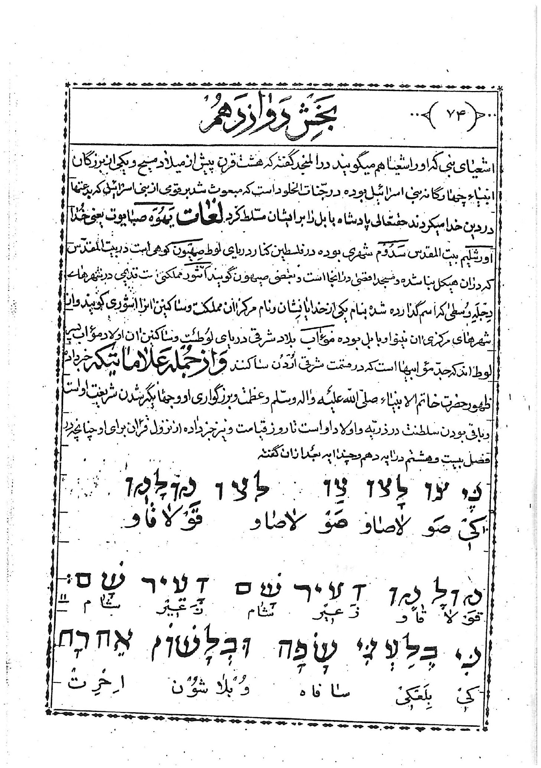
عکس
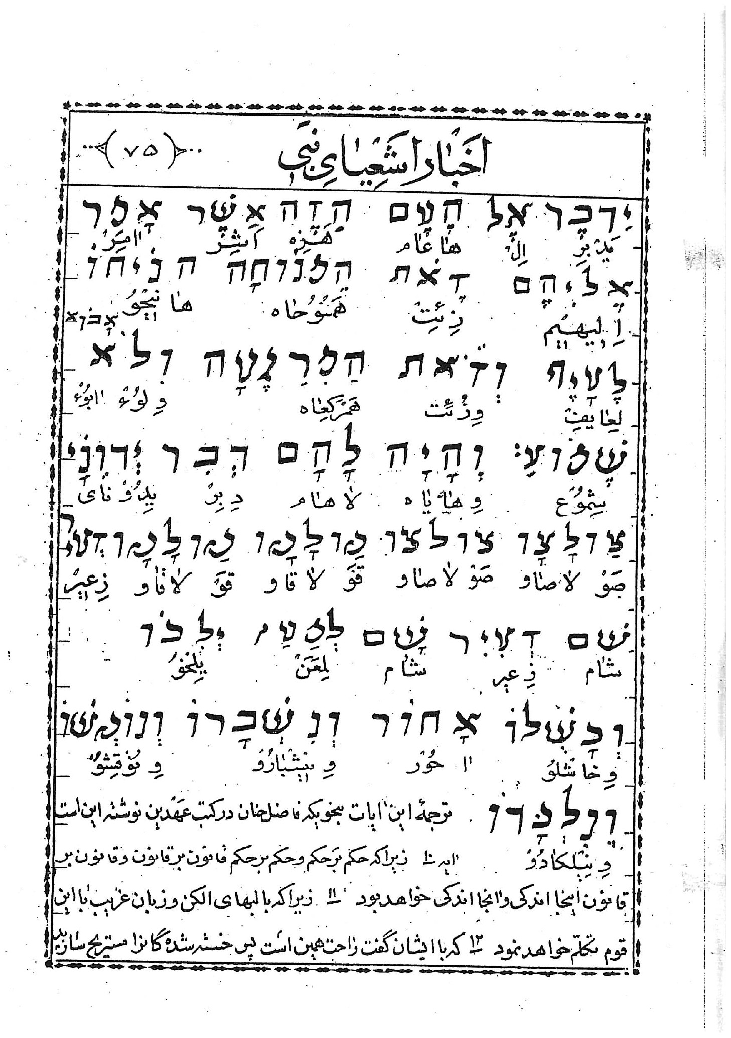
ترجمه این ایات بنحوی که فاضل خان در کتب عهدین نوشته این است آیه 10 زیرا كه حكم برحكم و حكم برحکم قانون بر قانون و قانون بر قانون این جا اندکی خواهد بود 11 زیرا که با لب های الکن و زبان غریب با این قوم تکلّم خواهد نمود 12 که با ایشان گفت راحت همین است پس خسته شده گان را مستریح سازید
و ارامی همین است امّا نخواستند که بشنوند 13 و کلام خداوند برای ایشان حکم بر حکم و حکم بر حکم قانون بر قانون و قانون بر قانون این جا اندکی و آن جا اندکی خواهد بود 14 تا بروند و به پشت افتاده منکسر گردند و بدام افتاده گرفتار شوند بنابراین ای مردان استهزا کننده و ای حاکمان این قوم که در اورشلیم اند کلام خداوند را بشنويد در كتاب اقَامَۀ الشّهود يا (منقول الرضائی) تاليف محمّد رضای جدید الاسلام که بنا بر نقل خود از علمای بنی اسرائیل بوده و در میان ایشان از افاضل و اعیان بشمار می رفته و مستبصر و مسلمان شده و کتاب نام برده را در ردّ یهود و اثبات حقّانیّت دین اسلام نوشته و بکتاب های خودشان نبوت خاتم الانبياء صلى الله عليه و اله و سلّم را با برهان و دلیل ثابت کرده از جمله به این آیات از کتاب اشعیای بنی استدلال بصفاتی چند از صفات آن حضرت نموده با کتابش که قران مجید باشد گفته است که مراد از فرمان بالای فرمان و قانون بالای قانون این جا اندك و آن جا اندك قرانست که بمقتضای وقت و زمان و مکان و بندگان بعض در مکّه معظّمه و بعضی در مدینه طیّبه و بعضی در اسفار و بعضی در شب و بعضی در روز در مدّت بیست و سه سال نازل گردیده و گفته است که در آیه یازدهم بیانی از علامت حضرت ختمی مرتبت و کتابش فرموده زیرا که فرمود پس با لب های پاکیزه و متبسّم و زبان بیگانه به این قوم خواهد گفت (فاضل خان بلعکی سافاه را بلب های الکن معنی کرده ولی این عالم مستبصر بلب های پاکیزه متبسّم معنی کرده و بدیهی است که لب را الکن گفتن خارج از فصاحت است نسبت بزبان الکن گفته می شود امّا لب را به الكن توصيف نمی کنند و ترجمه فاضل خان غلط است چنان چه در بسیاری از موارد کلمات را غلط ترجمه کرده بشهادت خود علماء یهود نگارنده بعضی از آن ها را که مناسبت با مقام دارد در این کتاب شرح خواهم داد) امّا با لب های پاکیزه و متبسّم بعلت آن است که کمال حسن خلق در آن حضرت بوده و لازمه این صفت
همان و صفی است که اشعیا خبر داده و امّا فقره دوّم که وبلاشون آخرت باشد یعنی با زبان بیگانگان به این قوم یعنی بنی اسرائیل خواهد گفت ظاهر انست زبان عربی نسبت به بنی اسرائیل زبان بیگانه است زیرا که ان ها عارف به این زبان نبوده اند ولی حضرت رسول صلّى الله عليه و اله به اعجاز عارف بزبان آن ها بوده و امّا در آیه دوازدهم خبر از ادّعای پیغمبری نمودن ان حضرت داده که فرموده هنگامی که به ایشان می گوید که آرام گاه اینست خسته شدگان را ارام بدهید از شنیدن ابا می کنید مراد انست که ان حضرت بر بنی اسرائیل می فرمود که این قران من ارام گاه شما می باشد چون توراته دارای احکام دشوار و تکلیف های مشکله است قرآن من که کتاب خدا است مایه آسوده گی شما خسته گان است و این که در کتاب اشعیا در همین باب در آیه سیزدهم قول خود را مکرّر فرموده حکم بر حکم و حکم بر حکم قانون بر قانون و قانون بر قانون این جا اندکی و این جا اندکی خواهد بود برای تاکید حجّت است بر بنی اسرائیل جهت پذیرفتن دعوت ان حضرت و دین و كتاب او كه مبعوث بشریعت سهل و اسان است و در این آیه است اخبار از پشت کردن آن ها و نیز پذیرفتن دعوت و دین و کتاب او و شکست خوردن و جزیه دادن ایشان بعلت قبول نکردن و استهزاء کردن ایشان و این که قبلا فرموده بلغت بیگانه سخن گویند یعنی بعربی و غیر از عبری مصداق آن در حق حضرت ختمی مرتبت بسیار بسیار واضح است زیرا که بعد از شعیا خدا با احدی از انبیاء بزبان دیگر سخن نگفته مگر با حضرت خاتم الانبیاء صلى الله عليه و اله زيرا كه انجيل هم مانند سایر كتب بزبان عبری بوده علاوه بر این که نصاری غالبا انجیل را کلام خدا نمی دانند تذكّر لازم چون خواندن عبارات عبری برای کسانی که اشنا بخط و زبان عبری نیستند دشوار است
خواندن کلمات بر وجه صحیح برای ایشان و قسمت مهمّی از این جزؤ از کتاب محتوی بر بشارات کتب کتب عهدین است لذا لازم دانستم که آیاتی که از کتب عَهَدین نوشته می شود علاوه بر اعراب کردن کیفیت تنطق کردن بدان هم نوشته شود تا اگر در نزد صاحبان ان کتب خوانده می شود بطور صحیح اداء شود که خواننده مورد اعتراض واقع نشود و عوام را تذکره و تبصره باشد

کیفیت خواندن ایات
صفحه 74 بدان که ایاتی که از پاسُوق ها یعنی آیات سیمان یعنی باب بیست و هشتم نوشته شده لفظ کی به اشباعِ كاف مكسوره و سكونِ یاء صَو بفتح صاد بي نقطه و سكون واو لاصَوبه إشباع لام مفتوحه و صاد بي نقطه مفتوحه و سكون واو در نوشتن لصو نوشته می شود و لاصو خوانده می شود وصو لا صو دوّم هم مثل اوّل است ولی لاصو لا صاو خوانده می شود به اشباع قولا قاو بفتح قاف اوّل و سكون واو و اشباع قاف ثانى به الف و سكون واو زعر بكسر زای نقطه دار و کسر عین بی نقطه و سکون راء بی نقطه و به اشتباع عین نیز خوانده شده (زِعیر) شام به اشباع شین نقطه دار مفتوحه و سکون میم در نوشتن شَم نوشته می شود و در خواندن شام خوانده می شود - در پاسوق یعنی ایه بعد از این آیه کی باشباع کاف مكسوره و سکون یا بِلَعَكى بكسر باء نقطه دار و فتح لام و كا و اشباع كاف مکسوره به یاء ساکن سافاه به اشباع سین مفتوحه به الف وفاء مفتوحه به الف و سكون هاء هوّز وُبلاشَون بضمّ واو و سكون باء نقطه دار و اشباع لام مفتوحه و شین مفتوحه و سکون نون اَحَرت بفتح همزه و كسر حاء بي نقطه و فتح راء و سكون تاء نقطه دار یَدَ بر بفتح يا و دال و كسر با و سكون راء مهمله ال بكسر همزه و سكون
ها عام بإشباع ها و عين به الف و سكون میم هزه بفتح ها و كسر زاء نقطه دار و سكون هاء اشر بكسر همزه و شين و سكون راء امَر به اشباع همزه و فتح میم و سكون راء اليهم بكسر اوّل و کسر لام و سكون يا و كسر ها و سكون میم زُئت بضم زاء نقطه دار و كسر همزه و سكون تا هَمَنوحا بفتح ها و میم وضمّ نون و سكون واو و اشباع حاء مفتوحه و سكون هاء ها ینجو به هاء مفتوحه مشبعه و كسر نون و سكون یاء و ضمّ حا و سكون واو لعايف بكسر لام و اشباع عين مفتوحه و كسر یاء و سكون فاء و زئت بكسر واو هم گعاه بفتح ها و سكون میم و فتح راء و کسر گاف او اشباع عين و سكون ها وِلوء بكسر واو و ضمّ لام مشبعه و سكون همزه ابوء باشباع همزه مفتوحه و ضمّ باء و سكون واو و همزه شموع بكرشين و ضمّ میم و سكون واو و عين وِهاياه بكسر واو و اشباع هاء مفتوحه و یاء به الف و سكون هاء لاهام باشباع لام و هاء مفتوحتين و سكون میم دِبِر بكسر دال و باء و سكون راء ادُوناى بكسر همزه و ضمّ دال و سكون واو و اشباع نون مفتوحه و سكون یاء لِمَعَن بكسر لام و فتح میم و عين و سكون نون يِلخُو بكسر یاء و سكون لام و ضم خا و سکون واو و خاشلُو بكسر واو و اشباع خاء يا كاف مكسوره و سكون شين و ضم لام و سكون واو احور به اشباع همزه مفتوحه و ضمّ حاء و سكون واو و راء وینشبارو بکسر واو و نون و سکون یا و شين و اشباع باء مفتوحه و ضمّ راء و سكون واو ونوقشو بفتح واو و ضمّ نون و سكون واو و كسر قاف و ضم شين و سكون واو ونلكادو بكسر واو و اشباع نون مكسوره و سكون لام و اشباع كاف مفتوحه و دال مضمومه و سكون واو و در باب چهل و دوّم کتاب اشعیا نیز بشارت به امدن خاتم الانبياء صلى الله علیه و اله داده در آیاتی چند که عین عبارات ان را با خط و
لغت عبرى و ترجمه آن می نگارم
عکس
ترجمه از کتاب فاضل خان آیه 1 اینک بنده من که او را دستگیری نمودم و برگزیده من که جانم از او خشنود است من روح خود را بر او می نهم تا انصاف را برای امّت ها صادر سازد 2 او فریاد نخواهد زد و او از خود را بلند نخواهد نمود و ان را در کوچه ها نخواهد شنوانید 3 نی خورد شده را نخواهد شکست و فتیله ضعیف را خاموش نخواهد ساخت تا عدالت را براستی صادر گرداند 4 او ضعیف نخواهد گردید و منکر نخواهد شد تا انصاف را بر زمین قرار دهد و جزیره ها منتظر شریعت او باشند پوشیده نیست که مفاد این ایات اخبار از بعضی از نشانه های حضرت خاتم الانبیاء صلى الله عليه و اله است اوّل ان که از ان حضرت تعبیر به بنده کرده و او را به عبد خود خوانده چنان چه در ایات چندی از قران هم از او تعبیر بعبد فرموده دوّم ان که او را برگزیده خود خوانده که معنای مصطفی است که یکی از القاب ان حضرتست سوّم آن که از خشنودی خود از او خبر داده که نازل منزله معنای حبیب الله است چهارم آن که از روح قدسی خود در او قرار داده چنان چه در قران هم بدان تصریح فرموده بفرموده خود در آیه 53 از سوره شوری که فرموده وَ کَذلِکَ أَوْحَيْنَا إِلَيْكَ رُوحًا مِنْ أَمْرِنَا پنجم ان که از انضاف و عدالت او خبر داده در حق همه امّت ها ششم آن كه آن حضرت بخشونت و درشتی صدای خود را بلند نکند و صدای او را بخشونت کسی در داخل و خارج نشنود هفتم آن که بضعیفان و بیچارگان اذیّت و آزار نكند و با عدالت و انصاف رفتار کند و امر بعدالت و انصاف کند هشتم این که خدا او را چنان دستگیری کند که در مقابل دشمن شکست نخورد تا عدالت را بر روی زمین بر قرار کند نهم آن که دارای شریعت باشد دهم آن که جزیرهای روی زمین منتظر شریعت او باشند و او صاحب شریعت و وحی تازه بود
بر شخص عاقل با وجدان و انصاف پوشیده نیست که این علامات همه در حق حضرت ختمی مرتبت صلی الله علیه و آله راست و درست آید لا غیر که صاحب شریعت تازه بود و بر همه مبعوث شد و با کفّار جهاد کرد و در جنگ ها نگریخت تا ایشان را مسلمان کرد و یا جزیه بر ایشان نهاد و شکست نخورد و پادشاهان صاحب شوکت را منقاد خود ساخت و با این همه قدرت با فقرا و گدایان می نشست و تواضع و فروتنی می کرد و مرتبه ای برای خود قائل نبود و روی خاک می نشست و بر خر برهنه ردیف سوار می شد و با بینوایان گفت و شنود می کرد و از آن ها دل جوئی می نمود و هرگز صدا بخشونت بلند نمی کرد و شریعت او باطراف و جزیره ها رسید و هیچ پیغمبری از پیغمبران متّصف به این صفات نبود حتی حضرت عیسی علیه السّلام که بنصّ انجیل که اکنون در دست مسیحیان است شریعت تازه ای نداشت و مامور بجهاد نبود و مبعوث بر همه مردم نبود و هم چنین بر ما شیح که يهود انتظار او را دارند راست نمی نماید زیرا كه او را بشریعت موسی می دانند و نادانی یا عناد بعضی از علمای یهود که چون دیدند این صفات با هیچ یک از آن ها درست نمی آید صاحب این صفات را به کورش مجوسی حمل نموده اند که پادشاهی بت پرست بوده و بعد از بخت نصّر بر زمین بابل مسلّط شد و بنی اسرائیل را رخصت بازگشت بزمین کنعان داد آیا هیچ صاحب عقل و شعوری می پذیرد که خدا او را برگزیده و پسندیده جان خود گوید و ایا رواست که خدا کافر بت پرستی را بچنین صفاتی توصیف و تعریف کند خدا انصاف بدهند و نيز در همین کتاب و در همین باب از آیه نهم چنین می گوید
عکس
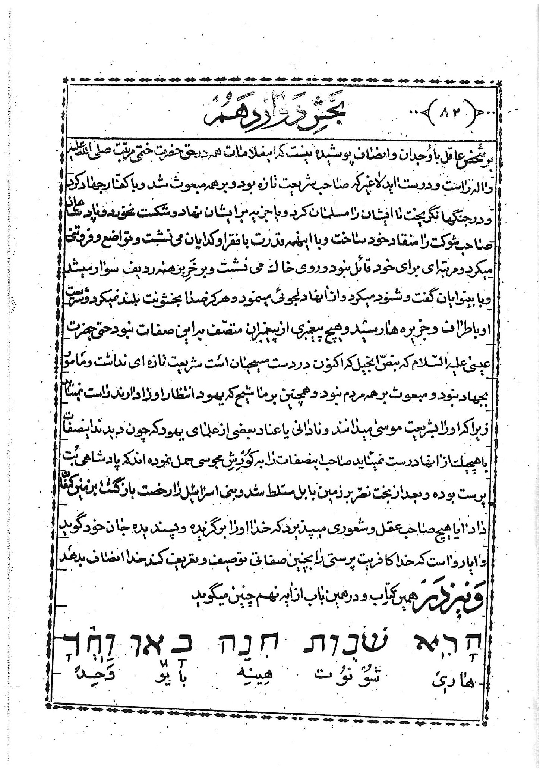
عکس
یعنی اینک وقایع نخستین واقع شد و من از چیز های نو اعلام می کنم و قبل از ان که بوجود اید شما را خبر می دهم - و در دو آیه قبل از این نیز گفته - من که یهوه هستم تو را بعدالت خوانده ام و دست تو را گرفته تو را نگاه خواهم داشت و تو را عهد قوم و نور امّت ها خواهم گردانید تا چشمان کوران را بگشائی و اسیران را از زندان و نشینندگان در ظلمت را از محبس بیرون آوری 8 من يهوه هستم و اسم من همین است و جلال خود را بکسی دیگر و ستایش خویش را به بت های تراشیده نخواهم داد از این دو آیه هفتم و هشتم چنین بر می آید که طرف خطاب خدا بر حضرت خاتم الانبياء است بقرينه آن که فرموده تو را بعدالت خوانده ام و دست تو را گرفته تو را نگاه خواهم داشت که در قران هم در چندین جا اشاره و تصریح شده و از این که فرموده تو را عهد قوم و نور امّت ها گردانیدم یعنی عهد اطاعت و فرمان برداری تو را از قوم تو که عرب و اوّلاد قیدار باشند می گیرم و تو را سبب هدایت همه امّت ها قرار می دهم که همه آن ها از نور تو بینا شوند اگر از روی انصاف در این اوصاف تامل شود صاحب آن ها غیر از وجود مقدّس ختمی ماب صلى الله عليه و اله نخواهد بود زیرا که بعد از شعیای پیغمبر کسی که متصّف باین اوصاف باشد از پیغمبران بجز آن حضرت نبوده و نخواهد بود که هادی و نور همه امّت ها باشد و بعدالت داوری کند و نیز در همین باب گوید - آیه 10 ای شما که بدریا فرود می روید و ای آنچه در ان است ای جزیره ها و ساکنان ان ها سرود نو را بخداوند و ستایش وی را از اقصای زمین بسرائید
11 صحرا و شهرهایش و قریه هائی که اهل قیدار در آن ها ساکن باشند و از خود را بلند نمایند و ساکنان سالع ترنّم نموده از قلّه کوه ها نعره زنند 12 برای خداوند جلال را توصیف نمایند و تسبیح او را در جزیره ها بخوانند 13 خداوند مثل جبّار بیرون می آید و مانند مرد جنگی غیرت خویش را بر می انگیزاند فریاد کرده نعره خواهد زد و بر دشمنان خویش غلبه خواهد نمود. 14 از رمان قدیم خاموش و ساکت مانده خود داری نمودم الان مثل زنی که می زاید نعره خواهم زد و دم زده آه خواهم کشید 15 کوه ها و تل ها را خراب کرده تمامی گیاه آن ها را خشک خواهم ساخت 16 و کوران را براهی که ندانسته اند و رهبری نموده ایشان را بطریق هائی که عارف نیستند هدایت خواهم نمود ظلمت را پیش ایشان بنور و کجی را براستی مبدّل خواهم ساخت این کار ها را بجا آورده ایشان را رها نخواهم نموده 17 آنانی که بر بت های تراشیده اعتماد دارند و به اصنام ریخته شده می گویند که خدایان ما شمائید بعقب برگردانیده بسیار خجل خواهند شد 18 ای کَران بشنوید و ای کوران نظر کنید تا ببینید 19 کیست که مثل بنده من کور باشد و کیست که گر باشد مثل رسول من که می فرستم کیست که کور باشد مثل مسّلم من و كور مانند بنده خداوند 20 چیز های بسیار می بینی امّا نگاه نمی داری گوش ها را می گشاید ولی خود نمی شنود 21 خداوند را بخاطر عدل خود پسند آمد که شریعت خوبش را تعظیم تکریم نماید 22 لیکن اینان قوم غارت و تاراج شده اند و جمیع ایشان در حفره ها صیه شده و در زندان ها مخفی کردیده اند ایشان غارت شده و رهاننده نیست تاراج کشته و کسی نمی گوید که بازده 23 کیست در میان شما که به این گوش دهد و توجّه نموده برای زمان
اینده بشود مؤلّف گوید در این آیات نیز علامات چندی است که جز با حضرت خاتم الانبياء صلى الله علیه و اله تطبیق نمی کند از جمله در آیه 11 که گفته قریه هائی که اهل قیدار در آن ها ساکن باشند اواز خود را بلند نمایند - قیدار فرزند اسمعيل ذيج ابن ابراهيم خليل الرحمن است و مراد از اهل قیدار وجود مبارك محمّد صلى الله عليه و اله است و مراد از قریه ها مکّه و مدینه و قُراءِ اطراف آن است و سایر عرب هم نیز از اوّلاد قیدارند و مراد از بلند کردن او از اشاره است بعبادت مخصوصه ائی که در ایّام حج در خود مکّه و منی و عرفات بجا آورده می شود که هزار هزار ها از مردم در کوه عرفات و اطراف ان صدا ها را بدعا و لبيک بلند می نمایند و ديگر ان كه شریعت او بقدري كه جلال خدا را ظاهر کند توسعه پیدا کند که حتی در جزیره ها خدا را بصفات جلال بسیج کنند و مراد از سرود نو که در آیه ده گفته اشاره بشریعت تازه ان حضرت است که ناسخ شریعت های سابقه است و آیه 16 مراد از راهنمایی کردن کوران اشاره است بهدایت کردن ان حضرت کسانی را که چشم حق بین ندارند و خدا را نشناخته اند و آن ها را بنور عقل راهنمائی کند و ظلمت جهل و نادانی را بنور علم از ایشان مرتفع کند و از کج رفتاری به راستی و راست روی ان ها را وادار کند و بت پرستان را خوار و ذلیل و خجل و شرم سار کند و در آیه 18 مراد از خطاب بكران و کوران اشاره است باین که در زمان امدن ان پیغمبر و اوردن شریعت تازه جماعت یهود و نصاری چشم حق بین و گوش حق شنو نخواهند داشت و دعوت او را نمی پذیرند مگر بعضی از ان ها و در ایه 19 خبر می دهد که چون دعوت او را نپذیرفتند آن حضرت هم معامله کَری و کوری با آن ها کند و در آیه 20 اشاره است باین که معجزات بسیار از ان حضرت خواهند دید و با دیدن معجزات دعوت او را قبول نخواهند کرد و در آیه 21 اشاره است باین که خدا شریعت خود را که بدست او داده بزرگ خواهد
کرد آیه 22 حاکی است از این که آن هائی که با دیدن معجزات دعوت او را قبول نمی کنند ذلیل و خوار و غارت زده و اسیر و هر چند در گودال ها و زندان ها مخفی شوند دستگر خواهند شد و رهائی نخواهند داشت پس بر اشخاص عاقل و خردمند روشن و هویدا است که این نشانه هائی که در این ایات از کتاب شعیا ذکر شده در حق خاتم الانبیاء صلى الله عليه و اله و اخبار از امدن ان حضرتست و از جمله نشانه هائی که نیز در فصل یعنی سیمان و باب چهل و پنجم کتاب شعیا ذکر شده است این است
عکس
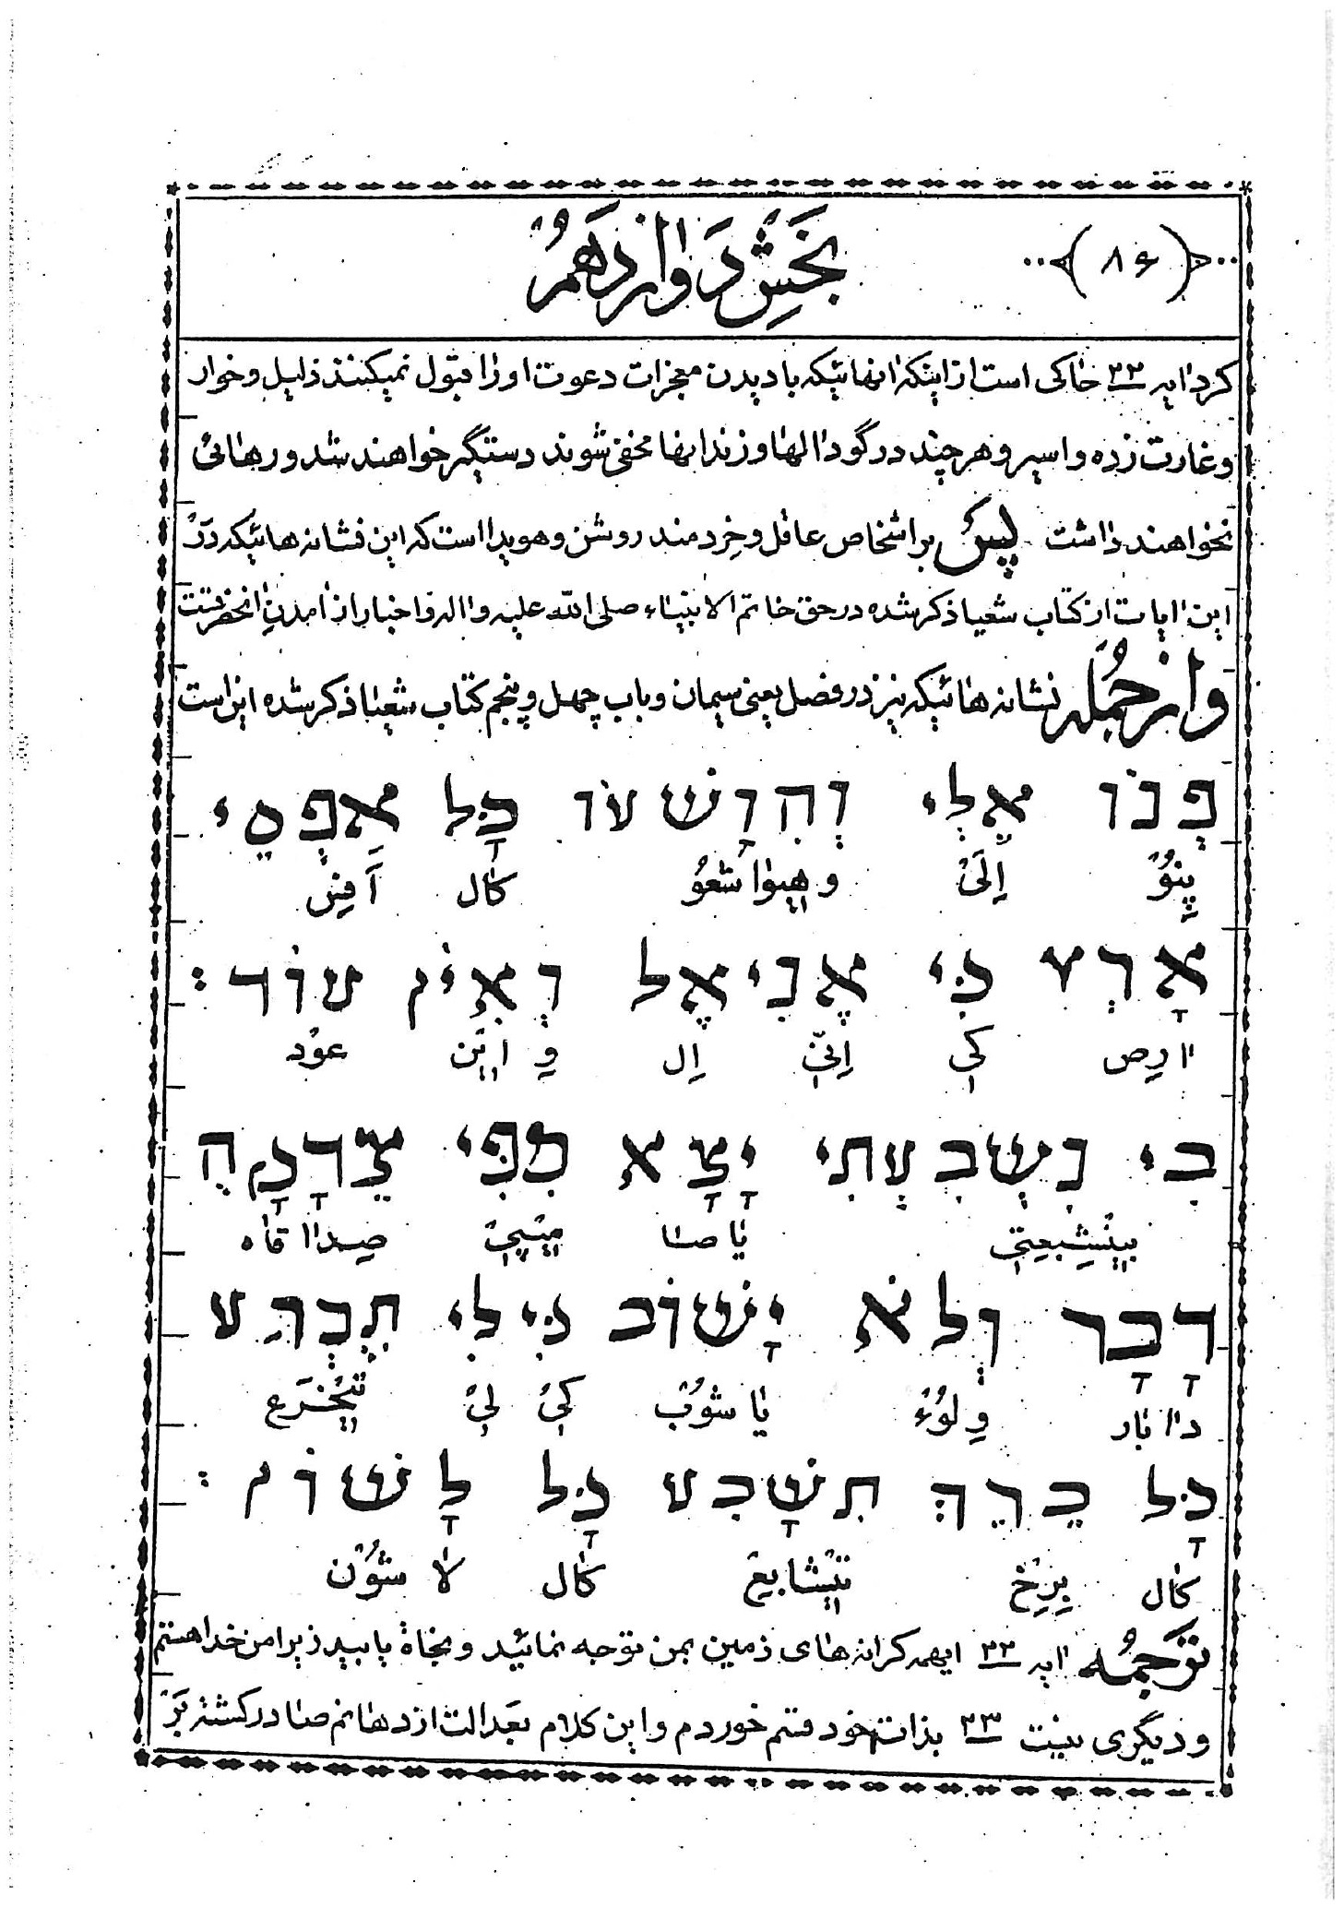
ترجمه آیه 22 ای همه کرانه های زمین بمن توجه نمائید و نجاۀ یابید زیرا من خدا هستم و دیگری نیست 23 بذات خود قسم خوردم و این کلام بعدالت از دهانم صادر کشته بر
نخواهد گشت که هر زانو پیش من خم خواهد شد و هر زبان بمن قسم خواهد خورد 24 و مرا خواهند گفت عدالت و قوّت فقط در خدا است و بسوی او خواهند آمد بدان که از این ایات نیز چند نکته مستفاده می شود. اوّل ان که خداوند بهمه کسان روی زمین خطاب می فرماید بدون استثناء و امر می فرماید که همه به او توجّه کنند تا نجاۀ یابند و او را بیگانگی بپرستند و توجه بخدائی غیر از او نکنند دوّم آن که بذات خود قسم یاد کرده که از آن چه فرموده مختلف نکند که مراد در این جا از خبر اینده باشد که البتّه واقع خواهد شد و ان خم شدن زانو های بندگانت در مقابل او و اظهار ذلّت و بندگی و خضوع و خشوع نمودن ایشان است در قیام و قعود و رکوع و سجود و بجا اوردن عبادت هاي موظّفه و این نحوه عبادات پیش از تشریع شریعت تازه خاتم الانبیاء صلی الله عليه و اله در کار نبوده که زانو خم کنند و رکوع و سجود نمایند و هم اکنون هم در تابعین شریعت تورات و انجیل این گونه عبادت متداوّل نیست و در عبادت هاشان رکوع و سجود و خم و ته کردن زانو و تشهدی نداشته و ندارند و بعلاوه دو زانو نشستن بحالت تشهد را بد می دانند و متدیّنین از ایشان از این کیفیت نشستن اعراض دارند و مربّع و چهار زانو می نشینند و از دو زانو نشستن اطفال خود را منع می کنند. و کلیّه عبادت هاشان بصورت عبادت ما مسلمانان نیست و بعکس مسلمانان بذات خدا هم قسم نمی خورند و امّا رکوع و سجود و زانو خم کردن از عبادات فرضیه حتمیه مسلمانان است و هم چنین بذات خدا قسم خوردن در خصومات و مرافعات بلفظ و صیغه و الله و بالله و تالله بهمه اقسام كلمه قسم سوگند می خورند پس بدون تردید و شک این ایات اخبار از رسالت خاتم الانبياء و آوردن شریعت تازه است که در عبادات امّت او رکوع و سجود و زانو خم کردن باشد و قسم خوردن بخدا در میان شان
رایج و متداوّل باشد وَ دَر بَابِ پنجاه چَهارُم کتاب شعیا نیز گفته است
عکس
عکس
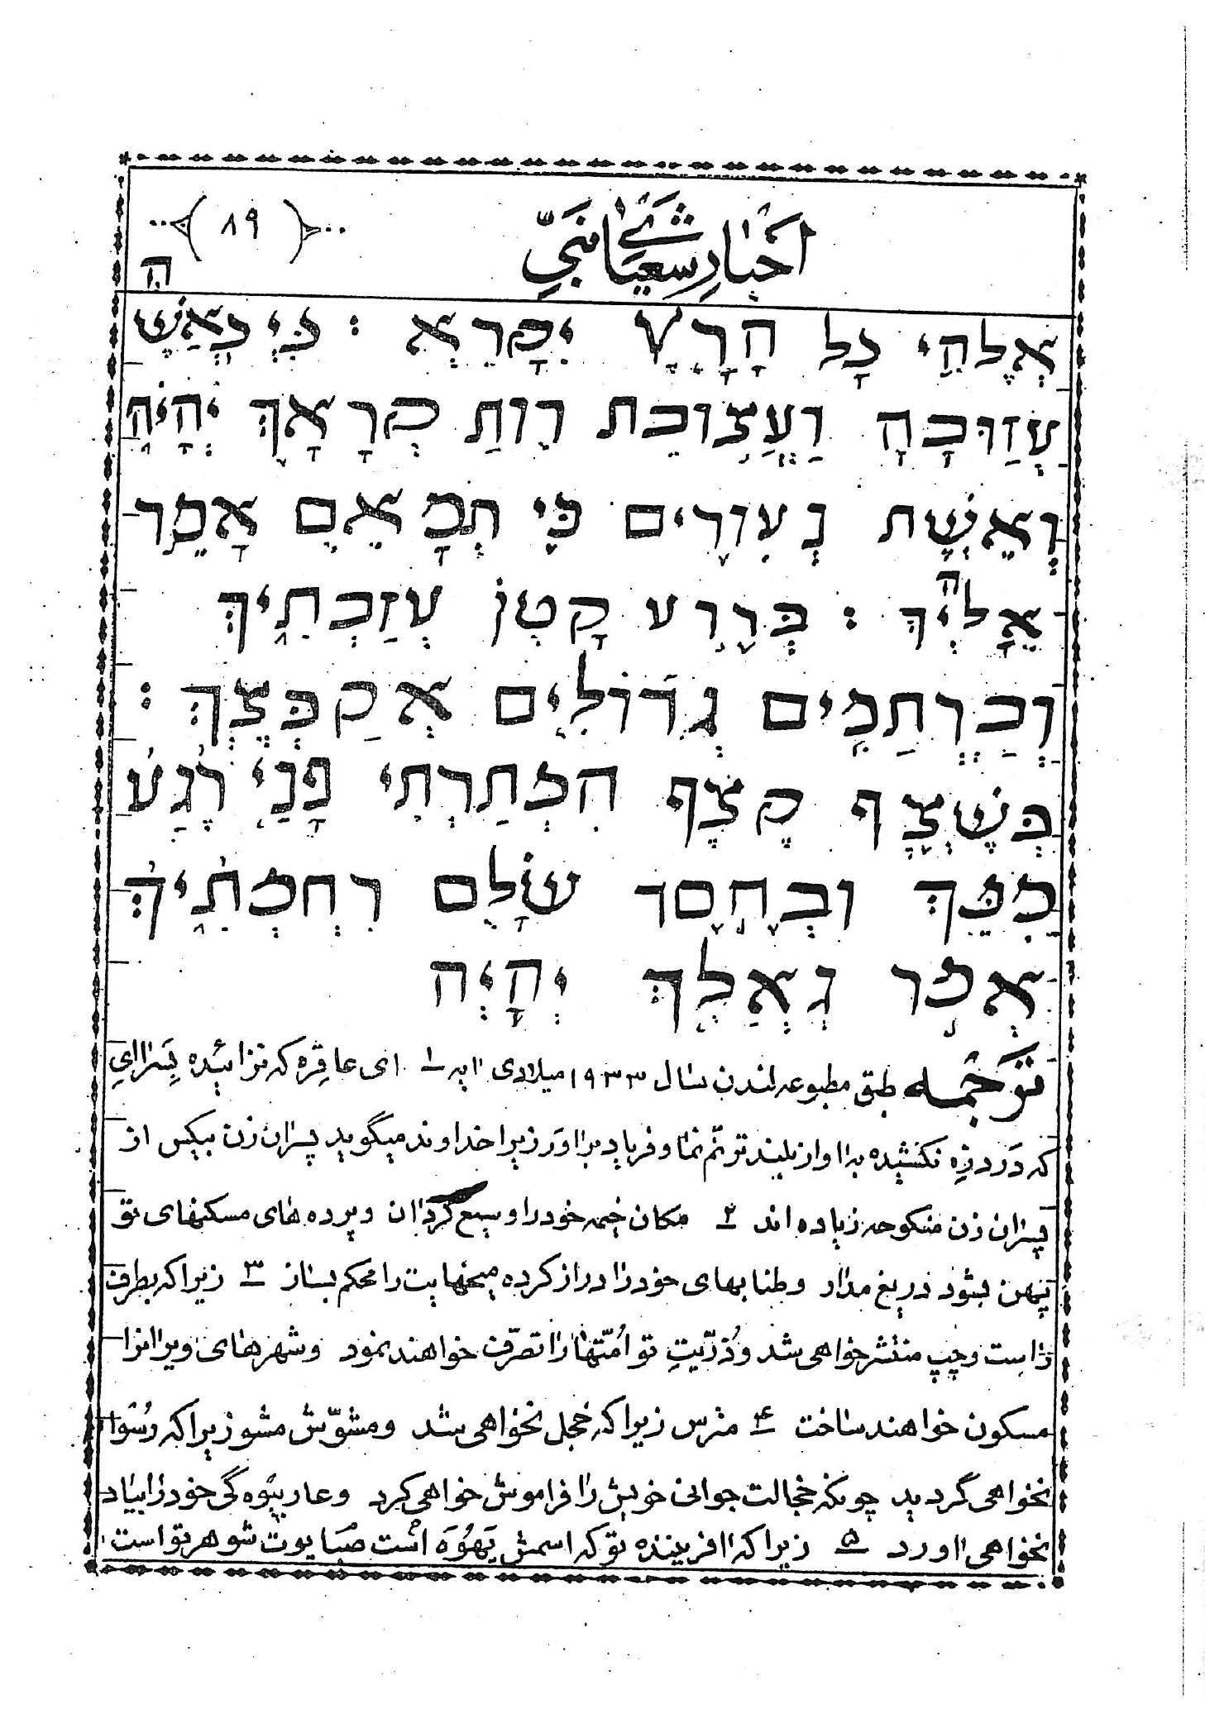
ترجمه طبق مطبوعه لندن سال 1933 میلادی آیه 1 ای عاقره که نزائیده بسرای که درد زه نکشیده به آواز بلند ترنّم نما و فریاد بر آور زیرا خداوند می گوید پسران زن بی کس از پسران زن منکوحه زیاده اند 2 مکان خیمه خود را وسیع گردان و پرده های مسکن های تو پهن بشود دریغ مدار و طناب های خود را دراز کرده میخ هایت را محکم بساز 3 زیرا که بطرف راست و چپ منتشر خواهی شد و ذریّت تو امّت ها را تصرّف خواهند نمود و شهر های ویران را مسكون خواهند ساخت 4 مترس زیرا که خجل نخواهی شد و مشوّش مشو زیرا که رسوا نخواهی گردید چون که خجالت جوانی خویش را فراموش خواهی کرد و عار بیوه گی خود را بیاد نخواهی آورد 5 زیرا که افریننده تو که اسمش یهوه است صبایوت شوهر تو است
و قدّوس اسرائیل که بخدای تمام جهان مسمّی است ولیّ تو می باشد 6 زیرا که خداوند تو را مثل زن مهجور و رنجیده خود خوانده است و مانند زوجه جوانی که ترک شده باشد خدای تو این را می گوید 7 زیرا تو را باندک لحظه ترک کردم و امّا برحمت های عظیم تو را جمع خواهم نمود 8 و خداوند ولیّ تو می گوید بجوشش غصبی خود را از تو برای لحظه ای پوشانیدم امّا باحسان جاودانی بر تو رحمت خواهم فرمود
عکس
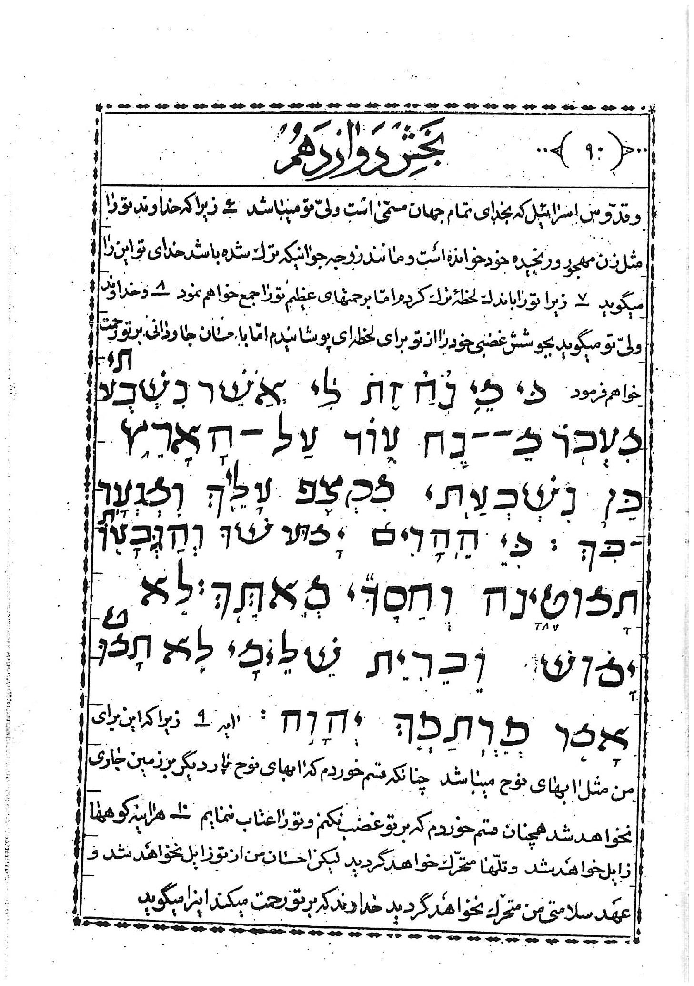
آیه 9 زیرا که این برای من مثل اب های نوح می باشد چنان که قسم خوردم که اب های نوح بار دیگر بر زمین جاری نخواهد شد هم چنان قسم خوردم که بر تو غصب نکنم و تو را عتاب ننمایم 10 هر اینه کوه ها زایل خواهد شد و تلّ ها متحرّک خواهد گردید لیکن احسان من از تو زایل نخواهد شد و عهد سلامتی من متحرّک نخواهد گردید خداوند که بر تو رحمت می کند این را می گوید
عکس
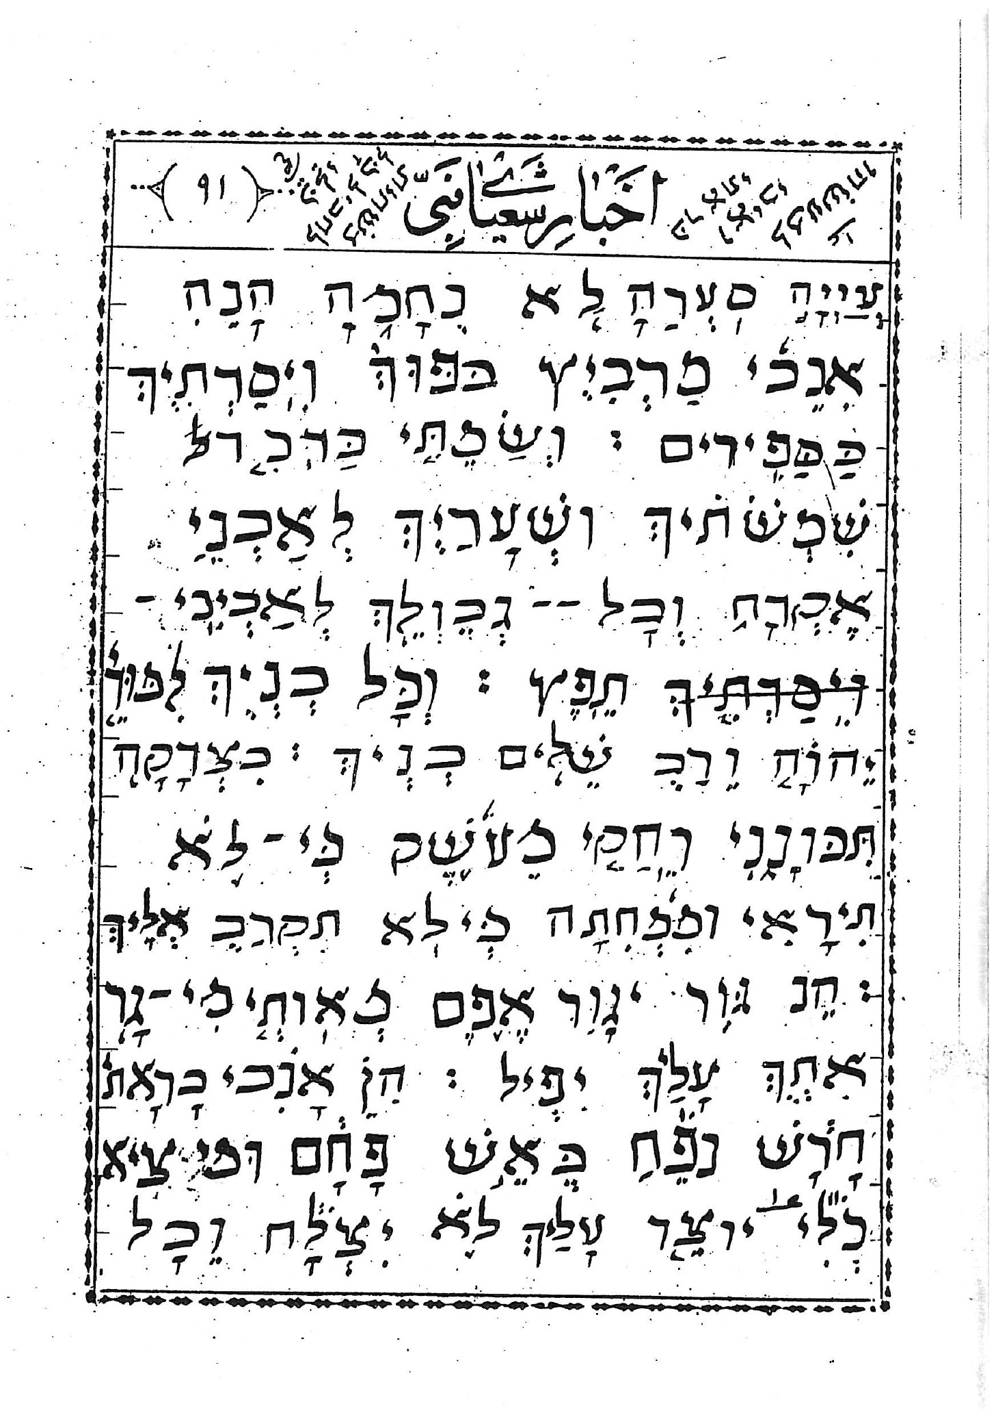
عکس
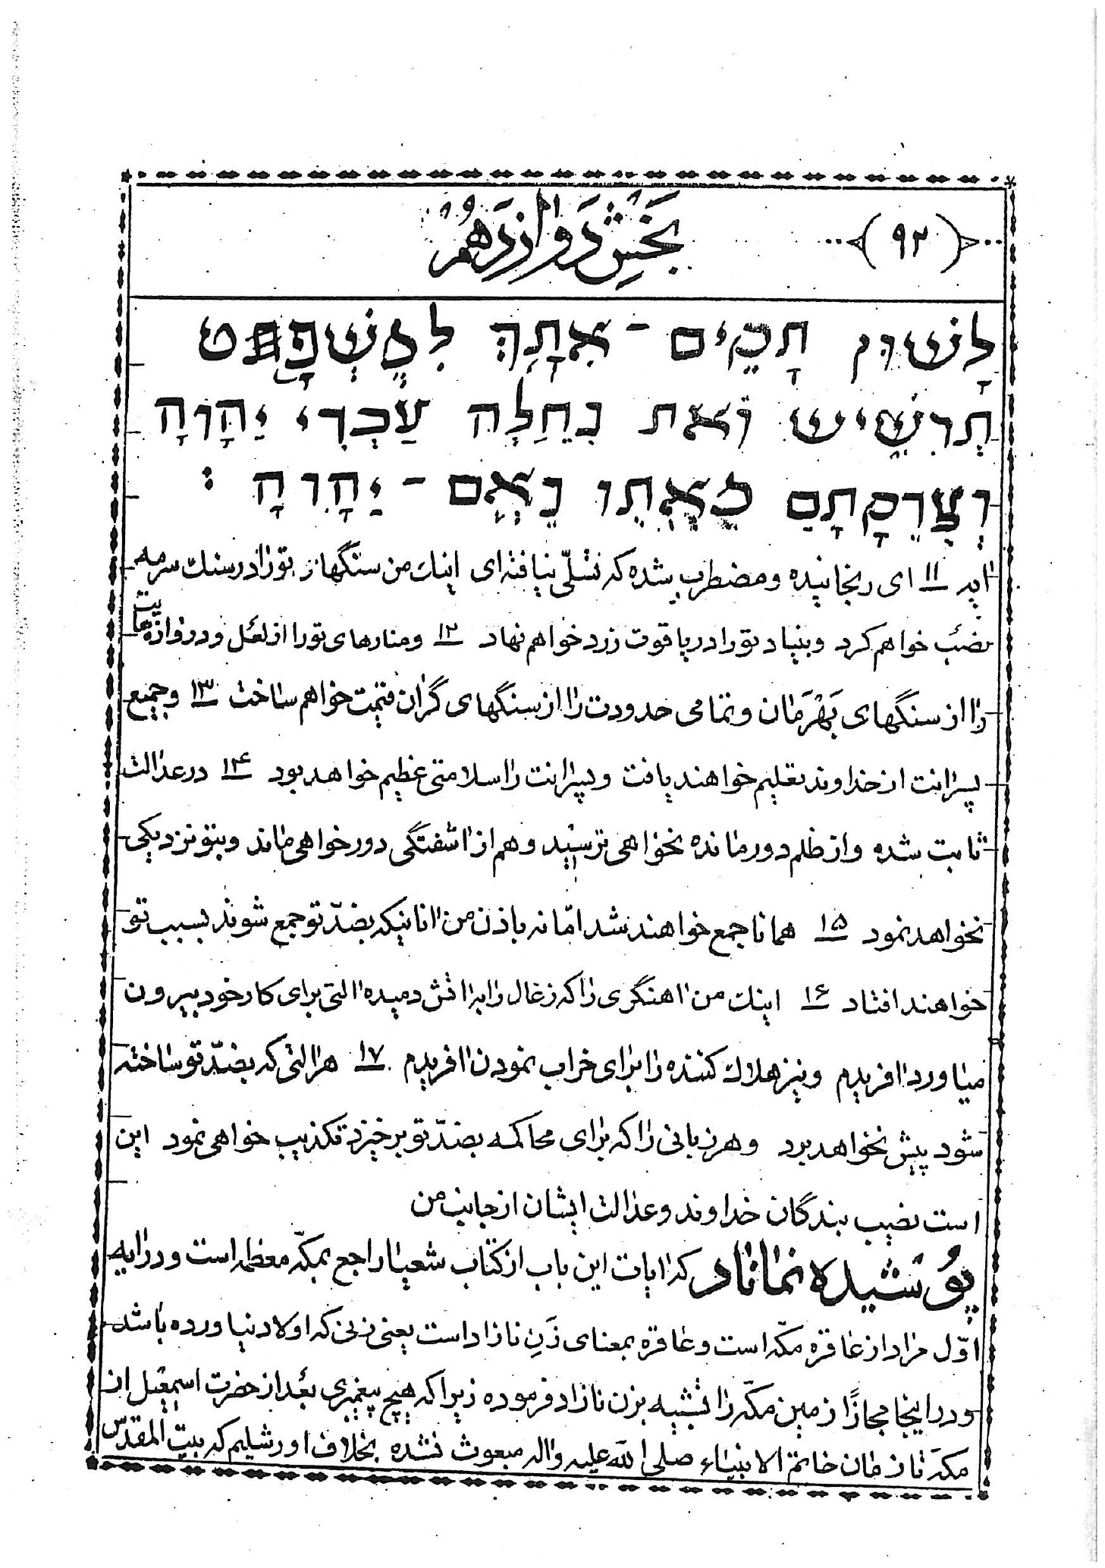
آیه 11 ای رنجانیده و مضطرب شده که تسلّی نیافته اینک من سنگ های تو را در سنگ سرمه نصب خواهم کرد و بنیاد تو را در یاقوت زرد خواهم نهاد 12 و منار های تو را از لعل و دروازه هایت را از سنگ های بهرمان و تمامی حدودت را از سنگ های گران قیمت خواهم ساخت 13 و جمیع پسرانت از خداوند تعلیم خواهند یافت و پسرانت را سلامتی عظیم خواهد بود 14 در عدالت ثابت شده و از ظلم دور مانده نخواهی ترسید و هم از اشفتگی دور خواهی ماند و بتو نزدیکی نخواهد نمود 15 همانا جمع خواهند شد امّا نه باذن من انانی که بضدّ تو جمع شوند بسبب تو خواهند افتاد 16 اینك من اهنگری را که زغال را به اتش دمیده التی برای کار خود بیرون می آورد آفریدم و نیز هلاک کننده را برای خراب نمودن آفریدم 17 هر التی که بضدّ تو ساخته شود پیش نخواهد برد و هر زبانی را که برای محاکمه بضدّ تو برخیزد تکذیب خواهی نمود این ست نصیب بندگان خداوند و عدالت ایشان از جانب من
پوشیده نماناد که ایات این باب از کتاب شعیا راجع بمکّه معظمه است و در ایه اوّل مراد از عاقره معنای زن نازاد است یعنی زنی که اوّلاد نیاورده باشد. و در این جا مجازاً زمین مکّه را تشبیه بزن نازاد فرموده زیرا که هیچ پیغمبری بعد از حضرت اسمعیل از مكّه تا زمان خاتم الانبياء صلى الله عليه و اله مبعوث نشده بخلاف اورشلیم که بیت المقدس
باشد که پیغمبران بسیار در آن جا ظاهر و مبعوث شده اند و وحی بسیار هم در آن جا نازل شده و مراد از پسران زن بی کس فرزندان هاجر مادر اسمعیل علیهما السّلام می باشند و مراد از پسران زن منکوحه اوّلاد سارا مادر اسحق می باشند و مراد از وسیع کردن مکان خیمه و پهن کردن پرده های مسکن و دراز کردن طناب و محکم کردن میخ ها اشاره است بعظمت پیدا کردن مکّه و ابادانی ان بنحوی که از اطراف جهان به ان توجّه کنند و وسعتی برای آن حاصل شود و قدر و جلال او زیاد شود بنحوی که معبدی در دنیا بعظمت ان نباشد و هم چنان که خدا وعده داده بوعده خود وفا کرده که بظهور خاتم الانبیاء در ان تا بحال عظمی پیدا کرده که در هر ساله از توجّه مردم بدان سو و ذبح کردن قربانی ها و قبله جمیع مسلمان های جهان شدن و در هنگام نماز ها در شرق و غرب عالم بطرف ان توجّه نمودن و ذبایح خود را بدان سو ذبح نمودن و در حال تخلّی پشت و رو بکعبه نکردن و بپا گذاردن در حدود حرم و رعایت احکام مترتبه بران کردن و محلّ امن و امان بودن و غیر این ها که دالّ بر عظمت ان مکان شریف می باشد و همه این ها بواسطه تولّد و ظهور و بعثت حضرت محمّد رسول خدا صلى الله علیه و اله است چنان که واضح و روشن است که هیچ یک از عبادت گاه های جهان این عظمت و جلال را ندارد و بظهور خاتم الانبياء صلى الله عليه و اله خداوند شرمندگی ان مکان را بجهة بتكده بودن و کسانی که بت پرستی می کردند بر طرف کرد و خدا ان جا را مکان رحمت ابدی خود قرار داد - و در ایه سوّم که گفته ذریّت تو امّت ها را تصرف خواهند نمود این وعده نیز راست شد بسبب وجود مبارك پیغمبر اسلام عليه و اله الصلوة و السّلام كه امّت او در اندک زمانی بعد از هجرت شرق و غرب جهان را مالك و امّت ها را وارث و شهر هائی را آباد و تعمیر نمودند
و مانند این غلبه در این مدّت کم از زمان ادم تا زمان خاتم عليهما السّلام شنیده نشده است اینست مفاد گفته خدا که فرموده ذریّه تو وارث قبایل خواهند شد و شهر های ویران را مسکون خواهند گرداند و از ان زمان تا کنون در هر عصری خلفاء وَ سَلاطين اسلام و علماء و امراء و امناء اسلامی از سلف و خلف کوشش های بسیار در تعظیم و تکریم و تزیین کعبه و مسجد الحرام و اطراف آن نموده و می کنند حتی در کندن چاه ها و برکه ها و لوله کشی ها و برق کشی ها حتّی در منی و مشعر و عرفات و باز ان شاء الله ان تعظیم و تکریم زیاد خواهد شد تا زمان ظهور حضرت بقیّة الله عجل الله تعالی فرجه و دوره رجعت ال محمّد علیهم السّلام که منتهی درجه عظمت را پیدا خواهد کرد و تا قیام قیامت جلال و عظمت او برقرار خواهد بود چنان چه در آیه 11 می فرماید اینک سنگ های تو را در سنگ سرمه نصب خواهم کرد و بنیاد تو را در یاقوت زرد زرد خواهم نهاد و مناره های تو را از لعل و دروازهای ترا از سنگ های بهرمان و تمامی حدودت را از سنگ های گران قیمت خواهم ساخت - (این ترجمه چنان چه قبلا تذکّر داده شد از کتاب عهدین چاپ لندن در سال 1933 میلادی است و امّا بنا بر ترجمه فارسیّه مطبوعه لندن در سال و 1856 میلادی به این نحو ترجمه کرده که 11 اینک من سنگ هایت را با شنجرف می خوابانم و بنیان تو را با فیروزه تاسیس می نمایم 12 و برج هایت از یاقوت و دروازهایت را از شب چراغ و تمامی حدودت را از سنگ های مرغوب می سازم) و در ایه 15 گفته- همانا جمع خواهد شد اَمّا نه باذن من آنانی که بضدّ تو جمع شوند بسبب تو خواهند افتاد - این ترجمه مطابق طبع 1933 است و امّا موافق چاپ سال 1856 چنین می نویسد در ضمن ايه 15 اینک كسي كه از من
بیگانه است با تو متمکّن نخواهد شد و هر کسی که با تو متمکّن است با تو خواهد افتاد (یعنی هر شخص مخالفی که با تو ضدّیت و مخالفت کند خدا او را ذلیل خواهد کرد چنان چه اصحاب فیل مخالفت کردند و خدا ان ها را هلاک و نابود کرد و در زمان قیام سفیانی از شام هم زمانی که قصد خرابی مکّه می کند و لشکر برای خراب کردن مکّه می فرسند خدا لشکر او را در زمین بیدا که در طریق مکّه و مدینه است بزمین فرو می رود چنان چه قبلا در جزو اوّل و دوّم و سوّم این كتاب مفصلاً شرح داده شد و بحسب وعده ای که خدا داده دجّال ملعون هم داخل مکّه نخواهد شد بلکه خائب و خاسر بر می گردد بنا بر اخبار و احادیث وارده
مؤلّف حقیر گوید با این که کتب عهدین را علماء یهود و نصاری تحریف کرده اند و از روی عناد ایاتی که مبشّر امدن حضرت خاتم الانبیاء صلى الله عليه و اله و اهل بيت طيبين و طاهرین او است تغیر داده شده و یا انداخته اند مع ذلك كلّه خدا برای اتمام حجّت چشم و گوش ان ها را کور و کر کرده و ایات بسیاری که دلالت دارد بر اخبار به امدن ان حضرت و صفات خاصّة ان بزرگوار و شریعت و كتاب و ذريّه طيّبة او در کتب ایشان باقی مانده و حفظ شده تا هر که از ایشان که زنده می ماند بحجّت زنده بماند و هر که از ایشان هلاکت می شود بحجّت هلاک شود و نگارنده این کتاب انشاء الله در طیّ ذکر اخبار اینده این کتاب ها به بسیاری از ان ها اشاره خواهم کرد هر چند اصل کتاب ها و ترجمه های آن در هر عصری بمرور زمان بسیاری از ان ها تحریف شده و بدلیل و برهان ربیّین و علماء ایشان بتحريف ان ها اذعان دارند حتّی در کتاب های خود برای اثبات تحریف شدن ان تاخت و تازهائی دارند چنان چه مرحوم فخر الاسلام صاحب کتاب انیس الاعلام اعلی الله مقامه که از قسّیسین و علماء مبرّز نصاری بوده و بنور هدایت اسلام مهتدی و مستبصر شده در باب دوّم از جلد اوّل کتاب انیس الاعلام با ادّله و
براهین قاطعه و شواهد که در ان کتاب با تتبع کامل و مدارك معتبره نزد اهل كتاب مفصّلاً نقل فرموده و در این باب مبحث هائی ذکر کرده مبحث اوّل در اثبات تحريف لفظى كتب عهدين سی و چهار شاهد معتبر ذکر کرده مبحث دوّم در اثبات تحريف بزيادت و طلباً للاختصار چهل و پنج شاهد برای اثبات مدّعای خود آورده مبحث سوّم در اثبات تحریف بنقصان و در این بیست شاهد ذکر کرده که مجموعاً صد شاهد می شود و معترفست که بیش از این ها شواهد زیادی بر تحریف آن ها وارد که از خوف اطاله کتاب ان ها را ذکر نکرده - و الحق از هر جهت در این کتاب بر ردّ یهود و نصاری و مادّیين و اثبات صانع و توحید و ابطال تثلیث و اثبات نبوّت عامّه و خاصّه و حقانیّت شریعت اسلام و ناسخ بودن آن بر سایر شرایع و بیان محسّنات اسلام و اثبات امامت دوازده امام شیعیان اثنی عشری و اثبات معاد و غیر این ها ادله و براهینی اورده و حجّت را تمام کرده و در فنّ خود بی عدیل و نظیر است علاوه بر سایر کتبی که تصنیف و تالیف کرده غیر از این کتاب از قبیل کتاب بیان الحق که ده جلد است در ردّ صاحب الهدایة که یکی از علماء متعصّب مسیحی ها بوده و ان کتاب را در ردّ بر قران و انتقاد از اسلام نوشته و بتعبیر فخر الاسلام از ان به الغوایۀ كرده و كتاب خلاصۀ الكلام في افتخار الاسلام در اصول ادیان ثلاثه (یهود و نصاری و اسلام) - و كتاب تعجیز المسيحيّن - و رساله در حرمت شراب و استدلال بر حرمت ان بكتب عهدین - و غیر این ها - مخفی نماند که جلدین کتاب انیس الاعلام شمشیر برّان قاطعی است برای مسلمانان بر ضرر اهل کتاب و مسلمان متفطّن باید از مطالعه آن غفلت نکند زیرا که برای ردّ شبهات یهود و نصاری و اثبات حقانیّت اسلام کتابی است جامع و پر فائده و انتشاران در میان مسلمانان مفتضح کننده عقاید و اعمال يهود و نصاری است از این راه جلد اوّل این کتاب که طبع شد در طهران و منتشر شد وقتی که مسیحین فهمیدند ان را بقیمت گران در هر کجا درکتاب فروشی ها سراغ کردند خریدند و نابود کردند و جز یکی یکی در کتاب خانه های شخصی باقی نماند
لذا نگارنده بفکر افتادم که بهر وسیله ای باشد موجبات طبع دوّم ان را فراهم کنم تا این که بتایید خداوند متعال و توجهات ذوات مقدسه محمّد و ال محمّد صلوات الله عليهم اجمعين زمان اقامت خود در اصفهان در سال یک هزار و سی صد و هفتاد هجری قمری براهنمائی حقیر یکی از مؤمنین خیّر سعادتمند بنام حاج اسد الله ریخته گران خواجوئی اصفهانی بانی طبع و نشر ان شد و قربۀ الی الله مخارج طبع و کاغذ و جلد ان را بعهده گرفت و پس از طبع برایگان مجّاناً در دست رس علماء و وعاظ و محصّلين و علاقه مندان قرار داد فجزاه الله عن الاسلام خیرًا مع ذلك كلّه باز هم این نسخه بسيار كمياب شده رجاء واثق ان كه اهل خیر علاقه مند بدین و قرانی پیدا شود و بانی طبع و زنده کردن هر دو مجلّد این کتاب مستطاب کردند و در باب چهلم كتاب شعیا چنین گفته
عکس
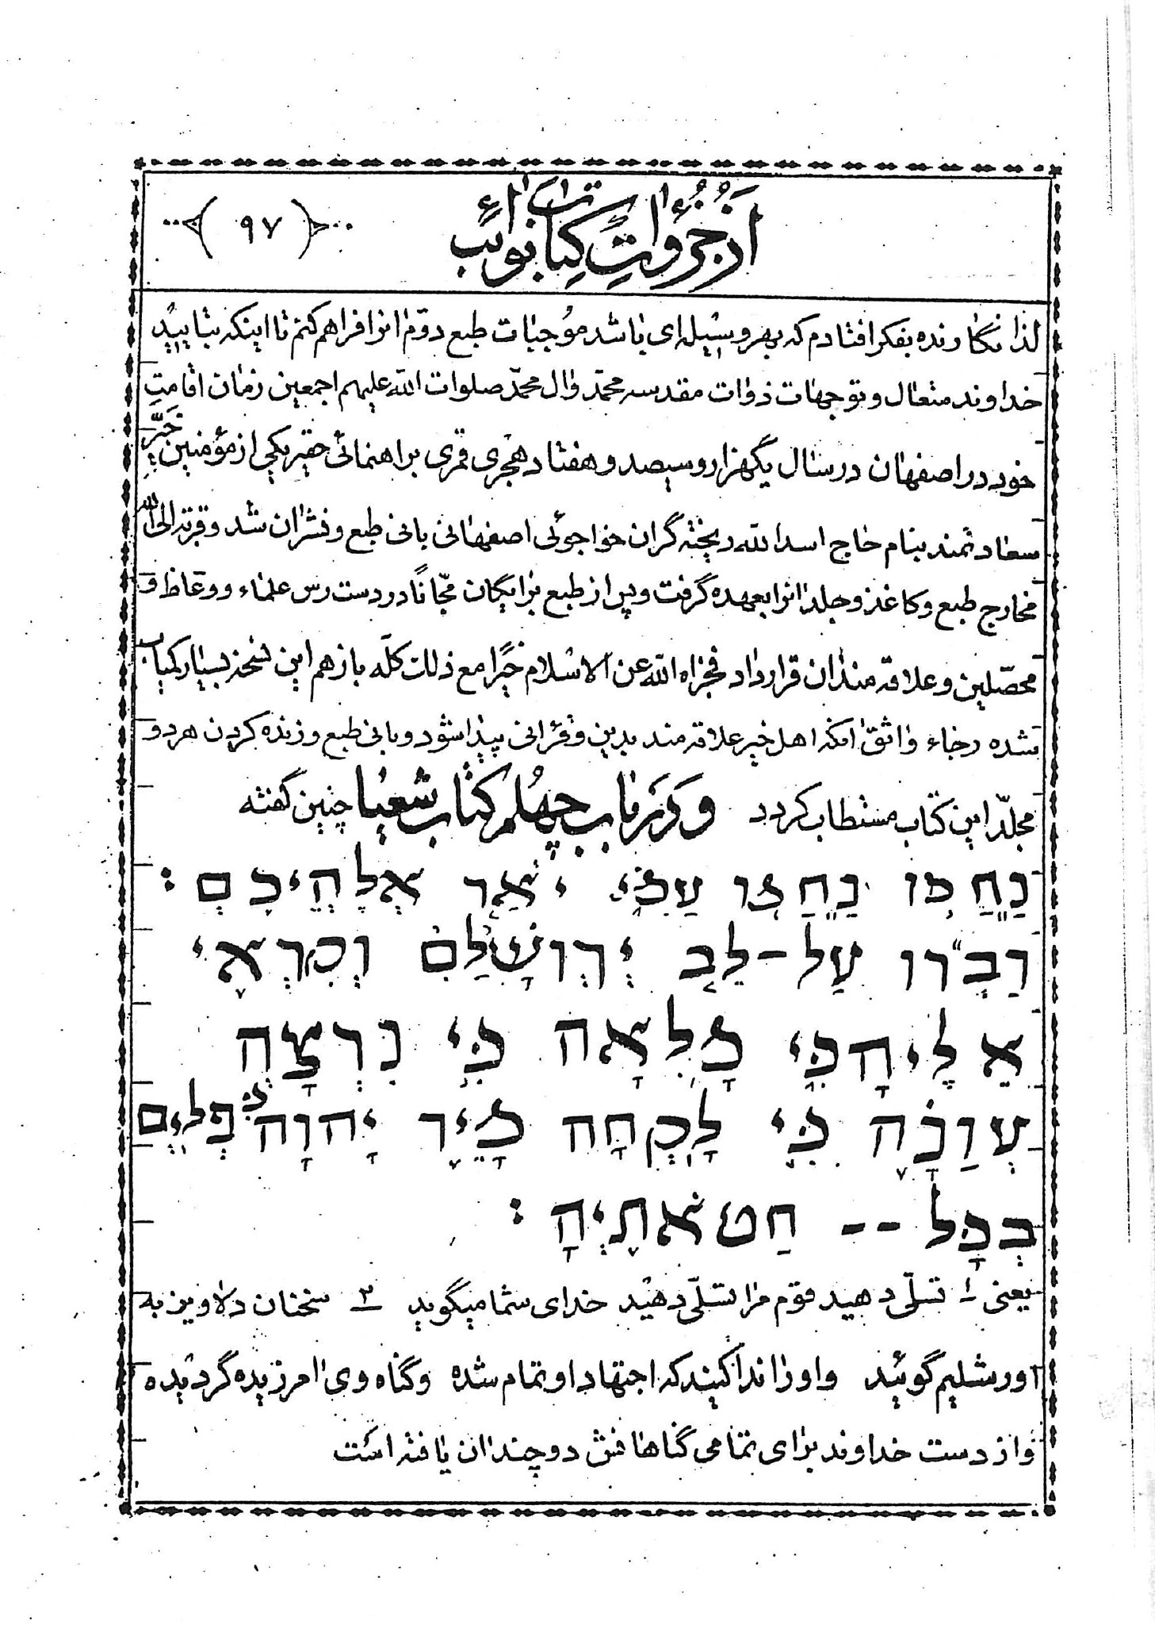
یعنی 1 تسلّی دهید قوم مرا تسلّی دهید خدای شما می گوید 2 سخنان دلاویز به اورشلیم گوئید و او را ندا کنید که اجتهاد او تمام شده و گناه وی امرزیده گردیده و از دست خداوند برای تمامی گناهانش دو چندان یافته است
عکس
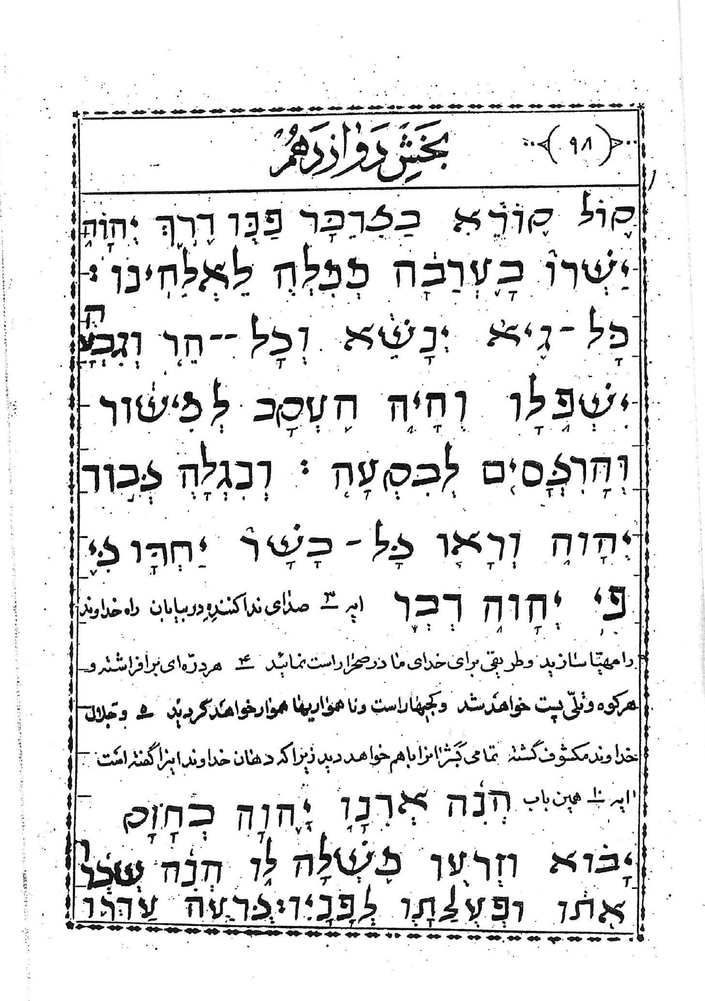
آیه 3 صدای ندا کننده در بیابان راه خداوند را مهیّا سازید و طریقی برای خدای ما در صحرا راست نمائید 4 هر درّه ای برافراشته و هر کوه و تلّی پست خواهد شد و کجی ها راست و ناهمواری ها هموار خواهد گردید 5 و جلال خداوند مکشوف گشته تمامی بشران را با هم خواهد دید زیرا که دهان خداوند این را گفته است. آیه 10 همین باب
عکس
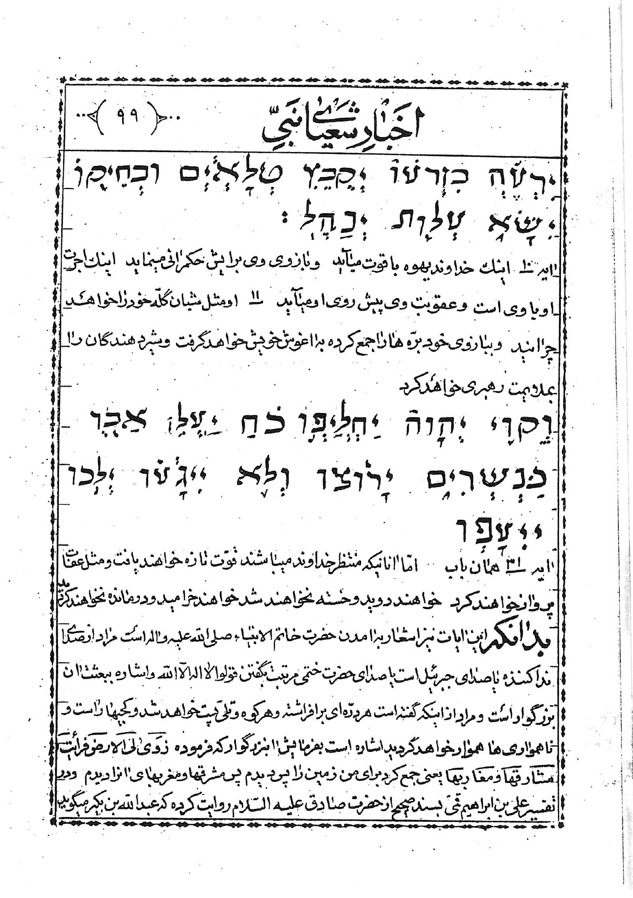
اية 10 اینك خداوند یهوه با قوت می آید و بازوی وی برایش حکمرانی می نماید اینک اجرت او با وی است و عقوبت وی پیش روی او می آید 11 او مثل شبان گلّه خود را خواهد چرانید و ببازوی خود برّه ها را جمع کرده به اغوش خویش خواهد گرفت و شیر دهندگان را بملایمت رهبری خواهند کرد
آیه 31 همان باب امّا انانی که منتظر خداوند می باشند قوّت تازه خواهند یافت و مثل عقاب پرواز خواهند کرد خواهند دوید و خسته نخواهند شد خواهند خرامید و درمانده نخواهند گردید بدان که این آیات نیز اشعار به امدن حضرت خاتم الانبياء صلى الله عليه و آله است مراد از صدای ندا کننده یا صدای جبرئیل است یا صدای حضرت ختمی مرتبت بگفتن قولوا لا اله الا الله و اشاره ببعثت ان بزرگوار است و مراد از این که گفته است هر درّه ای برافراشته و هر کوه و تلّی پست خواهد شد و کجی ها راست و نا همواری ها هموار خواهد گردید اشاره است بفرمایش ان بزرگوار که فرموده زوى لى الارض فرأیت مشارقها و مغاربها یعنی جمع کرد برای من زمین را پس دیدم پس مشرق ها و مغرب های ان را دیدم و در تفسیر علی بن ابراهيم قمى بسند صحیح از حضرت صادق علیه السّلام روایت کرده که عبد الله بن بکیر می گوید
حضرت بمن فرمود اخبرنى عن الرّسول صلى الله عليه و اله كان عاما للنّاس الیس قال الله فى محکم كتابه و ما ارسلناك الّا كافّة للنّاس لاهل الشرق و الغرب و اهل السّماء رء و الارض من الجن و الانس هل ابلغ رسالتة الیهم كلّهم قلك لا ادرى قال یابن بكیر انّ رسول الله لم يخرج من المدينة فكيف ابلغ اهل الشرق و الغرب فلت و لا ادري قال ان الله تبارك و تعالى امر جبرئيل فاقلع الارض بريشة من جناحه و نصبها لمحمّد صلى الله عليه و اله و كانت بين یديه مثل راحته في کفّه ینظر الی اهل الشرق و الغرب و يخاطب كلّ قوم بالسنتهم و یدعوهم إلى الله و الى بنوته بنفسه فما بقيت قریۀ و لا مدینۀ الا دعاهم النبيّ صلى الله عليه و اله بنفسه - يعنى فرود - خبر ده بمن از رسول خدا صلى الله علیه و اله که رسالت او عمومیّت داشت بر همه مردم ایا نه اینست که خدا در محکم کتاب خود فرموده که ما نفرستادیم تو را ای پیغمبر مگر برای همه مردمان برای اهل مشرق و مغرب و اهل اسمان و زمین از پریان و ادمیان - ایا رسالت خود را رسانید بهمه ان ها گفتم نمی دانم فرمود ای پسر بکیر بدرستی که رسول خدا از مدینه بیرون نرفت پس چگونه رسالت خود را به اهل مشرق و مغرب رسانید گفتم نمی دانم فرمود بدرستی که خدای تبارک و تعالی امر فرموده جبرئیل را پس کند زمین را بیک پری از بال خود و مقابل روی محمّد صلى الله علیه و اله نگاه داشت مانند کف دست او نظر می کرد بسوی اهل مشرق و مغرب و با هر قومی بزبان ایشان خطاب می کرد و دعوت می نمود ایشان را و پیغمبری خود بخودی خود پس باقی نماند هیچ شهری و دهکده ای مگر این که شخصاً پیغمبر ایشان را بخود دعوت نمود (سوره سبا صفحه (540) طبع مستوفی در طهران سال 1313)
ایه 5 از باب چهلم کتاب شعیا که گفته است - و جلال خداوند مکشوف کشته تمامی بشر ان را با هم خواهند
دید - اشاره بهین است و در ایه دهم همان باب از همان کتاب که گفته اینک خداوند یهوه با قوّت می آید و با روی وی برایش حکمرانی می نماید - مراد وجود مبارك محمّد صلى الله عليه و اله است و مراد از بازوی او که برایش حکمرانی می نماید برادر و پسر عمّش امیر المؤمنين علىّ بن ابى طالب عليه السّلام است که بمنزله بازوی آن بزرگ وار است چنان که خداوند در قران مجید از هرون تعبیر ببازو کرده برای موسى عليهما السلام - و در ایه 31 اشاره است ببلندی مقام و موقعيّت ان هائی که انتظار آمدن ان حضرت را داشتنه اند از اهل کتاب که با شتاب بنزد او روند و ایمان اورند به او مانند سلمان فارسی و عبدالله سلام و امثال ان ها

اخبار شعياى نبيّ بشارت بظهور حضرت بقیة الله
عجل الله تعالی فرجه در باب شصت و ششم از ایه 10 تا ایه 24 که پایان باب و کتابت چنین گوید
عکس
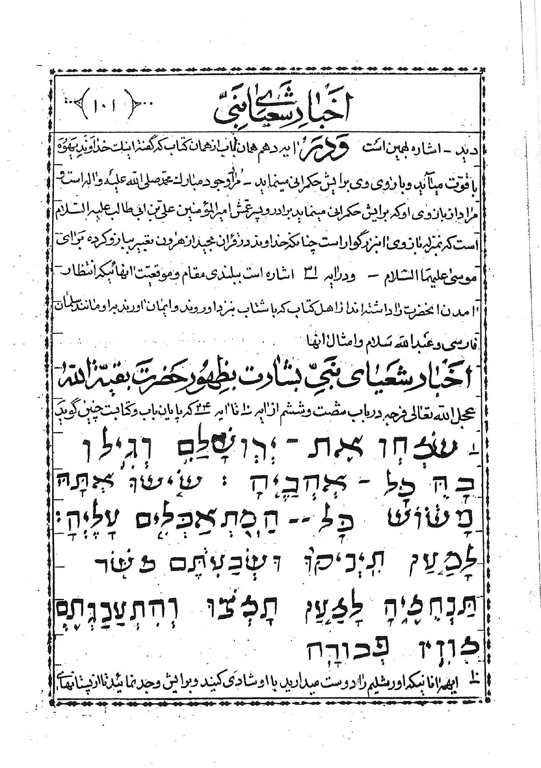
10 ای همه آنانی که اورشلیم را دوست می دارید با او شادی کنید و برایش وجد نمائید تا از پستان های
تسلیّات او بمکید و سیر شوید و بدوشید و از فراوانی جلال او محظوظ گردید
عکس
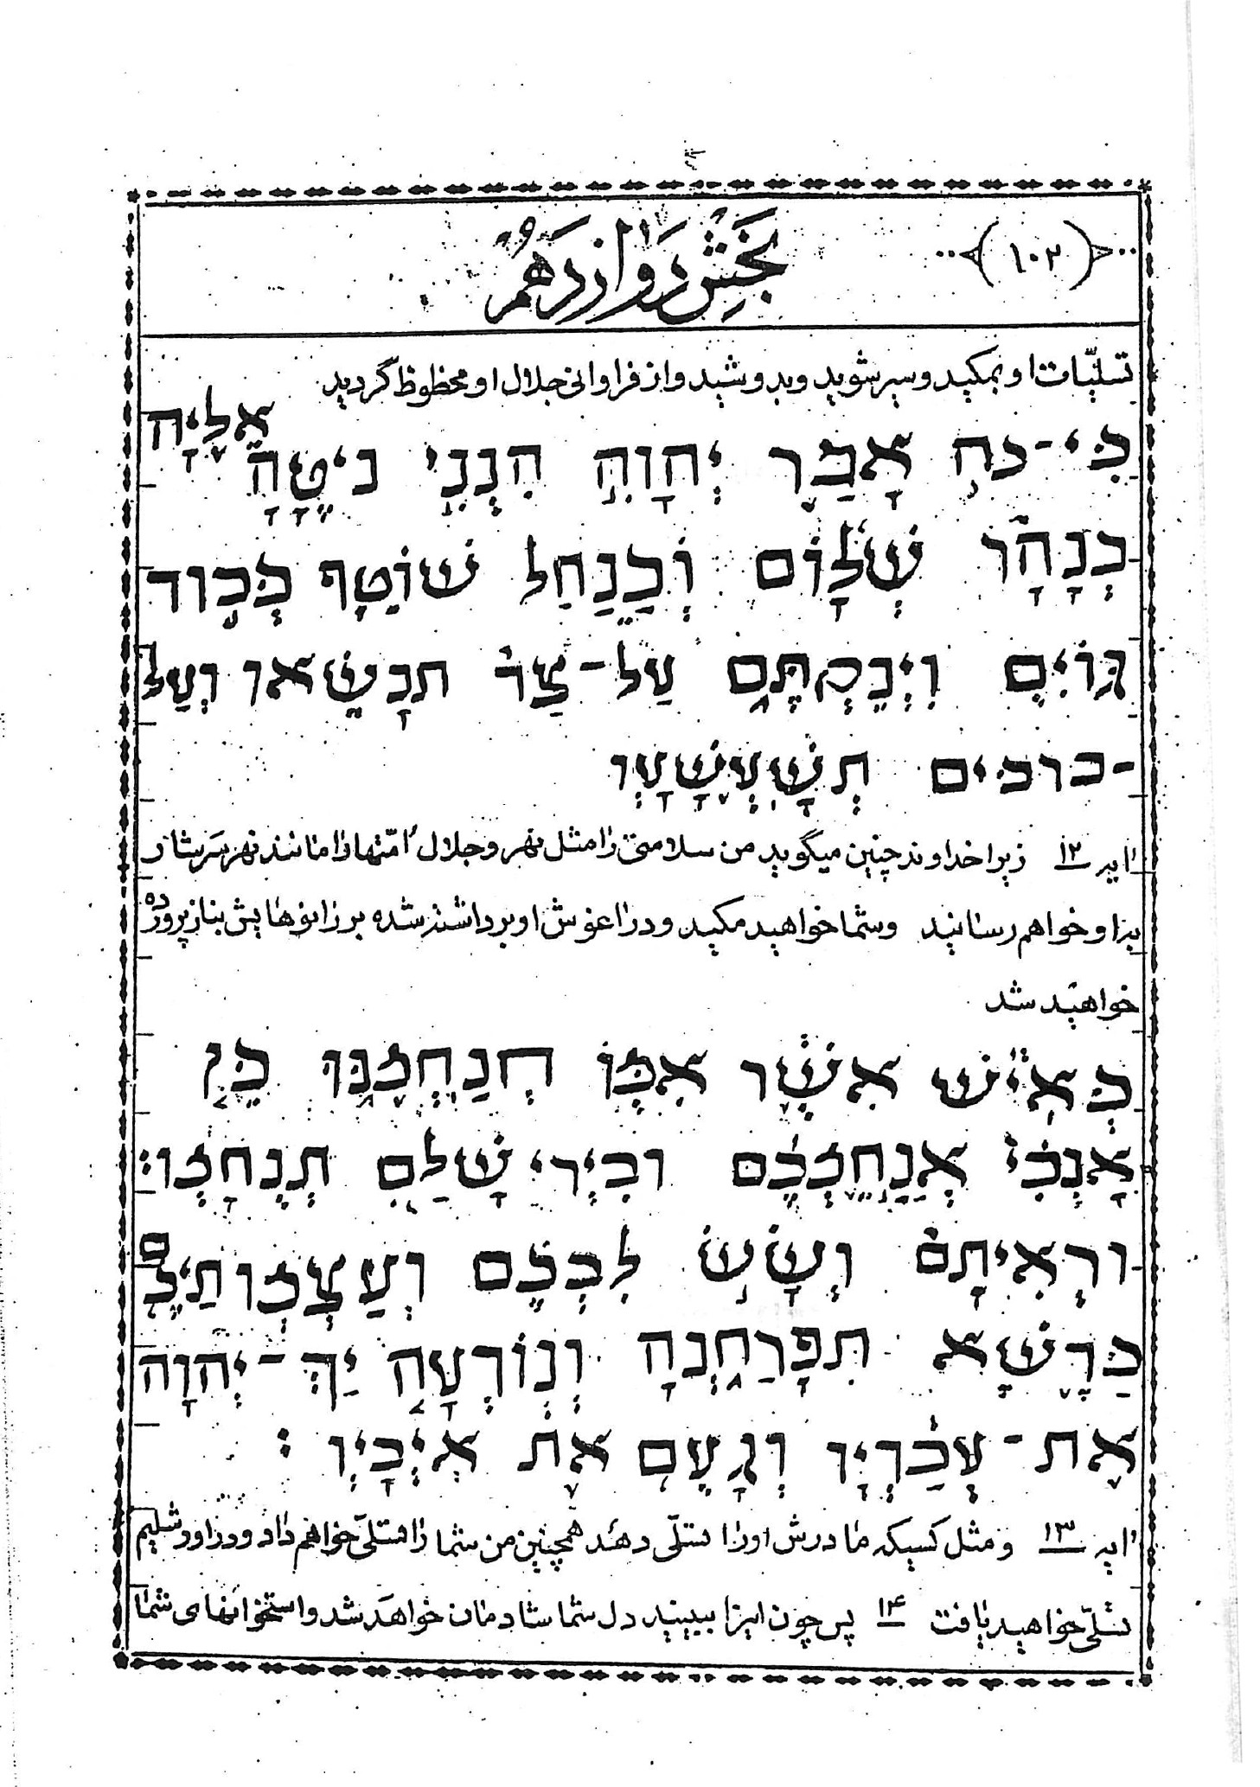
ایه 12 زیرا خداوند چنین می گوید من سلامتی را مثل نهر و جلال امّت ها را مانند نهر سرشار به او خواهم رسانید و شما خواهید مکید و در اغوش او برداشته شده بر زانو هایش بناز پرورده خواهید شد
آیه 13 و مثل کسی که مادرش او را تسلّی دهد هم چنین من شما را تسلّی خواهم داد و در اورشلیم تسلّی خواهید یافت 14 پس چون این را ببینید دل شما شادمان خواهد شد و استخوان های شما
مثل گیاه سبز و خرّم خواهد گردید و دست خداوند بر بندگان معروف خواهد شد امّا بر دشمنان خود غضب خواهند نمود
عکس
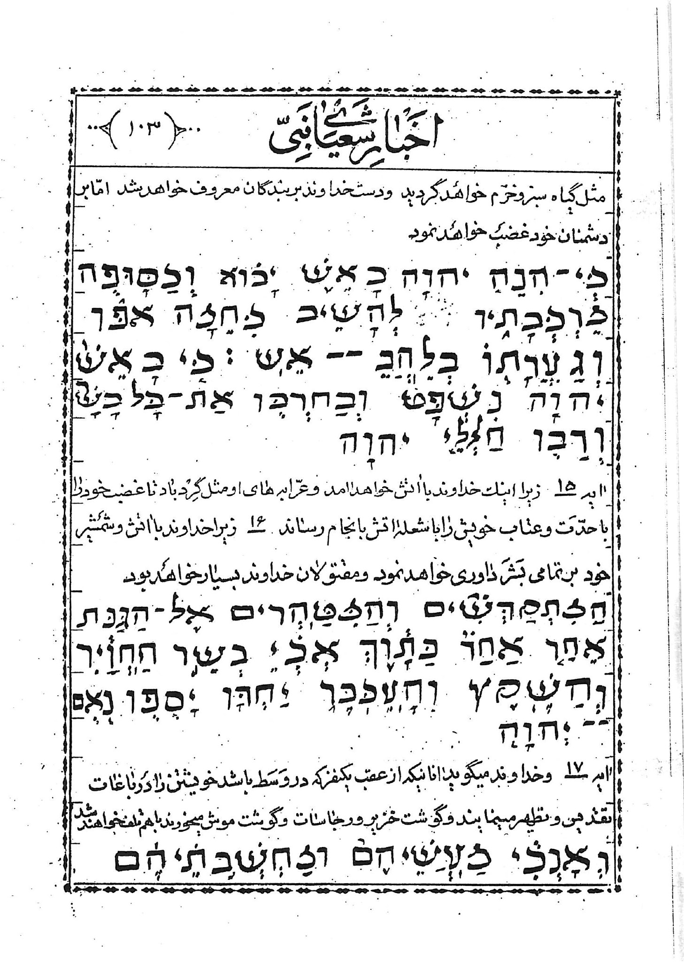
آیه 15 زیرا اینک خداوند با اتش خواهد امد و عرّابه های او مثل گردباد تا غضب خود را با حدّت و عتاب خویش را با شعله اتش بانجام رساند 16 زیرا خداوند با اتش و شمشیر خود بر تمامی بشر داوری خواهد نمود و مقتولان خداوند بسیار خواهد بود
آیه 17 و خداوند می گوید انانی که از عقب یک نفر که در وسط باشد خویشتن را در باغات تقدیس و تطهیر می نمایند و گوشت خنزیر و رجاسات و گوشت موش می خورند با هم تلف خواهند شد
عکس
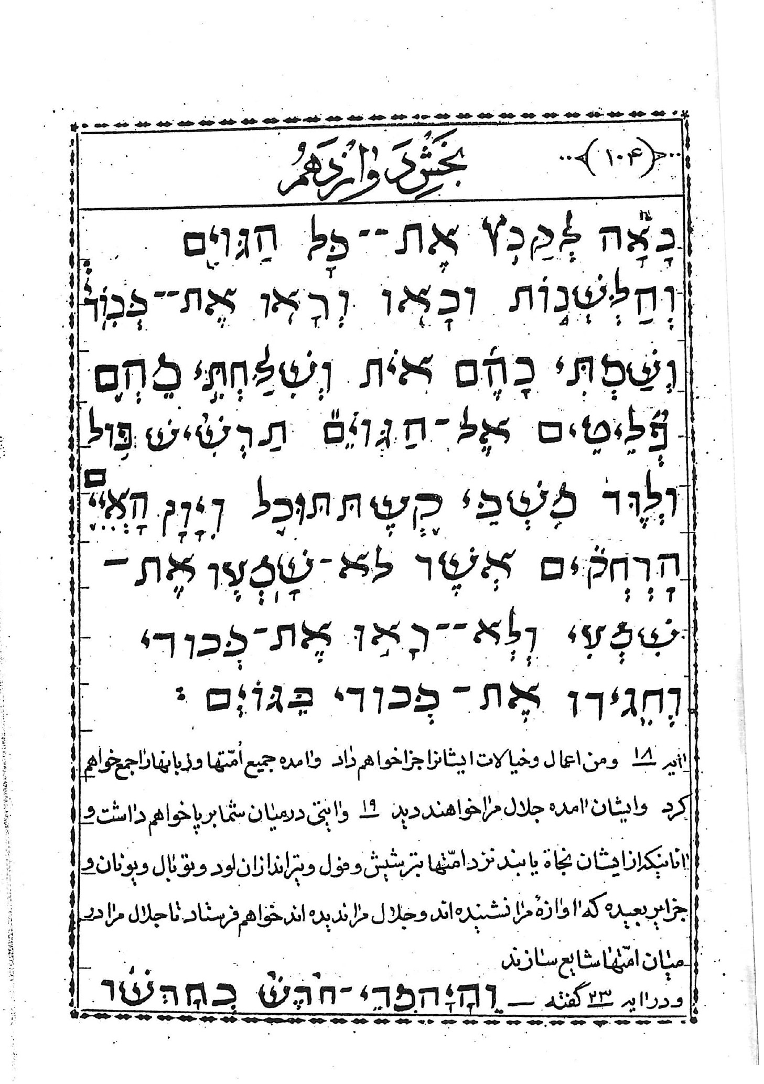
آیه 18 و من اعمال و خیالات ایشان را جزا خواهم داد و امده جميع أمّت ها و زبان ها را جمع خواهم کرد و ایشان آمده جلال مرا خواهند دید 19 و ایتی در میان شما بر پا خواهم داشت و انانی که از ایشان نجاۀ یابند نزد امّت ها بتر شیش و فول و تیر اندازان بود و توبال و یونان و جزایر بعیده که اوازه مرا نشنیده اند و جلال مرا ندیده اند خواهم فرستاد تا جلال مرا در میان امّت ها شایع سازند
و در ایه 23 گفته -
عکس
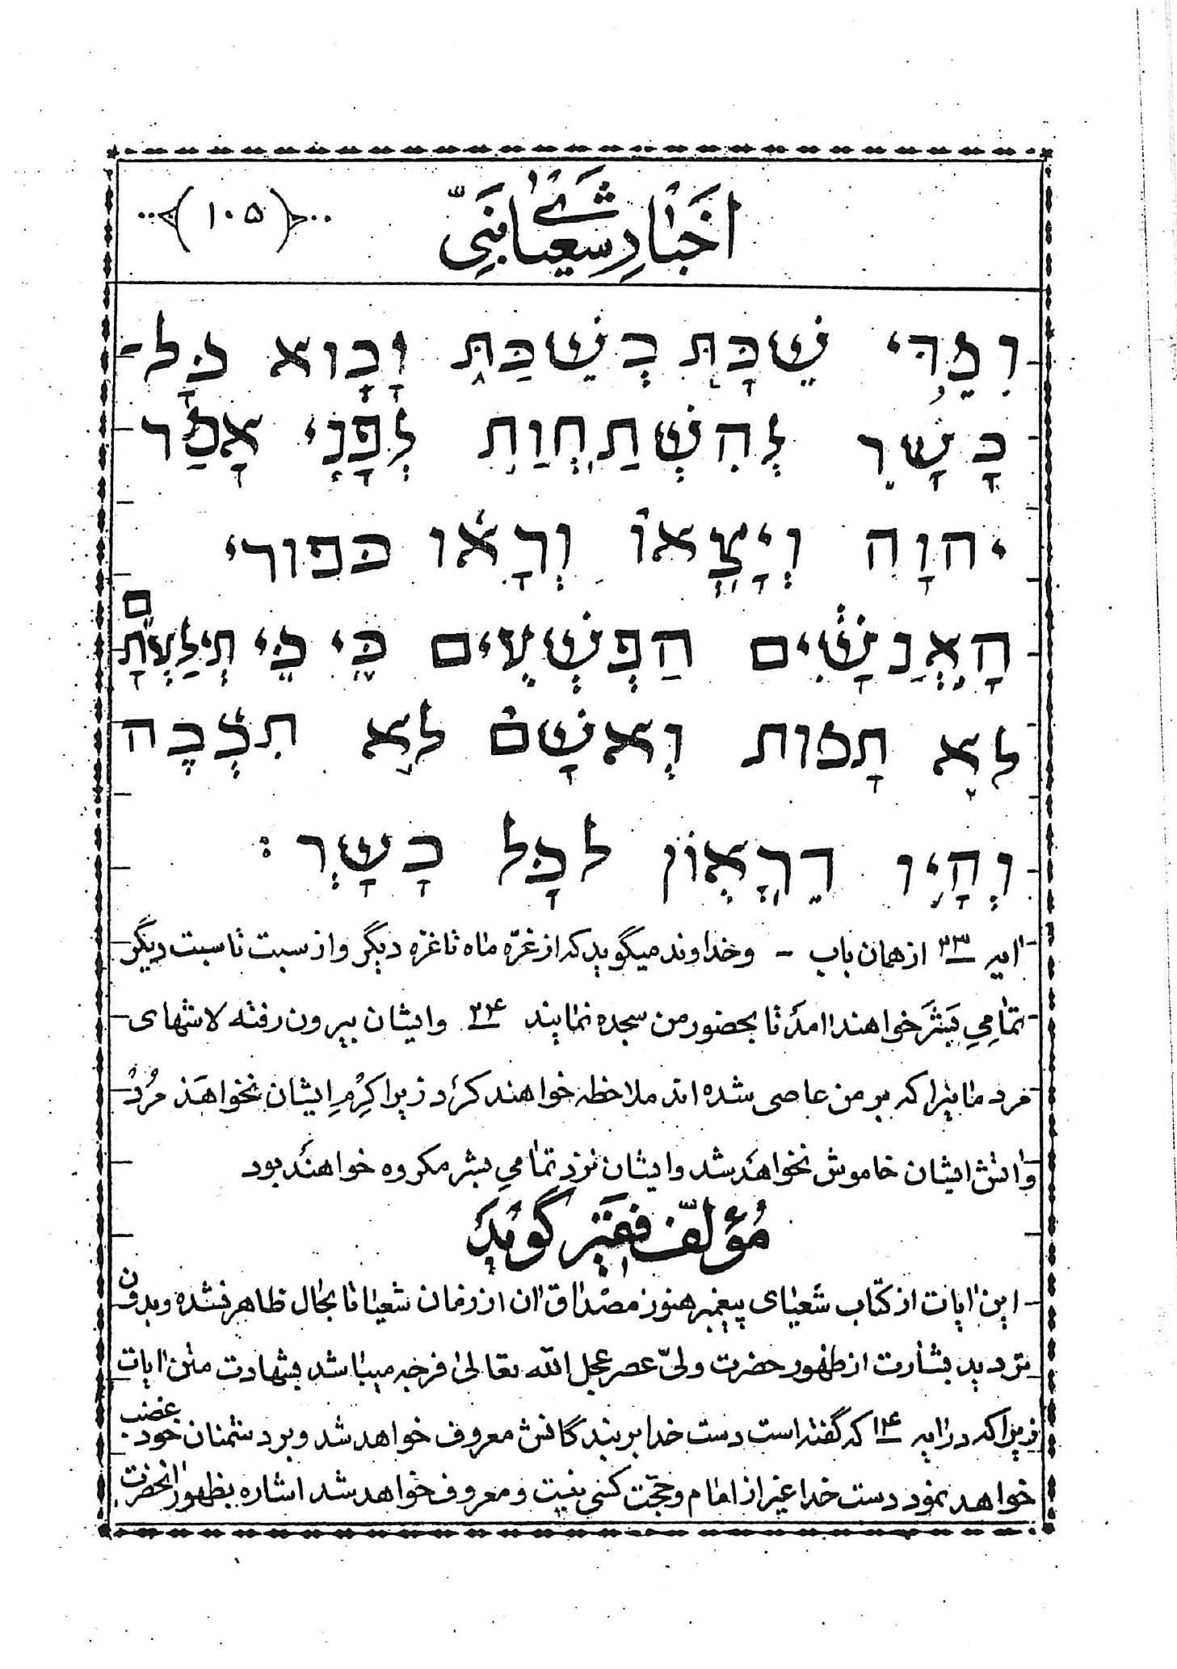
آیه 23 از همان باب - و خداوند می گوید که از غرّه ماه تا غرّه دیگر و از سبت تا سبت دیگر تمامي بشر خواهند امد تا بحضور من سجده نمایند 24 و ایشان بیرون رفته لاش های مردمانی را که بر من عاصی شده اند ملاحظه خواهند کرد زیرا کرم ایشان نخواهند مرد و اتش ایشان خاموش نخواهند شد و ایشان نزد تمامی بشر مکروه خواهند بود
مؤلّف فقير گويد
این ایات از کتاب شعیای پیغمبر هنوز مصداق آن از زمان شعیا تا بحال ظاهر نشده و بدون تردید بشارت از ظهور حضرت ولیّ عصر عجل الله تعالی فرجه می باشد بشهادت متن آيات زیرا که در آیه 14 که گفته است دست خدا بر بندگانش معروف خواهد شد و بر دشمنان خود غضب خواهد نمود دست خدا غیر از امام و حجّت کسی نیست و معروف خواهد شد اشاره بظهور آن حضرت
است بخصوص با تصریح به این که فرموده خداوند با آتش خواهد امد و دیگر ان که عرّابه های او مثل گرد باد است تا غضب خود را با حدّت و عتاب خود را با شعله اتش به انجام رساند مراد از ان مأمور بودن ان حضرتست بغضب و دور نیست مراد از عرّابه ها آلات و ادوات جنگی ان حضرت باشد که بتمام قوی و اسباب خواهد آمد چنان چه از بعضی از احادیث و اخبار هم مستفاد می شود و از جمله ان ها اینست که یرتقى بالاسباب اسباب السّموات و الارض یعنی بالا مي رود ان حضرت با اسباب اسبات اسمانی و زمینی نگارنده در این کتاب بسیاری از ان احادیث و اخبار را ذکر کرده و بعد از این هم ذکر خواهد شد و در ایه 16 گفته زیرا خداوند با اتش و شمشیر خود بر تمامی بشر داوری می کند و مسلّم است و جای هیچ تردیدی نیست که احدی که از انبیاء و اوصیاء تا بحال بر تمام بشر داوری و حکومت نکرده اند و مأمور بشمشیر زدن بنحوی که همه بشر سر تسلیم فرود اورند و زمین پر از عدل و داد شود مخصوص به امام عصر شیعیان مسلمانان حضرت حجۀ بن الحسن امام دوازدهم ایشانست و در ایه 18 فرموده و آمده جمیع امّت ها و زبان ها راجع خواهم کرد شبهه ای نیست که احله تا بحال نیامده که جمیع امّت ها و زبان ها را جمع کند که همه روی زمین امّت واحده شوند این قبا بر اندام ان حضرت دوخته شده که در زمان ظهور او مصداق فرموده خداوند متعال در قران مجيد که فرموده - و لَهُ أَسْلَمَ مَنْ فِي السَّماواتِ وَ الْأَرْضِ طَوْعاً وَ كَرْهاً كه تمامی بشرهمه بیک دین متدیّن شوند می باشد و در آیه 23 گفته از غرّه ماه تا غرّه دیگر و از سبت تا سبت دیگر تمامی بشر خواهند امد تا بخصوص من سجده نمایند مصداق این هم در زمان ظهور ان حضرت صورت وقوع پیدا خواهد کرد و تا بحال ابدا صورت نگرفته است پس این ایات اخبار بظهور و زمان
ظهوران بزرگوار است که روح عدالت در پیکر جهان دمیده خواهد شد و زمین و اسمان برکات خود را ظاهر خواهند کرد - بار خدایا دید های منتظران و علاقه مندان را بنور جمال عدیم المثالش روشن و منوّر گردان و صلى الله عليه و على جدّه و جدّتة الطّیبين الطّاهرين

بَهرِه دُوّم

اشاره
از بخش دوازدهم از کتاب نوائب الدّهور در بیان بشارات و اشاراتی که در تورته رسیده راجع بحضرت خاتم الانبياء صلّى الله عليه و اله و اوّلاد طيبيّن و طاهرين و كثرت ذريّه او و شريعت مقدّسه ان حضرت - در اواخر سیمان سیزدهم یعنی باب و فصل سیزدهم از پاراش یعنی سفر اوّل از اسفار پنج گانه که ان را سفر براشیت یعنی کتاب تکوین و پیدایش از پاسوق یعنی آیه 14 تا اخر ایه 17 چنین گفته
عکس
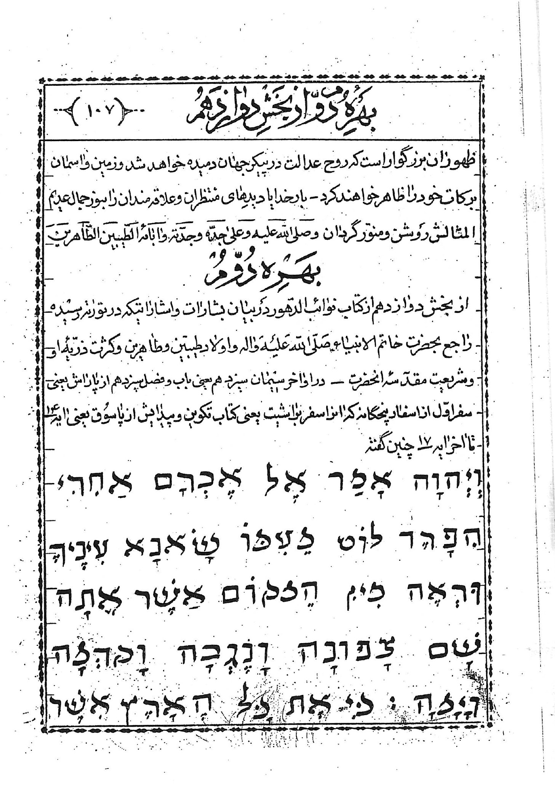
عکس
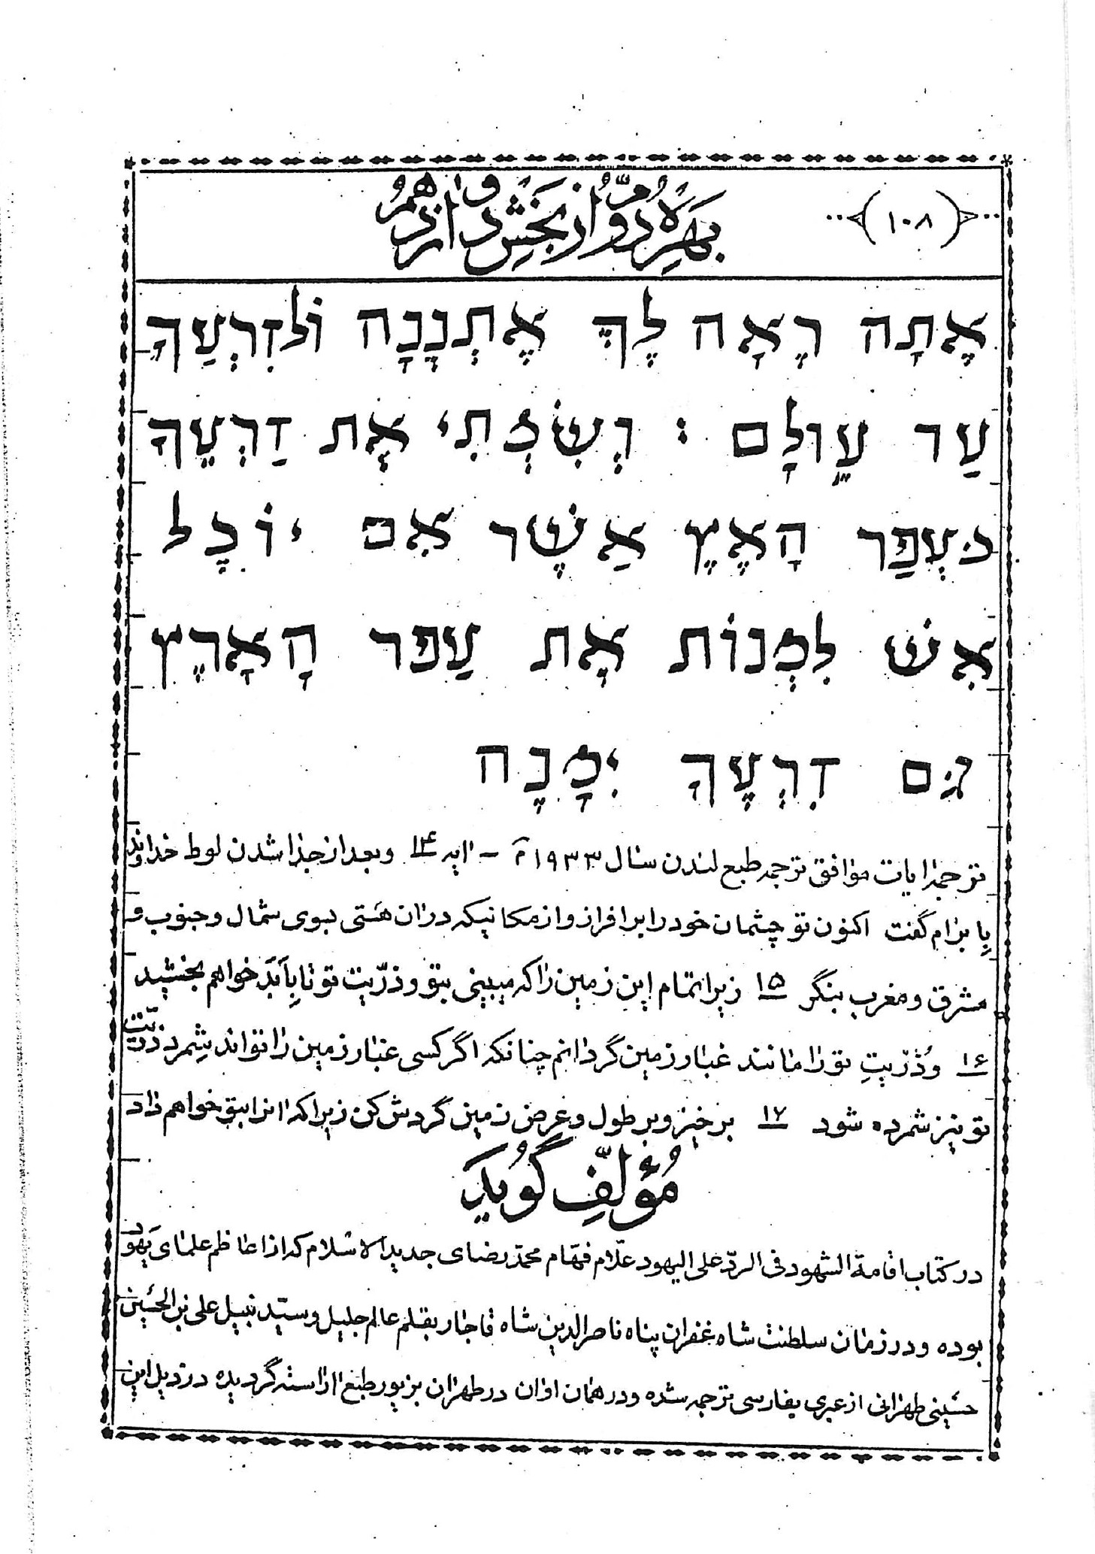
ترجمه ایات موافق ترجمه طبع لندن سال 1933 م - ایه 14 و بعد از جدا شدن لوط خداوند بِابرام گفت اکنون تو چشمان خود را برافراز و از مکانی که در ان هستی بسوی شمال و جنوب و مشرق و مغرب بنگر 15 زیرا تمام این زمین را که می بینی بتو و ذرّیت تو تا بِاَبَد خواهم بخشید 16 و ذرّيت تو را مانند غبار زمین گردانم چنان که اگر کسی غبار زمین را تواند شمرد ذریّت تو نیز شمرده شود 17 بر خیز و بر طول و عرض زمین گردش کن زیرا که ان را بتو خواهم داد
مولّف گويد
در كتاب اقامة الشهود في الردّ على اليهود علّام فهّام محمّد رضای جدید الاسلام که از اعاظم علمای یهود بوده و در زمان سلطنت شاه غفران پناه ناصرالدین شاه قاجار بقلم عالم جليل و سیّد نبيل على بن الحسین حسینی طهرانی از عبری بفارسی ترجمه شده و در همان اوان در طهران بزیور طبع اراسته گردید در ذیل این
ایات چنین نوشته - این آیات مشعر بر اینست که ذریّه طاهره حضرت خلیل الرحمن را زیاد باید بفرماید و اوّلاد او مانند زمین که متواضع است ذریّه باقیه از ان سرور هم باید متواضع بوده باشند و بعلاوه باید آن ذریّه باقیه مانند زمین محالّ معادن و مكان جميع اقسام فلذّات و جواهرات نفیسه و خزائن و دفائن سلاطین بوده و خود و اوصیاء مرضیّين او ببروز دادن معجزات در مقامات عدیده به انقلاب ماهیّت هر شیء بهر یک از اقسام فلذّات و جواهرات و نقدین متّصف باشند و هم چنین باید محال حیوانات مانند زمین بوده باشند چنان چه از ایشان هم به اعجاز ایجاد هر گونه حیوانی می شد بانقلاب صور محسوسه منقوشه در پرده و فرش مامون ملعون بهیئت شیر های مهیب از برای خوردن آن ملعون مستهزء- و محلّ تعیش و انتفاع خلایق بوده باشند که هر گونه از نعم غیر متناهیه خداوندی از ایشان بروز و ظهور پیوندد و بعلاوه محلّ نزول رحمت های حقّانی و برکات سبحانی بود باشند و بحمد الله سبحانه این ذریّه طاهره جناب خلیل الرّحمن که از نسل ذبیح الله جناب اسمعیل باقی مانده دارای همگی این صفات کمال بوده و هستند اوّلا که خود پیغمبر مختار ایشان صلوات الله و سلامه علیه که پیغمبر رحمت بوده و جمیع نعم ظاهره و باطنه از وجود ذی جودش و شریعت مقرّره اش بخلائق رسیده و می رسد و هم چنین است مقامات و شئوئات هر یک از اوصیاء مرضییّن ان حضرت که اوّلهم و افضلهم سيّد الوصيّين و قائد العزّ المجلّين امیرالمؤمنين و بعد از ان جناب السّبطين السيّدين الامامين الهمامين ابى محمّد الحسن و ابن عبد الله الحسين و بعدهما التسعۀ المعصومين من ذرّیه الحسين افضلهم قائمهم صلوات الله و سلامه عليهم اجمعین (تا این جا عبارات كتاب اقامۀ الشهود در ذیل این ایات از تورته چنان که نوشته بود بهمان عباراتی که در ان جا است بدون کم و زیاد نوشته شد)
بُرهان دوّم در همان سفر براشیت یعنی تکوین در سیمان یعنی فصل هفدهم در پا سوق یعنی ایه بیستم چنین گفته است بلغت عبری
عکس
ترجمه وفق طبع 1933 م لندن - ایه 20 و امّا در خصوص اسمعیل تو را اجابت فرمودم اینک او را برکت داده بارور گردانم و او را بسیار کثیر گردانم دوازده رئیس از وی پدید آیند و امّتی عظیم از روی بوجود اوردم و در مجلّدِ دوّم كتاب انیس الاعلام مرحوم محمّد صادق فخر الاسلام که از مبرّزین علماء مسیحی و جدید الاسلام بوده در صفحه 151 ان کتاب پس از ان که عین عبارت ایه را بعبری نوشته نیز از توراته سریانی هم همین ایه را بعبارت سریانی چنین نوشته
دَعَال اِسمَعیل شِمِعُتکَ ها بَرَكَتِهِ وَ اسَكِتّهِ وَ اَكبِرتِهِ طابَ طَابَ تِرِعَ سَرروربِنينِ نولِيدِى وَاتِليُوحَ لَعَامَارُبا
پوشیده نماناد که این ایه مشعر بر نکاتی چند است که صاحب اقامۀ الشهود و صاحب کتاب انيس الاعلام ان ها را خاطر نشان نموده اند و خصوصا مرحوم فخر الاسلام در ذيل ایه و ترجمه ان شرح مبسوطی نگاشته - اوّلا ایه راجع بوعده ایست که خدا بر اسمعیل داده که نسل و ذرّیه و برکت او را بسیار بسیار زیاد کند بسبب محمّد و دوازده امام که بعد از ان حضرت اوصیاء ان بزرگوار می باشند ثانیا ان كه كلمة بمندمئد در عبرى و طاب طلاب در سریانی بمعناي محمّد است صاحب اقامۀ الشهود در صفحه 48 آن کتاب گفته لفظ بمئدمئد موافق است با لفظ محمّد كه اسم شریف ان جنابست و نود و دو می باشد و در انیس الاعلام گفتند که مخفی نماند که مراد از ماد ماد در عبرانی حضرت محمّد است و طاب طاب هم در سریانی مقصود ان حضرتست که این هر دو اسم مقصود حضرت محمّد است و چند سطر بعد از ان گفته - و درد و موضع از این سوره یعنی از سوره تورته اسم مبارك حضرت خاتم الانبياء با عدَدِ مُستعمل يَهود استخراج می شود يکي از لفظ یماد ماد که درسه موضع ان سوره واقع گردیده. زیرا که بماد ماد در نزد ایشان نود و دو تا است زیرا که با دو تاست و میم چهل و الف یک و دال چهار و میم ثانیه هم چهل و الف یک و دال ثانیه هم چهار مجموع نود و دو - و موضع ثانی از لفظ لغوی غدول پس لام در نزد یهود سی تاست و غین سه زیرا که در موضع جیم است جیم و صاد ندارند- و او شش و یا ده و غين ایضاً سه و دال چهار و او شش لام سی پس مجموع این هم نود و دو است. و اكثر ادّلۀ احبار یهود بحروف جمل كبير است و ان حرف ابجد است حضرت سلیمان علیه السّلام چون بيت المقدّس را بنا کرد اخبار یهود حکم کردند که این بنا چهار صد و ده سال باقی و بعد خراب
خواهد شد و همین طور هم شد و این استخراج را از لفظ بذات استخراج کردند و اگر کسی اعتراض نماید باین دلیل که لفظ با در بمُاِدمِاد از نفس کلمه نیست بلکه از اداتست و حرفی است که از برای صله مذکور گردیده است و هر گاه خواسته باشیم اسم محمّد صلى الله عليه و اله را استخراج کنیم محتاج می شویم بباء ثانيه و بگوئیم ببمادماد جواب گوئیم از مشهوراتست در نزد ادبای یهود که چون دو باء در یک کلمه جمع شود یکی ادات و دیگری از نفس کلمه ادات را حذف می کنند و ان که از نفس کلمه است باقی می گذارند و این امر شایع است در نزد ایشان در مواضع غیر محصوره و هر کسی که فی الجمله اطّلاع داشته باشد در علم اَدَبيّة يهود این مسئله از برای او كالشمس في رایعة النّهار وسط السّماء ظاهر و روشن خواهد گردید که از غایت اشتهار محتاج بدلیل نیست - و در چند سطر بعد از این گفته و ممکنست که لفظ بمادماد منقوص اسم محمّد باشد - برگردیم به نکات باقی آیه ذکر شده از توریه - ثالثا آن که ذریّه ان سرور یعنی اسمعیل بر حسب وعده ای که خدا به ابراهیم داده که بسیار می کنم و زیاد می کنم ان ها را این قدر ان ها را زیاد کرده که از میان آن ها از یک دختر پیغمبر آخر الزمان تنها فضلاً از دیگرانشان ببرکت دعای حضرت ابراهیم و وعده الهی بقدری زیاد شده اند که جهان را پر کرده اند با این که هزارها از ذریه او را دشمنان ایشان از روی ظلم گشتند و بشکنجه های سخت ان ها را نابود کردند و بسیاری از ایشان از وطن های خود اواره شدند و از ترس نسب خود را مخفی کردند مع ذلك كلّه باز بحمد الله و المنّة روز بروز در تزایدند - رابعاً مراد از دوازده سرور و امام از ذریّه حضرت اسمعیل دوازده امام شیعیان اثنی عشریّه اند شنیم عَاسَار نسیئیم بمعنای دوازده امام است و اگر جماعت یهود و مسیحی ها بخواهند ان ها را تطبیق کنند بدوازده پسران
اسمعیل که در فصل بیست و پنجم سفر تکوین توراته درایه سی و یکم که عبارتند از نَبايُوت و قیدار و اَدبَيل و مِبسام و مِشماع و دوّمَه و مَسّا و حَدار و تیما و یَطوُر و نافيش و قِدمَه كه موافق و نام های قبیله های ایشان است و موافق قلعه های ایشان نباید درست باشد زیرا که این دوازده نفر دارای مقام نبوّت و الهام نبوده اند و مقصود خدا ایشان نیست بلکه مراد از دوازده سرور و امام دوازده امام و اوصیاء پیغمبر اخرالزمانند که از اوّلاد قیدار بن اسمعیلند صاحب اقامه الشهود در صفحه47 آن کتاب نوشته- این قدر که در تورته نوشته تعریف اسمعیل و هاجر را تعریف اسحق و ساره نیست و ما هم تورته را و انچه در آن مذکور است قبول داریم بدلیل این که چند دفعه فرشته بهاجر ظاهر شد و بساره ظاهر نشد و اسمعیل هم در پیش خداوند عالم با قرب و منزلت بوده است و چندین ایه در تورته در صف اسمعیل نوشته است

برهان سوّم
در باب شانزدهم از سفر تکوین از آیه دهم تا اخر باب حکایت حضرت هاجر و بیان بعضی از علائم و نشانه هائی که در حضرت خاتم الانبياء محمّد مصطفى صلى الله عليه و اله می باشد ذكر شده و از آیاتی که راجع بجناب هاجر ذکر شده این است
عکس
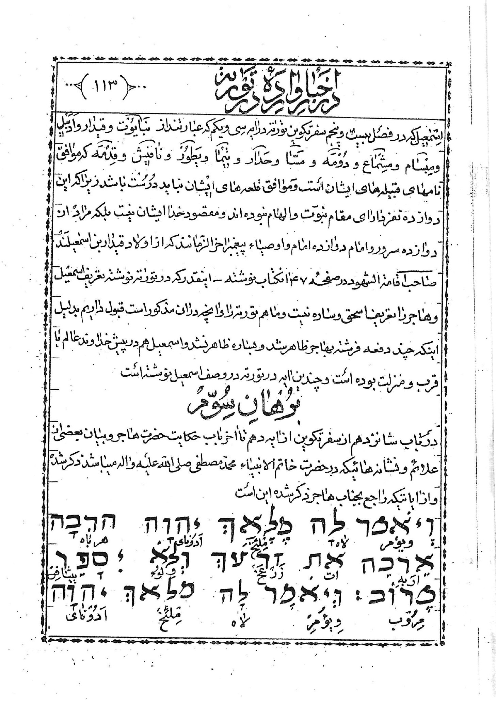
عکس
ترجمه وفق طبع لندن 1933 م - ایه 10 و فرشته خداوند بوی گفت ذریّت تو را بسیار افزون خواهم گردانم بحدی که از کثرت بشماره نیایند11 و فرشته خداوند وی را گفت اینک حامله هستی و پسری خواهی زائید و او را اسمعیل نام خواهی نهاد زیرا خداوند تظلّم تو را شنیده است 12 و او مردی وحشی خواهد بود دست وی بضدّ هر کسی و دست هر کس بضدّ او و پیش روی همه برادران خود مساکن خواهد بود مسستفاد از این آیات اوّل تکلّم کردن فرشته خدا است با هاجر دوّم مژده دادن آن فرشته است بهاجر بزیاد شدن ذریّه او بحدّی که در شماره نیایند سوّم مژده دادن او بحامل بودن هاجر باسمعیل و مستجاب شدن دعای هاجر چهارم خبر دادن فرشته از وحشی بودن اسمعیل اشاره است به دور شدن او از پدر و ساکن شدن او در وادی غیر ذی ذرع و کناره گیری او از هر کس
مخفی نماند که در اقامۀ الشهود این آیات را از ایات و علامات پیغمبر خاتم صلى اله علیه و
اله دانسته و گفته است که از این آیات علامات چند و اوصاف چند بالنسبته به پیغمبر اخر الزمان فهمیده می شود علامه اوّلی و حتی بودن ان سرور به این معنی می باشد که از بسیاری محبّت و عشقی که بحق سبحانه و تعالی ان جناب داشت که دارای مقام محبّت شده و ملقّب بلقب حبيب الله شده بودند از جمیع ما سوى الله كمال وحشت داشتند (تا ان جائی که گفته) و امّا علامت و نشانه دوّمی که از این ایه فهمیده می شود آن که دست ان جناب همیشه اوقات بر ضدّ مخالفین بوده و دست مخالفین ان سرور بر ضدّ ان جناب بوده و همیشه اوقات از اوّل بعثت تا زمان رحلتش بمجاريه و مجادلة و جهاد با دشمنان دین مبین مشغول بوده اند (تا ان جا که گفته) و امّا علامت و نشانه سیّم که با برادرانش زندگی نماید و ساکن باشد پس مراد همراهی ان حضرت با طوائف یهود از بنی قریضه و بنی سلیم و سایرین از بنی اسرائیل که در اطراف مدینه طیّبه بوده اند (تا اخر کلام او بلفظه)
مؤلف گوید ظاهراً آیات مذکوره در این برهان با استنباطات صاحب اقامۀ الشهود موافقت ندارد بلکه ایات راجع بخود هاجر و اسمعیل است و مراد از وحشی خود اسمعیل است بر وجهی که قبل از نقل کلام صاحب اقامۀ تذکّر دادم چنان چه بر متفظّن واضح و روشن است

بُرهانِ چَهارُم
در توریة در سفر مثنّی در باب هجدهم آیه 15 گفته است
عکس
عکس
یعنی نبیئی را از میان تو از برادرانت مثل من مبعوث خواهد گردانید او را بشنوید
آیه 17 بنّئی را برای ایشان از میان برادران ایشان مثل تو مبعوث خواهم کرد و کلام خود را به دهانش خواهم گذاشت و هر آن چه به او امر فرمایم به ایشان خواهد گفت
مؤلّف ناچير گويد
که مرحوم میرزا محمّد رضای جدید الاسلام در کتاب منقول الرضائی در ردّ یهود چنین استنباط کرده که این ایات بشارت به آمدن حضرت خاتم الانبياء صلى الله عليه و اله است و دلالت دارد بر صاحب شریعت تازه بودن و اوّلوالعزم بودن ان حضرت و مأمور بودن بنی اسرائیل بشنیدن فرمایشات ان جناب و بعلاوه از نشانه اولی که اولوالعزم بودن ان جنابست نشانه دیگر هم فرموده که از میان برادران تو می باشد یعنی از بنی اسمعیل که اولاد قرار بوده باشد و نیز گفته است که اگر گوینده ای
از علماء و بنی اسرائیل در این جا بگوید که مراد خدای تعالی از میان تو از خود طایفه بنی اسرائیل می باشد پس جواب می گوئیم در این جا ایراد وارد می آید که تناقص لازم می آید در کلام خداوند علّام الغیوب بعلّت آن که در اخر توريۀ در سفر مثنّی در فصل سی و چهارم در آیه دهم می فرماید
عکس
یعنی بر نمی خیزد از میان بنی اسرائیل پیغمبری مانند موسی در این ایه دهم از فصل سی و چهارم خبر یاس می دهد که از طایفه بنی اسرائیل مثل جناب موسی علیه السّلام پیغمبری دیگر بر نخواهد خواست - و در آیه پانزدهم - از فصل هجدهم مژده امدن پیغمبری که مثل خدای تعالی باشد یا مثل جناب موسی علیه السّلام بنا بر اختلافی که دارند در معنای (کمونی) از میان برادران تو می دهد - از برای رفع تناقض نا چاریم که حکما حمل کنیم این را در فقره کلمه برادران تو بر بنی اسمعیل نه بنی اسرائیل زیرا که اسمعیل هم با حضرت اسحق پیغمبر برادر بودند چنان چه یعقوب نبی با عیص برادر بودند و اوّلاد و احفاد هر دو پسران حضرت اسحق بنی ادوم و بنی اسرائیل را با یک دیگر برادر خوانده اند و می خوانند چنان چه حضرت موسی از قادش نزد ملک روم ایل چیان فرستاد که برادر تو اسرائیل چنین می گوید که هر معصیتی و مصیبتی که بر ما واقع شد می دانی چنان چه این بیان را در سفر اعداد فصل بیستم ایه چهارم فرموده و هم چنین درد و جای دیگر آیه چهارم و هشتم در فصل دوّم سفر مثنّی می فرماید و قوم را
امر کرده و ایشان را بگو که شما بسر حدّ برادران خود بنی عیص که در سعیر سا کنند براه صحرا از ایلت و غصیون کبیر عبور نمودیم ان گاه برگشته از راه بیابان مواب عبور نمودیم و ایضا در محلّ دیگر از همین سفر در فصل بیست و سیّم ایه هفتم فرموده - از ادونی متنفّر مشو زیرا که او برادر تو است و هم چنین در سفر تکوین فصل بیست و دوّم آیه بیست و نهم اسحق می فرماید در مقام دعا کردن پسرش یعقوب را مولای برادرانت باش و پسران مادرت تو را کرنش نمایند در این جا که یعقوب یک برادر که عیص بوده باشد بیشتر نداشت با این حال بلفظ جمع می فرماید اوّلا که باید قطعاً اوّلاد برادر را هم که از طرف مادرش بودند همه را برادر خوانده باشد. بعلاوه از آن چه ابن عزیر توضیح و تفسیر این ایه را فرموده گفته که مراد از برادرانت همگی اولاد و احفاد حضرت ابراهیم علیه السّلام است از اولاد حضرت اسمعیل و اولاد صیغه بعد از ان که اعمام و بنی اعمام را برادر خوانده باشد در توریة در این جا هم مراد همان بنی اسمعیل می شود بطریق اولی و هم چنین در مقام دیگر حضرت ابراهیم جناب لوط را که برادر زاده ایشان بوده به اعتقاد یهود برادر خوانده در سفر تکوین فصل سی ام ایه هشتم که می فرماید حضرت ابراهیم بلوط تمنّائی که فرموده است که میان من و تو و میان شبانان من و شبانان تو نزاعی نشود بسبب این که برادرانیم - بعد از این که حضرت موسی علیه السّلام خود و سایرین از اسرائیلیان با ادومی که بنی عیص است برادرخوانده بواسطه ان كه اسحق و عیص جدّ هر دو طایفه با هم برادر بودند البتّه حضرت اسحق هم با حضرت اسمعیل برادر بودند و چون ایه را بر طائفه بنی اسرائیل نمی توان حمل نمود قطعا باید همان بنی اسمعیل مراد خدای تعالی و یا جناب موسی از لفظ برادران تو بوده باشد لا غیر و اگر از جانب یهود بنی اسرائیل کسی بحث کند که مراد از
این ایه - ولوقام - تا اخر خبر از زمان گذشته می دهد و ماضی می باشد و معنای ان در این جا این است که مثل توئی از بنی اسرائیل نیامده بنابراین ایه با آیه خبر از امدن پیغمبری از میان برادران تو مثل تو منافات ندارد که از بنی اسرائیل بعد از جناب موسی بیاید جواب اینست که اولّا لفظ ولوقام مستقبل است بعلّت ان که اهل لغت گفته اند که لوقام بدون واو ماضی است ولی بواسطه واو مستقبل می شود. چنان چه در لفظ عرب قام ماضی است و قد قام مستقبل می شود و بعلاوه لفظ هود که بمعنی دیگر می باشد قرینه ظاهره است بر معنای مستقبل چنان چه در بسیاری از موارد در توریة از این قبیل بسیار است مثل کلمه امَرتا که بمعنای گفتنی است و وامرنا یا واو یعنی بگوئی و لفظ اخلتا یعنی خوردی و واخلتا با واو یعنی بخورید و لفظ شمع یعنى بشنود و ویشمع با واو می شنود و لفظ ناتتاه یعنی دادی و وناتتاه با واو یعنی می دهم و لفظ عاساه یعنی بكن و عسه با واو یعنی می کنم و لفظ ها لختاه یعنی رفتی و وها لختاه با واو یعنی برد و از این قبیل بسیار است که حرف واو لفظ ماضی را حال با استقبال کرده این مثال ها در مفردات گفته شد و امّا آیاتی که در این مقام شاهد ما می باشد شد پس بسیار است از ان جمله در سفر لویان فصل بیست و پنجم ایه سی ام می فرماید
عکس
یعنی و اگر کسی خانه سکونتی در شهر حصار و او بفروشد تا یکسال تمام بعد از فروختن حقّ انفکات ان را خواهد داشت - شاهد در این ایه در لفظ وقام است که با واو است و بمعنی استقبال می باشد - و در همین سفر در فصل بیست و هفتم ایه نوزدهم می فرماید
عکس
یعنی بر ان بیفزاید و برای وی برقرار شود شاهد در کلمه وقام است که بواسطه واو بمعنی استقبال است - و در سفر داوران یعنی کتاب قضاۀ در فصل سیزدهم ایه بیست و یکم
یعنی البته خواهیم مرد زیرا که خدا را دیدیم - شاهد در کلمه ولو است که بمعنای مستقبل است - باری از این قبیل شواهد در کتب عهد عتیق زیاد است لهذا بیان نمودیم که الفاظ چندی هست که لفظ ماضی است امّا معنای مستقبل دارد و بسیار است که لفظ مستقبل است و معنای ماضی و حال می دهد چنان چه در الفاظ عرب هم که عبارۀ اخرای عبریست این کیفیت بهمین نحواست پس فهمیده شد که واو در عبری مانند یاء در عربی است که ماضی را مستقبل می کند جواب دیگر از همین آیه - و لوقام ان که هارم بام در میان کتاب رساله خود نوشته است و همیشه حضرات یهود این ایه را می خوانند. و با ان که معترف بر معنای استقبالی این ایه می باشند می گویند که هنوز ان پیغمبر موعود نیامده از بنی سرائیل و بعد هم نخواهد امد حال می گوئیم از بنی اسرائیل که معترف شده اند بتصدیق هارم بام که نیامده و نمیاید پس باید گفت که آیه از غیر بنی اسرائیل آمده یا نیامده اگر امده باشد ان کیست غیر از پیغمبر اخر الزّمان که دارای جمیع علائمی است که انبیاء سلف علیهم السّلام از ان خبر داده اند تا این جا قسمتی از کلمات صاحب کتاب اقامة الشهود في الردّ على اليهود يا (کتاب منقول الرضائی) شرح داده شد مؤلف فقیرمی گوید علّام فهّام فخر الاسلام در جلد دوّم کتاب انیس الاعلام در مقصد ششم از باب پنجم در ذکر بشارات وارده در کتب سماویّه در نبوّت محمّد بن عبد الله صلى الله عليه و اله از ايه 15 از باب 18 از تورته مثنّی بر وفق سوریت در بشارت اوّل چنین نقل کرده است 15 نَبينا مِن كوُوخ مِن اَخُون
وَ تُوْخ اَخْ دِیّيِ بِتَ مَقیْم اِلوُخْ مَرْیا اَلَهُخْ اِلِه شِمَعِیتوُنْ 16 اَخْ کُلْ دتِلِب لوُخْ مِنْ لِکِسْ مَرْیا اَلَهُخ بِخُورِبْ بِیُو ما دِکْنِشالیْ مَزیْدِنْ لِشِمعَیا قَلادِ مَریا اَلَهیْ دَمْنِ دِاَها نُورا کُورالیْ زَدِعْنِ مِدْریْ وَلیْ مِتِنْ 17 وَ مِریْ مَرْْیا اِلّیْ صَپای اِبْدِلُون مِنْدی دِهُم زِمْلُون 18 نِبِیابِتْ مَقِمِنْ اِلِّیْ مِن کَوادِ اَخُن وَتِیهِ اَخْ دِیُوخ وَ بِت یَبنِ هِمْزِ مَنّی بپومِهْ وَ بِتْ هَمِزِامَهِ کُل دِپَقْدِنی 19 وْ هُو یا نَشا دِلا شَمِعْ لِهِمْزِ مُنّی بَهمِزْ بِشِمّیْ اَنابِت طَلْباً مِنِه 20 اِنیِا نَبِیّادِ قَشْدِرْ لِهَمْزومِی هِمْزِ مَن بِشِمّیِ مِنْدِیّ دِلیِوِن پِقیْدُوهْ لِهِمْزُومِی وَ دِهَمْزٍ بِشِمادِ اَلَهِیْ خَیْنیْ هَرَمِات هَوْ نَبِیّاً 21 وَ اِنْ اَمِرْتْ بِلِبوُخ دِاَخْیَ یَدْعَخ خَبْرا دِلِیْلیِ هُمزِمُوهْ مَرْیا 22 دِهَمْزٍ نَبِیّا بِشِمادِ مَریا وَ لا هَوِیْ خَبرا وَ لا اَتیْ هَوْ یِلِی خَبْرا دِلِیلیِ هُمْزِمُوهْ مَریا بِقَشَدِرتا هُمْزِمُوه لِی نَبِیّا لا زَدِعِت مِنُوْه
پس از ترجمه عربی موافق مطبوعه بیروت در سنه 1870 ترجمه فارسی کلمات مذکوره را موافق نسخه مطبوعه لندن در سنه و 1856 مسیحیّه مطابق سنه 1272 هجریه چنین نوشتند 15 خداوند خدایت از میان شما از برادرانت پیغمبری را مثل من مبعوث می گرداند او را بشنوید 16 موافق هر ان چه از خداوند خدایت در هورب در روز حمعیّت در خواستی هنگام گفتنت که قول خداوند خدای خود را دیگر نشنوم و این اتش عظیم را دیگر نبینم مبادا که بمیرم 17 و خداوند بمن فرمود ان چه که گفته نیک 18 از برای ایشان پیغمبری را مثل تو از میان برادران ایشان مبعوث خواهم کرد و کلام خود را بدهانش خواهم گذاشت تا هر ان چه که به او امر می فرمایم
بایشان برساند 19 و واقع می شود شخصی که کلمات مرا که او باسم من بگوید بشنود من از او تفتیش می کنم 20 امّا پیغمبری که متکبّرانه در اسم من سخنی گفت که بگفتنش امر نفرموده ام و یا باسم خدایان غیر تلفّظ نماید ان پیغمر باید البتّه بمیرد 21 و اگر در دلت بگوئی کلامی که خداوند نگفته است چگونه بدانیم 22 چنان چه پیغمبری چیزی بنام خداوند یگوید و ان چه واقع نشود و به انجام نرسد این امریست که خداوند نفرموده است بلکه ان پیغمبر ان را از روی غرور گفته است از او مترس - انتهى
فخر الاسلام بعد از نقل این ایات و ترجمه عربی و فارسی ان گوید که این بشارت بشارت يوشع علیه السّلام ینست چنان چه یهود گمان کرده اند و بشارت بعيسى علیه السّلام هم نیست چنان چه گمان علماء پروستنت است بلکه بشارت محمّد صلى الله عليه و اله و سلم است بده وجه اوّل ان که در مقدمه سیّم از مقصد ششم از باب پنجم کتاب انیس الاعلام بیان کرده و گفته است قول بر این که اهل کتاب منتظر نبیّیی نبودند مگر مسیح و ایلیا را قول باطلی است اصلی ندارد بلکه منتظر نبیب دیگر بودند غیر از مسیح و ایلیا چنان چه دانستی در مقدّمه ثانیه علماء يهودی که معاصر عیسی بودند سؤال کردند از یحیی که آیا تو مسیحی انکار کرد گفت من مسیح نیستم گفتند تو ایلیائی فرمود من ایلیا هم نیستم عرض کردند تو ان نبيّ معهودى فرمود ني من او نیستم پس معلوم می شود که نبیّ دیگر هم مثل مسیح و ایلیا منتظر بود امدن او را و مشهور هم بود بحیثیّتی که احتیاج بذكر اسم نداشت بلکه اشاره در حق او کافی بود و در باب 7 از انجیل يوحنّا ایه 40 بعد از نقل قول مسیح به این نحو ترقیم یافته 40 آن گاه بسیاری از ان گروه چون کلام او را شنیدند گفتند در حقیقت این شخص همان نبّی است 41 و بعضی گفتند او مسیح است وبعضی گفتند مگر مسیح از جلیل خدا خواهد امد انتهى بوضوح تمام معلوم می شود از این کلام که ان نبیّ معهود غیر از مسیح است و لهذا او را با مسیح مقابل شمرده اند و منتظر قدوّم نبیّ دیگر نیز بوده اند که او مبشّر به بوده است
در نزد ایشان غیر از عیسی پس مبشّر به یوشع و عیسى نخواهند بود وجه دوّم این که لفظ مثل تو در بشارت واقع شده است و یوشع و عیسی مثل موسی نبوده اند بچند جهت اوّل بجهت بودن ایشان از بنی اسرائیل و جایز نیست که از بنی اسرائیل احدی مبعوث شود که مثل موسی باشد بحکم آیه 10 از باب 34 از تورئة مثنّی که در صفحه 117 از همین جزو از کتاب گذشت دوّم ان که مماثلت نیست در میان یوشع و موسى عليها السّلام زیرا که موسی صاحب شرع جدید بوده که مشتمل بوده است بر اوامر و نواهی و یوشع چنین نبود بلکه تابع موسی بوده و هم چنین مماثلت نیست ما بين موسی و عیسی زیرا که اوّلاً عیسى الله و ربّ است بنا بر زعم نصاري (و تعالى الله عن ذلك) و موسی بنده و پیغمبر خدا است و معلوم است که ما بين ربّ و مربوب مماثلتى نیست دوّم ان كه عیسى علیه السلام ملعون شد نعوذ بالله بجهت شفاعت خلق چنان چه در باب 3 و ایه 13 از رساله پولس باهل غلاطیّه نوشته شده است و موسی ملعون نشد بجهت شفاعت خلق سوّم عیسی داخل جهنّم شد بعد از موت چنان چه عقیده اهل تثلیث است یعنی در عقیده سوّم ایشان و موسی علیه السّلام بجهنّم نرفت چهارم عیسی مصلوب شد بنا بر اعتقاد نصاری تا کفّاره باشد برای امّت خود و موسی مصلوب نشد بجهت کفّاره پنجم شریعت موسی مشتملست بر حدود و تعزیرات و احکام غسل و طهارت و محرّمات از ماكولات و مشروبات بخلاف شرع عيسى عليه السّلام که فارغ از این احکام است بشهادت انجیل موجود فعلی ششم موسی علیه السّلام رئیس و مطاع بود در میان قوم خود و امر او نافذ بود و عیسی چنین نبود یعنی ریاست و مطاعیّت و نفوذ امر نداشت وجه سوّم ان که در این بشارت لفظ از میان برادران ایشان واقع شده و بی شک و شبهه اسباط دوازده گانه موجود بوده اند در نزد این بزرگوار و اگر مقصود این بود که نبیّ بشارت
بدان داده شده از بنی اسرائیل است می گفت از شما و نمی فرمود از میان برادر های ایشان پس معنای حقیقی برای این لفظ انست که مبشّر به علاقه صلبی و بطنی با بنی اسرائیل نداشته باشد چنان چه مفصّلا از کتاب اقامة الشهود در صفحه 117 از همین جزو نقل کرده شد پس قطعا یوشع و عیسی از بنی اسرائیلند و مصداق این بشارت نخواهند بود بدون شبهه وجه چهارم در این بشارت لفظ بعد از این مبعوث خواهد شد آورده و یوشع در ان وقت حاضر بوده در نزد موسی و در بنی اسرائیل داخل بوده و نبوّت هم داشت در همان زمان پس چگونه مصداق این بشارت می شود وجه پنجم در این بشارت گفته است که کلام خود را بدهانش خواهم گذاشت این جمله اشعار دارد به این ان نبی کتابی از برای او نازل می شود و ان نبیّ باید امّی و حافظ کلام باشد و این نشانه بر یوشع صادق نیست بجهت انتفاء هر دو امر در او زیرا که امیّ نبود و کتابی هم از برای او نازل نشد وجه ششم در این بشارت است که اگر کسی کلام ان پیغمبر را نشنود خدا از او انتقام می کشد و این امر از برای تعظیم ان پیغمبری که به امدن او بشارت داده شده ذکر شده است و این از جهت امتیازی است که ان پیغمبر بر سایر پیغمبران دارد وجه هفتم در باب 3 در آیه 19 و 20 و 21 و 22 و 23 و 24 از کتاب اعمال به این نحو نوشته شده 19 پس توبه و انابه کنید تا گناهان شما محو گردد و تا اوقات استراحت از حضور خداوند برسد 20 و عیسای مسیح را که از اوّل برای شما اعلام شده بود بفرستد 21 که می باید اسمان او را پذیرد تا زمان معاد کلّ اشیاء که خدا از بدو عالم بزبان جمیع انبیای مقدّس خود از ان اخبار نموده 22 زیرا موسی باجداد گفت که خداوند خدای شما نبیّیی مثل من از برادران شما مبعوث خواهد کرد کلام او را بشنوید در هر چه بشما تکلّم کند 23 و هر نفسی که آن نبیّ را شنود از قوم منقطع گردد 24 و جميع انبیاء نیز از شموئیل و انانی که بعد از او تکلّم کردند از ایّام
ان نبیّ اخبار نموده اند - انتهی پس این عبارات صریحاً دلالت دارد بر این که نبیّ موعود غیر از مسیح است و این که مسیح را باید اسمان قبول کند تا زمان ظهور ان نبیّ و هر کس تعصّب باطل را ترک کند ان یهود و مسیحیّن و تامّل نماید در عبارت پطرس ظاهر می شود از برای او که قول پطرس کافی است در ابطال ادّعای علمای پروتستنت که می گویند این بشارت در حقّ مسیح است - و وجوه هفت گانه که مذکور شد به اكمل وجه در حق محمّد صلى الله علیه و اله و سلّم صادق است در امور كثيره مماثلتی هست ما بين ان حضرت و موسى عليهما السّلام بخلاف عيسى اوّل ان كه محمّد عبد الله و رسول الله است مثل موسی و امّا عیسی بزعم مسیحیین عبد الله و رسول الله نیست بلکه الله است دوّم پدر و مادر هر دو را داشته بخلاف عیسی که پدری برای او نبوده سوّم صاحب نکاح و اوّلاد است مانند موسی بخلاف عیسی چهارم شرع شریفش مشتمل بر سیاسات مدنیّه است مثل موسی بخلاف شرع عیسی پنجم مامور بجهاد است مثل موسی و عیسی چنین نیست ششم در شرع شریفش طهارت شرط است در وقت عبادت مانند موسى بخلاف عیسی هفتم وجوب غسل است از برای جنب و حائض و نفساء در شرع مقدّسش مثل موسی بخلاف عیسی هشتم طهارت جامه در شرع شریف او از نجاسات شرطست مانند موسی بخلاف عیسی نهم قربانی های بت ها حرام است در شرع او مانند موسی بخلاف عیسی دهم شرع شریفش مشتمل است بر عبادات بدنيّة و رياضات جسمانیه مثل موسی بخلاف عیسی یازدهم در شرع انورش حدّی برای زانی و زانیّه مقرّر است مانند شرع موسی بخلاف عیسی دوازدهم حدود و تعزیرات و قصاص در شرع او معیّن است مانند شرع موسی بخلاف شرع عیسی سیزدهم قادر بود بر اجرای حدود الله مثل موسی بخلاف عیسی چهار دهم ربا در شرع او حرام است مانند شرع موسی بخلاف عیسی پانزدهم امر فرمود انکار نمایند کسی را که دعوت بغیر خدا نماید مثل موسی بخلاف
عیسی زیرا که تابعینش دعوت الوهیّت را به او نسبت داده اند و او خدا نیست یقیناً شانزدهم دعوت او بتوحید خالص است مثل موسى بخلاف عیسی زیرا که تابعینش گویند که دعوت بتثلیث نمود هفدهم امّت خود را امر فرمود که او را عبدالله و رسول الله گویند مثل موسی بخلاف عیسی زیرا که تابعینش گویند که گفت مرا ابن الله بگوئید نعوذ بالله هجدهم در فراش خود وفات فرمود مثل موسى بخلاف عیسی که تابعینش گویند مصلوب شد نوزدهم مدفون شد مثل موسی بطریق شرع خود بخلاف عیسی که بطریق یهود کفن و دفن شد بزعم نصاری بیستم مظهر رحمت است مثل موسی بخلاف عیسی که تابعینش گویند مظهر لعنت شد نعوذ بالله - و هكذا مماثلثی است در سایر امور در شریعت او چنان چه خدای تعالی در قرآن مجید در سوره مزمّل می فرماید إِنَّا أَرْسَلْنا إِلَيْكُمْ رَسُولاً شاهِداً عَلَيْكُمْ كَما أَرْسَلْنا إِلى‏ فِرْعَوْنَ رَسُولاً یعنی بدرستي كه ما فرستادیم بسوی شما پیغمبری را یعنی محمّد صلى الله علیه و آله را در حالتی که گواهست بر اقوال و افعال شما هم چنان که فرستادیم بسوى فرعون رسولی را که موسی باشد و ان حضرت از برادران بنی اسرائیل بود زیرا که از بنی اسمعیل است و خدا کتابی از برای او فرستاد و امّی بود و خدا کلام خود را در دهان او قرار داد یعنی وحی را در زبان معجز بیانش قرار داد و نطق او بوحی بوده است چنان چه خدا در سوره نجم فرموده و ما ينطق عن الهوی ان هو الّا وحي يوحى يعنى محمّد صلى الله علیه و اله سخن نگفت از روی خواهش نفس و میل طبع یعنی نطق او بقران و جميع احکام ایمان بود بخواهش نفس نبوده بلکه منطوق او وحی بوده که بسوی او فرستاده شده و مامور بجهاد و نبّی بشمشیر بود و خداوند عالم برای خاطر او انتقام از صنا دید قریش کشید و گردن های کسری ها را شکست و قصر های قیصرها را خراب نمود
و ظهور فرمود قبل از نزول مسیح از اسمان و از برای اسمان بود که مسیح را قبول کند تا زمان ظهور ان نور تا همه چیز را باصل خود برگرداند چنان چه پطرس خبر داد و محو بفرماید شرک و تثلیث و عبادت بت ها را و کسی شک نکند از کثرت اهل تثلیث در این زمان آخر زیرا که صادق مصدّق و این نبيّ مطلق ما را خبر داده بتفصيل تامّ از کثرت ایشان در اخر زمان و ان شاء الله وقت زوال ایشان نزدیکست که مهدی صلوات الله عليه ظهور بفرماید و ان شاء الله بزودی ظاهر خواهد شد و بظهور او همه دین ها یکی می شود و تشریک و تثلیث از روی زمین زایل می گردد اللهمّ اجعلنا من شیعته و اعوانه و انصاره و خدّامه و من المجاهدين بين يديه امين يا ربّ العالمين وجه هشتم در بشارت مزبور تصریح شده که اگر ان نبیِ نبیّ حقّ واقعی نباشد و امور را منتسب بخدا نماید و حال ان که از جانب خدا نبوده است خدا او را می کشد بموجب همین وعده خدا در سوره حاقّه مي فرمايد و لو تقول علينا بعض الاقاويل الاخذنا منه بالیمين ثم لقطعنا منه الوثین یعنی اگر افتراء کند محمّد صلی الله علیه و اله و دروغ ببندد بر ما بعضی از سخنان را چنان چه گمان شما است یعنی یهود و نصاری و مشرکین هر آینه می گیریم از وی دست راست را پس می بریم از اورک دل را که متصّل است بگردن و این تصوّر اهلاک او است یعنی او را می گیریم و بقدرت مي كشیم و حال ان که خدا او را نکشت بلكه در حقّ او فرمود و الله يعصمك من الناس یعنی خدا تو را از شرّ مردم حفظ می فرماید و خدا بوعده خود وفا فرمود و احدی بر قتل ان حضرت قادر نشد تا وقتی که از دنیا رحلت فرمود وجه نهم این که خداوند عالم علامت نبیّ کاذب را در این بشارت بیان فرمود که اخبار غیبیّه ای که از آینده خبر داده همه ان ها ظاهر گردید
و دلیل است بر ظاهر شدن بقیّه ای که هنوز وقت ظهور ان نرسیده چنان چه در کتب اسلامیّه و غیر آن ها وحده و غیر ان ها شرح داده شده وجه دهم علماء يهود بسیاری از ایشان تسلم کرده اند که محمّد صلى الله عليه و اله کسی است که در تورته به آمدن او بشارت داده شده و بعضی از ایشان به او ایمان اورده و بشرف اسلام مشرّف شدند و بعضی در کفر خود باقی ماندند و از جمه ان ها که ایمان به ان جناب اوردند خبر عالم مشهور محزیق نام بوده از علماء یهود که مال و نخل بسیار داشت و پیغمبر را می شناخت به اوصافی که در تورئة خوانده بود و لیکن بحالت كفر باقيماند بجهت الفت داشتن بدین اباء خود تا زمانی که جنگ احد روی داد و ان روز دوشنبه ای بود پس محزیق گفت ای گروه یهود و الله شما می دانید که یاری کردن محمّد بر شما واجب است چرا او را یاری نمی کنید گفتند امروز روز شنبه است گفت شنبه در اسلام نیست پس سلاح جنگ را پوشید و در احد خدمت پیغمبر مشرف شد و بقوم خود وصیّت نمود که اگر من امروز کشته شوم مال من از محمّد صلى الله علیه و اله و سلّم است پس جهاد کرد در راه خدا تا شهید شد پس رسول خدا صلی الله علی و اله فرمود محزیق هیچ نماز نخواند و ببهشت رفت و دعامۀ صدقات رسول الله در مدینه از مال او است و در خبر دیگر وارد است که حضرت امدند بیکی از مدارس یهود و فرمود اعلم شما را می خواهم عبدالله صوریا را به ان سرور نشان دادند حضرت با او خلوت نمود و او را بدین خود و انعامات خدا در حقّ بنی اسرائیل و اطعامات ایشان را از مَنّ وَ سَلوَى و اظلال ایشان را از ابر او را قسم داد که ایا می دانی من پیغمبر خدا هستم عرض كرد بحقّ خدا می دانم و قوم هم ان چه من می دانم می دانند زیرا که نعت و صفات شما مبیّن است در توراته و لیکن قوم حسد می برند حضرت فرمود تو را چه مانع می شود عرض کرد خلاف قوم را مکروه می دارم شاید قوم مسلمان شوند
من هم اسلام را قبول خواهم کرد - و از صفیّه دختر حیّ بن اخطب منقولست که زمانی كه رسول خدا صلى الله علیه و اله وارد مدینه شدند و در قبا نزول فرمودند پدرم حیّ بن اخطب و عمویم ابو یا سر بن اخطب خدمت حضرت مشرف شدند اوّل صبح و وقت غروب افتاب با کسالت و بطالت و همّ و غمّ مراجعت نمودند و من مختفيّه رفتم پیش ایشان بلکه سبب حزن ایشان را بدانم و از کثرت همّ بمن ملتفت نشدند و شنیدم عموم ابا یاسر بپدرم گفت یعنی این همانست یعنی ان پیغمبری که در تورته بشارت به امدن او داده شده گفت بلی و الله گفت او را می شناسی گفت کسی نیست که تورته را بخواند و او را نشناسد گفت نفس خود را با او در چه مقام می بینی گفت در مقام عداوت تا آخر خبر - و عبدالله سلام از اعلم علماء یهود بود در سال اوّل از هجرت بعد از این که مسائل چندی از حضرت رسول صلى الله عليه و اله سؤال کرد و حضرت او را جواف داد خودش با پدرش ربّی شیلوم بشرف اسلام مشرّف شدند و تفصیل احوال شان در كتب معتبره اهل اسلام از تواریخ و تفاسیر و احادیث مذکور است و در کتاب عیصیحیم نوشته شده است عبدالله و پدرش ربّی شیلوم هر دو بدین محمّد رفتند (ماخوذ از کتاب انیس الاعلام في الاسلام اعلى الله مقامه)

بُرهان پَنجُم
خبریست که حضرت موسی وقت مُردنش به امت خود بنی اسرائیل خبر داده در ایه 2 از فصل 33 تورته مثنّی- آیه 2
عکس
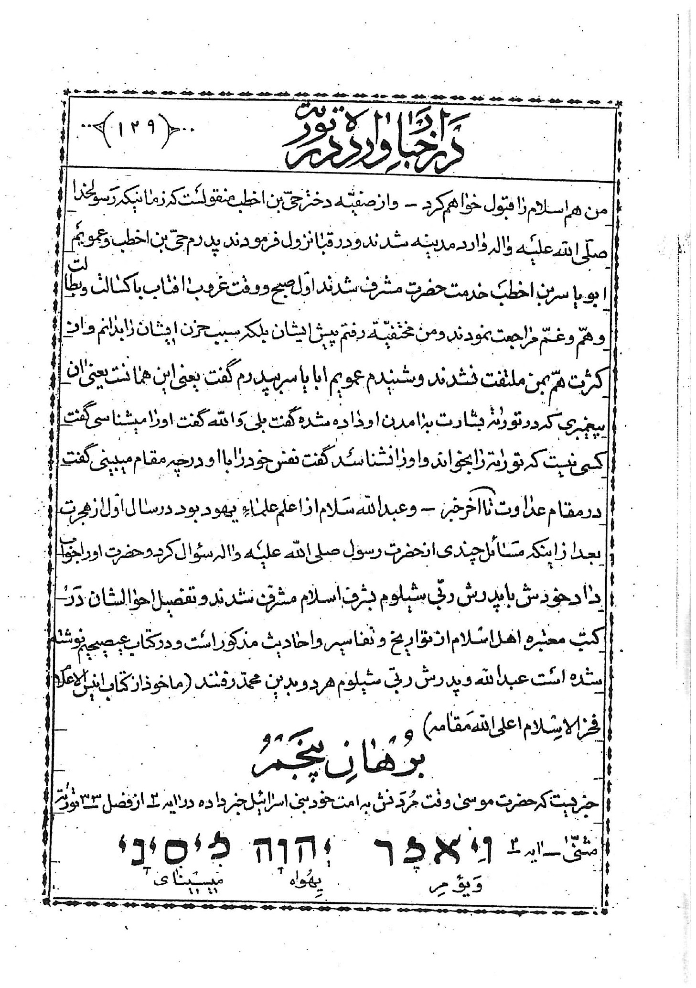
عکس
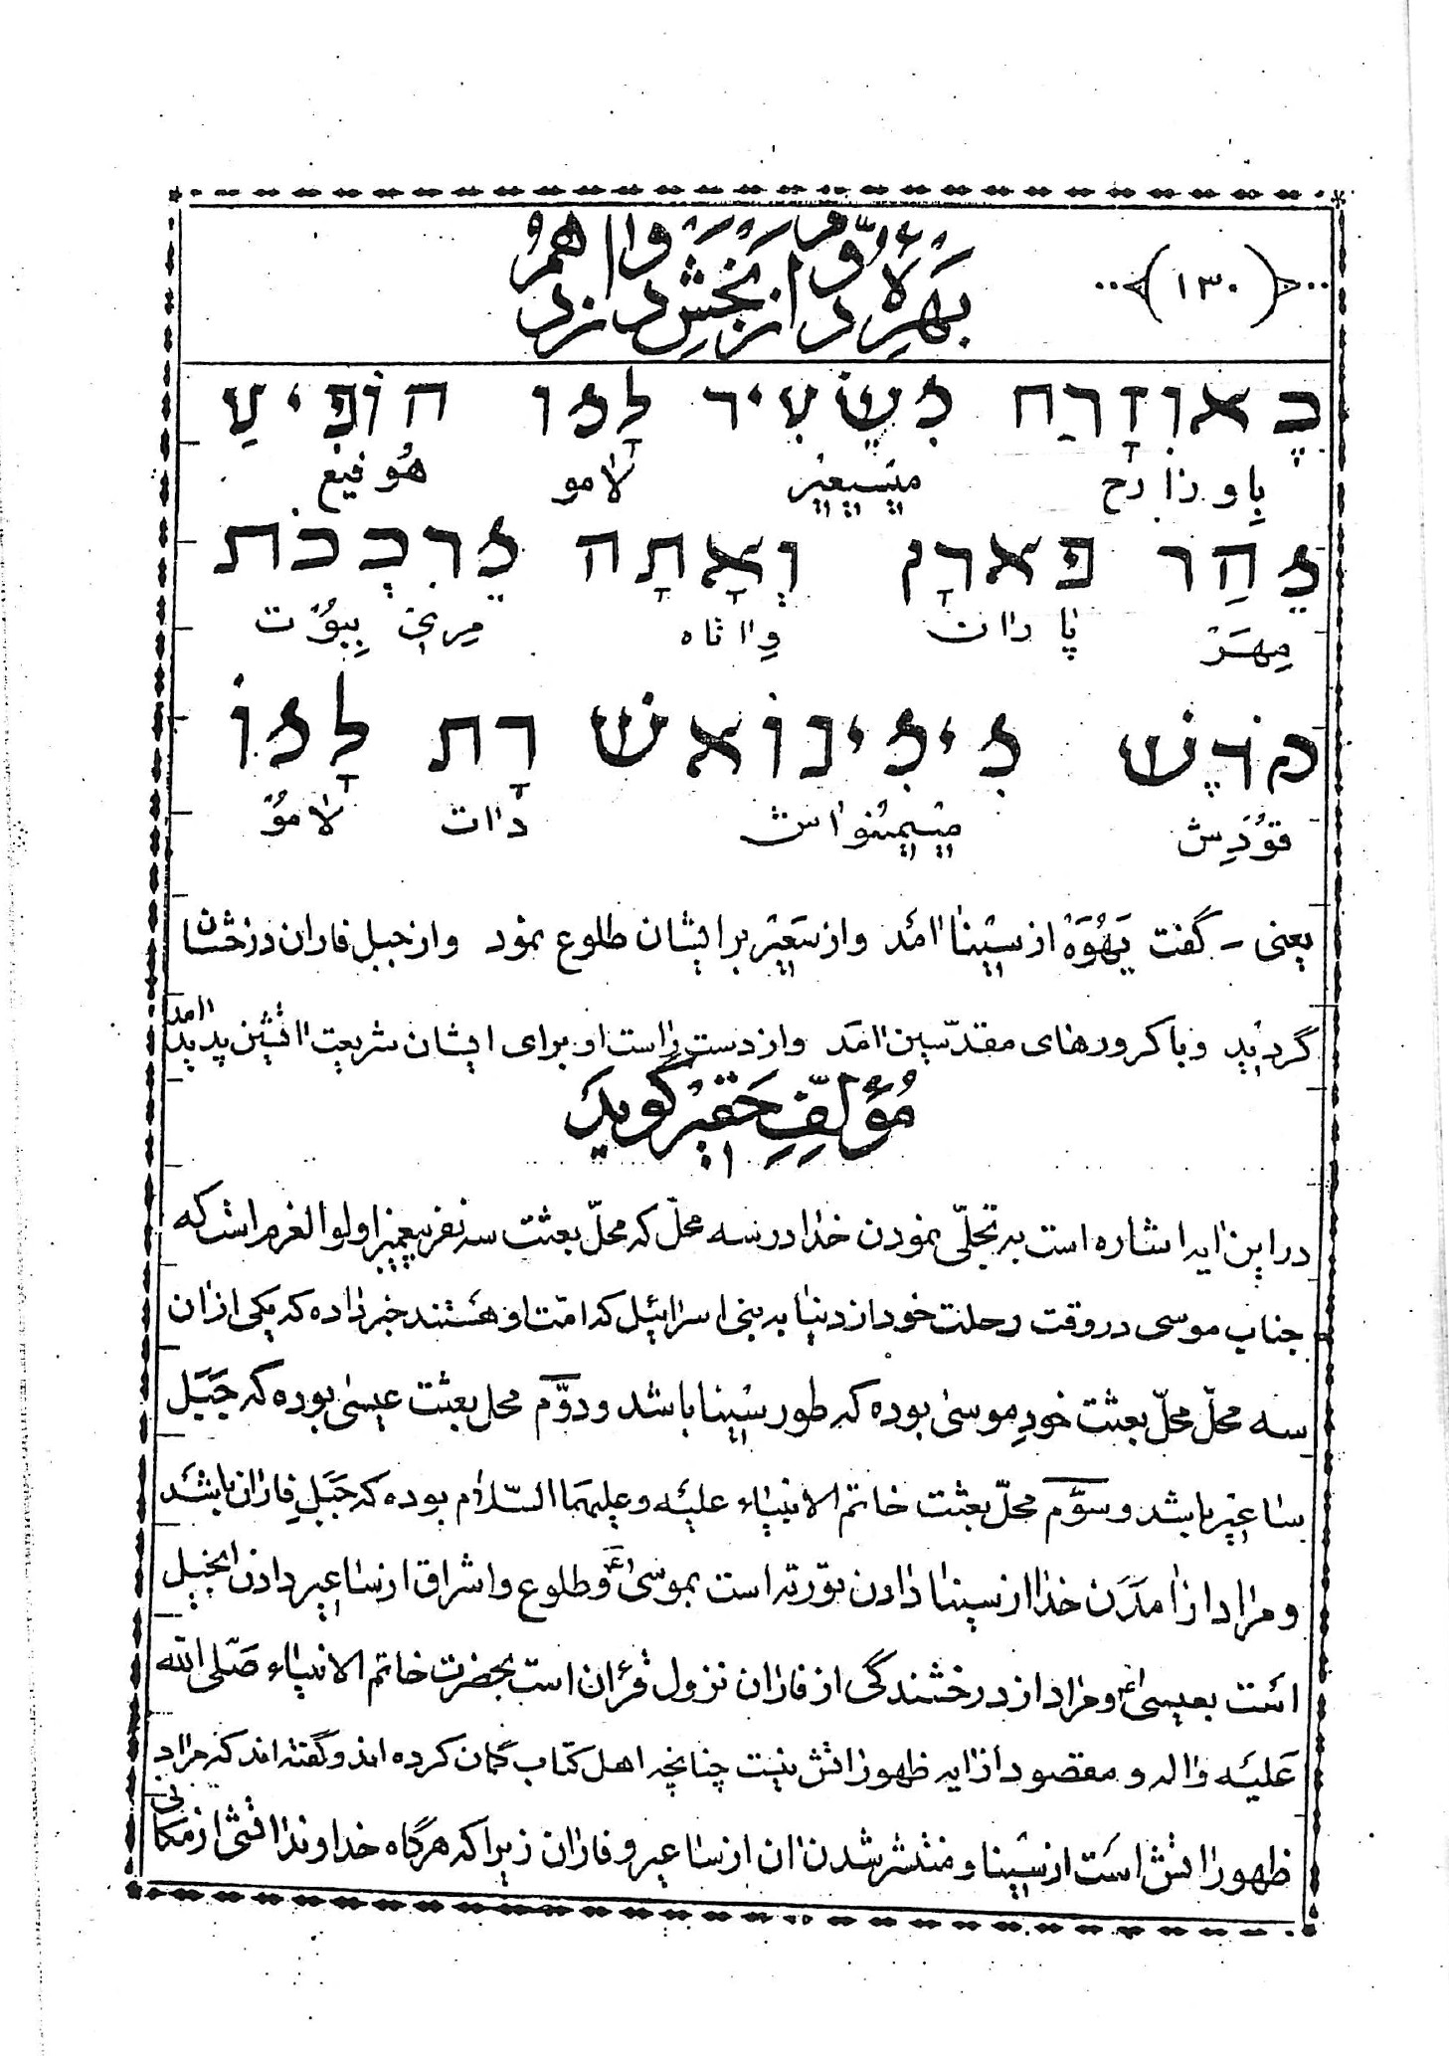
یعنی - گفت يَهُوهُ از سينا آمد و از سعیر بر ایشان طلوع نمود و از جبل فاران درخشان گردید و با کرورهای مقدّسین آمد و از دست راست او برای ایشان شریعت آتشین پدید آمد
مُؤلّف حقیر گويد
در این ایه اشاره است بر تجلّی نمودن خدا در سه محلّ که محلّ بعثت سه نفر پیغمبر اولوالعزم است که جناب موسی در وقت رحلت خود از دنیا به بنی اسرائیل که امّت او هستند خبر داده که یکی از ان سه محلّ محلّ بعثت خود موسی بوده که طور سینا باشد و دوّم محل بعثت عیسی بوده که جبل سا غير باشد و سوّم محلّ بعثت خاتم الانبياء عليه و علیهما السّلام بوده که جَبَلِ فاران باشد و مراد از آمدن خدا از سینا دادن تورته است بموسی و طلوع و اشراق از ساعیر دادن انجیل است بعیسی و مراد از درخشندگی از فاران نزول قرآن است بحضرت خاتم الانبياء صلّى الله عليه و اله و مقصود از ایه ظهوراتش نیست چنان چه اهل کتاب گمان کرده اند و گفته اند که مراد ظهوراتش است از سینا و منتشر شدن آن از ساعیر و فاران زیرا که هر گاه خداوند آتشی از مکانی
ظاهر و خلق کند نمی گویند خدا از ان مکان امد مگر آن که همراه با نزول وحی باشد در ان مکان و یا ان که عقوبتی در ان نازل گردد. ان وقت مجازاً می توان گفت و یومرادوناى يعنى خدا آمد و اهل كتاب اتّفاق دارند که مراد از صدر ایه نزول وحی است بحضرت موسی پس ناچار در ساعیر و فاران هم بهمین نحو است و از این دو موضع کسی دیگر مبعوث نشد مگر حضرت عیسی علیه السّلام و حضرت محمّد صلى الله علیه و اله پس هم چنان که محلّ ظهور احکام الهیّه و نزول وحی بر موسی در کوه سینا بوده محلّ بعثت حضرت عیسی نیز کوه ساعیر بوده زیرا که ان حضرت بعد از تولّد در قریه بیت لحم بواسطه ترس از هر دوس پادشاه یهود با مادر خود به دهستان های بیت المقدس بولايت اولاد عیص بن يعقوب رفتند در حوالی مصر در ان جا مبعوث به پیغمبری شده و از ان جا برگشت و در قریه ناصره بنای دعوت گذارد و کوه ساعیر در حوالی مصر در محل بعثت عیسی بوده - و محلّ ظهور و بعثت محمّد در کوه پاران بوده که مکّه معظمه باشد زیرا که پاران که معرّب آن فاران است کوهیست در حوالی مکّه بقدر دو میل و نیم فاصله تا مکّه پیش از عدن و جمهور مفسّرین یهود نیز پاران را بمکّه تعبیر نموده اند و بعضی از عبارات تورته هم دلالت بر ان دارد از ان جمله در باب بیست و یکم از سفر پیدایش در احوالات هاجر و اسمعیل از ایه 10 تا ایه 21 و در ایه 21 گفته و در صحرای فاران ساکن شد (یعنی اسمعیل) و مادرش زنی از زمین مصر برایش- گرفت - و از ان جمله است در باب سوّم از کتاب حبفّوق بنی در ایه 3 می نویسد خدا از یتمان آمد و قدوس از جبل فاران ، سلاه ، جلال او اسمان ها را پوشانید و زمین از تسبیح او مملو گردید - و بدان که در روی زمین جبل پارانی بجز در مکّه معظّمه شنیده نشده که دو میل و نیم راه را تا مکّه مسافت دارد بجز این که فادری که یکی از علماء نصاری و متعصّب بوده در قرن سیزدهم اسلامی
رساله ای در ردّ اسلام نوشته از روی عناد که محتوی بر بعضی از خرافات و اراجیف است و علماء اسلام در ردّ آن جواب هائی نوشته اند ان مرد نظریه پستی و رزالت و عنادی که داشته در ان رساله گفته است که جبل پاران در بیابان تیه بوده و مراد از این تجلیّات خدا فرستادن نعمت های خود است بر بنی اسرائیل بیچاره کور دل بی خرد گمراه ندانسته است که اگر خداوند بهر نعمتی که فرستاده یک تجلّی کرده باید تجلیّات بی اندازه و شماری کرده باشد زیرا که هر روز برای بنی اسرائیل مائده از آسمان می بارانید علاوه بر نعمت های دیگر پس تخصیص دادن بسه تجلّی معنی ندارد باضافه بآن که راجع یتجلّی سوّم در جبل پاران علامت های چندی ذکر کرده و هم چنین در آیه بعد از ان چنان چه در همین ایه گذشته گفته است که با گروه های مقدّسین امد و از دست راست او برای ایشان شریعت اتشین پدید است شبهه نیست که شریعت اتشین بعد از جناب موسی به این صفات که با کرورهای مقدسین یعنی ملائکه مقربین از طرف دست راستش آمده باشد نیست مگر شریعت مطهرّه حضرت خاتم الانبياء صلى الله عليه و اله که خداوند متعال بهترین کتاب از کتب اسمانی را که قران مجید باشد حاوی ان شریعت و احکام ان قرار داده که آن کتاب مقدس خود بالاترین معجزه باقیه است برای ان حضرت تا قیام قیامت و مراد از دست راست برای زیادتی برکت و تبرّک جستن بدان است چنان چه دست چپ عکس آن است و مراد از متّصف بودن ان شریعت به آتشین برای انست که شریعت ان حضرت توام با جهاد با دشمنان و حرارت شمشیر ابدار اتش بار ولىّ الله اعظم غالب كلّ غالب اسدالله الغالب علىّ بن ابى طالب صلوات الله و سلامه عليه
در جنگ های با مشرکین و کفار و فتح بلاد کفر و رواج دین مقدس اسلام و ترویج احکام انستَ

برهان ششم
در ایه دهم از فصل 49 سفر تكوين توریۀ كه ان حکایت می کند از ان چه حضرت یعقوب در هنگام و رحلت خود از دنیا بقبیله یهودا فرموده
عکس
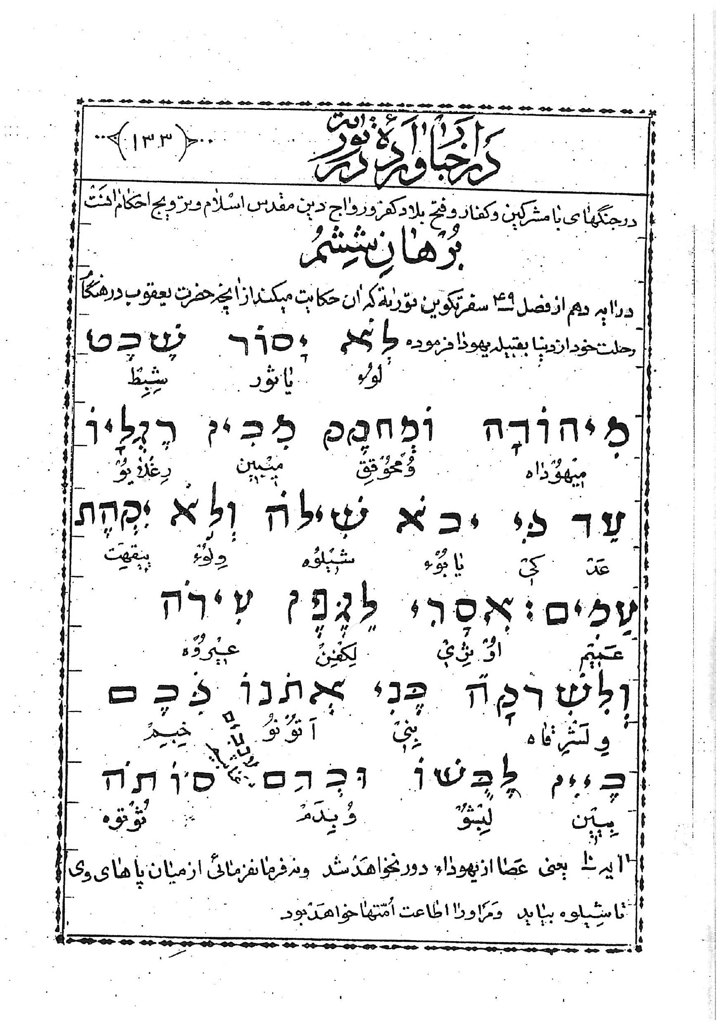
آیه 10 یعنی عصا از يهوداء دور نخواهد شد و نه فرمان فرمائی از میان پاهای وی تاشیلوه بیاید و مر او را اطاعت امّت ها خواهد بود
مولف قاصر گوید
مصداق این ایه از توریۀ کاشف است از خبر دادن حضرت یعقوب بباقی ماندن سلطنت و فرمان فرمائی در میان فرزندان یهودا تا زمانی که شیلوه بیاید پس در ان وقت سلطنت از خانواده فرزندان یهودا بیرون خواهد رفت خواهد رفت مستفاد از این کلام اینست که به امدن شیلوه سلطنت از اوّلاد یهودا منقرض خواهد شد دانسته باد که هیچ یک از فرقه های اهل کتاب از یهود و نصاری در این باب حرفی ندارند مگر این که می گویند حضرت یعقوب تعیین نکرده است که این شیلوه کیست و از کدام سبط از اسباط اسرائیل یا خانواده دیگر است همین قدر نشانه ان منقرض شدن سلطنت و فرمان فرمائیست از اوّلاد یهودا و امدن شیلوه و اطاعت کردن امّت ها از او است پس در این جا می توان گفت ممکن است شیلوه از سبط دیگر از اسباط یعقوب منظور او بوده یا ان که منظور او از غیر اسباط خود بوده بهر یک از این دو احتمال که حساب کنیم می گوئیم که مصداق این خبر صورت وقوع پیدا کرده امّا بنا بر احتمال اوّل که از اسباط دیگر باشد مراد از شیلوه موسی علیه السّلام خواهد بود چنان چه بسیاری از مفسرین یهود گفته است و بعضی از ایشان هم چنین توجیه کرده اند که عدد لفظ شیلوه بحساب ابجد که در نزد ایشان معتبر می باشد سی صد و پنجاه و یکست و عدد لفظ موشه که نام عبری موسی است ان نیز سی صد و پنجاه و یکست و موسی از سبط لوی است و از غیر سبط یهودا در این احتمال هیچ گونه بحثی نیست و بر این تقدیر شیلوه موسی می باشد - و امّا بنا بر احتمال دوّم که از غیر اسباط باشد گفته می شود که مراد موسی نبوده و منظور از آن ماشیح است که مراد مسیح بن داود باشد و این مسیح هنوز نیامده بنا بر قول ایشان و می گویند ما در انتظار امدن او می باشیم و او است پیغمبر اخر الزّمان صاحب کتاب
منقول الرّضائی میرزا محمّد رضای جدید الاسلام در همان کتاب گفته که این اقل عباد محمّد رضا در این جا بحث دارم می گویم که در این ایه می فرماید سلطنت از سبط يهودا دور نشود تاشیلوه بیاید یعنی تاشیلوه نیامده است سلطنت باید با سبط يهوداه باشد امّا بعد از امدن شيلوه نسخ می شود سلطنت از سبط یهوداه یعنی تمام می شود و بریده می شود با این که ما می بینیم که بعد از حزقیا پادشاه یهوداه بسیار سلطان از سبط یهوداه بهم رسیدند پس این ماشیح که یهودا انتظارش را می کشید شیلوه نیست هر چند که قبول این مطلب معین به احوال ما می بوده باشد لیکن باید حرف حق گفته شود مقصود و منظور حقیقت گوئیست و طلب حق کردن بوده و همه جا خود مدّعی ان هستم که هر توضیحی که بحث وارد می اید ان را باید ردّ کرد و این جا که می بینیم بحث وارد می اید همان کلام را نوشتم هم این را تا خواننده و نویسنده این اقلّ عباد را متّهم نسازند که بلی هر چه برایش صرفه داشتند قبول کرده و هر چه نداشتند و ردّ کرده خداوند نیامرزد چنین کسی را که چنین احوال دارد و دیگر ان که هر کسی خود داند و دینداری خود امّا آن چه این اقل عباد محمّد رضا فهمیده ام که از قول جبرئيل و انبیاء علیهم السّلام است شیلوه را اگر از جناب موسی علیه السّلام ردّ کنیم بغیر از حضرت عیسی علیه السلام دیگر کسی را نمی دانیم بدلائل چند که در سابق مذکور شد نباید دیگر از این طایفه کسی نجاه دهنده ایشان باشد حال نیز می بینیم که از وقتی که عیسی علیه السّلام آمده طوائف بسیار بر او مطیع شده اند از هفت اقلیم فرنگستان خلق بسیار مطیع و فرمان بردار اویند همه مسیحی اند و دیگر ان که سهل است که از پیغمبری مسیحی گذشته بعضی او را خدا می دانند و برخی پسر خدا چنان چه بحدّ کفر رسانیده اند و این همه از معجزاتیست که از او بظهور رسید و
طایفه بنی اسرائیل با این حال و جمعی از علماء ایشان نیز مقرّ بدانند که چنین کسی که این اعجاز ها از او بظهور رسیده همه از اسم اعظم بوده که از اندرون بیت المقدّس بدستش امده زیرا که حضرت سلیمان پیغمبر علیه السّلام اسم اعظم را در تخته سنگی ثبت کرده بود و در بیت المقدس نصب فرموده و حضرت عیسی علیه السّلام ان سنگ را پیدا کرده و اسم اعظم را هم دریافت نموده فلذا دارای این معجزات بسیار شده بودند و پیش تر این مطلب را ثابت کردیم که این ها همه افتراء است که برحضرت عیسی علیه السّلام نسبت داده اند - مختصر اینست که حضرت سلیمان بیت المقدّس اوّل را ساخت هر گاه اسم اعظم در ان جا گذاشته بود در وقتی که بخت النصّر امد و بیت المقدّس را خراب کرد هر چه بود همه را مفقود کرد و پاشید حتّی خود تورية و عشرایات هیچ یک باقی مانده بود تا هفتاد سال توریۀ در میان یهود نبود بعد حضرت عزیر پیغمبر نوشت بعد از ان که مراجعت به بیت المقدس ثانی کرده بودند پس اگر حضرت عیسی در بیت المقدّس ثانی که کورش مجوس ساخته بود اسم اعظم از کجا بود و کجا که عیسی را متّهم می سازند و خود حضرت عیسی هم در بیت المقدس نبود پس معلوم شد که این افترای محض است - خلاصه کلام ما در اثبات این که عیسی شیلوه بوده و این هم ثابت شد و سابقا هم مذکور کردیم و الان هم در ثبوت این که این شخص شیلوه عیسی علیه السلام بوده باشد اینست که علامت شیلوه این خواهد بود که در رسیدن او از سبط يهوداء سلطنت را خارج خواهد نمود و ما می بینیم که تا حضرت عیسی علیه السّلام نیامده بود سلطنت در میان یهودا بود و در امدن حضرت عیسی سلطنت از سبط يهوداء دور شد چنان چه بالمره تمام شد و دیگر بر نخواهند خواست و هنوز هم کسی نیست در میان یهوداه و بنی اسرائیل که قابل این معنی باشد و سهل است که هیچ یک از
اسباط الى الأن شجره ای نداشته و ندارند - (تمام شد کلام محمّد رضای جدید الاسلام با لفاظه)
و أمّا فخر الاسلام در اثبات نبوّت خاصّه در کتاب انیس الاعلام بعد از نقل این آیه از سفر تکوین بعبارت عبری و سریانی و ترجمه ان بفارسی چنین می نویسد - مخفی نماند که اهل کتاب از یهود و نصاری در ترجمه این لفظ (یعنی لفظ شیلوه) اختلاف کثیری دارند و صاحب رساله هادیه آیه را به این نحو ترجمه کرده است که حاکم از یهودا زایل نمی شود و راسم از میان پاهای او تا امدن شیلوه و بعد گفته است در این ایه دلالتی است بر بعثت خاتم الانبیاء صلى الله عليه و اله بعد از تمامی حکم موسی و عیسی زیرا که مراد از حاکم موسى و مراد از راسم عيسى عليهما السلام اند زیرا که بعد از موسی تا زمان عیسی صاحب شرع نیامد مگر حضرت محمّد صلى الله عليه و اله و سلّم پس معلوم می شود مراد از قول یعقوب که می فرماید شیلوه حضرت محمّد صلى الله عليه و اله و سلّم است و امّا مراد از قول او که امّت ها با او جمع خواهند شد این علامت صریحه و دلالت واضحه است که مراد از این ایه ان بزرگوار است زیرا که امّت ها جمع نشدند مگر با آن بزرگوار و جناب داود را در این میانه ذکر نفرموده زیرا که داود احکام ندارد و از تابعین موسى عليهما السّلام است و مقصود از خبر جناب يعقوب ذكر صاحبان احکام است انتهى كلامه ملَخّصاً (مؤلف حقير (يعنى فخر الاسلام) گويد مراد از حاکم موسی است زیرا که شریعت ان بزرگوار جبریّه و انتقامیّه بود و مقصود از راسم عیسی علیه السلام است زیرا که شریعت او جبریّه و انتقامیّه نبود و اگر از عصا سلطنت دنیویّه مراد باشد و از راسم هم حاکم دنیوی چنان چه از رسائل قسیسّین از فرقه پروتستنت و بعضی تراجم ایشان مفهوم می شود صحیح نیست که مراد از شیلوه مسیح یهود باشد چنان چه فرعوم ایشانست و نه عیسی چنان چه فرعوم
نصاری است - و امّا اوّل پس ظاهر است زیرا که سلطنت دنیویّه و حاکم دنیوی زیاده از دو هزار سال از ال یهود ازائل گردیده است یعنی از زمان بخت نصّر تا کنون کسی حسیس مسیح يهود را نشنیده است - و امّا ثانی زیرا که سلطنت و حکومت از ال یهود زائل گردید بمقدار شش صد سال قبل از ظهور عيسی علیه السلام یعنی در عهد بخت نصّر و او جلّاد ارمنی یهودا را بسوی بابل و مدّت شصت و سه سال در بابل بودند ند مدّت هفتاد سال چنان چه بعضی از علماء پروتستنت می گویند از برای تغلیط عوام چنان چه در باب اوّل گذشت و پس از وقعه بخت نصّر در عهد انتیوکس واقع شد بر یهودا آن چه واقع شد و او عزل کردی ارنیاس حبر یهود را و منصب او را فروخت ببرادر دیگر مینا لاوس بشش صد و شصت وزنه طلا پس از آن خبر موت انتیوکس شایع شد و یاسون طالب منصب کهانت گردید و وارد اورشلیم شد با هزار نفر و کشت هر کس را که دشمن خود می دانست و از قضا خبر موت انتیوکس کذب بوده پس انتیوکس بر اورشلیم هجوم آورد در سنۀ 170 قبل از میلاد مسیح و چهل هزار نفر از اهل اورشلیم کشت و چهل هزار نفر را اسیر کرد و در فصل 20 از کتاب مرشد الطالبین از جزو ثانی ان در بیان جدول تاریخی در صفحه 481 از نسخه مطبوعه سنه 1852 از میلاد باین نحو رقم شده است که سلطان مسطور اورشلیم را نهب نمود و هشتاد هزار نفر را هم کشت انتهی کلامه و هر چه در هیکل بود از امتعۀ نفیسه همه را غارت کرد که قیمت اشیاء منهوبه هشت صد وزنه طلا بود و گُراز ماده ای اورد و بالای مذبح یهود از برای اهانت سوزانید و بعد بسوى انطاكيّة مراجعت کرد و پیلیپس که یکی از ارازل بود
او را حاکم نصب نمود بر جماعت یهود و در رحلت چهارمش بمصر ابولونیوس را با بیست هزار لشكر فرستاد و لشکریان را امر کرد که اورشلیم را خراب کنند و رجال را سر ببّرند و نسوان و صبیان را اسیر نمایند پس لشکر متوجّه اورشلیم گردید و در وقتی که جماعت یهود مجتمع بودند از برای صلوة على حين غفلة لشكر بر سر ایشان ریخته شد و همه را کشتند الّا قلیلی که در جبال مختفی و در مغارها پنهان گردیدند و اموال شهر را غارت و مدینه را آتش زدند و حصار های او را منهدم و منازل را خراب و بعد قلعه ای بعد از این هدم بالای کوه اکرا از مصالح خانه های مخروبه بنا کردند و عساکر بر جمیع نواحی هیکل از ان قلعه مشرف بودند و هر کس نزديك بهیکل می امد او را می کشتند پس از ان انتیوکس آثانیوث را فرستاد تا یهود را عبادت اصنام یونانیّه یاد بدهند و هر کس امتثال این امر را ننماید کشته شود پس اثانیوث باورشلیم امد و بعضی از يهود که کافر بودند او را مساعدت نمودند و زبیحه یومیّه را باطل نمود و جميع طاعات دین يهود را عموماً وخصوصاً نسخ نمود و هر چه از نسخ عهد عتیق پیدا کرد بعد از فحص تمام همه را سوزانید و صورت مشتری را در هیکل و مذبح يهود جا داد و هر کسی که مخالف امر انتیوکس بود او را كشت و میتاثیاس کاهن با پنج پسرش از این راهیه نجات یافتند و فرار نمودند بسوی وطن خود و همه این امور قبل از جناب عیسی بوده است چنان چه در تواریخ ایشان تصریح بمطالب مذکوره شده است پس چگونه مصداق این خبر خواهد بود - و اگر بگویند مراد از بقای سلطنت و حکومت امتیاز قوم است چنان چه بعضی از ایشان آلان می گویند - جواب گوئیم
این امر باقی بود تا ظهور حضرت محمّد صلى الله عليه و اله و سلّم و جماعت يهود در اقطار عرب صاحبان حصبون و املاک بودند و احدی از سلاطین روی زمین را اطاعت نمی نمودند مثل یهود های خیبر و غیر هم بلکه سلطنت مختصری هم در خیبر داشتند و بعد از ظهور محمّد صلّى الله عليه و اله و سلّم خيبر از برای آن بزرگوار بدست خیبر گشای حضرت علیّ بن ابی طالب سلام الله علیه مفتوح گردید و امتیاز کلیّه از ایشان برداشته شد فضربت عليهم الذلّةَ وَ المسكَنةَ در جمیع اقالیم بعد از ظهور حضرت محمّد صلّى الله علیه و اله و سلّم مطیع غیر گردیدند - پس اوّلی و الیق این که مراد از شیلوه خاتم الانبياء صلّى الله عليه و اله و سلّم است نه مسیح یهود و عیسی بن مریم پس ثابت گردید این که شیلوه هم از اسامی ان بزرگوار است و یعقوب علیه السّلام امدن ان بزرگوار را بشارت داده است - ایضًا اگر مقصود از شیلوه مسیح الیهود یا مسیح النّصارى باشد كلام صحيح نخواهد بود چرا که مسیح اليهود و مسیح النّصاری از اوّلاد يهودا می باشند و سلطنت ایشان مؤكّد سلطنت اوّلاد يهودا خواهد بودند مانع (تمام شد کلام فخر الاسلام از كتاب انیس الاعلام )
عالم متبحّر مرحوم اخوند ملّا احمد نراقی صاحب کتاب مستند در فقه امامیّه اثنی عشریّه در کتاب سیف الامّه که از تصنیفات او است در ردّ رساله پادری نصرانی متعصّب نوشته پس از نقل این ایه از تورته چنین نوشتند که معنی مجموع ان که با او است چندین هزار خاصان یعنی فرشتگان و در دست راست او دینی است چون آتش یعنی روشن و نزد او عزیزند گروه ها و امّت های بسیار و همه مقدّسین و معصومین در دست او است و انتفاع بردار تعلیم او هر که بپاهای او نزدیک شود یعنی بپاسوس او برسد چنان چه بعضی از پادریان فرنک تفسیر کرده اند و در
عهد او خواهد بود ان کسی که از همه عادل تر باشد و گویا اشاره به انوشیروان باشد چنان چه حضرت پیغمبر صلّى الله عليه و اله و سلّم فرمود وُلِدتُ في زَمنَ الملك العادِل و برداشته شود سخن های تراوه گویان مراد از ان نسخ دین موسی باشد و این فقرات صریح در این است و ظهور ان بعد از این خواهد بودند این که مراد دین موسی و بیابان تیه باشد (انتهی کلام نراقی)
مؤلّف ناچیز گوید
اگر ایراد کننده ای ایراد کند که در عصر حاضر ما می بینیم که یهود پرچم دولت خود را در فلسطین و اطراف بیت المقدس برافراشته اند و دولت اسرائیل برسمیّت شناخته شده و این منافات دارد با ان چه که خدای متعال در قران خبر داده در حق ایشان که فرموده وَ بَاءُوا بِغَضَبٍ مِنَ اللَّهِ وَضُرِبَتْ عَلَيْهِمُ الْمَسْكَنَةُ یعنی و باز گشتند بغضبی از جانب خدا و زده شد بر ایشان در مانده گی جواب گفته می شود که این ایراد زمانی وارد است که ایشان سلطنت استقلالی داشته باشند مانند سلطنت هائی که پیش از ظهور اسلام داشته اند که فعّال ما یشاء بودند و این دولت فعلی که دارند دولت استقلالی نیست و باعانت و نصرت دیگران ان را تشکیل داده اند و خدا هم ایشان را برای امتحان چند روزی مهلت داده است و همین دولت هم معین بر ذلّت و خواری و بیچارگی ان ها است چنان چه خداوند متعال عدم استقلال ایشان را نیز در قران مجید در سوره ال عمران در ایه 108 خبر داده بقول خود که فرموده استضُرِبَتْ عَلَيْهِمُ الذِّلَّةُ أَيْنَمَا ثُقِفُوا إِلَّا بِحَبْلٍ مِنَ اللَّهِ وَ حَبْلٍ مِنَ النَّاسِ وَبَاءُوا بِغَضَبٍ مِنَ اللَّهِ وَ ضُرِبَتْ عَلَيْهِمُ الْمَسْكَنَةُ- یعنی زده شد بر ایشان و زده می شود ذلّت و خواری در هر کجا که یافته شوند مگر به اعانت و نصرتی از خدا و اعانت و نصرتی از مردمان و بازگشت می کنند بغضبی از جانب خدا و زده می شود بر ایشان درماندگی
پس استیلاء ایشان استقلالی نیست و بر زوال و فناء ایشان منتهی خواهد شد ان الله لا يخلف المیعاد

تنبیه
فخر الاسلام در کتاب انیس الاعلام در باب اثبات نبوّت خاصّه در مقدمه هفتم گفته است که اهل كتاب سلفا و خلفا عادتشان جاری است بر این که اسماء را غالباً ترجمه نموده و می نمایند و در تراجم خود بدل اسماء معانی ان ها را ایراد می نمایند و این خبط عظيم و منشاء فساد است اسماء را نباید ترجمه نمود خواه اسم مشتق باشد یا جامد بلکه باید خود اسم را نوشت تا این که مخاطب بداند و مقصود از کلام را بفهمد و ایضاً از عادت ایشانست که گاهی چیزی را بطریق تفسیر در کلامی که کلام اله است در نزد ایشان زیاد می نمایند و اشاره بامتیاز هم نمی کنند که کلام اصلی کدام است و تفسیر کدام است و این دو امر بمنزله امور عادیه است از برای ایشان و هر کسی تامّل کند در ترجمهای متداوّله ایشان در السنه مختلفه حقیقت این امر از برای او منکشف می شود و شواهد کثیره از برای مدّعای ما پیدا خواهد نمود و بعد از این تذکّر بیست شاهد برای اثبات مدعّای خود مفضلا ذکر کرده که از جمله ان شاهد چهارم است که مربوط به این برهان است در باب لفظ شیلوه که عین عبارت ان اینست - شاهد چهارم در ایه 10 از باب 49 از سفر تکوین بنا بر فارسیه مطبوعه سنه 1856 باین نحو رقم شده است تا وقتی که شیلوه بیاید و در عربیّه مطبوعه سنه 1811 طبع شده است و سنه 1844 باین نحو رقم شده حتّى يحيى الذي له الكلّ و در عربيّه مطبوعه سنه 1811 الی ان یحیی الذین هوله پس یکی از مترجمين لفظ شیلوه را که علم است از برای خاتم الانبیاء چنان چه عنقریب خواهی دانست بدله الکلّ ترجمه کرده و دیگری به هوله و ترجمه هوله موافق است با ترجمه
سریانیّه زیرا که او این طور ترجمه کرده است من دِدیلی وه - یعنی هُوَلَه و در سریانيه جديد همان شیلوه است و محقّق مشهور ایشان ليكلوک این لفظ را بعاقبۀ ترجمه کرده است و در ترجمه اردوکه در سنه 1825 طبع شده است لفظ شیلا واقع است و در ترجمه لا طينّه وليكیت الذّي سیورسلو است یعنی این که بزودی فرستاده می شود پس لفظ شیلوه را که علم بود از برای مبشّربه بمعانی مختلفه ترجمه کرده اند (تمام شد کلام فخر الاسلام بلفظه در این مقام)
مؤلف حقیر گوید - و در نسخه مطبوعه لندن سنه 1932 فارسیّه لفظ شیلو بدون ها نوشته است و در عربیّه ترجمه یونانیه شیلون بانون نوشته است

بَهرۀ سِوّم از بَخشِ دَوازدَهُم

اشاره
در اخبار وارده در مزامیر داود یعنی کتاب زبور گفت داشت
عکس
عکس
عکس
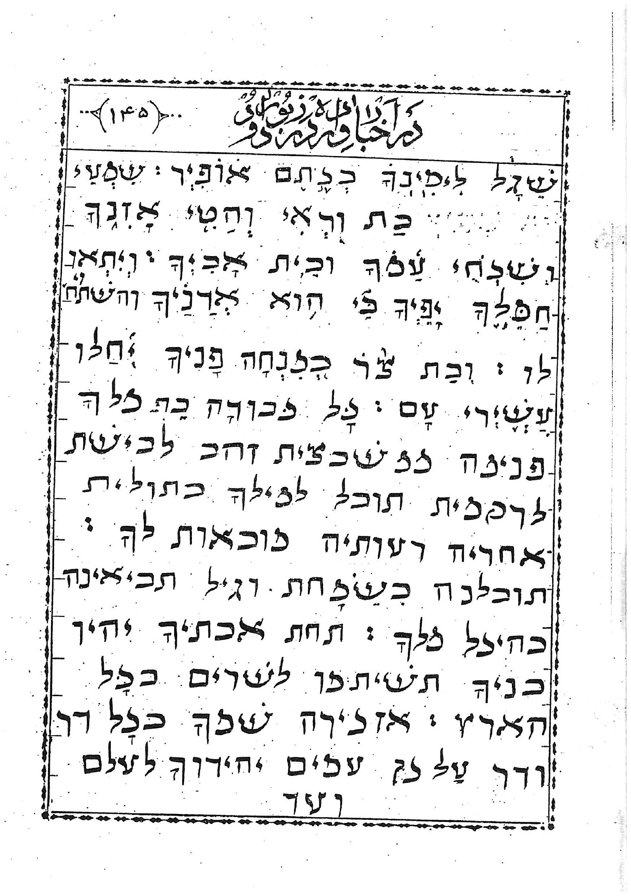
مرحوم فخر الاسلام در کتاب انیس الاعلام در بیان اثبات نبوت خاصه محمّدیّه در بشارت ششم همین باب را که از عبری نقل بشد بسریانی باین نحو رقم نموده مُون بِعلي لِبّي صُپايِ بِیَمرون اَنا پلخِنَیّ لَملكا نشانِيّ قَلِمَیلی بِکَت بَنا پِرپشِ بُوش شَپیراوِت مِن بَنيّ نَشَادِ ریتا لا شَپَقَت بِسِپ وَ تُخ بُت دِاهَ قَم بارِخلُوخ لِعالَم خُلُوص سَیپُخ عَل عِظما یا كَمبَرا خِقرُخ وَ زارِ یِپُو تُوخ وَ بِزاریپوُ تُوخ مَن تی رِکوُب بُوت هَجَت دِصَرَ صَطُوثا وَ یَکخِوُ تاوَزدی تُوتاوَبتِ مَلیلَخُ مِن ذِیانی صَوانی یَمینوُخ کیرُوخ خَرِپیِنا طایِپّی دِخُو نوُخ بِدنَپلِی بِلِبادِ دِشمِنی دِمَلکا تُرُو نُوسُوک یا اَله لِاَبَت اَبَدینَ یِلی قَطِیاد و زقَطِیا مَلَکُوتُک مُوخِبلوُخ زَدیقُوتا وَ سِنِلُوخ پشُوتا بوت دِاَها قَم مَشخِلُوخ اَلَهَ اَلَهُخ بَمشِخادِ خَدوُا تاَزودامِن خَبرا وَ توُخ مُورا وَ اَهَلُوت تَسیا کُلّی جُولُوخ مِن هکَلی دِکَرَمَ پیلادِ مِنّی قَم مَخَدّی لوُخ بِناتی دِمَلِکی کَومِیوُقری دِویُوخ یِنا کِلِمیتا لامَلَکتا بَیمَینوُخ بِدَحبادِ او پیر شِمِّعی یابَرتا و خِزّی دَمَکِپّی نَتَح و مَنشیّ طایِپَخ وَپلَت دِبَنَج دَبتِ شَوِت مَلکا پِشرُخ سَبَب دِهَو یِلّی مَرَخ وَسِکُود اِلِّه وَ بَرَت دِصُور بِپَشکَش پَتَخ بِت مَچعِیّ دَولَتمَندی دِتایِپا وَ کُلّّه خِقروُخ لیّ بَرَت دِمَلکا لَکَوَی مِن زقَر یَاتی دِدَهبا لِبشِتوُه بِجوُلی رَنکی رَنکی بِت پَیشی مُوئِیی بَخِدَوتا وَ پِصَختابِت اوریّ کُو عِمارَت بِمَلکا مِبَدّل دِبَب وَ تُوخ بِت هَوِیّ بِنُو نُوخ مَت بِت لُون لِرِشَنّی بِکُلِّه اِرعابِتُ مَتخِرٍ شِمُوخ بکلّدَ وراوَد و رابوُت دِاَها تایِپّی بِت شاکر لوُح لاَبَد ابَدَین مَعنی مطابق مطبوعه لندن در سنه 1933 میلادی 1 دل من بكلام نیکو می جوشد 2 انشاء خود را درباره پادشاه می گویم زبان من قلم كاتب ماهر است 3 تو جمیلة هستی از بنی ادم و نعمت بر لب های تو ریخته شده است بنابر این خدا تو را مبارک ساخته است تا ابد الآباد ای جبّار شمشیر خود را بر ران خود
ببند یعنی جلال و کبریائی خویش را 4 و بکبریائی خود سوار شده غالب شو بجهة راستی حلم و عدالت و دست راستت چیز های ترسناک را بتو خواهد اموخت 5 بتیر های تیز تو امّت ها زیر تو می افتند و بدل دشمنان پادشاه فرو می رود 6 ای خدا تخت تو تا ابد اباد است عصای راستی عصای سلطنت تو است 7 عدالت را دوست و شرارت را دشمن داشتی بنا بر این خدا خدای تو تو را بروغن شادمانی بیشتر از رفقایت مسح کرده است 8 همه رخت های تومرّ و عود و سلیخه است از قصرهای عاج که بتارها ترا خوش ساختند 9 دختران پادشاهان از زنان نجیب تو هستند ملکه بدست راستت در طلای اونیر ایستاده است 10 ای دختر بشنو و ببین و گوش خود را فرا دار و قوم خود و خانه پدر ترا فراموش کن 11 تا پادشاه مشتاق جمال تو بشود زیرا او خداوند تست پس او را عبادت نما 12 و دختر صوربا ارمغانی و دولتمندان قوم رضامندی تو را خواهند طلبید 13 دختر پادشاه تماماً در اندرون مجید است و رخت های او با طلا مرصّع است 14 بلباس طراز دار نزد پادشاه حاضر می شود با گروه های همراهان او در عقب وی نزد تو آورده خواهند شد 15 بشادمانی و خوشی اورده می شوند و بقصر پادشاه داخل خواهند شد 16 بعوض پدرانت پسرانت خواهند بود و ایشان را بر تمامی جهان سروران خواهی ساخت 17 نام تو را در همه دهرها ذکر خواهم کرد پس قوم ها تو را حمد خواهند گفت تا ابد الاباد (انتهی)
مرحوم فخر الاسلام پس از نقل این آیات از زبور و ترجمه ان ها موافق ترجمه فارسیّه مطبوعه لندن در سنه 1856 و مطبوعه 1878 چنین گفته است که این امر مسلّم است در نزد اهل کتاب از یهود و نصاری که جناب داود علیه السّلام در این زبور بشارت می دهد ظهور پیغمبری را
که بعد از او خواهد بود و تا امروز نزد یهود ظاهر نشده است پیغمبری که موصوف و منعوت باشد به صفات مذکوره در این زبور و علمای پروتستنت ادّعا می نمایند که این پیغمر عیسی علیه السلام است و اهل اسلام گویند که این پیغمبر محمّد صلّى الله عليه و اله و سلّم است پس از ان گفته است و مؤلّف حقیر گوید اوصاف مذکوره در این زبور از برای نبی مبشر به این ها است که بترتیب ذکر می شود اوّل ان نبيّ احسن ناس است دوّم افضل البشر است سوّم بلاغت از لب هایش می ریزد چهارم مبارکست ابد الاباد پنجم شمشیر خود را بکمر بسته است ششم پهلوان پر قوّیّست هفتم با حق و عدالت و حلم است هشتم دست راست و عجایب می نماید نهم تیر او تیز است بر دشمنان دهم جميع قبائل در تحت او مغلوب و مقهورند یازدهم عدالت را دوست می دارد و شرارت را بغض می نماید دوازدهم بنات ملوك در خانه او خدمت کار می شوند سیزدهم تحف و هدایا بسوی او فرستاده می شود چهاردهم اغنیاء مطیع و منقاد او می شوند پانزدهم فرزندان او رئیس روی زمین می شوند عوض پدران شانزدهم اسم مبارک او پشت در پشت مذکور می گردد هفدهم قوم و طوائف ابدا الاباد او را مدح و تعریف می نمایند و این اوصاف بتمامها بر اكمل وجه در محمّد صلى الله عليه و اله یافت می شود امّا اوّل پس علّامه مجلسی در عين الحیوة از حضرت امیر المؤمنین علیه السلام نقل نموده است که حضرت رسول صلّی الله علیه و اله در هر مجلسی که می نشستند نوری از جانب راست و چپ ان حضرت ساطع و لامع بود که مردم می دیدند ایضًا منقولست که یکی از زنان ان حضرت در شب تاری سوزنی گم کرده بود ان حضرت که داخل حجره او شد بنور روی ان حضرت ان سوزن را یافت ابوهریره گفت ما رایت شيئا احسن من
رسول الله صلى الله عليه و اله كان الشمس تجرى في وجهه و اذا ضحک یتلالؤ فى الجدار (یعنی ندیدم چیزی را نیکوتر از رسول خدا صلى الله عليه و اله افتاب جریان داشت در روی او و هر وقت که می خندید نور او بر دیوار می تابید) و در حین هجرت از مکّه بمدینه در خیمه ام معبد رضی الله عنها متهمان شد و معجزات کثیره در ان منزل از ان سرور ظهور و بروز نمود بعد از رفتن ان حضرت شوهر امّ معبد که امد ان حضرت را از برای شوهر خویش وصف نمود از جمله وصف های او این بود اجمل النّاس من بعيد و احلمهم و احسنهم من قريب و در منهج الصّادقین از جابر بن عبدالله انصاری نقل می کند در ذیل تفسیر ایه ما هذا بشر ان هذا الّا ملک كریم که حضرت رسالت فرمود که جبرئیل بر من فرود آمد و گفت یا محمّد خدای تعالی تو را سلام می رساند و می گوید ای حبیب من حسن روی تو را از نور عرش مقرّر کردم و حسن روی یوست را از نور کرسی و هیچ مخلوقی نیک تر از تو نیافریده ام و امّا دوّم پس حق تعالی در کلام مجید فرموده تلك الرّسل فضلنا بعضهم على بعض الایة و اهل تفسیر گفته اند از قول الله عزّ و جل و رفع بعضهم درجات مراد محمّد صلّى الله علیه و اله و سلّم است که خداوند او را تفضیل داده است بر جمیع انبیاء عليهم السلام از وجوه متعدّده از ان جمله قول الله عزّ وجّل و ما ارسلناک الّا رحمة للعالمين پس چون ان حضرت رحمت است از برای کلّ اهل عالم پس لازم است که افضل باشد از کل اهل عالم وجه دوّم ان که امّت محمّد افضل الامم است پس واجب است ان حضرت هم افضل الانبیاء باشد بیان اوّل قول الله تعالى كنتم خیر امّة أخرجت للنّاس بيان ثانی این امّت این فضیلت را نیافت مگر بجهۀ متابعت محمّد صلى الله عليه و اله و سلّم قال الله تعالى قل ان كنتم تحبّون الله فاتبعونی یحببكم الله
فضیلت تابع موجب فضیلت متبوع است و جد سيّم ان كه قول الله عزّ وجلّ وَ إِذْ أَخَذَ اللَّهُ مِيثَاقَ النَّبِيِّينَ لَمَا آتَيْتُكُمْ مِنْ كِتَابٍ وَحِكْمَةٍ ثُمَّ جَاءَكُمْ رَسُولٌ مُصَدِّقٌ لِمَا مَعَكُمْ لَتُؤْمِنُنَّ بِهِ وَلَتَنْصُرُنَّهُ الآیه حاصل مفاد این مبارکه این که خداوند اخذ میثاق نموده است از جمیع پیغمبران که همه ایمان بیاورند به پیغمبر اخر الزّمان و او را نصرت نمایند پس حاصل مقصود این که جمع پیغمبران امّت او هستند و مسّلم است که نبی افضل از امّت خودش است و هر کس زیادتی اطّلاع را خواسته باشد رجوع کند بكتب اهل اسلام بخصوص تفسير كبير فخر الرّازي در ذيل تفسير تِلْكَ الرُّسُلُ فَضَّلْنا بَعْضَهُمْ عَلى‌ بَعْضٍ - قال رسول الله صلى الله علیه و اله و سلّم أنا سَيِّدُ وُلدِ آدَمَ يَومَ القِيمَةِ و لا فَخرَ منم آقای فرزندان ادم روز قیامت و این را فخر از برای نفس خود نمی گویم بلکه از باب تحدّث بنعمت خدا است و امّا سیّم پس غیر محتاج است ببیان حتّی موافق و مخالف اقرار دارند بفضاحت و بلاغت کلام ان بزرگوار رواة در وصف کلام ان بزرگوار گفته اند کانَ اَصْدَقُ النّاسِ لَهْجَةً وَ أَفْصَحَ النَّاسِ كَلَاماً فَكَانَ مِنِ الْفَصَاحَةَ بِالْمُحِلِّ الافضَلَ وَ الْمَوْضِعِ الأكمَلَ حتّى انس و جنّ اگر جمع شوند مثل انّا اعطینای او را نمی توانند بیاورند که سه آیه است قال الله تعالى جلّ ذکره وَ إِنْ كُنْتُمْ فِي رَيْبٍ مِمَّا نَزَّلْنَا عَلَى عَبْدِنَا فَأْتُوا بِسُورَةٍ مِنْ مِثْلِهِ الآيه و تا امروز که یک هزار و سیصد و دوازده سال از هجرت گذشته کسی نتوانست یک سوره از قران ان بزرگوار بیاورد تفصیل مسئله در باب ششم خواهد امد ان شاء الله تعالى و أمّا چهارم فقال الله عزّ وجّل انّ الله و ملائكته یصلّون على النبىّ الآیه و هزار هزار مردم در صلوات خمسه و غیر صلوات خمسه صلوات و بركات می فرستند بر ان بزرگوار اللهمّ صلّ على محمّد و ال محمّد و سلّم و زد و بارك عليه و عليهم
وَ أَمَّا پنجم پس ظاهر است خود رسول الله فرمود انا رسول بالسّیف جهاد با مشرکین از اعظم اجزای شرع شریفش می باشد و امّا ششم پس قوّت جسمانی ان بزرگوار بر وجه کمال بود چنان چه ثابت گردیده است از احادیث و تواریخ که دکانه خلوت کرد با رسول خدا صلى الله عليه و اله و سلّم در بعضی از شعاب مکّه قبل از اسلام حضرت فرمودند یا رکانه ایا از خدا نمی ترسی دعوت مرا بسوی توحید و اسلام قبول نمی کنی عرض کرد اگر می دانستم دعوت شما حقّ است شما را متابعت می کردم حضرت فرمودند اگر تو را بزمین بزنم خواهی دانست که قول من حقّ است عرض کرد بلی پس حضرت او را گرفت و بقوّت بازو او را بزمین خوابانید پس عرض کرد یا محمّد دوباره پس حضرت ایضا گرفت و بزمین زد پس عرض کرد یا محمّد ( صلى الله عليه و اله) این بسیار عجیب است حضرت فرمودند اگر از خدا بترسی و امر مرا متابعت نمائی از این اعجب خواهی دید عرض کرد از این اعجب چه چیز است که شما مرا بزمین بزنید و در مصارعت بر من غالب باشید حضرت فرمود این شجر را از برای تو صدا می کنم پس حضرت ان درخت را دعوت کرد پس ان شجر بجانب ان حضرت امد و پیش روی او ایستاد پس دوباره حضرت ان درخت را امر بانصراف فرمود پس شجر بمکان خود برگشت پس رکانه بسوی قوم مراجعت کرد و گفت یا بنی عبد مناف اسحر از محمّد ندیدم پس مشهودات خود را نقل نمود و این رکانه پهلوان و مصارع مشهوری بود و امّا شجاعت ان سرور امیر المؤمنين علىّ بن ابی طالب فرمودند و انا كنا اذا احمى الباس و احمرّت الحدق اتقينا برسول الله صلى الله عليه و آله و سلم فما يكون احدا قرب الى العدوّ منه و لقد رایتنى يوم بدر و نحن نلوذ برسول الله
صلّی الله عليه و اله و هو اقربنا الى العدوّ و كان من اشدّ النّاس یومئذ باساً حاصل مقصود این که چون تنورحرب گرم می شد و حدقه ها سرخ وسول الله را وقایه قرار می دادیم از برای خود و احدی نزدیک تر بدشمن نبود از ان سرور و در جنگ بدر بدان بزرگوار پناه می بردیم شدّت و صولت او از همه بیشتر بود در ان روز عبدالله عمر گفت ما رايت اشجع و لا انجدو لا اجود من رسول الله صلى الله عليه و اله و سلّم فیا سبحان الله عجب شجاعتی است اشجع ناس که علیّ بن ابیطالب علیه السلام است بالاتّفاق از مخالف و مالف می فرماید پناه ما در جنگ رسول الله بوده است ارى و الله پناه كلّ خلائق عند الشدائد در دنیا و اخرت ان بزرگوار است بجان خود قسم است علمای پروتستنت در انکار نبوّت ان بزرگوار محاربه با خدا و رسول می نمایند و امّا هفتم پس امانت و صدق و عدالت از صفات جبلیّه آن حضرتست صلى الله عليه و اله و سلّم نضر بن الحارث بجماعت قریش گفت محمّد كان فيكم غلامًا حدثا ارضاكم فيكم و أصدقكم حديثا و اعظمكم امانة حتّى اذا رايتم في صدغیه الشيب و جاء كم بما جاء كم قلتم انّه ساحر لا و الله ما هو بساحر حاصل مفاد این کلمات ان که ان حضرت در میان شما بزرگ شد و همه شما ها از او راضی بودید و اصدق شما ها بود حديثاً و اعظم شما ها بود امانة تا ان که پیری را در صُدغیه او ملاحظه نمودند و اورد بسوی شما ان چه اورد گفتید ساحر است لا و الله ساحر نیست و هر قل سؤال كرد از حال نبيّ صلّى الله عليه و اله و سلّم از ابی سفیان گفت ایا آن حضرت را قبل از ادّعای نبوّت متهّم بكذب می نمودند گفت نه بلکه در میانه ماها اصدق ناس بود و امّا هشتم پس در بدر و هم چنین در چنین قبضه خاکی بر روی کفّار و می فرمود و احدی از مشرکین نماند مگر این که مشغول بچشمش بود پس منهزم گردیدند و مسلمین از ایشان متمکّن شده بعضی از کفّار قتیل و برخی اسیر گردیدند پس امثال این امور از عجائب هدایت
یمین ان بزرگوار است و امّا نهم پس اوّلاد اسمعيل عليه السلام ارثا عن ابیهم تیرانداز بوده اند غیر محتاج ببیان ایه 20 از باب 21 از سفر تکوین در باب تیراندازی اسمعیل چنین می فرماید و خدا با پسر بود یعنی با اسمعیل که نشو و نما نمود و در بیابان ساکن شد و تیر انداز گردید و حضرت رسول صلى الله عليه و اله و سلّم مکرّر می فرمود که روم از برای شما مفتوح خواهد گردید و خدا از برای شما کافی است و عجز بهم نرسانید از تیراندازی و ایضا می فرمود ارموا بنى اسمعيل فانّ ابا كم كان رامياً یعنی تیراندازی کنید ای پسران اسمعیل بدرستی که پدر شما تیر انداز بود - و هم وارد گردیده است که حضرت پیغمبر فرمود مَن تعَلّمَ الرَّميَ ثمّ تَرَكَهُ فلَيسَ مِنّا یعنی هر کس تیر اندازی را تعلیم بگیرد پس از ان ترک نماید پس تارک ان از ما نیست - حاصل کلام سبق و رمایه جزویست از اجزاء شرع ان بزرگوار نمی بینی که فقهاء باب علی حده در کتب فقهیّه از برای سبق و رمایه معیّن کرده اند و فرموده اند بود و باخت در همه چیز حرام است مگر در سبق و رمایه بشرایط مقرّره در فقه - خود پیغمبر رامی و هكذا اوّلا طيبّين ان بزرگوار صلوات الله علیهم اجمعین را می بودند - علّامه مجلسی در باب هفتم و فصل دوّم از كتاب جلاء العيون بسند معتبر از حضرت صادق علیه السّلام نقل فرموده است که ان حضرت فرمودند چون با پدرم امام محمّد باقر بهشام بن عبد الملک وارد شدیم ان ملعون بر تخت پادشاهی خود نشسته بود و لشکر خود را مکمّل و مسلّح دو صف در مقابل خود باز داشته بود اماج خانه را در برابر خود ترتیب داده بود و بزرگان قوش در حضور او تیر می انداختند چون در ساحت خانه او داخل شدیم پدرم در پیش می رفت و من در عقب او می رفتم چون نزدیک ان لعین رسیدیم با پدرم گفت که با بزرگان قوم خود تیر بیندازید پدرم گفت که من پیر شده ام و اکنون از من تیر اندازی نمی ائید اگر مرا معاف بدارید بهتر است ان ملعون سوگند
یاد کرد که بحق ان خداوندی که ما را بدین خود و پیغمبر خود عزیز گردانیده که تو را معاف نمی دارم پس بیکی از مشایخ بنی امیّه اشاره کرد که کمان و تیر خود را به او ده تا بیندازد پس پدرم کمان را از ان مرد گرفت با یک تیر و در زه کمان گذاشت و بقوّت امامت کشید و بر میان نشانه زد پس تیر دیگر گرفت و برفاق تیر اوّل زد که ان را با پیکان بدو نیم کرد و در میان نشانه محکم شد تا این که چند تیر پیاپی افکند که هر تیری برفاق تیر سابق امد و او را بدو نیم کرد و هر تیری که ان حضرت می افکند کانّه بر جگر هشام می نشست و رنگ شومش متغیّر می شد تا این که در تیر نهم بی تاب شد و گفت نیك انداختی ای ابو جعفر و تو ماهرترین عرب و عجمی در تیراندازی - (انتهى) بدان که موضع حاجت را از حدیث ذکر کردیم پس ثابت شد که این وصف در حق حضرت رسول صلّى الله عليه و اله و سلّم است و امّا دهم پس مردم فوج فوج داخل دین خدا در حال حیوة ان بزرگوار گردیدند و منقاد حکم ان سرور شدند قال الله عزّ وجل يدخلون في دين الله افواجا و امّا يازدهم پس عدالت را دوست می دارد و شرارت را مبغوض این صفت از اوصاف مشهوره ان حضرت است حتّی معاند هم اقرار و اعتراف دارد چنان چه سابقا دانستی و امّا دَوازدهم پس بنات ملوک و امراء خدمت کار مسلمین گردیدند در طبقه اوّل از ان جمله جناب شهربانو رضى الله عنها دختر یزدجرد کسرای فارس مفتخر بود بخدمت حضرت سیّد الشهداء حسين بن على بن ابيطالب عليهما السلام و امّا سیزدهم و چهاردهم زیرا که نجاشی پادشاه حبشه و منذر بن ساوا ملك البحرين و ملك عمّان منقاد و مسلم گردیدند و هرقل قیصر روم هدیه فرستاد خدمت ان حضرت و مقوقس ملك القبط سه كنیز و غلام اسود و بغله شهبا و حما را شهب و فرس و ثياب و غیر این ها بعنوان هدیه ارسال حضور مبارك حضرت رسول صلّى الله عليه و اله و سلّم کرد
و امّا پانزدهم پس بعضی از اوّلاد امام حسن عليه السّلام بخلافت رسیدند در اقالیم مختلفه از حجاز و یمن و مصر و مغرب و شام و فارس و هند و غير اين ها و بمرتبه سلطنت و امارت عالیه رسیدند و الى الأن أيضًا در دیار یمن و حجاز و غير این ها امراء و حکّام از نسل حضرت رسول صلى الله عليه و اله یافت می شوند و از اوّلاد حضرت حسين عليه السّلام سلاطين ذوالعزّ والاقتدار بهم رسید یعنی سلاطین صفویّه انار الله براهینهم و عن قریب است که ان شاء الله حضرت مهدی عجّل الله فرجه از نسل حضرت رسول صلّى الله علیه و اله و سلّم ظاهر شود و خلیفة الله باشد در تمامی روی زمین و تمامی ادیان دین واحد خواهند بود در عهد شریف ان بزرگوار و جناب عیسی نازل و از جمله اعوان ان سرور خواهد بود و امَّا شانزدهم و هفدهم الوف الوف پشت اندر پشت در اوقات صلوات خمسة بصوت رفیع در اقالیم مختلفه ندا می کنند که اشهد ان لا اله الّا الله و اشهد انّ محمّدا رسول الله و صلوات می فرستند در اوقات مذکوره غیر محصورین از مصلّین و قرّاء منشوران بزرگوار را حفظ می نمایند و مدّاحین در کوچه و بازار و منابر و مساجد مدح خود و اوّلادش را می خوانند و علماء و سلاطین و وزراء بخدمتش می رسند و از پشت در سلام می کنند و بخاک روضه مقدّسش روی های خودشان را متبرّك مي نمايند و امیدوار بشفاعتش هستند اللهمّ ارزقنی زیارتة و لا تحرمني شفاعته واجعل ایّامي الاتية خيرا من الماضية و احفظني من شرّ الحسّاد يا ارحم الرّاحمين و اين خبر در حقّ عیسی علیه السّلام صادق نیست و این اوصاف در حضرت عیسی پیدا نمی شود یقینا و ادّعای علمای پروتستنت در این باب باطل است بی شبهه زیرا که ایشان ادّعا می نمایند که خبر مندرج در باب 53 از کتاب شعيا در حقّ عیسى عليه السّلام است و در ان خبر باین نحو مرقوم گردیده است 2 زیرا که در حضورش مثل نهالي می رويد و مثل ریشه
در زمین خشک شده ویرانه منظری است و نه زیبائی وقتی که به او می نگریم نمایشی ندارد که به او رغبت داشته باشیم 3 خوار و در میان ادمیان مردود و صاحب غم ها و شناسنده درد ها مثل کسی که از او رو گردان می شدند و حقیر شده که او را بحساب نیاوردیم 4 امّا ما او را بطوری بحساب آوردیم که از خدا کوفتی و مضروب و مبتلا است (انتهى) و این اوصاف ضدّ اوصافی است که در زبور مذکور گردیده زیرا که بنا بر اقرار خود اهل کتاب حضرت عیسی منظری و زیبائی ندارد و حال ان که در زبور مذکور گردید که باید احسن ناس باشد وجهاً و هم چنین صادق نیست بر حضرت عیسی که صاحب قوّت و شوکت باشد و هم چنین متقلّد بسیف هم نبود تیر تیزی هم نداشت و اغنیا از برای او منقاد نگردیدند و هدایا هم بسوی او نفرستادند بلکه بنا بر زعم نصاری عیسی علیه السّلام را گرفتند و اهانتش کردند و استهزایش نمودند و بتازیانه او را زدند و تاجی از خار بافته بر سرش گذاشتند و بالاخره بدارش کشیدند و حضرت عیسی زن و فرزند نداشت پس دخول بنات ملوك در خانه او درست نیست و فرزندی هم نداشت که در جای پدر روی زمین بنشیند ریاست نماید فائدة ترجمه آیه 7 مطابق است با اصل انجیل و هم چنین مطابق با تراجم فارسیّه که از مؤلفات خود علمای پروتستنت است و هكذا مطابق است با نقل مقدّس النّصاری زیرا که این ایه را در باب اوّل از رساله عبرانیّه خود نقل کرده است و بهمان طوری است که ما نقل و ترجه نمودیم و هم چنین مطابق است با ترجمه عربیّه مطبوعه سنه 1821 و سنه 1831 و سنه 1844 و هم چنین مطبوعه 1870 و هكذا فارسیّه مطبوعه و سنه 1816 و سنه 1828 و سنه 1841 و سنه 1878 و سنه 1856 و سنه 1891 هم چنین با ترجمه اردو مطبوعه سنه 1839 و سنه 1840 و سنه 1841 و هم چنین با اصل سریانیه مطبوعه سنه 1868و سنه 1864حاصل کلام اصل انجیل همان طوریست که ما ترجمه نمودیم که عدالت را دوست می دادی و شرارت را
بغض می نمائی از ان سبب خدا خدایت تو را بروغن شادمانی زیاده از مصاحبانت مسیح نموده است پس ترجمه ای که مخالف ترجه ما باشد غلط است یقینا و کافیست بر ردّ ان الزاماً كلام مقدّس النصارى و تو دانستی در مقدّمه باب سیّم که لفظ الله و ربّ و امثال ذلك اطلاق شده است بر عوام فضلاً عن الخواص و ایه 6 از زبور 82 به این نحو رقم شده است 6 من گفتم که شما خدایانید و جمیع شما فرزندان حضرت اعلی انتهی پس وارد نمی شود قول صاحب مفتاح الاسرار که در این ایه باین نحو واقع گردیده است عدالت را دوست می داری و شرارت را بغض می نمائی از آن سبب ای خدا خدایت تو را بروغن شادمانی زیاده از مصاحبانت مسح نموده بشخص دیگر غیر از مسیح گفته نمی شود ای خدا خدایت تو را مسح نموده آلح اولّا ترجمه او صحیح نیست یقینا غلط اندازی بلکه بی دینی نموده است اضطرارا و این ترجمه مخالف زبور و مخالف پولس است و هرگاه ما قطع نظر نمائیم از عدم صحّت ترجمه باز گوئیم این ادّعا صریح البطلان است زیرا که لفظ الله در این موضع بمعنی مجازیست نه حقیقی بدلیل قول او خدایت زیرا که خدای حقیقی خدا ندارد پس زمانی که بمعنی مجازی شد اطلاق می شود بر حضرت محمّد صلى الله عليه و اله و سلّم چنان چه اطلاق می شود بجناب عيسى عليه السلام از صفحه 146 تا این جا پایان یافت کلام مرحوم فخر الاسلام در جلد دوّم کتاب انیس الاعلام در شرح آیات زبور داود که از پیش ذکر شد بلفظه و عباداته

بشارت دیگر از زبور
عکس
عکس
فخر الاسلام این آیات را در كتاب انیس الاعلام در بشارت هفتم نقل فرموده است که در صفحه مقابل نوشته می شود
هِلّلوُیاه زمُور ماریا زِمَرتا خَد تا تِشبُوخُ تُوکَو جَماعَت دِزَدِقی خَدی یِسرَئیل بَبُرینَوُه بُنَی صَهیوُن پَسخی بمَلِکَی شَبَخیّ لِشِمّیّ برَقَدا بِتَپ وَ کنارا زَمرِی اِلِی سَبَب دِکی بَسمُلِه مَزیا بِطایِپُوه مِکَشبِر مَسکینی بَپرُقَنا پَضخِی زَدِیقی بایِقَرا مَقِوخی عَل شِوِیَتِ رَمُویاتی دِالَه بِبَلوُیِ وَ سَیِپَ بِتِریِ پُومنَی باِیَدی لِعبَداتُعلا بِتایِپیِ تَعلِم یَاتِی بِمَلِتّی لِسارا مَلَکی بِشِشِل یَاتِی وَ بَخَبُیی بِکذُی دِپرِزِل لِعوَعدَ دِوان دیل کِتوِت سِقلِلِی لِکُلَّی زَدِلقُو هِلّلوِیاه
ترجمه طبق مطبوعه 1932 در لندن ایه 1 خداوند را تهلیل نمائید خداوند را سرود تازه بسرائید و تسبیح او را در جماعت مقدسان 2 اسرائیل در افریننده خود شادی کنند و پسران صهیون در پادشاه خویش وجد نمایند 3 نام او را با رقص تسبیح بخوانند با بربط و عود او را بسرایند 4 زیرا خداوند از قوم خویش رضامندی دارد مسكینان را بنجاة جمیل می سازد 5 مقدّسان از جلال فخر بنمایند و بر بسترهای خود ترنّم بکنند 6 تسبیحات بلند خدا در دهان ایشان باشد و شمیر دو دمه در دست ایشان 7 تا از امّت ها انتقام بکشند و تادیب ها بر طوائف بنمایند 8 و پادشاهان ایشان را بزنجیر ها ببندند و سروران ایشان را بپای بند های اهنین 9 و داوری را که مکتوبست برایشان اجرا دارند این کرامت است برای همه مقدسان او خداوند را تهلیل نمایند فخر الاسلام گوید مبشرّبه در این فرمود حضرت محمّد صلّى الله علیه و اله و سلّم است و صاحب شمشیر دو دمه وصیّ او علىّ بن ابى طالب عليه السّلام است و مصداق این اوصاف ان بزرگوار و تابعان ان
بزرگوارند مبشرّ به سلیمان علیه السلام نیست زیرا که مملکت او وسعتی پیدا نکرد بر مملکت پدرش داود علیه السّلام بنا بر زعم اهل کتاب و دیگران که جناب سلیمان مرتد و عابد صنم شد در اخر عمر بنا بر زعم اهل كتاب نعوذ بالله من ذلك الاعتقاد الفاسد - و عیسى علیه السلام مبشّربه نیست زیرا که بنا بر اعتقاد تابعینش اسیر و ذلیل و مصلوب گردید و هم چنین اکثر حواریّون در دست کفار اسیر و مقتول گردیدند (انتهى كلامه بلفظه و عباراته)

بشارت دیگر از زبور داود
که در ان فرمور بشارت بحضرت خاتم الانبياء صلى الله عليه و اله و حضرت مهدی صاحب زمان عجل الله تعالی فرجه داده است در مزبور هفتاد و دوّم بزبان عبری چنین نوشته است
عکس
عکس
عکس
فخر الاسلام در کتاب انیس الاعلام در بیان اثبات نبوّت خاصّه در بشارت هفتم طبق سریانیه چنین مرقوم داشته که در مزمور 73 باین نحو عیان و بیان گشته است (1)
یا اَلَه دِوا نوُخ لَمِلکا هَل وَزَد یَقُو توُخ لِبُروُن بَملِکابِت دَاِن طایِپوُخ بِزَد یُقوُت وَ مِسکینُخ بِدِیوان بِت طاعَنی طوُرانی شِلَمَ لِطایِپَ وَ رُومیاتِی بِزَدیقُو تابِت دَئِن مِسکینی دِطایپابِت پِرق لِبنوُنی دِپَقِروَبِت طاخ طِخَ لِظالَم بدِزَدعی مِنّوخ عالِم شِمش وَ قَم ساهَرا دَورا وَ دَورِی بِت ضالِی اخَ مِطُرا عال کِلّهَ خِصیدا اَخ قَشقَشیاتِی شِنچَتا عال اَرعابِد ما جیین بِیُومَنوه زَدِلِقا وَ بُوشَیو و اوَشلَم هَل دَلَت ساهرا وَ بِدحاکِم مِن یَمَ هَل یَمَ وَ مَن نَهَر هَل مَرزَنِی دَاَرعاقَمُو بِت کَی بی امرانِ دِبِیابان وَ دِشمِنوُ عاپرابِت لکَخی مَلِکِی دِتَرشِش وَ دِکَرزَتی پِشکِش بِت مادِرِی اِلی مِلکی دِشَبا وَ دِسبادِ یارِیّ بِت مَقرِبِی وَ بت مَکِبّی ریشَه اِلوه کُلِه مَلکی کُلِه طایِّپی بِت عُوبِدّی اِلّّه حِلمَت سَبَب دِبَت یاصِیِّ پَقِردِعابِت هاوَر وَ مِسکین وَ دِلِت هایرا انا اِلّه بِت عابِت رَحمیِ عال مِسکینِه وَ پَقرِ وَ کُنتَی دِیقَرِی بِت بَرقِ مِن ذُوا المایه وَ مِن ناحِق بِت بَرِق کَنِه وَ بِدهَوِ مَرِطمِادِمّهِ بِعَینُه وَ بِت خیَبِه وَ بِت بَهبَل قَتوُه مِن دَهبَه دِشبَه وَ بِت سالِه بُدِیُة بِدایمُوتا کُلِّه یُومَه بِت بِرِخلِی بِت هُوَیه بُرِشیوُوه دِدَحلا بِا رَعا بَریشَه دِطُورانِی بِت شِعشَع اَخ لُبناطُون تُه وَ بِت پقحِیِ مِن مَدِینَة اَخ کِلَّه دِارَعابِت هَوِی شَمّوُ لُعالَم قَم شِمشَه بِت مِجیِن شِمُّو وَ بِت پِشّی بِرِیخیِ بِیوُه کُلِی طایِپّیِ بِت شَپخِی الوُه بِرِیخلِی مَریا اَلَهَ اَلَهَ دِسرَایل اُبدَتَه دِعاجِی بُویانِی بِبنُوشُو و بِرِیخیِلیِ شِمشَه دِاِپقار و لِعالَم وَ پِشّه مِلِیَتا اِیقازَه کُلُّه اَرعا اَمِن وَ اَمِن یَملُن صَلواتِ دِ داوُد بُرُونه دَاِتَش
ترجمة طبق مطبوعه فارسیّه سال 1932 میلادی در لندن بلفظه و عباراته چنین است 1 ای خدا انصاف خود را بپادشاه ده و عدالت خویش را بپسر پادشاه 2 و او قوم تو را به عدالت داوری خواهد نمود و مساکین تو را به انصاف 3 ان گاه کوه ها برای قوم سلامتی را بار خواهند اورد و تلّ ها نیز در عدالت 4 مساکین قوم را داد رسی خواهد کرد و فرزندان فقیر را نجات خواهد داد و ظالمان را از بون خواهد ساخت 5 از تو خواهند ترسید ما مادامی که افتاب باقی است و مادامی كه ماه هست تا جميع طبقات 6 او مثل باران بر علف زار چیده شده فرود خواهد امد و مثل بارش هائی که زمین را سیراب می کند 7 در زمان او صالحان خواهند شکفت و وفور سلامتی خواهد بود مادامی که ماه نیست نگردد 8 و او حکمرانی خواهد کرد از دریا تا دریا و از نهر تا اقصای جهان 9 بحضور وی صحرا نشینان گردن خواهد نهاد و دشمنان او خاک را خواهند لیسید 10 پادشاهان ترشیش و جزائر هدایا خواهند اورد پادشاهان شبا و سبا ارمغان ها خواهند رسانید 11 جمع سلاطین او را تعظیم خواهند کرد و جمع امّت ها او را بندگی خواهند نمود 12 زیرا چون مسکین استغاثه کند او را رهائی خواهند داد و فقیری را که رهاننده ندارد 13 بر مسکین و فقیر کرم خواهد فرمود و جان های مساکین را نجاة خواهد بخشید 14 جان های ایشان را از ظلم و ستم فدیه خواهد داد و خون ایشان در نظر وی گران بها خواهد بود 15 و او زنده خواهد ماند و از طلای شبا بد و خواهد داد دائما برای وی دعا خواهد کرد و تمامی روز او را مبارك خواهد خواند 16 و فراوانی غلّه در زمین بر قلّه کوه ها خواهد بود که ثمره ان مثل لبنان
جنبش خواهد کرد و اهل شهر ها مثل علف زمین نشو و نما خواهند کرد 17 نام او تا ابد الآباد باقی خواهد ماند اسم او پیش افتاب دوام خواهد کرد ادمیان در او برای یک دیگر برکت خواهند خواست و جمیع امت های زمین او را خوشحال خواهند خواند 18 متبارك باد يهوة خدا که خدای اسرائیل است که او فقط کار های عجیب می کند 19 و متبارك باد نام مجید او تا ابد الاباد و تمامی زمین از جلال او پر بشود امین و امین دعای داود بن یسیّ تمام شد.
فخر الاسلام در کتاب انیس الاعلام گفته است - بدان که اختلاف نیست در میان علماء اهل کتاب که داود علیه السّلام در این مزمور از شخصی که بعد خواهد آمد خبر می دهد و لیکن از غایت جهل بمراتب انبیاء علیهم السّلام گویند مراد از مَلِک خود حضرت داود است و از ملك زاده حضرت سلیمان است و این ادّعا بالقطع و اليقين باطل است زيرا كه داود و عليه السّلام صاحب شرع و احکام نبوده تا این که گوید ای خدا شرع و احکام خود را بملك و عدالت خود را بملک زاده عطا فرما و دیگر این که پیغمبر خدا در وقت دعا و تضرّع در حضور ملك الملوک حقیقی و خالق كلّ موجودات خود را خطاب بملک نمی کند بلکه ان جناب در جمیع اوقات بخصوص در وقت دعا كمال خضوع و خشوع و تذلّل را دارد روی خاک می نشیند و می خواهد شاهد این مدّعا ایه 16 از باب 12 از کتاب شموئیل ثانی بابن نحو رقم یافته است 16 و داود خدا را بخصوص ان کودک تضرّع نمود و داود روزه گرفته و باندرون رفته و بیتوته کرده بر روی زمین خوابید 17 و مشایخ خانه اش برخواسته بقصد این که او را از روی زمین برخیزانند آمدند امّا بر نخواست و با ایشان نان نخورد بلکه هفت شبانه روز روزه گرفت و روی خاک
دعا کرد و آیه 4 از باب 6 از کتاب مسطور در بیان حال داود عليه السلام در حین اوردن صندوق خداوند باین نحو رقم یافته است 14 و داود با قوّت تمام در حضور خداوند هروله می کرد و داود ایفودی کتان ملتبس بود 20 پس داود بر گردید تا این که خانه خود را دعای خیر نماید و میکل دختر شاؤل باستقبال داود بیرون آمد گفت پادشاه اسرائیل امروز چه عزیز است که امروز خویشتن را در نظر کنیزکان بندگانش برهنه نمود بطوری که یکی از کم مغران خویشتن را بی حیا برهنه نماید 21 و داود بمیکل گفت که این کار در حضور خداوند بود که مرا از پدر و تمامی خانواده اش ترجیح داد و برگزید تا این که مرا پیشوای قوم خداوند اسرائیل نماید تا بجهت حضور خداوند شادمانی کردم 22 و از این زیاد تر خود را حقیر خواهم و در نظر خود ادنی شده در پیش کنیزکان که درباره آن ها گفتی محترم خواهم شد (انتهی) پس از این کلمات بوضوح تمام معلوم می شود و مفهوم می گردد که داود علیه السّلام خود را حقیر می شمارد و بالصّراحة وعده می دهد که خود را در نظر خداوند ادنی و حقیر خواهم نمود تا در نظر خلق محترم شوم - پس چنین کسی در وقت دعا خود را ملك نمی گوید - و مقصود از ملک زاده هم سلیمان نیست زیرا که ظلم در عهد او شکسته نشد زیرا که بنا بر اعتقاد اهل کتاب خود ان بزرگوار مرتّد و عابد صنم شد و از برای اصنام معابد بنا کرد و زن هایش در خانه اش عبادت صنم می نمودند کدام ظلمی است که بالاتر از این باشد کسی که اعظم ظلم ها در خانه او باشد او را ظالم شکن نمی گوند - و هم مملکشش بنابر اعتقاد اهل کتاب وسیع تر نبود از مملکت پدرش داود تا این که از دریا تا بدریا از نهر تا باقصای زمین سلطنت
کرده باشد - و واضح است که عیسی علیه السّلام هم دارای این صفات نبوده است زیرا که یک روز هم سلطنت ننمود خانه هم نداشت بلکه یهود بر او سلطنت نمودند و او را گرفته اهانتش نمودند و استهزاء بان بزرگوار کردند و بدارش کشیدند بنا بر اعتقاد اهل کتاب فاذا قرّر ذلك پس گوئیم مقصود از ملك صاحب احكام ملك الملوك حقيقي هر دو جهان رسول ملك المنّان محمّد بن عبد الله سیّد پیغمبران صلّى الله علیه و اله و ملک زاده هم مهدی صاحب الزّمان فرزند دلبند ان بزرگوار است و ان شاء الله تعالى عن قریب ظهور خواهد فرمود و روی زمین را پر از عدالت خواهد نمود بعد از این که مملوّ از ظلم و جور شده باشد و عنق ظلّام را خواهد شکست و با بقای دور بدور خوف و خشیت الهی در قلوب و دل ها خواهد ماند زیرا که ظلم و شرك و کفر کلیّه از روی زمین مرتفع می شود در زمان ان بزرگوار و تمامی ادیان دین واحد از برای خدا خواهد شد و از برای قلوب مرده مثل بارانی از برای گیاه بریده خواهد بود از دریا تا بدریا و از نهر را تا باقصای زمین سلطنت خواهد نمود و تمامی اقوام زبان ثنا را بمدح و صلوات و برکات از برای او خواهند گشود و زمین برکات خود را ظاهر خواهد نمود و با بقای ماه و آفتاب اسمجدّ بزرگوارش و خودش باقی خواهد ماند ان شاء الله تعالى. شرح این مزمور در باب امامت مفصّل خواهد امد - حاصل کلام شبهه ای نیست در این که این مزمور در حق حضرت خاتم الانبیاء و فرزند دلبندش حضرت مهدی است صلوات الله علیه و علی آبائه المعصومين الأخيار مادام الملك الدوّار (تمام شد کلام صاحب انيس الاعلام بلفظه و عباراته بدون زیاده و نقصان) مُولّف ناچیز گوید فخر الاسلام مرحوم در پایان کلام خود
شرح مفصّل این مزمور را بباب امامت کتاب انیس الاعلام فحول نموده و در ان جا نیز تصّریح کرده که این مزمور بدون شبهه راجع به اوصاف حضرت خاتم الانبیاء و فرزند دلبندش مهدی بن الحسن صاحب الزمان و خليفة الرّحمن است نه در حقّ داود و نه سلیمان و نه عيسى اما نفی از داود و سليمان بشرحی است که در این جا ذکر شد و امّا نفی از عیسی را نیز در ان جا بسه وجه ذکر کرده یکی آن که عیسی در زمان خود حتّی یک روز هم سلطنت نکرده و دیگر ان که ان جناب پسری نداشته که در حق او گفته شود که عدالت خود را بپسر پادشاه ده و دیگر ان که ان جناب احکامی نداشته تا در حق او گفته شود که احکام خود را بپادشاه ده بنا بر شهادت انجيل موجود الان و تابع احکام تورته بوده بنا بر اقرار خود در این اناجیل موجوده - و هکذا سایر صفات مذکوره در این مزمور هیچ کدام با جناب عیسی موافقت ندارد چنان چه بر صاحبان انصاف پوشیده نیست و نیز در ان جا فائده ای در ذیل مطالب خود ذکر کرده که در این مقام نیز ذکر آن سزاوار است و نگارنده عین عبارت ان را برای تنبیه و تذکّر می نگارم گفته است فائدة بعضی از مترجمین تراجم فارسیّه جمله اوّل را از مرموز مزبور برای مغالطه باین نحو ترجمه کرده اند- ای خدا انصاف خود را بپادشاه ده - و ان غلط است قطعا چه لفظ دينك بمعنى احكامك مي باشد جزماً - لذا مترجم عربیّه مطبوعه بیروت در ماه تموز از ماه های سنه 1870 باین بحو ترجمه کرده است اللهمّ اعط احکامک اگر از اصول خبری نداری بترجمه مزبور نظر کن (انتهى كلامه رفع الله مقامه) و امّا نکاتی که از این مزمور در این مقام استفاده کرده است این ها است که عین الفاظ ان ذکر می شود گفته است

بيان فيه التّبيان
اوصاف مزبوره در این مزمور از برای مبشّر به بقراریست که بترتیب مذکور می شود اوّل این که مبشّربه
سلطانیست صاحب احكام دوّم آن که خدا نمونه عدالت خویش را به او عنایت خواهد فرمود سیّم این که در میان بندگان خدا بعلالت داوری خواهد فرمود چهارم این که با مساکین بانصاف رفتار خواهد فرمود پنجم و ششم این که کوه ها در زمان او برای قوم سلامتی بار خواهند اورد و تلّ ها در عدالت یعنی اعالی و ادانی در رفاهیّت خواهند بود هفتم ان که مساکین را دادرسی خواهد کرد هشتم این که فرزندان فقیر را نجاة خواهد داد نهم ان كه ظالمان را زبون و ذلیل خواهد ساخت دهم این که در زمان مبشّربه خلق از خدا می ترسند در جمیع طبقات مادامی که افتاب و ماه باقی هستند یعنی سلطنت او را پایان نیست و احکام او منسوخ نخواهد گردید و حلال او حلالست تا قیامت و حرام او حرام است یازدهم این که وجود مبشّربه مثل بارانست بر علف زار چیده و مثل بارش هائی که زمین را سیراب می کند دوازدهم این که در زمان او صالحان خواهند شکفت سیزدهم این که در زمان او سلامتی خواهد بود مادامی که ماه نیست نگردیده چهار دهم این که از دریا تا دریا و از نهر تا اقصای جهان حکمرانی خواهند کرد یعنی حکم او بر تمامی روی زمین جاریست مادامی که قیامت نشده است پانزدهم این که صحرا نشینان بحضور وی گردن خواهند نهاد و دشمنان او خاک خواهند لیسید شانزدهم این که سلاطین جزایر و پادشاهان شبا و سبا هدایا خواهند آورد و ارمغان خواهند رسانید هندهم این که جمیع امم او را بندگی خواهند نمود هجدهم بفریاد مسکین و فقیر مستغیث خواهد رسید نوزدهم بر فقراء و مساکین کرم خواهد فرمود و مساکین را نجاة خواهد داد بیستم آن که فقراء و مساکین را از ظلم و ستم فدیه خواهد داد و خون ایشان در نظر وی گران بها خواهد بود بیست و یكم ان که عمر او بسیار طولانی خواهد
بود 22 این که تمام ایّام او مبارك خواهد بود 23 این که در زمان او فراوانی نعمت و غله زیاد خواهد بود 24 این که اهل شهر ها اسوده روز بروز مالاً و حالاً در ترقّی خواهند بود 25 این که او تا ابد الآباد باقی خواهد ماند 26 این که ادمیان در او برای یک دیگر برکت خواهند خواست 27 این که جمیع امم او را خوش حال خواهند خواند (انتهى) و این اوصاف بتمامها بر اكمل و اتمّ وجه در حضرت محمّد صلّى الله عليه و اله و فرزند رشیدش مهدی بن الحسن عليه السّلام یافت می شود

بهرة چهار از بخش دوازدهم

اشاره
بشارت دیگر از کتاب هوشع در فصل 9 از ایه پنجم چنان گفته است
عکس
عکس
ترجمه این آیات از باب نهم از آیه 5 از کتاب هوشع طبق مطبوعه لندن 1932 میلادی - فارسیّه از این قرار است - ایه 5 پس در ایّام مواسم و در ایام عید های خداوند چه خواهید کرد 6 زیرا اینک از ترس هلاکت رفته اند امّا مصر ایشان را جمع خواهد کرد و موف ایشان را دفن خواهد نمود مکان های نفیسه نقره ایشان را خارها بتصرّف خواهند گرفت و در منازل ایشان شوک ها خواهد بود 7 ایّام عقوبت می آید ایّام مکافات می رسد و اسرائیل این را خواهند دانست نبیّ احمق گردید و صاحب روح دیوانه شد بسبب کثرت گناه و فراوانی بغض تو 8 افرایم از جانب خدای من دیده بان بوده دام صیّاد بر تمامی طریق های ایشان گسترده شد در خانه خدای ایشان عداوتست 9 مثل ایّام جبعه فساد
را بنهایت رسانیده اند پس عصیان ایشان را بیاد می اورد و گناه ایشان را مکافات خواهد داد
مؤلّف قاصر گويد
صاحب كتاب اقامة الشهود به این ایات استدلال کرده است که این آیات دلالت بر مدّعای مسلمین دارد و جمله محمّد لکثپام را چنین معنی کرده یعنی محمّد از برای نقره ایشانست و مدّعی است که لفظ محمّد در این ایه که ایه ششم باشد مراد اسم خاتم الانبیاء صلّى الله علیه و اله و سلّم است و مراد انست که محمّد نامی خواهد امد که از ایشان جزیه بگیرد یعنی نقره و طلای ایشان را بگیرد و گفته است که بعضی از علماء ضال مضلّ یعنی علماء يهود این فقرۀ محمّد لكثپام را چنین معنی کرده اند یعنی خانه ارزومندی که از برای نقره های خود بنا کرده اند خواب خواهد شد انصافا کمال اغماض از گفتن را حضرات دارند بالخصوص در این جا هر گاه مراد این معنی که ان ها کرده اند بوده باید بفرماید (یاتی محمّد هم) و یا بگوید (محمّدی کثپام) یعنی خانه نقره و مکان ارزوی شما و ایضاً هر گاه مقصودش این معنی می بود باید چنین بفرماید که در فصل سیزدهم در ایه پانزدهم فرموده
عکس
یعنی او خزینه همگی ظروف پسندیده را تاراج خواهد کرد - پس محمّد لکثیام را نمی توان تاویل بر خزاین و دفاین نمود بواسطة مخالفت در تعبیرات از جهات چند اوّل بودن لام در لکثیام دوّم فقره اسم و صفت و محمّد در این ایه اسم است نه صفت بخلاف ایه پانزدهم که در بالا ذکر شد هم چنان که در ایه 16 از همان فصل 9 کتاب هوشع گفته است یعنی می کشیم
ان طفلی را که در بطون مادران باشد اگر بخواهند اسمش را محمّد بگذارند بطمع ان که این محمّدی که خدای تعالی و انبیاء توصیفش را فرموده و می فرمایند شاید از ما اسرائیلیان بوده و مایه افتخار ما ها گردد و بعد از نقل این ترجمه گفته است - هرگاه بخواهند بگویند که مراد از این عبارت (و همتّی محمّدی بی طنام) ان است که می کشم ارزو های بطن شما را جواب گوئیم که لفظ کشتن و نسبت کشتن بالنسبه بارزومندی در جمیع تواته و سایر کتب انبیاء علیهم السّلام دیده و شنیده نشده و استعمال نشده و نسبت دادن کشتن را بمعنی وصفیّت غلط است پس معلوم گردید که نسبت فصل را بذات و اسم ذات می دهند دون صفت و معنی چنان چه در نیاحات یر میاء پیغمبر در فصل دوّم در ایه چهارم می فرماید.
عکس
یعنی تمام مقبولان نظر را در مسکن دختر صهيون كشت و ايضا در تورته سفر اعداد فصل چهاردهم ایه 15 فرموده
یعنی و اگر این قوم را مثل یک نفر بکشی - پس از همه این ایات مستفاد گردید که کشتن از برای انسان و یا صاحب روح استعمال کرده شده در توریة و كتب انبياء عليهم السّلام و بالنسّبه بارزومندی و خزائن و دفائن و پسندیده و مقبولان شما که در کتب فارسیّه توریة و کتب انبیاء حضرات مفسّرین و مترجمین از یهود و نصاری معنی کرده اند و تقلیداً و اتباعاً لهم مرحوم مبروز فاضل خان همذانی نوشته و بانطباع رسانیده اند معنی ندارد و از روی عدم تمیّز فیمابین اسم ذات و اسم صفات است این بیاناتی که کرده اند و یا ان که مقصود مترجم و مفسّردسّ در عمل تفسیرش کرده تا اسم محمّد را از میان ببرد باین معنی که اسم ذات را بتعبیر باسم معنی و صفت کرده اند تا بالکلیّه از برای پیغمبر مختار ما مسلمین صلوات الله عليه و اله اجمعين در تورتة و كتب انبیاء علیهم السّلام اسمی نبوده باشد إنى آخر كلام محمّد صادق جديد الاسلام منقول الرضائى و ترجمه ان كتاب اقامة الشهود في الردّ على اليهود (جزا هما امّه عن الاسلام خيراً )
مؤلّف حقیر گوید
بسیار واضح است که علماء یهود و نصاری در کتاب های خود در تحریف الفاظ و معانی دست و توانائی دارند و این معنی غریزه ذاتی انسان است چنان چه خدای متعال هم در قرآن مجید از ایشان خبر داده داده است بفرموده خود که فرموده است يُحَرِّفُونَ الْكَلِمَ عَنْ مَوَاضِعِهِ و هر كه در كتب مطبوعه ایشان طبقًا عن طبق مراجعه و تامّل کند شبهه و تردیدی در محرّف بودن ایشان نخواهند کرد و بعد از این که لفظ یا معنائی را تحریف کرده و فهمیدند مورد اعتراض واقع شدند همانی را که تحریف کرده اند تبدیل بتحریف دیگری می کنند چنان چه در معنای لفظ محمّد لکثیام بيانات صاحب منقول الرضایی را دانستی و بتحریفاتی نسبت با این جمله بیان فرموده است نسبت بعلماء اهل کتاب برخورد کردی نیز بدان که معنائی برای این لفظ کرده بودند که عبارت از امال و ارزو ها و مشتهیاتست در طبع ها اخیرا مبدّل کرده اند بعبارت دیگری چنان چه در ایه 16 از فصل 9 کتاب هوشع و همّتى محمّدی بیطنام را چنین معنا کرده در مطبوعه لندن سال 1932 م- که نتایج مرغوب رحم ایشان را خواهم کشت و در ترجمه عربی چنین معنی کرده که اُمیتُ مشتهیات بُطُونِهِم اجمالا محمّد در آن چه از کتاب هوشع ذکر شد محمّد اسمی است نه محمّد وصفی کما این که در وحی کودک هم که بعضی از علماء يهود ان را معتبر می دانند در حرف میم تصریح باسم محمّد نموده و گفته است
عکس
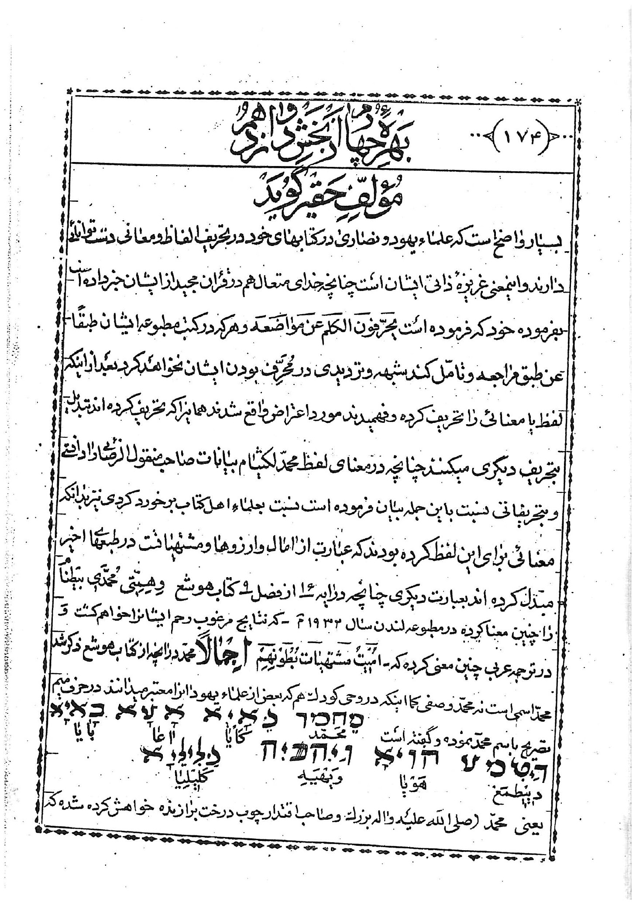
یعنی محمّد (صلى الله عليه و اله بزرگ و صاحب اقتدار چوب درخت برازنده خواهش کرده شده که
نابود کند بود را و فرو نشاند اتش را و خودش بوده باشد جمله و كلّ - انشاء الله شرح این کلمات و سایر کلمات وحی کودک مفصّلا در محلّ خود در این جزو از کتاب نوائب الدّهور بیان خواهد شد

خلاصة كلام
آن چه از این ایات کتاب هوشع راجع بنام و صفات حضرت خاتم الانبياء صلّى الله عليه و اله فهميده می شود از این قرار است اوّل نام مبارك محمّد است که در ان تصریح شده دوّم جزیه گرفتن ان حضرتست از اهل کتاب سوّم خار شدن کسانی است از یهود که تابع دین محمّد می شوند در نزد یهودی های مخالف محمّد که بمنزله علف گزنداند چهارم شریعت بمنزله دام و خود ان جناب بمنزله صیّادیست که دام بیندازد و ان ها را باسلام اوردن صید نماید و از ضلالت و گمراهی نجاة دهند پنجم نسبت امی و مصروع و دیوانه بودن و گناهکار بودن آن جناب دهند خصوصاً جماعت یهود عنود و بنی اسرائیل چنان که حضرتش را مشوکاع یعنی مصروع و دیوانه لقب دادند و از زمان بعثتش تا این زمان ان حضرت را به همین لقب می خوانند خصوصاً علماء ایشان از روی حسد و عناد با این که آگاهند که او پیغمبر است ششم ان که در خانه خدا یعنی مکّه با او دشمنی کنند هفتم تنطیر نمودن عقوبتی که از ان حضرت ببنی اسرائیل می رسد در زمان ان جناب بروز های کیبعاه که مراد جبعه باشد و ان حکایت را بتفصیل در کتاب داوران که ان را کتاب قضاة هم می نامند از صفحه 409 فارسیّه طبع لندن در سال 1932 م در باب 19 ان کتاب تا اخر کتاب نقل کرده است و صاحب اقامة الشّهود در آن کتاب گفته است که ربّی حییم و یطال در کتاب عصحیتم خود نوشته است که این انباء از برای پیغمبر موعود محمّد بن عبد الله صلّى الله علیه و اله است و امّا روز های ممیّزی را چنین تاویل کرده که مراد آن از عبدالله سلام است که در ایّام محمّد بود و بدین پیغمبر خاتم در امد ( انتهی کلام ربّی حییم منقول از اقامة)

بهرۀ پنجم اخبار دانیال

اشاره
که در باب دوّم از کتاب خود در تعبیر خواب بنوکد نصّر که بخت نصرّ باشد خبر داده بعد از حاضر شدن او در نزد بنوکد نصرّ از ایه 26 تا ایه 45 مطبوعه فارسیّه لندن در سنه 1932 چنین نوشته اید 26 پادشاه دانیال را که به بلطشصّر مسمّی بود خطاب کرده گفت ایا تو می توانی خوابی را که دیده ام و تعبیرش را برای من بیان نمائی 27 دانیال بحضور پادشاه جواب داد و گفت رازی را که پادشاه می طلبد نه حکیمان و نه جادوگران و در مجوسیان و در منجّمان می توانند برای پادشاه حلّ کنند 28 لیکن خدایی در اسمان هست که کاشف اسرار می باشد و او بنوکد نصّر پادشاه را از ان چه در ایّام اخر واقع خواهد شد اعلام نموده است خواب تو و رویای سرت که در بسترت دیده ای این است 29 ای پادشاه فکر های تو بر بسترت درباره ان چه بعد ازین واقع خواهد شد بخاطرت امد و كاشف الاسرار تو را از ان چه واقع خواهد شد مخبر ساخته است 30 و امّا این راز بر من از حکمتی که من بیشتر از سائر زندگان دارم مکشوف نشده ست بلکه تا تعبیر بر پادشاه معلوم شود و فکر های خاطر خود را بدانی 31 تو ای پادشاه می دیدی و اینك تمثال عظیمی بود و این تمثال بزرگ که درخشندگی ان بی نهایت و منظران هولناک بود پیش روی تو بر پا شد 32 سر این تمثال از طلای خالص و سینه و بازوهایش از نقره و شکم و ران ها پیش از برنج بود 33 و ساق هایش از اهن و پاهایش قدری از آهن و قدری از گل بود 34 و مشاهده می نمودی تا
سنگی بدون دست ها جدا شده پای های آهنین و گلی ان تمثال را زد و ان ها را خورد ساخت 35 ان گاه اهن و گل و برنج و نقره و طلا با هم خورد شد و مثل کاه خرمن تابستانی گردیده باد آن ها را چنان بود که جائی بجهت ان ها یافت نشد و ان سنگ كه تمثال زا زده بود کوه عظیمی گردید و تمامی جهان را پر ساخت 36 خواب همین است و تعبیرش را برای پادشاه بیان خواهیم نمود 37 ای پادشاه تو پادشاه پادشاهان هستی زیرا خدای اسمان ها سلطنت و اقتدار و قوّت و حشمت بتو داده است 39 و در هر جائی که بنی آدم سکونت دارند حیوانات صحرا و مرغان هوا را بدست تو تسلیم نموده و تو را بر جمیع آن ها مسلّط گردانیده است آن سر طلا تو هستی 40 و بعد از تو سلطنت دیگر پست تر از تو خواهد برخواست و سلطنت سوّمی قوی خواهد بود زیرا آهن همه چیز را خورد و نرم می سازد پس چنان که اهن همه چیز را نرم می کند هم چنان ان نیز خورد و نرم خواهد ساخت 41 و چنان چه پای ها و انگشت ها را دیدی که قدری از گل کوزه گر و قدری از آهن بود هم چنان این سلطنت منقسم خواهد شد و قدری از قوّت اهن در ان خواهد ماند موافق ان چه دیدی که اهن با گل سفالین امیخته شده بود 42 و امّا انگشت های پاهایش قدری از اهن و قدری از گل بود هم چنان این سلطنت قدری قوی و قدری زود شکن خواهد بود 43 و چنان که دیدی اهن با گل سفالین امیخته شده بود هم چنین این ها خویشتن را با ذرّیت انسان امیخته خواهند کرد امّا بنحوی که اهن با گل ممزوج نمی شود هم چنین این ها با یک دیگر ملصق نخواهند شد 44 و در ایّام این پادشاهان خدای اسمان ها سلطنتی را که تا ابد الاباد زایل نشود بر پا خواهد
نمود و این سلطنت بقومی دیگر منتقل نخواهد شد بلکه تمامی ان سلطنت ها را خورد کرده مغلوب خواهد ساخت و خودش تا ابد الاباد استوار خواهد ماند 45 و چنان چه سنگ را دیدی که بدون دست ها از کوه جدا شده اهن و برنج و گل و نقره و طلا را خورد کرد هم چنین خدای عظیم پادشاه را از ان چه بعد از این واقع می شود مخبر ساخته است پس خواب صحیح و تعبیرش بیقین است (انتهی این قسمت از سخنان دانیال) مؤلّف نا چيز گوید صاحب کتاب اقامة الشهود در تشریح این آیات از کتاب دانیال چنین گفته است که حال ملاحظه باید نمود که این جماعت یهود در این خواب بخت النّصر که بنوکد نصّرش می گویند و تعبیر حضرت دانیال نبیّ چه می گویند اگر چه بیننده خواب را کافر و بت پرست بدانند تعبیر کننده ان خواب را که مقصود و مدّعای ما را فهمانیده است که پیغمبر می دانند و همین مطلب را که در کتاب دانیال نبیّ خوانده و می خوانند در حجیّت قول پیغمبرشان اگر شکّی دارند که بمذهب خود کافرند و اگر قائلند بحجیّت قولش مر این بیانی را که فرموده است چرا از روی انصاف و حق گوئی و حق بینی ملاحظه نمی کنند که تعبیران پیغمبر معتبر عليه السّلام بهمان نحوی که بیان فرمودند واقع شده از زمان بخت النصّر که بمنزله سران تمثال بوده که هفتاد سال سلطنت کرده پس از آن هم ان که بمنزله نقره در مقام تعبیر بیان فرموده بود کورش مجوس بود که پنجاه و چهار سال سلطنت نمود و باعث نجات بنی اسرائیل و ابادانی بیت المقدّس ثانی هم گردید در سال ششم از سلطنتش و بعد را هم اسکندر رومی که بمنزله از مس بوده تعبیر شده بود و عالم گیر هم بوده یک صد و هفتاد و شش سال سلطنت نمود و بعد از اسکندر رومی هفت صد سال قیاصره سلطنت نمودند و جمله ان ها ده نفر بودند که اخرا ان ها هرقل بوده که معاصر جناب ختمی ماب بوده و مطیع اسلام
هم گردید آخر کار در این سه قسم از ملوك بر جميع علماء يهود و جمیع مفسّرین ایشان متّفقند در این بیان اختلافی که دارند در پادشاه چهارم است و پادشاه چهارم دو نوع شده اکاسره که پادشاهان قوی بمنزله اهن سخت بوده اند و از ایشان بوده انوشیروان عادل مجوسی مذهب هم که پیغمبر اخر الزّمان علیه و اله صلوات الله الملک المنّان در مقام افتخار فرموده است که انّی ولدت فی زمن السلطان العادل و بعد از ان پسرش کیخسرو که نامه و فرمان ان جناب را پاره کرد که همان واسطه بنفرين جناب خاتم النبيين صلى الله علیه و اله سلطنت از دودمانش در زمان خلیفه دوّم منقرض گردید - و نوع دیگر هم قیاصره که با اکاسره معاصر بودند ولی بهم مخلوط نمی شدند و مغلوبیّت قیاصره بالنسبة باکاسره از معلومات بوده و هست چنان چه در کتب تواریخ و سیر مسطور است که غالبا غلبه با اکاسره بوده است تا زمان بعثت حضرت ختمی مرتبت بلکه تا زمان هجرت ان سرور بمدینه طیّبه تا آن زمانی که بواسطه مغلوبیّت سلطان روم که هر قل بوده در صفحات شام و غالب شدن کیخسرو مجوس پادشاه عجم ان کسانی که از اصحاب خدمت ذی سعادت حضرت ختمی مرتبت بودند اظهار دلتنگی نمودند از مغلوبیّت عرب که رومی بودند و استدعای طلب نصرت و غلبه را از برای هم نسخ خود و هم ملک خود قیاصره و عرب نمودند تا ان که در این باب ان جناب ختمی ماب از خداوند وهّاب مالك الرقاب درخواست نموده که بعد از ان فتح و فیروزی عرب را باشد بر سلطان عجم و باری تعالی مجيب الدّعوات و قاضی الحاجات ابتدای سوره روم را در قرآن بر پیغمبر اخر الزمان نازل فرمود کهالم غُلِبَتِ الرُّومُ فِي أَدْنَى الْأَرْضِ وَ هُمْ مِنْ بَعْدِ غَلَبِهِمْ سَيَغْلِبُونَ فِي بِضْعِ سِنِينَ لِلَّهِ الْأَمْرُ مِنْ قَبْلُ وَمِنْ بَعْدُ الآيه تفسير ظاهر تنزيل این ایه شريقه وافى هداية ان كه در مقام دل جوئى پیغمبر مختار
و اصحاب ان بزرگوار بان جناب فرموده که منم خداوند دانا مغلوب شدند رومیان در زمین شامات ولی ایشان یعنی رومیان زود باشد که غالب کردند. بر عجمان در چند سالی بعد را - اگر چه معنی ظاهری بضع سنین اینست که بقدر لفظی که در ان زمان خداوند ودود فرموده در فقره بضع سنین از سه سال کم تر نباید فتحی از برای ایشان بهم رسد و از ده سال بیشتر هم نباید طول بکشد و در واقع غلبه رومیان و عربان که لشکر مسلمانان بودند در زمان خلیفه دوّم واقع شد و زمان غلبه با نزول ان سوره مبارکه روم شانزده سال و چیزی کشیده بود و مورد بحثی بود که جاهلان از بندگان بخداوند سبحان بنمایند که سبب تعقیب زمان موعود مفهوم از کلمه فی بضع سنین چه بوده چنان چه این ایراد را نادانان این زمان هم کرده بودند ولی جواب با صواب را خداوند جلّ و علا در اخر آیه فرموده که الله الامر من قبل و من بعد این زمانی را که شما ها از این کلمه فهمیدید که لا اقل از ده سال بیش تر طول نخواهد کشید که فتح و فیروزی شما راست بر عجمان و فارسیان گمان نکنید که خداوند متعال بشمار التزامی داده باشد که تخلّف نفرماید بلکه از برای خداوند است عالم امر چنان چه عالم خلق هم از ان اوست می خواهد از سر کمتر می کند ان زمان موعود را و یا از ده سال بیشتر می فرماید چنان چه فرمود ان چه بیان شد - و در مقام بیان فهمانیدن دو نوع پادشاه چهارم بوده و ان چه بنظر احقر از جمع الاقوال بعد از اطّلاع به ايات و اخبار و تواريخ و سیر بعون الله العلّى الاكبر آمده همین است که برشته تحریر امده و امّا ان چه بعضی از علماء يهود و مورّخین و مفسّرین بیان پادشاه چهارم را کرده اند که مراد از حسَف طینا سلطنت اعرابست که از اوّلاد قدارند سلطنت نمودند و مراد از سنگ که صورت تمثال را شکست و مضمحلّ شد ان صورت را سلطنت
ماشیح می باشد که قریب بقیامت در اخر الزّمان خواهد بود و بنی اسرائیل را از این ذلّت عظمی خلاص خواهد نمود و مردم را کنیز و غلام ایشان خواهد نمود و ایشان را مالک روی زمین از طلا و نقره خواهد کرد حرفی است بی مغز و سخنی است بدون دلیل و همان کلامی که در همه آیات وافى هدایات كتب سماوی در هر محلّ و مکانی که خداوند سبحان خبر از آمدن و پیغمبر آخر الزّمان محمّد بن عبد الله بن عبد المطّلب بن هاشم بن عبد مناف که از اوّلاد امجاد قدار از ذریّه طاهره حضرت ذبیح الله اسمعیل بن ابراهيم خليل الرّحمن عليهم السّلام است داده از توریة موسی تا وحی کودک جمیع آن ها از برای اغوای بیچاره عوام کالانعام خود ماشیح ام را دست و پائی کرده اند و از برای این بیچاره بندگان بینوا درست کرده اند و جعل کرده ا ند و اصلا از هیچ یک از کتب سماوی دلیل نداشته اند و ندارند - و این علماء ضالّ مضلّ دنیا پرست ایشان این همه خلایق را از ان زمان که قبل از رمان بعثت پیغمبر اخر الزمان عليه السلام و آله صلوات الله الملك المنّان الى الان متحیّر و سرگردان در بادیه جهالت و ضلالت و گراهی نگاه داشته اند و با این که این فقره حضرت دانیال با همه انباءات غیبیّه که سائرین از پیغمبران و حضرت كليم الرّحمن إلى أن كودك در وحي و الهامات خود بلسان وحی و الهام فرموده اند جميعًا موافق و مطابق بوده و هر یک معاضد دیگری بوده چنان چه شهادت دادند انبیاء علیهم السّلام در کتب خود از توریة موسی و کتاب شعیا و سایرین تا وحی کودک و بر همین معنی است سنگی که در خواب بخت النّصر از غيب امد و ان صورت تمثال را منهدم نمود حضرت دانیال نبىّ عليه السّلام تعبر فرمودند بسلطنت پیغمبر اخر الزمان كه به امدن
ان جناب از تولّد ان حضرت الى زمان بعثت و از زمان بعثت الى زمان رحلت و از ان زمان الی الآن آثار هر یک از سلاطین سابقین از ساسانیان و مجوس و اسکندریان و رومیان که قیاصره بوده اند و معاصر اكاسره و مغلوب ایشان بوده اند غالباً چون کافر و بت پرست بودند از روی زمین خداوند ربّ العالمین برداشتند و همگی ایشان را مغلوب دین و دولت اسلام و اسلامیان فرموده و ان حضرت و دینش را بر جمیع ادیان و ملل غلبه داده و همه روی زمین را پر کرده است چنان چه ان سنگ هم در جواف بنوکد نصرّ کوه عظیم گردیده و همه روی زمین را فرا گرفته این ها که بیان شد توضیح همان معنی برزگ شدن سنگ و منهدم کردن صورت تمثال را بود و بیان چهار نوع پادشاهان که بنظر کوتاه نظران بظاهر هم مانند طلا و نقره و مس و اهن می نمودند که در خواب بخت النصّر امده و بعباره اخری نظر بآن وعده ای که بانبیاء سلف از موسی بن عمران و سایرین تا آخر کار در وحی کودک فرموده به ولادت با سعادت حضرت ختمی مرتبت صلّى الله عليه و اله در همان زمان پادشاه چهارم که دو نوع بوده قویّ اکاسره و ضعیف قیاصره و رومی بوده و در همان ولادت با سعادت اولّا ظاهر شد مغلوبیّت جمع سلاطین گذشته و انهدام اثار ایشان از بت خانه ها و افتادن بت ها و خراب شدن معابد و کنایس یهود و نصاری و شکست خوردن کنگره های طاق کسری و خاموش شدن اتش کده فارس و خشک شدن دریاچه ساوه و امثال آن ها و از اوّل بعثت ان حضرت تا زمان رحلتش روز بروز فتوحات بسیار در اسلام بهم رسید و با قلّت انصار آن بزرگوار غلبه فرمودند بر جماعت کثیره از کفّار از طوائف اعراب از بت پرست و یهود و نصاری و بعد از آن سرور در زمان خلفاء راشدین و لا سیّما در زمان خلاف خلیفه دوّم فتوحات بسیار و غلبه بی شمار بر کفّار زمره مسلمين بقوّت اسلام
و برکت دین و ائین ان بزرگوار نمودند با ان که اعراب را در چند مورد حسف طینا در کتب انبیاء و وحی کودت بغیر شده بود و الى الان روز بروز قوّت دین و دولت اسلام و اسلاميان باقی است بحمد الله تبارک و تعالی روز بروز و باز زیاد بوده و هست - باقی مانده در این جا چند مطلب مطلب

مطلب اوّل
ان که سنگ بپای ان صنم و صورت تمثالی که بخواب بخت النصّر امده بود و خورده این فقره اشاره است بان که اوّل جهاد ان برگزیده ربّ العباد و البلاد سلام الله عليه و اله الامجاد با طایفه اعراب و جماعت رومیان بوده است که حسف طينا محسوب شده اند در کتب انبیاء و در وحی کودک چنان چه مؤیّد همین مطلب است ان چه در قرانست که خطاب بان جناب و اصحاب ان جناب فرموده يَا أَيُّهَا الَّذِينَ آمَنُوا قَاتِلُوا الَّذِينَ يَلُونَكُمْ مِنَ الْكُفَّارِ وَلْيَجِدُوا فِيكُمْ غِلْظَةً ظاهر آیه شریفه ان که خطاب بتابعین ان جنابست که ای مؤمنین بکشید و مقابله نمائید با ان کسانی که اطراف شما هستند از کفّار و باید که در شما بیابند غلظت و درشتی را بنحوی که بترسند از شما یعنی بر ایشان تنگ بگیرید تا ان که ایمان بیاورند و یا کشته گردند و بعد از فراغت از کفّار اطراف مکّه و مدینه با رومیان جنگیدند با قلّه انصار در جنگ موته که لشکر مسلمین سه هزار بیش نبودند و لشکر کفّار صد هزار بقوّت ایمان با ایشان برابر شدند و کشتند و کشته شدند این که دین خدا و خدا شناسی و خدا پرستی را رواج دادند -

مطلب ثاني
ان که صورت تمثال چون بصورت بت بوده است باید جناب ختمی ماب که پادشاه پنجم
در این خواب تعبیر شده است بر چهار نوع از کفّار از بت پرست و يهود و نصاری و مجُوسَ مُسلّط گردند چنان چه بهمان نوع هم که دانیال فرموده بودند واقع شده

مطلب ثالث
آن که حضرت دانیال فرمودند که پادشاهی خود را بدیگران واگذار نخواهد فرمود این فقره اشاره است باین که دین ان حضرت که مایه سلطنت دنیا و اخرتست برای ان جناب و اصحاب و اقاربش و غيره بلكه امّت مرحومه اش بوده و هست و خواهد بود و بهمان نحوی که فهمیده شده بود بوده و هست و خواهد بود - و ان چه یهود عنود می گویند در باب ماشیح که باغوای علماء ضالّ و مضلّ ایشان هنوز منتظر اویند که مکرّرا بتقریبات چند بیان شده باجویه شافیه کافیه و در ضمن این بیاناتی که شده معلوم و مفهوم باید شده باشد که زمان آن پادشاه از اوّل بخت النصّر الى زمان پادشاه پنجم هزار سال بیشتر طول نکشیده بود زیرا که زمان بخت النصّر هفتاد سال بود و زمان کورش مجوس پنجاه و شش سال و زمان اسکندر رومی یک صد و هفتاد و چهار سال و زمان قیاصره که پی در پی آمده بودند هفت صد سال و جمع کلّ می شود هزار سال و از زمان ان حضرت الی الآن هم زیاده از هزار و سی صد سال گذشته جمع این دو فقره دو هزار و سی صد سال متجاوز شده است و از آن زمان الى الان بنی اسرائیل در ذلّت بود و هستند و هنوز وقت آن نشده است که ماشیح نامی که درست کرده اند و از برای خود پیدا نموده اند بیاید و ایشان را از ذلّت باین شدّت نجاتی بدهد بلی مگر ان که ان ماشیح در قیامت بفریاد ایشان برسد و ان که در قیامت از برای ایشان موجود است عذاب سخت
خداوند قهّار جبّار است فانتظروا انّا کنّا منتظرین و هر گاه در این مقام مسیحیان بگویند که مراد از سنگ حضرت عیسی بن مریم است در تعبیر دانیال نبیّ جواب انست که می گوئیم که تربیت ان چهار پادشاه چنان چه حضرت دانیال بیان فرموده متّصل بیک دیگر بودند چنان چه ان صورت تمثال و بت چهار قسم از فلزّات بوده و متّصل بیکدیگر هم بوده اند و از اوّل بخت النصّر تا هفتاد سال که زمان بخت النصّر بوده و پنجاه و شش سال هم که زمان کورش مجوس و داریوش بوده و یک صد و هفتاد و چهار سال زمان سلطنت اسکندر رومی که بمنزله مس بوده و عالم گیر شده بود و جناب عیسی ابن مریم علیه السّلام هم که در اخر های اسکندریان و یونانیان در سال دویست و شصت و سه از آبادی بیت المقدّس ثانی که کورش مجوس در سال ششم از سلطنتش اباد کرده بود متولّد شدند در زمان پادشاه هشتم یونانیان که اسکندر اوّل ایشان بوده و همگی باسم اسکندر معروف بودند و زمان بودن ان حضرت در میان مردم هم سی و پنج سال طول کشیده و در سال سی و ششم از ولادت با سعادتش اسباب قتلش را جماعت یهود عنود فراهم اوردند و بعد از کشتنش باعتقاد یهود و بردنش به اسمان چهارم باعتقاد مسلمین و جماعت نصاری هنوز زمان پادشاه سیّم که معبّربمس بوده قدری باقیمانده بود و ان سنگی که از جانب غیب آمد بر پای ان بت خورد بقاعده تعبیر دانیال از این جهت اگر دست و پای عیسوی بخواهد بنماید که مراد از سنگ را بان حضرت بگیرد بی معنی و غلط خواهد بود پس هرگاه بخواهد بگوید که مراد از مس مسیح است ان هم غلطی است که موجب کفر ایشانست بفرمایش دانیال چه آن چهار پادشاه را از فلزّات اربعه که مصوّر بصورت تمثال
بت و صنم بوده همه کافر و بت پرست باتّفاق علماء اهل کتاب توضیح شده و بعلاوه مخالف واقع و كذب هم در این بیان مسیحیان لازم می اید زیرا که ان حضرت یعنی جناب مسیح سحق و نرم ننموده اثار و سلاطین معاصرین و سابقین خود را بلکه در کمال خوف از دشمنان خود و دینش هم بوده و همیشه اوقات یا غالبا با رهبانییّن بصحراها و کوه ها مساحت و سیاحت می فرمودند که بهمین سبب ملقّب بمسیح گردیدند بلکه بعد از آن جناب چنان کفر و اهل کفر از یهود عنود و سایر طغیان ورزیدند و زیاد گردیدند و زیادتی هم کردند که در تمام روی زمین قلیل از عبّاد و زهّاد و تابعين جناب روح الله عليه السلام و اوصیاء ان حضرت در کمال خوف از دشمنان دین و معاندین ایشان در صومعه ها و در قلّه کوه ها بسر می بردند و بعد از یونانیان قیاصره از یک طرف و اکاسر از یک طرف عالم را پر کرده بودند همان بیت المقدّس را خراب کرده و جماعت کثیره از جماعت اسرائیلیان را کشته و اسیر نموده و اسباب ذلّت دوّم بنی اسرائیل گشته که بهان ذلّت هنوز باقی اند و بیچاره مانده اند و بذلّت دادن جزیه به اهل اسلام تن داده اند که گردن زیر دایره اسلام و اسلامیان ننهند و بهمان حالت لجوجی که در ابتداء بوساوس شیاطین جنّی و انسی که علماء ضال و مضلّ ایشان بوده و هستند بوده و هنوز باقی اند و كلمه النّار و لا العار را بر خود خریده اند و هرگاه از برای اقامۀ حجّت بر ایشان خداوند منّان در هر عصری از اعصار بلکه در هر مصری از امصار از اخیار و ابرار علماء ایشان وجودی را از قبیل عبد الله سلام در زمان پیغمبر اخر الزّمان علیه و اله صلوات الله المنّان و ديگران لا یعدّ و لا یحصی و در زمان خاقان جنّت مکان مثل مرحوم میرزا مؤلّف اوّل این کتاب مستطاب غفرله را برانگیخته
یعنی میرزا محمّد رضای جدید الاسلام صاحب كتاب منقول الرّضائى) و در هر یک از سابقين و لاحقین چیزی گفتگو می کنند که معنی عناد و لجاج در ایشان بروز و ظهورش بیشتر گردد و لله لحجۀ البالغة باقي ماند کلام در این مقام که اگر مسیحیان بگویند در این جزو از زمان که اغلب بلاد در دست فرنگیان و اغلب ایشان بدین حضرت مسیح و ائین ان حضرتند و ان چه در این کتاب ذکر شد که پیغمبر اخر الزمان بمقتضای اعتقاد شما مسلمین و تعبیر حضرت دانیال نبیّ باید تمام زمین مسخّر فرماید و دینش بر همه ادیان و دولتش بر همگی دول خارجه غالب آید و ان چه الان بنظر می ايد مسیحیان غلبه دارند بحسب دولت و سلطنت و جمعیت و کثرت مال و منال جواب انست که ما نگفتیم بتعبیر دانیال عليه السّلام تا بحال تمام شده بلکه باقی است تا قیامت رفته رفته باید بدین اسلام بیایند و دولت اسلامیان بعون الله الملک المنّان تقویت باید چنان چه سابقا هم بر این مطلب در باب اثبات حضرت روح الله سلام الله عليه و على امّه الطّاهرة در مقابل منكرین ان حضرت از جماعت یهود عنود اشاره رفت و در این جا بالمناسبة اشاره دیگر خواهد شد با این که خداوند سبحان در قران از اخبارات و اتباءات غیبیّه که به پیغمبر مختار علیه و اله صلوات الله الملك الجبّار فرموده انست كه در دولت حقّه حجۀ الله في الارضين جناب بقیّۀ الله فى العالمين امام عصر حضرت روح الله كه الان در اسمان چهارم است بعنصره اللّطیف از برای حضرت دین خدای تعالی و شمشیر زدن در رکاب ظفر انتساب مهد ال محمّد صلّى الله عليه و على أبائه الكرام از اسمان بزمین می ایند و جمیع اهل کتاب از تابعین ان حضرت هر کس که باشد در روی زمین از اهل فرنگستان و غیر هم که حضرت عیسی را بشمائله الشريفه می شناسند چون در معابد خود دیده اند و یا علماء ایشان صورت نازنین
ان حضرت را بر ایشان تعریف و توصیف کرده و می کنند همگی ایمان به ان جناب اعنی حضرت حجۀ الله امام عصر شیعیان خواهند آورد و فقره آیه شریفه موجوده در قران اجمالا همین دو کلمه اشاره بشود من باب التّذكرة - وَ إِنْ مِنْ أَهْلِ الْكِتابِ إِلَّا لَيُؤْمِنَنَّ بِهِ قَبْلَ مَوْتِهِ ظاهر ایه شریفه ما حصل معنایش این که هیچ یک از اهل کتاب نیستند مگر آن که هر آینه ایمان بان حضرت می اورند قبل از مردن ان حضرت و اگر در این جا بگویید که ظاهر این آیه و معنیش ان که پیش از مردن حضرت روح الله اهل کتاب به ان جناب ایمان می اورند و این ایمان اوردن غیر از ایمان به پیغمبر و امام شما می باشد جواب آن که اوّلا ایمان آوردن بان حضرت اعنی جناب روح الله همان عین ایمان اوردن بجناب قائم ال محمّد صلّى الله عليه و اله است زیرا که بمقتضای عقل و نقل در هر زمانی هر کس از خدای تعالی خلیفه می باشد بر سایر انبیاء و اوّلیاء لازم است که متابعت او را بنمایند و از زمان وفات حضرت امام حسن عسکری امام یازدهم علیه السّلام شيعيان الى الان و از حال تا زمان ظهور و از زمان ظهور إلى زمان شهادت ان حضرت حجّۀ خدای تعالی منحصر است دَر این عالم بوجود ذی جود بقیة الله فی الارضين امام عصر سلام الله عليه و على آبائه و در زمان بروز و ظهورش هر که باشد خواه نبّی و خواه ولیّ و وصیّ باید تابع ان جناب بوده و متابعت ان حضرت را بنماید چنان چه در زمان هر پیغمبری و یا وصیّ پیغمبری بر دیگران از انبیاء و اوّلیاء واجب بوده مشایعت ان نبیّ ناطق با وصیّ ناطق باین معنی در زمان هر پیغمبر صاحب حکمی بوده بر وصیّش یا پیغمبر دیگر واجب بوده اطاعت ان نبیّ صاحب حکم و هم چنین در هر زمان ولیّ از اوّلیا و وصیّ از اوصياء واجب بوده بر ولیّ دیگر و وصیّ دیگر که معاصرش بوده که اطاعت نماید او را افعلی
هذا بر حضرت عیسی بحکم خداوند سبحان واجب است که متابعت فرماید جناب حجة الله و بقیّۀ الله را و بطریق اوّلی بر تابعینش هم واجب و متحتّم است که متابعت نمایند جناب قائم ال محمّد صلّی الله علیه و اله را - و بعلاوه می گوئیم تابع تابع تابع است چنان چه مشابه مشابه مشابه است ببداهه عقلیّه - این بود منتهای ان چه بنظر امد از خواب بخت النّصر و تعبير دانیال نبي وتوضيحاتي که در ان شده با ایرادات وارده از خصم و اجوبه ان ها و بر هر یک از بیانات وافیه کافیه شواهد صدق از مقالات انبیاء عليهم السّلام و وحی کودک هست تمام شد كلمات و بیانات و توضیحات صاحب کتاب اقامۀ الشهود در پیرامون آيات ذکر شده از کتاب دانیال نبیّ علیه السلام

بشارت دیگر رویای دانیال
در فصل هفتم از کتاب دانیال چنین می نویسد
عکس
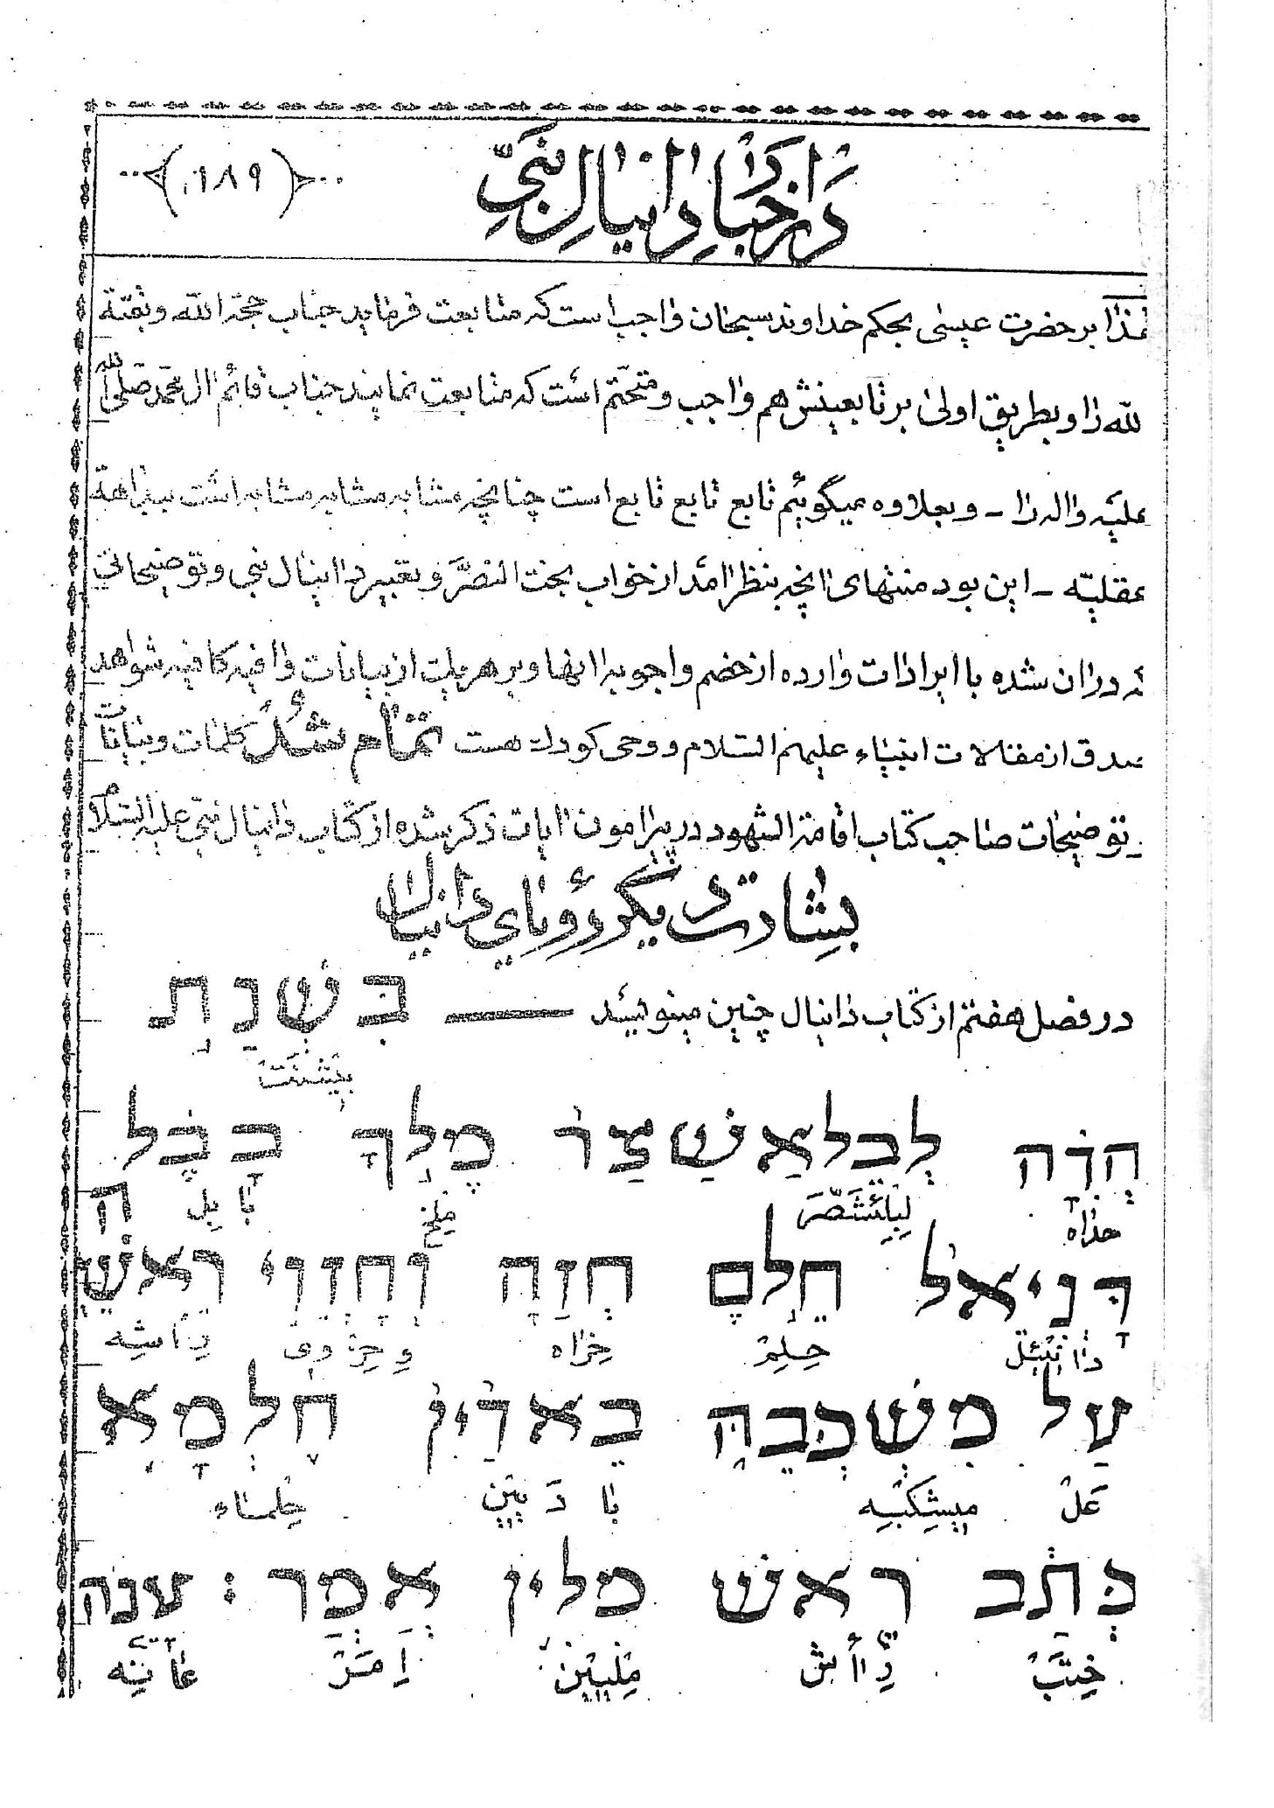
عکس
دو آیه از اوّل باب هفتم کتاب دانیال را در این جا بعبری نوشتم چون باب طولانی است بقیِه را به ترجمه وفق مطبوعه فارسیه سنه 1932 لندن اکتفا می کنم آیه 1 در سال اوّل بلشصپر پادشاه بابل دانیال در بسترش خوابی و رویاهای سرش را دید پس خواب را نوشت و کلیّه مطالب را بیان نمود 2 پس دانیال متکلّم شده و گفت شبگاهان در عالم رویا شده دیدم که ناگاه چهار باد اسمان بر روی دریایی عظیم تاختند 3 و چهار وحش بزرگ كه مخالف يك ديگر بودند از دریا بیرون آمدند 4 اوّل ان ها مثل شیر بود و بال های عقاب داشت و من نظر کردم تا بال هایش کنده گردید و او از زمین برداشته شده بر پای های خود مثل انسان قرار داده گشت و دل انسان باو داده شد 5 و اینك وحش دوّم دیگر مثل خرس بود و بر یک طرف خود بلند شد و در دهانش در میان دندان هایش سه دنده بود و وی را چنین گفتند برخیز گوشت بسیار بخور 6 بعد از ان نگریستم و اینک دیگری مثل پلنگ بود که بر پستش چهار بال مرغ داشت و این وحش چهار برداشت و سلطنت باو داده شد 7 بعد از ان در رویا های شب نظر کردم و اینک وحش چهارم که هولناک و مهیب و بسیار زور اور بود و
دندان های بزرگ اهنین داشت و باقی مانده را می خورد و پاره پاره می کرد و بپا های خویش پایمال می نمود و مخالف همه وحوشی که قبل از او بودند بود و ده شاخ داشت 8 پس در این شاخ ها تامل می نمودم که اینک از میان ان ها شاخ کوچک دیگری برامد و پیش رویش سه شاخ از ان شاخ های اوّل از ریشه کنده شد و اینک این شاخ چشمانی مانند چشم انسان و دهانی که بسخنان تکبّر آمیز متکلّم بود داشت 9 و نظر می کردم تا کرسی ها بر قرار شد و قدیم الایّام جلوس فرمود و لباس او مثل برف سفید و موی سرش مثل پشم پاک و عرش او شعلهای اتش و چرخ های ان اتش ملتهب بود 10 نهری از اتش جاری شده از پیش روی او بیرون آمده هزاران هزار او را خدمت می کنند و کرور ها کرور بحضور وی ایستاده بودند دیوان بر پا شد و دفتر ها گشوده گردید 11 ان گاه نظر کردم بسخنان تکبّر امیزی که ان شاخ می گفت پس نگریستم تا آن وحش کشته شد و جسد او هلاك کردید رباتش مشتعل تسلیم شد 12 امّا سایر وحوش سلطنت را از ایشان گرفتند لکن درازی عمر تا زمانی و وقتی بایشان زاده شد 13 و در رویای شب نگریستم و اینک مثل پسر انسان به ابر ها از اسمان آمد و نزد قدیم الایّام رسید و او را بحضور وی اوردند 14 و سلطنت و جلال و ملکوت باو داده شد تا جميع قوم ها و امّت ها و زبان ها او را خدمت نمایند سلطنت او سلطنت جاودانی و بی زوال است و ملکوت او زایل نخواهد شد 15 امّا روح من دانیال در جسدم مدهوش شد و رویای سرم مرا مضطرب ساخت 16 و بیکی از حاضرین نزدیک شده حقیقت این همه امور را از وی پرسیدم و او بمن تکلّم نموده تفسیر امور را برای من بیان کرد 17 که این وحوش عظیمی که (عدد) ایشان چهار است چهار پادشاه می باشند که از زمین خواهند برخواست
18 امّا مقدّسان حضرت اعلی سلطنت خواهند یافت و مملكت را تا بأبد و تا ابدالاباد متصرّف خواهند بود 19 ان گاه ارزو داشتم که حقیقت امر را درباره وحش چهارم که مخالف همه دیگران بود و بسیار هولناک بود و دندان های اهنین و چنگال های برنجین داشت و سائرین را می خورد و پاره پاره می کرد و بپای های خود پایمال می نمود بدانم 20 و کیفیت ده شاخ را که بر سر او بود و ان دیگری را که برا امد و پیش روی او سه شاخ افتاد یعنی ان شاخی که چشمان و دهانی را که سخنان تکبّر آمیز می گفت داشت و نمایش او از رفقایش سخت تر بود 21 پس ملاحظه کردم و این شاخ با مقدّسان جنگ کرده برایشان استیلا یافت 22 تا حینی که قدیم الایّام آمد و داوری بمقدّسان حضرت اعلی تسلیم شد و زمانی رسید که مقدّسان ملکوت را بتصرّف اوردند 23 پس او چنین گفت وحش چهارم سلطنت چهارمین بر زمین خواهد بود و مخالف همه سلطنت ها خواهد بود و تمامی جهان را خواهد خورد و ان را پایمال نموده پاره پاره خواهد کرد 24 و ده شاخ از این مملکت ده پادشاه می باشند که خواهند برخواست و دیگری بعد از ایشان خواهد برخواست و او مخالف اوّلین خواهد بود و سه پادشاه را بزیر خواهد افكند 25 و سخنان بضدّ حضرت اعلی خواهد گفت و مقدّسان حضرت اعلی را ذلیل خواهد ساخت و قصد تبدیل نمودن زمان ها و شرایع خواهد نمود و ایشان تا زمانی و دو زمان و نصف زمان بدست او تسلیم خواهند شد 26 پس دیوان بر پا خواهد شد و سلطنت او را از او گرفته ان را تا بانتها تباه و تلف خواهند نمود 27 و ملکوت و سلطنت و حشمت که زیر تمامی اسمان ها است بقوم مقدّسان حضرت اعلی داده خواهد شد که ملکوت او ملکوت جاودانی است و جمیع ممالک
او را عبادت و اطاعت خواهند نمود 28 انتهای امر تا باین جا است فکر های من دانیال مرا بسیار مضطرب نمود و هیئتم در من متغیّر گشت لیکن این امر را در دل خود نگاه داشتم (انتهی)
مؤلّف قاصر گوید
صاحب کتاب اقامۀ الشهود نیز در توضیح و تفسیر این رویای حضرت دانیال نبيّ عليه السّلام گفته است که این خواب با خواب بخت النصّر و تعبیر دانیال موافق است بعلّت ان که در خواب او تمثال صنم و بت را که مرکّب بود از چهار قسم از فلزّات و با فلز اخرین مرکّب بود سوفال که خسف طینا گفته شد و چنان چه شمس و طلا سلطان فلّزات است هم چنان در خواب دانیال اسد و شیر سلطان سباع و حیوانات است و هم چنین در قمر و نقره که در مقام فلزیّت همان مقام خرص را دارد در سبعیّت و كذلك در عالم فلزیّت بالنّسبة بطلا و نقره مس مرتبه اش پست تر است چنان چه پلنگ در مقام سبعیّت از شیر پست تر است - و نشانه دیگر بر صدق مدّعا ان که پادشاه سیّم که در خواب دانیال نبیّ پلنگ بنظر امده و چهار بال مانند بال عقاب از برایش بهم رسیده از برای اسکندر هم چهار نفر از سرهنگان لشکرش که بمنزله بالش بودند در مقام طیران باوج سلطنت که ادارۀ سلطنت او را می نمودند در حیوة و مماتش و امّا حیوان چهارم که دندان های از اهن داشته و ناخن هایش از مس و ده شاخ بزرگ داشته بمنزله همان پا های اهنین ان صورت تمثال بت و صنم بوده که مرکّب بود از اهن و سوفال و انگشتان ده گانه او که از سوفال بودههمان ده نفر از سلاطین قیاصره بوده و خود دندان های آهن و فولاد همان سلاطين اکاسره بوده که هر دو با هم سلطنت می کردند و مخلوط با هم نمی شدند یعنی وصلت و خویشی نمی کردند و همیشه اوقات یا غالبًا
غلبه با اکاسره بوده و ان شاخ کوچکی که در میان شاخ های ده گانه بیرون آمده و به بیرون آمدنش سه شاخ از شاخ های بزرگ افتاد و بر مقدّسین غلبه نمود و سخنان بزرگ از او صادر می شد همان کیخسرو بوده که در زمان او بواسطه طغیان و سرکشیش و سخنان برزگ گفتنش یعنی داعبۀ بزرگی داشتنش که از ان جمله نامه جناب رسول خدا پیغمبر اخر الزّمان صلّى الله عليه و اله را پاره کردن و بر مؤمنین و مقدّسين از تابعین ان جناب در ابتداء بعثت ان حضرت غلبه نمودن و قبل از بعثت حضرت غالب شدنش بر جمعی از سلاطین قیاصره که اخر ایشان هرقل بوده - و سؤال حضرت دانیال هم از حضرت جبرئیل در عالم رؤیا از حیوان چهارمین که سهمگین تر بوده و تفضیلش بیشتر هم بوده و جواب دادن جناب روح الامين بحضرت دانیال از احوال ان سه حیوان مفترس اجمالاً و از حیوان چهارمین تفضیلا و بیان زمان های هر چهار گونه پادشاهانی که بخواب بخت النصّر بفلّزات چهارگانه و در اخر مخلوط با سو فال بنظر امده و در خواب دانیال نبي بحیوانات درّنده و حيوان آخرين ان ها اعضایش مختلف بوده مانند پای ان صنم بوده که مرکّب بوده از اهن و خسف طینا چنان چه باز همه ان ها در خواب اوّل و دوّم بوجه اتمّ و احسن اجمالاً ذکر شد و بعلاوه در تعیین زمان های آن پادشاه چهارمین که در خواب بخت النصّر بیان شد که از آخر زمان سلاطین ثلاثه که کلدانیان و مجوسیان و اسکندریان که جمعا ان گونه پادشاهان سی صد سال سلطنت نموده بودند و از اوّل سلاطین چهارمین الی زمان ولادت با سعادت حضرت ختمی مرتبت هفت صد و سی و پنج سال بود به همان نحو جناب روح الامین در خواب دانیال هم در بیان زمان پادشاه چهارمین فرموده بنحو اجمال که يك زمان و دو زمان و نصف زمان و بعبارة اخرى كه مناسب با لسان عبریان باشد جبرئیل
علیه السّلام فرمودند بدانیال نبی علیه السّلام که عیدان و عیدانين و بلق عیدان یعنى يك وعده و به دو وعده و نصف وعده حال باید دانست که جمع آن ها چقدر می شود و معنی این فقرات چیست پس بدان که یک وعده ان ها دویست و ده سالست چنان چه در توریۀ در باب دخول حضرت یعقوب بمصر با اوّلاد امجاد و احفادش و بیرون اوردن ایشان را جناب موسى بن عمران عليه السّلام از یک وعده کشیده بود که دویست و ده سال بوده و دو وعده که معنی عیدانین است چهار صد و بیست سال می شود و نصف وعده یک صد و پنج سال است و جمع این سه فقره همان هفت صد و سی و پنج سال می شود که در همان خواب بخت النصّر بیان شده بود. بعلاوه سی و پنج سال زياده و باید دانست که این سی و پنج سال زیادتی دیگر که در این تعبیر خواب دانیال در خواب بخت النّصر و تعبیر جبرئیل در خواب دانیال نبی علیهما السّلام شده از برای چیست این تفاوت دو جواب - دو تعبیر- پس بدان که در سابق باین مطلب از کتب انبیا سلف عليهم السّلام اشاره شده و روحی كودك كه تاريخ هزار سال با ولادت با سعادت ان حضرت یعنی خاتم الانبیاء موافقت دارد و تاریخ سی و پنج سال علاوه به ابادی مکّه معظّمه زاد ها الله تعالى شرفا که از امد و شد خلایق بدان مانده بود و از اوّل تولّد ان حضرت تا بسی و پنج سال رفته رفته ان مکان شریف برکت قدوّم میمنت لزومش روی به آبادی نموده و رفته رفته باز محلّ رجوع خلایق و طواف گاه مردم گردیده و در خواب بخت النصّر حضرت دانیال نبی علیه السّلام ان سنگي كه از غيب ظاهر گردید و بر پای ان صنم خورده و آن تمثال را منهدم ساخته و جميع اجزاء و جودش را
بل پنج گانه تعبیر فرموده که ان بزرگ شده همان پیغمبر اخر الزمانست که مبعوث برسالت می شود و آن هم شده و عالم را فرار گرفته یعنی سلطنتش بعالم برسد و باقی بماند و مملکتش را بدیگران وا نگذارد و هم چنین در این خواب خود دانیال نبیّ جبرئیل امین فرمود كه ان سال خورده ملبّس به لباس سفید با مقدسین هزاران هزار بر تخت نشست و جميع اهل لغات مختلفه او را اطاعت نمودند و از عالم بالا جواني بصورت آدمیان بر او ظاهر گردید و ان پیر سال خورده را بر مقرّ سلطنت دائمی مستقر و برقرار فرمود بنحوی که در زیر اسمان مملکت و سلطنت احدي را بجز او نبود و سلطنت و مملکت داریش دائمی بوده باشد و بدیوان نشسته و کتاب ها گشوده گردد جميع این نشانه و صفات كماليّه و جماليّه و جلالیّه حضرت ختمی مرتبت صلوات الله عليه و اله و سلّم است وَ بَر بعضی این علائم از قبیل سفیدی لباس و بر تخت حکمرانی نشستن و با مقدّسین بودن و جمیع اصل لغات او را اطاعت نمودن از کتب انبیا و وحی کودک شهادت اوردیم و معنی سلطنت آن حضرت را هم بیان نمودیم با شاهد بسیار از کتب انبیا سلف عليهم السّلام که مراد خلافت و نبوّت و رياست الهیّه عامّه است از برای بشر معصوم منصوص نه ان که مجرّد سلطنت ظاهری دنیوی بوده است و تعبیر تخت اتشین و رود خانه اتشین همانا باید این باشد که ان حضرت سلام الله علیه بنای ابتدای نبوّت و سلطنتش بمحاریه و جنگ با کفّار و مشرکین بوده و جریان رودخانه اتشین اشاره به همان لشکر جرّار خون خوار از زمره مسلمین بوده که در مقام محاربه با دشمنان دین مبینش مانند اتش سوزان خود را بخرمن وجود مشرکان و مخالفان می زدند و باندک زمانی هر کس که بود و هر قدر که بوده ان ها را متفرق می فرمودند و به آتش عذاب ابدی ان جماعت را واصل می نمودند
این جمله بیانیست در تعبیری که مفهوم شده از بیان خود دانیال از فصل هفتم و نیز مؤلّف اقامۀ لشهود بعد از ذکر این توضیحاتی که از او نقل شد گفته و ممکن است که در فقرۀ زیادتی از سی و پنج سال که بر هزار سال تعبیر خواب دانیال بخت النصّر را فهمیده نشده بود و در خواب خود دانیال نبی علیه السّلام بواسطه ان که جبرئیل در تعیین زمان پادشاه چهارمین تعبیر بعیدان و عیدانین و یلق عیدان فردموده و در آن خواب دانیال تعبیر بزمان نیز فرموده و چون زمان کنز است از عیدان بواسطه آن که همان پیش از عیدان ذکر فرمودن زمان را دلالت بر اقلیّت از عیدان می کند بعلّت این که بنای عبریان در مقام تعداد انست که در اعداد مرکّبات کمتر را پیش تر از بیش تر ذکر می کنند مثل این که بیست و یک را یک بیست و هم چنین دو بیست و سه بیست می گویند و می شمارند فعلی هذا چون در این تعبیر و تفسیران دو زمان یکی را بلفظ زمان و دیگری را بلفظ عیدان گفته اشاره به انست که زمانی که از خواب اوّل فهمیده شده است کمتر است از زمانی که از خواب دوّم فهمیده می شود از لفظ عیدان و عیدانین و پلو عیدان بنا بر این بیان که گذشت که سی و پنج سال زیاد از یک هزار سال خواب بخت النصّر بوده است و ممکن است که چون از ابتدای سلطنت سلطان چهارمین تا زمان هرقل معاصر حضرت رسول صلى الله عليه و اله همان هفت صد و سی و پنج سال طول زمانش بوده و بنابر ان كه ولادت با سعادت حضرت ختمی مرتبت پنج سال قبل از تمام شدن آن هزار سال وعده در خواب بخت النصّر بوده باشد این بیان خواب دانیال را باید منزّل بر زمان بعثت نمود و ان زمان اوّل را بر ولادت تقریبا تاویل کرد بعلت این که تفاوت بعثت با ولادت را چهل سال بیان کرده اند و قطعا ان چه دانیال نبی علیه السّلام از این خواب و تعبیر جناب روح الامین فهمیده همه ان ها را بیان نفرموده باشد. چنان چه در ایه
اخر همین فصل هفتم خود فرموده که قصّه ها را در دلم نگاه داشتم بعلّت قلَّت استعداد و قابلیّت مستمعين ان - و چنان چه بنای تعبیری که خود دانیال از خواب بخت النّصر فرموده و جبرائیل از خواب خود دانیال کرد همه ان ها بر اجمال گوئی و معمّا و سر بسته سخن فرمودن بوده و لیکن از ان باب که علماء اسلام در هر زمانی که بوده و بهم برسند و ورثه انبیا می باشند، چنان چه جناب پیغبر اخر الزمان صلّى الله عليه و اله بهمان مضمون در شأن علماء امّت خود فرموده که العلماء ورثة الانبیاء بلکه در فقره دیگران سرور تشبیه بانبیاء بنی اسرائیل فرموده که علماء امّتی افضل من انبیاء بنی اسرائیل و در خبر دیگر کانبیا بنی اسرائیل و جمع بين الرّوایتین باختلاف درجات و مراتب ایشان است یعنی در ائمه اطهار افضلیّت و در تابعین همانند و نظیر بودن مراد بوده - و بصریح تورته و كتب انبیاء مانند ستارگان درخشنده اسمان اهل زمین را روشنی داده و می دهند كثّر الله امثالهم و جعلنا الله تراب اقدامهم - فلذا در تعبیر و تفسیر و توضيح این خواب دانیال بسیاری از مطالب استنباط می گردد که مطابق است با واقع و کاشف است از علائمی که در جناب ختمى ماب و اصحاب ان جناب و خلفاء راشدینش بوده و ببعض از ان ها اشاره شده اجمالاً از ان جمله لباس ان حضرت که بر تخت اتشین نشسته مانند برف سفید بوده و بهمین نشانه سابقا هم از کتب انبیا و وحی کودک شواهد صدق اوردیم و ببعض از معانیش نیز اشاره شد و از جمله معانی سفیدی لباس بکمال سفیدی مانند برف سفید بوده از جهت مخلّع بودن ان حضرت بخلعت علم نبوّت كه رنگ علم در میان الوان بسفیدی معبّر است و کمالش بکمال علم و معنای ان فقره که موی سر مبارکش مانند پشم بسیار نرم لطیف ظریف بوده همانا اشاره بدارا بودن ان حضرتست صفت خلق عظیم که بمنتهای حسن خلق ان حضرت متّصف بوده اند چه بحسن خلق و ملایمت طبیعت نرمی موی سروریش مشعر است و کمالش كمال مُلایمت
طبع صاحبش بعکس درشتی و سختی موی سر و ریش مشعر است بر تند خوئی و صاحب غضب بودن صاحبش - و معنای فقره ای که فرموده صاحب ایّام قدیم همانا اشاره است به اوّل ما صدر بودن ان حضرت و مقدّم تر بودن ان حضرت بر جمیع پیغمبران بلکه سایرین از مخلوقات بحسب خلقت و بر این معنی بعلاوه از ان چه از ادّله عقلیّه و نقلیّه مستفاد می شود و در دست هست از طریق اسلام و تشیّع از کتب سماوی در بسیاری از موارد همین مطلب مستفاد می شود چنان چه بعضی از ان ها ما بقا در محلّش اشاره رفت - و امّا معنای اجتماع مقدّسين ملاء اعلی در اطراف تخت اتشين آن حضرت سلام الله علیه و اله پس ان چه بحسب ظاهر بنظر امده اجتماع جماعت مسلمین و مؤمنين و مقدّسین از اوّلیاء حق در اطراف ان حضرت و اصحاب و اوصياء مرضییّینش و ان چه در عالم باطن بوده از آمدن ملائکه نصرت از برای یاری ان حضرت در موارد عدیده چنان چه همان فتوحاتی که در زمان ان حضرت و اصحابش در اسلام شده اقوى شاهدیسیت بر صدق مقال که با قلّت انصار ان بزرگوار بر کفّار بسیار غلبه می فرمودند و هم چنین لشکریان اسلامیان با این که اغلب ان ها اعراب بادیه بوده اند و دارای اسباب سلطنت و مملکت داری و لشکر کشی نبوده اند - و امّا معنای فقره دیوان در پا شدن و کتاب ها را گشودن پس همان معنای حکمرانی ان حضرت و اتباعش می باشد در میانه عباد ما انزل الله حتّی ان که قدغن فرمودند اهل کتاب را که از توریۀ موسی و زبور داود و انجیل عیسى بیرون نروند و مخالف ان چه در ان کتب است از احکام خود اگر بجزیه دادن راضی شده اند بیرون نروند چنان چه بهمین معنی در قرانی که بر ان سرور نازل شده تصریح فرموده در موارد ثلاثه باختلاف موارد و من لم يحكم بما أنزل الله فاوّلئك هم الكافرون - و هم الظالمون - و هم الفاسقون و سبب اختلاف
در تعبیر بر اهل تفسیر ظاهر است که مورد اوّل در اصول عقائد است و مورد دوّم در احکام قصاص و دیاتست و مورد سوّم در ان مطالبی که در انجیل حضرت عیسی است از نصایح و مواعظ و پندیّات معلوم است که مخالف آن ها گفتن بان که بعوض نصیحت و امر بمعروف و نهي از منكر امر بمنکر موجب فسق ایشان می گردد پس معلوم شد معنی کتاب ها را باز کردن مراد انست که جمیع احکام سائر كتب سماوی همگی ان ها منسوخ نشده است و بسیاری از مطالب فروعیّه و اصولیّه ان ها مطابق است با قران و باقی است الى الان زیرا که در توریۀ در موارد بسیار خبر از علائم پیغمبر اخرالزّمان و امدنش به ان نشان ها داده اید پس هر یک از هل توریۀ که از ان معنی اغماض کنند و بر خلاف فرمایشات خدای تعالی در توریۀ بیانی کنند مثل علماء ضالّ مضلّ ایشان که هر یک از ایاتی که در شان پیغمبر اخر الزّمان در توریۀ نازل شده هر یک را منزّل کرده اند بر غیر از قبیل کورش و یرمیای پیغمبر و یا ماشیح نامی را که پیدا کرده اند مانند راشه و ردق و امثال ایشان بحکم قران کافرند و ممکن است که مراد از گشودن کتاب ها همانا باید ان باشد که جناب ختمى مأب عالم بجمیع ان چه در جمیع کتب سماوی بوده از صحف ادم و ابراهیم وسایر انبیاء و توریۀ موسی و زبور داود و انجیل عیسی و هر گاه هر یک از امم سابقه را می خواستند ارشاد نمایند از همان کتاب پیغمبرش ارشاد می فرمودند و بر او می خواندند بلکه بهمان حالت بودند اوصیا مرضییّن ان حضرت چنان چه حضرت رضا سلام الله علیه در مجلس مأمون با جمع علماء اهل کتاب از کتاب های خود بر ایشان احتجاج فرموده و کیفیّت این مجلس در اغلب کتب اخبار و تواریخ و سیر مسطور و در افواه و السنه مشهور است - و ممكن است که مراد از نشر کتب و باز شدن آن باشد که مراتب علوم از علوم ظاهری و باطنی و قوانین علم ابدان و ادیان از پیغمبر اخرالزّمان و ال طاهرینش صلوات الله و سلامه عليهم اجمعين در میان
عباد و بلاد منتشر خواهد گردید چنان چه بهمین نحو هم شده و بسا بوده که بکلمات جامعه و بیانات شافیه وحروف و كلمات قصار مطالب بسيار و قواعد كلیّه علوم بی شمار را بیان می فرمودند چنان چه در هر علمی از علوم تقنین قوانین کلیّه اش از منبع علوم الهیّه و مصدر و مظهر فیوضات ربّانیّه حضرت ختمی مرتبت که شهر عالم بوده اند و وصیّ و خلیفه و دامادش و باب شهر علمش علیّ بن ابیطالب علیه السّلام شده است و در دست علماء و اعلام هست و در کتب و دفاتر مشحون است و امّا آمدن جوانی که بهیئت ادمیان بوده و با ابراز اسمان بنزد ان صاحب ایّام قدیم امده همانا باید مراد همان جبرئیل امین علیه السّلام بوده که ان جناب خداوند رب العالمين و جناب خاتم النبيّين عليه و اله و علیهم السّلام نازل شده بهیئت و صورت ادمیان چنان چه بهمین نحو هم بوده که در عالم ظاهرا اکثر اوقات بصورت دحیّه کلبی که بکی از مؤمنین و تابعین ان حضرت بوده و با حسن خلق و خلفت مشهور زمان خود بوده این بود توجیه خواب اوّل حضرت دانیال نبي عليه السّلام - تمام شد كلام صاحب اقامة الشهود در توجيه این خواب دانیال

وامّا خواب دوّم دانيال
خوابیست که در سال سیّم کورش مجوس که بزبان عبری ها او بلّشئصّر می گفته اند دیده چنان چه در باب هشتم کتاب خود نوشته که مطلع آن بزبان عبری و ترجمه تمام ان طبق ترجمه فارسيّة مطبوعه لندن در سال 1932 نوشته می شود
عکس
عکس
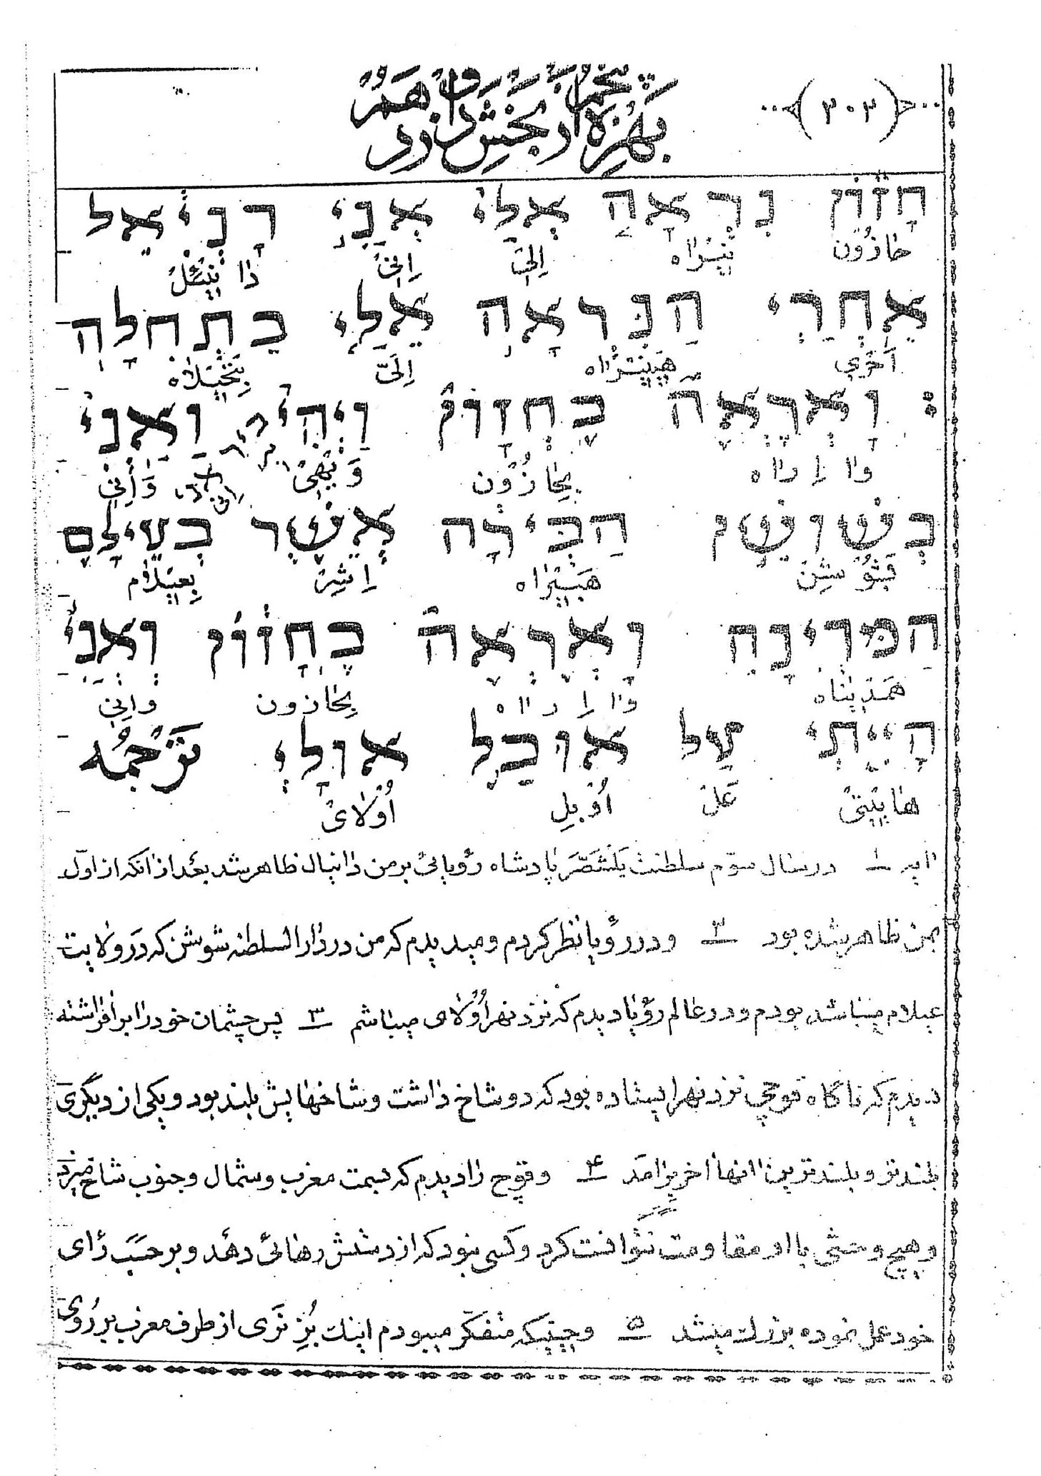
آیه 1 در سال سوّم سلطنت یلشصّر پادشاه رویائی بر من را دانیال ظاهر شد بعد از ان که از اوّل بمن ظاهر شده بود 2 و در رؤیا نظر کردم و می دیدم که من در دار السلطنه شوش که در ولایت عیلام می باشد بودم و در عالم رؤیا دیدم که نزد نهر اوّلای می باشم 3 پس چشمان خود را بر افراشته دیدم که ناگاه قوچی نزد نهر ایستاده بود که دو شاخ داشت و شاخ هایش بلند بود و یکی از دیگری بلندتر و بلند ترین ان ها اخرین امد 4 و قوچ را دیدم که بسمت مغرب و شمال و جنوب شاخ می زد و هیچ وحشی با او مقاومت نتوانست کرد و کسی نبود که از د ستش رهائی دهد و بر حسب رای خود عمل نموده بزرگ می شد 5 و حینی که متفکّر می بودم اینک بُز نَری از طرف مغرب بر روی
تمامی زمین می امد و زمین را لمس نمی کرد و در میان چشمان بز نر شاخی معتبر بود 6 و بسوی ان قوچ صاحب دو شاخ که ان را نزد نهر ایستاده دیدم امد و بشدّت قوّت خویش نزد او دوید 7 و او را دیدم که چون نزد قوچ رسید با او بشدّت غضبناک شده قوچ را زد و هر دو شاخ او را شکست و قوچ را یارای مقاومت باوی نبود پس وی را بر زمین انداخته پایمال کرد و کسی نبود که قوچ را از دستش رهائی دهد 8 و بز نر بی نهایت بزرگ شد و چون قوی کشت ان شاخ بزرگ شکسته شد و در جایش چهار شاخ معتبر بسوی باد های اربعه اسمان بر امد 9 و از یکی از ان ها یک شاخ کوچک بر امد و بسمت جنوب و مشرق و فخر زمین ها بسیار بزرگ شد 10 و بضدّ لشکر آسمان ها قویّ شده بعضی از لشکر و ستارگان را بر زمین انداخته پایمال نمود 11 و بضدّ سردار لشکر بزرگ شد و قربانی دائمی از او گرفته شد و مکان مقدّس او منهدم گردید 12 و لشكرى بضدّ قربانی دائمی بسبب عصیان (قوم بوی) داده شد و ان (لشکر) راستی را بزمین انداخته و او (مؤافق رای خود) عمل نموده کامیاب گردید 13 و مقدّسی را شنیدم که سخن می گفت و مقدّس دیگری از ان یک که سخن می گفت پرسید که رویا درباره قربانی دائمی و معصیت مهلت که قدس و لشکر را به پایمال شدن تسلیم می کند تا بکی خواهد بود 14 و او بمن گفت تا دو هزار و سی صد شام و صبح آن گاه مقدس تظهیر خواهد شد 15 و چون من دانیال رویا را دیدم و معنی ان را طلبیدم ناگه شبیه مردی نزد من بایستاد 16 و او از ادمیئی را از میان نهر أولاى شنیدم که ندا کرد می گفت ای جبرائیل این مرد را از معنی این رویا مطّلع ساز 17 پس او نزد جائی که ایستاده بودم امد و چون امد من ترسان شده بروی خود در افتادم و او مرا گفت ای پسر انسان
بدان که این رؤیا برای زمان اخر می باشد 18 وحینی كه و با من سخن می گفت من بر روی خود بر زمین در خواب سنگین می بودم و او مرا لمس نموده در جائیکه بودم بر پا داشت 19 و گفت اینك من تو را از ان چه در اخر غضب واقع خواهد شد اطّلاع می دهم زیرا که این ها در زمان معیّن واقع خواهد شد 20 امّا ان قوچ صاحب دو شاخ که ان را دیدی پادشاهان مادّیان و فارسیان می باشند 21 و آن بز ستبر پادشاه یونان می باشد و ان شاخ بزرگی که در میان دو چشمش بود پادشاه اوّل است 22 و امّا آن شکسته شدن و چهار در جایش بر آمدن چهار سلطنت از قوم او امّا نه ان قوّت او بر پا خواهند شد 23 و در اخر سلطنت ایشان چون گناه غاصیان باتمام رسیده باشد ان گاه پادشاهی سخت روی و در مکرها ماهر خواهد برخواست 24 و قوّت او عظیم خواهد شد لیکن نه از توانای خودش و خرابی های عجیب خواهد نمود و کامیاب شده (موافق رأی خود) عمل خواهد نمود و عظماء و قوم مقدسان را هلاک خواهد نمود 25 و از مهارت او مکر در دستش پیش خواهد رفت و در دل خود مغرور شده بسیاری را بغتۀ هلاک خواهد ساخت و با امیر امیران مقاومت خواهد نمود امّا بدون دست شکسته خواهد شد 26 پس رویائی که در بار شام و صبح گفته شد یقین است امّا تو رؤیا را بر هم نه زیرا که بعد از ایّام بسیار واقع خواهد شد 27 ان گاه من دانیال تا اندک زمانی ضعیف و بیمار شدم پس برخاسته بکار های پادشاه مشغول گردیدم امّا درباره رؤیا متحیّر ماندم و احدی معنی ان را نفهمید (انتهی باب هشتم کلام دانیال)

در بيانِ توضیح و شرح این رؤيا
بنابر ان چه صاحب کتاب اقامة الشهود شرح داده است بقول خود که گفته - و امّا توضیح این فصل
مها پس بدان که اولّا مراد از ان قوچ دو شاخ که یک شاخش از دیگری بزرگ تر بوده همانا کورش نوس و داریوش است که بعد از بخت النّصر سلطنت نمودند چون زمان این خواب دانیال در اوّل زمان ایشان بوده - و امّا ان بز نرّی که ابتداءً با یک شاخ بزرگی که در میان دو چشمانش زده همانا اسکندر رومی است که بعد از آن دو پادشاه مجوس سلطنت کرده - و امّا ان چهار شاخی که بعد از شکستن ان شاخ بزرگ که خود اسکندر بوده همان چهار نفر سرهنگانی که از ارکان دولتش بعد از اسکندر اداره امر سلطنت را نمودند - و امّا ان شاخ کوچکی که از میان شاخ های چهارگانه بیرون آمد و بزرگ شد و با مقدّسان خدای تعالی جنگید ستارگان اسمان را بزمین انداخت و بسیار قوی و بزرگ شد و بسمت جنوب و مشرق و مغرب در زمین بیت المقدّس بوده احاطه نموده همان پادشاه چهارمین است که بسیار طول كشیده زمان ولادت با سعادت حضرت ختمی مرتبت بلکه تا زمان بعثت بلكه اخر ایشان بزمان سلطنت خلفاء راشدین منتهی شده - چنان چه در خواب بخت النّصر و تعبير حضرت دانیال بهمين قسم بیان توضیحش شده وَ أَمّا سُوال و جواب ان دو نفر مقدسین ملا اعلی که از ملائکه بودند از یک دیگر سوال نمودند چنان در ایه سیزدهم همین فصلاست که این رویایی قربانی دائمی و بیان خراب کننده تا بکی می رسد و مقام مقدّس و لشکر به پایمالی تسلیم کرده خواهد شد خواب دیگری که بمن گفت که تابد و هزار و سی صد شبانه روز ان گاه مقام مقدّس مصفّا خواهد گردید پس در این دو ایه جواب و سوال آن دو نفر ملائکه که بدانیال نبیّ فهمانیدند این پادشاه چهارمین را علماء يهود بیانات و توضیحات چندی کرده اند که هیچ کدام
موافق با واقع نیست چنان چه بنای ایشان را مکرّراً ذکر نمودیم که اغماض از حق گوئی را همیشه اوقات داشته اند و هنوز هم دارند ولی آن چه علیّین ارامگاه مولّف اوّل مرحوم میرزا (یعنی صاحب کتاب منقول الرّضائی رحمة الله علیه) فهمیده اند و بیانش را در کتاب مستطاب خود با ادّله و براهین توضیح فرموده اند انست که فرمایش ان ملک در خواب دانیال است که بعد از غضب خدای تعالى بتعبير عبري و نیصدق قودش بشود و بفارسی همین معنی است که سابقًا و انفاً بیان شد که مقام مقدّس مصّفا خواهد گردید و معنی بودن غضب خدای همانست که در زمان آن چهار پادشاه کافر عالم را کفر فرا گرفته بود و جمیعاً در غضب خدای تعالی بودند و بعد از بعثت حضرت ختمی مرتبت رفع غضب و صفای مقام مقدّس ظاهر گردید بواسطه غلبه ان حضرت بر باقی مانده این چهار گونه پادشاهانی که بودند از بت پرستان که بقیّه بخت النّصّر بودند و مجوس که بقیّه کورش و داریوش بودند و یهود و نصاری که بقیّه یونانیان و قیاصره بودند و با قیاصره اکاسره که سلاطین عجم بودند معاصر بودند و جمیع این ها در زمان پیغمبر اخر الزمان عليه و اله صلوات الله الملک المنّان تمام شدند چه سلطنت از ایشان گرفته شد و چه بدین و آیین حضرت خاتم النّبیین داخل گردیدند و این مطلب را بعون الله المتعال محسوس کرده ایم در این کتاب مکرّراً که در خواب بخت النّصر و خواب دانیال هر دو همین بیان شده و هر دو خواب هم مطابق بود در خواب بخت النّصّر تعبیر بفلّزات چهارگانه و در اخر بودن سوفال بهمراهی اهن و در خواب دانیال تعبیر بقوچ دو شاخ کرد و سلطان مجوس بوده چون از زمان بخت النصّر گذشته بود و بُز نر یک شاخ و چهار شاخ بعد از شکستن شاخ بزرگ همان اسکندر رومی و چهار پادشاه که از سلسله اسکندر بودند و بعد از چهار شاخ از یکی
ان شاخ های چهارگانه بروز و ظهور یک شاخ کوچک که تعبیر بپادشاه چهارمین شده نظر آن که بزرگ شده بود و بسه جهت احاطه نمود جنوب و مشرق و مغرب و باسمان غلبه کرده بنحوی که ستاره های اسمان را بزمین انداخت همان دو نوع پادشاهان چهارمین است که یکی از ان ها قیاصره بودند که از جمله ان ها بود طیطوس که بر اهل بيت المقدس غلبه نموده بود و بيت المقدّس را متصرف گردید هم چنین خواب اوّل دانیال هم بهمین قسم بیان شده که چهار حیوان بوده و حیوان اخرین دندان های آهنین داشته و ناخن های آن حیوان از مس بوده و بیان و تعبیرش هم گذشت و تطبیقش هم با سابق لاحقش گردید و باقی مانده که در این مقام این مطلب که باید تطبیق ان تاریخ یک هزار سال بان چهار پادشاه با این تاریخی که در این فصل هشتم از کتاب دانیال نبی علیه السّلام نوشته فرموده بعد از دو هزار و سی صد شبانه روز مقام مقدس مصفّا می شود در این ایه کلام علما بود مختلف است بعضی توضیح این ایّام را بروز کرده اند و بعضی بهفته و بعضی بماه و می گویند که نوشته است و ان چه حقّ حقیق است و مرحوم میرزا (یعنی صاحب كتاب منقول الرضائى كه از علماء یهود بوده و مستبصر و مسلمان شده) فهمیده از جمع بين ايات و بیانات انست كه مراد از عرب بوقر ان شام و صبحی است که در زمان حضرت خلیل الرّحمن صلوات الله و سلامه علیه خداوند سبحان عزت نمود در وقتی كه وعده اوّلاد به ان بزرگوار فرموده بود چنان چه در سفر تکوین در فصل پانزدهم آخر فصل بلکه الی چند ایه از فصل شانزدهم همین حکایت را بیان فرموده و لفظ عرب بوقر بمعنی شام و صبح است و در کتاب دانیال در فصل هشتم به چهاردهم فرمود است
عکس
عکس
یعنی در جواب من ان ملک فرمود بمن که از ابتداء عرب بوقر دو هزار و سی صد بگذرد و ییضدق تودش خواهد شد و این ایه را باید منزّل کرد بر تاریخ وعده خداوند بحضرت ابراهیم از برای دادن اوّلاد و عهدی که با او بست بزیاد شدن درجه او که از کثرت مثل خاک از شماره بیرون باشند و وارث زمین کردند از رودخانه مصر تا رودخانه فرات و روز میعادگاه بنا بر ان چه از تاریخ کتب تورایة و انبیا بدست اهل کتاب بوده است در سنه ده هزار و بیست و هفت از هبوط آدم علیه السّلام بوده و از ان تاریخ تا تاریخ تولّد جناب ختمی مأب ان چه گذشته دو هزار و سی صد سال بوده جمعا چهار هزار و سی صد و بیست و هفت سال می شود از هبوط آدم علیه السّلام فعلی هذا این تاریخ وفق می دهد با وعده دادن خدا بحضرت خلیل خود دو نعمت عظمی را یکی فرزند بسیار دادن و دیگری ان زمین ها را بتصرف ایشان دادن بوده است که باقی مانده از تاریخ دو هزار و سی صد سال می ماند و همین است فرمایش جبرائیل علیه السّلام که در جواب دانیال نبی علیه السّلام فرموده عرب بوقر الفییم وشولئوس ماوت یعنی شام شد و صبح شد در هزار و سی صد شد پس معلوم می شود از جمع فیما بین این دو وعده با هم وفق می دهد در صورتی که دو هزار و سی صد را بمعنی سال بگیریم نه ماه و هفته و روز چنان چه بعضی از علماء یهود گرفته اند و در سابق هم به ان اشاره شده بود زیرا که در وعده جناب خلیل وعده دادن بذریّه و بسیار کردن ایشان بوده و متعرف شدن و وارث شدن ایشان زمین بیت المقدّس را و در خواب دانیال هم وعده امدن زمان (و ینصدق قودش) که آمدن کسی که بامدنش زمین
مکان مقدّس مصفّا گردد و خود مصدّق انبیاء گذشته بوده باشد و با مقدّسین ملاء اعلی مربوط بوده باشد و ان کس بحسب خارج و واقع بخیر پيغمبر اخرالزّمان در ان زمان دو هزار و سی صد سال از وعده حضرت ابراهیم بر کسی دیگر راه ندارد و ان حضرتست که در ان تاریخ آمده و همه این علائم ان جناب هم بوده و اگر کسی بگوید که از کجا باید فهمید و دانست که مراد از لفظ عرب وقر در خواب دانیال بني جبرئیل فرمودند همان صبح و شامی است که بحضرت خلیل خود بر ان واقعه نشان داد خداوند تبارك و تعالی شاید مراد روز و شب باشد و بعبارة اخری
شبانه روزی مراد باشد چنان چه در مقام تفسیر این فقره در این کتاب های فارسیّه که مرحوم فاضل خان ترجمه کرده بهمان نحو بیان شده فلذا اسباب اشتباه این مطلب هم گردیده بر جماعت یهود که گفته اند مراد از این الفاظ و عبارات همان دو هزار و سی صد شبانه روز است جَواب این ایراد ان که این توضیحی که در کتب فارسیّه تورایه و کتب انبیاء شده یا بواسطه تفرقه ایشانست فيما بين (عرب بوقر) که بمعنی شام و صبح است و لیل و یوم که شب و روز است و یا بواسطه مغشوش کردن ایشان است در این فقرات عمدًا از برای القاشبهه عوام خود که ان بیچاره که عالم بلغات عبری و فارسی درست نمی باشد امر بر او مشتبه شود بهمین جهت از ان زمان الی الان در میان علماء ایشان اختلاف شدیدی بهم رسیده است در بیان توضیح عبارت ( عرب بوقر) که بعضی بمعنی ماه و بعضی بمعنی روز کرده اند و همگی آن ها از بیانات سابق معلوم شد که بد فهمیده اند و با هیچ یک از ایات بنحوی که بپا نشده موافقت نداشته و ندارد پس معنی چنین می شود که ای دانیال از تاریخ همان شام و صبحی که
بجدّت خليل خدا در میعاد از همین مطلب مسئول تو خبر داده ام در این واقعه و ان واقعه تا زمان آن پیغمبر موعودی که بواسطه امدن او (ینصدق قورش) خواهد شد دو هزار و سی صد سال طول خواهد کشید و بعبارة اخرى از تاریخ يوم المیعاد که باصطلاح عبریان (بین هبة تا دیم) گفته اند از زمان هبوط ادم تا زمان ابراهیم دو هزار و بیست و هفت سال گذشته بود و از زمان ابراهیم تا زمان ولادت حضرت ختمی مرتبت هم دو هزار و سی صد سال باقی مانده بود پس جمع هر دو تاریخ چهار هزار و سی صد و بیست و هفت سال می شود و بهمین نحو هم واقع شده از قرار ان چه در کتاب یوخسین و کتاب شاریت یوسف که از کیت معتبره مورّخین ایشان است نوشته اند پس معلوم گردید که ( ینصدق قودش) همان جناب ختمی مأبست لا غیر اینست مخلّص كلام صاحب اقامة الشهود اعلى الله مقامه

خواب دیگر دانيال
راجع بعلائم اخر الزّمان در باب یازدهم از کتاب دانیال مطبوعه فارسیه 1932 در لندن چنین می نویسد آیه 1 و در سال اوّل داریوش مادّی من نیز ایستاده بودم تا او را استوار سازم و قوّت ده 2 و الان تو را براستی اعلام می نمایم اینک سه پادشاه بعد از این در فارس خواهد برخاست و چهارمین از همه دولتمند تر خواهد بود و چون بسبب توانگری خویش قوی گردد همه را بضدّ مملکت یونان بر خواهد انگیخت 3 و پادشاهی جبّار بر خواهد خواست و بر مملکت عظیمی سلطنت خواهد نمود و بر حسب اراده خود عمل خواهد کرد 4 و چون بر خیزد سلطنت او شکسته خواهد شد و سوی بادهای اربعه اسمان تقسیم خواهد گردید امّا نه بذریّت او
موافق استقلالی که او می داشت زیرا که سلطنت او از ریشه کنده شده و بدیگران غیر از ایشان داده خواهد شد و پادشاه جنوب با یکی از سرداران خود قوّی بر او بر او غلبه خواهند یافت و سلطنت خواهد نمود و سلطنت او سلطنت عظیمی خواهد بود 6 و بعد از انقضای سال ها ایشان هم داستان خواهند شد و دختر پادشاه جنوب نزد پادشاه شمال آمده با او مصالحه خواهد نمود لیکن قوّت بازوی خود را نگاه نخواهد داشت و او و بازویش بر قرار نخواهند ماند و آن دختر و اناني كه او را خواهند آورد و پدرش و ان که او را تقویت خواهد نمود در ان زمان تسلیم خواهد شد 7 و کسی از رمون های ریشه هایش در جای او خواهد بر خواست و با لشکری بقلعه پادشاه شمال داخل خواهد شد و با ایشان (جنگ) نموده غلبه خواهد یافت و خدایان و بُتهای ریخته شده ایشان را نیز با ظروف گران بهای ایشان از طلا و نقره بمصر اسیری خواهد برد و سال هائی چند از پادشاه شمال دست خواهد برداشت 9 و بمملکت پادشاه جنوب داخل شده باز بولایت خود مراجعت خواهد نمود 10 و پسرانش محاربه خواهند نمود و گروهی لشکرهای عظیم را جمع خواهند کرد و ایشان داخل شده مثل سیل خواهند آمد و عبور خواهند کرد و برگشته تا بقلعه او جنگ خواهند کرد 11 و پادشاه جنوب خشمناک شده بیرون خواهد نمود و باوی یعنی با پادشاه شمال جنگ خواهد نمود و وی گروه عظیمی بر پا خواهد کرد و ان گروه بدست وی تسلیم خواهند شد 12 و چون ان گروه برداشته شود دلش مغرور خواهد شد و کروز ها را هلاک خواهد ساخت امّا قوّت نخواهد یافت 13 پس پادشاه شمال مراجعت نموده لشکری عظیم تر از اوّل بر پا خواهد نمود و بعد از انقضای مدّت سال ها با لشکر عظیمی و دولت
فراوانی خواهد امد 14 و در ان وقت بسیاری با پادشاه جنوب مقاومت خواهند نمود و بعضی از ستم کیشان قوم تو خویشتن را خواهند بر افراشت تا رؤیا را ثابت نمایند امّا ایشان خواهند افتاد 15 پس پادشاه شمال خواهد امد و سنگر ها بر پا نموده شهر حصار دار را خواهد گرفت و نه امواج جنوب و نه برگزیدگان او یارای مقاومت خواهند داشت بلکه وی را هیچ یارای مقاومت نخواهد بود 16 و ان کس که بضدّ وي مي ايد بر حسب رضامندی خود عمل خواهد نمود و ان بدست وی تلف خواهد شد 17 و عزیمت خواهد نمود که با قوّت تمامی مملکت خودش داخل شود و با وی مصالحه کند و او دختر زنان را بوی خواهد داد تا ان را هلاک كند امّا او ثابت نخواهد ماند و از ان او نخواهد بود 18 پس بسوی جریر ها توجه خواهد نمود و بسیاری از ان ها را خواهد گرفت لیکن سرداری سرزنش او را باطل خواهد کرد بلکه انتقام سرزنش او را از او خواهد گرفت 19 پس بسوی قلعه های زمین خویش توجّه خواهد نمود. امّا لغزش خواهند خورد و افتاده ناپدید خواهد شد 20 پس در جای او عاملی خواهد بر خواست که جلال سلطنت را از میان خواهد برداشت لیکن در اندک ایّامی او نیز هلاک خواهد شد نه بغضب و نه بجنگ 21 و در جای او حقیری خواهد برخو است امّا جلال سلطنت را بوی نخواهند داد و او ناگهان داخل شده سلطنت را با حیله ها خواهد گرفت 22 و سیل افواج و رئیس عهد نیز از حضور او رفته و شکست خواهند شد 23 و از وقتی که ایشان ماوی هم داستان شده باشند و بحیله رفتار خواهد کرد و با جمعی قليل افراشته و بزرگ خواهد شد 24 و ناگهان ببرومند ترین بلاد وارد شده کارهائی را که نه پدرانش و نه پدران پدرانش کرده باشند بجا خواهد آورد و غارت و غنیمت و اموال را
بدیشان بذل خواهد نمود و بضدّ شهر های حصار دار تدبیر ها خواهد نمود ليكن اندك زماني خواهد بود 15 و قوّت و دل خود را با لشکر عظیمی بضدّ پادشاه جنوب برخواهد انگیخت و پادشاه جنوب با فوجی بسیار عظیم و قوى تهیّه جنگ خواهند دید امّا یارای مقاومت نخواهد داشت زیرا که بضدّ او تدبیر ها خواهند کرد 26 و انانی که خوراک او را می خورند او را شکست خواهند داد و لشكر او تلف خواهد شد و بسیاری کشته خواهند افتاد 27 و دل این دو پادشاه ببدی تمایل خواهد شد و بر یك سفره دروغ خواهند گفت امّا پیش نخواهد رفت زیرا که هنوز تنها برای وقت معیّن خواهد بود 28 پس با اموال بسیار بزمین خود مراجعت خواهد کرد و دلش بضدّ عهد مقدّس جازم خواهد بود پس (بر حسب اراده خود) عمل نموده بزمین خود خواهد برگشت 29 و در وقت معیّن مراجعت نموده بزمین جنوب وارد خواهد شد لیکن اخرش مثل اوّلش نخواهد بود 30 و كشتی ها از كیتّم بضدّ او خواهند امد لهذا مأیوس شده رو خواهد تافت و بضدّ عهد مقدس خشمناک شده (بر حسب اراده خود) عمل خواهند نمود و برگشته بانانی که عهد مقدّس را ترک می کند توجّه خواهد نمود 31 و افواج از جانب او برخواسته مقدّس حصین را نجس خواهند نمود و قربانی سوختنی دائمی را موقوف کرده و جاست ویرانی را بر پا خواهند داشت: 32 و انانی را که بضدّ عهد شرارت می ورزند با مکر ها گمراه خواهد کرد امّا آنانی که خدای خویش را می شناسند قوی شده (کار های عظیم) خواهند کرد 33 و حكيمان قوم بسیاری را تعلیم خواهند داد لیکن ایّامی چند بشمشیر و آتش و اسیری و تاراج خواهند افتاد 34 و چون بیفتند نصرت کمی خواهند یافت و بسیاری یا فریب بایشان ملحق خواهند شد 35
و بعضی از حكیمان بجهت امتحان ایشان لغزش خواهند خورد که تا وقت اخر طاهر و سفید شوند زیرا که زمان معیّن هنوز نیست 36 و ان پادشاه موافق اراده خود عمل نموده خویشتن را بر همه خدایان افراشته و بزرگ خواهد نمود و بضدّ خدای خدایان سخنان عجیب خواهد گفت و تا انتهای غضب کامیاب خواهد شد زیرا ان چه مقدّر است بوقوع خواهد پیوست 37 و بخدای پدران خود و به فضیلت زنان اعتنا نخواهند نمود بلکه هیچ خدا اعتنا نخواهند نمود زیرا خویشتن را از همه بلند تر خواهد شمرد 38 و در جای او خدای قلعه ها را تکریم خواهد نمود و خدایی را که پدرانش او را نشناختند با طلا و نقره و سنگ های گران بها و نفایس تکریم خواهد نمود 39 و با قلعه های حصین مثل خدای بیگانه عمل خواهد نمود و انانی را که بدو اعتراف نمایند در جلال ایشان خواهد افزود و ایشان را بر اشخاص بسیار مسلّط خواهد داد و زمین را برای اجرت (ایشان) تقسیم خواهد نمود 40 و در زمان اخر پادشاه جنوب با وی مقاتله خواهد نمود و پادشاه شمال با عرّابه ها و سواران و کشتی های بسیار مانند گرد باد بضدّ او خواهد آمد و بزمین ها سیلان کرده از ان ها عبور خواهد کرد 41 و بفخر زمین ها وارد خواهد شد و بسیاری خواهند افتاد امّا اینان یعنی آدوم و مواب و رؤسای بنی عمّون از دست او خلاصی خواهند یافت 42 و دست خود را بر کشور ها دراز خواهد کرد و زمین مصر رهایی نخواهد یافت 43 و برخزانه های طلا و نقره و بر همه نفایس مصر استیلا خواهد یافت و لبيان و حبشیان در موکب او خواهند بود 44 لیکن اخبار از مشرق و شمال او را مضطرب خواهد ساخت لهذا با خشم عظیمی بیرون رفته اشخاص بسیاری را تباه کرده بالكل هلال خواهد ساخت
45 و خیمه های ملوکانه خود را در کوه مجید مقدّس در میان دو دریا بر پا خواهد نمود لیکن باجل خود خواهد رسید و معینی نخواهد داشت

باب دوازدهم از کتاب دانیال
و در ان زمان میکائیل امیر عظیمی که برای پسران قوم تو ایستاده است خواهد برخواست و چنان زمان تنگی خواهند شد که از حینی که امّتی بوجود آمده است تا امروز نبوده و در ان زمان هر یک از قوم تو که در مکتوب یافت شود رستگار خواهد شد 2 و بسیاری از انانی که در خاک زمین خوابیده اند بیدار خواهند شد امّا اینان بجهت حیات جاودانی و انان بجهت خجالت حقارت جاودانی 3 و حكيمان مثل روشنائی افلاک خواهند درخشید و انانی که بسیاری را براه عدالت رهبری می نمایند مانند ستارگان خواهند بود و درخشید تا ابد الاباد 4 امّا تو ای دانیال کلام را مخفی دار و کتاب را تا زمان اخر مهر کن بسیاری بسرعت تردّد خواهند نمود و علم افزوده خواهد گردید 5 پس من دانیال نظر کردم و اینک دو نفر دیگر یکی باین طرف نهر و ديگرى بان طرف نهر ایستاده بودند 6 و یکی از ایشان به ان مرد ملبس بکتان که بالای اب های نهر ایستاده بود گفت انتهای این عجایب تا بکی خواهد بود 7 و ان مرد ملبّس بكتان را که بالای اب های نهر ایستاده بود شنیدم که دست راست و چپ خود را بسوی اسمان بر افراشته بحیّ ابدی قسم خورد که برای زمانی و دو زمان و نصف زمان خواهد بود و چون پراکندگی قوّت قوم مقدّس بانجام رسد ان گاه همه این امور باتمام خواهد رسید 8 و من شنیدم امّا درک نکردم پس گفتم ای اقایم اخر این امور چه خواهد بود 9 او جواب داد ای دانیال
برو زیرا این کلام تا زمان اخر مخفی و مختوم شده است.10 بسیاری طاهر و سفید و مصفّا خواهند گردید و شریران شرارت خواهند ورزید و هیچ کدام از شریران نخواهند فهمید ليكن حکیمان خواهند فهمید 11 و از هنگام موقوف شدن قربانی دائمی و نصب نمودن رجاست ویرانی هزار و دویست و نود روز خواهد بود 12 خوشا بحال ان که انتظار کشد و بهزار و سی صد و سی و پنج روز برسد 13 امّا تو تا باخرت برو زیرا که مستریح خواهی شد و اخر این ایّام در نصیب خود قایم خواهی بود (تا این جا اخبار دانیال نبی بپایان رسید)

بهرة ششم از بخش دوازدهم

اشاره
بشارت حبقّوق بنی است که شش صد و بیست و شش سال قبل از حضرت عیسی بوده زمانی که تسلّط بخت النّصر کافر بت پرست را بر بنی اسرائیل دید و هر روز ظلم و ستم او بر ایشان زیاد می شد بسیار محزون و دلتنگ بود و با خود فکر می کرد که ایا چه حکمتی در تسلّط و ظلم و جور و مهلت دادن خدا او را در ستمگریست و لذا در مقام تضرّع و زاری و مناجات با خدا بر امد و منتظر جواب از پروردگار بود چنان چه در باب اوّل از کتاب خود نوشته و در باب دوّم چنین می نویسد - ایه 2 از باب دوّم
عکس
عکس
ترجمه طبق فارسیه مطبوعه لندن سال 1932 میلادی ایه 3 پس خداوند مرا جواب داد و گفت رؤیا را بنویس و ان را بر لوح ها چنان نقش نما که دونده ان را بتواند خواند 3 زیرا که رؤیا هنوز برای وقت معیّن است و مقصد می شتابد و دروغ نمی گوید اگر چه تاخیر نماید برایش منتظر باش که البتّه خواهد امد و درنگ نخواهند نمود 4 اینک جان مرد متکبّر در او راست نمی باشد امّا مرد عادل بایمان خود زیست خواهد نمود در شرح این ایات بدان که این آیات مشعر است بر بشارت به امدن خاتم الانبیاء صلّى الله عليه و اله بچند وجه اوّل ان كه جباف حبّقوق در این آیات لفظ خازون اورده و ان در لغت عبری بمعنای نبوّت و وحی استعمال شده و در لفظ کلدانی خازون را خزو می گویند هم در لغت عتیق و هم در لغت جدید و آن نیز همان معنی را دارد و چون در این مقام بعبری خازون و بکلدانی خزو آمده است می فرماید که خازون و خزو خواهد آمد یعنی پیغمبر صاحب وحی خواهد امد در وقت معیّن اگر چه تاخیر نماید برای آمدنش منتظر باش و درنگ نخواهد کرد و این معنی ظاهر است که نبوّت بدون نبی بودن مانند صفتی که موصوف نداشته باشد محالست وجه دوّم آن که لفظ قصّ بمعنای انجام و اخر و قیامتست و چون در این مقام حضرت حبموق استفسار از سبب
و علّت وقوع این امور که عبارت باشد از غلبه بخت نصّر بر اورشلیم و هیکل و ارض مقدّس در جواب فرموده که پیغمبری خواهد امد که از انجام خبر دهد و بنا بر قول صاحب انیس الاعلام در این دو احتمال می رود یکی خبر از انجام داشتن و دانستن این که این امور بچه سبب اتفاق افتاده و چه فائده ای بر ان مترتّب خواهد بود از اسراریست که هنوز وقت بر وزان نشده و کشف این راز مختصّ پیغمبریست که خواهد امد و تو را فهمیدن ان میسّر نیست و ان چه بر تو لازم است همین است که مردم را وادار و خبر دار کنی که به آل پیغمبر ایمان بیاورند و ان پیغمبر دیر نخواهد کرد و خواهد امد و همه اسرار را کشف خواهد کرد و حقایق و دقایق علوم را از برای شما ظاهر خواهد فرمود پس جناب حبقّوق از آمدن آن پیغمبر خبر داده - و احتمال دیگر ان که وعده داده است خدا که پیغمبری بفرستد که خبر از انجام که قیامت است بدهد و قیامت بر امّت او واقع گردد و اسرار قیامت را بتفصیل کشف خواهد فرمود و دروغ نخواهد گفت و خاطر نشان خواهد کرد که بعد از این عالم دیگریست که در ان جا مظلومین بر ظالمین مسلّط خواهند شد و بنا بر این احتمال نیز صدق این ایه بر پیغمبر اخر الزمان ظاهر است و کمال وضوح و ظهور را دارد چرا که بالغ بر پنج هزار از آیات قرآن و بیشتر از اخبار ان حضرت در ذکر قیامت و احوال اخرتست و تاویلاتی که علماء یهود و نصاری برای این ایات از قبیل یخ و دروازه است و هیچ مناسبتی ندارد چنان چه صاحب کتاب اقامة الشهود هم در این مقام بتفضیل بسط کلام داده و گفته است که بعضی از علماء يهود تاویل و تنزیل بیرمیای پیغمبر نموده اند و بعضی از ایشان بماشیح که باعتقاد ما مسلمین حضرت مسیح است و هر دو تاويل و تنزیل غلط است زیرا که جناب یرمیا خود صادق مصدّق بوده و محتاج بتصديق حبقّوق نبوده لاسیّما این معنی بسیار بعید است که حبقّوق بقول بعضی شاکرد شعیای پیغمبر بوده و مادامی که شعیا زنده بود حبقّوق نبوّت نمی نمود و
و بعد از ان که شعیا را منوچهر شهید نمود دو سال بعد از ان امون سلطنت نمود و بعد از امون ایشبا پادشاه شده و بقول بعضی چنان چه مرقوم شده حبّقوق قبول نبوّت از منحوم نموده در سنه 2254 از هبوط ادم عليه السّلام و صفینای پیغمبر از حبقّوق قبول نمود در سنه (3280) و حولد ها ویر میانی پیغمبر قبول نبوّت از صفنیا نمودند از قرار ان چه در کتاب یوحسین بیان شد فاصله میان یرمیای پیغمبر و اوّل نبوّت حبقّوق بيست و شش سال بوده و بعلاوه این ها هرگاه حبقّوق تصدیق یرمیا را کرده باشد معنی ندارد که سر بسته و مجمل خبر دهد و توضیح نماید - همین اجمال گوئی حبقّوق است که باعث شده که تا بحال علماء و گذشته و علماء زمان بحث و گفتگو می کنند در این باب و این تاویل را قبول نمی نمایند و ردّ می کند - و بعلاوه هرگاه یرمیای پیغمبر محتاج بمصدّق بود مناسب بود که معاصرینش از قبیل صفنیای پیغمبر و حولدهار پیغمبر که بنا بر قول ردّق و راشه معاصر بوده اند با جناب یرمیای پیغمر و بعلاوه یرمیا هم که احتمال کذبی در او نمی رفت که محتاج بمصدّق بوده باشد بعکس پیغمبر موعود که در مذاق یهود بسیار بعید بود که از غیر بنی اسرائیل پیغمبری باین جاه و جلال بیاید و بر این طایفه حسود بسیار ناگوار بوده و هست که مطیع او شوند و ناچار او را تکذیب کرده و می کنند چنان چه کردند و می کنند پس نظر باین جهت آن جناب محتاج بمصدّق بوده و هست - فلذا خداوند مهربان بسیار مصرّ و مُبرم بوده در این خبر هائی که دربارۀ ان جناب بهمه پیغمبر های سلف بخصوص پیغمبران بنی اسرائیل داده بخصوص بكلیمش موسی و شعیا وصفينا و حبقوّق و یرمیا و دیگران نظر باین که علّام الغیوب مطلّع بوده بر ان چه بر ان حضرت وارد می امده از تکذیب هائی که از کافّه کفّار و مشرکین بالنسبه به ان جناب شده لا سیّما از جماعت یهود حسود عنود و بعلاوه خود یرمیا خبر نداده است که این انباء حبقّوق برای من بوده است بعکس جناب ختمی ماب که خبر دادم
بنا بر ان چه در قرآن منزل بر ان جناب که خدای تعالی باو خبر داده - و بعلاوه ان که می گوئیم هر گاه تنزیل ایات کتاب حبقّوق در حقّ یرمیا واقعیّت داشت و صحیح بود هر اینه این همه اختلافات در میان علماء و مفسرین از قدماء و متاخّرین از یهود واقع نمی شد و بعضی تکذیب بعض دیگر را نمی کردند چنان چه ابربنال و امثال او تکذیب کسانی که تاویل بیرمیای پیغمبر کرده اند نموده و بوجوهی چند می خواسته منزّل بر ماشیح که مکرّر به ان اشاره شد نمايد و هكذا امثال او و حال این که این تاويل و تنزیل هم مثل تاویل اوّل که بر یرمیای پیغمبر کرده اند و می کنند باطل است بدلیل ان که هر کس از علماء یهود که از باب فرار از کلام حق گفتن بماشیح منزل و تاویل نموده است هر ایه ای از آیات توریة و یا کبت سایر انبیاء عليهم السّلام اوّلاً همه ايشان زمان امدن ماشيح را بقیامت برده اند و ثانياً متّفق القول قائلند که دارای شریعت تازه و احکامی نمی باشد که در ان زمان مردم به ان عمل کنند زیرا که در ان زمان مردم محتاج به احکام و شریعتی نیستند و حال ان که در این جا حضرت حبقّوق که خبر امدن ان پیغمبر را داده فی الجمله بیان کرده است بعضی از چیز هائی را که در شریعت او است که از ان جمله است خبر دادن ان حضرت از قیامت و راست گو هم می باشد - در این صورت آن هائی که این ایات را بر ماشیح تنزیل کرده اند اگر می گویند در قیامت خواهد امد جواب همان است که گفته شد که در قیامت تکلیف برای بندگان نیست بلکه در ان زمان جزای اعمال خوب و بد بندگان داده می شود و اگر می گویند که در دنیا خواهد امد به ایشان می گوییم که از زمان حبقّوق پیغمبر که تا کنون بیش از دو هزار و چهار صد سال است و تا زمان مؤلف کتاب اقامۀ الشهود بنا بر تصریح او در ان کتاب دو هزار و سی صد و هفتاد سال نوشته هر گاه اخر بر پیغمبر آخر الزّمان محمّد بن عبد الله صلّى الله علیه و اله منزّل نکنیم و از همه ادلّه واضحه و حجج و براهين شافیه کافیه صرف نظر نمائیم و ندیده و نشنیده پنداریم با ان که اعتقاد یهود بر اینست که عمر دنیا از هبوط ادم صفی الله
تا روز قیامت جمعا بیش از شش هزار سال نیست چنان چه می گویند از اوّل دنیا تا دو هزار سال یعنی از هبوط ادم تا دو هزار سال دینا و اهلش یتیم بودند و از زمان حضرت موسی و نزول توریة تا دو هزار سال که زمان انبیاء بنی اسرائیل بوده دنیا و اهلش قوّامی داشتند و پس از انقطاع نبوّت از بنی اسرائیل تا زمان امدن ماشیح که از زمان مردن غریر باشد تا ان زمان باز دنیا و اهلش یتیم و سرگردان شدند و از زمان آمدن ماشیح هم تا قیامت که منتهی و پایان زمان عمر دنیا است که شش هزار باشد زمانی باقی نمانده است زیرا که بحساب جماعت یهود و بیانات علماء ایشان که از کماری نقل می کنند پنج هزار و چهار صد سال تقریبا گذشته و از زمان خبر دادن پیغمبر شان حبقّوق تا کنون دو هزار و چهار صد سال و کسری است و بنا بر اعتقاد یهود این ماشیچی که می گویند و انتظار او را دارند هنوز نیامده و از بقیّه شش هزار سال هم که عمر دنیا را می دانند تقریبا از شش صد سال کمتر مانده اولّا بیش تر از مدت عمر دنیا بزعم ایشان گذشته است چه بی تکلیف بودند یا با تکلیف - اگر بگویند که بی تکلیف بوده اند لازم می آید که بگوییم که این اعتقاد بر خلاف ضرورت جمیع ادیان است - و اگر بگویند که تکلیف داشته اند می گوییم تکلیف ایشان در این مدت طولانی که خدا برای ایشان پیغمبر نفرستاده چه بوده و بعلاوه از مسامحه نمودن خدا در فرستادن پیغمبری که بزعم ایشان ماشیح باشد با این که مکلّف بتکلیف باشند تكليف ما لايطاق والعياذ بالله است ظلمی است که خدا بر خلایق کرده و ظلم کردن خدا قبیح است و این اعتقاد بر خلاف حکم عقل هر صاحب شعوری است و مخالف با ضرورت همه دین ها است نسبت بزمان باقی مانده از عمر دنیا و اگر بگویند که هنوز انتظار امدن ماشیحی که علماء ما گفته اند داریم از ایشان می پرسیم که این ماشیحی که می گوئید آیا حضرت روح الله مسیح بن داود است که انتظار امدن او را دارید یا نه اگر مراد شما همان مسیح است می گوییم
که ان جناب محلّ صدور احکام و شریعت تازه باعتقاد جماعت یهود و نصاری نخواهد بود بلکه مروّج طریقت و شریعت حضرت موسی علیه السّلام بوده - امّا آن پیغمبر موعودی که در تورایة موسی و کتب سایر انبیا خبر داده اند بزرگوار بعلاوه از علائم بی شماری که بیان شده است باید محل صدور احکام و شریعت تازه باشد و اگر بر غیر حضرت مسیح که عیسی بن مریم است منزل کنید می پرسیم که ایا ان کس از طابقه بنی اسرائیل باید باشد یا نه - اگر بگوئید که از طایفه بنی اسرائیل باید باشد جواب می گوئیم در این صورت لازم می کند که بر خدا و جبرئیل و دانیال پیغمبر که فرموده بعد از هفتاد هفته که بحساب کلمه (شمیطا) چهار صد و نود و یک سال است ختم نبوّت از بنی اسرائیل بشود چنان چه در کتاب اقامة الشهود در مقام اثبات موقّت بودن توریة و احکامش مفصّلا بیان شده است و هكذا در فصل نهم از کتاب دانیال و جميع متقدمین از علماء و مفسّرین يهود این معنی را منکر نشده اند و دیگران هم نمی توانند منکر شوند و اگر بر غیر بنی اسرائیل ان نبیّ موعود را منزّل کنند این خلاف گفته خود ایشان خواهد بود زیرا که کسانی از ایشان که قائل به ماشیح شده اند او را از اوّلاد داود پیغمبر نوشته و دانسته اند و بعلاوه ان چه که گفته شد حمل ایات منقوله از کتاب حبقّوق را به ماشیح منافات دارد با ان چه که نقل شده است از کتاب روهر از علماء ایشان راجع به صفات و احوال ماشیح چنان چه گفته اند که زمانی که ماشیح از اسمان بزمین می آید ملائکه به همراهش می آیند و یاوران او هستند و ستونی از اتش از زمین تا به اسمان برایش نصب می کنند و اهل مشرق زمین بواسطه روشنی ان ستون بمغرب روند بنابراین گفته و اعتقادی که به ماشیح دارند کی جرئت دارد که او را تکذیب کند تا این که محتاج بتصديق حضرت حبقّوق بوده باشد
زیرا که با این حالت همه مردم او را خواه از روی میل و خواه از روی کراهت مطیع و منقاد او خواهند شد بخصوص با اعتقادی که جماعت یهود بعلماء خودشان داشته و دارند و می گویند که شان علما در میان سائرین چنانست که هر گاه بهر کدام از ایشان بگویند که دست راست دست چپ است و یا بعكس مثلاً باید شنید و الّا قتلش لازم می شود و او را از جماعت یهود باید بیرون کرد - پس بنابراین اعتقاد در خصوص ماشیح ایشان که از اسمان با ملائکه نصرت می اید چگونه ممکن است و جایز برای احدی که احتمال کذب در ماشیح بدهند تا این که محتاج بتصديق حبقّوق بشوند - پس بنابراین تقریر بیان ان تصدیقی که حبقّوق فرموده لغو و بی فائده خواهد بود خصوصاً با آن اصرار و تاكيد و تكراری كه حبقّوق در خبر هائي داده است که البتّه خواهد امد و تخلف نخواهد کرد و منتظر باشند که تعویق نخواهد افتاد - و يهود می گویند که تا بحال نیامده در این مدت مدید و تعویق نیفتاده است امدن او و خلف وعده نشده است - جای بسی تعجب است از این اعتقاد سخیف که این همه مدّت را بگویند هنوز تعویق نیفتاده و با این همه اختلافات ادیان و طول زمان هنوز ان پیغمبر موعود بوجود نیامده و باعتقاد خودشان با این زمان کم باقی مانده از عمر دنیا با نداشتن دلیل و برهانی بر مدّعای خود که بتوانند حقیقةً بأن استدلال کنند باز انتظار امدن ان ماشیح موهوم خود را دارند ( تا این جا مقداری از سخنان صاحب اقامة الشهود را با اندك تغییری در لفظ تمام می کنم و از خداوند متعال برای طالبین طریقه حقه و هدایت یافتن طلب توفيق مي نمايم و السلام علی من اتبّع الهدی )

بشارت ديگر از كتاب حبقّوق
در آیه 3 از باب سوّم ان كتاب بعیرانی چنین می نویسد - آیه سوّم
عکس
عکس
ترجمه طبق مطبوعه لندن سال 1932 م - ایه 3 خدا از تیمان آمد و قدّوس از جبل فاران سلاه جلال او اسمان ها را پوشانید و زمین از تسبیح او مملّو گردید 4 پرتو او مثل مثل نور بود و از دست او شعاع ساطع گردید و ستر قوّت او در انجا بود 5 پیش روی وی وبا می رفت و اتش تب نزد پاهای او بود 6 او بایستاد و زمین را پیمود او نظر افکند و امّت ها را پراکنده ساخت و کوه های ازلی جستند و تلّ های ابدی خم شدند طریق های او جاودانی است 7 خیمه های کوشان را در بلا دیدم و چادر های زمین مدیان لرزان شد توضیح مرحوم فخر الاسلام در کتاب انیس الاعلام در بشارت 27 در ذیل ایه 3 از باب 3 از کتاب حبقّوق گفته مقصود از لفظ الوه و اله که بمعنی خدا است در این موضع مراد ملک خدا و رحمت خدا و وحی خداست چنان چه در مقدّمات باب سیّم کتاب گذشت که لفظ آلوه و اله بر ملک در عهد عتیق و جدید بکثرت واقع شده است اگر فراموش کرده ای بدان جا رجوع کن و هم چنین لفظ خدا بر حضرت موسی که پیغمبر خدا است اطلاق گردیده پس در این جا مراد پیغمبر موعود و حضرت خاتم النبیّین صلى الله عليه و اله و سلّم است که در مکّه که فاران
است مبعوث شد و از ان جا طلوع کرد و بمدینه طیّبه هجرت فرمود و مکّه در جنوب بیت المقدّس واقع گردیده که محلّ نزول وحی بر حضرت حبقّوق همان اورشلیم است که بیت المقدس باشد و یحتمل که مقصود از لفظ خدا ملک نازل بر پیغمبر خاتم باشد در جبل فاران و مراد از قدوش که بمعنی مقدّس می باشد که از جبل فاران امد بعثت ان جنابست و جمهور مفسرّین اهل كتاب فاران را بمکّه تفسیر کرده اند چه در این موضع و چه در مواضع دیگر از توریة و در سفر اوّل توریة یعنی سفر تکوین در پاراش هیشاره در جائی که اب زمزم ظاهر شد که مسکن حضرت اسمعیل است یعنی در آیه 21 از باب 21 از سفر تکوین که گفته است در حالات اسمعیل و در صحرای فاران ساکن شد و مادرش زنی از زمین مصر برایش گرفت - پس این ایه صریح است در این که مقصود از فاران مکّه است چنان چه جمهور از مفسّرین این لفظ را بهمین معنی تفسیر کرده اند - پی حاصل مقصود از این ایه این خواهد بود که نبیّ موعود که ظاهراً و باطنا طيّب و طاهر می باشد در اخر الزّمان از مکّه مبعوث خواهد گردید و بعد از حبقّوق نبیّ هیچ پیغمبری از این مکان مبعوث نگردیده است مگر خاتم الانبیا صلّى الله علیه و اله - پس ان سرور از جبل فاران مبعوث گردید جلال و اسمان ها را پوشانید و زمین از تسبیح او مملوّ گردید پرتو او مثل نور بود نور ظاهر همیشه از جبینش پیدا و نور باطن از زبان معجز بیانش هویدا بود یعنی نور هدایت و از دست وی شعاع ساطع گردید چنان چه در باب معجزات ان حضرت وارد شده که در شب های تاریک نوری از انگشت های مبارکش ساطع بود مانند شمع افروخته و نور هدایت نیز همیشه از دست
مبارکش جاری بود - و این که در ایه پنجم فرموده پیش روی وی وبا می رفت کنایه از این است که مبعوث بشمشیر خواهد بود و دشمنان و مخالفان دین خود را مستاصل خواهد فرمود و ان جناب نظر افکنده امّت ها را پراکنده خواهد ساخت و بزرگ و كوچك مطیع و منقاد امرا و خواهند گردید و مراد از این که فرموده که چادر های زمین مدین از برای ان جناب لرزان شدند در هنگام ولادت ان جناب چهارده کنگره از طاق کسری خراب شد و مدین که مقرّ سلطنت سلاطین عجم بود بعد از ان جناب باندک زمانی از برای امّت او مفتوح گردید پس تمامی کلمات حبقّوق نصّ صریحست در حق خاتم الانبیاء و در ایه دهم از همین باب گفته است
عکس
عکس
آیه 10 کوه ها تو را دیدند و لرزان گشتند و سیلاب ها جاری شد لجّه او از خود را داد و دست های خود را ببالا بر افراشت 11 افتاب و ماه در برج های خود ایستادند از نور تیر هایت و از پرتو نیزه برّاق تو برفتند 12 با غضب در جهان خرامیدی و با خشم امّت ها را پایمال نمودی 13 برای نجاه قوم خود و خلاصی مسیح خود بیرون آمدی سر را از خاندان شریران زدی و اساس ان ها را تا بگردن عریان نمودي سلاه مرحوم نراقى عليه الرحمة در کتاب سیف الامة ترجمه این ایات را از ترجمه دیگر چنین بیان کرده 10 چون تو را ببینند کوه ها ترسناک شوند و دریاچه خشک شود 11 و افتاب و ماه اطاعت کنند و بنور تیرهای تو روشنی نیزه تو براه خواهند رفت 12 و خشم تو زمین را پایمال خواهد کرد 13 و بیرون ائی بخلاصی امّت و همراه وصیّ خود و بکشی سر کردۀ خانه ستم کار را و خالی کرده بت های ان را از پائین تا بالا و لعن کرده بتاج های او ترسیدن کوه ها یا مراد پادشاهانست هم چنان که بعضی گفته اند یا اهل کوه ها و خشک شدن دریاچه واضح است چه بمولود
همایون ان حضرت دریاچه ساوه خشك شد و اطاعت افتاب و ماه ظاهر است که اشاره بر دشمن است و نسق قمر هر دو باجناب محمّدی واقع شده و تیر و نیزه او باعث ترویج دین و روشنی عالم شد و صدق همه در غایت ظهور است ملاحظه کنید این عبارت را و ببینید اوّل کسی که بان حضرت ایمان اورد وصیّ او بود پس همراه بیرون آمد (انتهى كلام نراقی ره) و در اقامة الشهود از کتاب کمارای سن هد دین نقل کرده که در فصل پنجاه و سیّم ان کتاب گفته مطالبی را که از ان جمله موقّت بودن توریة و احکام آن است و خبر دادن از امدن پیغمبر دیگر و تعیین زمان و مکانش و این که ربّی ابا هو که یکی از مفسّرین معتمدین بوده نقل نموده و روایت کرده از ربّی یوحنان که گفت آن پیغمبر موعودی که می آید هرگاه بتو بگوید که از جمیع احکام توریة دست بردار باید دست برداشت بجز آن که آن پیغمبر موعود ما را امر به بت پرستی نماید که در این موضوع اطاعتش نمی باید کرد اگر چه فی المثل شقّ القمر بنماید و یا ردّ شمس کند و شبهه ای نیست اگر چه ابتداء نوشتن کماری در زمان آبادی بیت المقدس ثاني بوده ولی بعد از خرابی آن هم تا یک صد و هفتاد سال دیگر علماء مفسّرین و متقدّمین ایشان ان کتاب را هنوز می نوشتند و در بلاد چاپ می کردند و با این حال بذات ذو الجلال هرگاه ان علماء متقدّین مفسّرین ایشان درك زمان پیغمبر اخر الزّمان را می کردند بااین مراتب علمیّه ای که دارا بوده اند و با این حجّت هائی که بر قلم و زبان هاشان جاری شده البته یقیناً ایمان به ان جناب می اوردند و نیز در همین حکایتی که ربّي ابا هو از ربّی یوحنّان کرده و در کمارای خود نوشته اشعار بچندین مطلب دارد و اشاره و تصریح شده بنحو کنایه زیرا که کنایه نزد صاحبان عقول دلالتش بیشتر و ابلغ از تصریح است - یکی ان که گفته است اوّلاً پیغمبری که می اید هرگاه بگوید که دست از جمیع احکام توریة بردارید باید از او پذیرفت
این فقره اشعار دارد بر ناسخ بودن دین مبین ان پیغمبر خانمی که میاید - و فقره دوّم که فرموده مگر ان که امر به بت پرستی کند همین جمله مشعر است بر این که ان جناب نسبت بمشرکین و بت پرستان عداوتش بیشتر می باشد و کمال اهتمام را در دفع ایشان دارد - و فقره سوّم ان که فرمود اگر چه برایت ردّ شمس نماید یا شق القمر کند این هم اشاره باین معنی است که ان پیغمبر موعود این گونه معجزات از او صادر می شود چنان چه از حضرت محمّد هر دو ان ها صادر شد صلّى الله عليه و اله بنحوی كه مشركين عرب و فرقه یهودی که در مدینه و اطراف آن بودند نتوانستند پس از دیدن ان انکار کنند و از روی عناد حمل بسحر و جادو کردند و این جمله ای که گفته هرگاه ان پیغمبر موعود بگوید دست از جمیع احکام توریة بردارد از باب مبالغه است نه این که حقیقةً ان حضرت چنین کلامی را بگوید - زیرا که در همان کتاب کمارای معروف ایشان در فصل یک صد و شصت و ششم گفته است که – درس خواندیم در مدرسۀ الیاهو که باعتقاد بعضی حضرت خضر نبی علیه السّلام باشد که فرمودند عمر دنیا شش هزار سال است از اوّل هبوط ادم صفى عليه السّلام تا روز قیامت دو هزار سال به بیهودگی گذشت و دو هزار سال هم زمان توریة بوده و بعد از ان ایضًا دو هزار سال دیگر زمان ماشیح بوده بواسطه معاصی عباد از میان خلائق بیرون رفته و مجددّا عالم را یتیم نموده و نوشته است که الیاهو گفت بربّی یهودا برادر ربیّ سلاحا صيد يعني صديق که عمر دنیا کمتر از هشتاد و پنج يُوبِلِ نیست و در یوَبِلِ اخرين بنُ دُود می اید یعنی پسر عَمو - ربّي يهودا پرسید در اوّل و یا آخر ان گفت نمی دانم سوال کرد که تمام می شود یا نه گفت نمی دانم - و ربّی ایشای گفت که چنین فرمود. یعنی الياهوبا و یعنی بربّي يهوداه تا باین جا یعنی پیش از یوبل اخرین امید مدار و از ان ببعد را منتظر باش پس از نقل این مطالب صاحب
اقامة الشهود گفته - توضیح ان که از این بیاناتی که در کتاب معتبر خود از اليا هو که خضرش می دانند بواسطه ربّي يهوداه نقل کرده اند چنین مفهوم و مستفاد می شود که امدن ماشیح بعد از چهار هزار سال است - در این جا ان فقره ای را که گفته بواسطه کثرت معاصي خلایق ماشیح از میان خلق بیرون رفته این نشانه ایست که از جناب روح الله مسیح بن داود داده که بواسطه طغیان اسرائیلیان که در صدد قتل ان حضرت بر امدند خداوند تعالی ان پیغمبر مرسل خود را كه مكمّل طريقه و ائين جناب كليم الرّحمن بوده به اسمان چهارم بالا برده و بندگان خدا را بدرد یتیمی و مفارفت خود مبتلا فرموده زیرا که پیغمبر نسبت بامّتش بمنزله پدر مهربانست بلکه حقیقةً پدر روحاني رعايا و برایا می باشد و بعلاوه از این مطلب مطلب دیگر هم از ان بیان فهمیده شده که اجمالا موّقت بودن احکام توریة را می رساند در ان جا که گفت - دو هزار سال زمان توریة بوده و ممکن است که مراد از ماشیحی که بعد از چهار هزار سال از هبوط ادم صفی علیه السلام باید بیاید همان پیغمبر موعود باشد که باید بیاید و مردم را تکمیل نماید و خبر انجام و قیامت را بایشان بدهد و از اوّلاد حضرت ذبیح الله اسمعيل بن ابراهيم خليلالرّحمن هم بوده باشد بقرینه عبارت بعد که الیاهو بربّی یهوداه برادر ربّي سلاحاصید فرموده که این دنیا کمتر از هشتاد و پنج یوبل نخواهد بود و در یوبل اخرین بن دُود یعنی فاضل یعنی پسر عمو خواهد امد و آن چه سوال کردند که این پسر عمو کی می اید در اوّل یوبل اخرین است و یا اخر ان و یا بعد از ان مجمل واگذاشت و بیانی نفرمود همان قدر فرمود که قبل از یوبل اخر امید مدار و بعد را منتظر باش از قرار حساب کماری که هر یوبلی پنجاه سال قمری است چهار هزار و دویست پنجاه سال تمام آن هشتاد و پنج یوبل می شود و از این تاریخ با تاریخی که بعد ذکر می شود چنان مستفاد می گردد که این تاریخ اوّل تاریخ
ولادت با سعادت حضرت ختمی مرتبت را خبر می دهد - و تاریخ دوّم که می فرماید ربّی یوحنان بن تهليفا گفت بربّي اسحق که ادمی را یافتم که طوماری در دست داشت بخطّ موصلیّ و بلفظ توریة گفتم بان مرد که این طومار را از کجا اوردی ان مرد گفت که در میان لشکر رومی مزدور و اجیر بودم در میان خزائن روم این طومار را یافتم ربّی یوحنان بن تهیفا گفت که دیدم نوشته است که بعد از انقضاء مدت چهار هزار و دویست نود و یک سال بعد از خلفت حضرت آدم صفی الله عليه السّلام عالم ییتم خواهد شد یعنی بعضی از ایشان بچنگ نهنگان و بعضی از ایشان بچنگ یأجوج و مأجوج گرفتار شوند و ما بقى از ايّام تا شش هزار سال ايّام ماشیح بن داود است که خواهد امد – و تفاوت عبارت این تاریخ طومار با تاریخ اوّل که تاریخ فرموده الياهو است و تاریخ هشتاد و پنج یوبل از چند بابت می باشد اوّل آن که چهل و یک سال ما به التّفاوت این دو تاریخست پس بنابراین که تاریخ اوّل را منّزل کنیم بر تاریخ ولادت با سعادت حضرت ختمی مرتبت چنان چه منزّل کردیم این تاریخ را هم نیز باید منزّل کنیم بر تاریخ بعثت ان حضرت که بعد از چهل سال در سال نود و یکم آن حضرت صلى الله عليه و اله مبعوث برسالت شده در جبل فاران که مکان تجلّی سوّم خداوند سبحان بوده چنان چه در سابق به ان اشاره شد - و جهت دوّم این که در این تاریخ ثاني بعد او خبر یتیم شدن عالم ابتلاء خلایق را بیان فرموده که در ان زمان یتیمی عالم مردم مبتلا می گردند بچنگ نهنگان و پلنگان و بعضی از ایشان بچنگ یاجوج و ماجوج - تطبيق این عبارت را که با تواریخ دیگر می کنم باید مراد ابتلای مردم باشد بغیر از یتیم شدن بنی اسرائیل به بیرون رفتن حضرت مسیح بن داود عليه السلام و بالا رفتنشان باسمان بخرابي بيت المقدس ثاني و تسلّط سلاطین جور که بهم رسیدند از سلاطین روم و سلاطين عجم و مراد از یأجوج و مأجوج ظاهراً بشیاطین انسی و جنّی است که بعد از جناب عیسی بن مریم در مدّت چهار صد سال و بروایتی بیشتر خلایق را گمراه کرده بودند
و بطرق مختلفه باطله حتّی بت پرستی را داشته بودند تا ان که پیغمبر موعود بن دود که پسر عموی جماعت بنی سرائیل بود و از اوّلاد حضرت اسمعیل برادر بزرگ والد ماجد حضرت اسرائیل بود مبعوث برسالت گردید و بندگان خدا را از چنگ پلنگان و نهنگان و پهلوانان و شجاعان عرب و عجم از مشرکین و یهود و مجوس خلاصی بخشید و بقوّت ايمان و توحيد خداوند سبحان جميع سرکشان عرب و عجم را ذلیل و منقاد فرموده و از چنگال تیز شیاطین انسی و جنّی از کهنه و ساحران روزگار از قبیل کهنه معاصرین خاتم الانبیاء که در شام و یمن و مکّه معظّمه و غیر ان ها بوده اند از قبیل زرقاء یمانى و سطیح شامى نجاة بخشید وَ أمّا جهت سوّم از تفاوت عبارتی که این دو تاریخ دارند ان عبارت اخر است که گفته است و ما بقی از شش هزار سال ماشیح که مسیح بن داود است خواهد امد - در این مقام بعد از این که ثابت نمودیم از ایات گذشته و ادلّه ای که قبلا بیان کردیم که مسیح بن داود پیش از زمان خاتم الانبیاء در جبل ساعیر مبعوث گردید و مروّج طریقه موسای کلیم الله بود و از ظلم یهود خدای متعال با بدن عنصری او را به اسمان بالا برد و او را در اسمان چهارم نگاه داشته پس مراد از این که در این عبارت تاریخ دوّم گفته همان تاریخ اوّل است که فرمود در یوبل اخرین بن دود می اید چنان چه در همان تاریخ هم ان بزرگوار که از حیث نسب پسر عموی جماعت اسرئیلیان است آمده و ادّعای نبوّت هم فرموده و مدّعی خاتمیت هم بوده و بر طبق ادّعای خود اقامة شهود و بینّات و اظهار معجزات واضحات پی در پی نموده بهمه قسم حتّی ان که از برای دلیل خاتمیت معجزات باقیه هم آورده که از جمله ان ها را قرآنست که در تمام زمان ها تا قیام قیامت باقی باشد و در زمان حیات و پیغمبری خودش که مدّت بیست و سه سال بوده با ان که معاصرینش اغلب از فصحاء عرب بودند احدی نتوانسته است که یک سوره مثلش نظیری بیاورد هر چند ان سوره کوچک ترین تمام سوره های آن باشد و شاید این تفاوت عبارت هم از نسخه
نویسندگان باشد و بقرائن خارجیّه و داخلیّه و نظر بان چه که واقع را هم ثابت نمودیم باید مراد در هر دو مقام و هر دو تاریخ همان بن دود که پسر عمو است بوده باشد و بعلاوه صاحب كتاب منقول الرّضائي بوجوهی که ذکر می شود که باسماع جماعت یهود موافقتش بیشتر است و به ان ها می توان استدلال نمود از ان جمله است ان که هرگاه علماء یهود که عادتشان حجّت بنی اسرائیلی گرفتن است عکس گفته ما بگویند و بن دود را منزّل بر ماشیح که مسیح بن داود است کنند و بگویند مراد از این دود بن داود باشباع و او است جواب می گوییم که اوّلا تفاوت لفظی در میان این دو لفظ یعنی دود و داود بحسب کتابت هست چنان چه در تورایة و كتب انبیاء وكمارى آن چه بن داود بنظر امده کلّا با اشباع است - در خطّ عبری و لغت عبری با اشباع کسره که علامت ان در کتابت سه نقطه است که در زیر حرف می گذارند و یا ان که بلفظ یا تعبیر می کنند و داوید می نویسند و می گویند و مراد از ان هم برحسب معنی پسر داود نبی می باشد و امّا در تعبیر عبری چنان چه چنان چه در قرآن و کتب اخبار است با اشباع بضمّه می نویسند و تعبیر می کنند - ولی دود که بمعنی عمو است بدون اشباع با یا و یا واو نوشته می شود و گفته می شود چنان چه در کتاب تاریخ اوّل ایّام در فصل بیست و هفتم ایه سی و سیّم لفظ دود و داودِ بلا اشباع را بمعنی عمو تعبیر کرده و با اشباع را بمعناى داود نبى عليه السّلام و كتابت هر دو را به این نحو نوشته و یهونتان دود داوید یعنی - و یهُوناتان عموی داود - شاهد در این ایه تفاوت بین دو لفظ دود و داوید است که در تلفظ و کتابت هر دو با هم تفاوت دارند دود بمعنی عمو و داوید است برای داود دود سه حرفی است و داوید چهار حرف است - و شاهد دیگر دو توریة در سفر لاویان
باب بیست و پنجم ایه چهل و نهم چنین نوشته است (یعنی) او دود او بن دود یا عمویش یا پسر عمویش - پس از این مثال ها واضح و معلوم گردید که این دو لفظ هم در تلفظ و هم در کتابت و هم در معنی با هم تفاوت دارد و منزّل کردن بن دُود که بمعنای پسر عمو است بر بن داود که پسر داود باشد بدون قرینه دلیل و معنی ندارد و هم چنین تنزیل بن داود بر بن دود که ادلّه و شواهدی بر ان بقاعده تفسیر و توضیح که در کتب مفسّرین و شارحین بیان شده بسیار است که قسمتی از ان ها مبتلا ذکر شد از خبر دادن موسی که پیغمبری از میان برادران شما می اید مثل من و کلامی هم در ان نیست که مراد از برادران شما همان معنی پسر عمو است که در کماری نوشته شده است زیرا که اوّلاد قدار و جناب اسمعیل با بنی اسرائیل چنان چه پدران ایشان برادر بودند و پسران ایشان را هم بتعبیری که در لغت بنی اسرائیل متداوّل بوده بهمین جهت عمو و پسر عمو هم گفته شده (انتهی کلام صاحب منقول الرضانی)

بَهره هَفتُم از بَخشِ دَوازدَهُم

اشاره
از جمله ادّله بر اثبات بنوّت خاتم الانبياء صلى الله عليه و اله اخبار وحي كودك است كه علماء يهود تعبیر کرده اند بنبوّت هیلد و گفتار او را صحیفه نحمان نامیده اند و او کودکی بوده که بنا بر قول ایشان هفتاد سال پیش از بعثت خاتم الانبیا صلّى الله علیه و اله در قریه ای از قراء بیت المقدس که را کوفِربَرغم نامیده اند نزدیک ببلده صفات متولّد شده که پدر او ربّی پنحاس و مادر او راحیل
نامیده می شدند و ترجمۀ حالات او را این طور نقل کرده اند چنان چه در هدایة الطالبين و اقامة الشهود و سيف الامّة و انيس الاعلام گفته اند که در بنی اسرائیل و نیکان از ایشان مردی بوده بنام ربّی پنحاس که جماعت یهود و معاصرینش بلکه دیگران از لاحقین همگی او را بنیکی یاد کرده اند و همه بالاتفاق او و زوجه اش راحیل را از خوبان می دانستند و می دانند و ایشان را تا هفتاد سال پیش از بعثت حضرت ختمی مرتبت اوّلادی نشده بود و از این باب بسیار دلتنگ بودند بخصوص زوجۀ او که همیشه اوقات از خدا طلب اوّلاد مي كرد و با حضرت قاضي الحاجات برای پیدا کردن فرزند تضرّع و زاری می نمود باندازه این که دل شوهرش ربّی پنحاس بحال او سوخت و با هم دیگر برای یافتن فرزند بدعا و زاری پرداختند و خداوند متعال تیر دعای ایشان را بهدف اجابت رسانید پس از مدّت کمی اثار حمل در راحیل ظاهر شد و بعد از شش ماه در صبح پنج شنبه اوّل ماه تشرین از مادر متولّد شد و در ان روز مدّت چهار صد و بیست سال از خرابی بیت المقدس ثانی گذشته بود و پدر و مادر ان طفل او را بنام جدّش نحمان حطوفاه نامیدند و چون متولّد شد ان طفل بسجده افتاد و بعد از ان که سر را از سجده برداشت بتکلّم در آمد و گفت ای مادر من در این پرده اسمان که شما می بینید در بالای آن نه صد و پنجاه پنج پرده است و بر بالای این پرده ها چهار حیوانست و بر بالای آن چهار حیوان کرسی بلند پایه ایست و بر بالای ان کرسی اتش سوزاننده ایست و بالای ان کرسی خدمت کارانی هستند از آتش چون پدرش ربّی پنحاس این سخنان را از طفل خود شنید بهیبت فرمود که خاموش باش و طفل خود را منع کرد از سخن گفتن پس ان طفل دیگر سخن نگفت تا مدّت دوازده سال تمام و در این مدت مدید
باز ما در ان طفل بسیار نگران و دلتنگ شد از لال شدن و تکلّم نکردن ان طفل و بسیار بي تابي می نمود بنحوی که بمردن او راضی شده بود و می گفت ای کاش متولّد نشده بود این طفل برای ما که سبب همّ و غمّ ما گردد تا این که اخر کار مادریش نحمان حطوفاه را اورد خدمت پدرش ربّی پنحاس و از او درخواست کرد که در حق ان طفل دعائی کند که زیانش باز شود و بحالت اوّل برگردد و خداوند او را بزبان اورد ربّی پنحاس گفت تو ارزو داری که این طفل سخن بگوید ولی اگر گویا گردد سخنانی را بر زبان جاری می کنند که خلایق را از سخنانش وحشت و خوف حاصل شود باز مادرش اصرار را از حدّ گذرانید و از شوهر خود خواهش کرد که تمنّا دارم که در حقّ او دعا کنی که بزبان اید ولی سر بسته و مجمل سخن گوید که کسی از سخنانش وحشت نکند و ربّی پنحاس دهان بدهان طفلش گذاشت و او را رخصت داد که سخن نگوید مگر سر بسته پس از این که پدر پسر را رخصت داد در تکلّم ان طفل شروع کرد بسخن گفتن در سه فصل بترتیب حروف ابجد فصل اوّل از الف تا تاء قرشت و فصل دوّم از تاء قرشت تا الف و فصل سوّم از الف نیز تا تاء و قرشت و از جمله بیست و چهار جمله از ان ها مفهوم شده که ان ها شرح کرده شده و بقیّه در بوتۀ اجمال و ابهام باقی مانده و در اخر کلماتش گفت که شما مرا بدست خود دفن خواهید کرد و پس از چندی ان طفل بعالم بقا رحلت نمود و مادر را بمصیبت خود مبتلا کرد و او در قریه کفر برغم که از قراء بیت المقدس و مسقط الرأس او بود دفن کردند مرحوم نراقی عليه الرحمة در کتاب سیف الامة فرموده است که در صحیفه نحمان بن پنحاس که از ان بنبوّت هیلد تعبیر می کنند و در ان تصریح بنام نامی و اسم گرامی و سایر اوصاف ان بزرگوار (یعنی خاتم الانبياء صلى الله عليه و اله ) شده باین جهت هم چنان که صاحب محضر الشهود که از اعاظم علماء یهود در این زمان بود و بشرف اسلام مشرف شد ذکر نموده که
علماء يهود بقدر وسع و طاقت سعی در اخفاء کتاب مذکور نموده چنان کردند که بلکه کسی از ان خبر نداشته باشد و لیکن نظر باین که حق باید ظاهر شود نتوانستند و در محضر الشهود می گوید که نسخه ای از ان در دار العباد یزد بنظر والد فقیر که اعلم از جميع طایفه خود بود رسید و چون فهمیدن اکثر فقرات آن مشکل و ابهام تمام دارد و در معانی ان تامل کرد بسیاری را تفسیر کرد و بعضی در پرده ابهام ماند پس می گوید فقیر در ان ها تامّل بسیار کرده بعضی دیگر از فقرات را فهمید - نراقی مرحوم پس از نقل کردن این کلمات از کتاب محضر الشهود می فرماید - مؤلف گوید که با وجود این صاحب محضر الشهود بسیاری از فقرات را گفته ابهام دارد و متعرض ان ها و بیان ان ها نشده و حقیر در حین تالیف این کتاب (یعنی سیف الامّۀ) در صدد تفحّص و تحصیل ان صحیفه برآمده و در کتاب خانه ملّا موشة یهودی که در این عصر در میانه یهود در غایت اشتها و مرجع اکثر بودن ان را یافتم و باتّفاق جمعی از علماء يهود كتب معتبرة لغت عبرى را جمع اوری نموده در ان فقرات تامّل شد تا ان که بعضی فقرات دیگران حلّ شد و بعضی دیگر در ابهام باقی ماند (انتهى كلام نراقى) ودر اقامۀ الشّهود گفته است که چون مفاد این انباء ات غیبیّه که این طفل کرده است که از تمام این سه فصل در وحی کودک که در میان بنی اسرائیل نبوّت هیلد مشهور است خبر دادن و بشارت دادن به امدن پیغمبر اخر الزّمان صلوات الله علیه و اله و سلّم است و ذكر اوصاف حمیده ان جناب و اخبار و انباء بوقایعی که بعد از ان جناب تا زمان ظهور مهدی ال محمّد صلى الله عليه و آله و سلّم و هبوط حضرت عیسی علیه السّلام و زنده شدن مردگان و رجعت است چنان چه بسیاری از این ها مستفاد از این سه فصل وحی شده و می شود و اشکال بسیار داشته و دارد فهمیدنش اوّلا بواسطه اجمالاتی که بیان شده و ثانيا بعلّت و مزبور بودن آن و ثالثا بعلّت ان که بسیاری از ان ها هنوز واقع نشده
ولی با این همه اشكالاتی که داشته و دارد علماء مفسرین و اهل لغت ایشان ان چه را که باید بفهمند از این انباءات فهمیده اند و بهمین واسطه که اقوی شاهد و گواهست بر حقیّت این دین مبین متین مستحکم سيّد المرسلين و خاتم النبيّين صلوات الله و سلامه علیه و اله و علیهم اجمعين - فلذا بواسطه اخفاء این شواهد صدق همیشه اوقات در مقام بیانش نبوده و نیستند نظر بان چه در ایشان غالبًا بوده و هست از اوصاف ذمیمه از حسد و عناد و کینه و بغضی که حق تعالی در کتاب هوشع و سایر موارد از کتب انبیاء سلف علیهم السّلام از ایشان خبر داده و ایشان با این اوصاف ذمیمه مذمّت کرده شده اند بلکه در مقام پنهان کردن ایشان اصل نسخه ان کتاب را بوده اند - ولی نظر باین که گفتیم یریدون لیطفؤا نور الله بافواههم و الله متمّ نوره و لو كره الكافرون از ان کتاب نسخه صحیحه در کنف حفظ حفیظ متعال باقی بوده تا زمانی کتابی از کتب بنی اسرائیل که موسوّم بنعید و میصواه را بقالب خانه برده بودند که منطبعش نمایند از مقارنات اتّفاقیّه این نسخه صحیحیه وحي كودك كه موسوّم بنبوّت هیلد بوده با ان کتابی که مقصود یهود بر انطباعش بود در یک جلد بوده و بنظر علماء ان زمان هم رسیده و همگی بر صحّت هر دو نسخه شهادت داده بودند از برای ان که عمل کارخانه انطباع و قالب و چاپ بر اینست که هر نسخه ای را که بخواهند منطبع کنند تا کمال دقّت در صحّتش نکرده باشند و نکنند متصدّى انطباعش نمی شوند كليّة لاسیّما در کارخانه های دولتی و بعد از انطباع ان کتاب نسخه ای از ان چاپ بدست این مستبصر بدین الله بیمن و برکت این دین و اهلش در دار الخلافه طهران صانها الله تعالى عن الحدثان امد و کمال اهتمام را در توضیح و تفسیر و ترجمه اش بقدر الوسع و الطّاقة نمودم و ان چه را که منحلّ گردید از این سه فصل از وحی کودک بقلم بیان اوردم و بر صفحات این کتاب مستطاب نگارش نمودم تا ان که بر جماعت یهود ايضاً حجّتی گردد شافی و دلیلی گردد وافی و
تمام اینسه فصل از وحی کودک بسه قسم بیان شده قسم اوّل از الف شروع شده بترتيب حروف ابجد و قسم دوّم از تاء قرشت که کلمه اخر ابجد است و قسم سوّم عكس ثانی - اما قسم اوّل در حرف الف فرموده

حَرف الف
عکس
یعنی بعد از این بیاید امّت و گروهی که متزلزل سازند عالم را و کرده شود خرابی ها و خاموشی ها بدست پسر کنیزک - در سابق از ایات توریة گذشت که هاجر والده ماجده حضرت اسمعیل را بالنّسبة بساره و شوهرش جناب خليل الرّحمن عليه و على ذرّیته الطّاهره الاف التحیّة و السّلام كنیز خوانده شده و در این جا این وحی را هم باصطلاح توریة فرموده است در فقرۀ بید بن امتا و فقرۀ اوّل که خبر از امدن گروه و امّت داده مراد امّت مرحومه پیغمبر اخر الزّمان علیه و اله صلوات الله الملك المنّان می باشد و فقره دوّم که فرموده متزلزل سازند عالم را مراد همان رعب و ترسی بوده که از جناب ختمی ماب و لشكر و اصحابش در دل های خلایق بهم رسید که با قلّتِ جمعیّتشان غالبا غلبه می نمودند بر جماعت کثیره از لشکر ها چنان چه از این معنی در قرآن خداوند سبحان اشاره فرموده که -كَم مِنْ فِئَۀٍ قَليْلَةٍ غَلَبَت فِئَۀً کَثیرَۀً بإِذْنِ اللهِ یعنی چه بسیار که لشکر قلیلی که غالب شده اند هر لشکر بسیاری را باذن باری تعالی
چنان چه در کتب تواریخ و سیر و اخبار مشحونست از غزوات جناب ختمی ماب و بعد از ان جناب از فتوحات اصحاب ان جناب یا لشكر قليلی از اعراب بادیه و غلبه ایشان بر سلاطین روی زمین از قبیل قیاصره و اكاسره و غيرهما و این غلبه از بدیهیّات اوّلیّۀ هر ذی شعوریست که نبوده بجز از باطن شرع و دین مبین مستحکم سیّد المرسلین و تایيلات و تسديدات اله العالمين فالحمد لله رب العالمين و فقره ثالثه که فرموده و کرده شود خرابی ها مراد خراب شدن قلاع خیبر و سایر شهر هائی که از یهود و نصاری و مجوس در اطراف مدینۀ طیّبه و مکّه معظّمه و غیرهما بواسطه فتوحاتی که اوّلا در زمان ان حضرت واقع شده و ثانیا در زمان خلفاء راشدين آن حضرت سلام الله عليه و مراد از فقره چهارم که فرمود و خاموشی ها بدست پسر کنیزک ممکن است که اوّلا خاموش شدن اتشکده فارس که محلّ پرستیدن جماعت اتش پرست بوده بولادت با سعادت ان حضرت و ثانیا خاموش شدن اتش های محاربه و مجادله و معارکه که در زمان جاهلیّت در میان اعراب بوده که همیشه و دران زمان اتش حرب در ان ها مشتعل بوده و بواسطه استيلاء ان حضرت ان حضرت ان اتش های محاربه تاخت و تاز بیجا از میان ایشان برداشته شده و شاهد بر این مدعّا حكايات منقوله از طوائف بني فريضه و بنی قینقاع و بنی نظیر و بنی سلیم و سائرین از طوائف یهود و کفّار قریش معروف و مشهور و در اغلب کتب تواریخ و سیر مسطور است - و ممکن است که مراد از خاموشی ها چون بلفظ جمع فرموده این معنی هم اراده شده باشد یعنی بواسطه نور هدایت و ارشاد ان برگزیده ربّ العباد و البلاد اتش های کفر و ضلالت و شرک و معاصی کبیره بلکه صغیره رفته رفته خاموش خواهد شد بلکه در معنی زبانیه های جهنّم و اتش های غضب خداوندى عزّ و علا در يوم المعاد بواسطه شفاعت ان جناب و اوّلاد امجادش ان شاء الله تعالى خاموش خواهد شد چنان چه بر شفاعت کردن ان جناب و اوّلاد طیبين ان حضرت گذشته از ان که معتقد قاطبه مسلمین است
از کتب انبیاء سلف علیهم السّلام هم واضح و معلوم شده چنان چه ببعضی از ان ها سابقا اشاره شد توضیح دیگر آن که اوّلا در فقره اولی که گفت از جا بکند و حرکت دهد خلایق را اشاره باین مطلب است که سابقا از ایات مرقومات منقولات از توریۀ و سایر کتب انبیاء بنی اسرائیل علیهم السّلام فهمیده شده بود از ان که جناب ختمی ماب بعلاوه از پیغمبریش مبعوث بر کافه عباد بوده از جنّ و انس چنان چه بر این مدعّا شهادت می دهد کتاب مستطابش قران هم بقول خدای تعالی و ما ارسلناک الّا کافّۀ للنّاس یعنی نفرستادیم تو را ای احمد مگر از برای کافه خلایق از جن و انس و در حرف باء گفته

حرف باء
عکس
توضیح این فقره ان که چون لفظ دوّم که کلمه (ونشا) است ممکن است که بقاعده لغت عبری که موسی را موشه می گویند اسمعیل را اشمعیل می خوانند و چون عبری با عربی مقارن اللفظ والمعنی می باشد فلذا این کلمه و نسا فراموش فرمودن می شود مفاد این فقره انست که در اهل عالم فراموشی بهم می رساند از تمامی دنیا و زهد خواهد ورزید و زهد جناب ختمی ماب سلام الله عليه و اله محلّ انکار احدی نبوده و نیست و تشریح شریعت مطهّره ان حضرت بنایش بر زهد در دنیا
و ترکش می باشد - و ممکن است که بمعنی خراب کردن و کندن باشد چنان چه بعضی از مفسّرین چنین تفسیر و توضیح کرده اند بنابراین معنی موافق می شود با وحی اوّل و باین معنی مناسبت دارد فقره بعد که لفظ حَردین کرشا جبّارین می باشد زیرا که لفظ حردین را چند معنی کرده اند متحرّک شدن و جنبانیدن و ترسانیدن و از جا کندن - و هم چنین لفظ کرشارا معنی راندن و دور کردن نموده اند و قرینه لفظ جبارین با الفاظ سابقه همان معنای اوّل که در الف بود مستفاد می شود که پسر كنیزک همه عالم را حرکت دهد و از مقام کفر و شرک و بت پرستی بساحت قرب مبدء رساند و خراب کند بنیاد کفر و ضلالت را و برانداز خود دنیا و اهلش را اگر چه اقارب و ارحام و خویشاوندان نزدیک ان حضرت بودند و بترساند بقوّت قلب خود و اصحاب و تابعینش همگی مخالفیش را حتّی پادشاهان و جبّاران و ظالمان را و منهدم نماید خانه جبّاران را و بشکند صولت ایشان را و همگی این معانی با علی درجۀ ان ها در ان حضرت سلام الله علیه و امّت مرحومه ان جناب بمحّل بروز و ظهور پیوست بنحوی که کسی را ممکن نمی شود انکار ان ها و امّا حروف بعد از باء تا كلمه لام بابهام باقی مانده مگر حرف حاء و حطّی که مراد از ان فقره نشانه از اوردن ابرهه فیل سفید و لشکر فیل سواران را از برای خراب کردن بیت الله الحرام که مکّه معظّمه بوده باشد در سال تولّد ان جناب و اطاعت ننمودن فیلان مرصاحبان خود را و به هلاکت رسیدن جمیع لشکر ابرهه به امدن مرغ های ابابیل چنان چه از کتاب اقامة الشّهود و محضر الشهود و سيف الامّه نقل شده

و امّا حرف لام
عکس
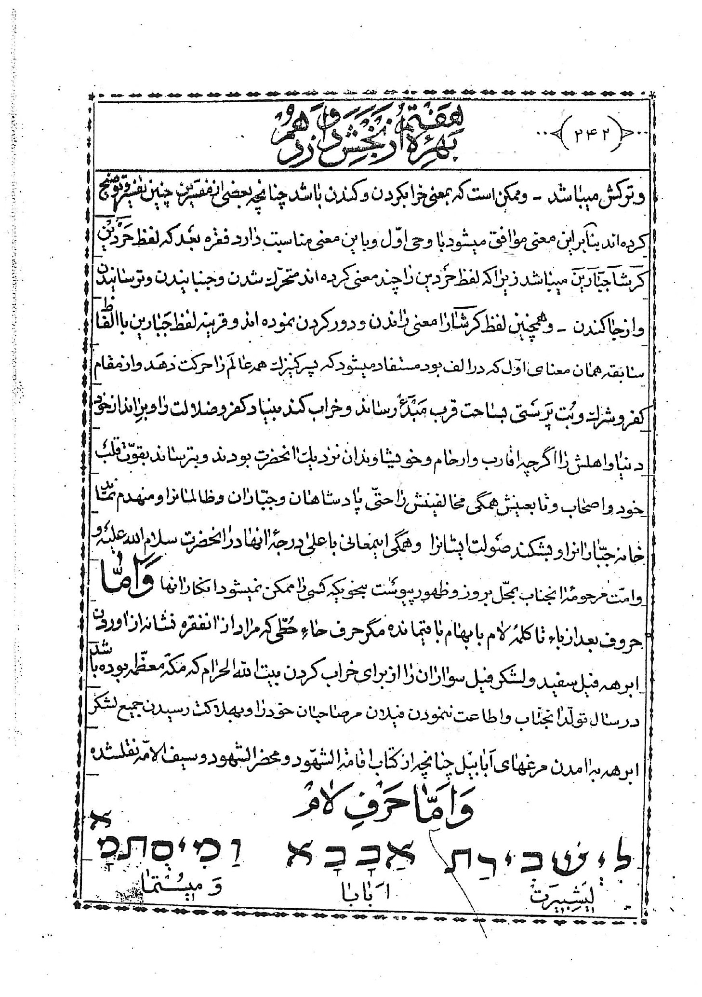
عکس
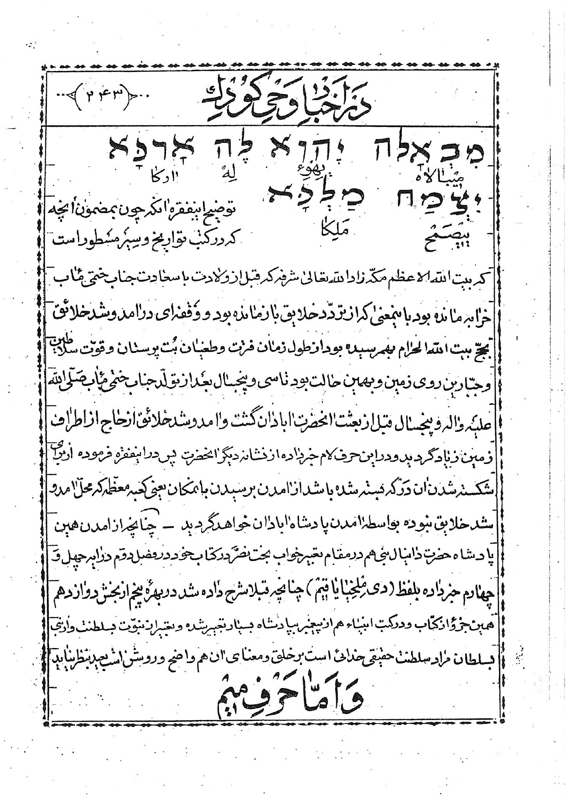
توضیح این فقره ان که چون بمضمون آن چه که در کتب تواریخ و سیر مسطور است كه بيت الله الاعظم مکّه زاد الله تعالی شرفه که قبل از ولادت با سعادت جناب ختمی ماب خرابه مانده بود باین معنی که از تردّد خلایق باز مانده بود و وقفه ای در آمد و شد خلائق بحجّ بيت الله الحرام بهم رسیده بود از طول زمان فترت و طغیان بت پرستان و قوّت سلاطین و جبّارین روی زمین و بهمین حالت بود تا سی و پنج سال بعد از تولّد جناب ختمى ماب صلى الله علیه و اله و پنج سال قبل از بعثت ان حضرت ابادان گشت و امد و شد خلائق از حاج از اطراف زمین زیاد گردید و در این حرف لام خبر داده از نشانه دیگر ان حضرت پس در این فقره فرموده از برای شکسته شدن آن در که بسته شده باشد از آمدن برسیدن بان مکان یعنی کعبه معظّمه که محلّ آمد و شد خلایق نبوده بواسطه امدن پادشاه ابادان خواهد گردید - چنان چه از آمدن همین پادشاه حضرت دانیال نبی هم در مقام تعبیر خواب بخت نصّر در کتاب خود در فصل دوّم در آیه چهل و چهارم خبر داده بلفظ (دی ملخیا یا قیم) ، چنان چه قبلا شرح داده شد در بهره پنجم از بخش دوازدهم همين جزو از کتاب و در كتب انبیاء هم از پیغمبر بپادشاه بسیار تعبیر شده و تعبیر از نبوّت بسلطنت و از نبی بسلطان مراد سلطنت حقیقی خدائی است بر خلق و معنای آن هم واضح و روشن است بعید بنظر نیاید

و امّا حرف میم
عکس
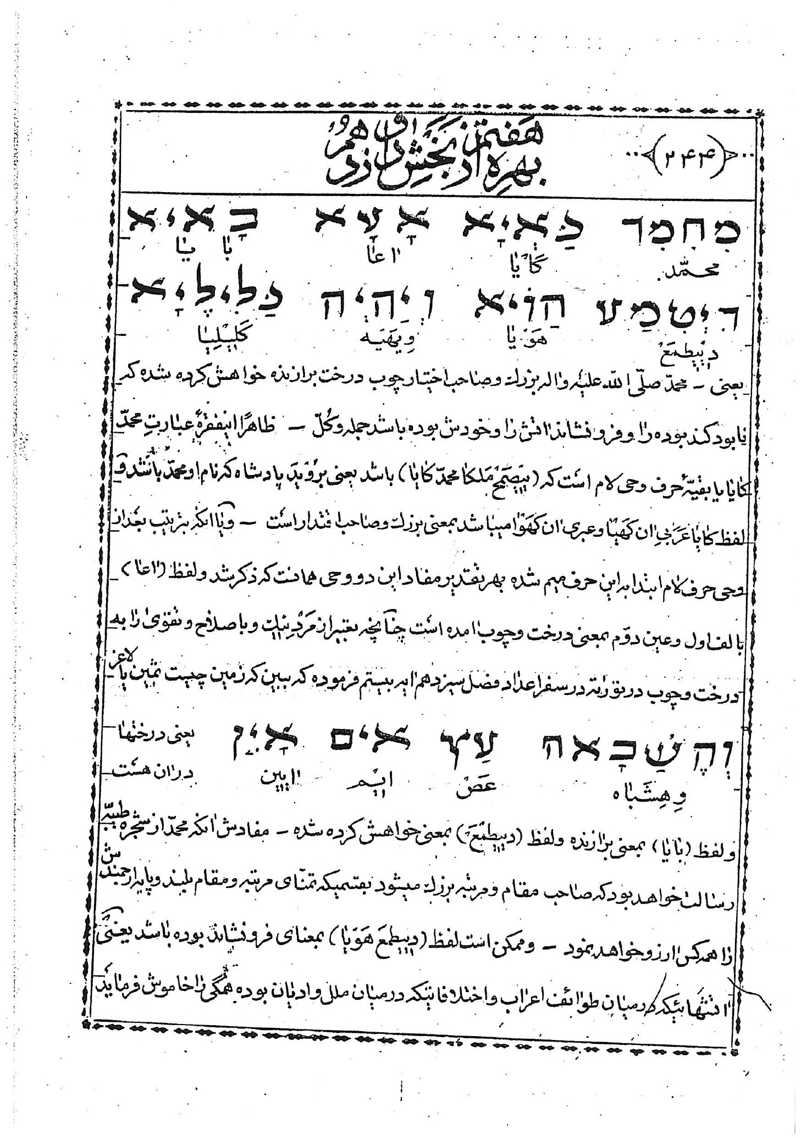
یعنی - محمّد صلّى الله عليه و اله بزرگ و صاحب اختیار چوب درخت برازنده خواهش کرده شده که نابود کند بوده را و فرو نشاند اتش را و خودش بوده باشد جمله و کلّ - ظاهراً این فقرة عبارت محمّد كایا يا بقيّة حرف وحی لام است که (ینصیمح ملکا محمّد کایا) باشد یعنی بروید پادشاه که نام او محمّد باشد و لفظ کایا عربي ان كهیا و عبرى ان كهوا می باشد بمعنی برزگ و صاحب اقتدار است و یا ان که بترتیب بعد از وحی حرف لام ابتدا به این حرف میم شده بهر تقدیر مفاد این دو وحی همانست که ذکر شد و لفظ (اعا) بالف اوّل و عين دوّم بمعنی درخت و چوب آمده است چنان چه تعبیر از مرد نیک و باصلاح و تقوی را به درخت و چوب در توریة در سفر اعداد فصل سیزدهم ایه بیستم فرموده که ببین که زمین چیست ثمین یا لاغر وهشباه عص ایم ایین یعنی درخت ها در ان هست و لفظ (بایا) بمعنی برازنده و لفظ (دییطمع) بمعنی خواهش کرده شده - مفادش ان که محمّد از شجره طیّبه و رسالت خواهد بود که صاحب مقام و مرتبه بزرگ می شود بقسمی که تمنّای مرتبه و مقام بلند و پایه ارجمندش را همه کس ارزو خواهد نمود و ممکن است لفظ ( دییطمع هویا) بمعنای فرو نشاند بوده باشد یعنی - اتش هائی که میان طوائف اعراب و اختلافاتی که در میان ملل و ادیان بوده همگی را خاموش فرماید
و اصلاح دهد و اختلافات ادیان و ملل باطله را بقوّت شریعت مطهرّه خود بر طرف کند . و ممکن است که بمعنی نابود کند بود را بود یعنی جمیع داعیان از اهل کفر و شرک و بت پرستی را که مردم را بسوی خود دعوت می نمودند و مایه اغواء خلایق بودند همگی را مایوس می فرماید از عمل شنیع خود - و از طبع در اغواء خلایق ایشان را می اندازد - و هم چنین هر سرکش و طاغی و یاغی از دین و آیین خدای تعالی را اگر چه سلطان هم بوده باشد نابودش کند بنحوی که دست طمع از زندگی و زندگانی خود بر می دارد و فقره کلمه (و یهیه کلیلیا) اگر لفظ کلیلیا را بمعنای کُلّ توضیح نمائیم چنان جمعی از مفسّرین کرده اند معنی ان چنین است که - وجود ان حضرت اصل اصیل و كلّ فى الكُلّ خواهد گردید چنانچه معنای خاتمیت و پیغمبریش برکافّه عباد همانست - و هر گاه از کليل و اكليل که بمعنی تاج است بگوئیم ایضًا مناسبت دارد باین معنى سيّد المرسلين و افضل الاوّلين و الآخرين و اكمل السابقين و السابقين و اللاحقین و تاج البکّائین و سراج الموحّدين و سائر القاب ان جناب عليه و اله صلوات الله الملك الوّهاب و ممکن است که این لفظ کلیلیا از کلاله بمعنی کلّ بفتح کاف و تشدید لام باشد بمعنی بار بر دوش بگوئیم پس بنا بر این خداوند احدّیت بزبان وحی القاء فرموده است بر ان طفل معصوم این نشانه دیگر را از حضرت ختمی مرتبت که بواسطه بغض و عداوتی که اسرائیلیان و یهود بان جناب دارند ان جناب باری می باشد بر دوش ایشان و الحق بهمان قسم هم بوده و ان جناب بهمه را این معانی متصّف بوده حتّی معنائی که بتاییدات ربّانی و توفیقات سبحانی از لفظ کلیلیا استنباط شده مناسبت با لفظ و حالات اسرائیلیان داشته و دارد و این وحی حرف میم که بالصّراحه تعبیر بلفظ مبارک و اسم سامی و نام نامی ان حضرت صلّى الله علیه و اله و سلّم شده که در اوّل وحی فرموده (محمدّ کایا ) موافق است با ایه کتاب هوشع که گفته است
(محمّد لكثیام) نهایت ان که در ان ایه هوشع فرموده که محمّد هر اینه جزیه گیر است و از طلا و نقره شما خواهد گرفت چنان چه در بهره چهارم از بخش دوازدهم در این جزو از کتاب شرح داده شد بر وجه تفضیل

و امّا حرف نون
عکس
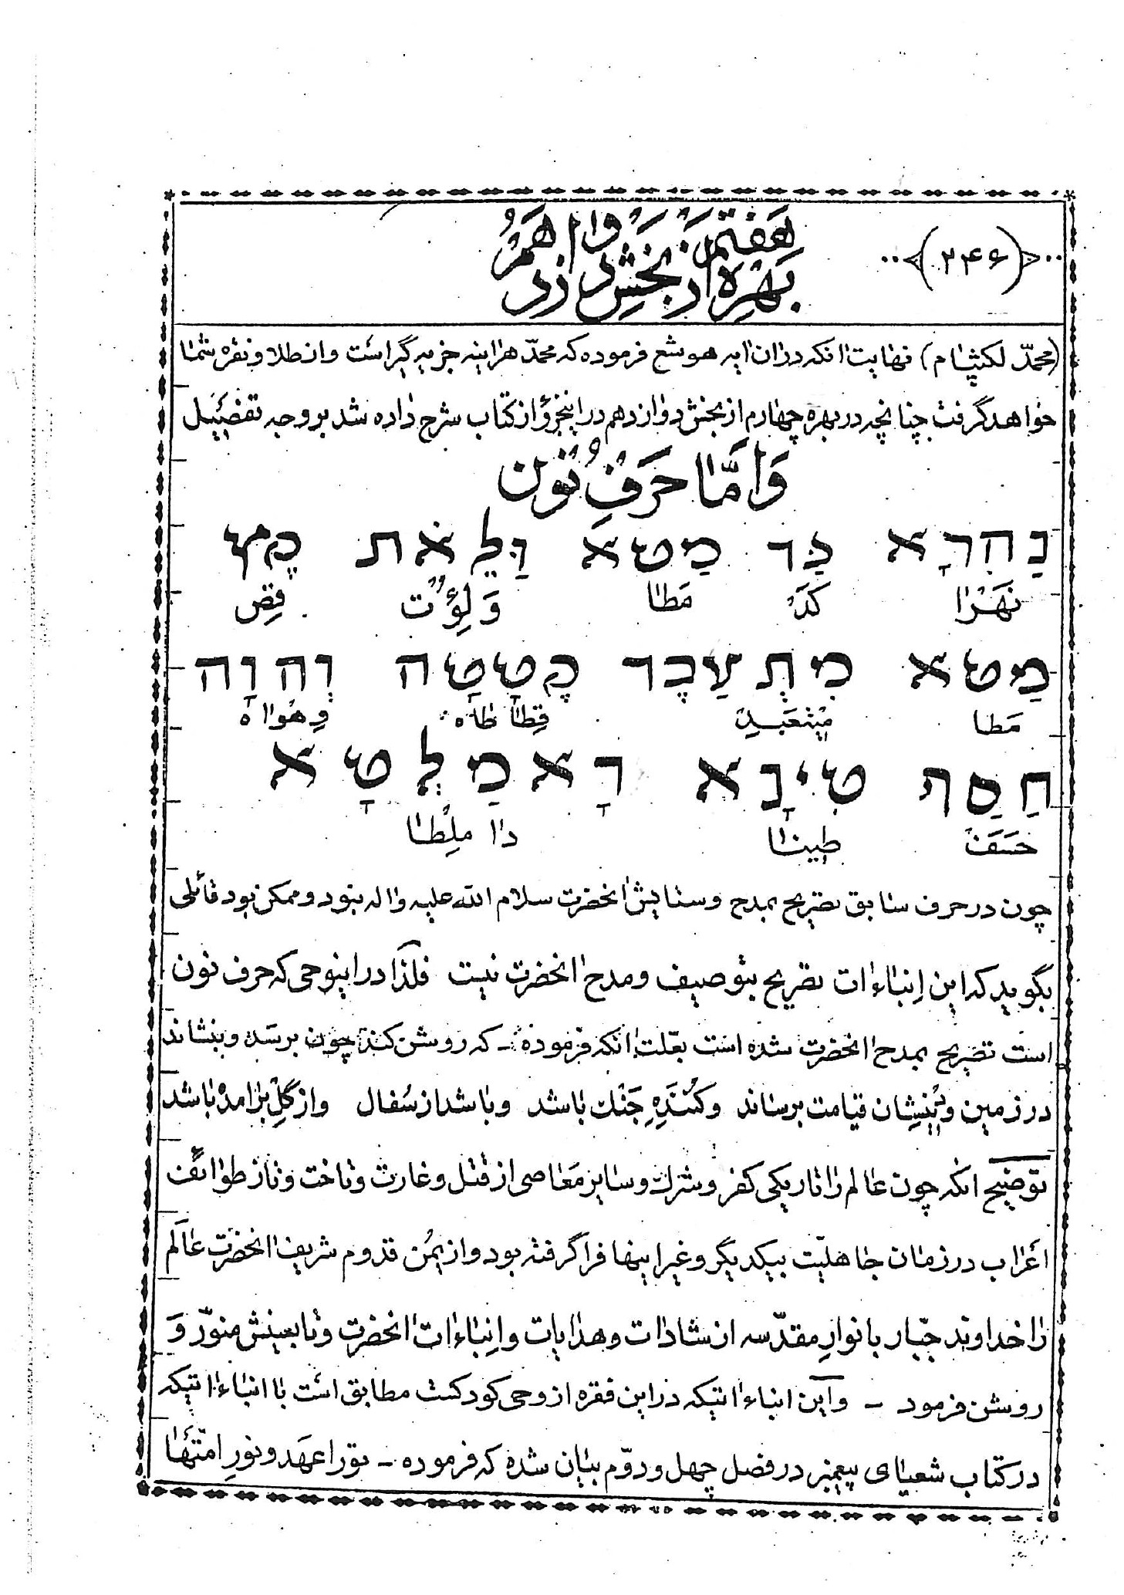
چون در حرف سابق تصریح بمدح و ستایش ان حضرت سلام الله علیه و اله نبود و ممکن بود قائلی بگوید که این انباءات تصریح بتوصيف و مدح ان حضرت نیست فلذا در این وحی که حرف نون است تصريح بمدح ان حضرت شده است بعلّت ان که فرموده که روشن کند چون برسد و بنشاند در زمین و دینشان قیامت برساند و کننده جنگ باشد و باشد از سفال و از گل بر امده باشد توضیح آن که چون عالم را تاریکی کفر و شرک و سایر معاصی از قتل و غارت و تاخت و تاز طوائف اعراب در زمان جاهلیّت بیک دیگر و غیر این ها فرا گرفته بود و از یمن قدوّم شریف ان حضرت عالم را خداوند جبّار با نوار مقدّسه از شادات و هدایات و انباءات ان حضرت و تابعينش منوّر و روشن فرمود - و این انباءاتی که در این فقره از وحی کودکست مطابق است با انباءاتی که در کتاب شعیای پیغمبر در فصل چهل و دوّم بیان شده که فرموده - تو را عهد و نور امّت ها
خواهم گردانید - و فقره عبارت بعد را که فرموده بود که دینشان بقیامت برساند یعنی دینش تا نفخه صُور که نشان قیامت است می رسد و این انباء یکه در این وحی شده مطابق است ایضًا با انباءاتی که در کتاب دانیال نبی فرموده در فصل هشتم ایه هجدهم - و امّا مقدسین خدای تعالی مملکت را خواهند گرفت و بمملکت تا بابد الاباد باد ملک خواهند شد - پس هر یک از این دو انباء کودک یا انباء دانیال نبی مصدّق یک دیگر می باشند و مفاد هر دو ابدی بودن دین و ایین جناب سیّد المرسلین و خاتم النبيّين است - و فقرة بعد که فرموده در این وحی کردن که کننده جنگ باشد. موافق است با ان چه دانیال نبی علیه السّلام در کتاب خود در فصل دوّم ایه چهل و چهارم زیرا که فرموده دانیال نبىّ (تدن و تاسف ) یعنی تمامی مملکت راسحق و مغلوب خواهد کرد و در اخر ایه اشاره بابدی بودن دین و ایین شریعت مطهّره ان حضرت نموده و در فصل هفتم ایه هجدهم دانیال نبی فرموده
عکس
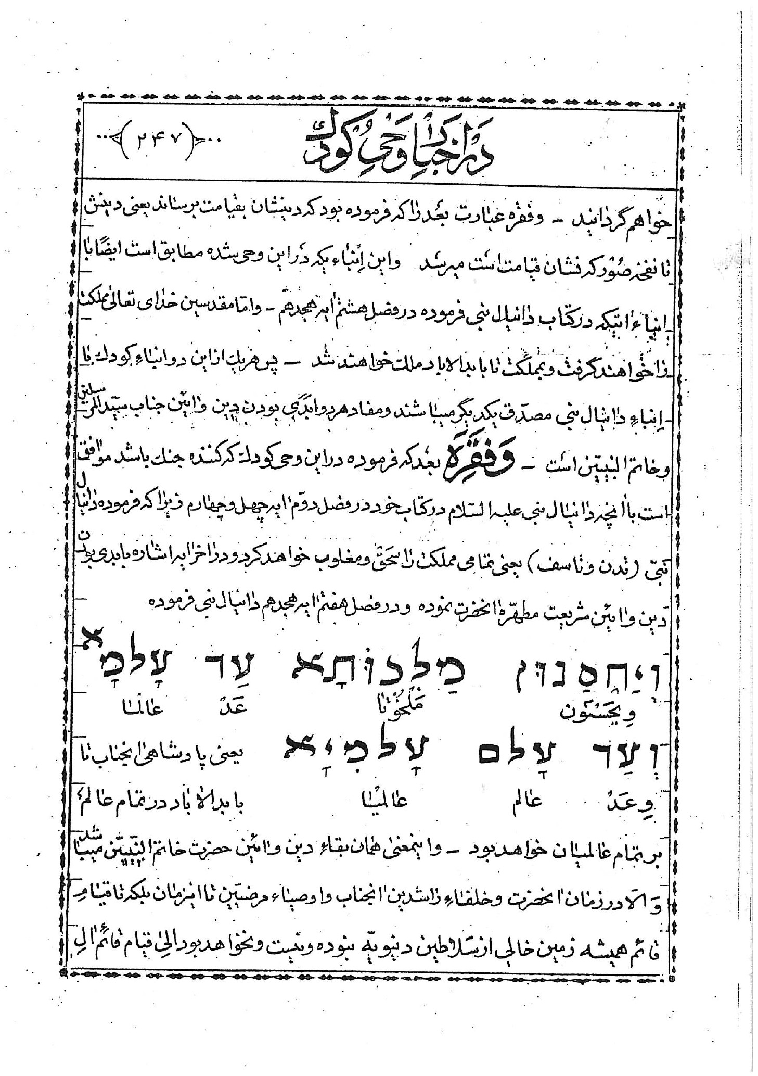
یعنی پادشاهی ان جناب تا بابد الاباد در تمام عالم بر تمام عالمیان خواهد بود - و این معنی همان بقاء دين و ایین حضرت خاتم النبييّن می باشد و الا در زمان ان حضرت و خلفاء راشدین ان جناب و اوصياء مرضیّين تا این زمان بلكه تا قيام قائم همیشه زمین خالی از سلاطین دنیویّه نبوده و نیست و نخواهد بود الى قيام قائم ال
محمّد صلّى الله عليه و اله و أَمّا فقره - حسف طينا داملطا - اگر چه بعضی از علماء بنی اسرائیل از این فقره از مستبصرین و غیرهم هم چنان تفسیر و توضیح کرده اند که ان حضرت از میان عرب مبعوث برسالت گردیده و اعراب هم در جنب سایرین بمنزله سوفال و گل بوده اند بعلّت ان که صاحب دولت و سلطنتی نبوده اند قبل از بعثت ان سرور و از سلاطین روی زمین محسوب نمی شدند فلذا ایشان را در این مقام و در مقام تعبیر خواب بخت النّصر دانیال نبی تعبیر بسوفال فرموده چنان چه قبل از این در اخبار دانیال شرح داده شد ولی این احقر العلماء و السّادات که مؤلف ثانی این کتاب اقامة الشّهود في ردّ اليهود می باشم در این مقام توضیح این کلام وحی کودک را بنحوی ملهم گردیدم که بصفحه این اوراق نگارش نمایم که مناسبتش بصفات حميده آن سرور بیشتر و بمذاق جماعت اعراب هم بهتر بوده باشد و بیان ان توضیح ان که چون نسب ان حضرت سلام الله علیه و اله بجناب خليل الرحمن و او بنوح نجّي و نوح نجّي بجناب آدم صفیّ الله عليهم السّلام می رسد و در کتب اخبار و تواریخ و سیر مسطور است و همیشه در اصلاب شامخه و ارحام مطهره بودند و هر گزند در عالم اطلاب اباء طاهرین و نه در عالم ارحام امّهات طاهرات و نه در عرصه تكليف و عالم ظاهر دامن وجود ذیجودشان الايش بزنگ کفر و شرک و بُت پرستی بلكه ملوّث بنجاسات معاصی نشده بود و خسف و طین بودنش بعالم ظاهر بشرّیت از طینت طیّبه طاهره اباء طاهرین بوده مخلوط بنار و اتش کفر و شرك و معاصی بهیچ وجه من الوجوه نشده و ممکن است که این فقره را بنحو دیگر توضیح نمائیم و بگوئیم که چون آن برگزیده خداوند بی چون بواسطه بودنش
با علا درجه كمال حسن خلق و تواضع و فروتنی و زبان مقال ان حضرت بدین گونه کلمات گویا بود كه انّى مسكين جالس مسكيناً و همیشه اوقات با فقراء و خاک نشینان می نشستند و خود را در مقام خفض جناح و همراهی با فقراء و مساكين و تابعین خود با خاک یکسان می فرمودند و شاهد بر صدق مدّعای ما فرمایش خدای تعالی است در قران مجید که در وصف خلق شریف ان بزرگوار او را مخاطب بخطاب و انّك لعلى خلق عظیم فرموده و ممکن است که مراد از این جمله (حسف طينا) در این جا و تعبیر خوابی که دانیال برای بخت النّصر فرمود در ان خوابی که بخت النّصر بت را در عالم رؤیا دیده بود بهیئت غریبی که سر و گردنش از طلا و دست ها و سینه و شکمش از نقره و پاهایش تابساق از مس و ساق پاهایش تا سر انگشتان از اهن و سوفال بوده و دانیال در تعبیر پاهایش که مرکّب از اهن و سوفال بوده فرموده بود که پادشاهان چهارمین مرکّبند از دو فقره بعضی بمثل آهن سخت و بعضی بمثل سوفال ضعيف و ان سوفال بعرب تعبیر شده بود و اسمی از اهن نبرده بجز ان که فرموده بود که این دو نوع سلطان قوی و ضعیف با هم مخلوط نخواهند شد چنان چه اهن و سوفال با هم مخلوط نمی شود - در این مقام ان چه بنظر احقر می رسد انست که چون سلطنتی از اعراب پیش از ولادت حضرت ختمی مرتبت صلّى الله علیه و اله معروف نبوده و نیست و دانیال که پیغمبر خدا بوده دروغ نمی گفته پس ناچار سلطنت تعبیر به سوفال در ان زمان باید سلطنت سلاطین رومی باشد بقرنیه ان که معاصرین قیاصره در ان وقت سلاطین اکاسره یعنی سلاطین مجوس عجم بوده اند که در مقابل رومی ها مانند اهن اقوی بودند و هنگام محاربه و مجادله رومیان مغلوب عجم می شدند تا زمان بعثت حضرت ختمی مرتبت - پس بنا بر این تعبیر کردن اعراب را بسوفال مطابقه دارد عبارت وحی کودک
و تعبیر دانیال با سلاطین روم که بمنزله حسف طینا بودند در مقابل سلاطین اکاسرۀ عجم که اصحاب پیغمبر خاتم بواسطه تعصّب عربیّت خود و هم جنس بودن با اهل روم بلکه در معنی رومی خوانده می شدند زیرا که مكّه و مدينه و توابع آن ها از قدیم الایّام داخل در مملکت روم بوده از این جهت بود که اصحاب ان جناب از مغلوبیّت سلطان روم و غلبه سلطان عجم بر ان ها اظهار دلتنگی می کردند و از خدا درخواست می نمودند که روم بر عجم غالب شود تا این که بواسطه خاتم الانبیاء صلی الله علیه و اله نوید الهی بایشان داده شد و ايه شريفه الم غُلِبَتِ الرُّومُ وَ هُمْ مِنْ بَعْدِ غَلَبِهِمْ سَيَغْلِبُونَ (تا اخر) بر پیغمبر اکرم نازل کردید و پس از چند سال رومیان بر عجم غالب شدند پس بنابراین توضیح و تفسیر در موضوع این جمله از وحی کودک و کلام دانیال تعبیر کردن اعراب را ابسوفال و گل که ان برگزیده خداوند متعال در میان ایشان بود و مبعوث برسالت گردید کسری و نقصی بر طوائف اعراب هم وارد نیامده و بهیچ وجه دلالت بر مذمّت کردن دانیال و کودک ایشان را نمی کند بلکه مراد همان جهت اضعفیّت سلطنت رومی که قیاصره بودند قبل از بعثت از سلطنت عجم که اکاسره بودند بوده است ( این توجیه اخیر از مولّف ثانی اقامۀ الشهود است)

و امّا حرف سين
عکس
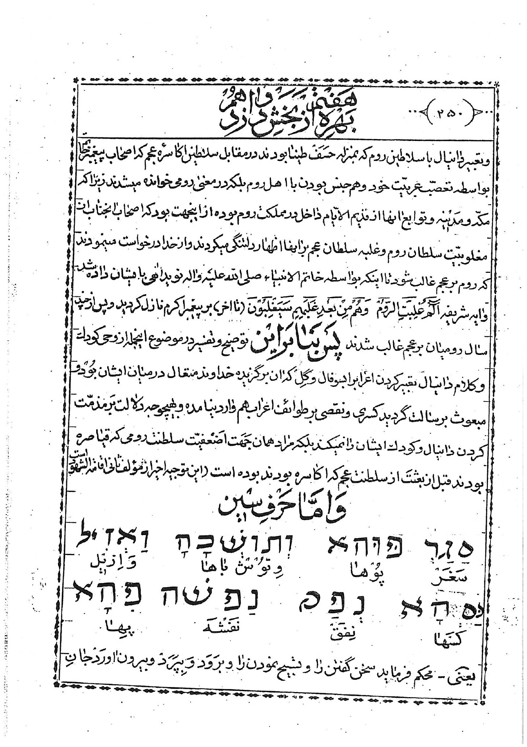
یعنی محکم فرماید سخن گفتن را و بشیخ نمودن را و برود و بپرد و بیرون اورد جان
امیران را - توضیح این وحی اوّلاً فرموده که محکم کند سخن را یعنی در مقام تکلّم فرمودن ان جناب باین نحو می باشد که معدن فصاحت و بلاغت بوده باشد و کلام را چنان متقن و با معانی بسپار در کمال اختصار آن بزرگوار می فرماید که هیچ یک از فصحا و بلغاء بحسب فصاحت و بلاغت نتوانند بر او ایرادی بگیرند و صاحب کلمات جامعه بوده باشد چنان چه این صفت فصاحت و بلاغت از ان حضرت و اوصياء مرضییّن ان جناب معروف و مشهور است و از همین جهت است که خداوند منّان قرآن را که افصح از جمیع کتب سماویّه می باشد بر ان حضرت نازل فرموده و خود ان حضرت فرموده انا افصح العرب و العجم - و ايضاً در ان وحى مبارك باین جمله معطوف داشته است فقره بعد از ان را و فرموده - و مستحکم فرماید تحمید پروردگار مجید و تنزیه و تقدیس و تسبیح را اشاره است به نماز های پنج گانه یومیّه ای که در شریعت مطهرّه خود تشریع فرموده و ان را رکن رکین دین خود قرار داد و امّا جمله بعد که فرموده و برود و بپرد کنایه از معراج رفتن ان حضرت چنان چه در آیه ای که سابقا از کتاب هوشع نبی نقل کردیم اشعار بر این علامت که معراج رفتن آن جناب باشد شد و در این جا هم اشاره اجمالیّه ای بشود سنراوار است شاهد بر صدق معراج رفتن حدود ان حضرت بسیار است و از آن جمله می گوئیم که خداوند متعال از برای اسمان ها در هائی قرار داده و بعلاوه از ان که در قران تصریح به ان شده است در توریۀ و کتب بنی اسرائیل هم باین معنی تصریح فرموده اند و خبر داده اند که درب اسمان ها از بیت المقدس می باشد که بلسان قرآن مسجد اقصی نامیده شده و چون خدای یگانه می دانست که ببنی اسرائیل در کتاب های اسمانی
فهمانیده بود که درهای اسمان از مکان شریف بیت المقدس که مسجد اقصی باشد بوده و هست چنان چه در توریۀ در سفر تکوین در باب بیست و هشتم در ایه هفدهم از زبان حضرت یعقوب فرمود
عکس
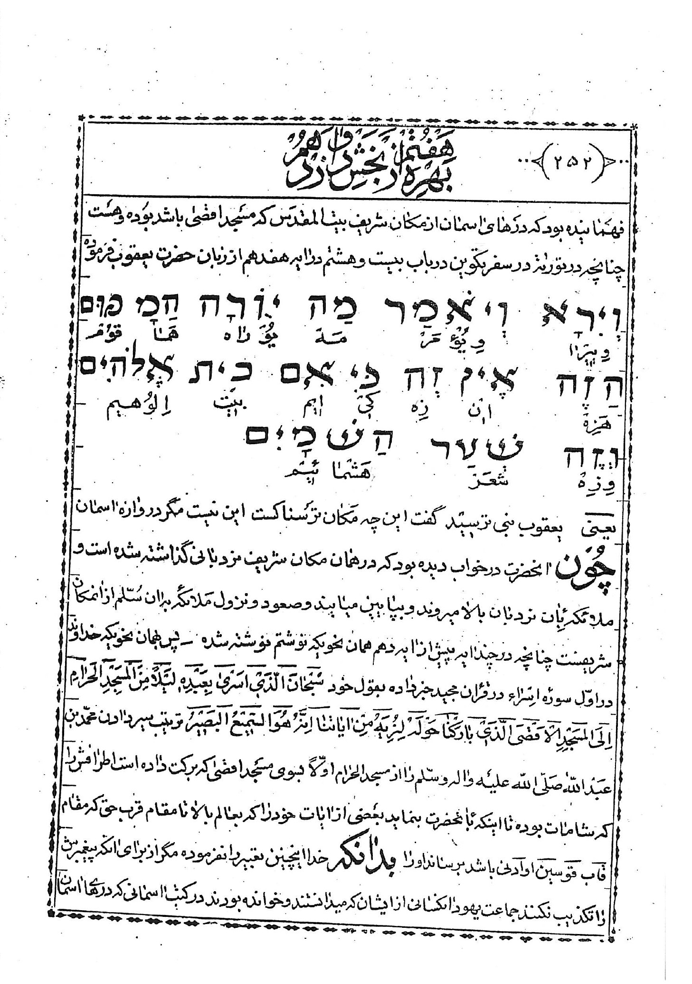
یعنی یعقوب بنی ترسید گفت این چه مکان ترسناکست این نیست مگر دروازه اسمان چون ان حضرت در خواب دیده بود که در همان مکان شریف نردبانی گذاشته شده است و ملائکه بان نردبان بالا می روند و بپایین می ایند و صعود و نزول ملائکه به ان سلّم از ان مکان شریفست چنان چه در چند ایه پیش از ایه دهم همان نحوی که نوشته شده پس بهمان نحوی که خداوند در اوّل سورۀ اسراء در قران مجید خبر داده بقول خود سُبْحَانَ الَّذِي أَسْرَى بِعَبْدِهِ لَيْلًا مِنَ الْمَسْجِدِ الْحَرَامِ إِلَى الْمَسْجِدِ الْأَقْصَى الَّذِي بَارَكْنَا حَوْلَهُ لِنُرِيَهُ مِنْ آيَاتِنَا إِنَّهُ هُوَ السَّمِيعُ الْبَصِيرُ ترتیب سیر دادن محمّد بن عبد الله صلّى الله عليه و اله و سلّم را از مسجد الحرام اوّلاً بسوی مسجد اقصی که برکت داده است اطرافش را که شامات بوده تا این که بان حضرت بنماید بعضی از ایات خود را که بعالم بالا تا مقام قرب حق که مقام قاب قوسین او ادنی باشد برساند او را بدان که خدا این چنین تعبیر را نفرموده مگر از برای آن که پیغمبرش را تکذیب نکنند جماعت یهود آن کسانی از ایشان که می دانستند و خوانده بودند در کتب اسمانی که درهای اسمان
از بیت المقدس که مسجد اقصی است گشوده می شود پس بنا بر این هرگاه فرموده بود که از مسجد الحرام مرا بالا بردند هر اینه ان کسانی که می دانستند که درهای اسمان از مسجد اقصی گشوده می شود ممکن بود که تکذیبش نمایند چنان چه همان جماعت که می دانستند از یهود نشان صدق گفتار ان حضرت را ابتداء ایشان تکذیبش کردند و گفتند که محمّد این گونه سخنان را از روی ترس از دشمنان می گوید که مردم احتمال دهند که او راست می گوید تا هرگاه از نظر ها پنهان شود کسی بجستجوی او بر نیاید و بگویند شاید بر اسمان ها بالا رفته است و نیز داستان اخبار از معراج رفتن انجب نوا هوشع پیغمبر در کتاب خود خبر داده چنان چه قبلا شرح داده شده و ظاهرا این جمله از وحی کودک با جمله وحی یوشع مصدّق یک دیگرند کما این که در فقره اوّلی هم در مقام استحکام کلام با ان چه که صفینای پیغمبر در باب سیزدهم از کتاب خود در ایه نهم که گفته است - بایشان لب های پاکیزه می دهم و سخن خود را در دهانش می گذارم مصدّق یکدیگرند و فقره اخیر که فرموده و بیرون اورد جان امیران را پس این معنی نیز در ان حضرت بوده که بسا امیران و سرهنگان و بزرگان از عرب و عجم را از کفّار قریش و بت پرستان و یهود خیبر و غیر خیبر را بهلاکت رسانیدند از قبیل عمرو و عنتر و حارث خیبری در جنگ خیبر و شبیه و عتبه و خالد و عمر و بن عبدود در جنگ بدر و حنین و خندق بشمشیر برّانِ خلیفه و جانشین و داماد و برادر و پسر عمّش امیر المؤمنین علیّ بن ابیطالب عليهما السلام

و امّا حرف عین
عکس
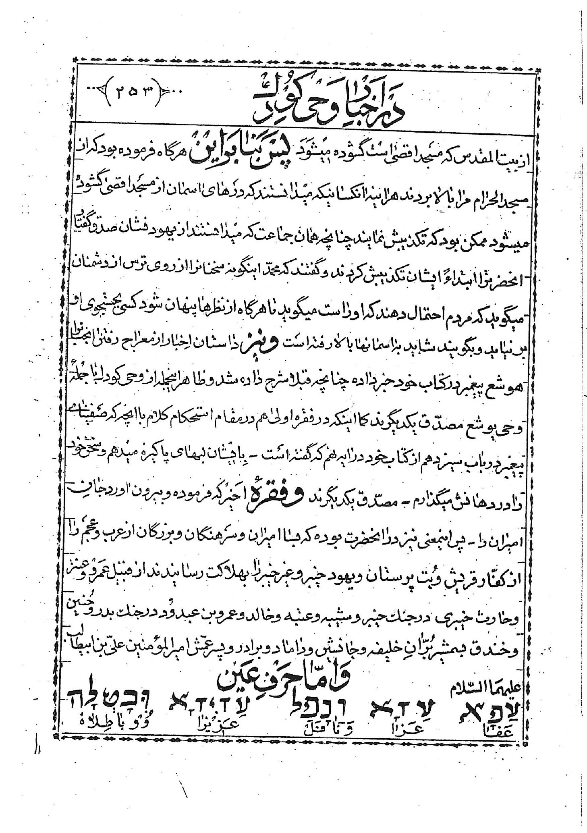
عکس
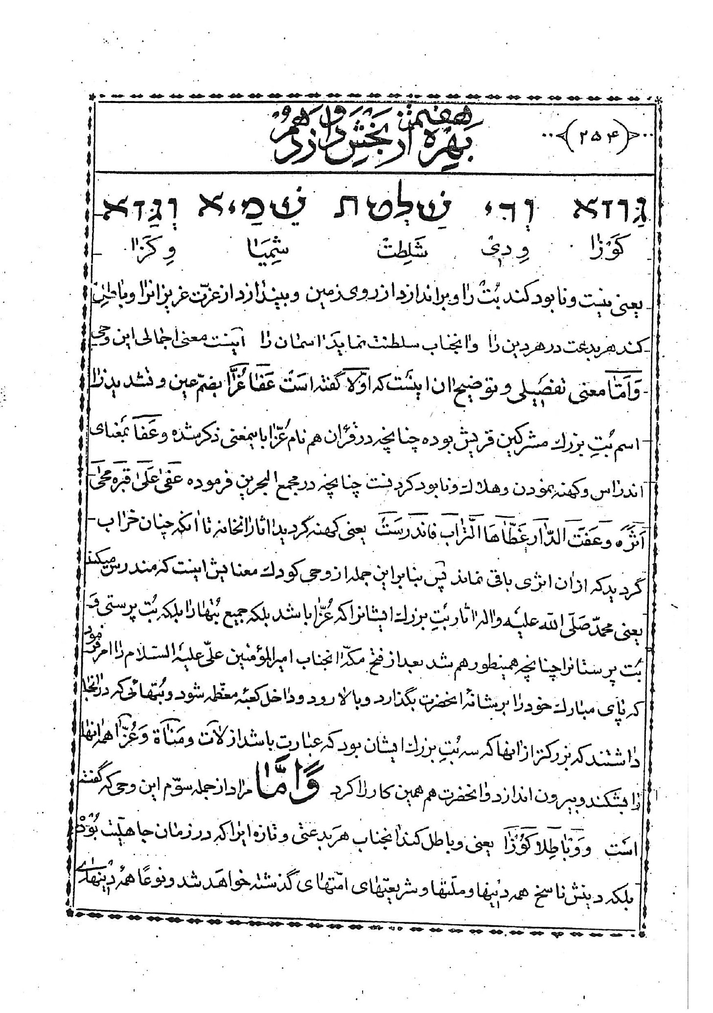
یعنی نیست و نابود کند بت را و براندازد از روی زمین و بیندازد از عزّت عزیزان را باطن کند هر بدعت در هر دین را و ان جناب سلطنت نماید اسمان را اینست معنی اجمالی این وحی و امّا معنی تفصیلی و توضیح ان اینست که اوّلا گفته است عفا غرّا بضمّ عین و تشدید زا اسم بت بزرگ مشرکین قریش بوده چنان چه در قران هم نام عزّا باین معنی ذکر شده و عفا بمعنای اندر اس و کهنه نمودن و هلاک و نابود کردنست چنان چه در مجمع البحرين فرموده عفى على قبره محی اثره و عفت الدّار غطّاها التّراب فاندرست یعنی کهنه گردید اثار ان خانه تا ان که چنان خراب گردید که از آن اثری باقی نماند پس بنابراین جمله از وحی کودک معنایش اینست که مندرس می کند یعنی محمّد صلى الله عليه و اله اثار بت بزرگ ایشان را که عُزّا باشد بلکه جمیع بتها را بلکه بت پرستی و بت پرستان را چنان چه همین طور هم شد بعد از فتح مکّه ان جناب امير المؤمنين علّى عليه السّلام را امر فرمود که پای مبارک خود را بر شانه ان حضرت بگذارد و بالا رود و داخل کعبه معظّمه شود و بت هائی که در ان جا داشتند که بزرگ تر از ان ها که سه بت بزرگ ایشان بود که عبارت باشد از لات و مناة و عزّا همه آن ها را بشکند و بیرون اندازد و ان حضرت هم همین کار را کرد و امّا مراد از جمله سوّم این وحی که گفته است و وبا طلا كوزا یعنی و باطل كند ان جناب هر بدعتی و تازه ای را که در زمان جاهلیّت بوده بلکه دینش ناسخ همه دین ها و ملّت ها و شریعت های امّت های گذشته خواهد شد و نوعًا همه دین های
باطله را از میان خواهد بود مگر ان چه را که خداوند از شرایع سابقه امضاء بفرماید و امّا جمله چهارم از وحی که گفته است وِ دی شَلطَت شِميَا وِ كَزا يعنی بیک چشم بهم زدن ان حضرت برفتن به اسمان و سیر عوالم ملكوت و لا هوت از عالم ناسوت استیلا و سلطنت بهم می رساند - و این اشاره است بمعراج و فتن ان حضرت با بدن عنصری چنان چه از بعضی از کتب عهد عتیق قبلا این معنی اشاره شد و بعد از این هم نیز از کتب عهدین اشاره خواهم کرد ان شاء الله تعالى بعونه و توفیقه

حَرَف فاء
عکس
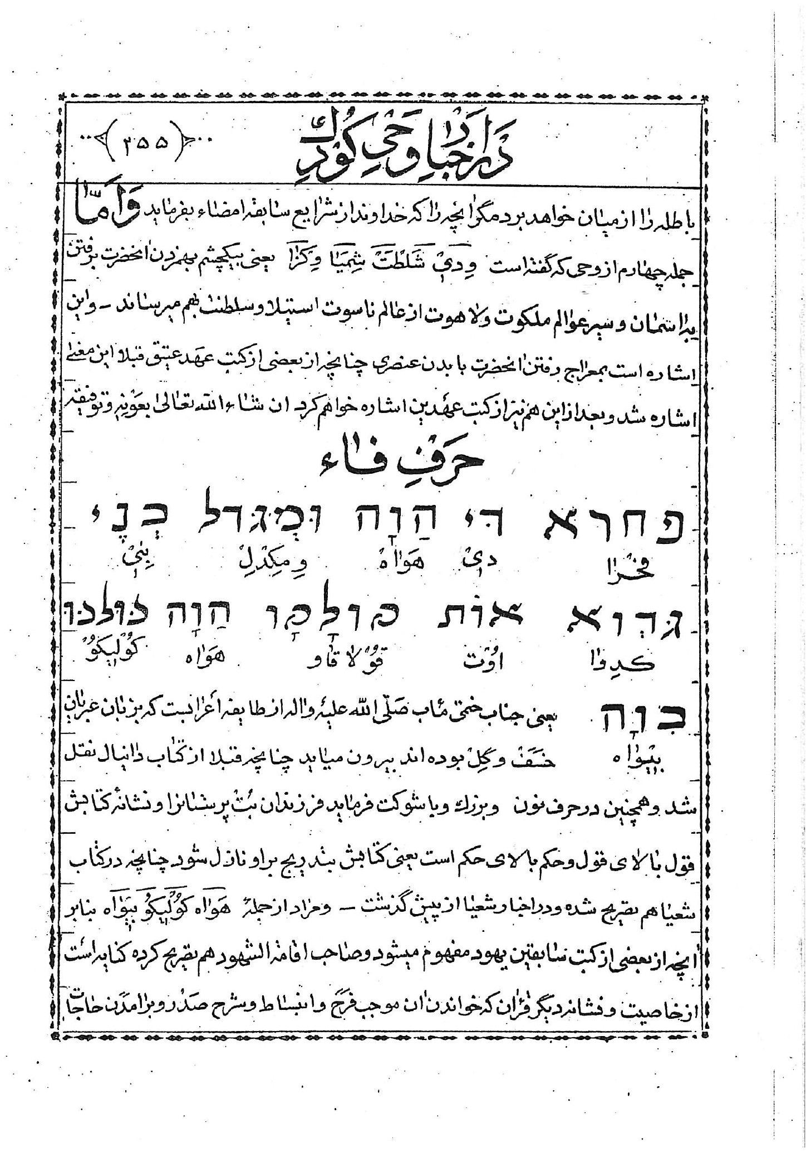
یعنی جناب ختمی ماب صلّی الله علیه و اله از طایفه اعرابست که بزبان عبریان خسف و کل بوده اند بیرون می اید چنان چه قبلا از کتاب دانیال نقل شد و هم چنین در حرف نون و بزرگ و با شوكت فرمايد فرزندان بت پرستان را و نشانه کتابش قول بالاى قول و حکم بالای حکم است یعنی کتابش بتدریج بر او نازل شود چنان چه در کتاب شعيا هم تصریح شده و در اخبار شعیا از پیش گذشت - و مراد از جمله هواه كوليكو بپواه بنابر آن چه از بعضی از کتب سابقین یهود مفهوم می شود و صاحب اقامّ الشهود هم تصریح کرده کنایه است از خاصیت و نشانه دیگر قرآن که خواندن آن موجب فرح و انبساط وشرح صَدْر و بر امدن حاجات
است و احترامش موجب زیادتی دولت و مکنت است

حرف صاد
عکس
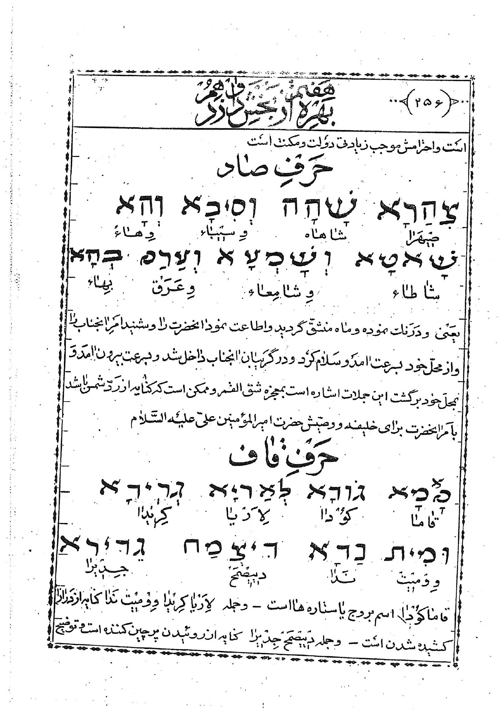
یعنی و درنک نموده و ماه منشقّ گردید و اطاعت نمود ان حضرت را و شنيد امر ان جناب را و از محلّ خود بسرعت امد و سلام کرد و در گریبان ان جناب داخل شد و بسرعت بیرون امد و بمحل خود برگشت این جملات اشاره است بمعجزه شق القمر و ممکن است که کنایه از ردّ دشمن باشد بامر ان حضرت برای خلیفه و وصیّش حضرت امير المؤمنين علىّ عليه السلام

حَرف قاف
قاماکودا اسم بروج یا ستاره ها است - و جمله لاریا کریدا و ومیت ندا کنایه از درازا کشیده شدن است - و جمله دییصمح جديرا کنایه از روئیدن پرچین کننده است و توضیح
این فقرات جمعاً آن که بت هائی که بهیئت ستارگان و یا بروج بوده بر امدن حضرت ختمی مرتبت صلّى الله عليه و اله همۀ ان ها را مانند چهار پایان بطویله خواهند برد و شاید مراد از طویله بردنشان کمال ذلّت ان ها باشد چنان چه متبادر است که هر گاه بخواهند کسی را ذلّت و خواری دهند می گویند او را باید بطویله برد و جمله بعد که ییصمح جديرا باشد یعنی بروید بسوی ان کسی که سزاوار همه کمالات بوده باشد چنان چه از پیش گفته شد که در کتاب دانیال ووبیوم هون یا قیم ملکا بهمین معنی تفسیر شده و هر دو عبارت در ان کتاب و در این وحی همین معنی را می فهماند که مراد روئیدن پادشاهی باشد که لیاقت سلطنت ابدی داشته باشد و اگر فقرۀ آخر که کلمه جدیرا است بمعنای پرچین کننده باشد چنان چه صاحب کتاب منقول الرضائی ترجمه کرده معنایش اینست که ان جناب مستحکم کننده می باشد بنیان توحید و خداشناسی و خدا پرستی را و اصلاح کننده خواهد بود ناهمواری هایی را که در راه بندگی کردن بواسطه طول زمان فترت بهم رسیده چنان چه همین طور هم شد پس همه این صفات در حق ای آن جناب براستی و درستی باشد.

حرف راء
عکس
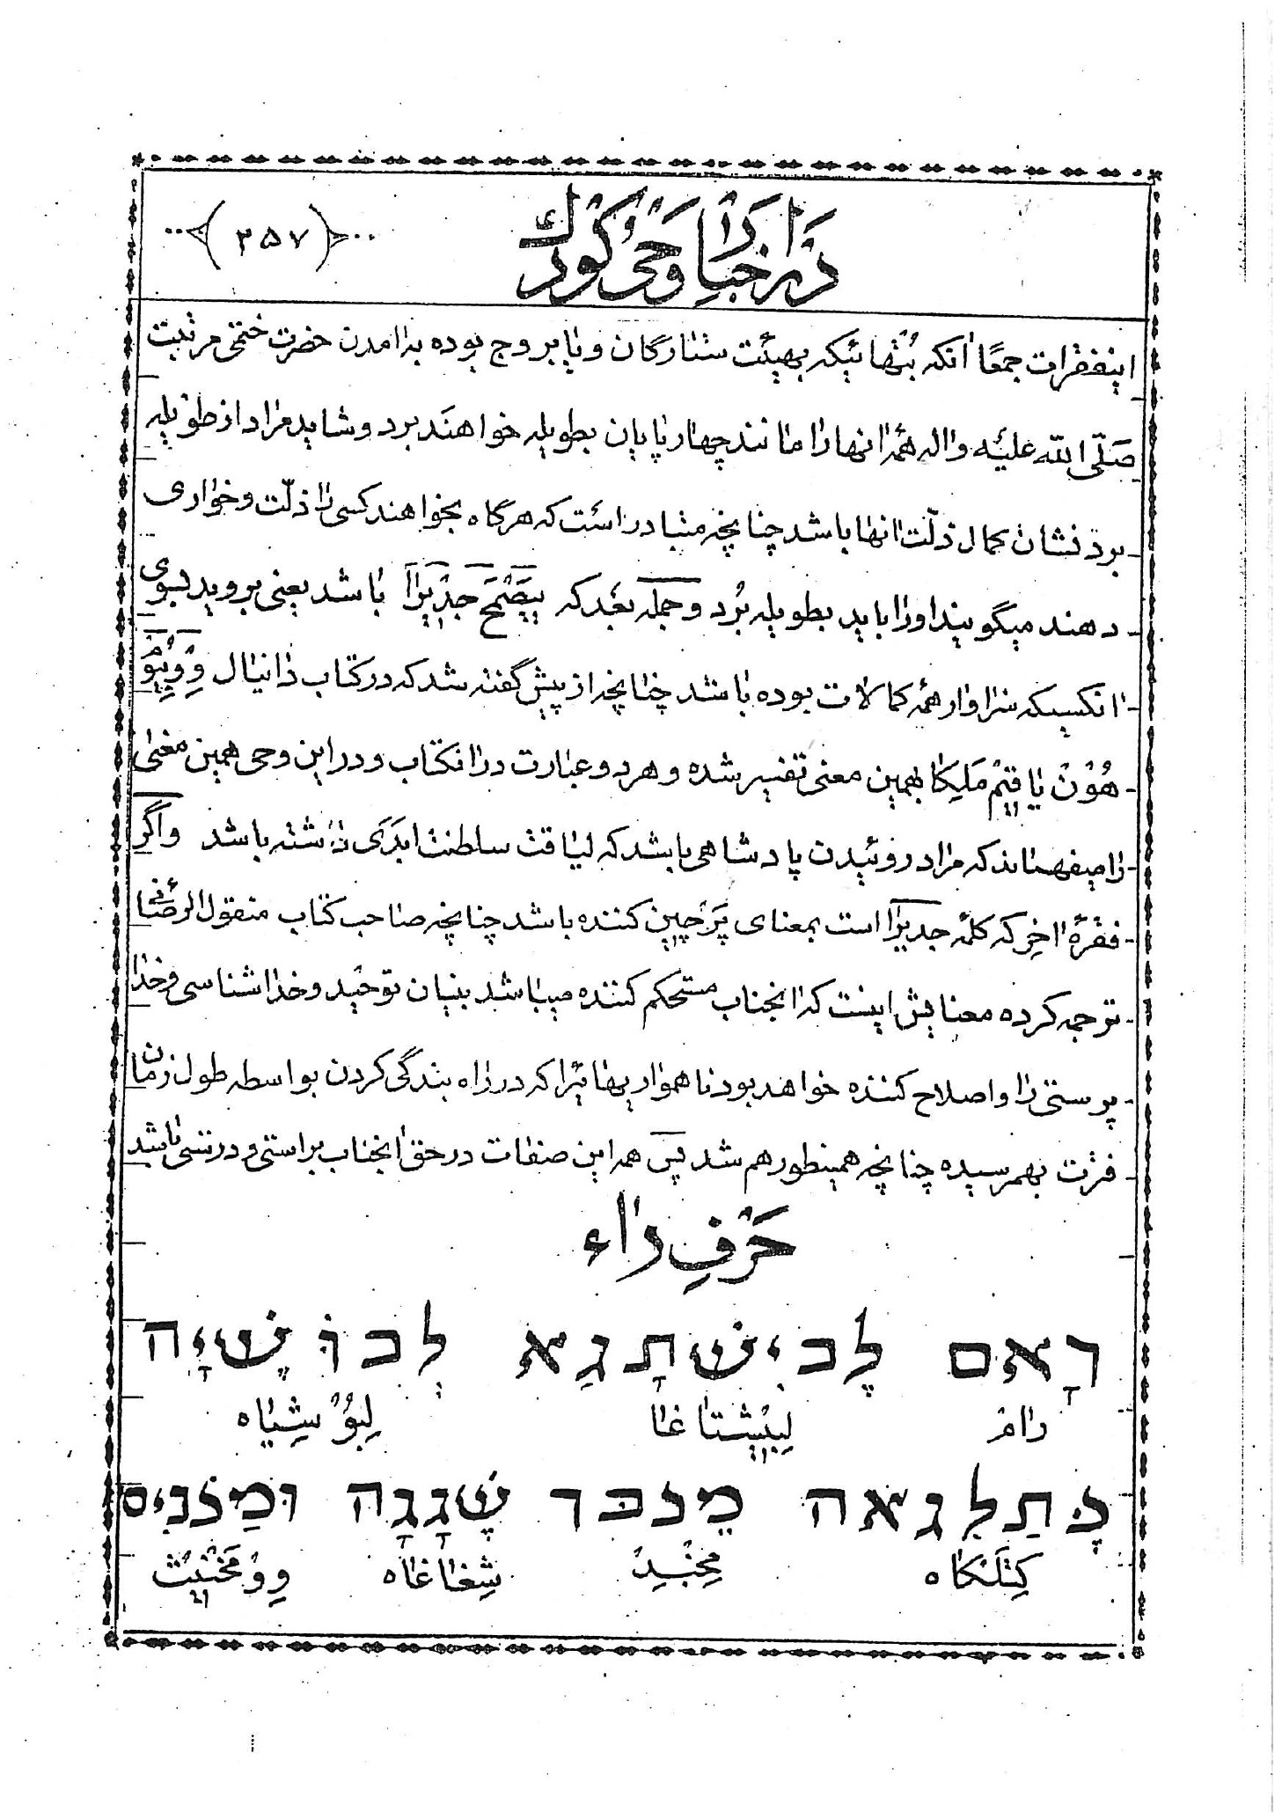
شغاغاه توضیح این کلمات چنین است کله رام یعنی خدایِ افراشته چنان چه می گویید رام عَلَ كُل رامیم یعنی خدای تعالی بلند است بر همه بلندی ها و در این مقام بقرينة فقرات بعد کنایه است از برتری خاتم الانبیاء صلّى الله عليه و اله بر جميع پيغمبران و بلند مرتبه تر بودن ان جناب از همه پیشینیان و پسینیان - و امّا جمله بعد كلمه بشیتاغاه كنایه از متوّج بودن ان حضرت بتاج سلطنت خدائی و خاتم الانبیاء بودن - و جمله لبوشیاه کتلکاه کنایه است از بسیار سفید بودن جامه کنایه از نورانی بودن ان حضرت بنحوی که نور بمنزله لباس او را پوشانیده باشد و جمله مخبّد شغاغاء یعنی سنگین کننده باشد گناهان امّت را در اثر ظلم ها و جورها و اذيّت ها و ازار هائی که بان حضرت و ذریّه طیبین و طاهرین او و شیعیان و دوستان ان ها وارد می کنند پس معنای این جمله چنین می شود که اشقیاء امّتش بر همان شقاوت خود خواهند مرد بواسطه همان شقاوتی که اختیار کرده و می کنند

حرف شين
عکس
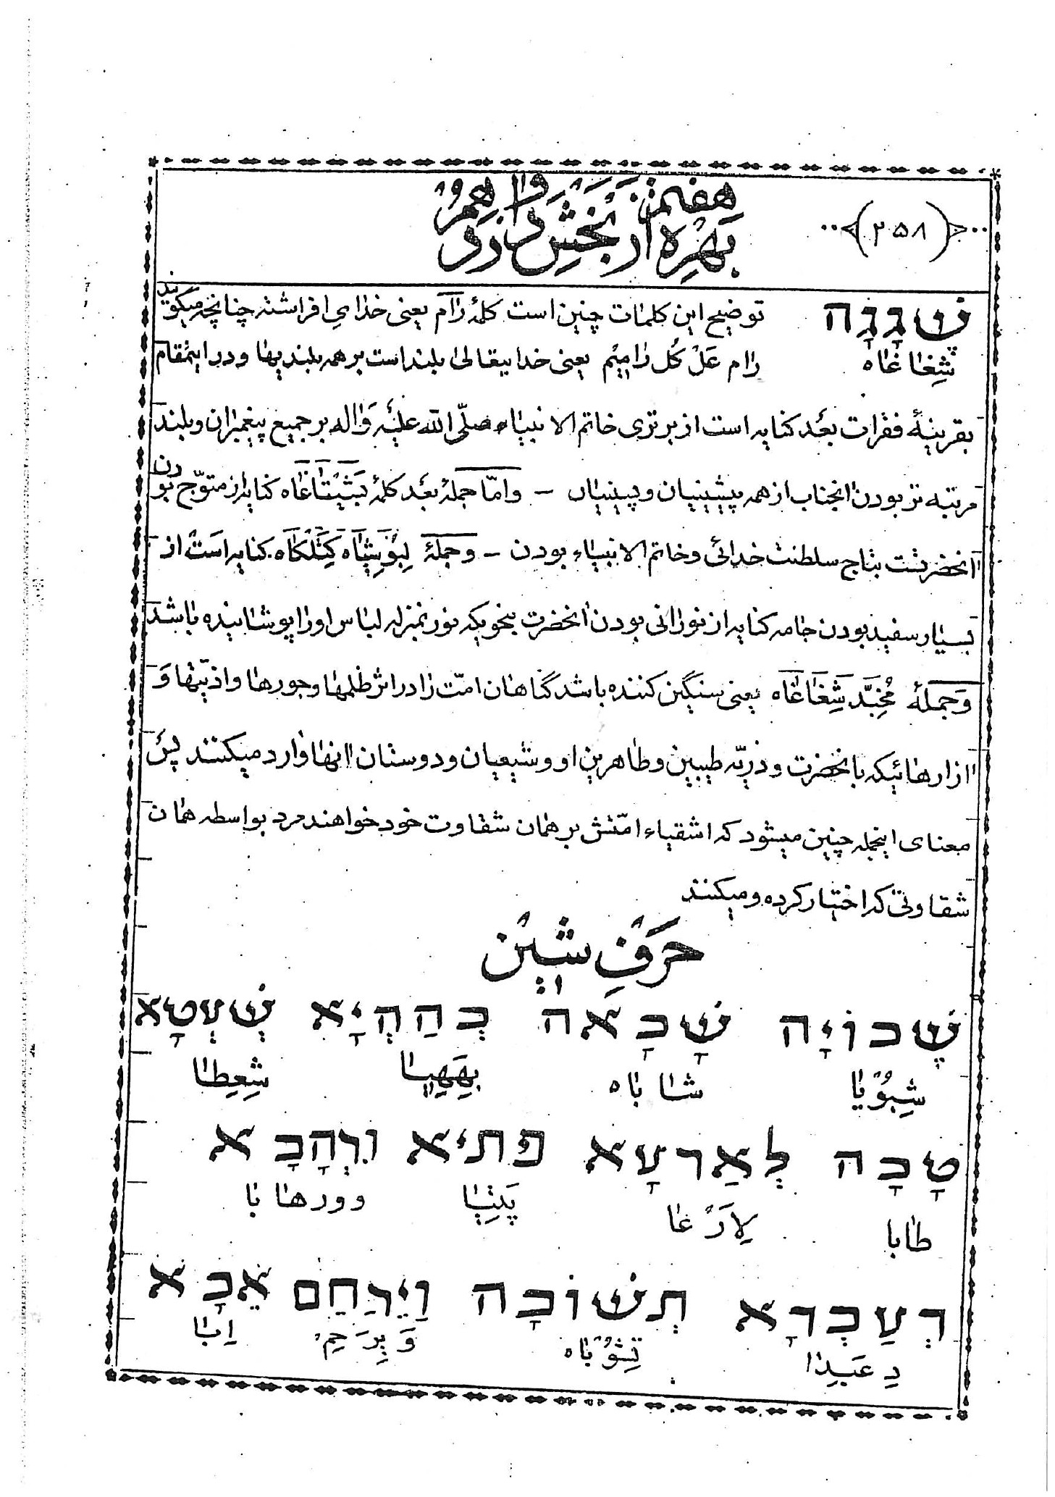
عکس
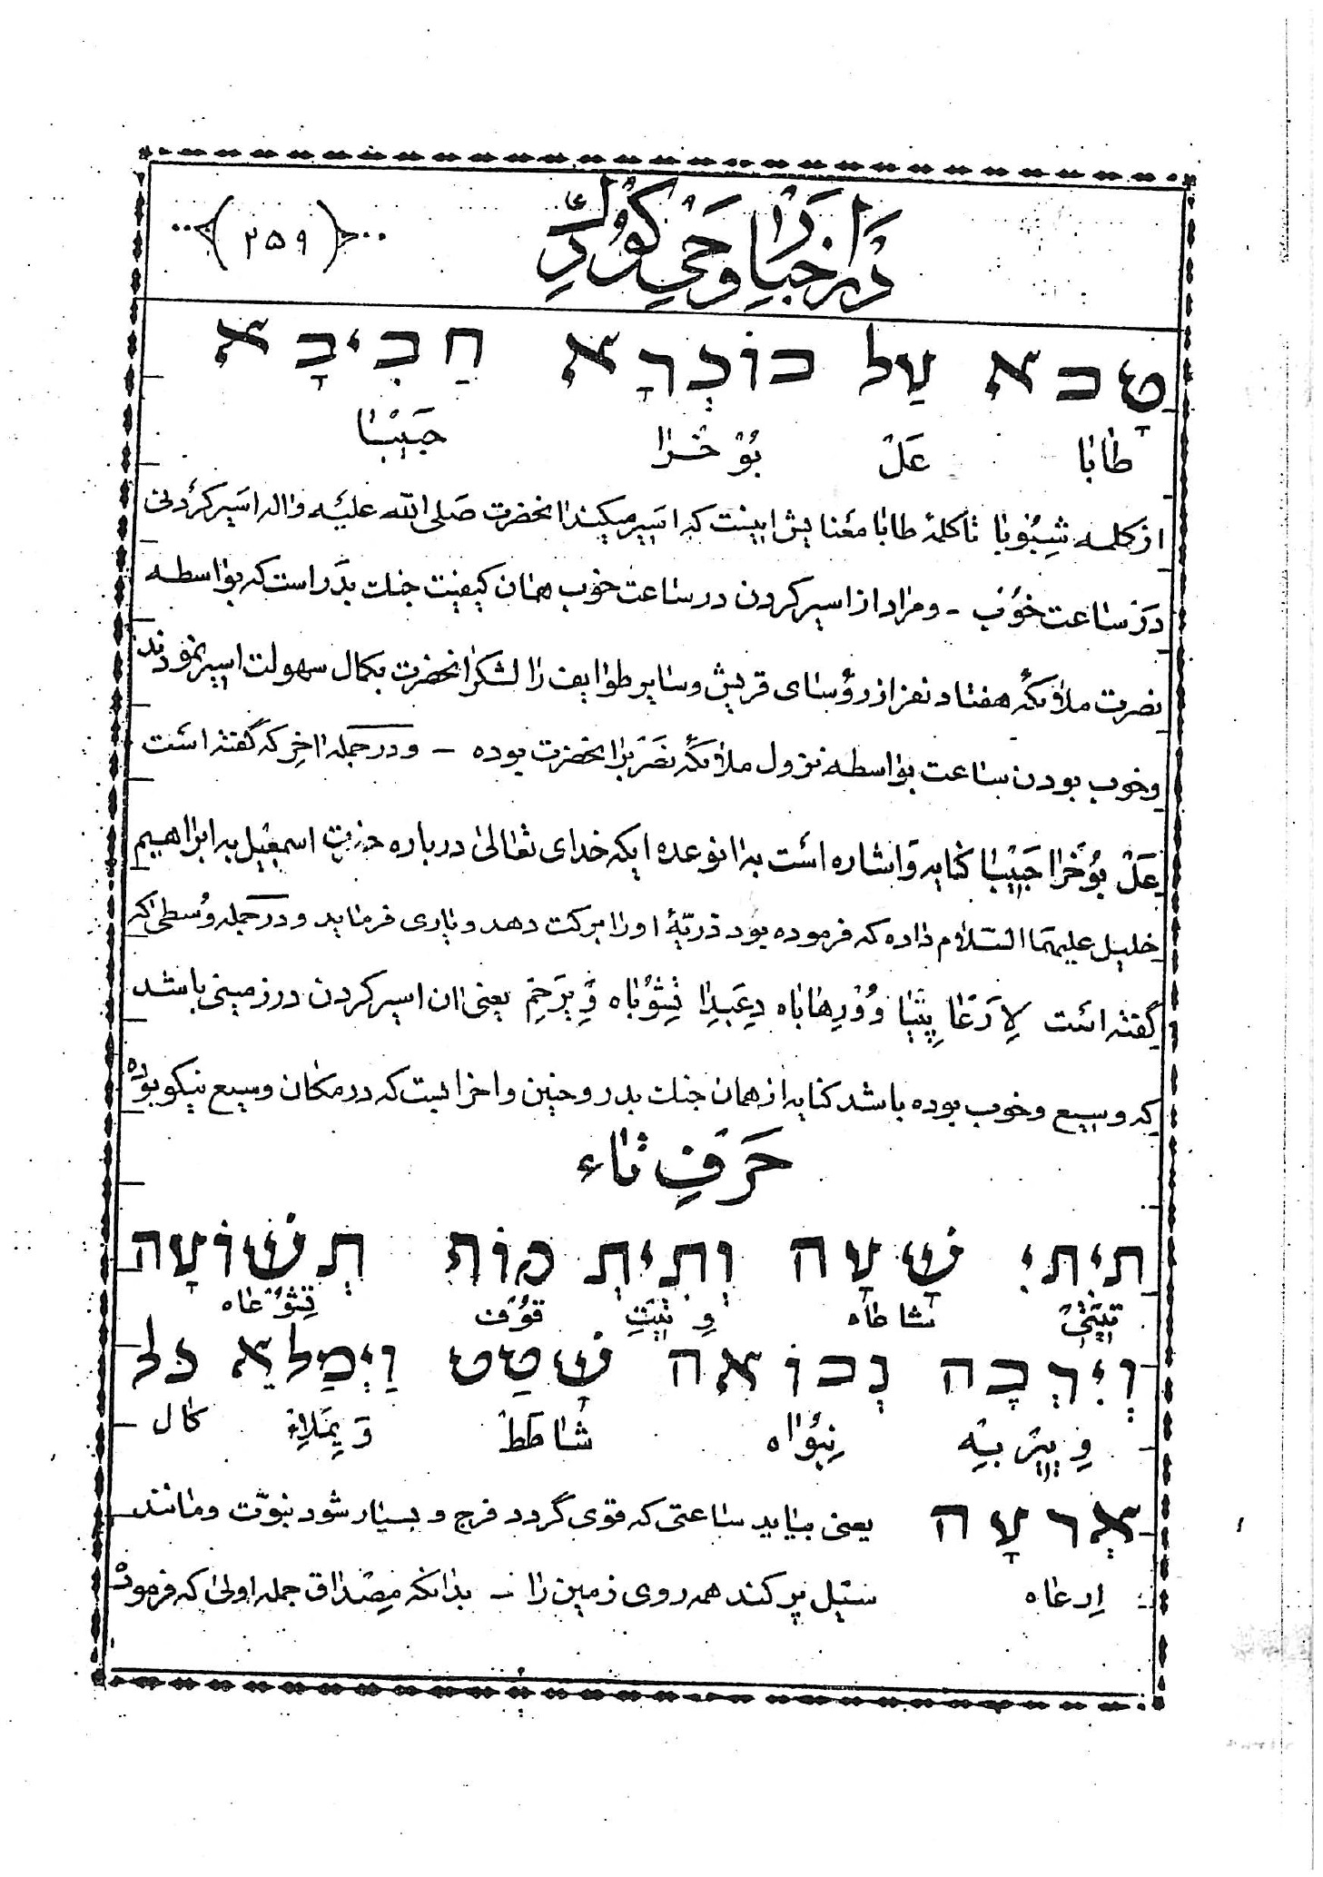
از كلمه شبوبا تا كلمه طابا معنایش اینست که اسیر می كند ان حضرت صلى الله عليه و اله اسيركردنى در ساعت خوب - و مراد از اسیر کردن در ساعت خوب همان کیفیت جنگ بدر است که بواسطه نصرت ملائکه هفتاد نفر از روسای قریش و سایر طوایف را لشکر ان حضرت بکمال سهولت اسیر نمودند و خوب بودن ساعت بواسطه نزول ملائکه نصر برا ان حضرت بوده - و در جمله اخر که گفته است عَل بُوخَرا حَبيبا كنایه و اشاره است به آن وعده ای که خدای تعالی درباره حضرت اسمعیل به ابراهیم خليل عليهما السّلام داده که فرموده بود ذریّه او را برکت دهد و یاری فرماید و در جمله وسطی که گفته است لِارَغا پِتیا و وُرِهاباه دِعَبدِا تِشوُباه وَ يِرَحِم یعنی ان اسیر کردن در زمینی باشد که وسیع و خوب بوده باشد کنایه از همان جنگ بدر و حنین و اخر ابست که در مکان وسیع نیکو بوده

حرف تاء
یعنی بیاید ساعتی که قوی گردد فرج و بسیار شود نبوّت و مانند سیل پر کند همه روی زمین را - بدان که مصداق جمله اوّلی که فرموده
بیاید ساعتی که قوی گردد فرج مصدّق است کلام شعیای پیغمبر که در باب پنجاه و یکم کتاب خود در آیه چهارم فرموده و ان ایه اینست
عکس
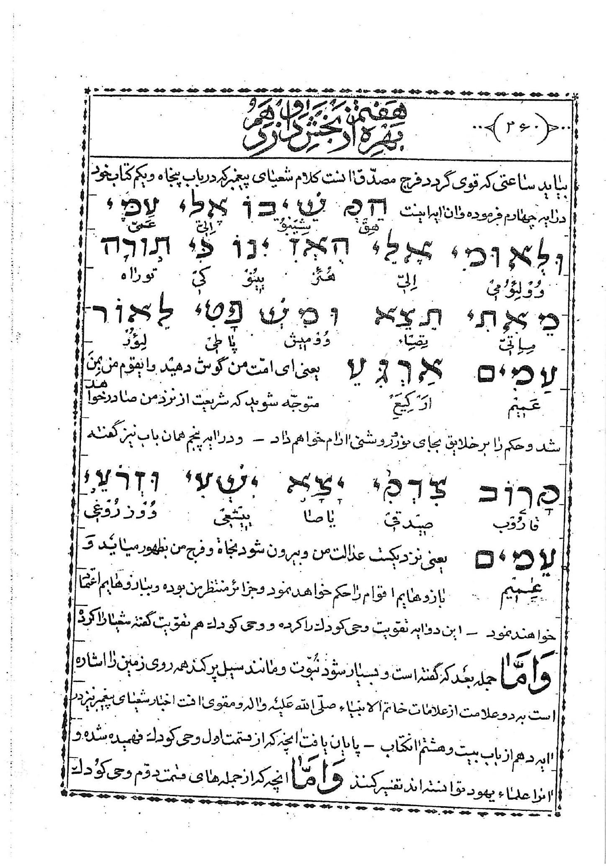
یعنی ای امّت من گوش دهید و ای قوم من بمِنَ متوجّه شوید که شریعت از نزد من صادر خواهد شد و حکم را بر خلایق بجای نور و روشنی ارام خواهم داد - و در ایه پنجم همان باب نیز گفته
یعنی نزدیکست عدالت من و بیرون شود نجاة و فرج من بظهور می اید و بازو هایم اقوام را حکم خواهد نمود و جزائر منتظر من بوده و ببازوهایم اعتماد خواهند نمود - این دوایه تقویت وحی کودک را کرده و وحی کودک هم تقویت گفته شعیا را کرده و امّا جمله بعد که گفته است و بسیار شود نبوّت و مانند سیل پر کند همه روی زمین را اشاره است به دو علامت از علامات خاتم الانبياء صلّى الله عليه و اله و مقوى انست اخبار شعیای پیغمبر نیز در آیه دهم از باب بیست و هشتم ان کتاب - پایان یافت ان چه که از قسمت اوّل وحی کودک فهمیده شده و ان را علماء يهود توانسته اند تفسیر کنند و امّا ان چه که از جمله های قسمت دوّم وحی کودک
تفسیر و فهمیده شده که از تاء قرشت ابتدا شده و بحرف فاء رسیده از این قرار است

حرف تاء از قسمت دوّم
عکس
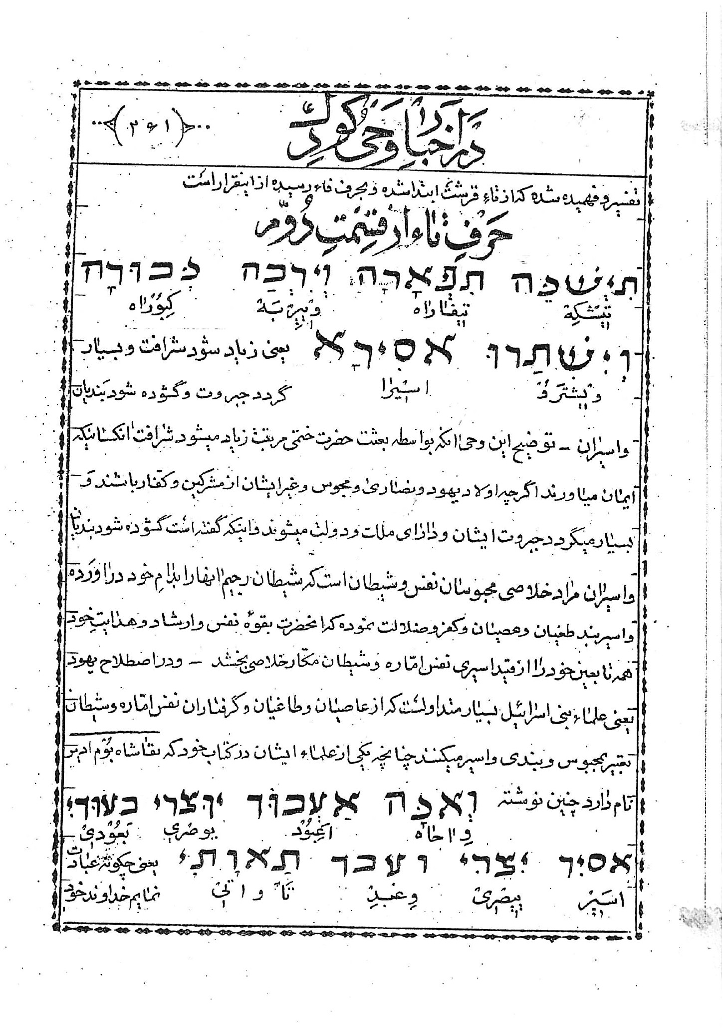
یعنی زیاد شود شرافت و بسیار گردد جبروت و گشوده شود بندیان و اسیران - توضیح این وحی ان که بواسطه بعثت حضرت ختمی مرتبت زیاده می شود شرافت ان کسانی که ایمان می اورند اگر چه اوّلاد یهود و نصاری و مجوس و غیر ایشان از مشرکین و کفّار باشند و بسیار می گردد جبروت ایشان و دارای ملک و دولت می شوند و این که گفته است گشوده شود بندیان و اسیران مراد خلاصی محبوستان نفس و شیطان است که شیطان رجیم ان ها را بدام خود در اورده و اسیر بند طغیان و عصيان و کفر و ضلالت نموده که ان حضرت بقوۀ نفس و ارشاد و هدایت خود همه تابعین خود را از قید اسیری نفس امّاره و شیطان مکّار خلاصی بخشد - و در اصطلاح یهود یعنی علماء بنی اسرائیل بسیار متداولست که از عاصیان و طاغیان و گرفتاران نفس امّاره و شیطان تعبیر بمحبوس و بندی و اسیر می کنند چنان چه یکی از علماء ایشان در کتاب خود که بقاشاه بوم ادیر نام دارد چنین نوشته
یعنی چگونه عبادت نمایم خداوند خود
را با ان که خود اسیر نفس امّاره و شیطان رجیم می باشم - پس در لغت اسرائیلیان اطلاق اسیر و زندانی بر پیروان شیاطین انسی و جنّی شده -

و امّا حرف شین از قسمت دوّم
عکس
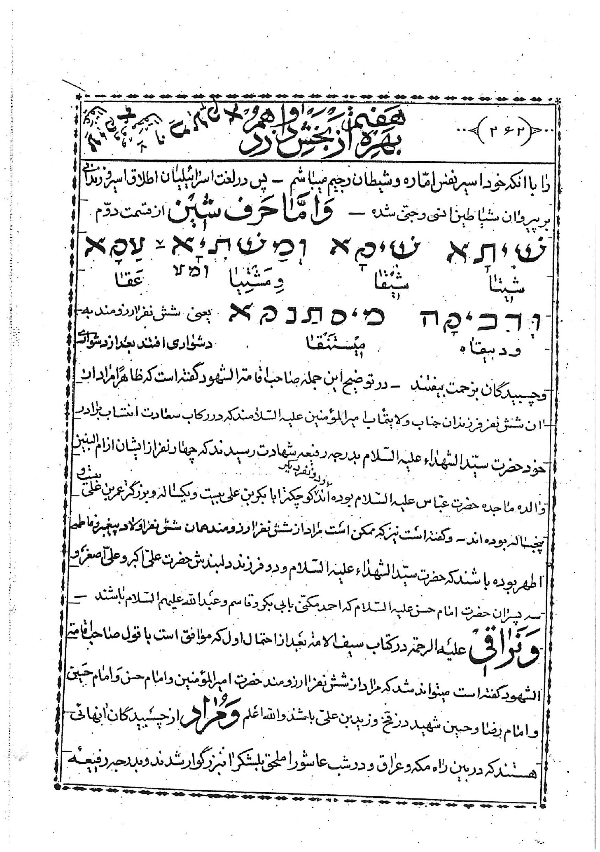
یعنی شش نفر ارزومند به دشواری افتند بعد از دشواری و چسبیدگان بزحمت بیفتند - در توضیح این جمله صاحب اقامۀ الشهود گفته است که ظاهراً مراد از ان شش نفر فرزندان جناب و لا يتماب امیرالمؤمنين عليه السّلامند که در رکاب سعادت انتساب برادر خود حضرت سیّد الشهداء علیه السّلام بدرجه دفعه شهادت رسیدند که چهار نفر از ایشان از ام البنین والده ماجده حضرت عبّاس علیه السّلام بوده اند و دو نفر دیگر کوچک تر ابا بكر بن على بيست و يك ساله و بزرگ تر عمربن علی بیست و پنج ساله بوده اند و گفته است نیز که ممکن است مراد از شش نفر آرزومند همان شش نفر اوّلاد پیغمبر و فاطمه اطهر بوده باشند که حضرت سیّد الشهداء علیه السّلام و در فرزند دلبندش حضرت علیّ اکبر و علیّ اصغر و سه پسران حضرت امام حسن علیه السّلام که احمد مکنّی بابى بكر و قاسم و عبد الله علیهم السّلام باشند - و نراقى عليه الرحمة در كتاب سيف الامة بعد از احتمال اوّل که موافق است با قول صاحب اقامة الشهود گفته است می تواند شد که مراد از شش نفر ارزومند حضرت امیر المؤمنين و امام حسن و امام حسین و امام رضا و حسین شهید در فخ و زید بن علیّ باشند والله اعلم و مراد از چسبیدگان ان هائی هستند که در بین راه مکه و عراق و در شب عاشورا ملحق بلشكر ان بزرگوار شدند و بدرجه رفيعة
شهادت رسیدند

و امّا حرف راء از قسمت دوّم وحی کودک
عکس
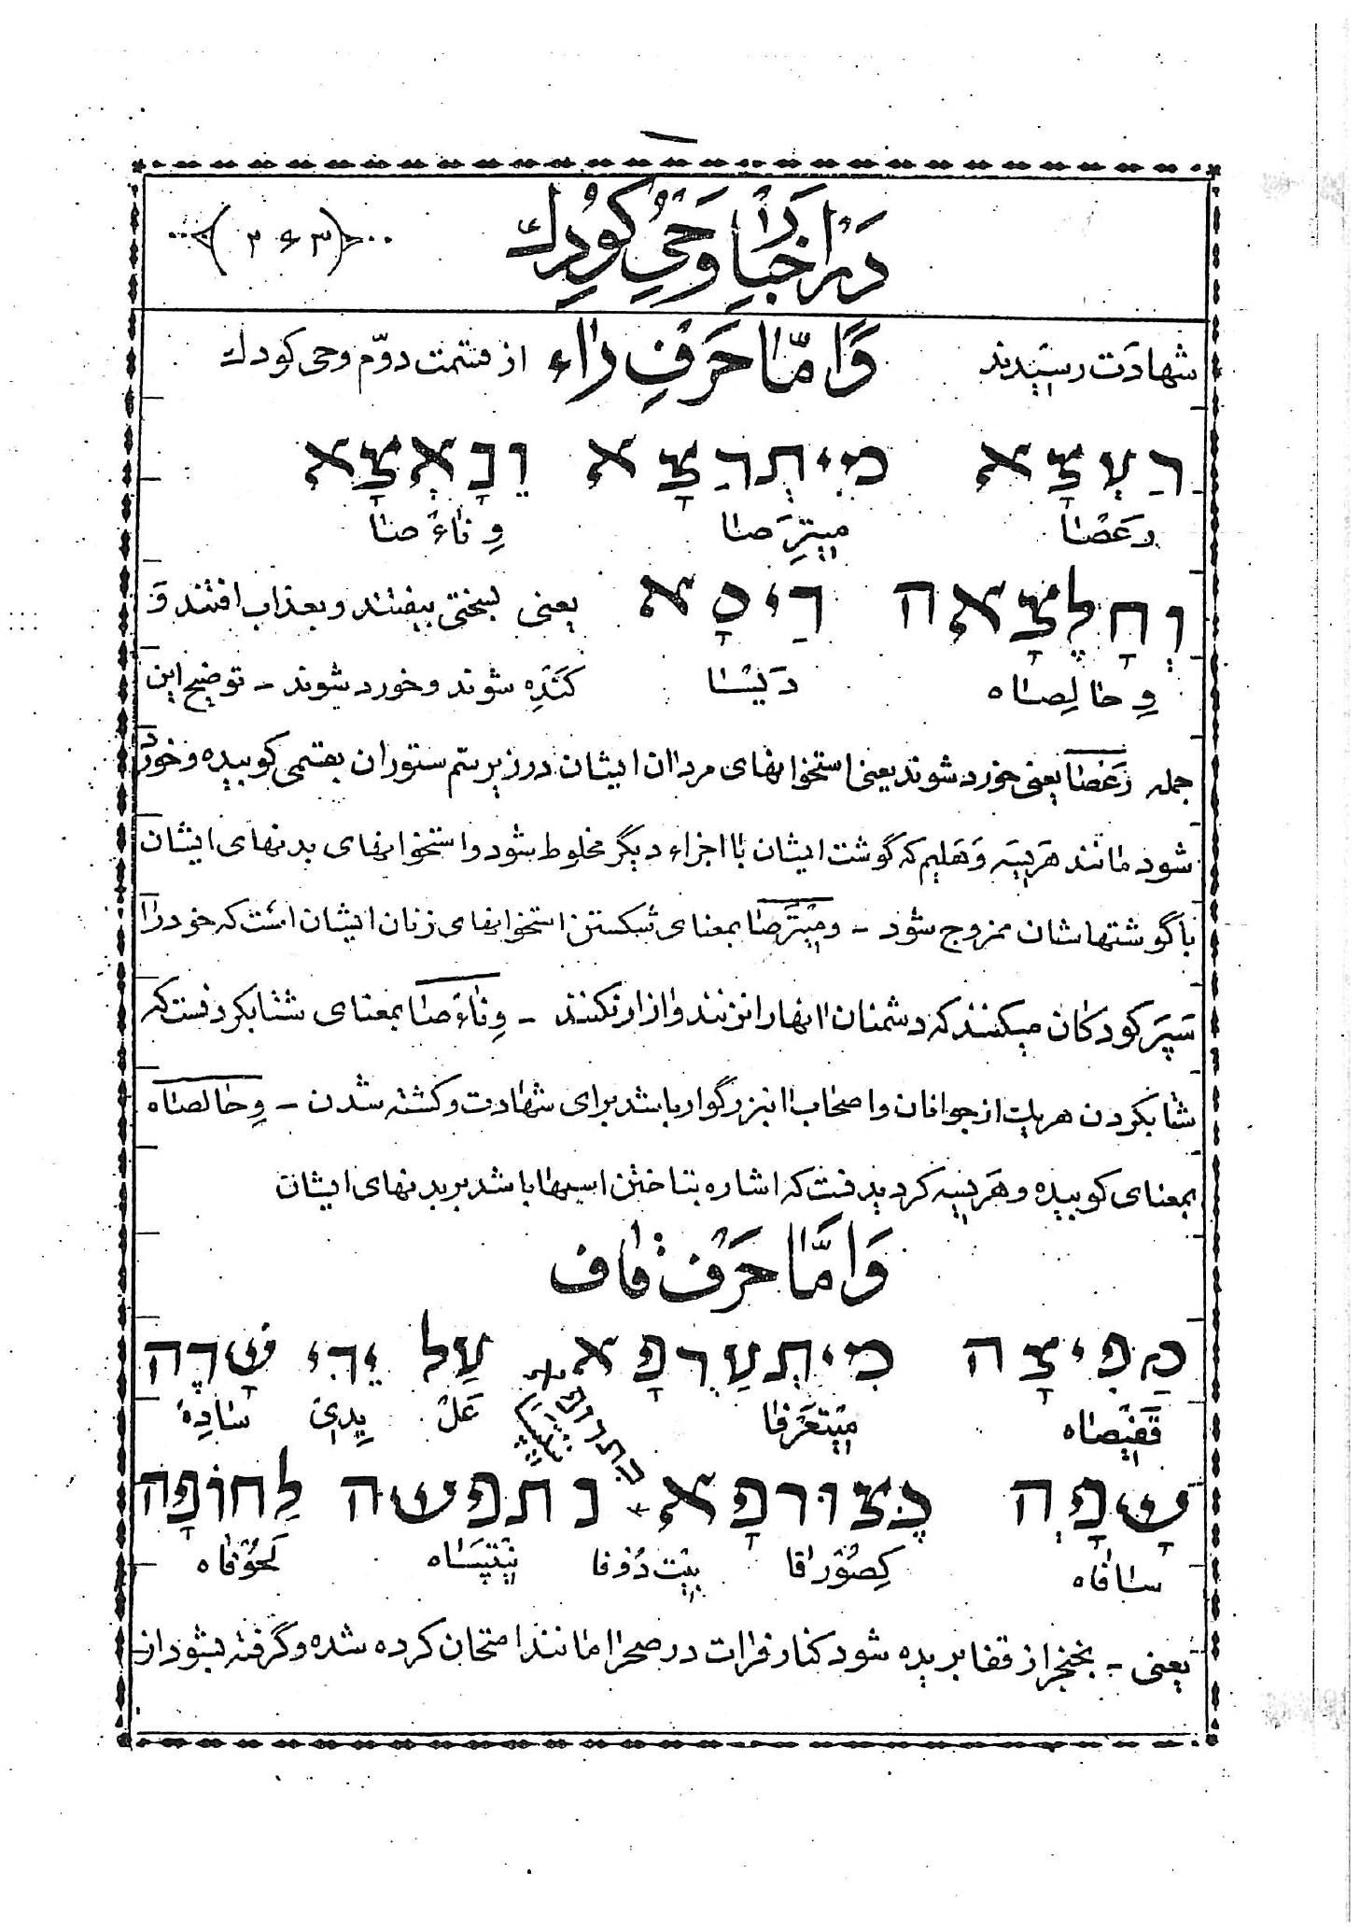
یعنی بسختی بیفتند و بعذاب افتند و کنده شوند و خورد شوند - توضیح این جمله رعصا یعنی خورد شوند یعنی استخوان های مردان ایشان در زیر سمّ ستوران بقسمی کوبیده و خورد شود مانند هریسه و هلیم که گوشت ایشان با اجزاء دیگر مخلوط شود و استخوان های بدن های ایشان با گوشت هاشان ممزوج شود و میترصا بمعنای شکستن استخوان های زنان ایشان است که خود را سپر کودکان می کنند که دشمنان ان ها را نزنند و ازار نکنند - وناء صا بمعنای شتاب کردنست که شتاب کردن هر یک از جوانان و اصحاب ان بزرگوار باشد برای شهادت و کشته شدن - و حالصاه بمعنای کوبیده و هریسه کردیدنست که اشاره بتاختن اسبها باشد بر بدن های ایشان

و امّا حرف قاف
یعنی - بخنجر از قفا بریده شود کنار فرات در صحرا مانند امتحان کرده شده و گرفته بشود از
از او زفاف توضیح این جملات اینست که مراد از دو کلمه قفیصا میتغرفا بریدن از قفا بخنجر است که آن شمشیر و کوچک هندی است که ان را بکده گویند - و جمله بعد که عبارتست از عَل یدی ساده اشاره ببُریدن دو دست است و کله سافاه بمعنی کنار فراتست و مراد از کلمه کصورناه ظاهرا واقع شدن حادثه ها و تغیرات است در عالم که مشابه نفخه صور و نمونه قیامت باشد از قبیل وزیدن بادهای سخت و متزلزل شدن زمین و گرفتن افتاب و بلند شدن صدا ها و امثال آن و مراد از چهار کلمه اخر گرفتن زفاف و مبدّل شدن عروسی بعزا است و همه این اخبار راجع بشهادت حضرت سیّد الشهداء و گشته گردیدن ان حضرت و اصحاب با وفای او و بریده شدن سر ان بزرگوار از قفا و جدا شدن دست ها در صحرای کربلا در کنار فرات و مبدّل بعزا شدن عروسی قاسم و ظهور حوادث و قلب انقلاب در عالم است در اثر این واقعه جان گداز از عالم سوز

و أما حرفِ صاد
عکس
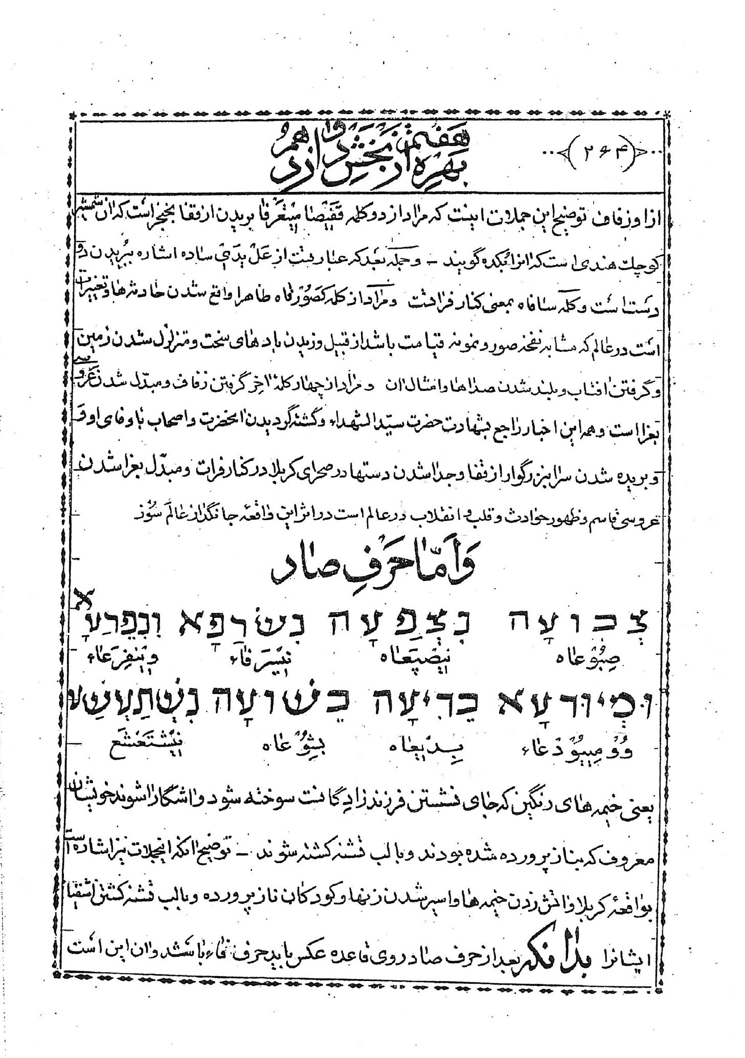
یعنی خیمه های رنگین که جای نشستن فرزند زادگانست سوخته شود و اشکار شوند خویشان معروف که بناز پرورده شده بودند و با لب تشنه کشته شوند - توضیح ان که این جملات نیز اشار است بواقعه کربلا و اتش زدن خیمه ها و اسیر شدن زن ها و کودکان ناز پرورده و با لب تشنه کشتن اشقیا ایشان را بدان که بعد از حرف صاد روی قاعده عکس باید حرف فاء باشد و ان این است
عکس
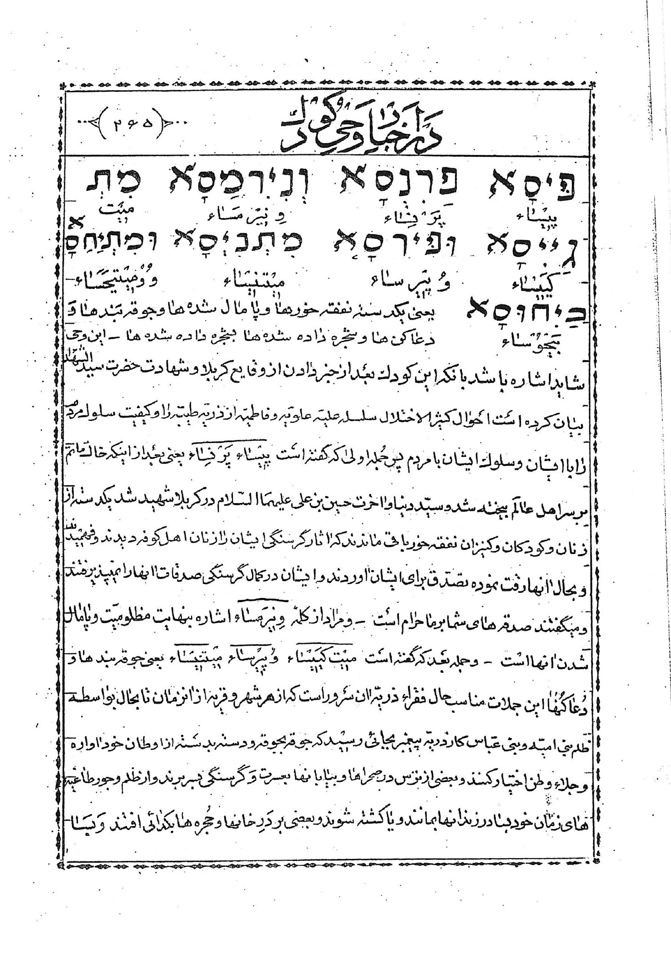
یعنی یک دسته نفقه خورها و پامال شده ها و جوقه بندها و دعا كن ها و شجره داده شده ها بشجره داده شده ها - این وحی شاید اشاره باشد بان که این کودک بعد از خبر دادن از وقایع کربلا و شهادت حضرت سیّد الشهدا بیان کرده است احوال كثير الاختلال سلسله علیّه علویّه و فاطمیّه از ذریّه طیّبه را و کیفیت سلوک مردم را با ایشان و سلوک ایشان با مردم پس جمله اوّلی که گفتند است پیساء پرنساء و یعنی بعد از این که خاک ماتم بر سر اهل عالم بیخته شد و سیّد دنیا و اخرت حسين بن على عليها السّلام در کربلا شهید شد یک دسته از زنان و كودكان و كنيزان نفقه خور باقی ماندند که اثار گرسنگی ایشان را زنان اهل کوفه دیدند و فهمیدند و بحال ان ها رقت نموده تصدّق برای ایشان اوردند و ایشان در کمال گرسنگی صدقات ان ها را نمی پذیرفتند و می گفتند صدقه های شما بر ما حرام است و مراد از کلمه و نیرمساء اشاره بنهایت مظلومیّت و پامال شدن آن ها است - و جمله بعد که گفته است میت كییساء و پیرساء میتنیساء یعنی جوقه بندها و دعا کن ها این جملات مناسب حال فقراء ذریه ان سرور است که از هر شهر و قریه از ان زمان تا بحال بواسطه ظلم بنی امیّه و بنی عبّاس کار ذریّه پیغمبر بجائی رسید که بجوقه و دسته بدسته از اوطان خود اواره و جلاء وطن اختیار کنند و بعضی از ترس در صحرا ها و بیابان ها بعسرت و گرسنگی بسر برند و از ظلم وجور طاغیه های زمان خود بسا در زندان ها بمانند و یا کشته شوند و بعضی بر دَرِ خانها و حجره ها بگدائى افتند وَ بسا
شود که برای اطمینان مردمان همین جماعت فقراء سادات بعلامت آخری که در این وحی است که گفته وُوميتَیحَسا بَیحوُساء يعنى شجره بشجر بندها شجره معبره خود را منتهی کرده و می کنند بشجره طیّبه نبوّت و ولایت از برای ان که این امّت مرحومه بخاطر بیاورند فرمایش پیغمبر خود را که فرموده استاَلصَّالِحُونَ لِلَّهِ وَ اَلطَّالِحُونَ لِی و برای تقرّب بخدا و رسول به ایشان احسان و دستگیری کنند
مؤلّف ناچیز گوید
این توجیهی است که صاحب اقامة الشهود فرموده و امّا نگارنده را چنین بنظر می رسد در معنای چند جمله اخیر این وحی که کلمات ميت كينیا و پیرساء ميتنیساء بيحو ساء باشد مراد تفرقه و جدائى افتادن در میان ذریّه رسول خدا صلّى الله عليه و اله باشد و مراد از دعا کن ها بعد از قضیّه كربلا حضرت زين العابدین علی بن الحسين عليهما السلام باشد و تابعین ان حضرت زیرا که ان جناب بعد از داستان کربلا تا بر حسب ظاهر حیوة داشتند شب و روز بعبادت و دعا کردن مشغول بودند چنان چه شاهدان است فضلا از احادیث و روایات و اخبار فریقین او مسلمین بلکه غیر ایشان صحیفه سجادیّه ان بزرگوار که از آن تعبیر بزبور ال محمّد می شود و مراد از جوقه جوقه شدن متواری شدن هر دسته ای از ایشان است از ترس بنی امیّه و بنی عبّاس و اعوان ان ها باطراف جهان و بسیاری از ایشان از راه تقیّه و حفظ جان خود نشانه و شعار بنی هاشمی یعنی از ذریّه پیغمبر بودن را از خود دور کرده بسا بسقائی یا مزدوری یا فقر و بینوائی در اطراف متفرق شدند- و مراد کودک در اخر این وحی از جمله مسیتیحا بیخوسا که معنی ان شجره بندها بشجره بندها باشد اینست که پس از تفرقه افتادن در میان ذریّه پیغمبر در اطراف شهرها و دهات و قصبات بصورت ناشناس در لباس تقیّه بعضی از ایشان برای حفظ نسب های این ذریّه علویّه کتاب های انساب نوشته که سلسله نسب ها شان محفوظ بماند و نقبائی برای خود در این باب
انتخاب کرده که در زمان تقیّه خط انساب علوییّن را نموده تا نموده هر کدام از ایشان در هر کجا هستند شناخته شوند

أمّا قسمت سوّم
مسر هباء اوماء
از وحی کودک صاحب کتاب منقول الرّضائی چنان چه در اقامة الشهود از او حکایت کرده گفته است که بعد از حرف الف تا یاء چیزی مفهوم نشده و با جمال خود باقیمانده امّا حرف الف پس چنین آورده که وحی اینست ایتاء اوماء بنی ادوّماه
یعنی بیایند امّتی سر سخت که ان امّت سر سخت از اولاد ادومی را که از نسل عیص برادر یعقوب پسر اسحق بوده و پادشاهان سرکش و سرسخت بوده اند بر ایشان غالب شوند بدان که اولاد ادومی از نسل عیص می باشند و ارتباط خویشاوندی ایشان با اولاد اسمعیل چنین بوده که عیص بن یعقوب اسرائیل پیغمبر وقت نزد اسمعیل در زمین مکّه معظمّه دختر خود محلث را بزنی به اسمعیل داد چنان چه در باب بیست و هشتم از سفر تکوین توریه در ایه هشتم از آن خبر داده و قدار فرزند اسمعیل از او بوجود آمد و اوّلاد قدار خالوزاده اوّلاد عیص می شوند و همیشه اوّلاد عیص در جهات جنوب سلاطین و سرکش های روی زمین بوده اند تا زمان بعثت خاتم الانبياء صلّی الله عليه و اله تا این که بقوّت دین محمّدی مسلمانان بر ایشان غالب شدند این جمله از وحی کودک اخبار و اشاره بغلبه مسلمین است بر اوّلاد عیص

حَرفِ ياء از قسمت سوّم وحي كودك
عکس
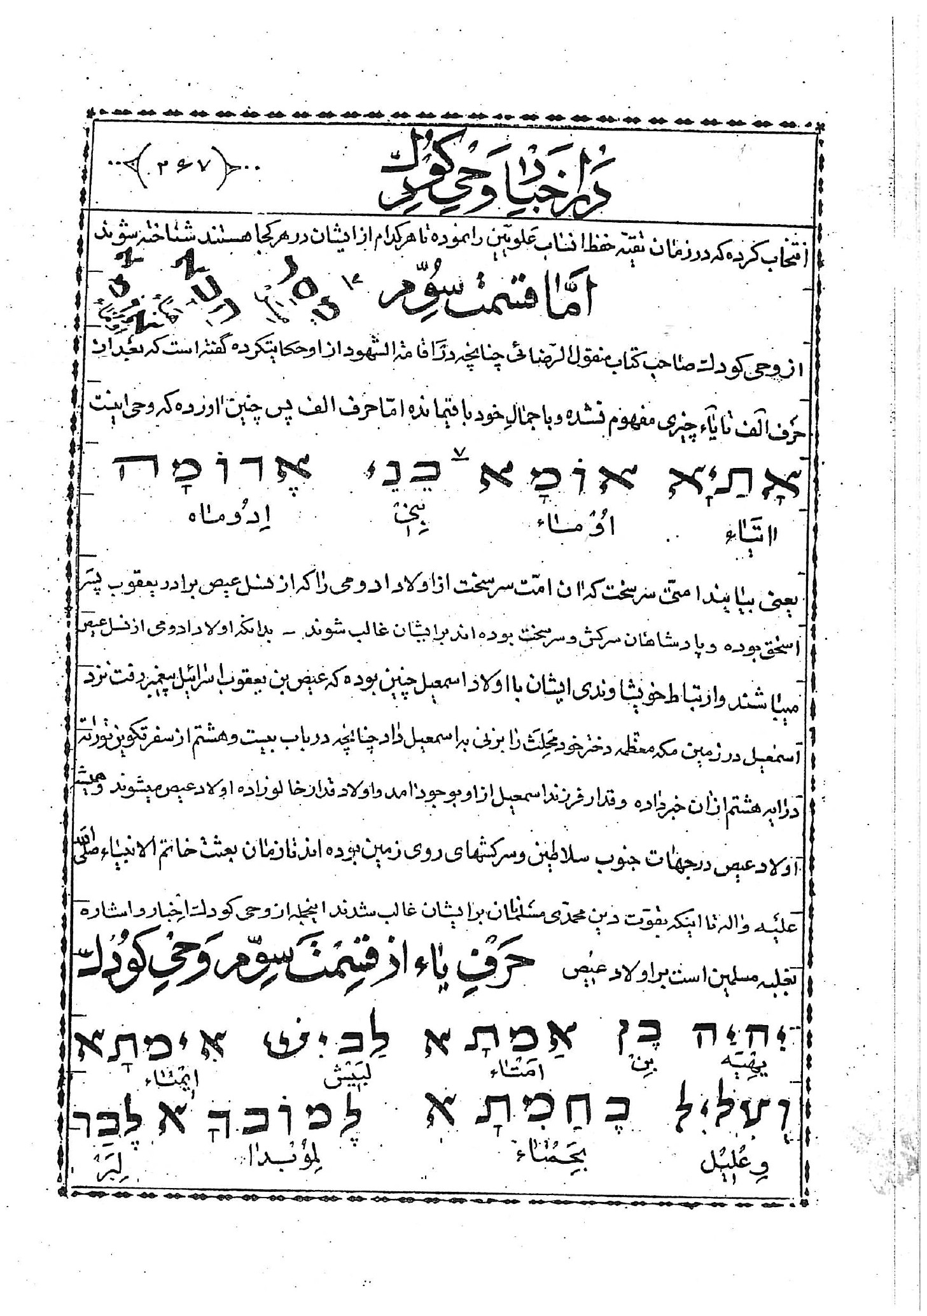
حجوتیاء
یعنی می پوشد پسر کنیزک لباس کهنه سیاست را و بیرون اید با خشم برای کم گردانیدن پسر خواهر خود را که اوّلاد عیص بوده اند - پسر کنیز اشاره است بحضرت خاتم الانبياء بمناسبت این که از اوّلاد اسمعیل فرزند هاجر کنیز ابراهیم بوده چنان چه در توریة در سفر تكوين بان تعبیر شده چنان چه از پسر خواهر تعبیر بخویشاوند مادری شده کما این که در عرب هم از خویشان مادری تعبیر بپسران خواهر می شود و بیرون امدن با خشم کنایه است از جنگ کردن و غزوات پیغمبر صلی الله عليه و اله

و امّا حرف كاف
عکس
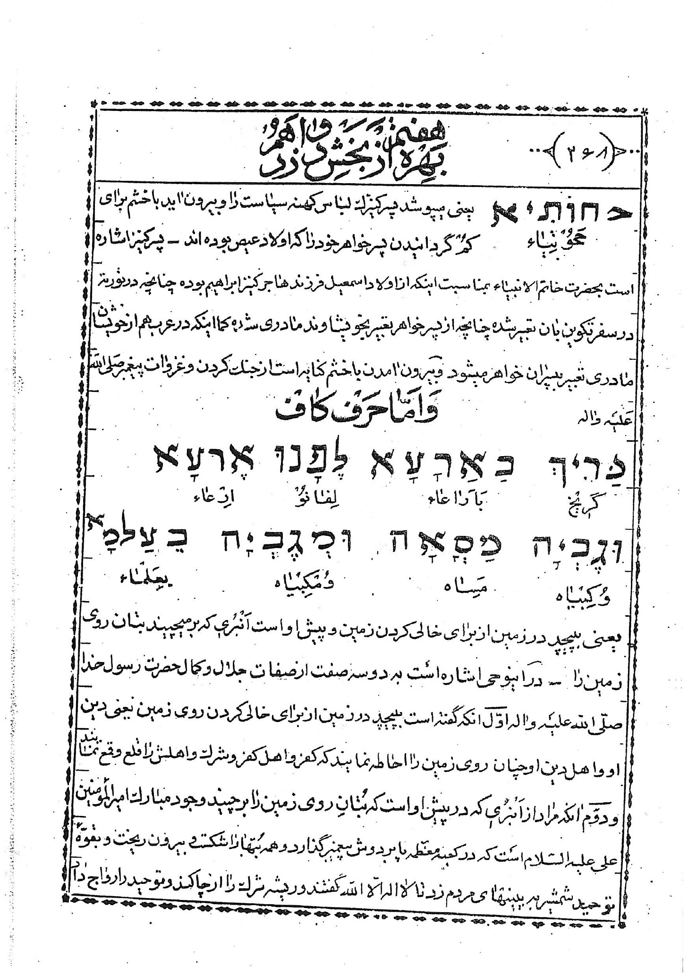
یعنی بپیچد در زمین از برای خالی کردن زمین و پیش او است انبری که بر می چیند بتان روی زمین را - در این وحی اشاره است به دو سه صفت از صفات جلال و كمال حضرت رسول خدا صلّى الله عليه و اله اوّل ان که گفته است بپیچید در زمین از برای خالی کردن روی زمین یعنی دین او و اهل دین او چنان روی زمین را احاطه نمایند که کفر و اهل كفر و شرك و اهلش را قلع و قمع نمایند و دوّم این که مراد از انبری که در پیش او است که بتان روی زمین را بر چیند وجود مبارك امیرالمونین علی علیه السّلام است که در کعبه معظّمه پا بر دوش پیغمبر گذارد و همه بت ها را شکست و بیرون ریخت و بقوّه توحید شمشیر به بینی های مردم زد تا لا اله الّا الله گفتند و ریشه شرک را از جا کند و توحید را رواج داد

و امّا حرف لام
عکس
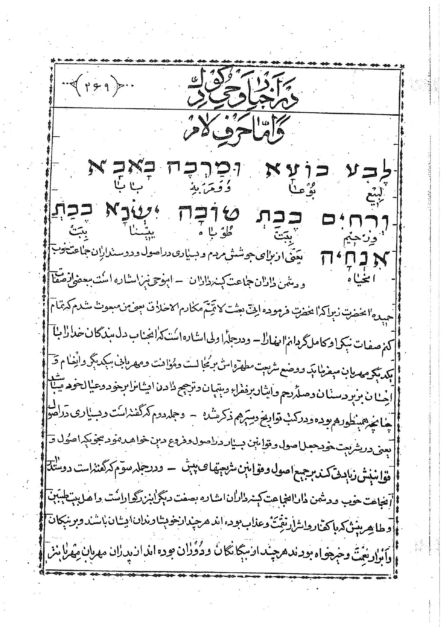
یعنی از برای جوشش مردم و بسیاری در اصول و دوست داران جماعت خوب و دشمن داران جماعت کینه داران - این وحی نیز اشاره است ببعضی از صفات حمیده ان حضرت زیرا که ان حضرت فرموده انَّی بُعِثْتُ لِأُتَمِّمَ مَکَارِمَ الْأَخْلَاق یعنی من مبعوث شدم که تمام کنم صفات نیک را و کامل گردانم ان ها را و در جمله اوّلی اشاره است که ان جناب دل بندگان خدا را با یک دیگر مهربان می فرماید و وضع شریعت مطهّره اش بر مجالست و موانست و مهربانی بیک دیگر و انعام و احسان بزیر دستان و صله رحم و ایثار بر فقراء و یتیمان و ترجیح دادن ایشان را بر خود و عیال خود می باشد چنان چه همین طور هم بوده و در کتب تواریخ و سیر هم ذکر شده - و جمله دوّم که گفته است و بسیاری در اصول یعنی در شریعت خود جعل اصول و قوانین بسیار در اصول و فروع دین خواهد نمود بنحوی که اصول و قوانینش زیادتی کند بر جمیع اصول و قوانین شریعت های پیش - و در جمله سوّم که گفته است دوستدار آن جماعت خوب و دشمن دار ان جماعت کینه داران اشاره بصفت دیگران بزرگوار است و اهل بیت طیبين طاهرینش که با کفّار و اشرار نقمت و عذاب بوده اند هر چند از خویشاوندان ایشان باشند و بر نیکان و ابرار نعمت و خیرخواه بودند هر چند از بیگانگان و دوران بوده اند از پدران مهربان مهربان تر

و امّا حرف ميم
عکس
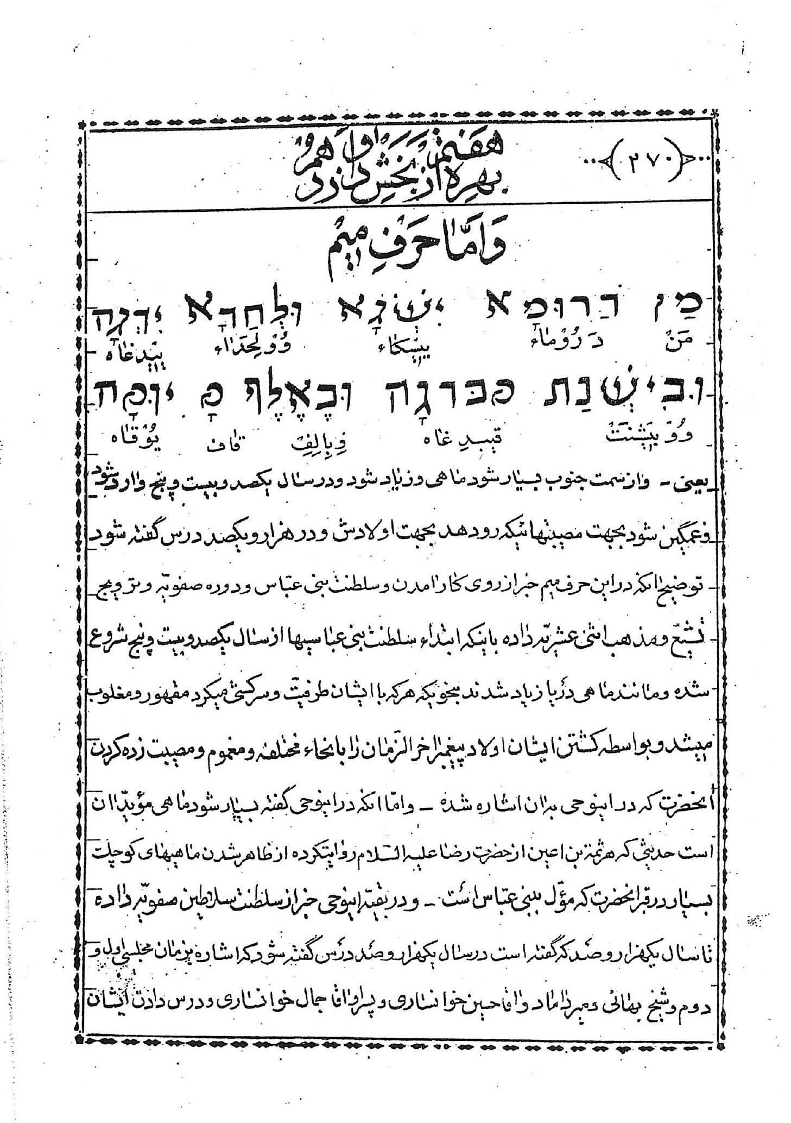
یعنی و از سمت جنوب بسیار شود ماهی و زیاد شود و در سال یک صد و بیست و پنج وارد شود و غمگین شود بجهت مصيبت هائی که رو دهد بجهت اوّلادش و در هزار و یک صد درس گفته شود و توضیح ان که در این حرف میم خبر از روی کار آمدن و سلطنت بنی عبّاس و دوره صفویّه و ترویج تشیّع و مذهب اثنی عشریّه داده باین که ابتداء سلطنت بنی عباسی ها از سال یک صد و بیست و پنج شروع شده و مانند ماهی دریا زیاد شدند بنحوی که هر که با ایشان طرفیت و سرکشی می کرد مقهور و مغلوب می شد و بواسطه کشتن ایشان اوّلاد پیغمبر اخر الزّمان را بانحاء مختلفه و مغموم و مصیبت زده کردن ان حضرت که در این وحی به ان اشاره شده - و امّا ان که در این وحی گفته بسیار شود ما هی مویّد ان است حدیثی که هرثمه بن اعین از حضرت رضا علیه السّلام روایت کرده از ظاهر شدن ماهی های کوچک بسیار در قبر ان حضرت که مولّ بنی عبّاس است - و در بقیّه این وحی خبر از سلطنت سلاطین صفویّه داده تا سال یک هزار و صد که گفته است در سال یک هزار و صد درس گفته شود که اشاره بزمان مجلس اوّل و دوّم و شیخ بهائی و میر داماد و اقا حسین خوانساری و پسر او اقا جمال خوانساری و درس دادن ایشان
و امثال ایشان باشد - تا این جا عبارات وحی کودک تفسیر و تاویل شده و بقیه ان هنوز در پرده خفا باقی مانده و هنوز علماء یهود و دیگران نتوانسته اند تفسیر و تاویل کنند و الله العالم بحقایق الامور

بهره هشتم از بخش دوازدهم
در اخبار ارمیای پیغمبر علیه السّلام در باب چهل و ششم ضمن ایه دهم قضیه کربلا را بنحو اجمال دانیال در کتاب خود بیان کرده است با این عبارت
عکس
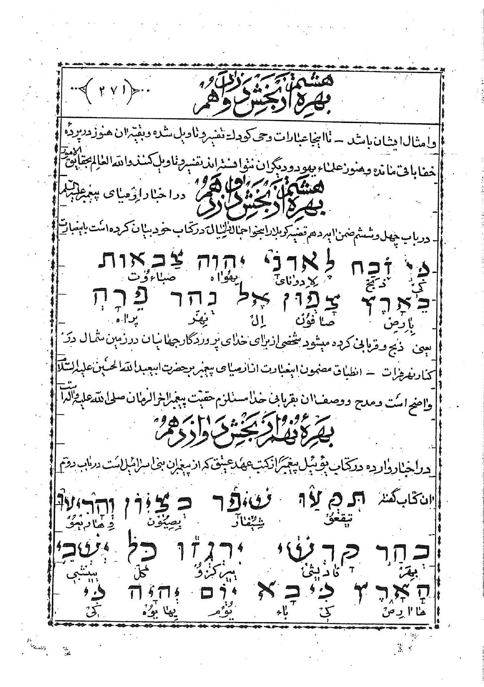
یعنی ذبح و قربانی کرده می شود شخصی از برای خدای پروردگار جهانیان در زمین شمال در کنار نهر فرات - انطباق مضمون این عبارت از ارمیای پیغمبر بر حضرت ابی عبد الله الحسین علیه السلام واضح است و مدح و وصف ان بقربانی خدا مستلزم حقیقت پیغمبر اخر الزمان صلى الله عليه و آله است

بهره نهم از بخش دوازدهم

اشاره
در اخبار وارده در کتاب یوئیل پیغمبر از کتب عهد عتیق که از پیغمران بنی اسرائیل است در باب دوّم آن کتاب گفته
عکس
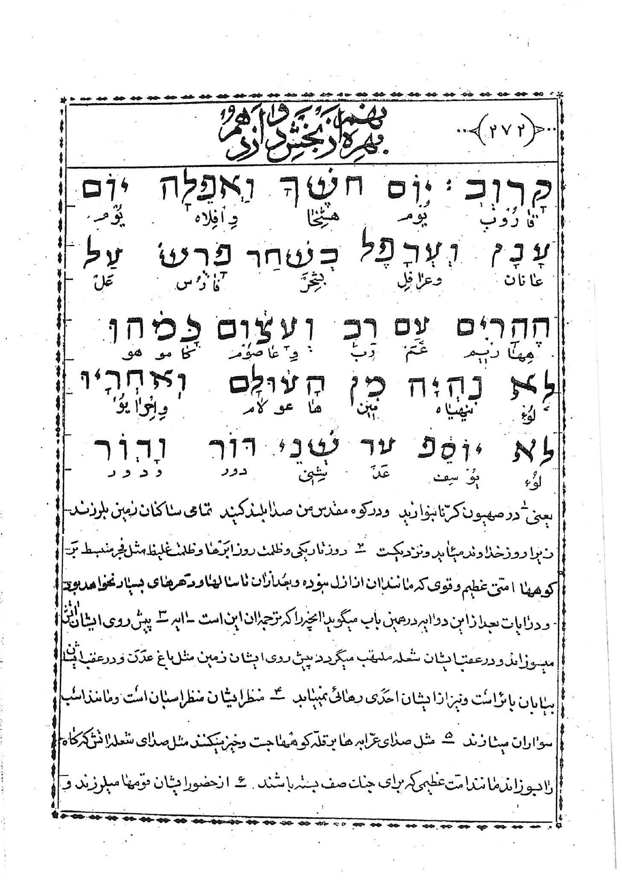
یعنی 1 در صهیون کرّنا بنوازید و در کوه مقدس من صدا بلند کنید تمامی ساکنان زمین بلرزند زیرا روز خداوند می اید و نزدیکست 2 روز تاریکی و ظلمت روز ابرها و ظلمت غلیظ مثل فجر منبسط بر کوه ها امّتی عظیم و قوی که مانند ان از ازل نبوده و بعد از ان تا سال ها او دهر های بسیار نخواهد بود و در ایات بعد از این دو آیه در همین باب می گوید آن چه را که ترجمه ان این است ایه 3 پیش روی ایشان اتش می سوزاند و در عقب ایشان شعله ملتهب می گردد پیش روی ایشان زمین مثل باغ عدن و در عقب ایشان بیابان بائر است و نیز از ایشان احدی رهائی نمی یابد 4 منظر ایشان منظر اسبان است و مانند اسب سواران می تازند 5 مثل صدای عرّابه ها بر قلّه کوه ها جست و خیز می کنند مثل صدای شعله اتش که کاه را بسوزاند مانند امّت عظیمی که برای جنان صف بسته باشند 6 از حضور ایشان قوم ها می لرزند و
تمامی روی ها رنگ پریده می شود 7 مثل جبّاران می دوند مثل مردان جنگی بر حصار ها برمی ایند و هر کدام براه خود می ایند و طریق های خود را تبدیل نمی کنند 8 بر یک دیگر ازدحام نمی کنند زیرا هر کس براه خود می خرامد از میان حربه ها هجوم می اورند و صف های خود را نمی شکنند 9 بر شهر میجهند بر روی حصارها می دوند بخانه ها بر می ایند مثل دزدان از پنجره ها داخل می شوند 10 از حضور ایشان زمين متزلزل و اسمان ها مرتعش می شود افتاب و ماه سیاه می شوند و ستارگان نور خود را باز می دارند 11 و خداوند اواز خود را پیش لشکر خویش بلند می کند زیرا اردوی او بسیار عظیم و ان که سخن خود را بجا می اورد قدیر است زیرا روز خداوند عظیم و بی نهایت مهیب است و کیست که طاقت ان را داشته باشد و بعد از آیاتی چند در همان باب باز گفته است - 28 و بعدا از آن روح خود را بر همه بشر خواهم ریخت و پسران و دختران شما نبوّت خواهند نمود و پیران و جوانان شما رؤیا خواهند دید 29 و در ان ایّام روح خود را بر غلامان و کنیزان نیز خواهم ریخت 30 و آیات را از خون و اتش و ستون های دود در اسمان و زمین ظاهر خواهم ساخت 31 افتاب بتاریکی و ماه بخون مبدّل خواهد شد پیش از ظهور يوم عظیم و مهیب خداوند 32 و واقع خواهد شد که هر که نام خداوند را بخواند نجاة یابد زیرا در کوه صهیون و در اورشلیم چنان که خداوند گفته است بقیّتی خواهد بود و در میان باقی ماندگان انانی که خداوند ایشان را خوانده است دانسته باد که بیشتر از این علامات منطبق است بر پیغمبر اخر الزّمان و امّت عظیم ان حضرت و بیرون امدن ان
حضرت از کوهستان های مکّه با لشکر خود و پهن شدن ان ها در اطراف عالم و كوه ها و قوى و عظيم بودن ان امّت بنحوی که در سابقین و لاحقين مثل و مانند نداشته باشند و در جنگ و جدال قویّ و بی عدیل باشند و تزلزلی در ارکان وجودشان نباشد و ترسی و هراسی در دل هاشان نباشد و در هنگام قتال و جدال ثابت بوده و هیچ گاه بدشمن پشت نکنند و از ایشان فرار ننمایند و از ترس آن ها دل های دشمنان بلرزد و رنگ از رخسار هایشان برداشته شود و از حضور ان ها زمین و آسمان بلرزد و افتاب و ماه گرفته و سیاه شود و ستاره ها بی نور شود و ان بزرگوار در جنگ ها در پیشاپیش لشکر صدای خود را بلند کنند با و لشکر او عظیم باشد و ان بزرگوار بهر چیزی قادر و توانا باشد و بی نهایت مهیب باشد که احدی را طاقت مقاومت با او نباشد و در زمان او همه بشر مؤیّد بروح القدس گردند و پسران و دختران صاحبان مکاشفه و رؤیا های صحیحه گردند و پیران و جوانان ایشان متصف بصفات انبیاء و بنی اسرائیل شوند حتّی کنیزان و غلامان و پیش از ظهور ان روز عظیم آیات و علامات چندی روی دهد از قبیل - خونریزی شدید و اتش فشانی ها و صاعقه ها و ستون های دود در اسمان و زمین و گرفتن افتاب و ماه و دیده شدن ماه برنگ خون ظاهر و واقع خواهد شد و بقیّه ال موسی و هرون که ملائکه ان را حمل می کردند در بیت المقدّس بر بازماندگان ظاهر خواهد گردید و در ان زمان فقط اهل ايمان نجاة خواهند یافت و ممکن است که گفته شود کلیّه این خبر هائی که یوئیل در کتاب خود خبر داده است راجع بروز قیام قائم ال محمّد علیهم السّلام که از روز های عظیم و بوبیّت است باشد و اشاره بقیام ان حضرت و علامات نزدیک ظهور و زمان ظهور ان بزرگوار باشد چنان چه انطباق ان با اخبار و احادیث وارده در این باب بر شخص متتبّع ظاهر و اشکار است و الله العالم بحقائق الأمور

در اخبار حکّی نبیّ
عکس
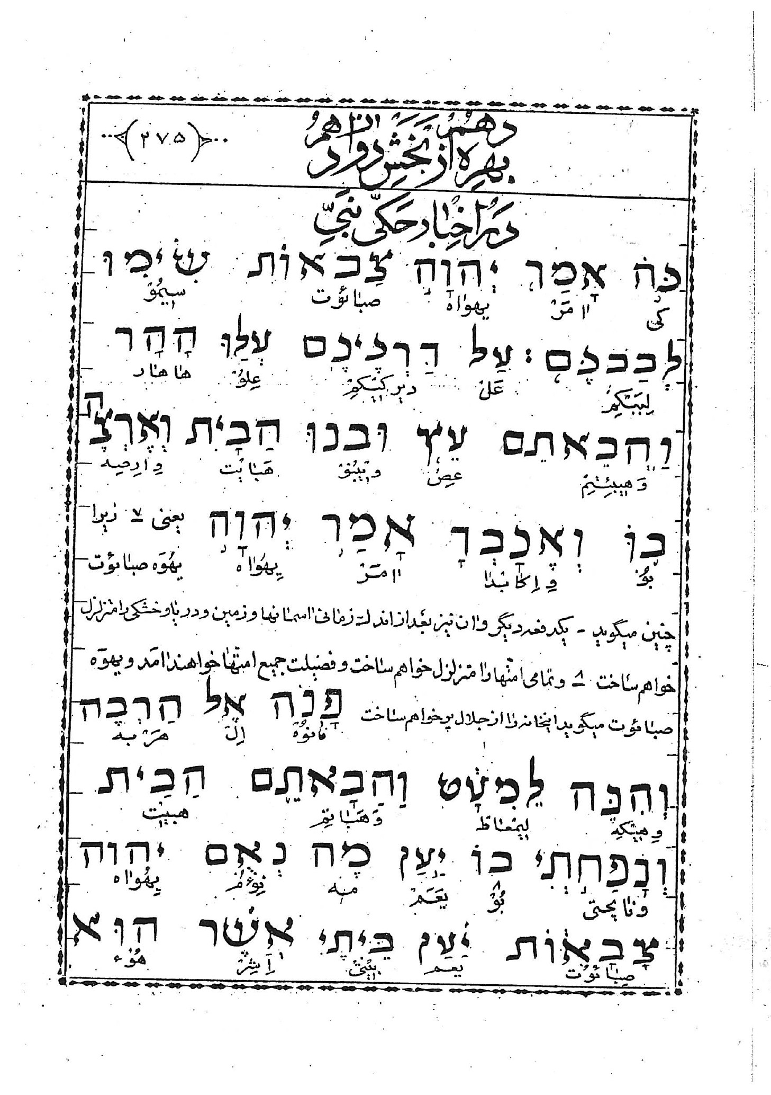
یعنی 7 زیرا یهوه صبائوت چنین می گوید - یک دفعه دیگر و ان نیز بعد از اندک زمانی اسمان ها و زمین و دریا و خشکی را متزلزل خواهم ساخت 8 و تمامی امّت ها را متزلزل خواهم ساخت و فضیلت جميع امّت ها خواهند آمد و يهوه صبائوت می گوید این خانه را از جلال پر خواهم ساخت
عکس
آیه 9 يهوه صبائوت می گوید نقره از ان من و طلا از آن من است یهوه صبائوت می گوید جلال اخر این خانه از جلال نخستینش عظیم تر خواهد بود و در این مکان سلامتی را خواهم بخشد مولّف گوید این ترجمه ای که برای این آیات شد وفق ترجمه مطبوعه لندن است در سال 1932م و امّا مرحوم نراقى عليه الرّحمة در کتاب سيف الاّمة ایات را این طور ترجمه کرده و فرموده است یعنی سهل مانده است که من بحرکت اورم اسمان ها و زمین را و دریا ها را و اطراف عالم را و تغییر دهم عجم را و بیاید آن کسی که جمیع در انتظار او باشند و پر سازد بت خانه را از خوبی ها و خوبی های خانه آخرین به از خانه اوّلین است و من سرنگون خواهم ساخت در ان زمان تخت های پادشاهان را و جبروت پادشاهی عجم را خواهم شکست - و بر طالب حق ظاهر است که تغییر عجم را نداده مگر محمّد بن عبد الله صلّى الله علیه و اله و هم چنین جبروت عجم نشکست مگر بواسطة محمّد بن عبد الله و تخت های پادشاهان سرنگون نشد مگر در دولت ان حضرت و خانه اخرین اشاره بخانه كعبه است که بهتر از بیت المقدس است - تا این جا بپایان رسید کلام نراقى عليه الرّحمة در ان كتاب نگارنده این کتاب گوید از پیش تذکّر داده شد که سیره جماعت اهل کتاب بر تغییر دادن کلمات و ترجمه های کتاب های خودشان است در هر عصری و هر طبعی چنان چه شواهد بعضی از ان ها قبلا شرح داده شد و مع الوصف با این تغییرات و تحریفات و حق کشی ها باز هم برای اتمام حجت حقایقی بقلم ها و زبان هایی ایشان جاری می شود که حجّت برای ان ها تمام شود و جای عذری بر ایشان باقی نماند بهر تقدیر
در این ترجمه فاضل خانی که گفته است فضیلت جميع امّت ها خواهند امد اشاره است بافضلیّت امّت خاتم الانبياء صلّى الله عليه و اله بر سایر امّت ها بواسطه افضلیّت ان حضرت بر ساير انبياء و مرسلين و افضلیّت شریعت ان بزرگوار بر سایر شریعت ها و افضلیت کتاب او بر سایر کتاب ها چنان چه از صریح بعضی از عبارات و بشارات كتب عهدین استفاده می شود فضلا از ایاتی که در قران و اخبار و احادیثی که در کتب مسلمانان تصریح به ان شده که پاره ای از آن ها قبلا در این کتاب نقل شد و پاره دیگری که بعد از این ذکر کرده می شود و مراد از این که گفته است جلال اخر این خانه از جلال نخستینش عظیم تر خواهد بود اگر مراد از خانه کعبه نباشد و بیت المقدس باشد بر فرض صحّت ترجمه فاضل خانی باز اشاره است بجلال عظیم تر یافتن بیت المقدس از اوّل تاسیس ان که دارای جلال و عظمت بوده و این معنی نیز در اخبار مسلمانان و در کتب ایشان مشحونست کرد در زمان قائم ال محمّد عليه و عليهم السّلام عظمت و جلال بيت المقدس از اوّل زیاد تر خواهد شد چنان چه در ضمن اخبار و احادیث جزو اوّل و دوّم و سوّم این کتاب شرح داده شده است مراجع شود

بهرۀ یازدهم از بخش دوازدهم
در بشارات و اخباری که حضرت زکریّای پیغمبر علیه السّلام در کتاب خود خبر داده است در باب چهارم آن کتاب که گفته است
عکس
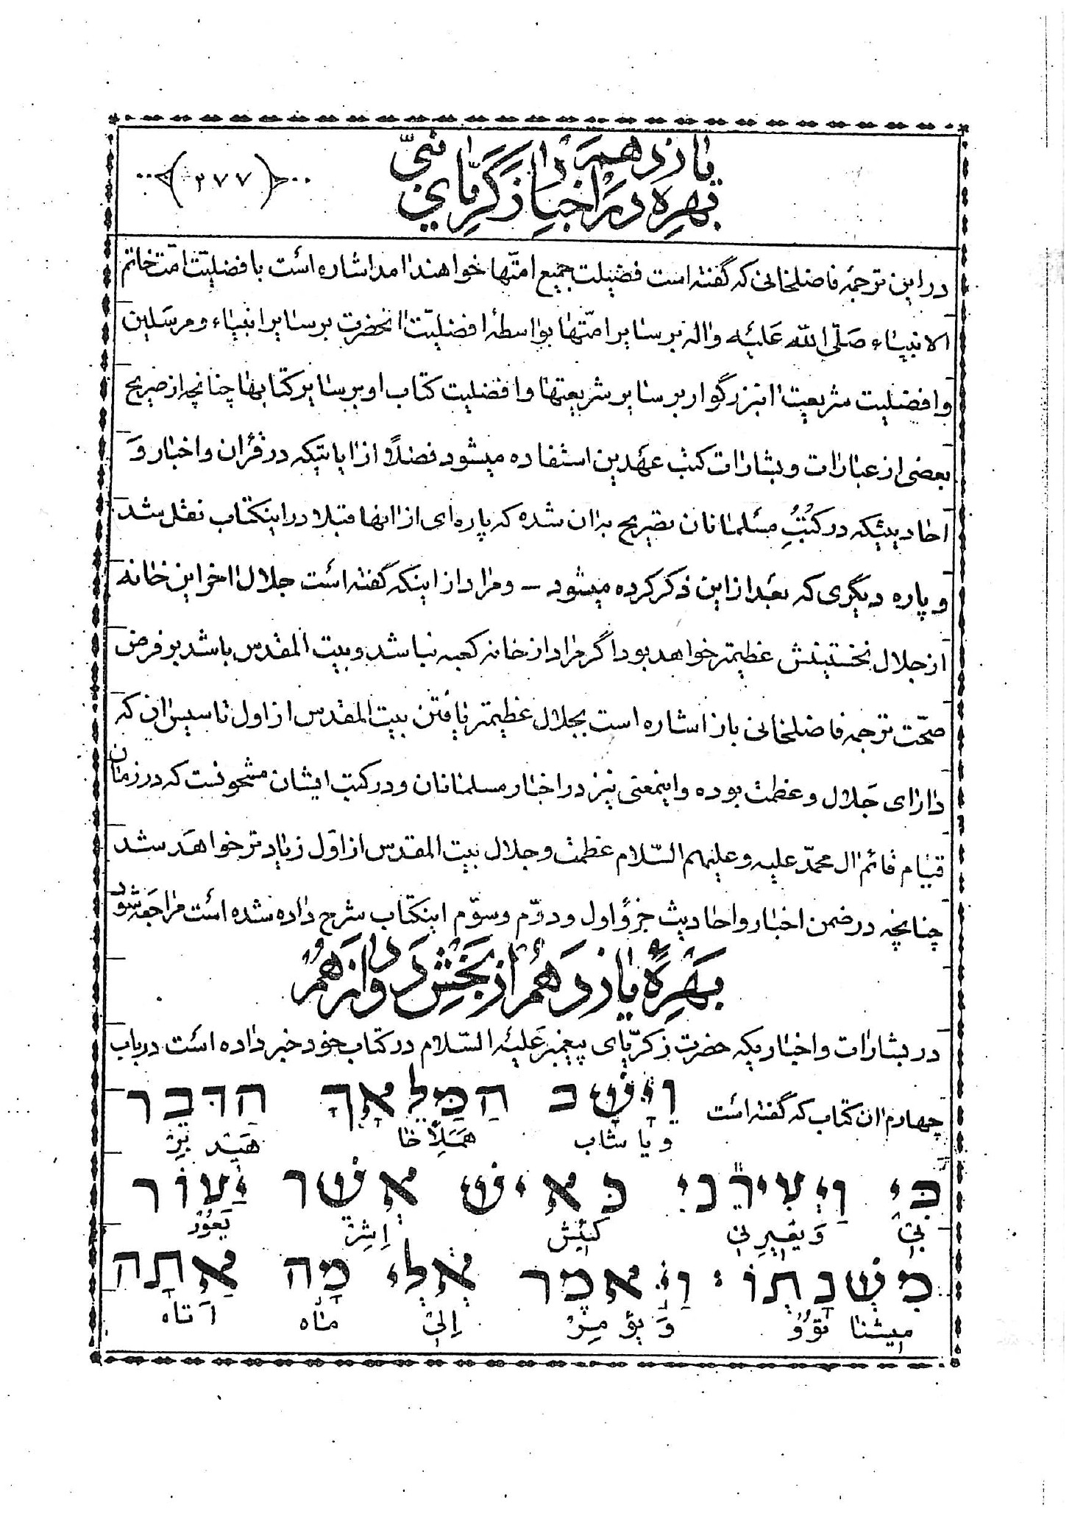
ترجمه ایات -ایه اوّل - و فرشته ای که با من تکلّم می نمود برگشته مرا مثل شخصی که از خواب بیدار شود بیدار کرد 2 و بمن گفت چه چیزی می بینی گفتم نظر کردم و اینک شمعدانی که تمامش طلا است و روغن دانش بر سرش و هفت چراغش بر آن است و هر چراغ که بر سرش می باشد هفت لوله دارد 3 و بپهلوی ان دو درخت زیتون که یکی بطرف راست روغن دان و دیگری بطرف چپش می باشد - پس از ان طول داده است کلام را تا می رسد به ایه یازدهم پس می گوید
عکس
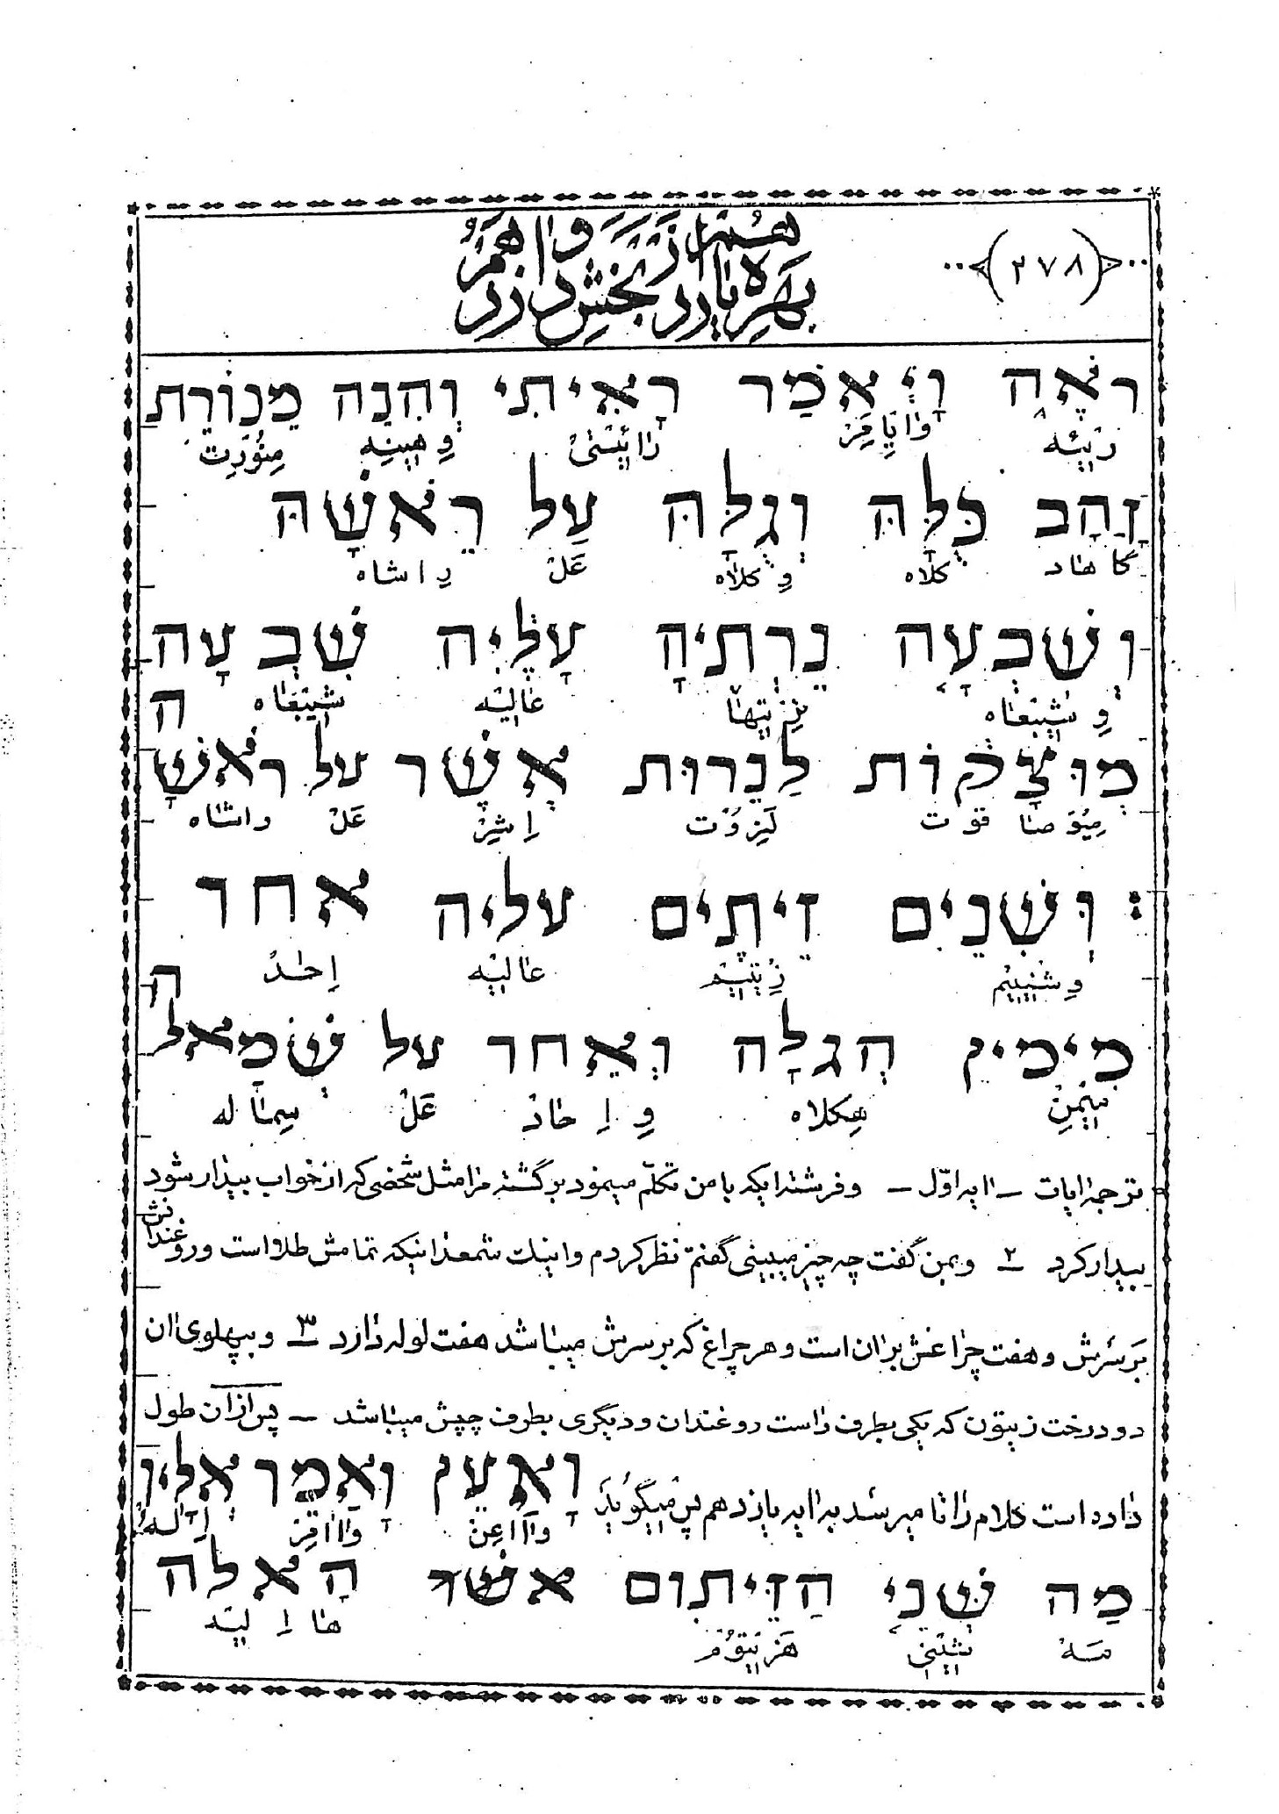
عکس
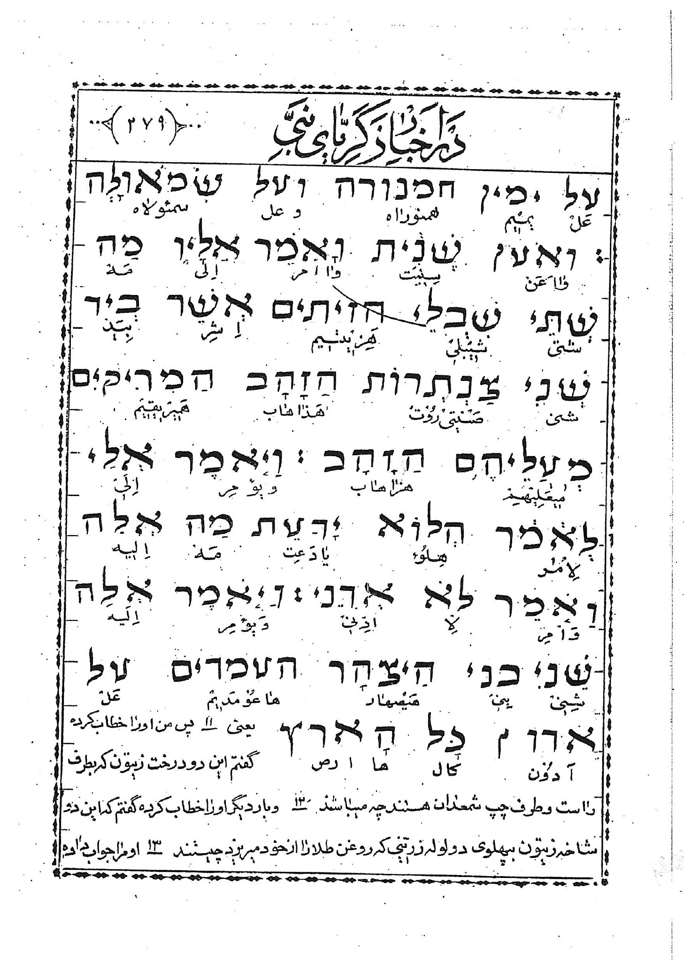
یعنی 11 پس من اور اخطاب کرده گفتم این دو درخت زیتون که بطرف راست و طرف چپ شمعدان هستند چه می باشند. 12 و بار دیگر او را خطاب کرده گفتم که این دو شاخه زیتون بپهلوی دو لوله زرّینی که روغن طلا را از خود می ریزد چیستند 13 او مرا جواب داده
گفت ایا نمی دانی که این ها چیستند گفتم ندای اقایم 14 گفت این ها پسران روغن زیت می باشند - توجه این ایات بر وفق ترجمه فاضل خانی طبع 1932 م در لندن است و امّا مرحوم نراقى عليه الرحمة در کتاب سیف الامّۀ گفته است که یعنی حضرت زکریّا در عرش نوری دید و در دو طرف آن نورد و شمع روشن دید از جبرئیل پرسید که این دو نور و دو زیتون چیست جبرئیل گفت ان ها دو فرزند الی است که ان الی داماد واجب الاطاعه کلّ روی زمین است و نیز گفته است بلی در نسخ کتاب ذکریّا که حقیر دیدم لفظ الی را ساقط کرده و همین لفظ هیصها راست چنان که نوشته شد و هیصهار بمعنی داماد است پس معنی ان می شود که گفت این دو فرزند داماد واجب الاطاعه کلّ روی زمین است بنا براین هم کفایت می کند چه حسنین عليهما السّلام دو فرزند داماد محمّد بن عبدالله هستند علاوه بر این که ما صدق دو زیتون چنان چه در قران و احادیث رسیده همان حسین اند و بعد از زکریّا بجز حسنین دو فرزند دامادی ظاهر نشده و وعده ظهور هم داده نشده و عیسی و ماشیح که نصاری و یهود امدن آن ها را می گویند چنان دو فرزندی نداشته اند و نیز حضرت زکریّا در باب پنجم کتاب خود گفته است
عکس
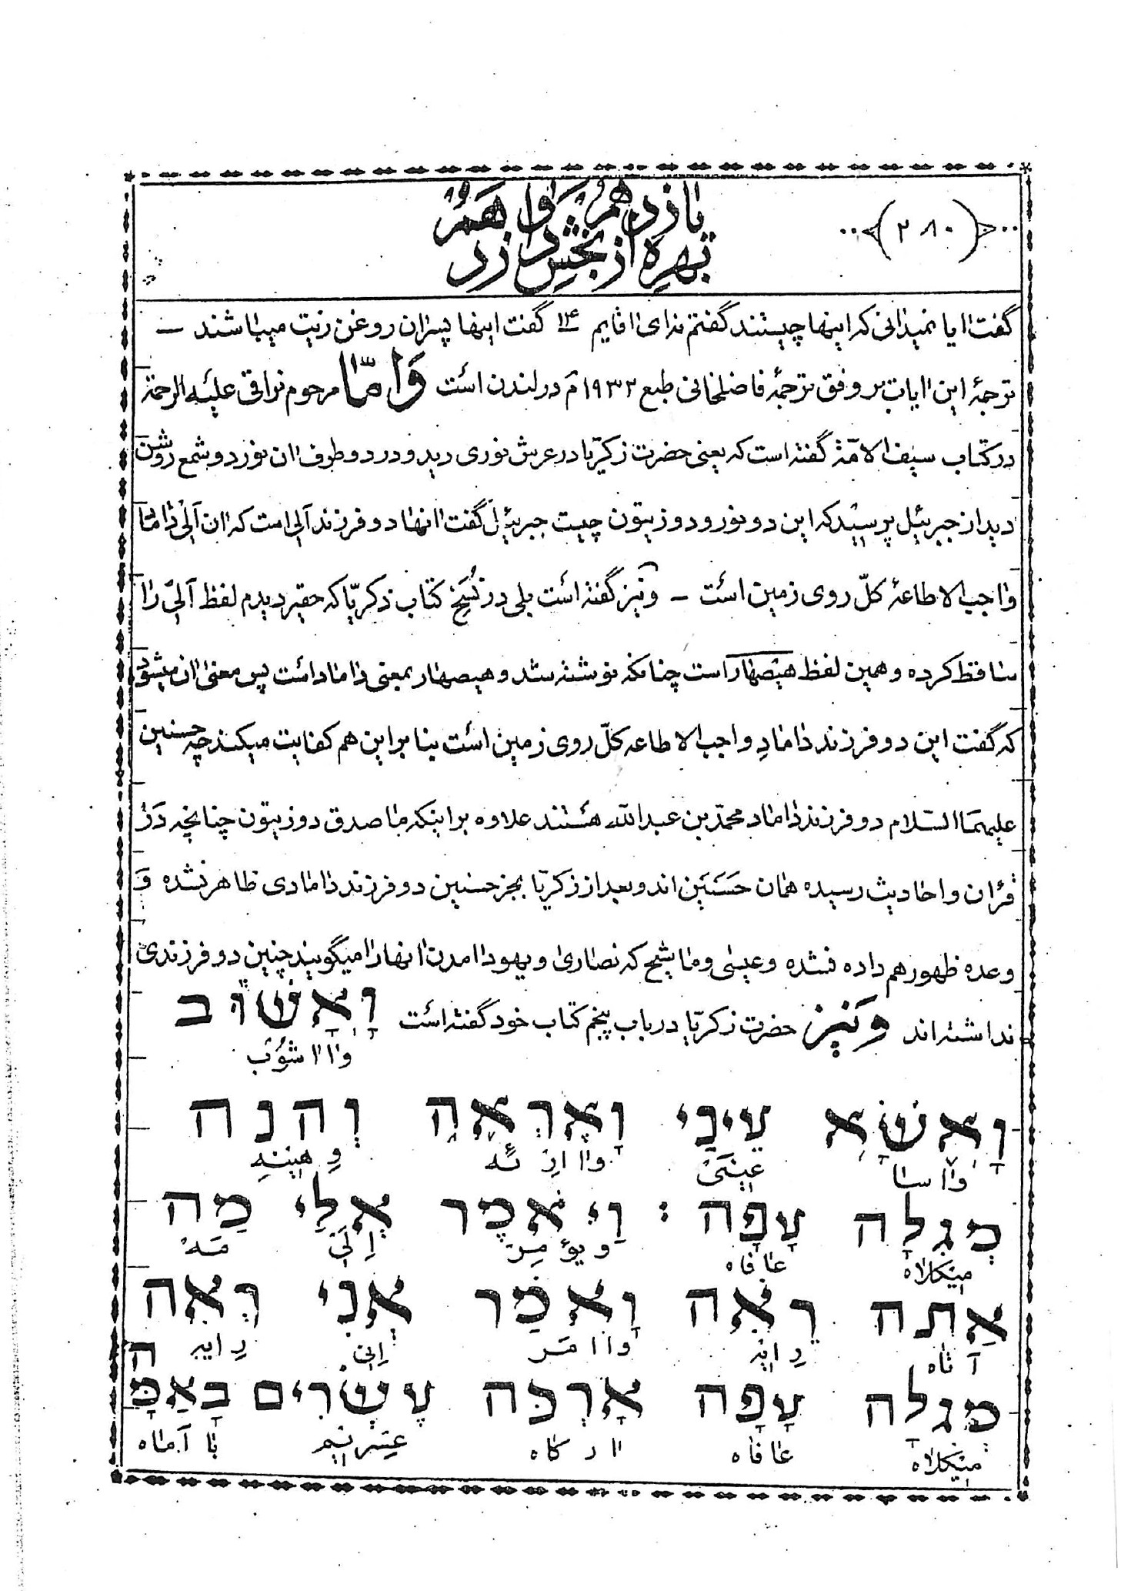
عکس
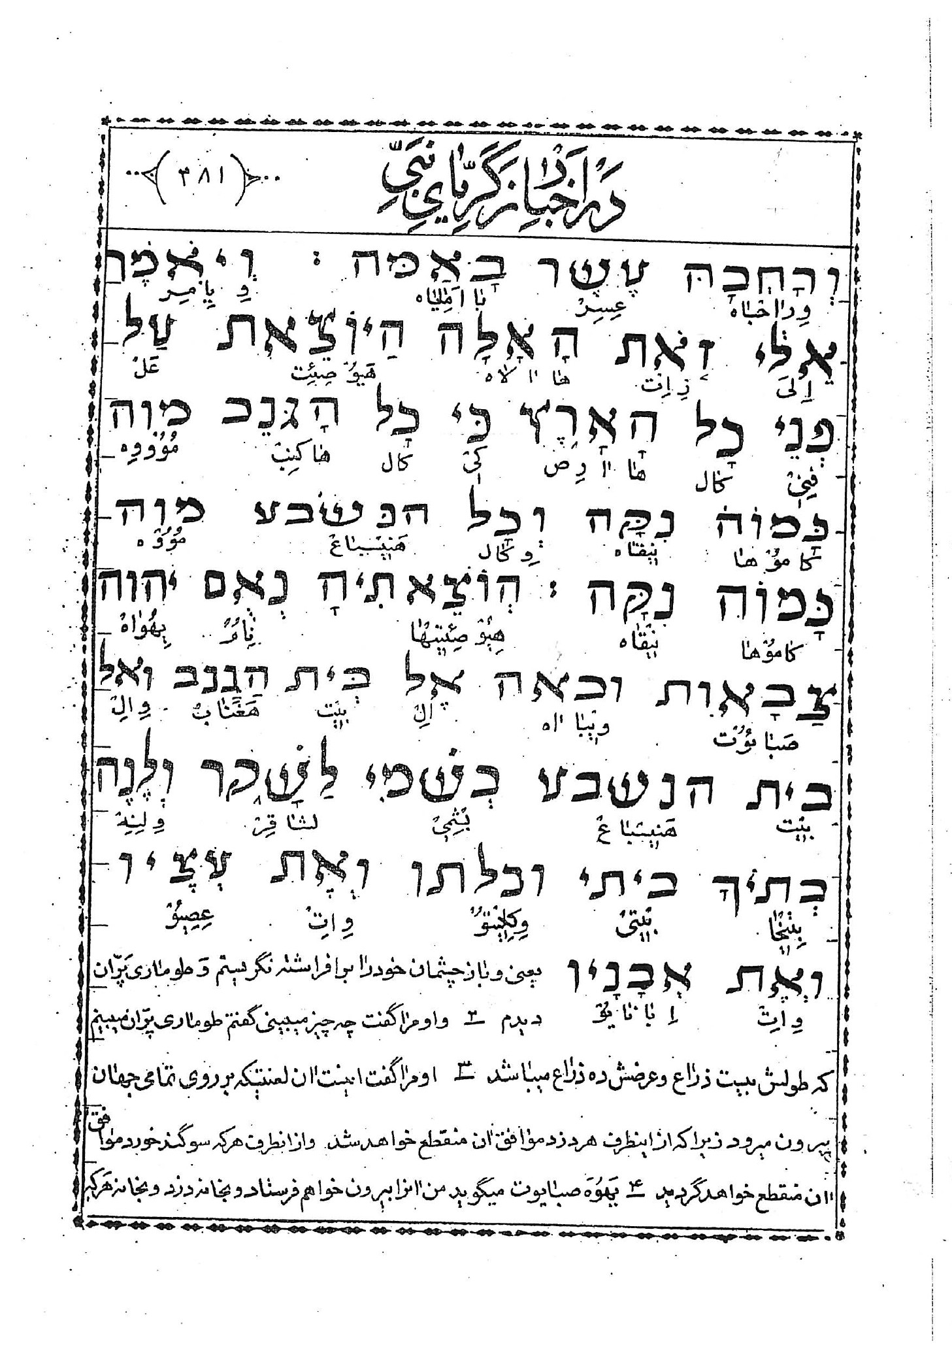
یعنی و باز چشمان خود را برافراشته نگریستم و طوماری پرّان دیدم 2 و او مرا گفت چه چیز می بینی گفتم طوماری پرّان می بینیم که طولش بیست ذراع و عرضش ده ذراع می باشد 3 او مرا گفت اینست ان لعنتی که بر روی تمامی جهان بیرون می رود زیرا که از این طرف هر دزد موافق آن منقطع خواهد شد و از ان طرف هر که سوگند خورد موافق ان منقطع خواهد گردید 4 يهوة صبایوت می گوید من ان را بیرون خواهم فرستاد و بخانه دزد و بخانه هر که
باسم من قسم دروغ خورد داخل خواهد شد و در میان خانه اش نزیل شده ان را با چوب هایش و سنگ هایش منهدم خواهد نمود و امّا نراقی علیه الرحمۀ در همان کتاب خود در ترجمه بعضی از این آیات چنین گفته است که زکریّا بطرف بالا نگاه کرد کتابی را دید که پرواز می کند از جبرئیل پرسید که این چیست گفت این کتابی است که ظاهر می شود در تمام روی زمین بجهت ان که دیوان هر دزدی چنان که ان جا نوشته بشود و دیوان هر کسی که قسم دروغ بخورد موافق ان بشود و خدا ان کتاب را بخانه هر دزدی و هر کسی که قسم دروغ بخورد خواهد فرستاد و ظهور این فقرات در اثبات نبوّت جدّ برزگواران دو شمع و حقیّت قران که حاکم میان دزدان و دروغ گویان است و اغلب به ان قسم می خورند مانند روز روشن است و بعد از زکریّا تا کنون بجز قران چنین کتابی که متّصف باین صفات باشد ظاهر نشده و در انجیل فعلی هم که در دست مسیحیّین است دیوان دروغگویان و دزدان نیست - انتهی کلامه رفع الله مقامه و نیز در فصل سوّم کتاب زکریّا از آمدن خاتم الانبياء صلى الله علیه و اله چنین جز داده است
عکس
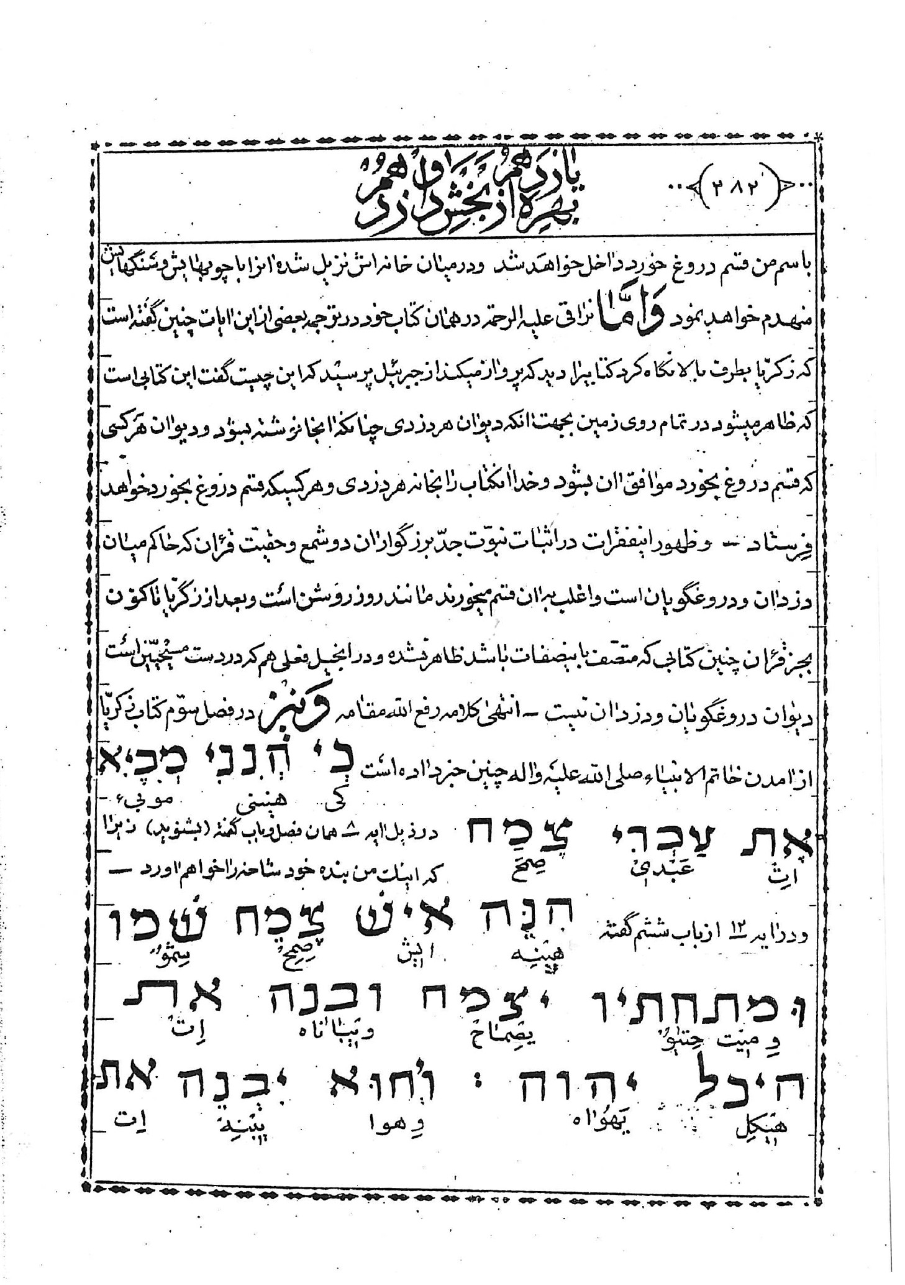
در ذیل ایه 8 همان فصل و باب گفته (بشنوید) زیرا که اینک من بنده خود شاخه را خواهم اورد و در ایه 12 از باب ششم گفته
عکس
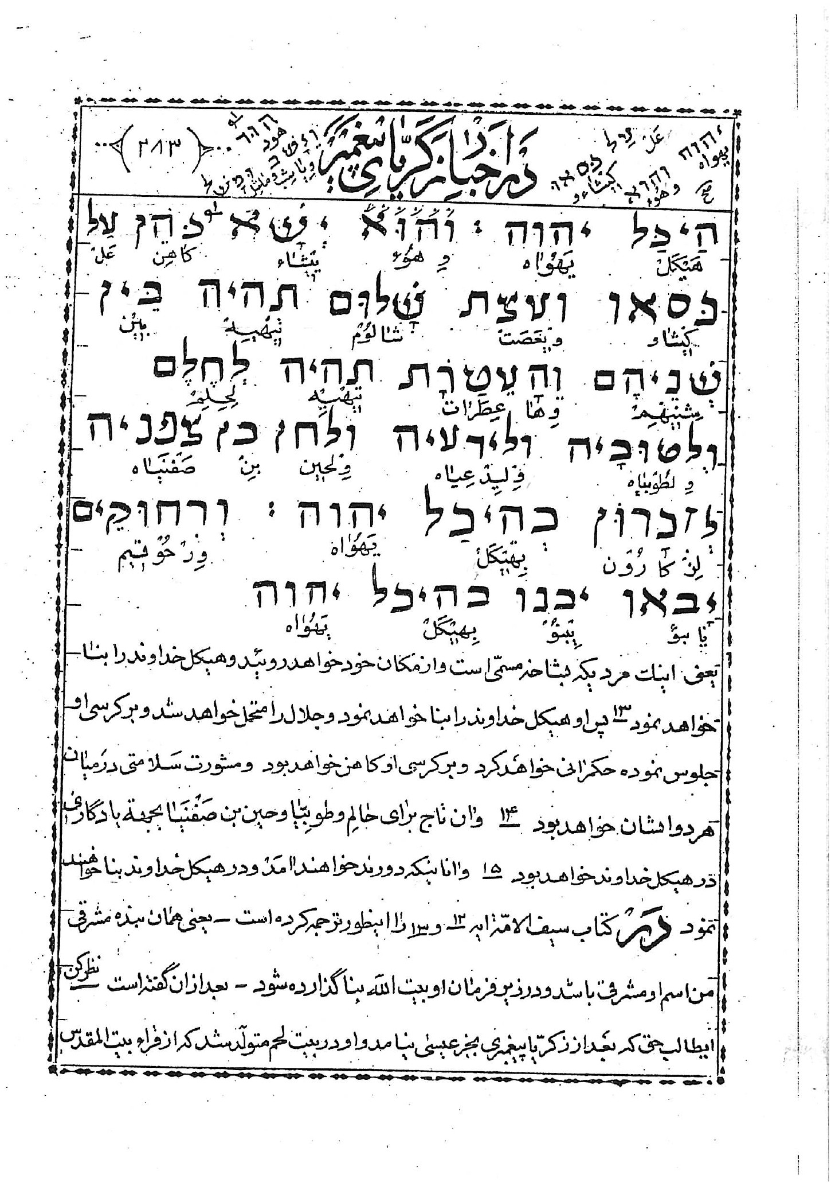
یعنی اینک مردی که بشاخه مسمّی است و از مکان خود خواهد روئید و هیکل خداوند را بنا خواهد نمود 13 پس او هیکل خداوند را بنا خواهد نمود و جلال را متحمل خواهد شد و بر کرسی او جلوس نموده حکمرانی خواهد کرد و بر کرسی او کاهن خواهد بود و مشورت سلامتی در میان هر دو ایشان خواهد بود 14 و ان تاج برای حالم و طوبیّا و حين بن صفنیا بجهة یادگاری در هیکل خداوند خواهد بود 15 و انانی که دورند خواهند آمد و در هیکل خداوند بنا خواهند نمود در كتاب سيف الامّة آیه 12و 13 را این طور ترجمه کرده است - یعنی همان بنده مشرقی- من اسم او مشرقی باشد و در زیر فرمان او بیت الله بنا گذارده شود - بعد از ان گفته است نظر کن ای طالب حق که بعد از زکریّا پیغمری بجز عیسی نیامد و او در بیت لحم متولّد شد که از قراء بيت المقدس
است محل زکریّا بود و ظهور او در ساعیر شد که غربی بيت المقدّس است و محمّد صلّى الله عليه و اله از مكّه ظاهر شد که شرقی جنوبی بیت المقدس است و خانه کعبه در زیر فرمان او نباشد و ما شیحی که بیاید کسی نگفته که خانه خدائی بنا کنند پس با وجود چنین تصریحی طالب حق را چه شبهه باقی می ماند (انتهی کلامه) و نیز در باب نهم در ایه 10 و 11 گفته است
عکس
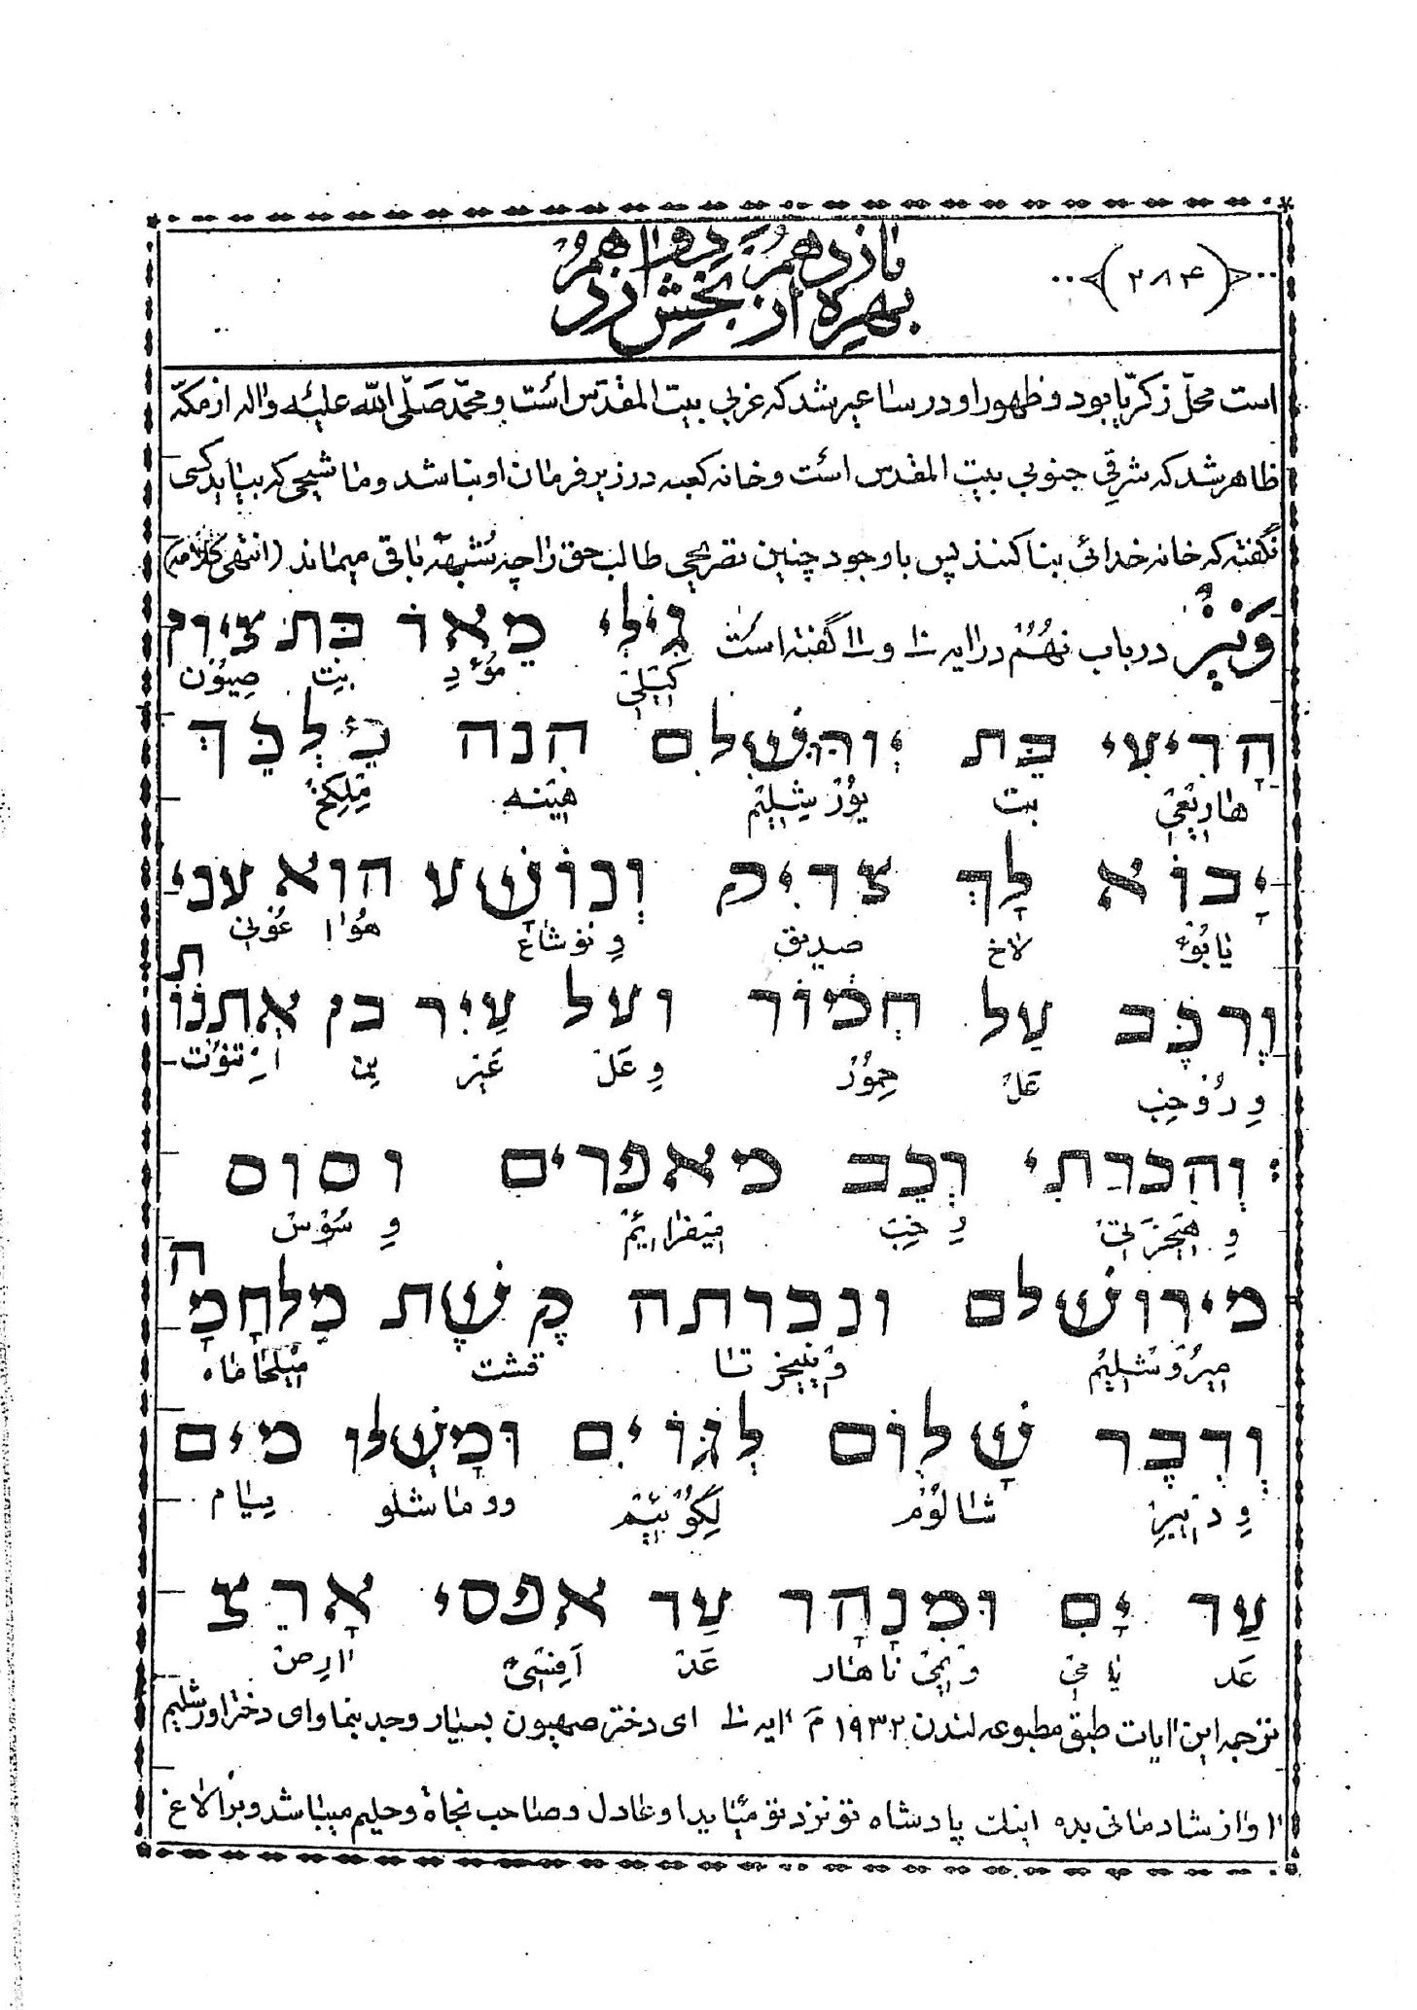
ترجمه این آیات طبق مطبوعه لندن 1932 م ایه 10 ای دختر صهیون بسیار وجد بنما و ای دختر اورشلیم او از شادمانی بده اینک پادشاه تو نزد تو می اید او عادل و صاحب نجاة و حلیم می باشد و بر الاغ
و بر كرّة بچّه الاغ سوار است . 11 و من عرّابه را از افرایم و اسب را از اورشلیم منقطع خواهم ساخت و کمان جنگی شکسته خواهد شد و او با امّت ها بسلامتی تکلّم خواهد نمود و سلطنت او از دریا تا دریا و از نهر تا اقصای زمین خواهد بود و مرحوم نراقی در كتاب سيف الامه ترجمه این دو ایه را چنین بیان کرده - یعنی شاد باش ای ولایت اسلام و خوشحالی کن ای ولایت بیت المقدس که اینک می آید پادشاه تو از برای تو راست گو و شفاعت کننده گناهکاران فقیر باشد و سوار شود بر الاغ و نیست کند اسب سواری را از میان یهود و لشکر را از بیت المقدس و بشكند كمان جنگ را و ظاهر کند اسلام را در میان عجمان و برسد حكم او از دریا ها و بدریا ها و رودخانه ها تا انتهای زمین - و معنی این فقرات بنوع مذکور بنحویست که موافق با معانی الفاظ ان ها است و یکی از علماء نصاری و دیگری از يهود ان ها را تفسیر کرده اند بان چه في الجمله مخالفتی با ان چه ما تفسیر کردیم دارد و ان دو تفسیر با هم اندك تغایری دارند و لیکن هیچ یک مضرّ باستدلال ما نیستند امّا مفسّر نصرانی چنین تفسیر کرده که یعنی خرّم باش ای دختر اسلام و خوشحالی کن ای دختر بیت المقدّس هان که پادشاه تو بیاید بتو که معصوم و شفاعت کننده باشد و فقیر خواهد بود و الاغ سوار شود و نیست کند لشکر را از افراهیم یعنی از سبط یهود و بر طرف کند اسب را و خواهد شکست کمان جنگ را و خبر زمان عدالت را بعجمان بدهد و اختیار او از دریا و از همه رود خانه ها تا انتهای زمین خواهد بود - و امّا مفسّر یهودی چنین تفسیر کرده که شاد باش اي طایفه و جماعت بيت المقدّس و خوشحالی کن ان جماعت اسلامیان که پادشاه تو می اید و راست گو و فرح دهنده باشد تا آخر مگر این که بجای خبر زمان عدالت بعجمان بدهد گفته و بیان کند اسلام را از برای همه گروه ها و بنا بر سه تفسیر صراحت ان ها در مطلب واضح است و انطباق او بر پیغمبر ما
نهایت وضوح دارد چه او تصریح فرموده که خدای تعالی مرتبه شفاعت گناه کاران امّت را به او عطا فرموده و ایه وَ لَسَوْفَ یُعْطِیکَ رَبُّکَ فَتَرْضی نیز بر ان دالّ است و ان حضرت فقیر بود و مرتبه فقرا و واضح است و بر الاغ سوار می شد و الاغ سواری ان حضرت بی حمود مسمّی بود و ریاست لشکر کشی و جمع لشكر را از میان یهود بر طرف کرد چه ایشان را منع نمود از سوار زین شدن و در اطراف عالم يهود نمی توانند بر اسب زینی سوار شد و بنابر تفسیر دوّم و سیّم که مطلق گفته که برطرف سازد اسب را و بخصوص بیت المقدّس نگفته اند باز مطلب ظاهر است چه در مکّه و مدینه و میان اعوان و انصار او اسب یافت نمی شد الّا نادراً و النّادر كالمعدوّم و لشكر يهود را نیست و نابود گردانید و کمان جنگ شکستن که کنایه از بسیار جنگ کردن یا شکستن کمانداران مخصوص او بود و ظاهر ساختن اسلام در میان عجمان یا در میان همه گروه ها واضح است و بنا بر تفسیر دویّم نیز که بجای این گفته و خبر زمان عدالت را بعجمان بدهد نیز ظاهر است که خبر زمان عدالت را او داد چه فرمود ولدت في زمن الملک العادل که مراد انوشیروان عادل است که از عظمای سلاطین عجم بوده و اختیار و تسلّط او به همه اطراف زمین رسید و این صفات همه در ان سرور متحقّق بود و نمی تواند بود که مراد از ان عیسی علیه السلام باشد چه او چنان چه در انجیل مذکور است می گوید که من مبعوث نگشته ام مگر بر بنی اسرائیل علاوه بر این که عیسی هرگز کمان جنگی نشکست و خبری از زمان عدالت بعجم یا سایر مردم نداد و اسلام را ظاهر نکرد بلکه پادشاه نبود که تواند شد چه می فرماید پادشاه تو بیاید - تا این جا پایان یافت كلام نراقى عليه الرحمة و الرّضوان

بهره دوازدهم از بخش دوازدهم
در بیان اخباری که ملاکی نبی در کتاب خود خبر داده در سیمان سیّم چنین گفته است
عکس
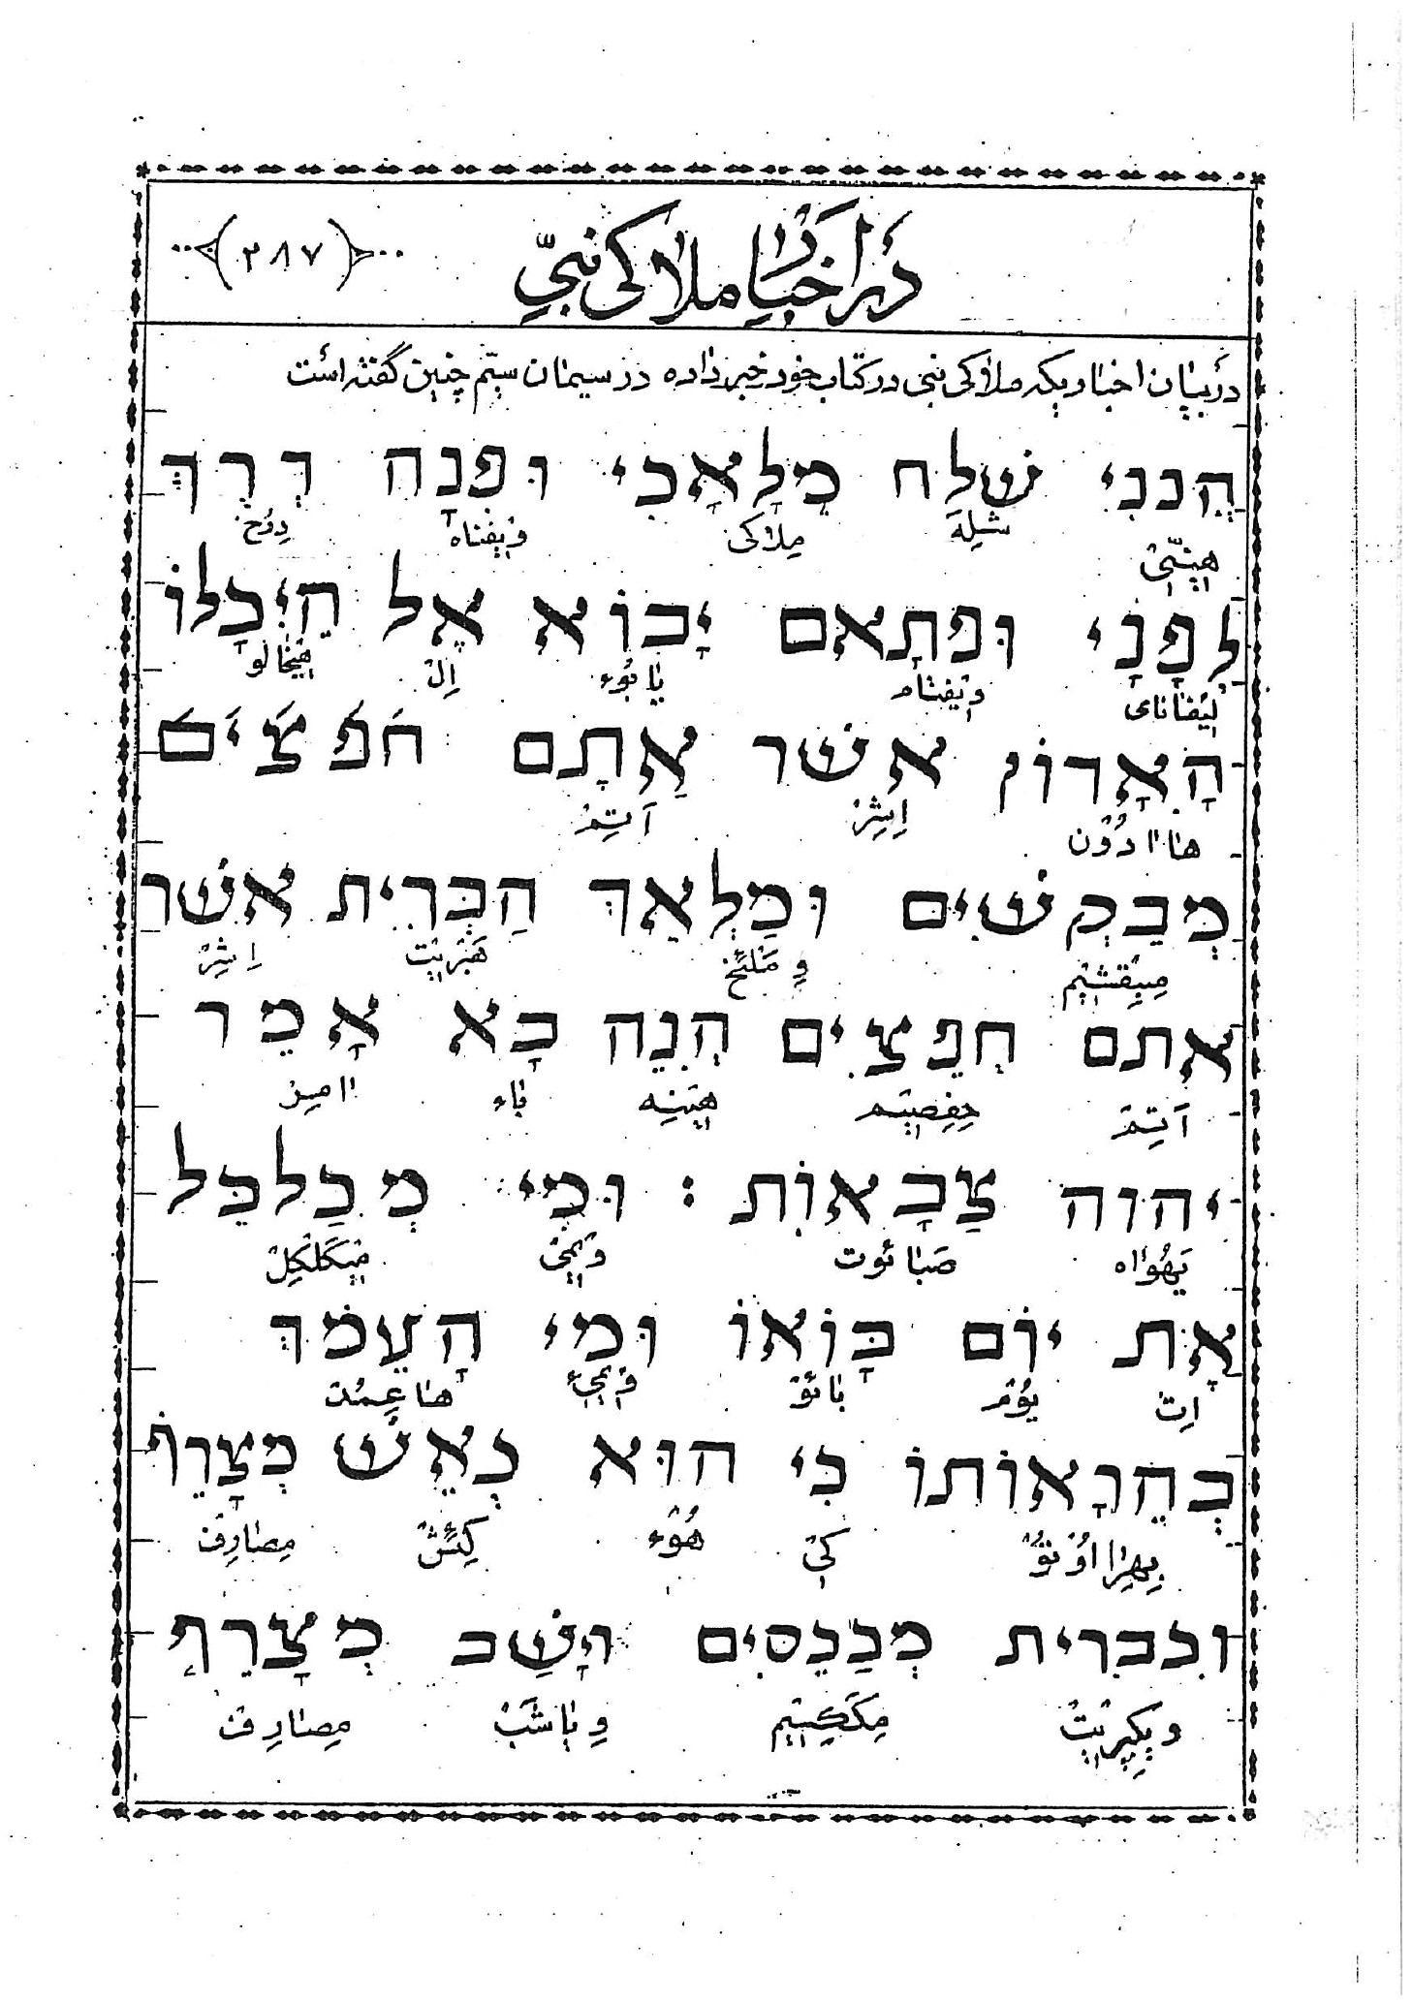
عکس
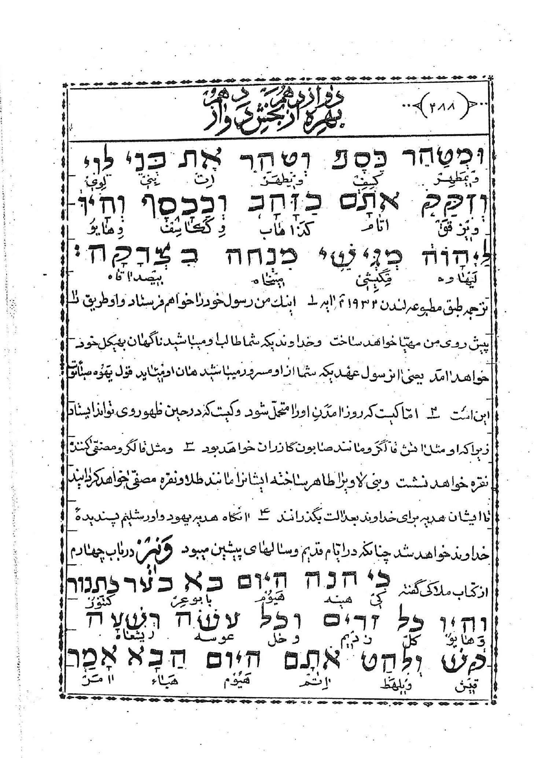
ترجمه طبق مطبوعه لندن 1932 آیه 1 اینك من رسول خود را خواهم فرستاد و او طریق را پیش روی من مهیّا خواهد ساخت و خداوندی که شما طالب او می باشید ناگهان به هیکل خونه خواهد امد یعنی ان رسول عهدی که شما از او مسرور می باشید همان او می اید قول يَهوه صبائوت این است 2 امّا کیست که روز امدن او را متحمّل شود و کیست که در حین ظهور وی تواند ایستاد زیرا که او مثل آتش قال گر و مانند صابون گازران خواهد بود 3 و مثل قال گر و مصفّی کننده نقره خواهد نشست و بنی لا وی را طاهر ساخته ایشان را مانند طلا و نقره مصفّی خواهد گردانید تا ایشان هدیه برای خداوند بعدالت بگذرانند 4 ان گاه هدیه یهود و اورشیلم پسندیده خداوند خواهد شد چنان که در ایّام قدیم و سال های پیشین می بود و نیز در باب چهارم از کتاب ملاکی گفته
عکس
ترجمه طبق همان مطبوعه 1 زیرا اینک ان روزی که مثل تنوّر مشتعل می باشد خواهد امد و جمع متکبّران وجمع بدكاران کاه خواهند بود و يهوه صبائوت می گوید ان روز که می اید ایشان را چنان خواهد سوزانید که نه ریشه و نه شاخه برای ایشان باقی خواهد گذاشت 2 امّا برای شما که از من می ترسید افتاب عدالت طلوع خواهد کرد و بر بال های وی شفا خواهد بود و شما بیرون آمده مانند گوساله های پرواری جست و خیز خواهید کرد و در دو ایه اخر این باب گفته است
عکس
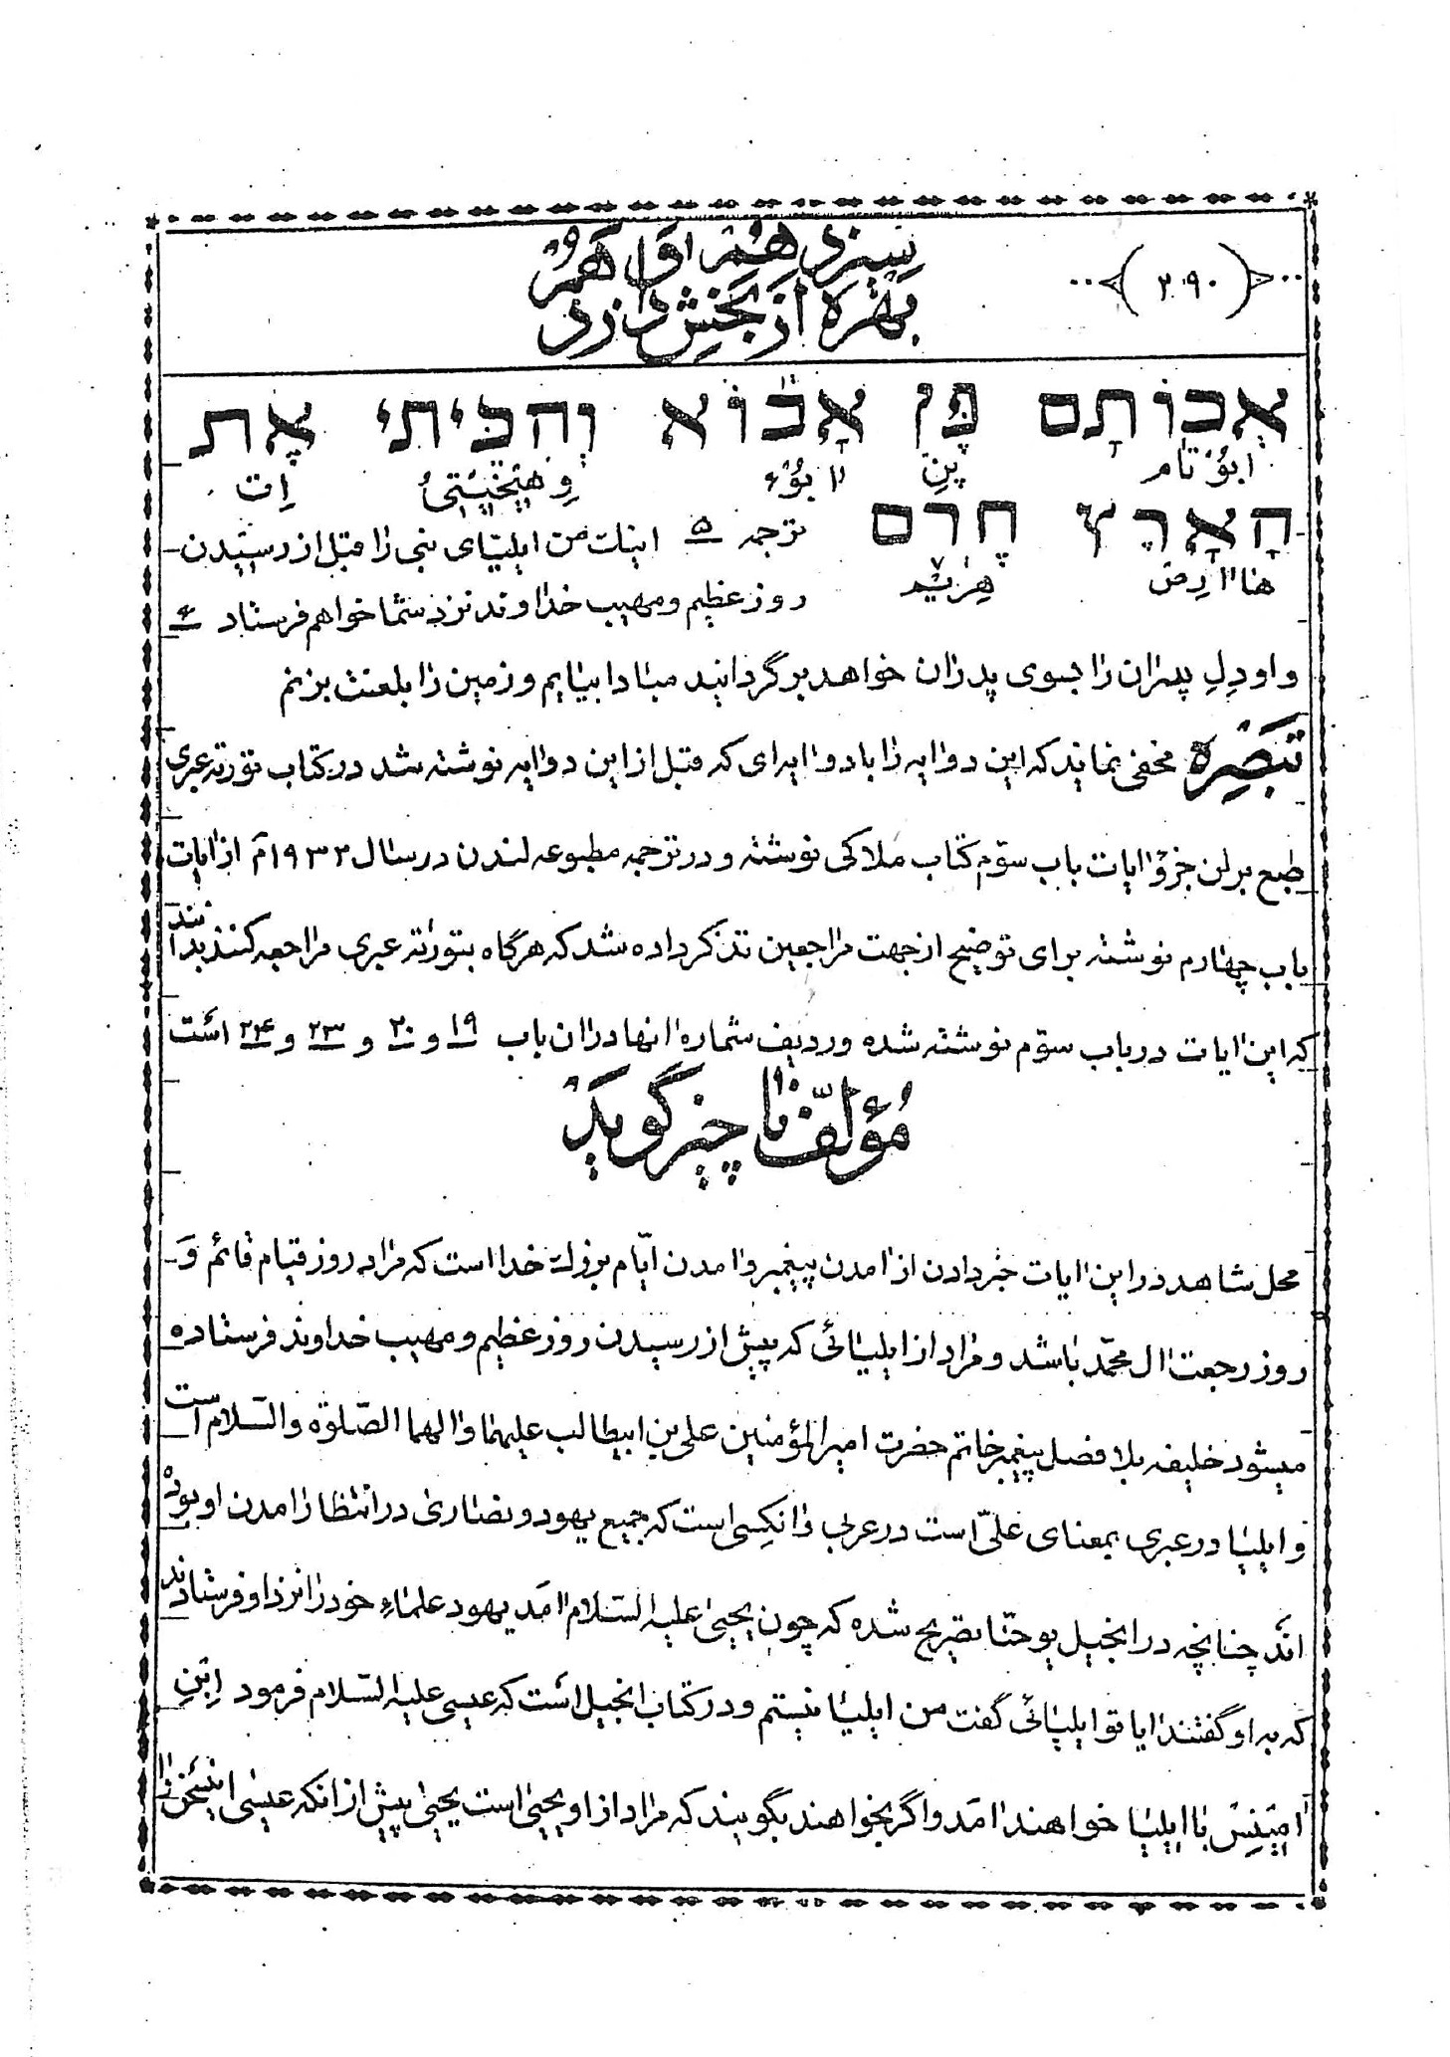
ترجمه 5 اینک من ایلیّای نبی را قبل از رسیدن روز عظیم و مهیب خداوند نزد شما خواهم فرستاد 6 و او دل پسران را بسوی پدران خواهد برگردانید مبادا بیایم و زمین را بلعنت بزنم
تبصره مخفی نماند که این دو ایه را با دو ایه ای که قبل از این دو ایه نوشته شد در کتاب تورته عبری طبع برلن جزو ایات باب سوّم کتاب ملاکی نوشته و در ترجمه مطبوعه لندن در سال 1932م از ایات باب چهارم نوشته برای توضیح از جهت مراجعین تذکر داده شد که هرگاه بتوریة عبری مراجعه کنند بدانند که این ایات در باب سوّم نوشته شده و ردیف شماره ان ها در ان باب 19 و 20 و 23 و 24 است
مؤلف ناچيز گويد
محل شاهد در این ایات خبر دادن از آمدن پیغمبر و امدن ایّام بزرگ خدا است که مراد روز قیام قائم و روز رجعت ال محمّد باشد و مراد از ایلیائی که پیش از رسیدن روز عظیم و مهیب خداوند فرستاده می شود خلیفه بلا فصل پیغمبر خاتم حضرت امير المؤمنين على بن ابیطالب عليهما و الهما الصلوة و السّلام است و ایلیا در عبری بمعنای علیّ است در عربی و ان کسی است که جمیع یهود و نصاری در انتظار امدن او بوده اند چنان چه در انجیل یوحنّا تصریح شده که چون یحیی علیه السّلام امد یهود علماء خود را نزد او فرستادند که به او گفتند ایا تو ایلیائی گفت من ایلیا نیستم و در کتاب انجیل است که عیسی علیه السّلام فرمود ابن امینس با ایلیا خواهند آمد واگر بخواهند بگویند که مراد از او یحیی است یحیی پیش از آن که عیسی این سخن را
بگوید امده بود و ان چه را که بعض دیگر از ایشان گفته اند که مراد الیاس نبی است نیز غلط است زیرا که الیاس نزدیک بزمان داود امده و ملاکی قرب زمان با عیسی داشته و قرن ها در میان ایشان فاصله بوده که الیاس امده بوده است و ازرمان ملاکی هم تا این زمان کسی نیامده که مدّعی باشد که من ایلیانیم مگر وجود مبارک امیر المؤمنین علی علیه السّلام چنان چه خود ان حضرت مکّرر فرموده منم ایلیا و جای هیچ گونه شک و تردیدی نیست که مراد از ایلیا ان حضرتست و ممکن است گفتن که این اخبار از روز عظیم مهیب ظهور حضرت صاحب الامر عجل الله تعالی فرجه است که از ان تعبیر بقیامت صغری شده زیرا که پیش از ظهور ان بزرگوار حضرت علی علیه السّلام بدنیا رجعت خواهد فرمود چنان چه از طرق شیعه امامیّه بلكه جمع كثيرى از عامّه روایات و احادیث بسیار رسیده است که عمدّه از آن ها در جزوات ثلاثه قبل از این جزو در این کتاب سبق ذکر یافت غوّاصی کن گهر می باید والله يهدی إلى سواء السبیل

بهره سیزدهم از بخش دوازدهم
در اخباری که در کتاب عاموس پیغمبر از کتب عهد عتیق خبر داده، بعد از ان که از ذلت و خوار شدن یهود اخبار فرموده در باب سیّم در ایه 3 گفته است
عکس
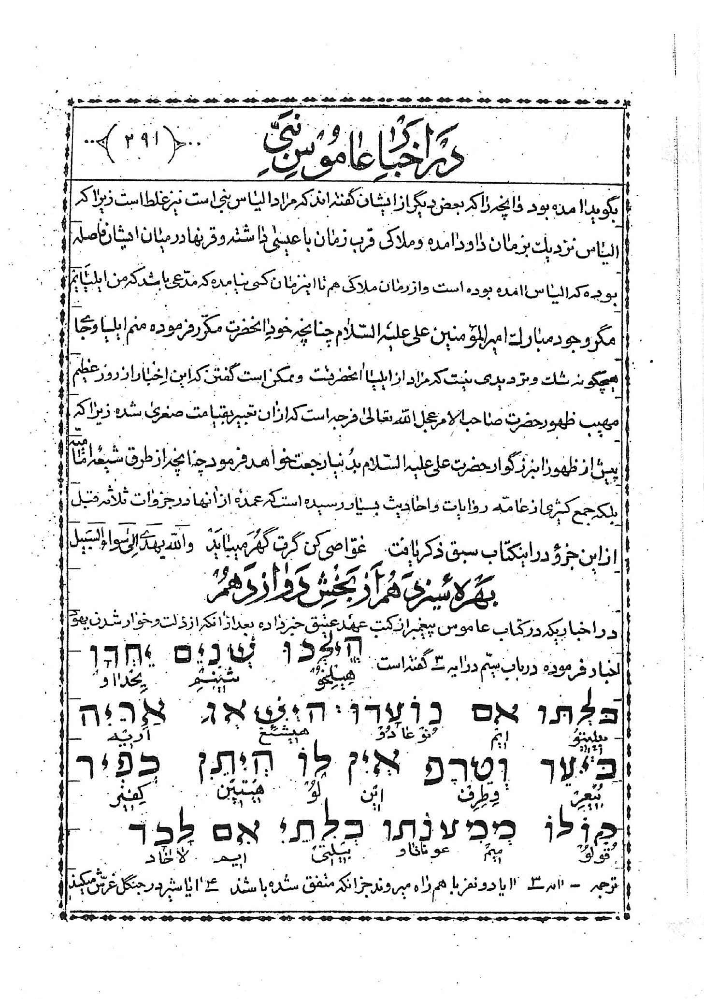
ترجمه آیه 3 آیه دو نفر با هم راه می روند جز ان که متفق شده باشند 4 ایا شیر در جنگل غرّش می کند
حینی که شکار نداشته باشد ایه شیر ژیان اواز خود را از بیشه اش می دهد حینی که چیزی نگرفته باشد و در ایه 8 گفته است
عکس
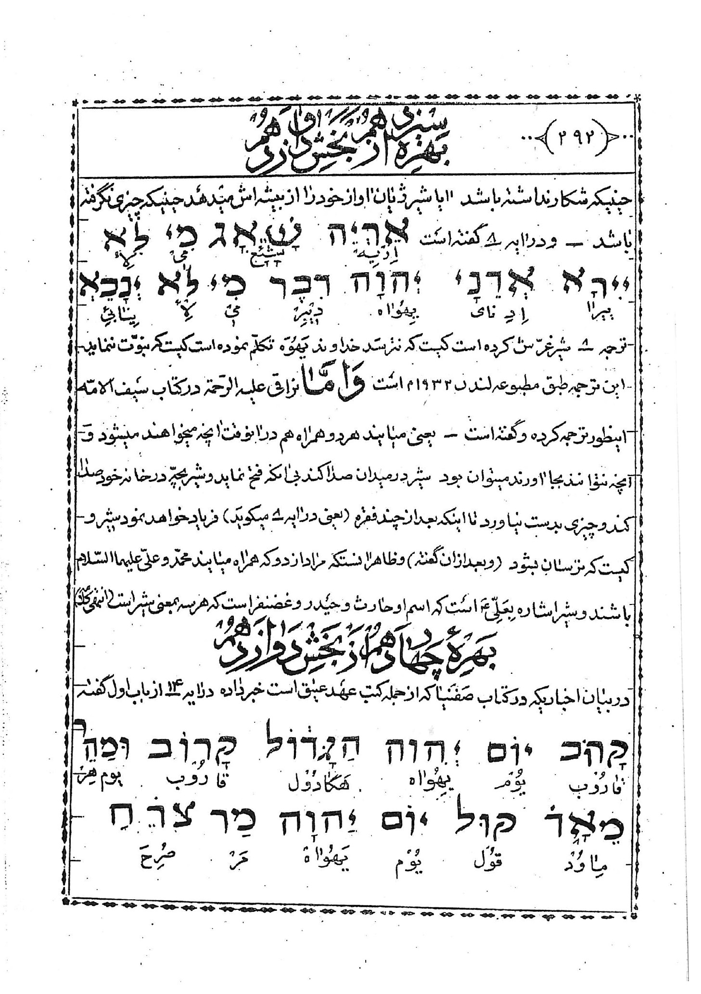
ترجمه 8 شیر غرّش کرده است کیست که نترسد خداوند يهوه تکلّم نموده است کیست که نبوّت نماید. این ترجمه طبق مطبوعه لندن 1932م است و امّا نراقی عليه الرّحمه در كتاب سيف الامّه این طور ترجمه کرده و گفته است - یعنی می ایند هر دو همراه هم در ان وقت ان چه می خواهند می شود و آن چه نتوانند بجا اورند می توان بود شیر در میدان صدا کند بی ان که فتح نماید و شیر بچّه در خانه خود صدا کند و چیزی بدست نیاورد تا این که بعد از چند فقره (یعنی در ایه می گوید) فریاد خواهد نمود شیر و کیست که ترسان بشود (و بعد از ان گفته) و ظاهرا انست که مراد از دو که همراه می ایند محمّد و علیّ علیهما السّلام باشند و شیر اشاره بعلیّ علیه السّلام است که اسم او حادث و حیدر و غضنفر است که هر سه بمعنی شیر است (انتهی کلامه)

بهره چهاردهم از بخش دوازدهم

اشاره
در بیان اخباری که در کتاب صفنیا که از جمله کتب عهد عتیق است خبر داده در ایه 14 از باب اوّل گفته
عکس
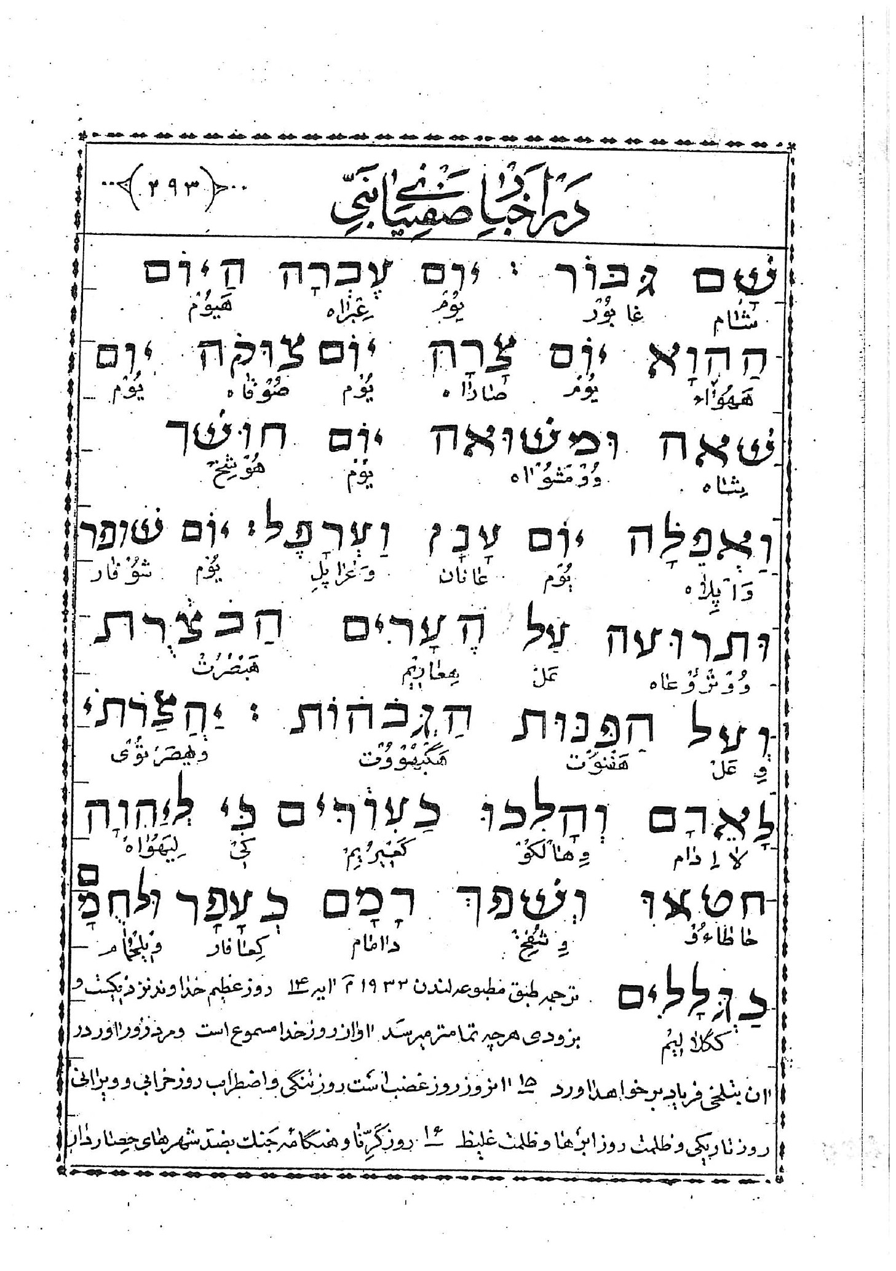
ترجمه طبق مطبوعه لندن 1932 م آیه 14 روز عظیم خداوند نزدیکست و بزودی هر چه تمام تر می رسد اواز روز خدا مسموع است و مرد زور اورد ان بتلخی فریاد بر خواهد اورد 15 ان روز روز غضب است رو تنگی و اضطراب روز خرابی و ویرانی روز تاریکی و ظلمت روز ابر ها و ظلمت غلیظ 16 روز کرّنا و هنگامه جنگ بضدّ شهر های حصار دار
و بضدّ برج های بلند 16 و مردمان را چنان بتنگ مي اوَرَم که کورانه راه خواهند رفت زیرا که بخداوند گناه ورزیده اند پس خون ایشان مثل غبار و گوشت ایشان مانند سرگین ریخته خواهد شد در روز غصب و نیز در باب سوّم همین کتاب در ایه هشتم و ایه نهم چنین گفته است
عکس
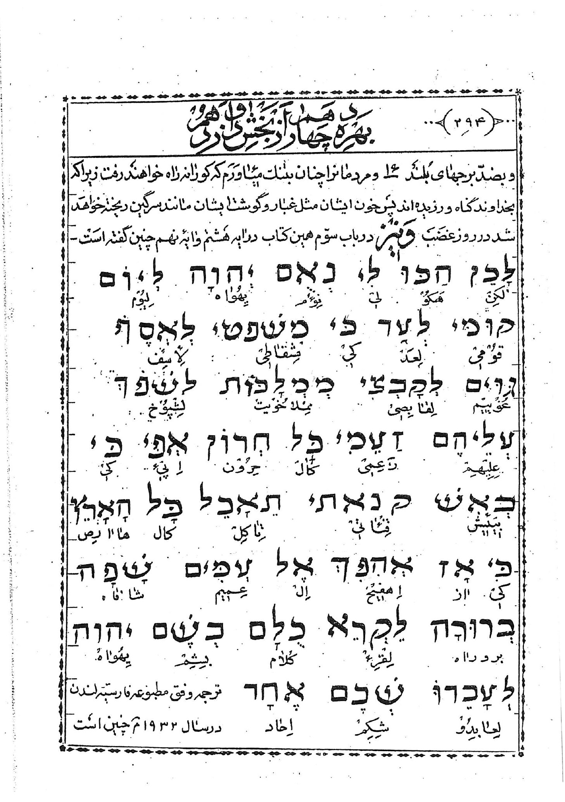
ترجمه وفق مطبوعه فارسیّه لندن در سال 1932 م چنین است
ایه 9 بنابراین خداوند می گوید برای من منتظر باشید تا روزی که بجهت غارت برخیزم زیرا که قصد من اینست که امّت ها را جمع نمایم و ممالک را فراهم اوردم تا غضب خود و تمامی حدّت خشم خویش را بر ایشان بریزم زیرا که تمامی جهان به اتش غیرت من سوخته خواهند شد 10 زیرا كه در ان زمان زبان پاک به امّت ها باز خواهم داد تا جمیع ایشان اسم یهوه را بخوانند و بیک دل او را عبادت نمایند و در ایه 19 تا اخر باب سوّم گفته است
عکس
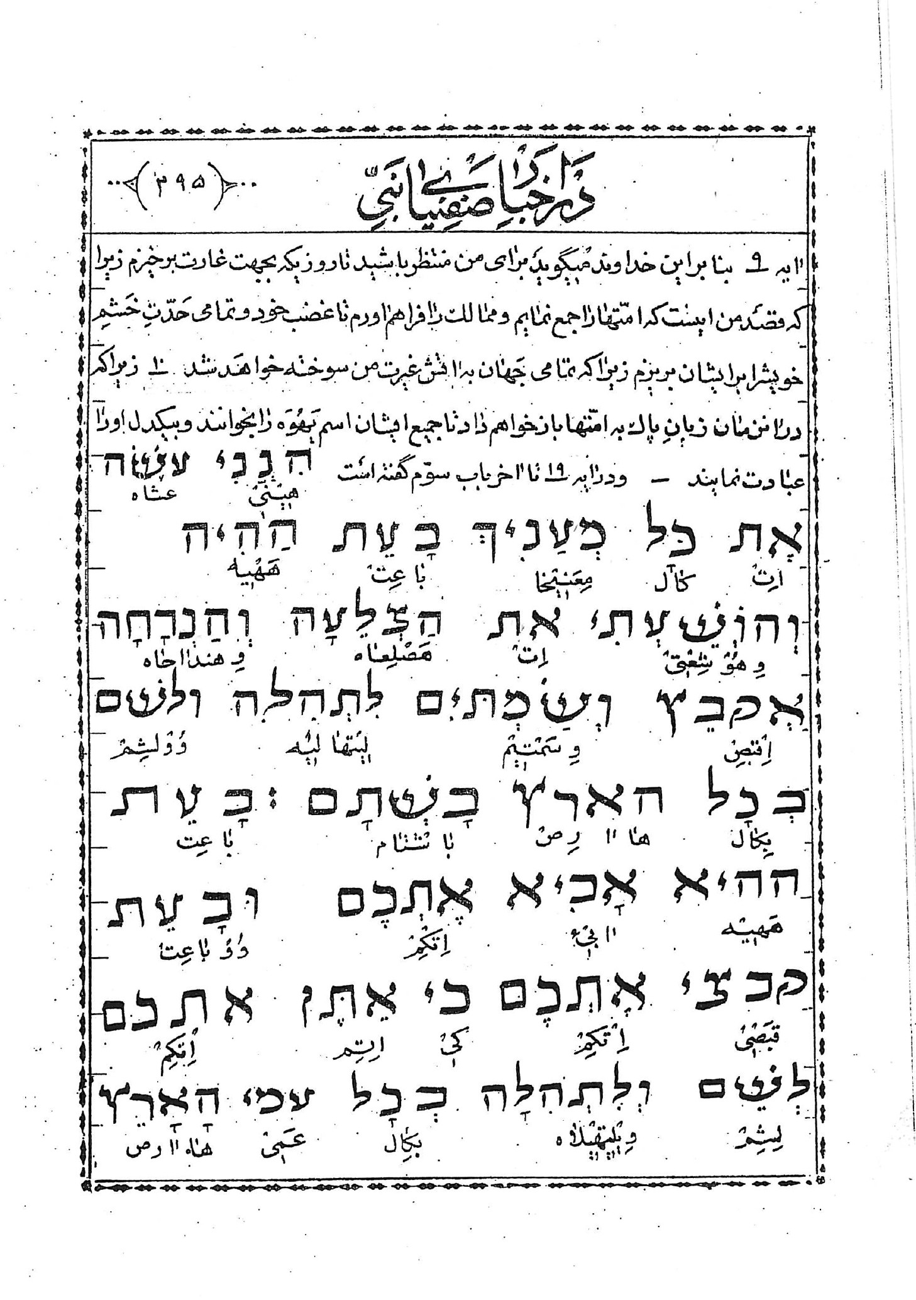
عکس
ترجمه طبق همان مطبوعه ایه 19 اینک در ان زمان بر همه آنانی که بر تو ظلم می کردند مکافات خواهم رسانید و لنگان را خواهم رهانید و رانده شدگان را جمع خواهم کرد و انانی را که عار ایشان در تمامی زمین می بود محل تسبیح و اسم خواهم گردانید 20 در ان زمان شما را در خواهم آورد و در ان زمان شما را جمع خواهم کرد زیرا خداوند می گوید حینی که اسیران شما را بنظر شما باز اوردم ان گاه شما را در میان تمامی قوم های زمین محلّ اسم و تسبیح خواهم گردانید مراد از این که در باب اوّل گفته روز عظیم خداوند نزدیکست تا ظهور حضرت خاتم الانبیاء صلى الله علیه و اله است یا روز ظهور حضرت صاحب الامر عجل الله تعالى فرجه و از قرائن سخنان بعد بیشتر دلالت بر زمان ظهور حضرت بقیة الله و ظهور دولت حقّة ال محمّد عليهم السّلام است و انتقام کشیدن ان حضرت از ظالمین و ستم کاران و از این که در باب دوّم گفته است تمامی خدایان جهان را زایل خواهد ساخت و جمیع جزائر امّت ها هر کدام از جای خود او را عبادت کنند و این که در باب سوّم گفته است که امّت ها را جمع نمایم و ممالک را فراهم اوردم تا انجائی که گفته است که در ان زمان زبان پاك به امّت ها باز خواهم داد تا جمیع ایشان اسم یهوه را بخوانند و بیک دل او را عبادت نمایند و ان چه در اواخر باب سوّم گفته همه این ها بیشتر با زمان ظهور دولت ولیّ عصر عليه السّلام موافقت دارد چنان چه از بعضی از ایات قرانیّه و اخبار و احادیث متواتره متكاثرة و مستفيضه و صحیحه و معتبرة و موثقّه جميع فرق مسلمين بخصوص فرقه امامیّه اثنی عشریّه مستفاد و فهمیده می شود

در بشارات وارده در انجیل متی
در باب سوّم انجيل متّى طبق سریانيّه بنا بر نقل فخر الاسلام در مجلّد دوّم کتاب انیس الاعلام باین عبارت گفته است - بِانَّی یُومَنِي تِلی یُوخَنّا مَعَمَدِنَا وَ مَكِرْ زوا بِخَرَبّي دِهُود وَ اَمِر تَوِبُون سَبَبْ دِقزُبْنَ تِلَه مَلَكوُتَ دِشَمّیَ - ترجمه 1 و در ان ایّام یحیای تعمید دهنده در بیابان یهودیّه ظاهر شد و موعظه کرده می گفت 2 توبه کنید زیرا که ملکوت اسمان نزدیکست - و در باب چهارم از انجیل متّی گفته است 12 وَ كَد شمِعِلی یِشُوع دِیُوخنّا پِشلِی سُپی شُونیلِي لِكَلِيْلَ مِنْ دِاَيكَ شَوْرِیلِي لِمكُروزى 17 وَ لِمِرَتَوِبُون سَبَب دِقُربَن مَلَكُوتَ دِشمُىَ23 وَ بِخَدارِ وَ يَشوُعَ بِكُلِّه كِليلا وَ مَلوپی وَ بِجَماعَتى وَ مَكَرُوزِى مَشخَدتَ دِمَلَكُوتَ الخ ترجمه 12 و چون عیسی شنید که یحیی گرفتار شده است تجلیل روانه شد 17 از ان هنگام عیسی بموعظه شروع کرد و گفت توبه کنید زیرا که ملکوت اسمان نزدیکست 23 و عیسی در تمامی جلیل می گشت و در کنایس ایشان تعلیم داده و به بشارت بملکوت موعظه می نمود - و در باب 6 که از انجیل متّی در بیان نمازی که عیسی علیه السلام تعلیم تلامذه نمود در ایه 10 باین نحو نوشته آیتی ملكوتخ یعنی ای خدا ملکوت تو می اید- و چون عیسی حوارییّن را فرستاد ببلاد اسرائیلیّه از برای دعوت و وعظ وصایای چندی بایشان فرمود و از جمله وصایا این بود که در ایه 7 از همین باب نوشته است وَ كذ اَزلِيتُم مَكَرزونَ مور قربنّ ملكوت دشمی یعنی و در اثناء راه موعظه کنان گوئید که ملکوت اسمان نزدیکست و در باب 9 از انجیل لوقا باین نحو بیان کرده وَقَریلَى يَشُوع لِتِرعِسَر تَلمیدُه
دَيِهبِلِّي قَتَى خَیلَ وَ حُكَم عَلَ كُلّى شِیدِى وَ مَرْعي لِبَسُومي وَ شُد رَیلي لِمُكروُزي مَلَكُوتِ دِالَه وَ لِبسوُّمي مِرعِي (ترجمه) 1 پس عیسی دوازده شاگرد خود را طلبیده با ایشان قدرت و اقتدار بر جمیع دیوها و شفا دادن امراض عطا فرمود 2 و ایشان را فرستاد تا بملکوت خدا موعظه کنند و مریضان را صحّت بخشند- و در باب دهم از انجيل لوقا گفتند 1 و بعد از ان مسیح هفتاد نفر دیگر را نیز تعیین فرمود و ایشان را جفت جفت پیش روی خود بهر شهری و موضعی که خود عزیمت آن داشته فرستاد 8 و در هر شهری که رفتید و شما را پذپرفتند از ان چه پیش شما گذاردند بخورید 9 و مریضان ان جا را شفا دهید و بدیشان گوئید ملکوت خدا بشما نزدیکست - و در ایه 11 گفته لیکن بدانید که ملکوت خدا بشما نزدیک شده است مخفی نماند که طبق این ایات و عبارات از انجیل متّی و انجیل لوقا ظاهر و اشکار است که حضرت یحیی و حضرت عيسى عليهما السّلام و حوارییّن و هفتاد نفر دیگر بشارت داده اند به نزدیک بودن و امدن ملکوت اسمان ها و در این بشارت الفاظ حضرت یحیى با عیسی یکی بوده و چنین مستفاد می شود که این ملکوت در زمان هیچ یک از این دو بزرگوار ظاهر نشده و نیامده است و هم چنین در زمان حواریین و هفتاد تلمیذ هم نیامده و ایشان از فضیلت این ملکوت مخبر بودند و به آمدن آن بشارت می دادند و در انتظار امدن ان بودند - اکنون باید فهمید که مراد از این ملکوت چیست و البته باید امر مهمّی باشد که این همه تاکید در بشارت دادن به ظهور و امدن آن شده و الّا حضرت عیسی شاگردان خود را تعلیم نمی فرمود که در نماز خود بگویند ملکوت تو
بیاید - پس مراد از ملکوت اسمان باید طریقه نجاتی باشد که یقینا در شرع حضرت عیسی ظاهر نشده و نیامده است و ان چه را که در معنای ملکوت علماء مسیحیّه گفته اند که مراد از این ملکوت شیوع ملّت مسیحیّه است در جمیع عالم و احاطه انست بر کلّ دنیا بعد از نزول عیسی تاویلی است ضعیف و برخلاف ظاهر و این تاویل مردود است بتمثیلات چندی که در باب تمثیلات از انجیل متّی از قول عیسی علیه السّلام نقل شده که ان باب سیزدهم باشد چنان چه در ایه 24 همان باب گفته- ملکوت آسمان مردی را ماند که تخم نیکو در زمین خود کاشت و در ایه 31 گفته ملکوت اسمان مثل دانه خردلی است که شخصی گرفته در مزرعه خویش کاشت و در ایه 33 گفته ملکوت اسمان خمیر مایه ای را ماند که زنی ان را گرفته در سه کیل خمیر پنهان کرد تا تمام مخمّر گشت و ایه 44 گفته ملکوت اسمان گنجی را ماند مخفی شده در زمین که شخصی ان را یافته پنهان نمود و از خوشی ان رفته ان چه داشت فروخت و ان زمین را خرید و در ایه 45 گفته باز ملکوت اسمان تاجری را ماند که جویای مروارید های خوب باشد و در آیه 47 گفته ايضا ملکوت اسمان دامیست که بدو افکنده شود و از هر جنسی به ان در اید و همچنین رد می کند این تاویل را قول عیسی بعد از بیان تمثیل منقول در باب 21 از انجیل متّی در آیه 43 که گفته است ملکوت خدا از شما گرفته شده به امّتی که میوه اش را بیاورند عطا خواهد شد پس ظاهر اینست که این ملکوت باید سلطنت خدائی باشد نه در صورت فقر و گدایی و این که جنگ و جدال و قتل و قتال در ان با مخالفین و منکرین ثابت باشد و مبنای قوانین ان باید اسمانی باشد چنان چه بعضی از مفسّرین از مسیحیین از ان تعبیر بسلطنت خدائی کرده اند و از جمله ایشان است صاحب تفسیر رساله پولس رسول برومانيان و . م . ميلر امريكائي و على نخستین طبع سال 1928 میلادی در مطبعه
امریکائی در شهر بیروت که در صفحه 159 گفتند ملکوت خدا یعنی سلطنت خدا بر ایمان داران و در کتاب المنجد گفته است (الملكوت) الملك العظيم . العزّ و السّلطان . و الملكوت السماوى هو محلّ القدّيسين في السّماء يعنى مراد از ملكوت ملك عظيم و غلبه و سلطنت است و ملكوت آسمانی محل پاکان در اسمان است پس سلطنت خدائی مراد سلطنتی است نسبت بتمام ممکنات که از ان تعبیر بولايت كلیّه الهیّه باشد که سایر سلطنت ها زیر دست و تحت الشعاع آن باشد و این همان ملکوتی است که انبیاء در انتظار امدن او و مبشّر به آمدن آن بوده اند که عبارت از سلطنت محمّد و آل محمّد باشد چنان چه احدی از انبیاء و نیامده که چنین ادّعایی را داشته باشد و بر طبق ادّعای خود اقامۀ برهان و بیّنه کند و اتیان بمجرات و خوارق عادات گوناگون نماید مگر وجود مبارك خاتم الانبیاء محمّد مصطفى صلّى الله علیه و اله که در حق او خدای متعال در قرآن مجید فرموده انّا ارسلناك رحمۀ للعالمین و وعده استيلاء و غلبه عظیم بر تمام جهانیان به ان بزرگوار واوصیاء اطهارش داده بخصوص در زمان قیام وصی دوازدهم ان جناب حضرت بقیّۀ الله محمّد بن الحسن العسكرى عجل الله تعالى فرجه زمان رجعت ال محمّد علیهم السّلام اینست معنای ملکوتی که انبیاء به ان بشارت آمدن داده اند پس ملکوت اسمان ها شریعت کامله و سلطنت تامّه محمّدیّه است بر تمام ماسوی الله و تمام جهانیان فضلا از سلطنت کلّ دنیا و همین است ملکوت مقدّسین كه انبياء عليهم السّلام به امدن ان خبر و بشارت داده اند و الّا احاطه را از قومی سلب کردن و بقوم دیگر دادن معنی ندارد و تشبیه نمودن ملکوت را بدانه خردل چنان چه در باب 13 از انجیل متّی در ایه 31 و 32 که گفته است مَثَلَ خينَ مُوتيلى إِلِّه وَمِرى كِه دَمىَ مَلَكُوتَ دِشمَىَ لِدَنَدَكَتَ دِخَرْدَلَ
دِشقیلَلي ذِرِعَیلى بِخَقلَي وَ هَى بُوش ذِعُورَ تَلَ مِن كُلَّهُ بَرْ ذَرعِي اینَ ایُمَن دُكُور وِسَلَ بُوش كُورتِلَ مِنْ كُلَّهُ يَرقيَ كِهِ هُوَى ایلَنَ اَخ دِاَتي طَیرِی دِشمَیَ شَرِى بِپَعوَن - ترجمه 31 بار دیگر مثلی برای ایشان زده گفت ملکوت اسمان مثل دانه خردلی است که شخصی گرفته در مزرعه خویش کاشت 32 و هر چند از سایر دانه ها کوچک تر است ولی چون نموّ کند بزرگ ترین بقول است و درختی می شود چنان که مرغان هوا آمد در شاخ هایش اشیانه می گیرند مراد اینست که ملکوت اسمان راه نجاتی است که بسبب ظهور شرع محمّد صلی الله عليه و اله ظاهر شود چنان چه ان حضرت در میان قومی نشود نما کرد که در نزد اهل عالم حقیر و پست بودند زیرا که غالبًا بادیه نشین بودند و از علوم و صنایع بی بهره و محروم بودند و هم چنین از لذّت های جسمانی و بخصوص جماعت یهود بنظر حقارت و پستی بایشان می نگریستند زیرا که از اوّلاد هاجر بودند پس خدای تعالی از میان ایشان برانگیخت حضرت خاتم الانبياء صلى الله عليه و اله را و شریعت ان جناب در اوّل امر بمنزله خردلی بود بر حسب ظاهر کوچک تر از همه شریعت ها لكن نسبت بهمه اهل زمین عمومیّت داشت و در مدّت کمی نموّ و رشد عجیب کرد و برزگ ترین شریعت ها شد و شرق و غرب را احاطه کرد باندازه ای که کسانی که پیروی از هیچ شریعتی نمی کردند بشریعت ان جناب پیرو شدند و زیر سایه شریعت ان حضرت جا گرفتند

بشارت ديگر از انجيل و یوحنّا
در تعيين اسم مبارك حضرت خاتم الانبياء صلّى الله عليه و اله در باب 14 از انجيل يوحنّا چنین گفته است
اِینِ مَخِیتپوُن ليّ پُقدَني نِطُورُ وَاَنَابِت طالِبنَ مِنْ بَبي و خِينَ پارَقليطا بِت یَبلِ لوُخُونَ دِپئش عَموُخُونَ هَل ابَدَ رُوخادِ سَرسُتوتا هَوْدِ عَالَماً لِماصِى لِقِبوَلي سَبَبَ دِلیلِي خِزْیوه دَلِيلِي دِعْیوهُ اینَ اَخَتوُنَ كِدْيا دِعْتَونَ لِه دِلِكِس لوُخُونَ بِعمارِلِي وَ بِيُوخونَ بِتَ هَوى يعنى اگر مرا دوست می دارید وصایای مرا نگاه دارید و من از پدر سوال می کنم که پارقلیطا را (يعنى اَحمَد و يا محمّد را ) بسوی شما بفرستد تا همیشه با شما باشد و او روح حقّست که جهان نمی توانند او را قبول کنند زیرا که او را نمی بینند و نمی شناسند امّا شما او را می شناسید زیرا که با شما می ماند و در شما خواهد بود و در ایه 25 از همین باب گفته اَنّیِ هُزمبلِی عَمُوخُونَ كَتْ لِکسَلَوخُونَ ِيون اینَ هَو پارَقليطا رُوخادِ تُدسَ هَوْبِتِ شادِر بَبِىّ بِشمِیَّ هَوْبِتْ مَلِپ ِلؤُخُونَ كُلِّ مِنْدِي وَ هَوَبتَ مَتخِرَ وَ خُون كُل مِندِي دِمِروِن اِلوَخُون یعنی این سخنان را با شما گفته ام وقتی که با شما بودم لیکن پارقلیطای روح حق (یعنى احمد و محمّد) که وعظ کننده بحق و داعى الی الحقّ است که پدرا او را باسم من می فرستد یعنی با تصديق من كه او مصدّق من خواهد بود و هر چیزی رابشما تعلیم خواهد داد و ان چه بشما گفته ام بیاد شما خواهد اورد مؤلّف حقیر گوید که در این ایات از انجیل یوحنّا خبر و بشارت داده به امدن پارقلیطا که مراد محمّد و احمد باشد که پنده دهنده و خواننده بسوی حقّ و مصدّق بعیسی باشد و تعلیم دهنده باشد بمردمان هر چیزی را و لیکن چون علماء مسیحی
و اهل کتاب از پیشینیان و پسینیان ایشان عادت شان بر تحریف و تبدیل کلمات بوده و هست و بعلاوه اسم را هر چند علم باشد در ترجمه تبدیل می کنند و اسم ظاهر را بضمیر مبدّل می نمایند و هم چنین در اسم اشاره چنان چه مرحوم فخر الاسلام در جلدين كتاب انیس الاعلام مفصّلا با شواهد بسيار این معنی را مدلّل داشته و تحقیق عمیقی در این باب نموده و بعلاوه ببرهان قاطع و دلیل ساطع ثابت کرده که جناب عیسی علیه السّلام بلغت عبری تکلّم می فرموده نه بیونانی و سریانی و غیر این دو زیرا که پدر ساختگی او و هم چنین علیا جناب والده ماجده او هر دو عبرانی بودند و در میان عرانی ها نشو و نما کرده بودند و موعظه کردن و تبلیغات آن جناب بلغت عبری بوده و اهل کتاب نیز معترف باین معنی بوده و می باشند چنان چه می گویند که بعد از بردار زدن و صعود عیسى تا مدّتی روح القدس معاني را بدل های حواریيّن القاء می نمود و ایشان را مخیّر نمود که هر یک از ایشان در میان هر قومی که هستند انجیل را بلغت ایشان تمام کنند پس متّی انجیل خود را بزبان عبری که لغت او و قومش بود نوشت و سایر اناجیل متداوّله را بزبان یونانی نوشتند پس باید دانست که جای هیچ گونه شک و تردیدی نیست که انجیل چهارم که انجیل یوحنّا باشد اسم پیغمبری را که در انجیل بشارت به آمدن او داده شده بزبان یونانی ترجمه نموده است بر حسب عادتی که داشته و اصل لفظی که جناب عیسی به ان تکلّم نموده از میان رفته و در میان نصاری و مسیحیّن اثری از ان باقی نماند و از ان لفظ بی خبرند وليكن برنابا در انجیل خود ان لفظ را به محمّد با لقب نبوّت تصریح کرده چنان چه در ترجمه انجیل برنابا که در عصر متاخر مرحوم حیدر قلی خان سردار کابلی نزیل کرمان شاه اعلى الله تربته نوشته و طبع شده تصریح باسم محمّد رسول الله نموده و هم چنین مرحوم فخرالاسلام در جلد دوّم انیس الاعلام در باب ذکر بشارات صریحه بنبوّت محمّدیّه در بشارت بیست و سوّم از قسیس سیل در مقدّمه ترجمه خود که بر قران مجید نوشته
از انجیل برنابا بشارت بامدن محمّد صلى الله علیه و اله را چنین نقل کرده است که گفته یا برنابا بدان که گناه اگر چه صغیره باشد خدا جزای او را خواهند داد زیرا که خدا از گناه غیر راضی است و چون مادر و تلامذه من از برای جلب منافع دنیویّه بعضی اقوال از ایشان صادر گردید و خدا جلّ شانه از برای این امر سخط و غضب نمود و خواست باقتضای عدل جزای ایشان را در این عالم در مقابل این عقیده غیر لائقه بدهد تا نجاتی از برای ایشان حاصل شود از عذاب جهنّم تا اذیّتی در ان جا از برای ایشان نباشد و من اگر چه بری بودم لیکن بعضی مردم چون در حقّ من گفتند الله و ابن الله است و خدا این قول را مکروه داشت و مشیّة الله منقضی گردید که شیاطین در روز قیامت بر من نخندند پس مستحسن شمرد بمقتضای لطف و رحت واسعه خود این که خنده و استهزاء در دنیا باشد بسبب موت يهودا و هر کسی چنین گمان کند که من مسیحم مصلوب گشته ام لیکن این اهانت و استهزاء در دنیا باقی خواهد ماند تا آمدن محمّد رسول الله پس چون ان بزرگوار بدنیا بیاید مؤمنین را آگاه خواهد فرمود و این شبهه از قلوب مردم مرتفع خواهد شد (یعنی خواهد فرمود مَا قَتَلُوهُ وَ مَا صَلَبُوهُ وَ لَكِنْ شُبِّهَ لَهُم) - انتهى كلامه
اجمالاً یوحنّا صاحب انجیل چهارم لفظ حضرت عيسى علیه السّلام را بیونانی بلفظ پریقلیطوس ترجمه کرده که این لفظ معنای محمّد است در عربی و ستوده در فارسی و اعراب لفظ پریقلیطوس را معرّب نمودند و گفتند فارقلیطا و هر کس که عالم بلغت یونانی باشد شکّی در این ییان نمی کند و چون اصل لفظی که عیسی علیه السّلام گفته است از میان رفته بیانش بلغت سریانی باقی مانده و خود قسّیسین مسیحی این معنی را قبول دارند الّا این که می گویند فارقلیط مشتق از
پارا قلیطوس است که بمعنای مغریّ و معین و وکیل است نه از پریقلیطوش که بمعنای احمد و محمّد است و عرب ها اشتباه کردند و دلیل ایشان بر دعوی خود عناد و تعصّب است و این دعوی را بعد از ظهور اسلام جعل و اختراع کردند و پیش از ظهور اسلام این گفتگو ابداً در میان نبوده و مرحوم فخر الاسلام بعد از نقل ان چه که ذکر شد از قسّیس دیگری نقل کرده که رساله کوچکی در تحقیق معنای لفظ فارقلیطا نوشته و مقصود او از نوشتن آن رساله این بوده که مسلمانان را تنبّه دهد که ایشان در معنای این لفظ بغلط رفته اند و ملخّص کلام او در این مقام اینست که این لفظ معرّب از لفظ یونانی است پس اگر گوئیم که این لفظ در لغت یونانی پاراقلیطوس بود بمعنی معزّی بمعنی معزی و معین و وکیل خواهد بود و اگر بگوئیم که اصل این لفظ پریقلیطوس بود قریب بمعناى محمّد و احمد است و هر کسی که از علمای اسلام به این بشارت استدلال نموده است چنین فهمیده است که اصل لفظ پریقلیطوس بوده است که معنای آن قریب بمحمّد و احمد است پس ادّعا کردند که جناب عیسی علیه السّلام از امدن محمّد و احمد خبر داده است لکن صحيح ان که ان لفظ پاراقلیطوس است - (انتهى كلامه ملخصاً) و نيز فخرالاسلام از صاحب ینابیع نقل نموده که او در صفحه (151) و (152) از ان کتاب از نسخه مطبوعه سنه 1899 رفاه عام پریس لاهور بدین نحو بیان نموده است که اهل اسلام بر انند که حضرت عیسی علیه السّلام شاگردان خود را امر فرمود که منتظر آمدن نبیّ دیگر مسمّی باحمد باشند و در اثبات گمان ایه ای از قران پیش می اورند که در سوره صف یعنی سوره 61 ایه 6 یافت می شود و ان اینست وَ إِذْ قَالَ عِيسَى ابْنُ مَرْيَمَ يَا بَنِي إِسْرَائِيلَ إِنِّي رَسُولُ اللَّهِ إِلَيْكُمْ مُصَدِّقًا لِمَا بَيْنَ يَدَيَّ مِنَ التَّوْرَاته وَ مُبَشِّرًا بِرَسُولٍ يَأْتِي مِنْ بَعْدِي اسْمُهُ أَحْمَدُ
ترجمه - و چون گفت عیسی پسر مریم ای بنی اسرائیل بدرستی که من فرستاده خدا بسوی شمایم تصدیق کننده هر ان چه را میانه دو دست من است از توریة و بشارت دهنده برسولی که خواهد امد از بعد من که اسمش احمد است - و البتّه این ایه اشاره می نماید ان چه درباره فارقلیطا در انجیل یوحنّا باب 14 ایه 16 و 26 و باب 15 ایه 26 و باب 16 ایه 7 مكتوبست واصل اشتباهي كه در قرآن یافت می شود اینست که اهل عرب معنی این لفظ یعنی فادقلیط را ندانسته گمان بردند که ترجمه ان احمد می باشد اگر چه هر اینه معنی ان لفظ یونانی تسلّی دهنده است امّا لفظ دیگر در زبان یونانی هست که بما سمع اجنبیان صدایش از صدای پارا قلیطوس چندان تفاوتی ندارد (یعنی) پریقلیطوس که معنی ان لفظ بی نهایت نام دار و یا بسیار ستوده می باشد و می توان گفت که شخصی از عرب که زبان یونانی را بخوبی ندانست از ان سبب اشتباه کرده گمان برده که معنی پاراقلیطوس یا فارقلیط احمد است (انتهى بالفاظه ملخّصاً) مرحوم فخرالاسلام در کتاب انیس الاعلام جلد دوّم بعد از نقل کلمات این قسیّس گفته است - اقول عجب است از حال این قسیّس بعد از این که صریحا اقرار و اعتراف نمود بر این که پریقليطوس بمعنی ستوده می باشد و ان معنای لفظ شریف محمّد است - کما قبل - محمّد ستوده امين استوار - تفوّه بامثال این خرافات نموده است و تعصّب خود را بر جهانیان ظاهر ساخته است - قول او - و می توان گفت الخ دلالت می کند بر این که قسیّس برهانی ندارد بر مدّعای خود مگر تعنّد و تعصّب و اگر نه هیچ عاقل منصفی و هم بلا برهان خود را بر خصماء خود حجّت قرار نمی دهد

استدلال بر بطلان قول قسّیس در ینابیع

اشاره
بنا بر گفته مرحوم فخر الاسلام بچندین وجه اوّل ان که گفته است تفاوت میان این دو لفظ یعنی پریقلیطوس و پاراقلیطوس بسیار کم است چنان چه می بینی و حروف یونانی هم مشابه یکدیگرند پس تبدیل شدن پریقلیطوس بپاراقلیطوس در بعضی از نسخ از کاتب یا معاند بقیاس نزدیک است که گفته شود که بعد از تحریف اهل تثلیث که منکر رسالت حضرت خاتم الانبياء صلّى الله عليه و ال بودند ترجیح داده اند این نسخه را بر نسخه دیگر و هر کسی که تامّل کند در باب اوّل و دوّم از مجلّد کتاب انیس الاعلام و مقدّمه جلد دوّم ان کتاب یعنی مقدّمه هفتم از مقصد ششم از باب پنجم از جلد دوّم و از روی انصاف در ان نظر و تامّل کند از روی جزم و یقین خواهد دانست که این امر از اهل دین و دیانت و قائلین به تثلیث بعید نیست بلکه از مسخبّات دینیّه ایشان است وجه دوّم بنا بر ادّعای بعضی پیش از ظهور محمّد صلى الله عليه و اله که ایشان مصاديق لفظ فارقليطا می باشند مثل مُنْتنس مسیحی که در قرن دوّم از قرون مسیحیّه بوده و شخص منقّی و مرتاضی بود در زمان خود و در سال 177 میلادی در اسیای صغیر مدّعی رسالت گردید و گفت من همان فارقلیط هستم که عیسی علیه السّلام امدن او را خبر داد و جمع کثیری اورا متابعت نمودند در این قول چنان چه در بعضی از تواریخ مذکور است وليم میور حال او را و حال تابعین او را در قسم ثانی از باب ثالث از تاریخ خود که در سال 1848 میلادی طبع شده است باین نحو ذکر کرده است که بعضی گفتند اند که مُنتنس مدّعی گردید که من فارقلیطا هستم یعنی معزّی روح القدس و چون مرد متّقی و شدید الرّیاضة بود بهمین جهت مردم او را برسالت قبول کردند جمع زیادی - انتهی کلام ولیم میور - پس از این کلام معلوم می شود
که در قرن های پیش مسیحیّه منتظر فارقلیطا بوده اند و بهمین جهت مردم مدّعی بودند که ایشان مصاديق ابن لفظند و مسیحیّن هم از ایشان قبول می کردند برای انتظاری که داشتند و صاحب لبّ التاریخ گفته است که یهود و مسیحیّین از معاصرین حضرت محمّد صلّى الله عليه و ال منتظر بودند نبیّیی را یعنی نبیّ موعود را پس از این امر نفع عظیمی از برای محمّد صلى الله عليه و اله حاصل شد زیرا که مدّعی گردید که من همان نبیّ موعودم (انتهى كلامه ملخّصاً) پس از کلام این مورّخ هم معلوم می شود که اهل کتاب در زمان ظهور نبّی خاتم صلى الله علیه و اله منتظر ظهور پیغمبری بوده اند و حقّ هم همین است زیرا که چون نجاشی پادشاه حبشه نامه حضرت خاتم صلى الله علیه و اله و سلّم را دید گفت خدا را شاهد می گیرم که این همان نبیّ است که اهل کتاب انتظار او را می کشند و در جواب نامه ان حضرت نوشت که اشهد انّك رسول الله صادق و مصدّق و قد بايعتک و بایعت ابن عمّک ای جعفر بن ابیطالب و اسلمت على يدیه لله ربّ العالمین یعنی شهادت می دهم که تو رسول خدائی و راست گو و تصدیق کرده شدی و من بیعت کردم تو را و بیعت کردم پسر عمومی تو را یعنی جعفر بن ابیطالب را و بدست های او مسلمان شدم برای پروردگار جهانیان - پس این نجاشی که نصرانی بود مسلمان شد - و مقوقس پادشاه قبط هم در جواب نامه ان جناب نوشت که لمحمّد بن عبدالله من المقوقس عظيم القبط سلام عليک امّا بعد فقد قرات كتابَكَ وَ فهمت ما ذكرت فيهِ وَ مَا تَدْعُ إِلَيْهِ وَ قَدْ عَلَمتُ أَنَّ نبیّاً قدَ بَقَى وَ قَدْ كُنت أظنّ أنّه یَخرج بالشّامِ وَ قَد اكَرَمت رُسولُکُ یعنی برای محمّد بن عبد الله است از مقوقس پادشاه قبط سلام بر تو باد و بعد از تحیّت و درود از روی تحقیق خواندم نامه تو را و فهمیدم ان چه را که در ان یاد کردی و ان چه را که بسوی ان دعوت کردی و از روی
تحقیق دانسته ام که پیغمبری باقی مانده است که بیاید و من گمان می کردم که او از شام بیرون اید و گرامی داشتم فرستاده تو را هر چند مقوقس مسلمان نشده لیکن در نامه خود اقرار کرد که من دانسته ام پیغبری باقی مانده است و باید بیاید و این مقوقس نصرانی بوده و با نجاشی هر دو پادشاه بودند در ان زمان و وجود حضرت ختمی مرتبت در ان وقت شوکت دنیویّه ای نداشت که از او بترسند و دیگر جارود بن العلمی که از اعاظم علمای نصاری بوده در ان زمان با قوم خود بخدمت ان حضرت مشرّف شدند و بان بزرگوار عرض کرد و گفت و الله از جانب حق آمده ای و بصدق نطق فرموده ای و قسم بخدائی که تو را بحق به پیغمبری فرستاده است که صفات تو را در انجیل پیدا کرده ام و بقدوّم تو ابن البتول بشارت داده است فطوّلت التحيّة لك و الشكر لمن اكرمک لا اثر بعد العين و لا شكّ بعد الیقين يعنى پس طول دادم درود گفتن را برای تو و سپاس گذاری را برای ان که گرامی دارد تو را بعد از این که حق را بچشم دیدم هیچ نشانه ای نمی خواهم و بعد از یقین هیچ شکّی نیست - دست خود را دراز کن تا با تو بیعت کنم فانا اشهد ان لا اله الا الله و انّك محمّد رسول الله پس جارود با قومش ایمان اوردند پس از این دلائل معلوم شد که مراد از فارقلیطا محمّد است و او است نبیّیی که عیسی بشارت به امدن او داده و مستحیّین از پیش از آمدن او انتظار نبیّ بشارت داده شده را داشتند وجه سوّم ان که می گوئیم لفظ عبرانی که عيسى عليه السّلام به ان تکلّم نموده فعلا مفقود است و در دست نیست و این لفظ سریانی و یونانی که الان موجود است ترجمه ایست از ان لفظ مفقود پس ما در این موضوع بحث از اصل را ترک نموده و از لفظ سریانی و یونانی که الان موجود و در دسترس است سخن می گویم و می گویم که این لفظ در لغت سریانی و سوریت بمعنی احمد است در عربی بدون شك و شبهه و امّا لفظ يونانى پس
اصل ان پیر کلوطوس باشد پس امر در ان ظاهر است که عیسی علیه السّلام در حق محمّد صلّى الله علیه اله بشارتی داده است بلفظی که معنی ان محمّد و احمد است و این امر اگر چه بقیاس نزدیکست بر حسب عادت مسیحیّین و متعین است در نزد فخر الاسلام لکن در این مورد از همه این ها قطع نظر کرده و گفته است که اصل این لفظ در لغت یونانی پاراکلی طوس بوده چنان چه مسیحیّین ادّعا کرده و می کنند باز هم منافی با استدلال ما نیست زیرا که معنای آن تسلّی دهنده و معين و وکیل است بنابر بیان صاحب رساله ینابیع و ترجمه های فارسیّه و عربیّه ایشان و یا بمعنای شافع است بنا بر بعضی از ترجه های عربیّه که از ان جمله است ترجمه عربیّه مطبوعه 1817 و همه این معانی بتمام ترين وجه در حقّ محمّد صلّى الله عليه و اله صادق است و ما اوّلاد را بموضع می گوییم مراد از فار قلیطا پیغمبریست که به امدن ان بشارت داده شده در روحی که نازل شده بر شاگردان عیسی علیه السّلام در یوم الدار چنان چه در باب دوّم از کتاب اعمال رسولان ذکر شده و ثانیاً شبهات مسیحیین را ذکر کرده و جواب ان ها را می گوییم پس از نقل کردن مرحوم فخر الاسلام ان چه را که ذکر شد چنین گفته است امّا در بیان مدّعای اوّل پس چهارده دلیل بر وفق عدد چهارده معصوم سلام الله علیهم ذکر می نمائیم

دَليل اوّل
عيسى عليه السّلام در ایه 15 از باب 14 (انجیل یوحنّا) فرمود اگر مرا دوست می دارید وصایای مرا نگاه دارید بعد خبر داد از امدن فارقليطا و مقصود عیسی علیه السّلام از این کلام انست که سامعین اعتقاد نمایند که ان چه القا می شود بسوی ایشان بعد از عیسی ضروی و واجب الرّعایه است پس اگر مقصود از فارقلیطا روح نازل در یوم الدّار بوده ذکر این فقره
محتاج اليه نبود زیرا که مظنون نبود که حواریّون استبعاد نمایند نزول روح را برایشان در مرتبۀ ثانیه زیرا که ایشان مستفیض بودند از روح القدس قبل از این بلکه مجال استبعاد نیست این جا ایضاً زیرا زمانی که روح القدس نازل می شود در قلب کسی و حلول می کند در او لا محاله بطور واضح اثار ان ظاهر می شود پس انکار مؤثر متصوّر نمی شود و ظهور روح در نزد ایشان در صورتی نخواهد بود که مظنّه استبعاد باشد پس حقیقت امر انست که مسیح علیه السّلام از تجربه و نور نبوت می دانست که بسیاری از امّت او نبیّ مبشّر به را انکار می کنند در وقت ظهورش لهذا امر را اولّاً موکّد نمود باین فقره پس از ان خبر داد از امدن فارقلیطا و فرمود اگر مرا دوست می دارید فارقلیطا را قبول کنید و از جمله واضحاتست که اگر روح القدس بر قلب کسی نازل بشود مسدّد و مؤیّدا و باشد در جمیع امور و آثار غريبه و عجیبۀ از شخص صادر بشود در این صورت جای انکار باقی نخواهد بود و همه کس طالب چنین امری خواهد بود

دلیل دوّم
ان که در ایه 16 فرمود من از پدر سوال می کنم فارقلیطای دیگری بشما عطا خواهد کرد الخ روح نازل يوم الدّار باتحاد حقیقی متّحد است با اب مطلقا در نزد مثلثين و با این نظر بلاهوت او پس در حقّ او صادق نمی گردد فارقیلطای دیگر بخلاف نبیّ مبشّربه که این قول در حق او بی تکلّف صادق است

دلیل سوّم
آن که وكالت و شفاعت از خواصّ نبوّتست نه از خواصّ روح نازل متحّد با خدا پس این دو معنی بر روح صادق نیست و بر نبیّ مُبشّر به صادق است بدون هیچ به تکلّفی

دلیل چهارم
ان که در ایه 26 از باب 14 فرمود و ان چه بشما گفتم بیاد شما خواهد اورد - و از رساله ای از رسائل عهد جدید ثابت نمی شود که حواریّون فرمایشات حضرت عیسی را فراموش کرده باشند. و روح نازل در يوم الدّار بخاطر ایشان بیاورد

دلیل پنجم
ان که در ایه 29 از باب 15 از انجیل یوحنّا عیسى عليه السّلام فرمود و الان قبل از وقوع بشما گفتم تا وقتی که واقع گردد ایمان اورید و این قول دالّ بر ان است که فارقلیطا روح نیست زیرا که در دلیل اوّل دانستی عدم ایمان مظنون نبود از حواریّون وقت نزول روح بلکه مجال استبعاد هم نبود پس این قول محتاج اليه نبوده است و از شأن حکیم عاقل نیست كه بكلام فضول بی مصرفی تكلّم نمايد فضلاً از شأن پیغمبر عظیم الشان پس اگر مراد از این قول نبیّ مُبشر به باشد این کلام در محلّ خود و در غایت حسن خواهد بود از برای تاکید مرتبه ثانیه

دلیل ششم
ان که عیسی علیه السّلام فرمود در ایه 26 او بر من شهادت خواهد داد و روح نازل يوم الدّار از برای عیسی شهادت نداد در محضر هیچ احدی زیرا که تلامذه ای که بر ایشان نازل شد محتاج بشهادت نبودند زیرا که معرفت تامّه قبل از نزول روح در حقّ مسیح علیه السّلام داشتند پس شهادت در محضر ایشان فائده ای نداشت و منکرینی که محتاج بشهادت بودند این روح در محضر ایشان شهادت نداد بخلاف حضرت محمّد صلّى الله علیه و اله که ان جناب از برای عیسی علیه السّلام شهادت داد و تصدیقش فرمود و بریئش نمود از ادّعای الوهیّت و ربوبیّت که از اشدّا انواع کفر و ضلالتست
و مادرش را بری نمود از تهمت زنا و ذکر برائت ایشان در مواضع متعدّده در قرآن مجید آمده است و در احادیث در مواضع غير محصوره

دلیل هفتم
ان كه در ايه 27 عیسی عليه السّلام فرمود اُوپ اَختوُن سَهدِیتوُن دِمِن شَرَیتَ عَمَّیتوُن یعنی و شما نیز شاهد هستید زیرا که از ابتداء با من بوده اید این قول واضح الدلاله است که شهادت حواريّون غیر از شهادت فارقلیطا است پس اگر مراد از فارقلیطا روح نازل يوم الدّار بوده است مغایرت ما بين شهادتین نخواهد بود زیرا که روح مذکور بشهادت مستقلّی که غیر از شهادت حواریّون باشد شهادتی ندارد بلکه شهادت حواریّون عين شهادت روح مذکور است بلا تفاوت زیرا که روح با وجود این که اله بوده عَلَى زعَمهم و با خدا به اتّحاد حقیقی متّحد است بری است از نزول و حلول و استقرار و شكل که از عوارض جسم و جسمانیّات است مثل وزیدن باد شدیدی روح برحواریّون نازل شد و زبانه هائی منقسم شد مثل زبانه های اتش بدیشان ظاهر گشت و بر هر یکی از حواریّون قرار گرفت پس حال حواریّون در ان وقت مثل حال کسی بود که اثری از اجنّه در او باشد پس چنان چه قول جنّ با قول مجنون متّحد است در حالت جنون فكذلك شهادت روح با شهادت حوارییّن پس این قول صحیح نخواهد شد بخلاف این که مراد از فارقلیطا نبیّ مبشریّه باشد که شهادت او غیر از شهادت حواریین است بالقطع و الیقین

فائدة

اشاره
ترجمه صحیحی از برای ایه 27 از باب 15 از انجیل یوحنّا همین بود که ما نوشتیم مطابق است با سریانیّه مطبوعة سنه 1881 یعنی لفظ اُوپ اَختُون را دارد که بمعنی شما ایضًا است و كذلک با سریانیّه مطبوعه سنه 1868 و با سریانيّه قديمه مطبوعه سنه 1864 و در عربیّه مطبوعه بیروت سنه 1881 و هم چنین در عربيّه
سنه 1817 و تشهدون انتم ايضا دارد و هم چنین در عربیة مطبوعة سنه 1860 و تشهدون انتم ايضاء و هم چنین در عربیّه مطبوعه سنه 1870- و در ترجمه فارسیّه مطبوعه سنه 1816 و سنه 1828و سنه 1841 و سنه 1882 و سنه 1878 و سنه 1887 و هکذا سایر تراجم که بزبان های مختلفه نوشته شده است الّا این که در بعضی از ترجمه های فارسیّه و عربیّه لفظ ايضا را از عربی و نیز را از فارسی عمداً سقط کرده اند از ان جمله در عربیّه مطبوعۀ سنه 1821 و سنه 1831 و سنه 1844 و لیکن خیانت ایشان بر ارباب بصیرت مخفی نیست خدا هدایت کند ایشان را که از این لفظ جزئی مقصود کلّی را تفویت کرده اند

دلیل هشتم
ان که حضرت عیسی فرموده اگر من نروم فارقلیطا نزد شما نیاید پس معلّق نمودن امدن روح را برفتن خود و این روح در نزد اهل کتاب و حواریّون نازل شده بود در حضور عیسی علیه السّلام يعني با بودن عیسی علیه السّلام زمانی که خواست ایشان را بفرستد ببلاد اسرائیلیه پس نزول رُوح مشروط برفتن جناب مسیح نبوده است پس مراد از فارقلیطا روح نازل در يوم الدّار نخواهد بود بلکه مراد از فارقلیطا شخص دیگر است که احدی از خواریین در زمان عیسى بحسب ظاهر از ان بزرگوار مستفیض نشده بود و امدن او موقوف بود برفتن عیسی علیه السّلام و این صفت در حقّ خاتم الانبياء صلّى الله عليه و اله و سلّم صادق است زیرا که بعد از رفتن عيسى عليه السّلام امد و امدن ان جناب موقوف بود برفتن عیسی زیرا که وجود دو پیغمبر صاحب دو شریعت عامّه که هر دو مستقل باشند در یک زمان جایز نیست بخلاف این که یکی از دو پیغمبر مطیع شرع دیگری باشد یا هر کدام از پیغمبران مطیع یک شریعت باشند در این صورت وجود دو رسول یا زیادتر در زمان و مکان واحد جایز است چنان چه در زمان مابین موسی و عیسی عليهما السّلام پیغمبران متعدّد بودند و همه مطیع شرع موسی
علیه السّلام بودند تفسیر ایه باین که قبل از مسیح علیه السّلام روح القدس ضعيف نازل شده بود در زمان حواریّون با قوّت نازل شد غلط است چرا که روح القدس در نزد مسیحیّین خدا است اوّلاً نسبت نزول و صعود و حرکت و سکون بخدا غلط است و ثانيا نسبت ضعف و قوّت بخدا خلاف است و یک ذرّه از خدا در کسی حلول نماید کافی است از برای تایید او یک انبار خدا لازم ندارد الحاصل تفسير فارقلیطا بروح نازل در یوم الدّار موجب هزار گونه کفر و فساد است

دلیل نهم
آن که عليه السّلام فرمود در ایه 8 از باب 16 هوبت من خس لِه لِعالم يعنى وقتی که فارقلیطا امد عالم را توبیخ خواهد کرد این قول بمنزله نصّ جلی است از برای خاتم الانبیاء صلّى الله علیه و اله و سلّم زیرا که ان جناب عالم را توبیخ نمودند روح نازل در يوم الدّار بخصوص جماعت يهود را بجهت عدم ایمانشان بعيسى عليه السّلام بتوبیخی که در او شک نمی کند مگر معاند صرف و فرزند رشیدش صاحب الزّمان رفیق عیسی علیه السّلام خواهد بود در قتل دجّال و متابعین ان در یوم الدّار که توبیخ او در هیچ اصلی از اصول صحیح نیست و توبیخ منصب حواریّون هم نبود بعد از نزول روح بلکه حواریون دعوت بملّت می کردند بترغیب و وعظ و قول را نکین در کتاب خود که مسمّی بدافع البهتان است که در ردّ خلاصه صولة الضیّغم نوشته است که لفظ توبیخ در انجیل و هم چنین در ترجمه ای از تراجم از تراجم یافت نمی شود و این مستدّل این لفظ را ایراد کرده است تا بطور وضوح بر محمّد صلّی الله علیه و اله و سلّم صادق اید زیرا که محمّد صلى الله عليه و اله و سلّم بسیار توبیخ و تهدید می نمود الّا این که مثل این مغلطه از شأن مؤمنین که ترسی از خدا داشته باشند نیست
انتهى كلامه - این کلام مردود است و این تسیّس یا جاهل غالط است و یا مغلّط عوام و ایمان هم ندارد از خدا هم نمی رسد زیرا که این لفظ در جمیع اناجیل موجود است از ان جمله در سریانیّه سوریت مطبوعه با ادوات امریکا در سنه 1886 و سنه 1868 و سنه 1864 و در عربیّه مطبوعه سنه 1671 در رومیّة العظمی و سنه 1860 و سنه 1816 و سنه 1825 و سنه 1870 و سنه 1881 و در ترجمه فارسیّه مطبوعه سنه 1816 و سنه 1828 و سنه 1841 و فارسیّه سنه 1878 و سنه 1882 و سنه 1887 و در بعضی از اين ها لفظ الزام است و در بعضی لفظ توبیخ اگر چه ترجمه بلفظ الزام بر خیانت است از مترجمین لیکن معنی الزام هم قريب بمعنى توبیخ است مع هذا شکایت از ایشان نداریم زیرا که تغییر و تحریف طبیعت ثانوی است از برای علماء پروتستنت و از این جهت است که مترجمین فارسیّه لفظ فارقلیطا را نمی نویسند بجهة اشتهار این لفظ در نزد مسلمين در حق خاتم النبّييّن صلى الله عليه و اله و سلّم بلکه معنای او را تسلّی دهنده در فارسیّه و معزّى و وكيل و شافع در ترجمه های عربیِه مرقوم می نمایند

دليل دهم
ان كه عیسی عليه السّلام فرمود امّا بر گناه زیرا که بمن ایمان نمی اورند و این قول دلالت دارد بر این که فارقلیطا علیه السّلام ظاهر خواهد شد بر منکرین عیسى و ایشان را توبیخ می نماید بجهت عدم ایمان ایشان بعیسی و روح نازل در یوم الدّار ظاهر نبود بر مردم و ایشان را هم توبیخ نمی نمود بجهت عدم ایمان

دليل یازدهم
آن که عیسی علیه السّلام فرمود و بسیار چیزهای دیگر نیز دارم که بشما بگویم لكن آلان طاقت تحمّل ان ها را ندارید و این قول منافی اراده روح نازل است در یوم الدّار از لفظ فارقلیطا زيرا
که روح حكمی را نیفزود بر احکام عيسى عليه السّلام زيرا كه بنا بر زعم اهل تثليث حواریّون را امر نموده بود بعقیده تثلیث و بدعوت تمامی اهل عالم پس کدام امر حاصل شد از برای حواریّون که زاید بر اقوال عيسى عليه السلام باشد بلی بعد از نزول روح جميع احکام توریۀ را اسقاط کردند مگر بعضی از احکام عشره مذکوره در باب بیستم از سفر خروج و جمیع محرّمان را هم حلال كردند و این امر یعنی اسقاط احکام و تحلیل محرّمات جایز نیست که در حقّش گفته شود لیکن آلان طاقت تحمّل آن ها را ندارید زیرا که این امر تحمّل نیست تخفیف است توانستند حمل نمایند اسقاط حكم تعظیم سبت را که از اعظم احکام توریة است که جماعت یهود انکار می کردند عیسی علیه السّلام را که مسیح موعود باشد بجهت عدم مراعات این حکم پس قبول اسقاط جمیع احکام اسان تر بود در نزد ایشان بلی قبولی زیادتی احکام بجهت ضعف ایمان و ضعف قوّه تا زمان صعود مسیح چنان چه علمای پُروتستنت اعتراف می نمایند خارج بود از استطاعت ایشان پس ظاهر و اشکار گردید که مراد از فارقلیطا پیغمبریست که احکام شرع شریف او زیاد می شود بالنسبه بشریعت عيسویّه و حمل ان سنگین می شود بر مکلّفینی که ضعیفند و ان حضرت محمّد صلّى الله عليه و اله و سلّم است

دلیل دوازدهم
ان که عیسی فرمود که از خود تکلّم نمی کند بلکه بان چه شنیده است سخن می گوید و این قول دلالت دارد بر این که فارقلیطا را بنی اسرائیل تکذیب خواهند نمود لهذا عيسى عليه السّلام محتاج شد که صدق او را تقریر نماید پس فرمود از خود تکلّم نمی کند بلکه بان چه شنیده است سخن می گوید و تکذیب در حق روح نازل در یوم الدّار مظنون نبود علاوه روح در نزد مسیحییّن عین
خدا است و متّحد است بذات مقدّس باری تعالی باتّحاد حقیقی تعالی الله عن ذلك علوّا كبيراً پس قول او از خود تکلّم نمی کند بلکه بان چه شنیده است سخن می گوید معنی ندارد زیرا که خدا نباید احکام را از غیر بشود بلکه خدا از خود باید تکلّم نماید بلی پیغمبر محتاج است که احکام را از خدا بشنود پس مصداق این کلام جناب محمّد صلّى الله علیه و اله و سلّم است که مظنّه تکذیب در حقّ آن جناب بود و عین خدا هم نیست و سخن از خود نمی گفت و تكلّم نمی کرد مگر بوحی قال الله تعالى في حقّه وَ مَا يَنْطِقُ عَنِ الْهَوَى إِنْ هُوَ إِلَّا وَحْيٌ يُوحَى و قال ایضاً جلّ شانه إِنْ أَتَّبِعُ إِلَّا ما يُوحى إِلَيَّ و قال ایضاً قُلْ مَا يَكُونُ لِي أَنْ أُبَدِّلَهُ مِنْ تِلْقَاءِ نَفْسِي إِنْ أَتَّبِعُ إِلَّا مَا يُوحَى إِلَيَّ حاصل مفاد ایات مبارکات ان که حضرت محمّد صلّى الله علیه و اله و سلّم از جانب خود تکلّم نمی کند بلکه بان چه شنیده است از خدا سخن می گوید خواه بلا واسطه و خواه مع الواسطة و تابع صرف است احکام خدا را و کلام الهی را از جانب خود تغییر نمی دهد و وحی را کم و زیاد نمی فرماید

دلیل سیزدهم
ان که عیسی علیه السّلام فرمود و از امور اینده بشما خبر خواهد داد و روح نازل در یوم الدّار کسی را از امور اینده خبر نداد بالاستقلال بلکه خبر دادن او همان خبر دادن حوارییّن است بخلاف حضرت محمّد صلّی عليه و اله و سلّم که ان جناب بالمشافهه مردم را از امور اینده خبر داد چنان چه در پیش گذشت و بعد هم انشاء الله مذکور خواهد شد

دلیل چهاردهم
ان که عیسی علیه السّلام فرمود و مرا تمجید خواهد فرمود زیرا که ان چه از ان من است خواهد گرفت و بشما خبر خواهد داد و این قول در حقّ روح صادق نیست زیرا که روح در نزد اهل تثلیث قدیم است و غیر مخلوق و قادر مطلق است فیض و کمالات را از غیر اخذ نمی کند کمال منتظر ندارد که تدريجي الحصول باشد بلکه تمامی
کمالات او از برای او بالفعل حاصل است پس لابدّ ابایست گفت که مبشّربه کسی است که کمالات منتظره دارد و فیوضات الهیّه بتدریج به او می رسد چون این کلام موهم بود که نبیّ موعود تابع شرع عیسی باشد لهذا دفعاً للتّوهم جناب عیسی فرمود هر چه از ان پدر است از منست ازین جهت گفتم که از ان چه ان من است می گیرد و بشما خبر می دهد حاصل مقصود این که از منبعی که احکام و فیوضات بمن رسید از همان منبع فارقلیطا خواهد گرفت و رسانید

ghaemiyeh.com

